

国泰新点软件股份有限公司

电子档案系统2020
V2.0.50.2操作手册

目录
一、 驱动下载/安装 4
1.1、 驱动下载 4
1.2、 驱动安装 5
二、 系统登录 15
2.1、 账号登陆 15
2.2、 CA绑定账号 20
2.3、 CA登陆 23
三、 档案管理员或领导首页 26
3.1、 待办事宜 26
3.2、 归档统计 26
3.3、 借阅统计 28
3.4、 归还/下载统计 28
四、 档案接收 29
4.1、 档案接收 29
4.2、 档案接受变更 54
五、 档案归档 64
5.1、 归档审批 64
5.2、 变更归档审批 77
5.3、 档案追加 91
5.4、 离线归档 92
5.5、 档案查阅 99
六、 档案利用 103
6.1、 借阅申请 103
6.2、 延期申请 114
6.3、 归还申请 120
6.4、 在线预览 126
6.5、 档案下载 127
6.6、 档案授权 130
6.7、 借阅情况 138
6.8、 档案登记 139
6.9、 档案证明服务 145
七、 文书归档 146
7.1、 档案归档 146
7.2、 档案调阅 150
八、 档案统计 153
8.1、 归档信息 153
8.2、 借阅信息 154
8.3、 下载信息 154
8.4、 档案信息 155
8.5、 档案统计 155
8.6、 档案检测 158
九、 档案鉴定与处置 158
9.1、 档案销毁 158
9.2、 档案回收 162
9.3、 档案续存 165
9.4、 档案移交 168
9.5、 档案鉴定 171
十、 档案配置 175
10.1、 档案备份管理菜单 175
10.2、 水印配置 178
十一、 借阅（调）者首页 178
11.1、 待办事宜 178
11.2、 借阅（调）超期 179
11.3、 涉及档案 179
11.4、 借阅档案 180
11.5、 下载次数 180
11.6、 我的借调（阅） 181
修订记录
版本 | 修改日期 | 修改内容 | 修改人 | 备注
1.0 | 2022.6.9 | 编写操作手册 | 陈敏
2.0 | 2022.6.28 | 编写操作手册 | 毛娟、刘姿
3.0 | 2022.7.6 | 编写操作手册 | 毛娟
.

驱动下载/安装

驱动下载
前提条件：电子档案系统首页，下载驱动，安装时关闭所有浏览器，拔出所有插在电脑上的CA锁。
基本功能：
- 下载、安装驱动。
- 可识别CA锁，使用CA登录功能，正常登录电子档案系统。
操作步骤：
- 浏览器打开电子档案系统登录页面，CA登陆--点击驱动下载。
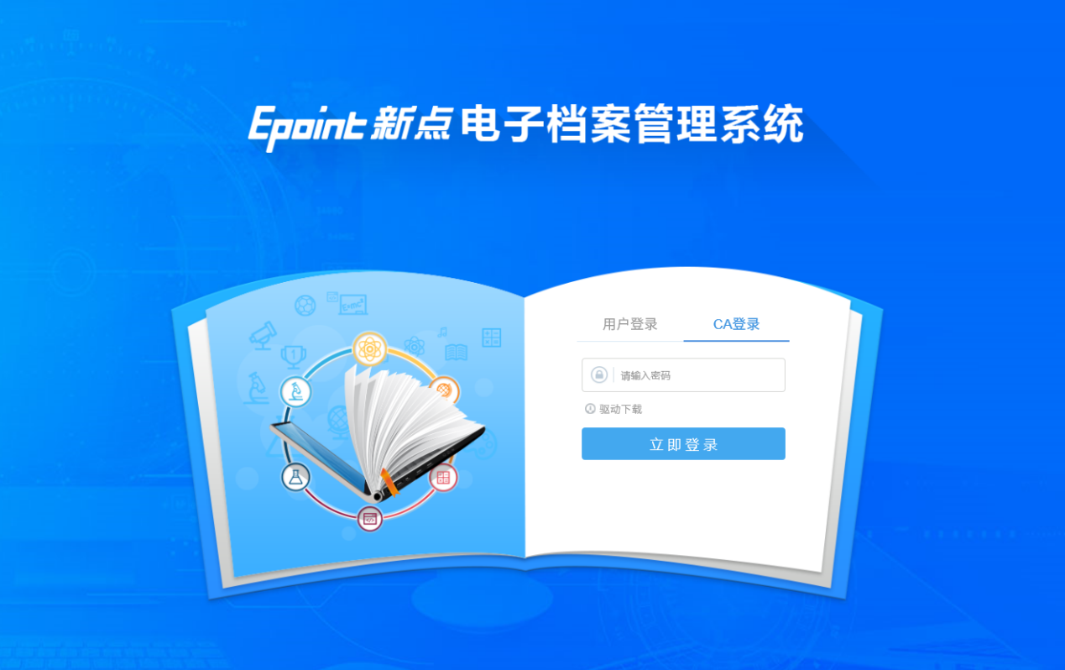
- 弹出运行或者保存驱动软件的提示（各浏览器文件运行或保存提示框形式不同，手册以IE浏览器为例）。
- 选择驱动文件存储的盘符目录。
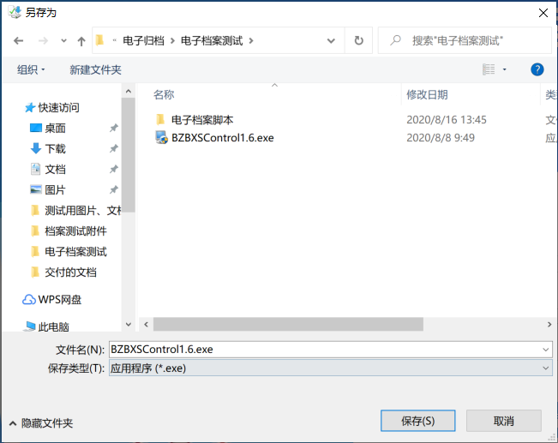
- 下载成功后，文件目录显示EXE格式的安装执行文件。
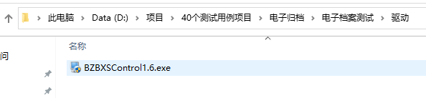

驱动安装
- 选择驱动文件，点击右键，选择以管理员身份运行此文件。
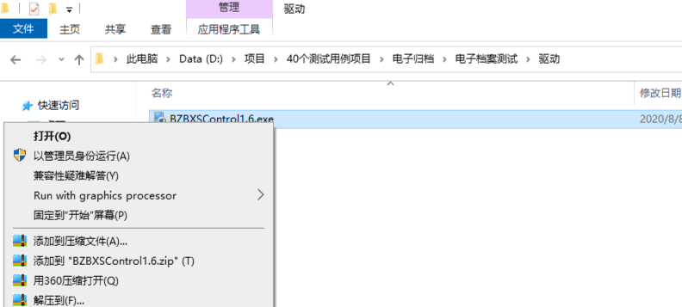
注：根据电脑安全级别，会弹出设备更改的弹窗，为安全控制器，选择是。
- 执行安装程序后，弹出安装首页面，显示是否需要安装，场景一：选择取消，退出安装。
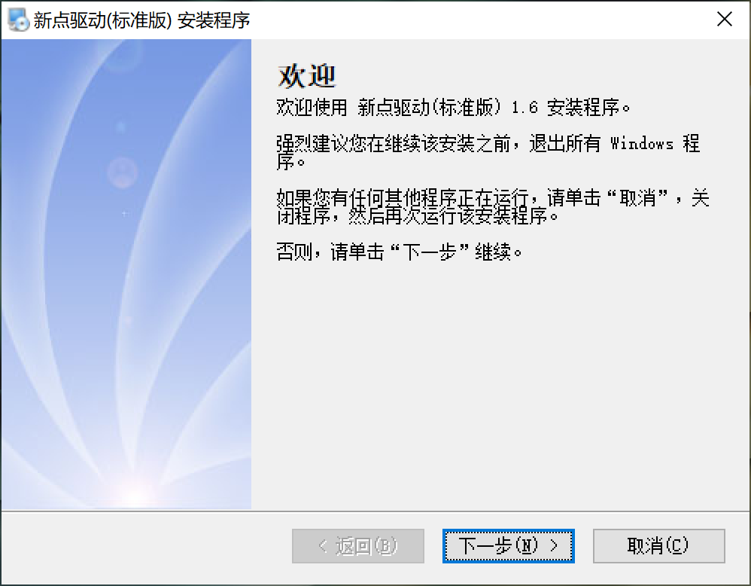
- 执行安装程序后，弹出安装首页面，显示是否需要安装，场景二：选择下一步。
- 许可协议界面，场景一：选择我不愿意该许可协议的条款，则无法正常点击下一步，只能取消安装，退出安装执行程序。
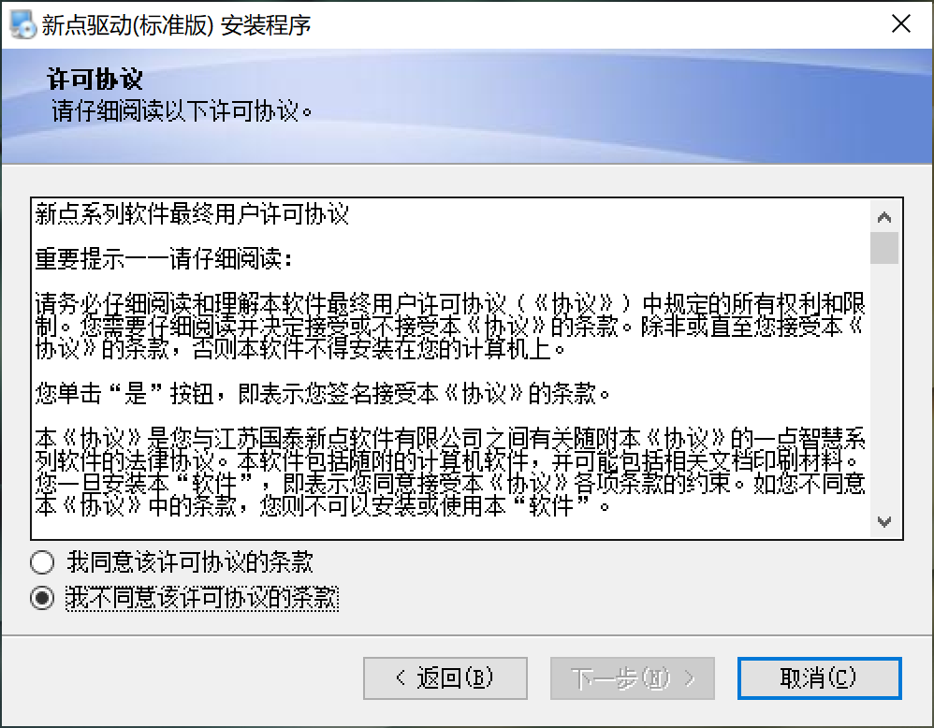
- 进入许可协议界面，场景二：选择我同意该许可协议的条款，点击下一步。
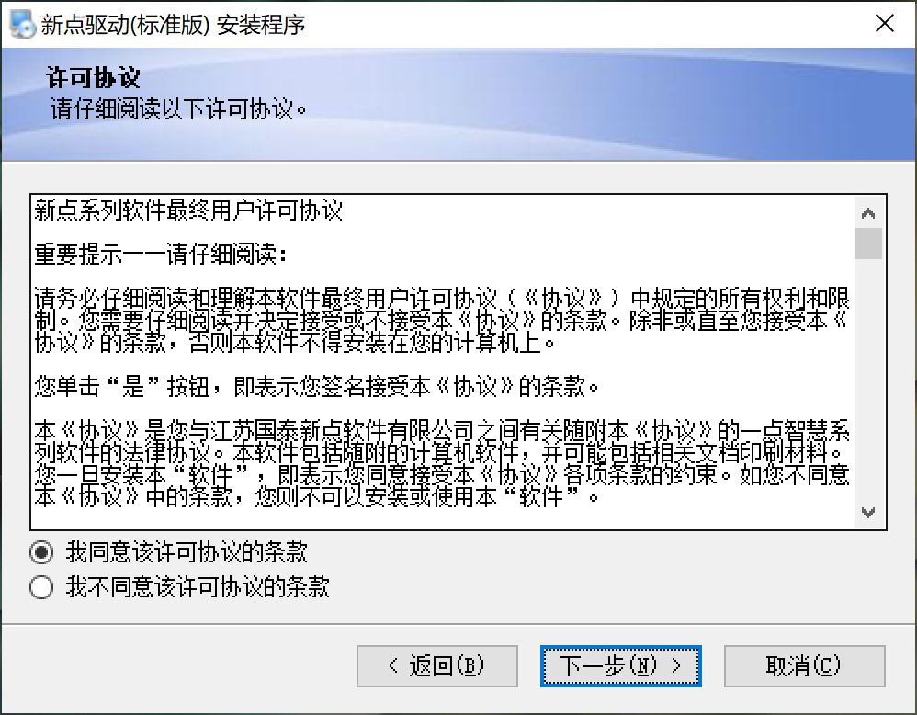
- 用户信息设置界面，此界面不是必须编辑内容，可直接跳过，点击下一步。
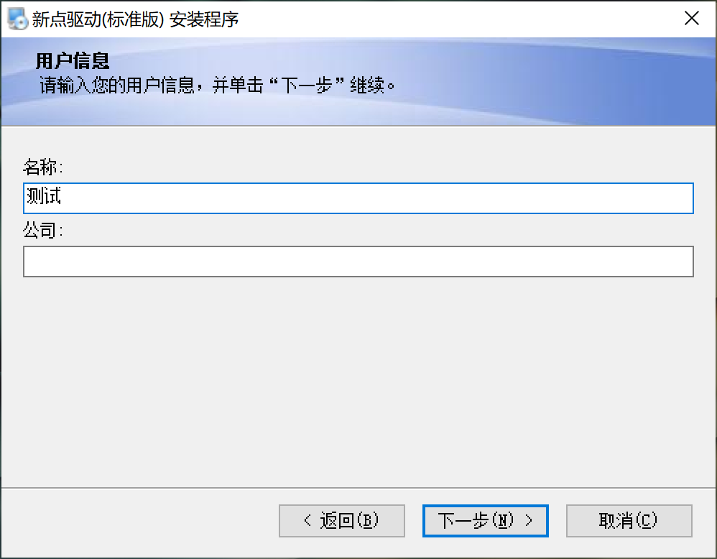
- 驱动文件安装目录设置，推荐此目录使用默认路径，点击下一步。
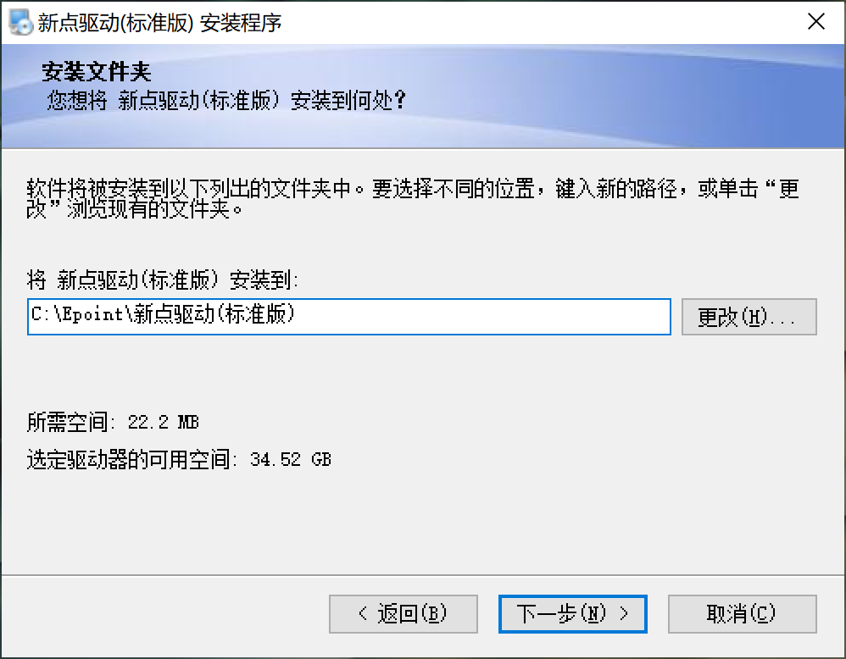
- 快捷方式设置界面，推荐使用默认设置内容，点击下一步。
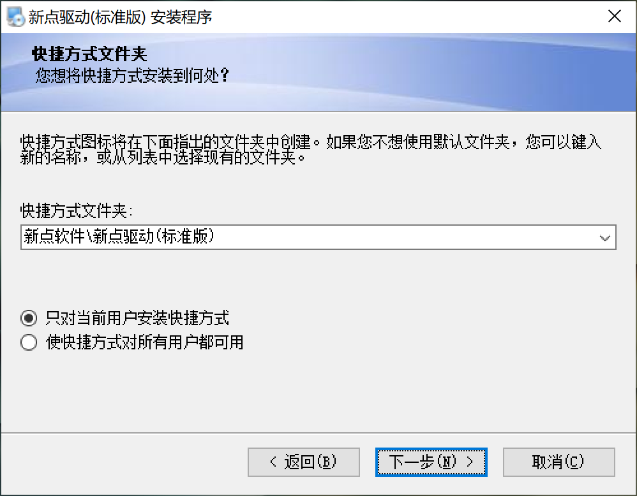
- 设置的最后确认页面，此页面内容展示之前文件安装目录等信息，点击下一步。
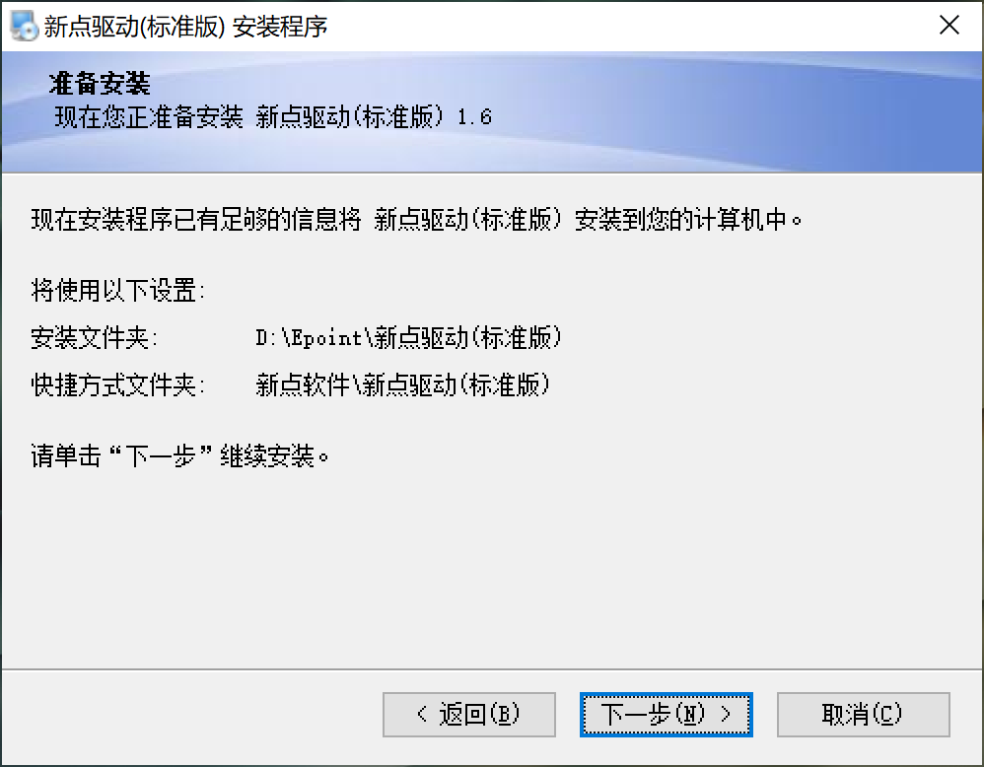
- 文件安装完成后，进入硬件驱动安装界面，点击下一步。
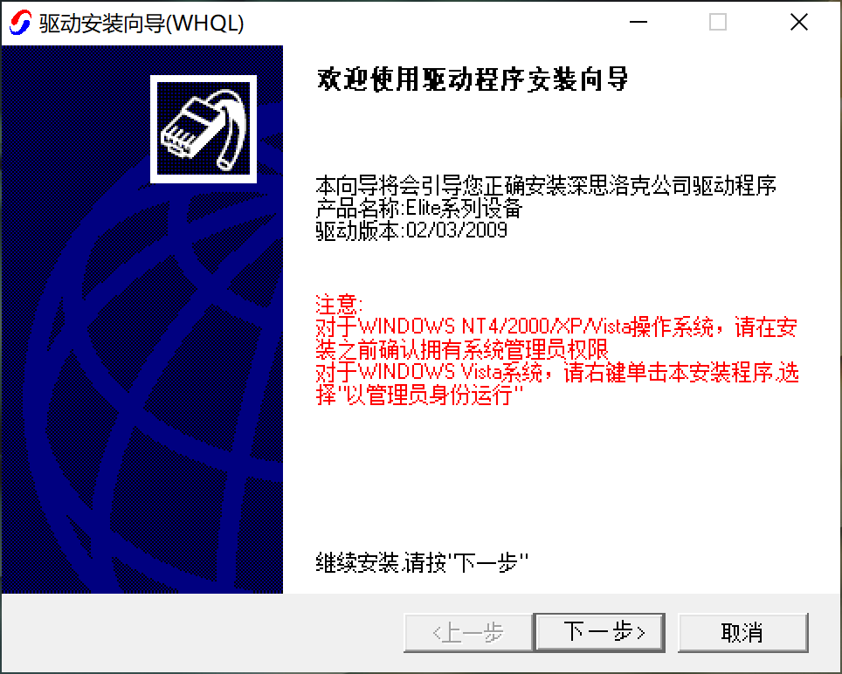
- 设置硬件驱动安装的盘符目录，点击下一步。
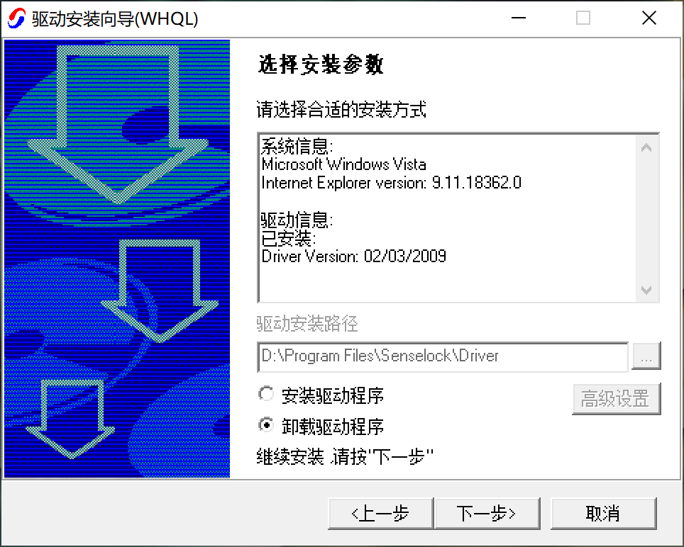
- 设置确认界面，界面展示之前设置的目录等信息，点击下一步。
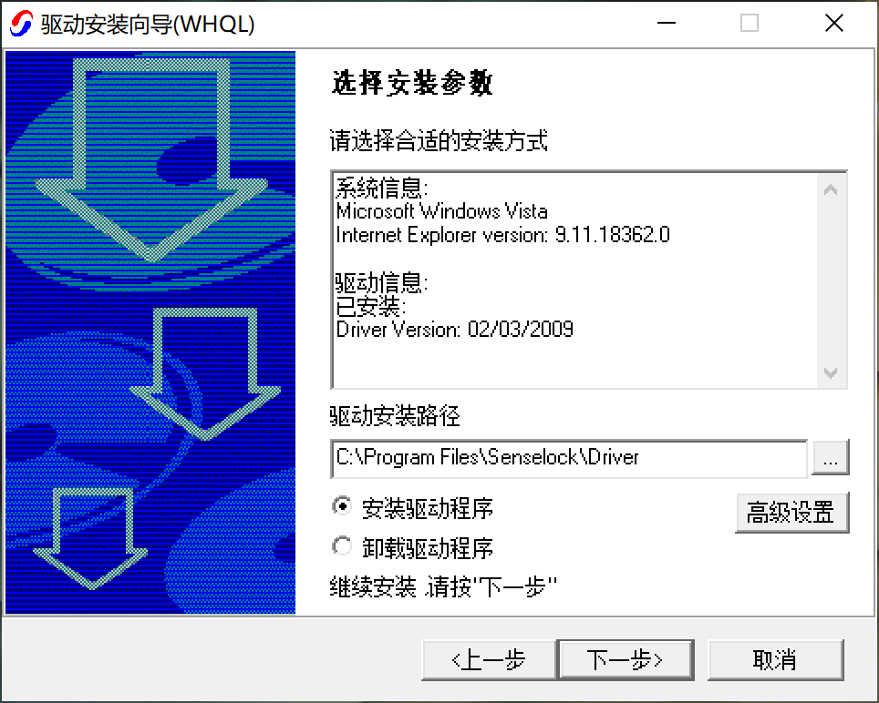
- 等待硬件驱动安装完成后，界面弹出完成提示，点击完成。
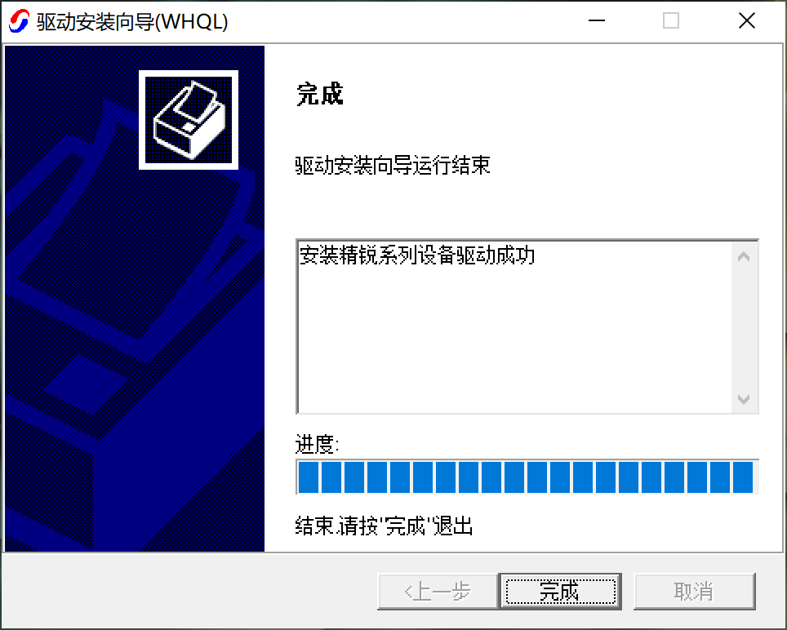
- 硬件驱动安装完成后，进入签章控件安装界面。
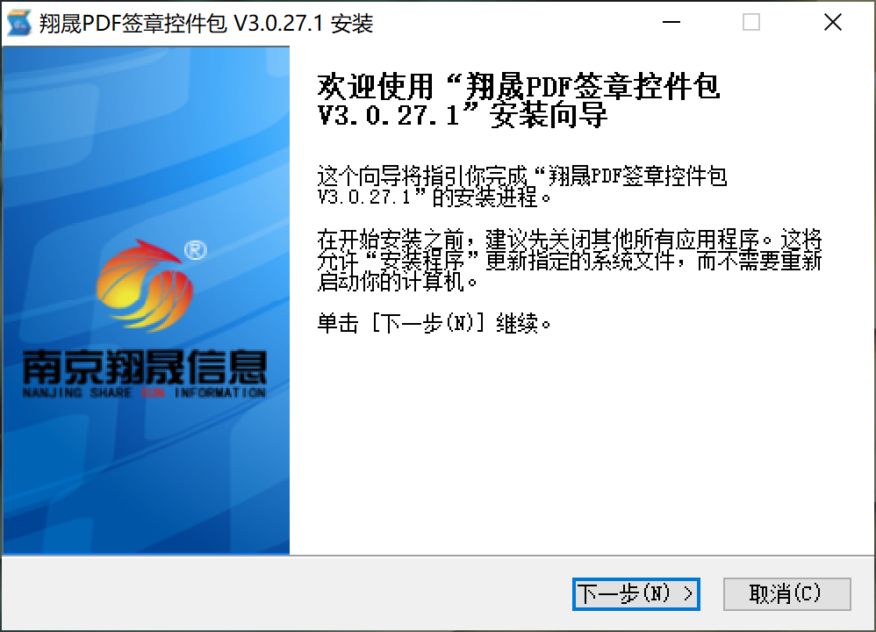
- 选择签章控件安装路径，推荐使用默认盘符安装路径，点击安装。
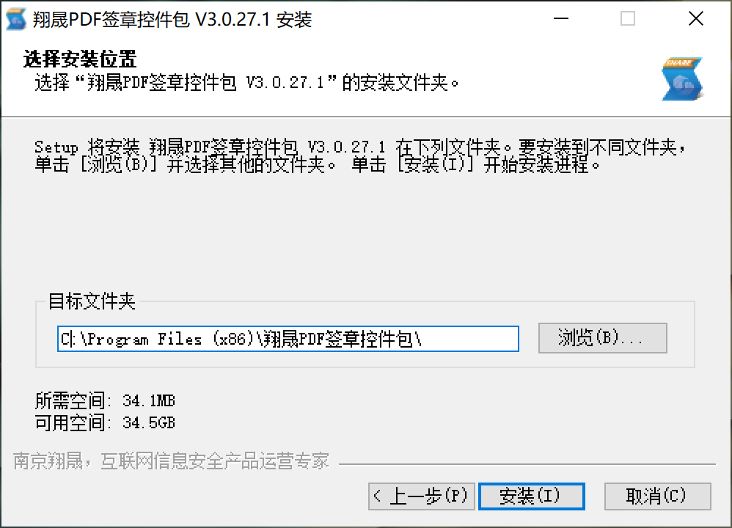
- 等待签章控件文件安装，此时不建议执行任何人为操作，按钮灰化，无法点击。
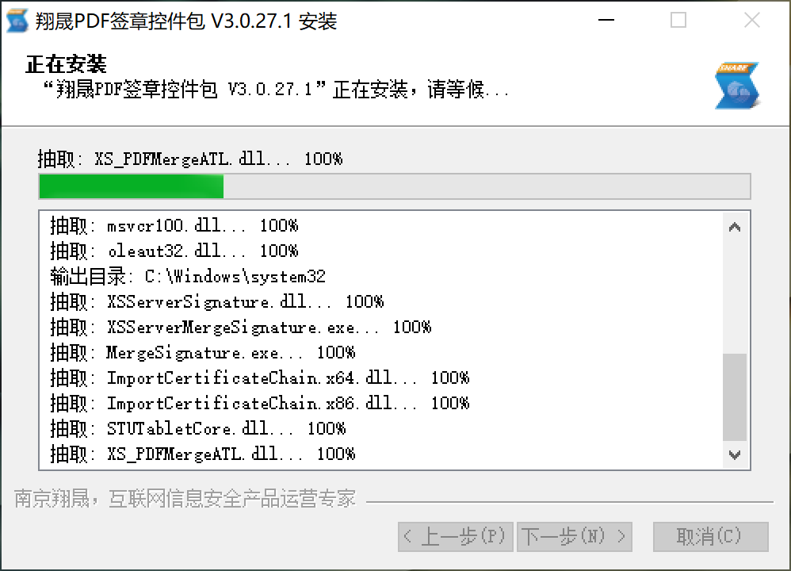
- 控件安装完成，弹出签章控件包已安装完成的提示，点击完成。
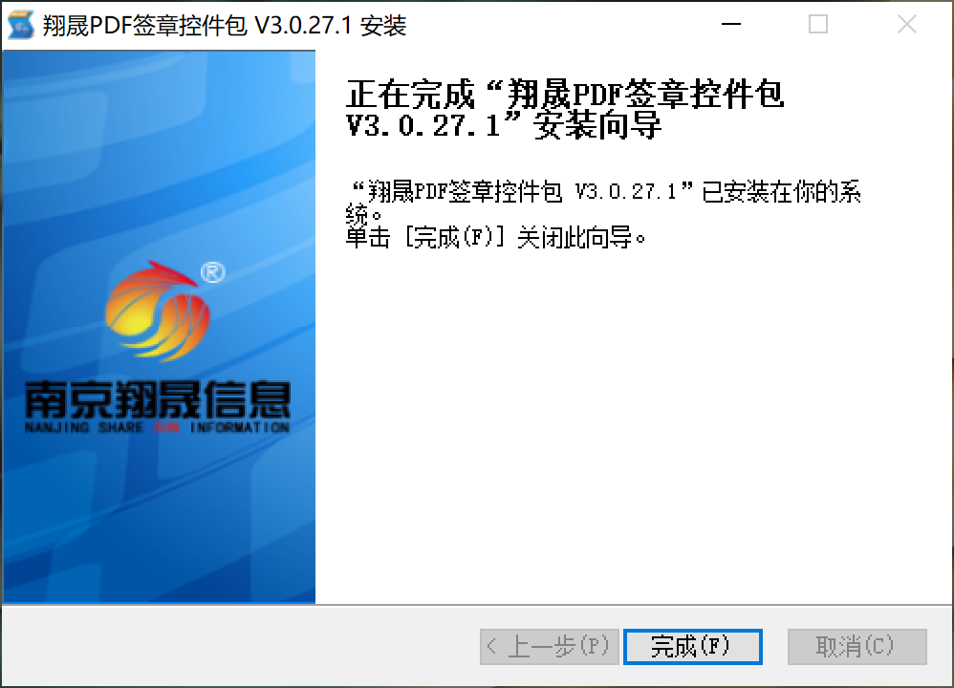
- 系统弹出命令窗口，此时不要手动执行关闭操作，正在设置系统参数。
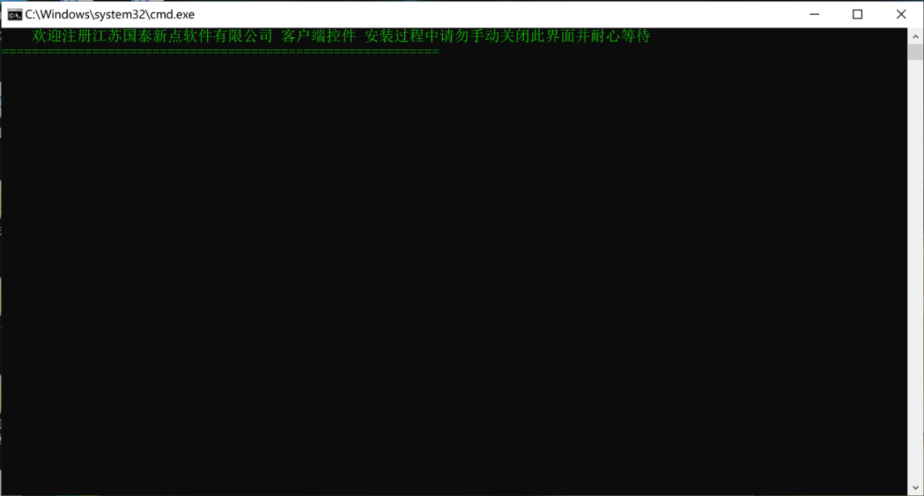
- 部分安全软件会弹出类似危险的执行提示，此时弹出的是驱动安装相关操作，无需阻止，以360为例，点击允许所有操作即可(如果阻止，可能会导致驱动功能正常执行，需要注意)。
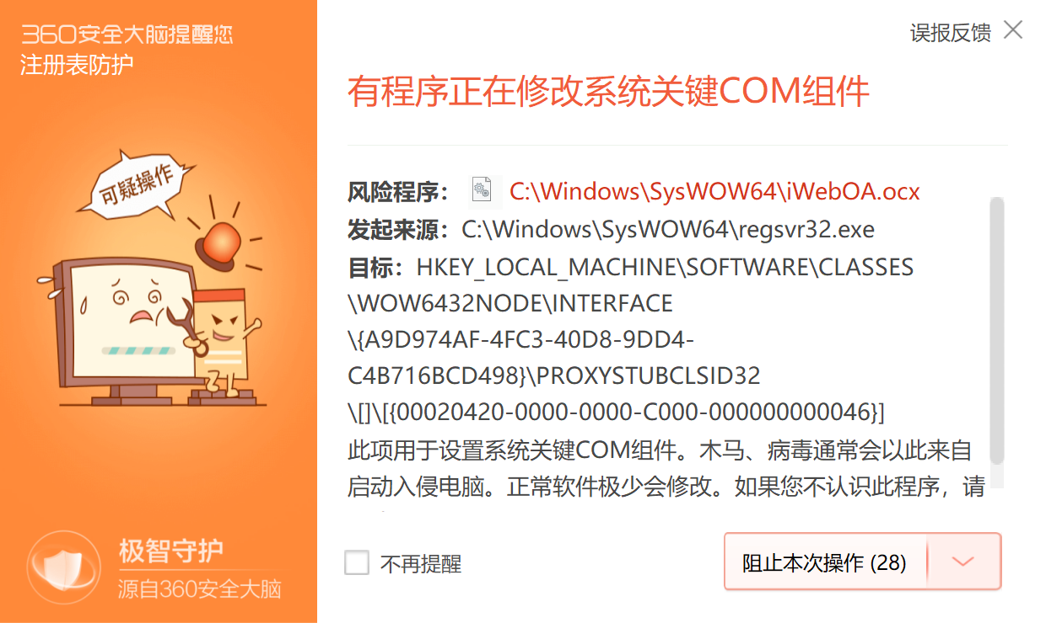
- 全部安装完成后，弹出安装成功的提示，点击完成关闭界面。驱动安装操作全部完成。
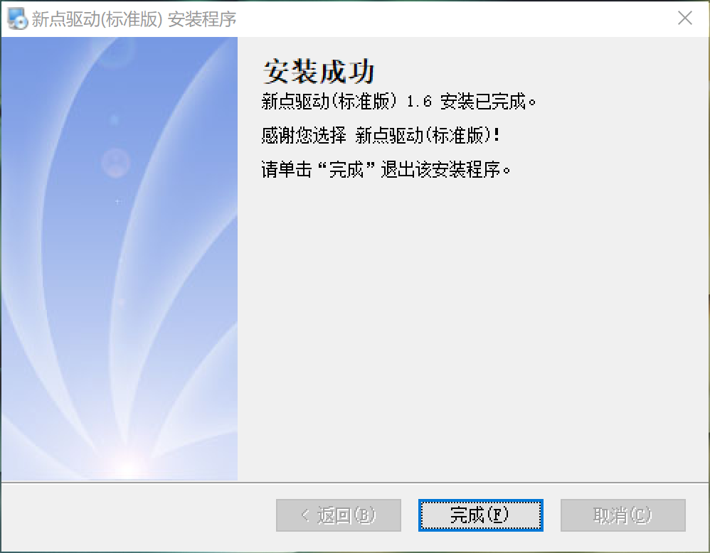

系统登录

账号登陆
前提条件：有可以正常登录系统的账号密码，管理人员或借阅者的。
基本功能：
- 判断账号密码是否正确输入，输入错误登录信息，给出相应提示。
- 输入正确的登录信息，可以正常登录到档案系统中。
- 如果密码时初始化密码，给出提示是否需要修改，如果修改，可完成修改和登录系统。
操作步骤：
- 打开系统地址登录首页面，选择用户登录（账号密码登录方式）。
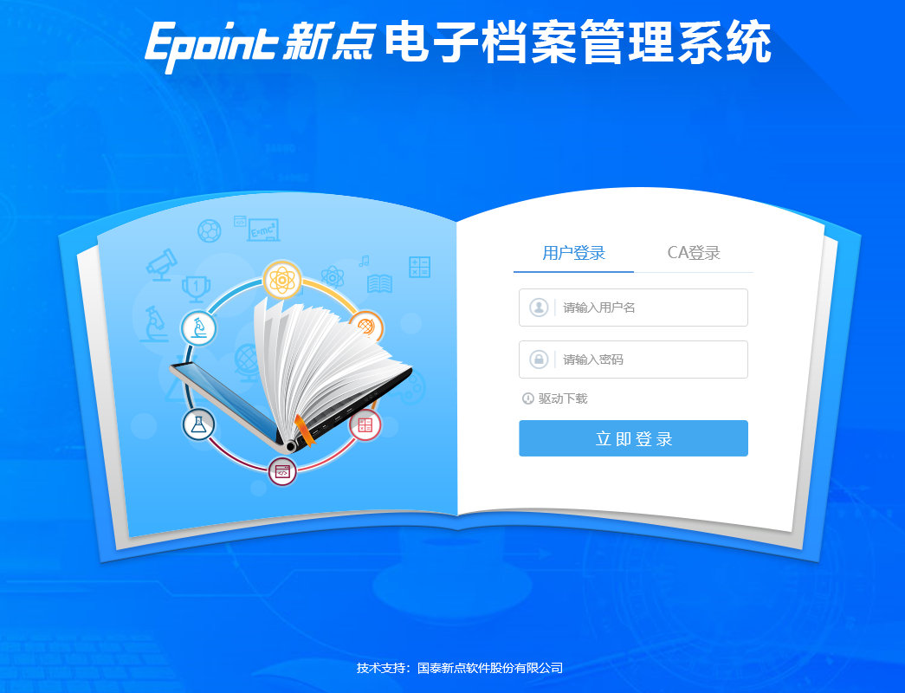
- 登录场景一：不输入账号、密码、验证码或者输入错误的账号、密码、验证码系统会弹出相应的提示，如下图。
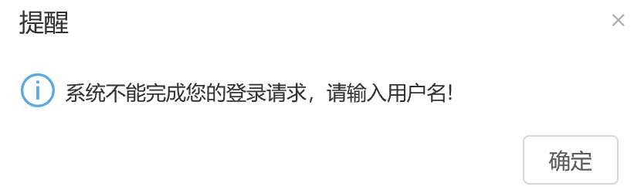
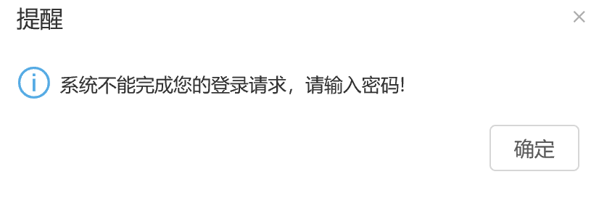

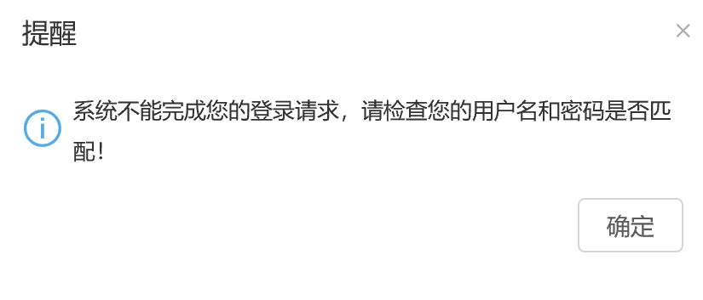
- 登录场景二：输入正确的登录信息，密码是初始化密码，系统会弹出确认是否修改密码的提示，点击设置密码重新设置新密码。
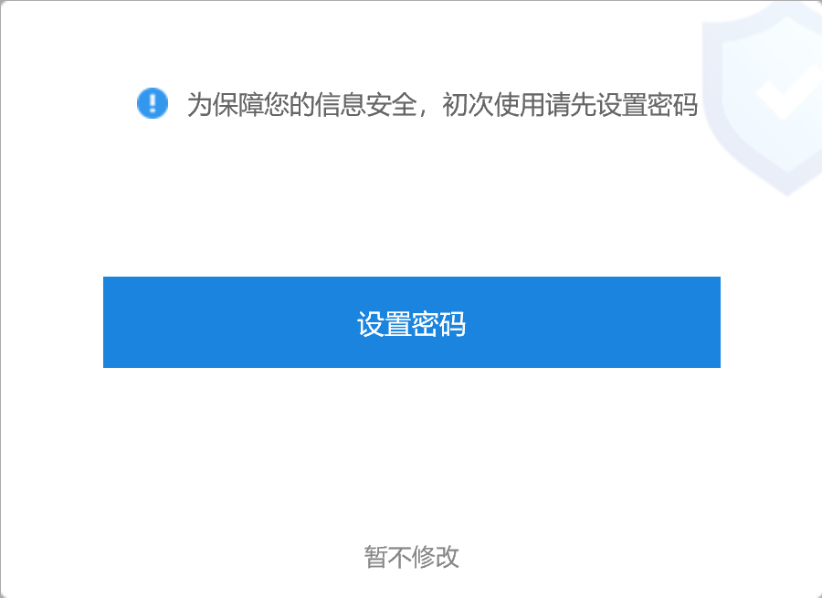
- 弹出重新设置新密码的界面。
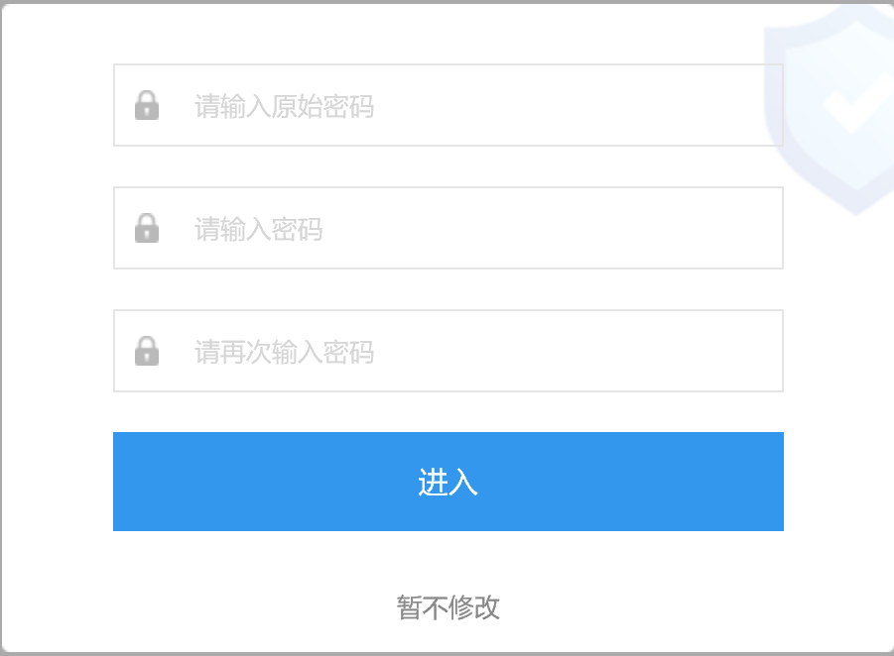
- 当设置的新密码不满足修改规则，或新密码与确认密码不一致，系统给出提示，且不能正常修改密码。
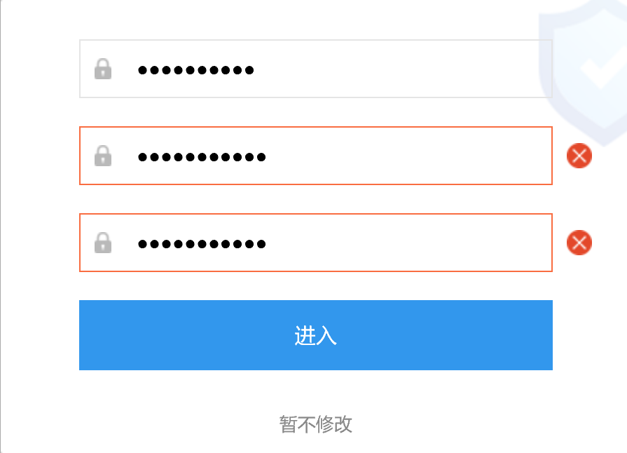
- 设置的密码满足修改规则，则提示修改成功，并正常登录到电子档案系统（并提示下次登录开始，必须使用新设置的密码）。
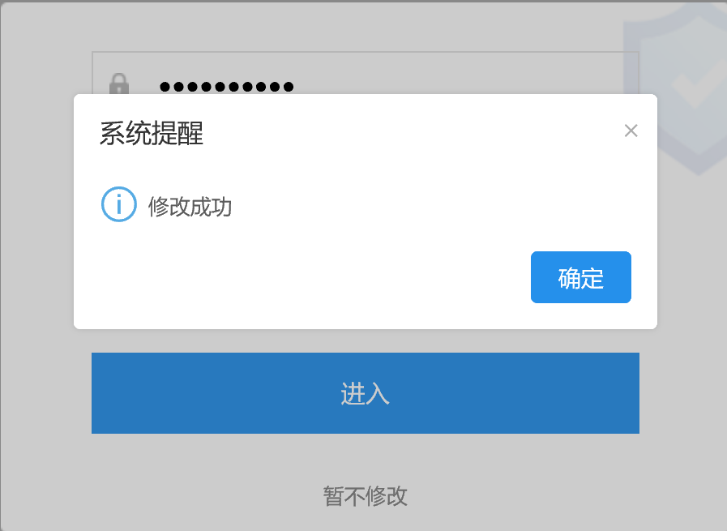
- 登录场景三：输入正确的登录信息，密码是初始化密码，弹出修改密码界面，选择暂不修改，则会直接进入登录后的首页面。
- 档案管理员和档案领导成功登录后的首页面展示。
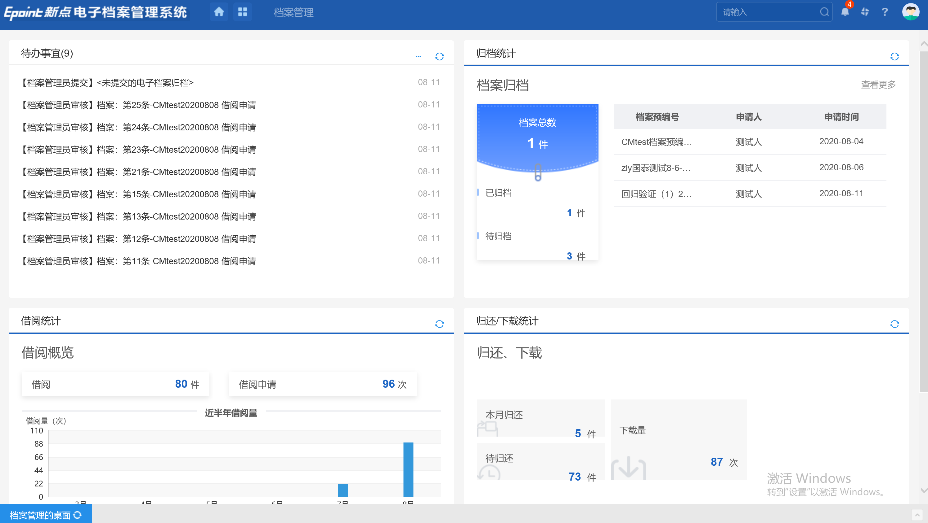
- 借阅（调）人员成功登录后的首页面展示。
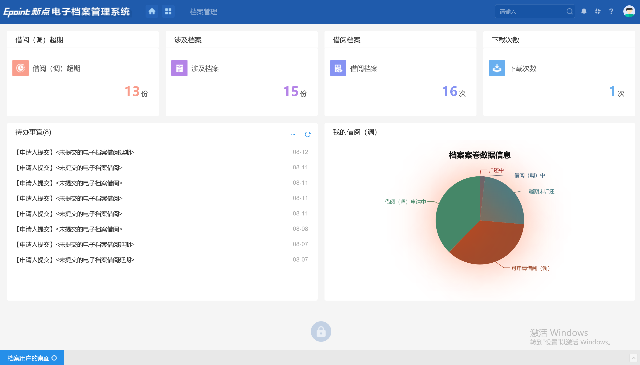

CA绑定账号
前提条件：获取到CA锁，提供可正常登录系统的账号信息。
基本功能：
- CA锁账号绑定。
- CA锁账号解绑。
- 设置账号或CA锁登录方式。
操作步骤：
- 有系统管理权限的角色，登录电子档案系统，应用集成大菜单，统一用户下选择用户管理菜单。
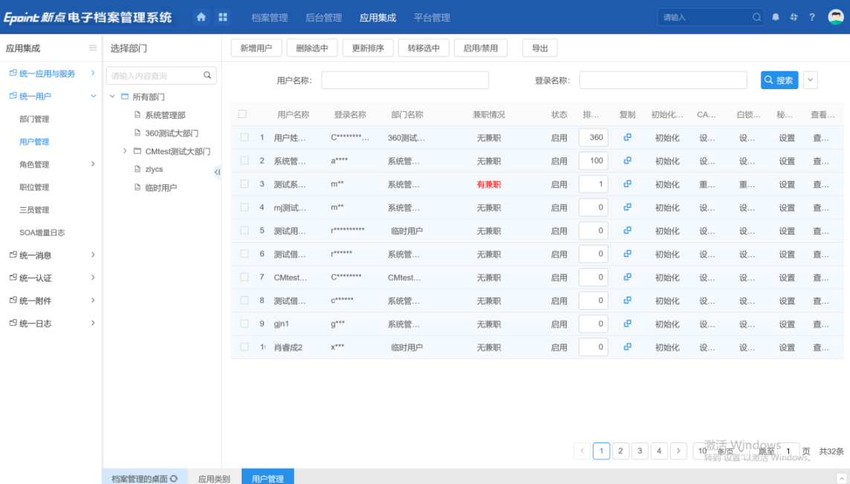
- 展示的用户账号信息记录表中，选择需要绑定CA的账号记录，点击CA证书设置。
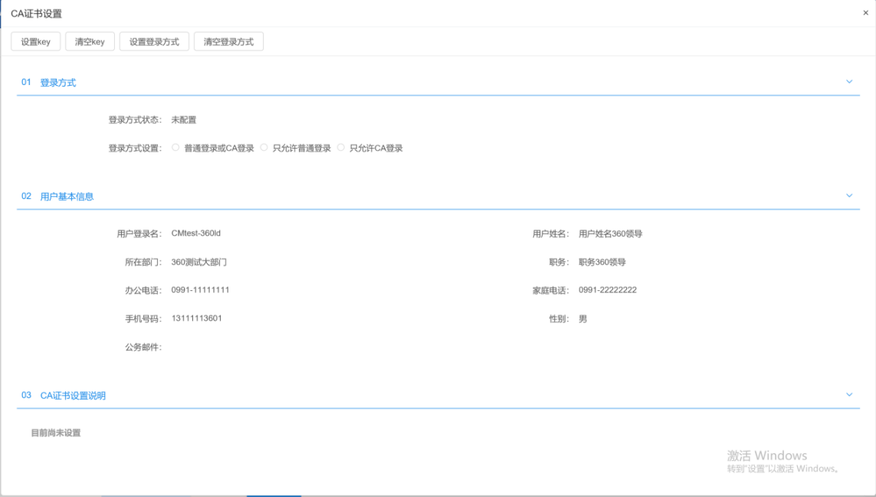
- CA锁插入登录系统的设备电脑，点击设置key，场景一：如驱动未安装成功、CA锁存在到期或异常、CA锁未插入设备电脑，则会弹出提示框，给出相应提示信息（以CA锁未插入设备电脑为例）。
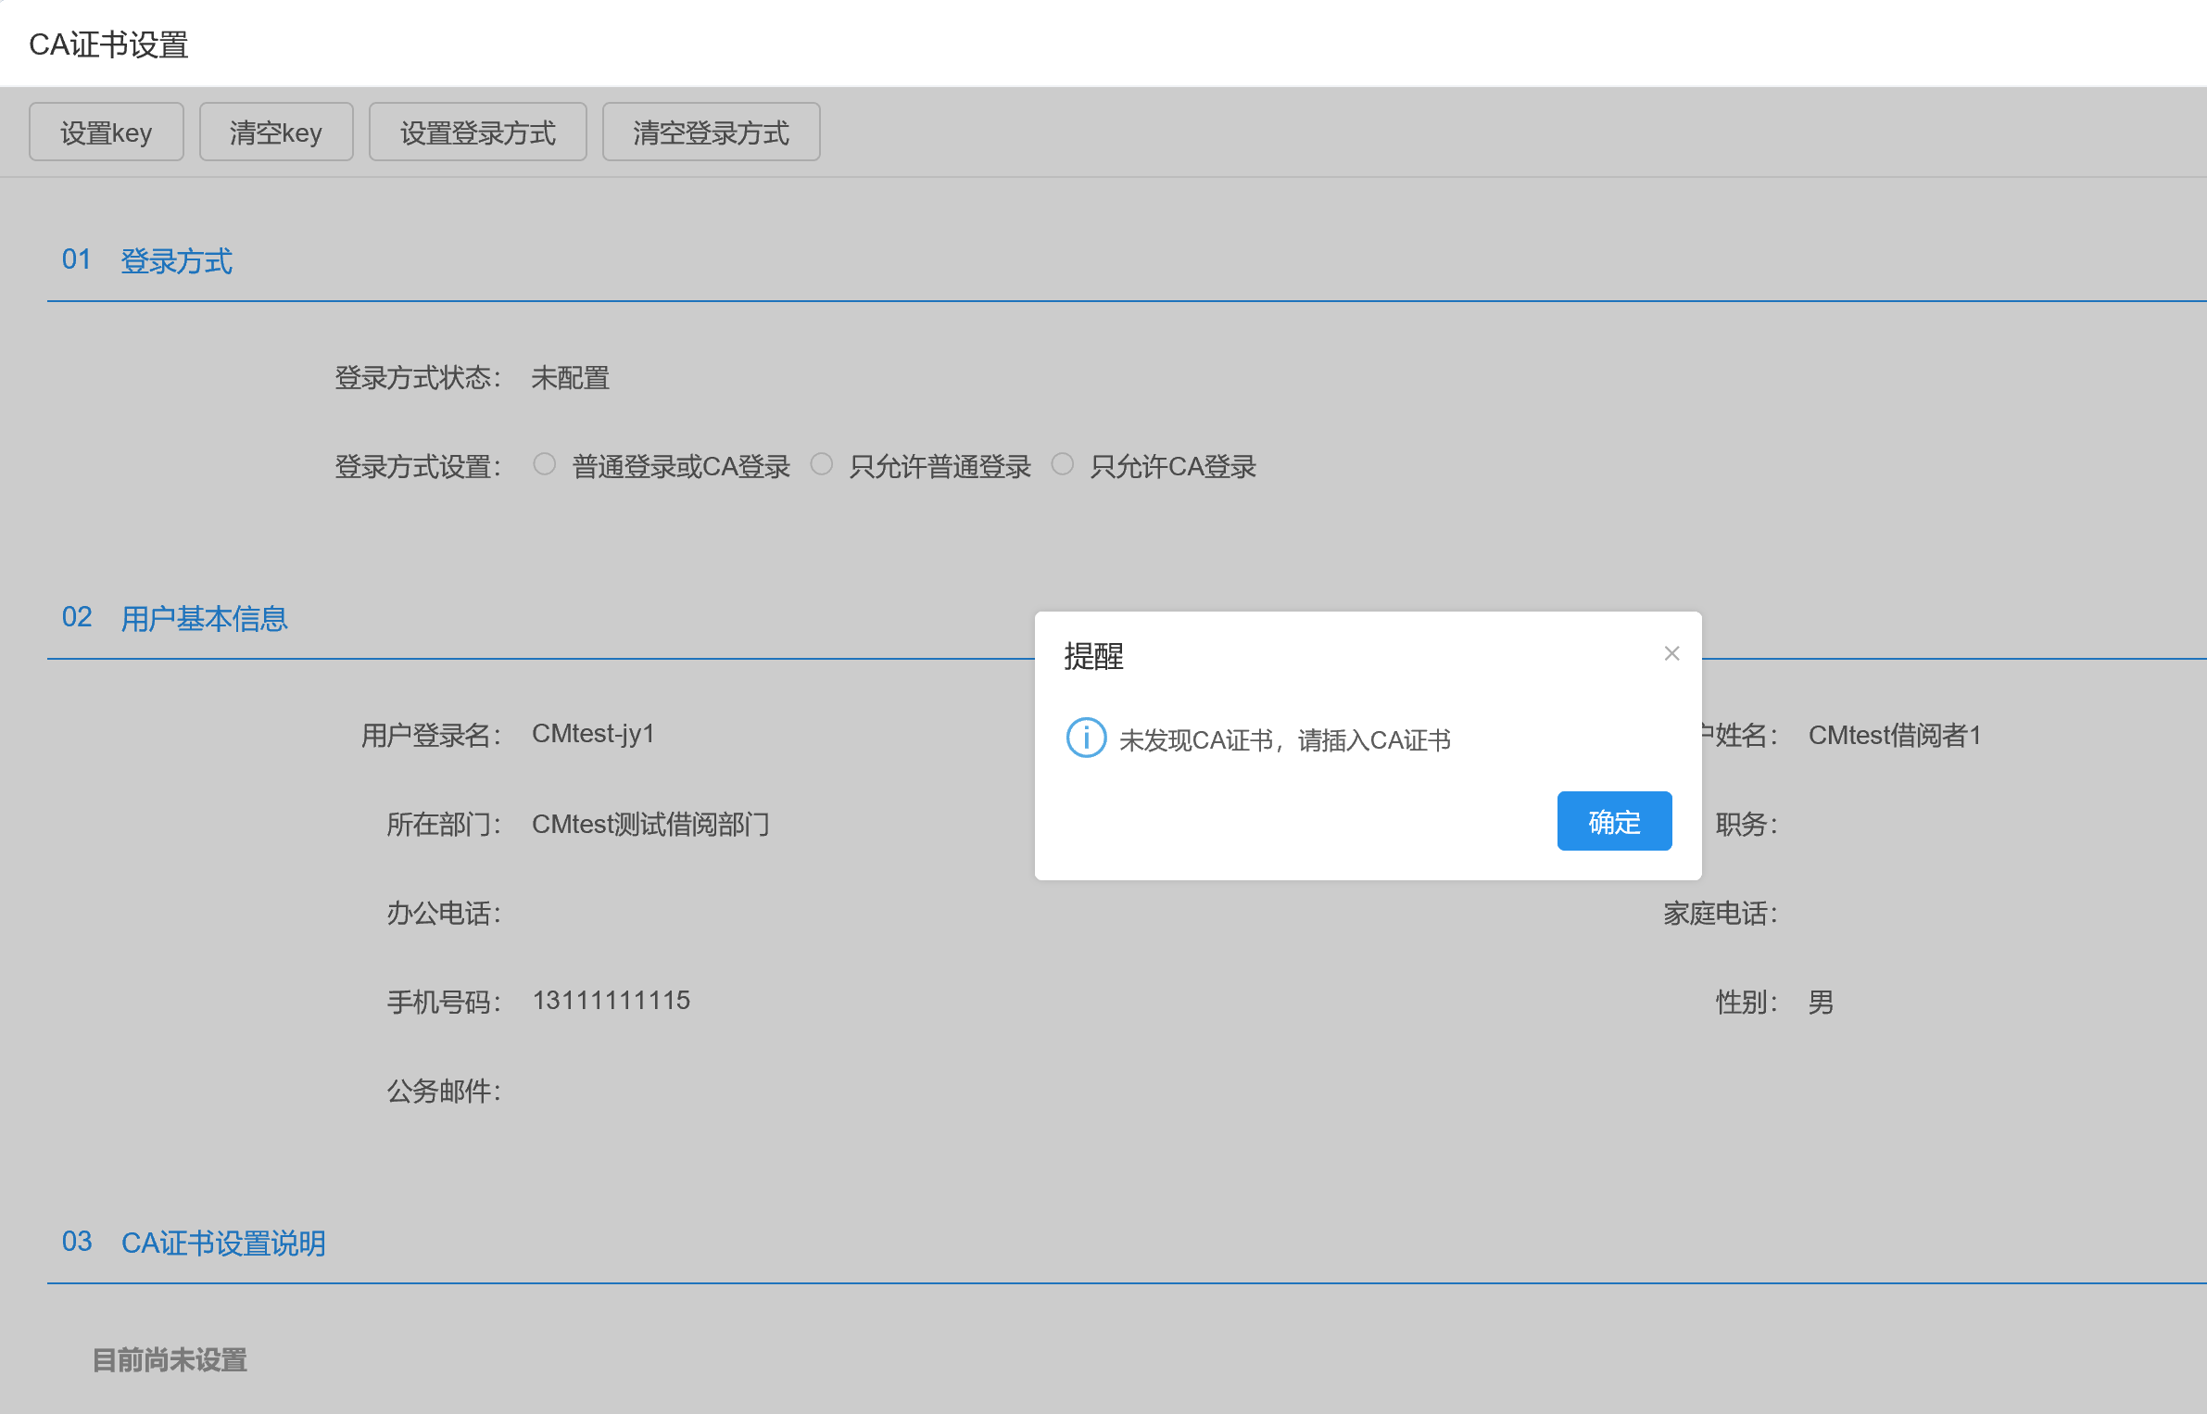
- CA锁插入登录系统的设备电脑，点击设置key，场景二：如驱动安装成功、CA锁未到期没有异常情况、CA锁插入设备电脑，会弹出提示框，设置成功。
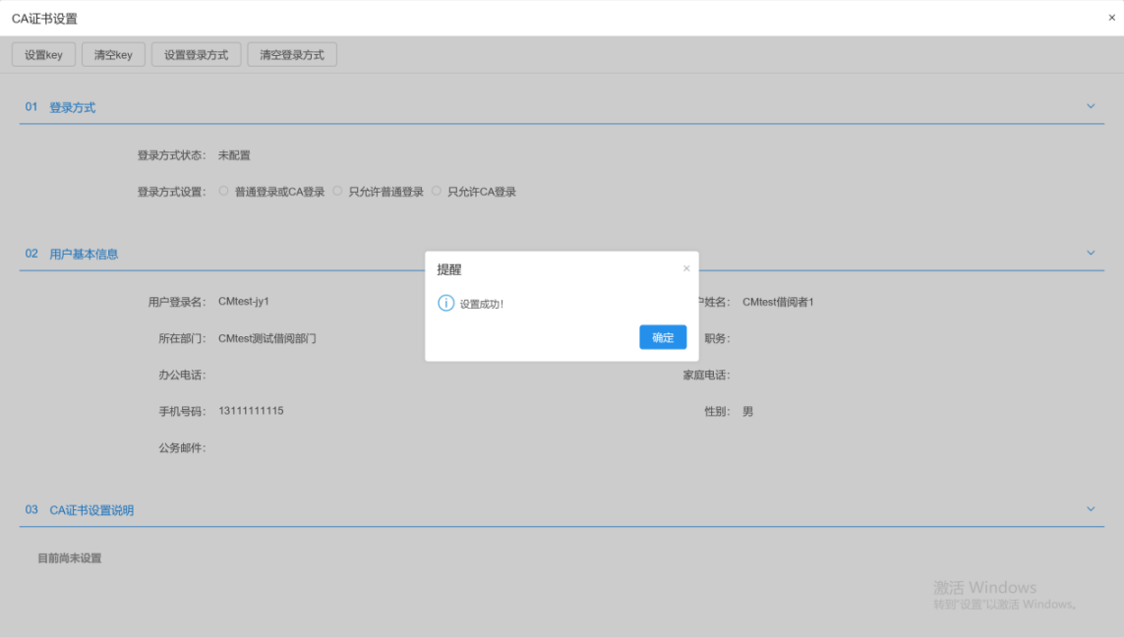
- 设置成功的页面，当前设置CA证书序列号字段显示编码，选择普通登录或CA登录、只允许CA登录，点击设置登录方式。
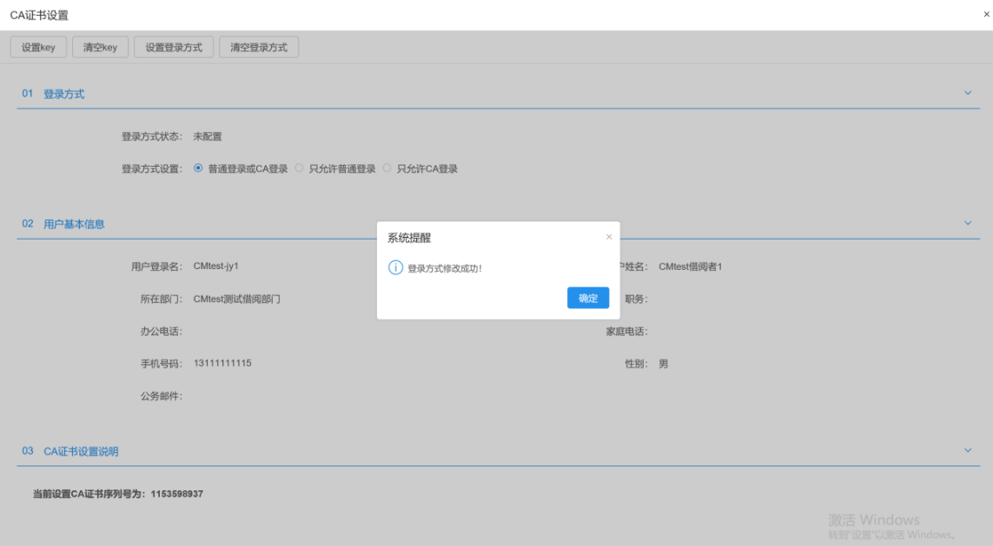

CA登陆
前提条件：获取到CA锁，提供可正常登录系统的账号信息。
基本功能：
- CA锁账号绑定。
- CA锁账号解绑。
- 设置账号或CA锁登录方式。
操作步骤：
- 打开系统地址登录首页面，选择CA登录，场景一：CA锁没有正常插入设备电脑，或CA锁存在异常或到期，驱动未安装成功，页面会提示异常（图示为没有插入CA锁的提示）。
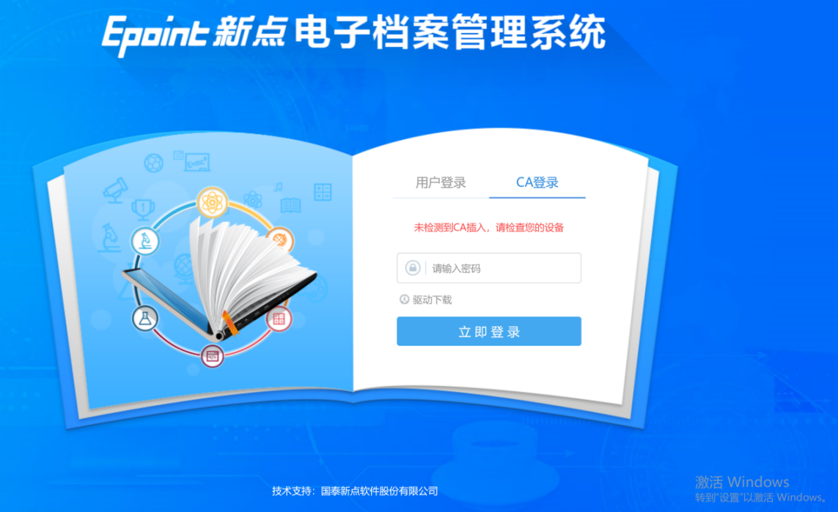
- 打开系统地址登录首页面，选择CA登录，场景二：CA锁正常插入设备电脑，且CA锁没有异常或到期，驱动安装成功，页面会提示异常（图示为没有插入CA锁的提示）。
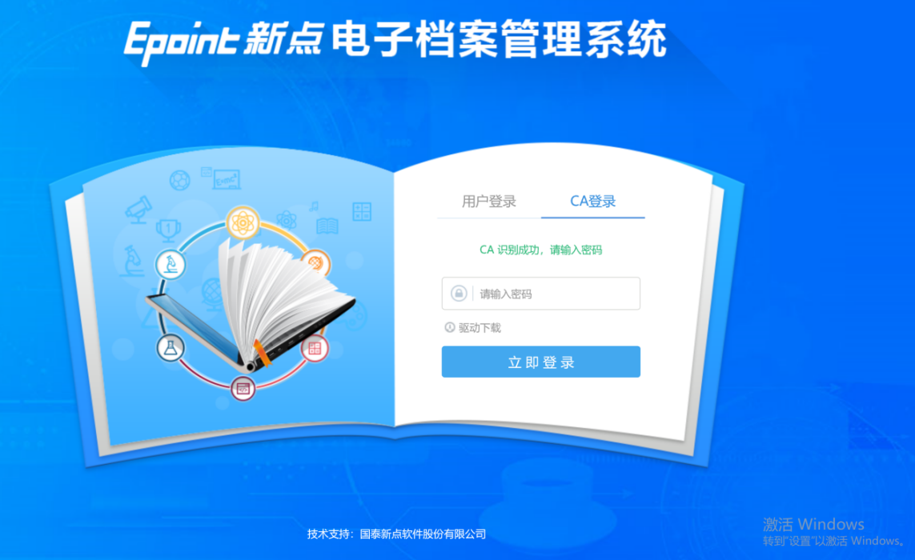
- 插入CA锁，不输入密码或输入错误密码，系统会弹出相应提示。

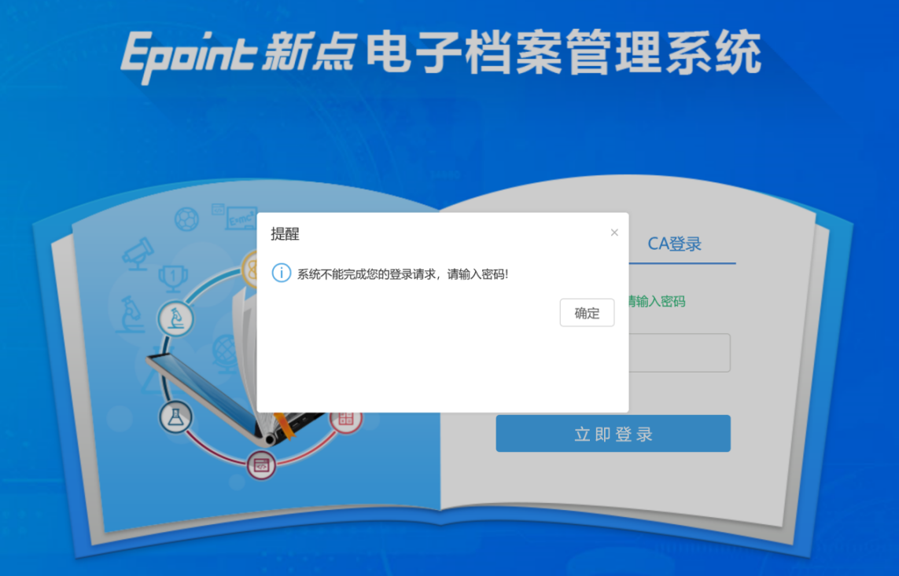
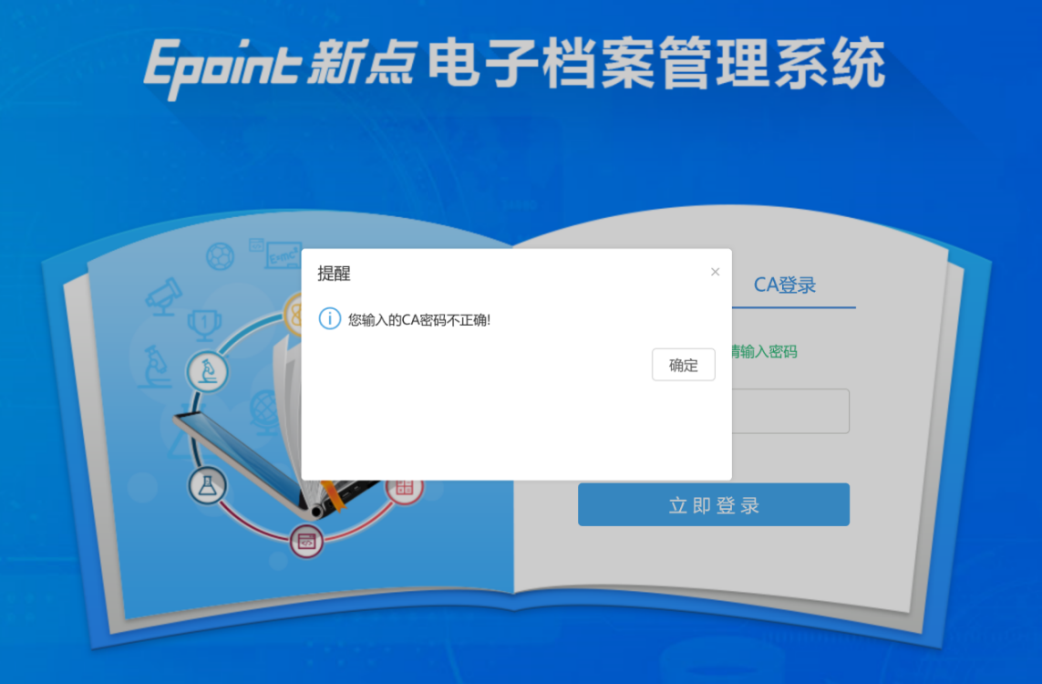
- 输入正确的密码后，成功登录到系统，档案管理员和档案领导成功登录后的首页面展示。
- 借阅（调）人员成功登录后的首页面展示。

档案管理员或领导首页

待办事宜
前提条件：存在由借阅（调）者或中心人员提交的待审核记录。
基本功能：
对于提交的相关待审核记录进行审核。
操作步骤：
1、档案管理员或档案领导登录电子档案系统，首页-待办事宜模块显示提交的待审核记录，可进行审核操作。
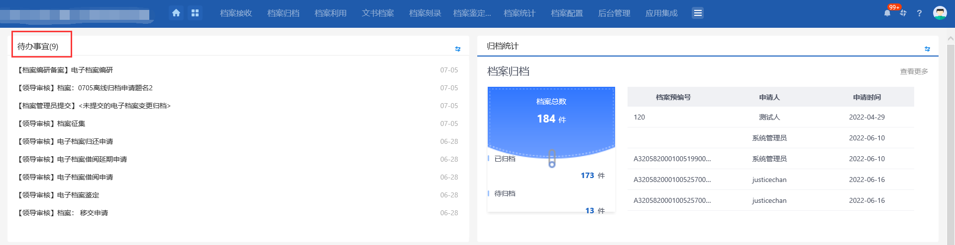

归档统计
前提条件：预归档成功。
基本功能：
- 统计档案待归档的件数、已归档的件数以及档案总数。
- 列表中显示预归档成功的档案记录。
- 查看更多，可打开归档审批新增挑选的档案列表页面，可挑选后直接打开归档申请页面，进行归档操作。
操作步骤：
- 档案管理员或档案领导登录电子档案系统，首页-归档统计模块，分为档案数统计和档案归档列表以及查看更多这3块内容。
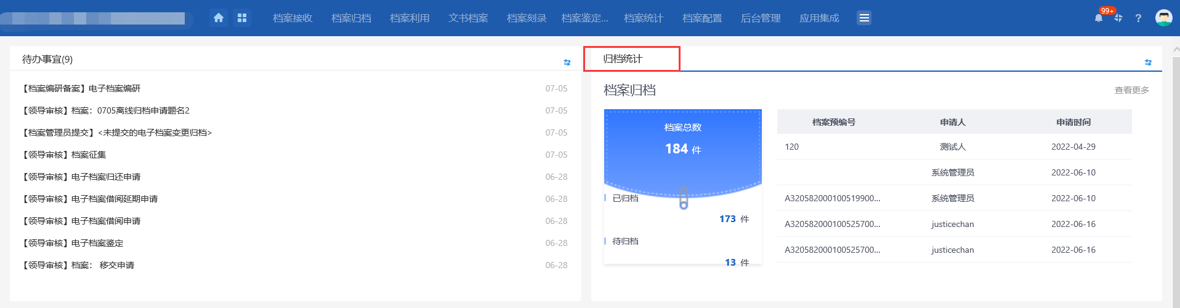
- 已归档件数统计的是归档成功的档案件数
- 待归档件数统计的是未进行归档的档案件数
- 档案总数=已归档件数+待归档件数
- 右侧列表显示可进行归档的档案记录
- 首页-归档统计模块，点击【查看更多】，打开“档案数据列表”页面，页面显示的是可进行归档申请的档案记录。如下图：
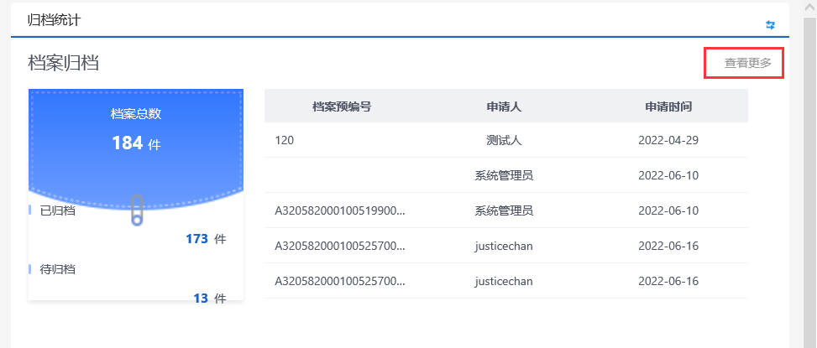
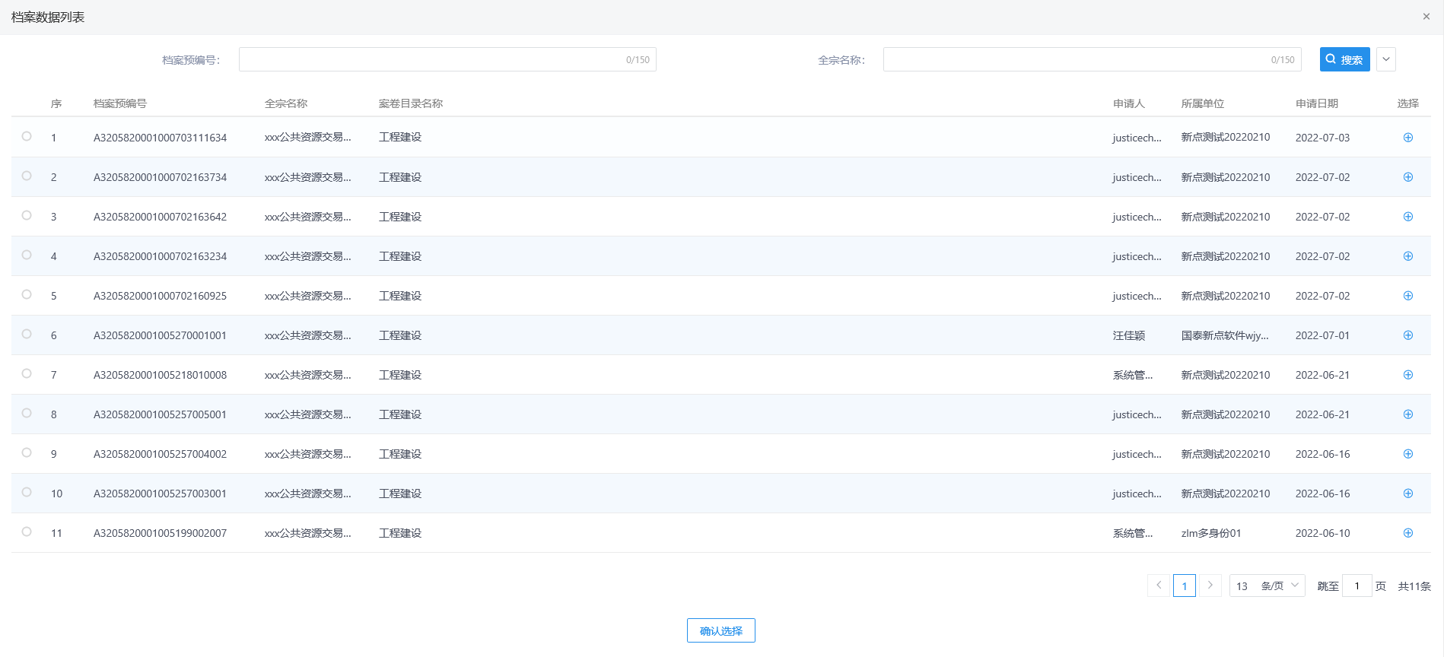
- “档案数据列表”页面，选择档案数据记录后点击【确认选择】按钮，或直接点击档案数据记录后的选择图标，打开“归档申请”页面。如下图：
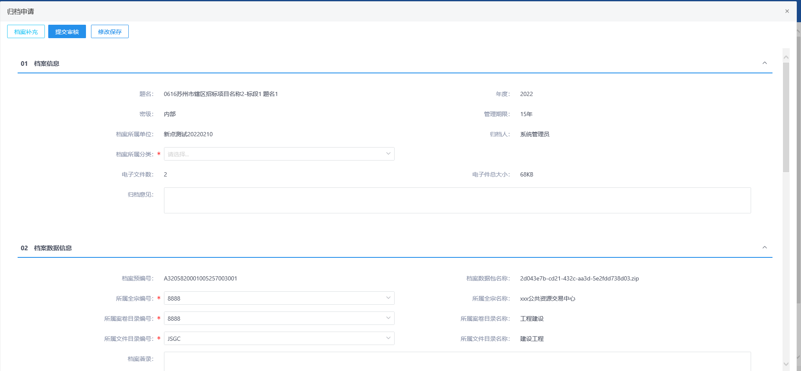
后续功能同归档审批模块，可参考5.1归档审批这部分的操作手册内容。

借阅统计
前提条件：存在借阅情况。
基本功能：
- 显示借阅的件数，借阅申请的次数以及仅半年的借阅次数（柱状图显示）。
操作步骤：
- 档案管理员或档案领导登录电子档案系统，首页-借阅统计模块，显示借阅件数、借阅申请次数以及仅半年的借阅量。
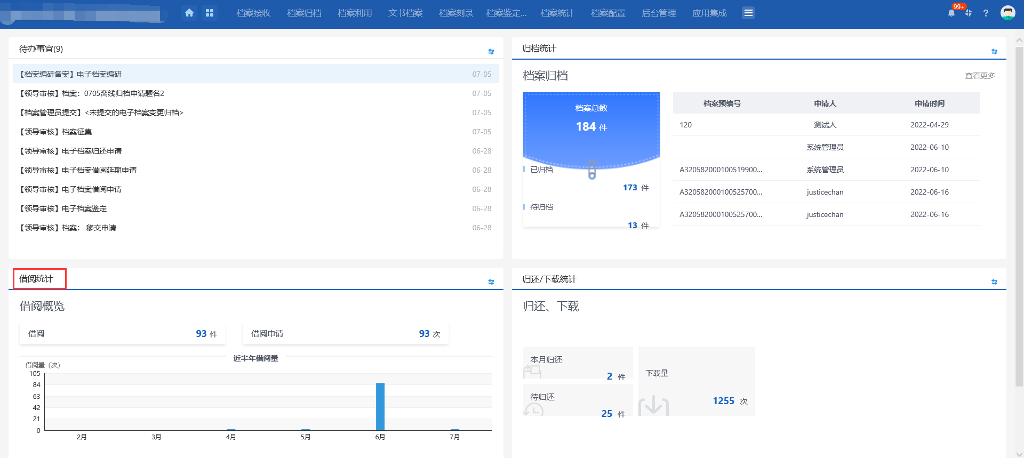
- 借阅件数统计电子档案系统中所有被借阅的档案件数；
- 借阅申请次数统计电子档案系统中所有用户借阅申请次数；
- 借阅量按照每个月再具体统计成柱状图显示。

归还/下载统计
前提条件：存在借阅未归还、本月已经归还的档案，存在下载电子档案的情况。
基本功能：
档案的归还和下载数量进行统计显示。
操作步骤：
1、档案管理员或档案领导登录电子档案系统，首页-归还/下载统计模块，显示本月归还、待归还和下载量。
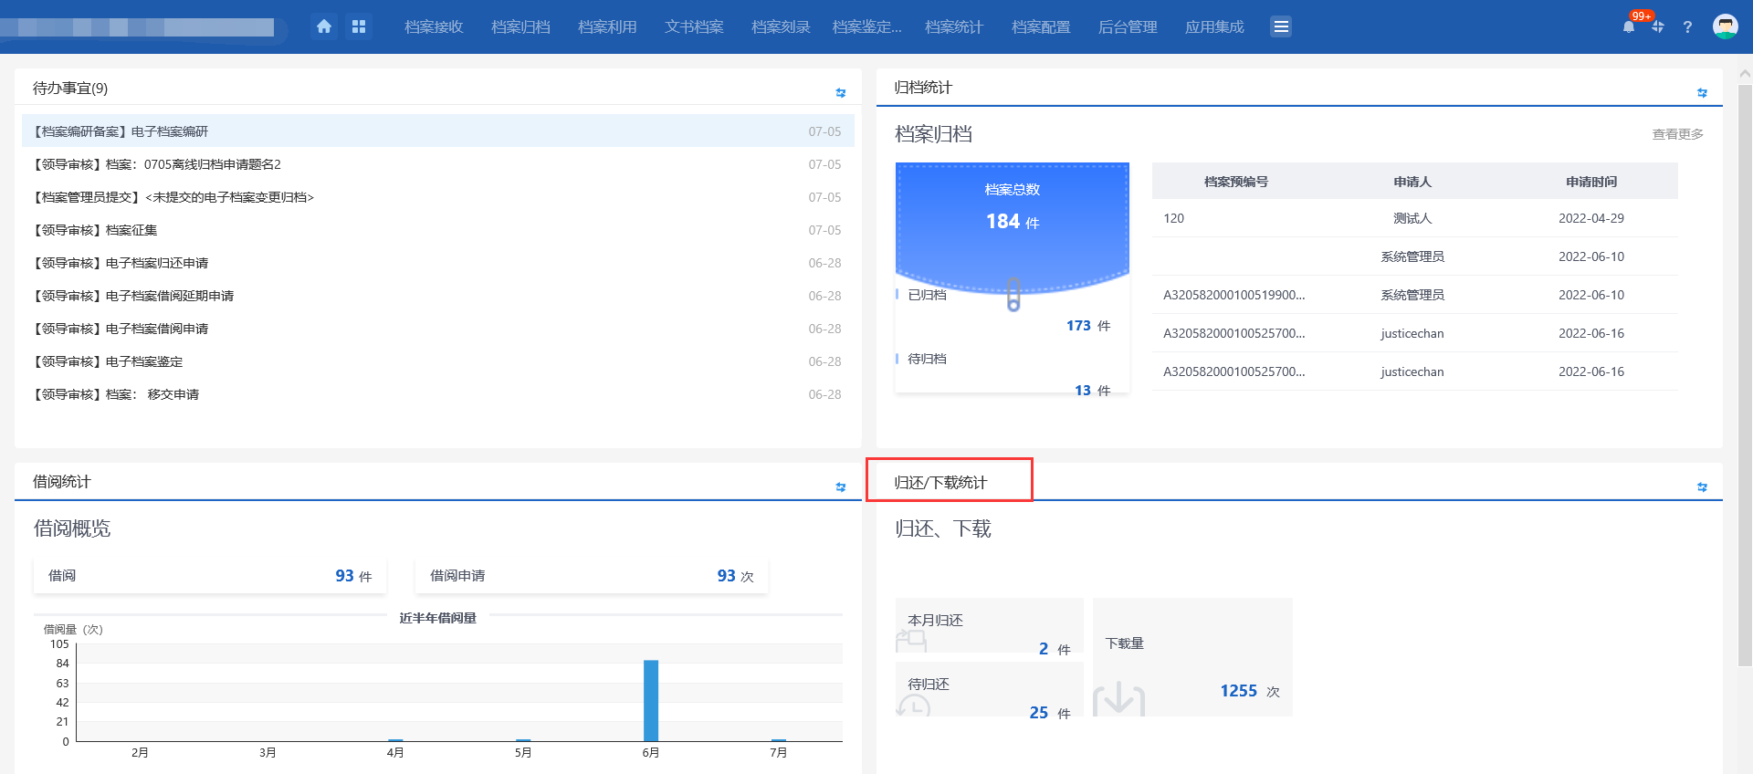
- 本月归还显示电子档案系统本月归还档案的件数，归还申请审核通过。
- 待归还件数显示电子档案系统借阅（调）尚未归还的档案件数。
（3）下载量统计显示电子档案系统共下载档案的次数。

档案接收

档案接收
前提条件：业务系统推送档案预归档数据。
基本功能：
- 支持档案的预览、核检功能。
- 支持档案数据的预归档审核功能，可进行同意和不同意退回的操作。
- 数据核检过程中，支持文件补录的功能，可提供文件上传和高拍仪拍摄纸质文档上传功能。
- 文件补录的功能，还支持对上传的文件可以进行删除、预览和转移文件目录。文件转移目录后同步显示相应的目录下。
- 支持设置是否可借阅功能，主要用于对后续借阅功能做限制，如选择“否”，则对应电子档案附件后续无法被借阅。
- 支持新增、修改、删除和查看离线归档申请功能。
- 支持批量登记功能。
- 档案接收检查功能，用于四性检测，生成四性检测报告，并自动生成四性检测记录。
操作步骤：
1、点击“档案接收--档案接收”模块，打开“档案接收”列表页面，默认显示待确认列表。如下图：
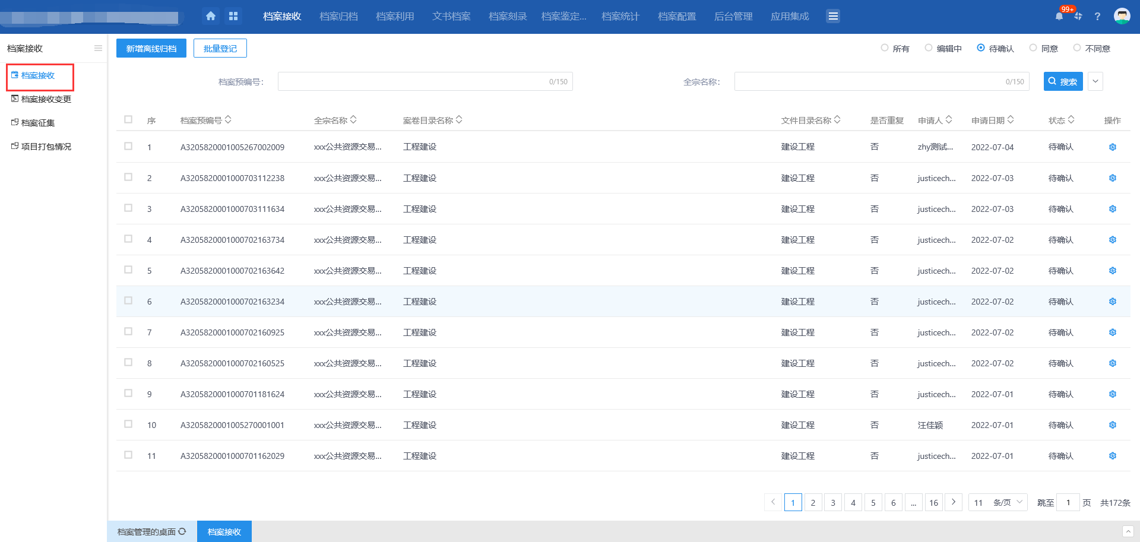
- 页面显示【新增离线归档】【批量登记】按钮，支持离线归档和批量登记功能；
- 选择编辑中和不同意状态后，页面支持删除离线归档操作。
2、“档案接收”列表页面，待确认列表中点击操作图标，打开“档案审核”页面，如下图：
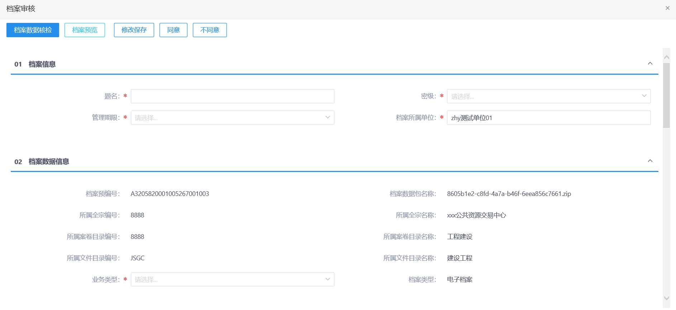
- 页面支持录入档案相关信息，档案数据核检、档案预览、档案接收的信息保存和审核功能。
- 页面06文书附件部分，自动生成档案接收登记表。档案信息有更新的情况下，需要手动重新生成，生成的档案接收登记表才会获取最新信息显示。
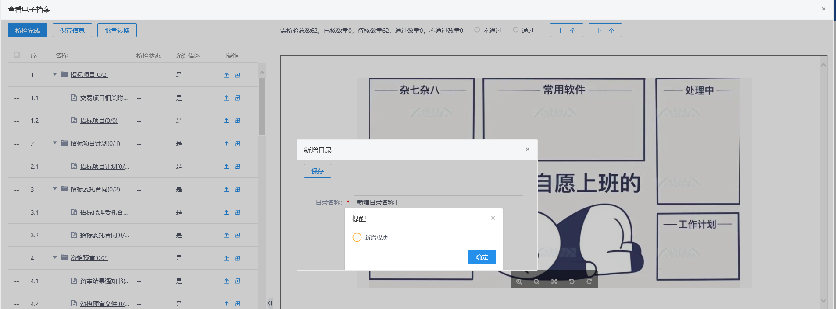
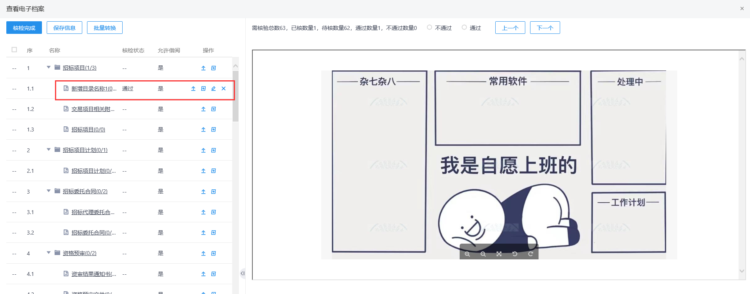
3、档案审核页面，点击【档案数据核检】按钮，打开查看电子档案页面，该页面左侧显示对应档案附件信息列表，点击左侧档案信息列表可查看相关的档案附件。如下图：
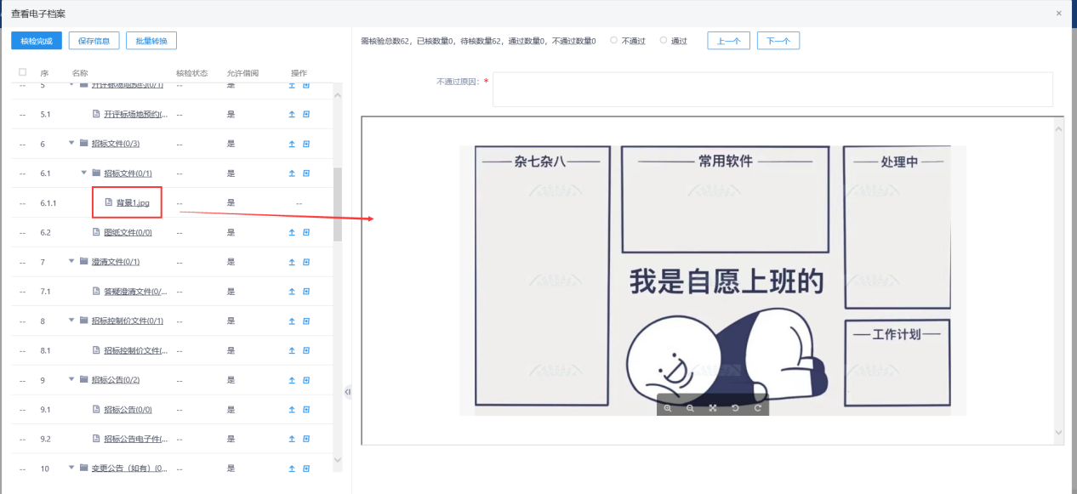
- “查看电子档案”页面支持对档案附件进行核检的功能。核检可以单独进行核检也可以通过点击核检完成按钮，一次性进行核检。
- “查看电子档案”页面支持新增目录、修改目录、删除目录等功能。
- “查看电子档案”页面支持档案补录，对补录的附件进行删除、转移目录的操作。
- “查看电子档案”页面支持对于word和excel格式的附件进行单独转换和批量转换的功能。
- “查看电子档案”页面支持对档案信息的保存功能。
（1）新增、修改、删除目录功能
“查看电子档案”页面点击左侧的新增目录图标，打开“新增目录”页面。如下图：
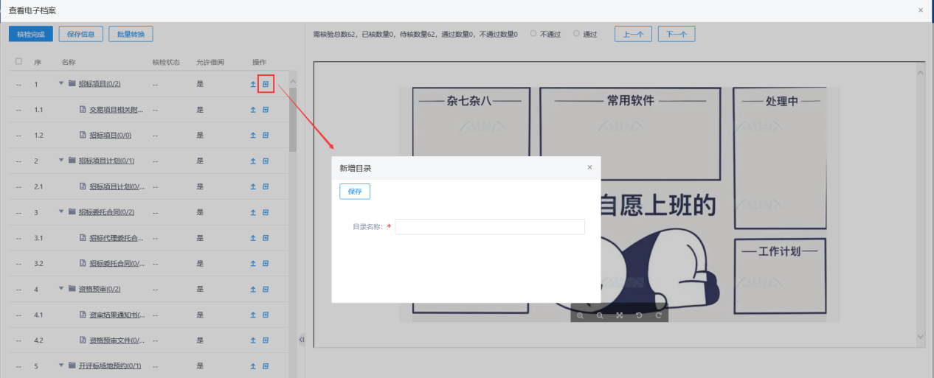
输入目录名称，点击【保存】，新增成功，左侧对应目录下增加新增的目录，核检状态默认通过。如下图：
点击修改图标，打开“修改目录”页面，支持修改目录名称，修改目录名称后点击【修改保存】按钮，保存修改信息成功。如下图：
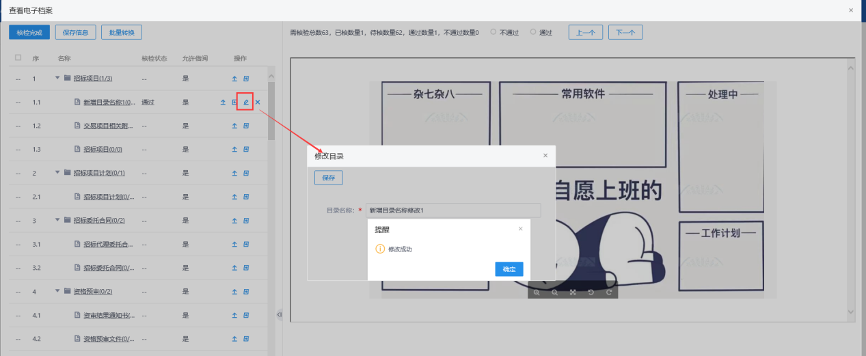
点击删除图标，可删除之前新增的目录，删除时会将目录下上传的文件也同步删除。如下图：
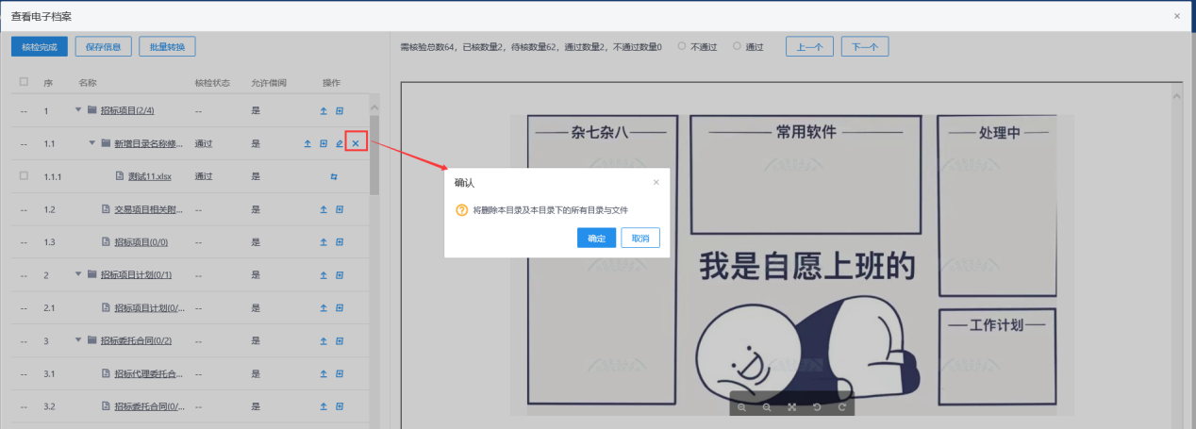
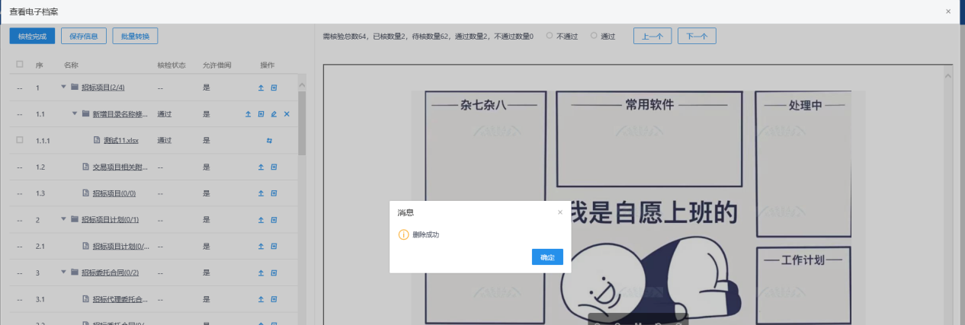
（2）档案补录功能
档案补录功能，包括文件上传、高拍仪录入、转移目录以及删除功能。
点击文件补录图标，打开“档案补录”页面，如下图：
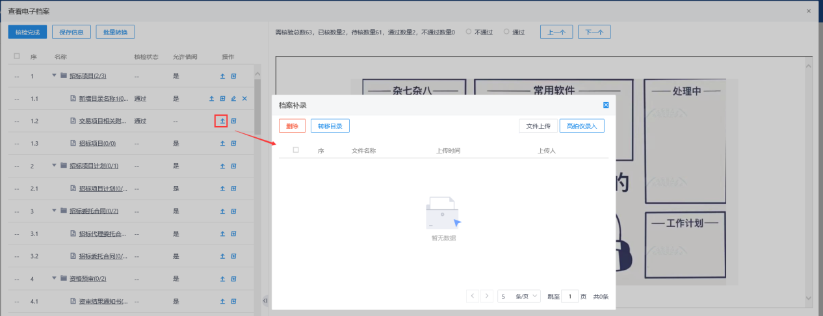
“档案补录”页面点击【文件上传】按钮，选择文件后上传成功，“档案补录”列表页面显示上传附件记录信息。如下图：
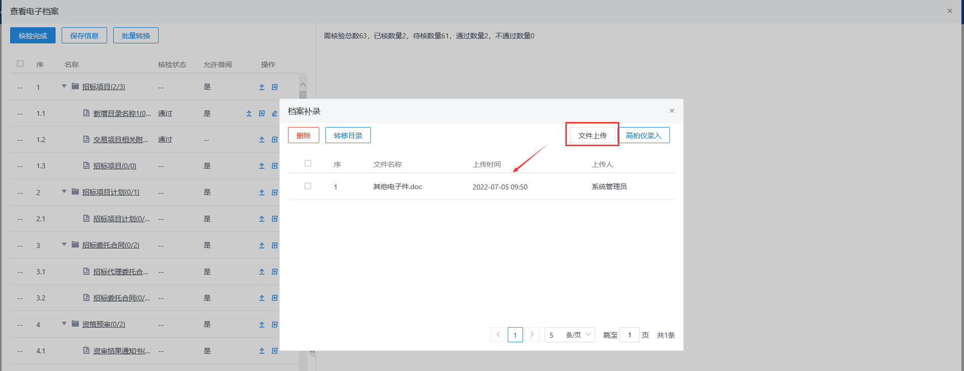
“档案补录”页面点击【高拍仪录入】按钮，打开“高拍仪录入”页面，可通过高拍仪进行拍照录入附件。如下图：
注：需要有文档摄像头设备支持。
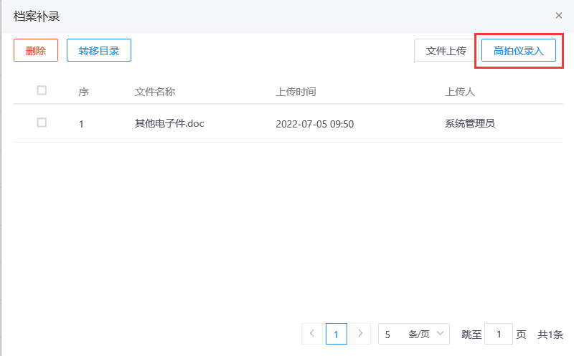
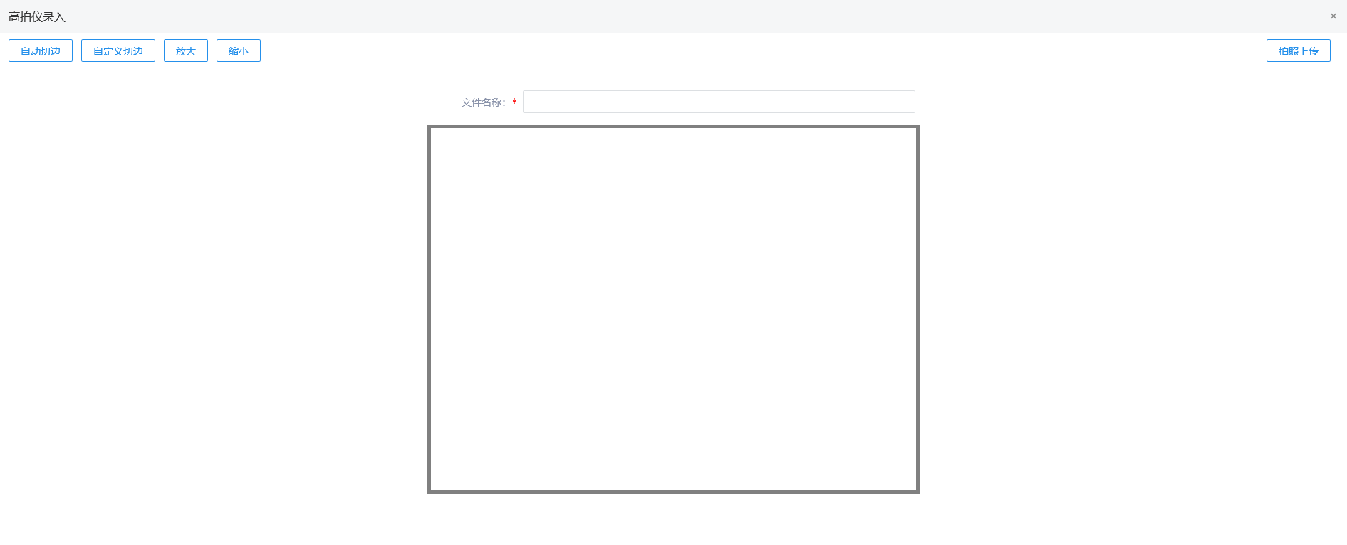
“档案补录”页面选择附件记录点击【转移目录】按钮，打开目录列表页面，可选择需要转移到的目录。如下图：
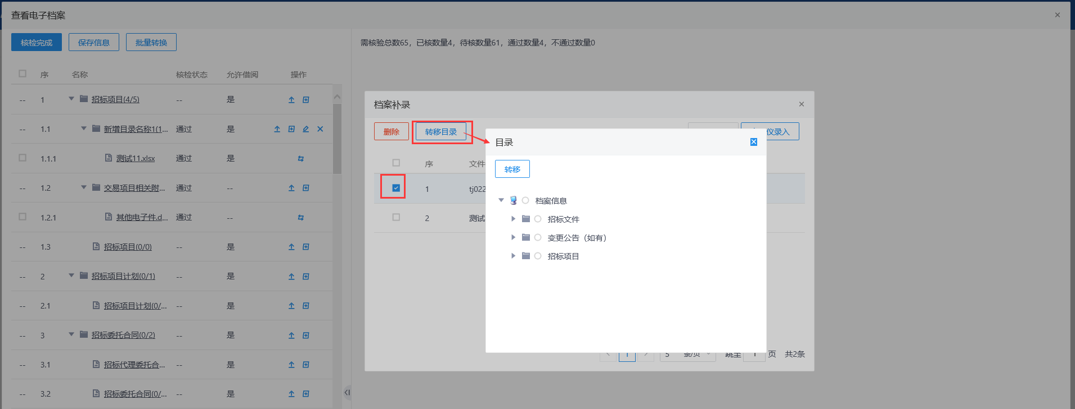
目录列表中点击选择要转移到的目录后点击【转移】按钮，转移成功。如下图：
注：转移成功后附件显示在对应目录下，原目录下不再显示该附件。
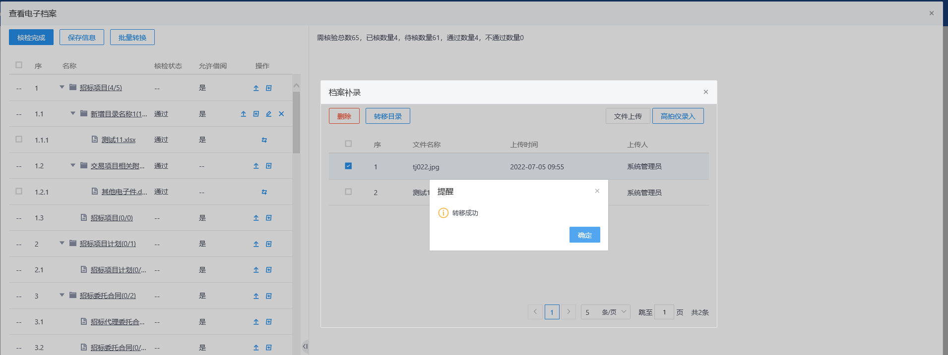
（2）转换功能
支持单个转换和批量转换，仅支持word和excel相关格式的附件格式转换成PDF格式。
“查看电子档案”页面左侧的列表中，点击word和excel相关格式的附件列表后的转换图标，将附件格式转换成PDF格式显示。如下图：
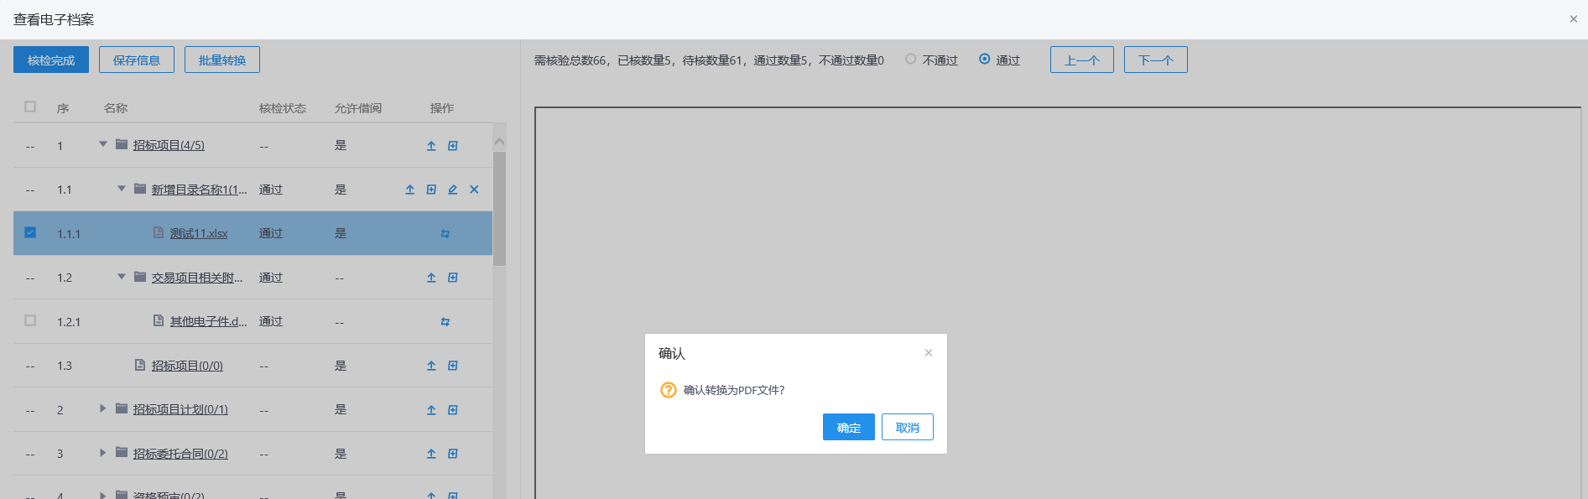
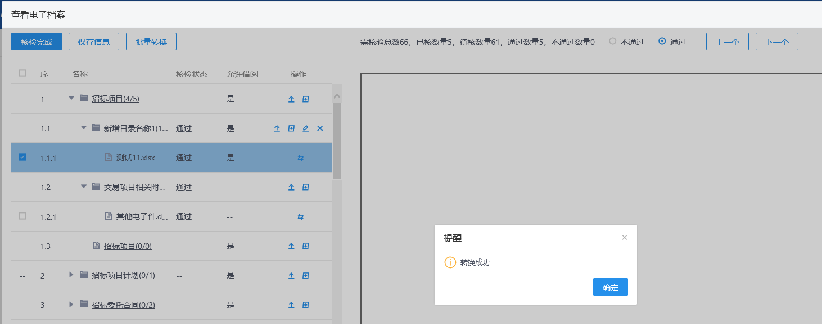
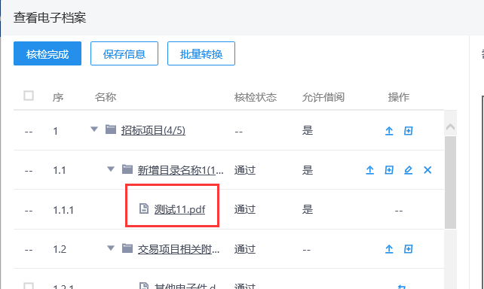
“查看电子档案”页面左侧的列表中，选择要转换的记录，点击【批量转换】按钮，可将选择的所有附件均转换成pdf格式。如下图：
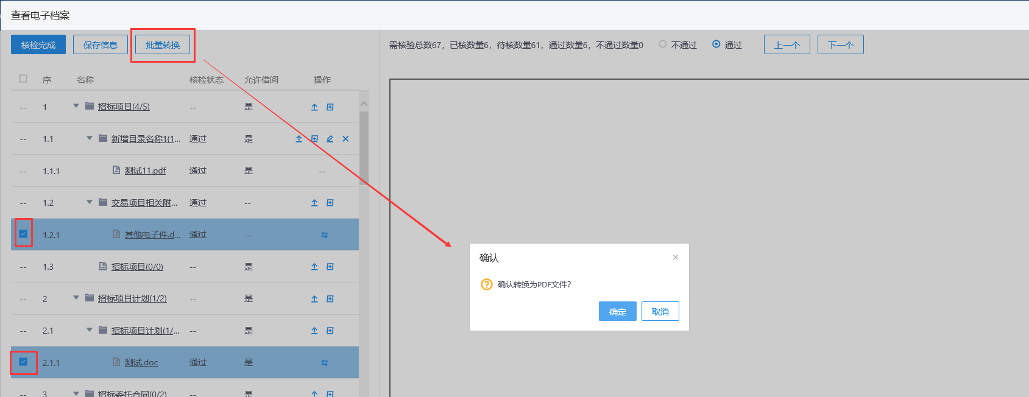
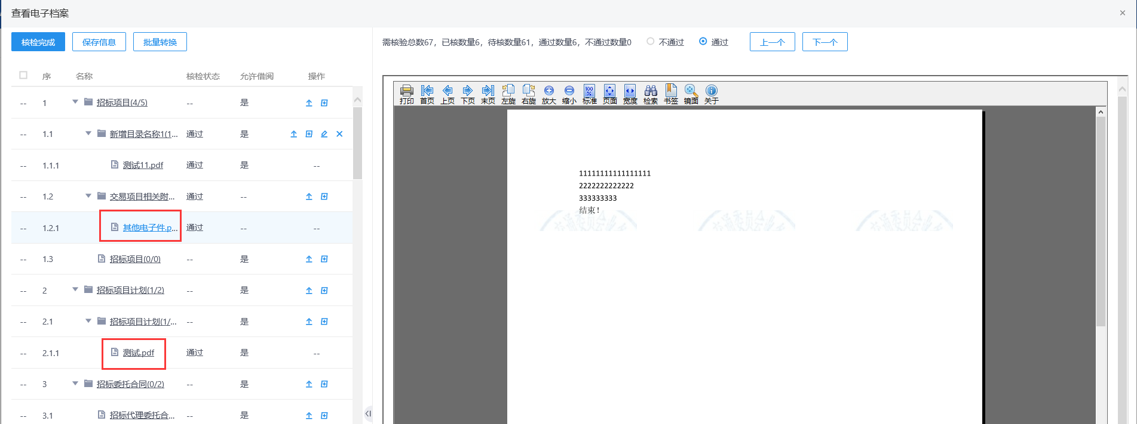
（3）是否借阅设置功能
“查看电子档案”页面左侧点击允许借阅列，可对档案是否允许借阅进行设置。如下图：
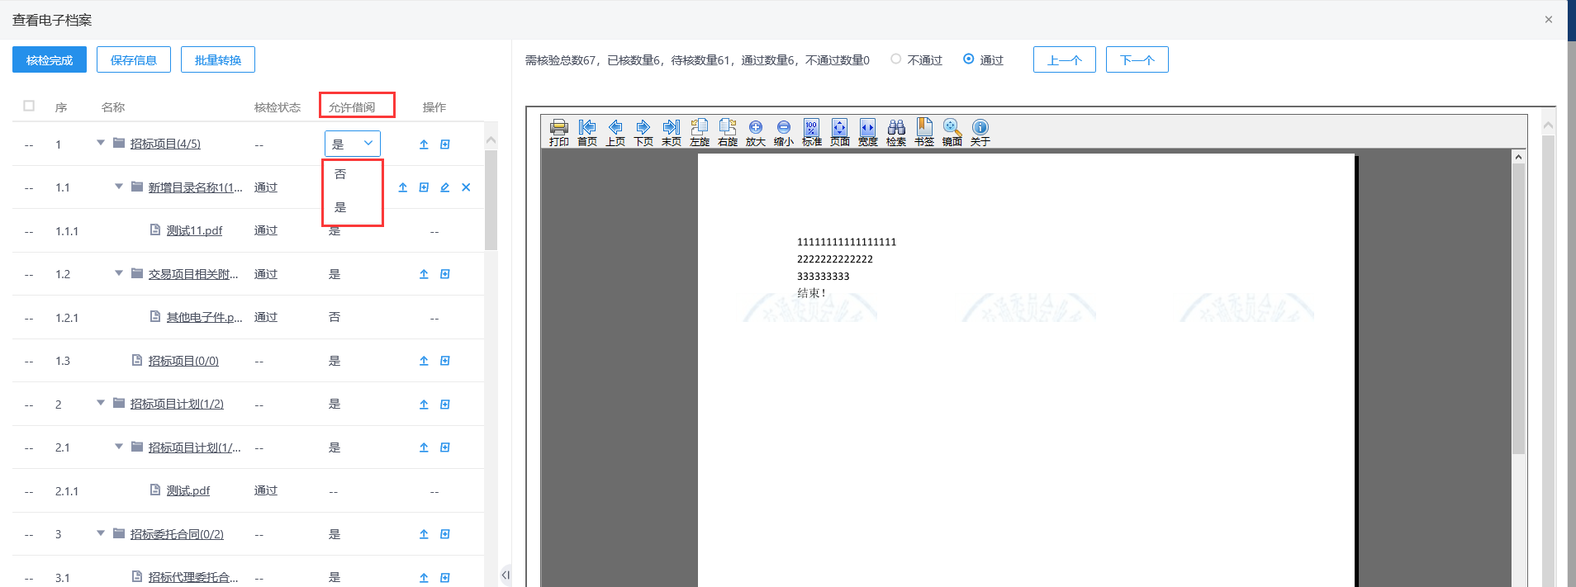
不允许借阅的目录后续在借阅申请时，限制不能被挑选到，无法被借阅。
（4）核检功能
方法一：
“查看电子档案”页面左侧点击某个目录，点击右上方的通过、不通过选项对档案进行核检。如下图：
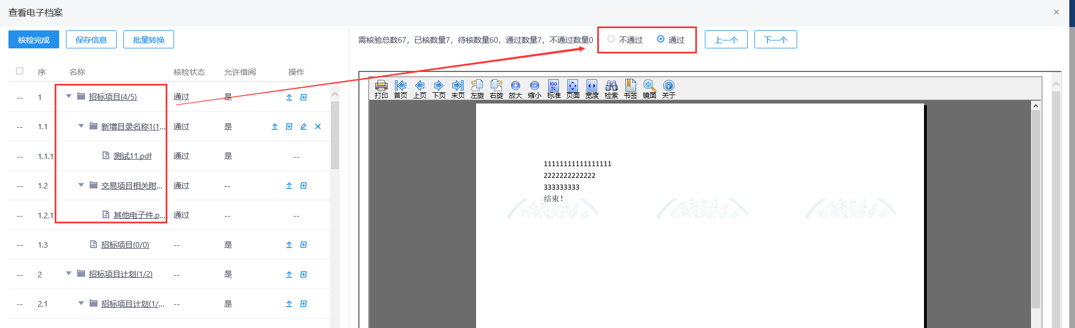
方法二：
“查看电子档案”页面左侧选择目录后，通过右上方的通过、不通过选项以及【上一个】、【下一个】按钮进行核检。如下图：
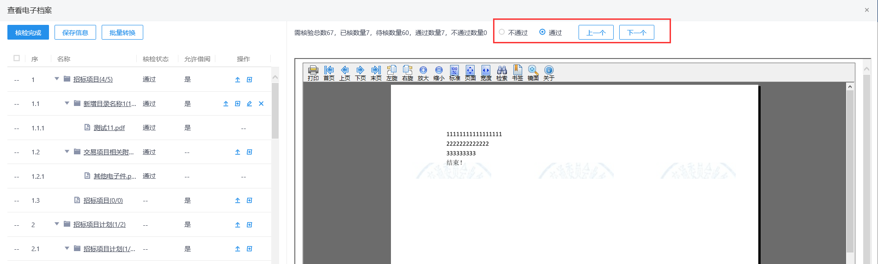
选择通过、不通过选项后，点击上一个或下一个按钮，会自动继承上一个或下一个目录的核检状态。
方法三：
“查看电子档案”页面，直接点击左上角的【核检完成】按钮。如下图：
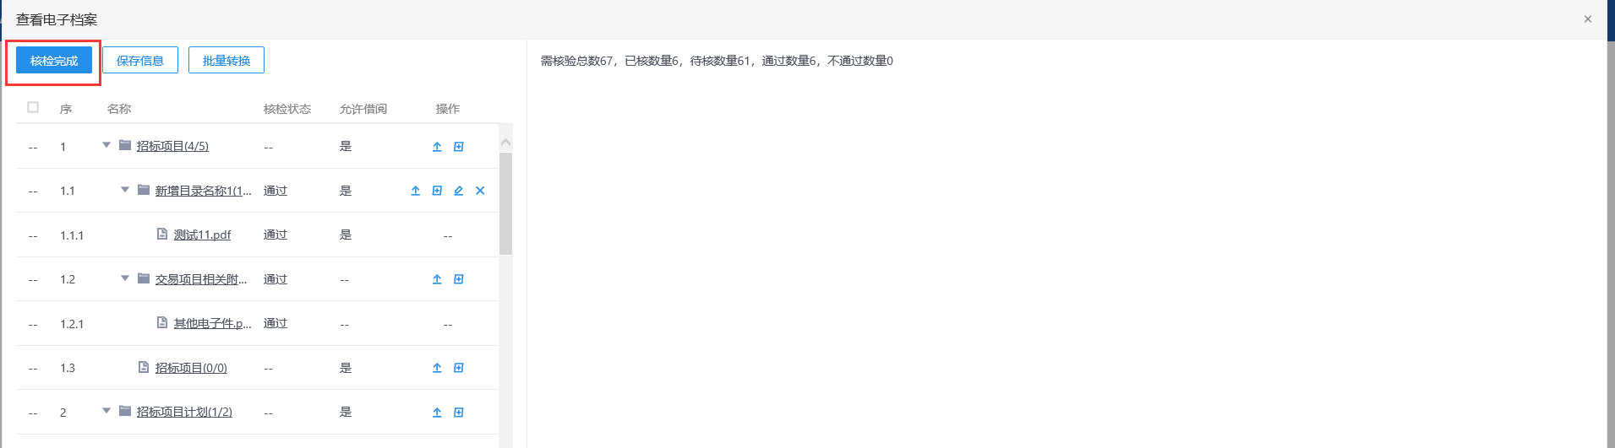

直接点击【核检完成】按钮，已经设置了核检状态的，保持之前单独的设置；未设置核检状态的，则全部置成通过。
（4）保存信息功能
“查看电子档案”页面，档案信息修改后点击【保存信息】按钮，可对查看电子档案信息页面的操作进行保存。如下图：
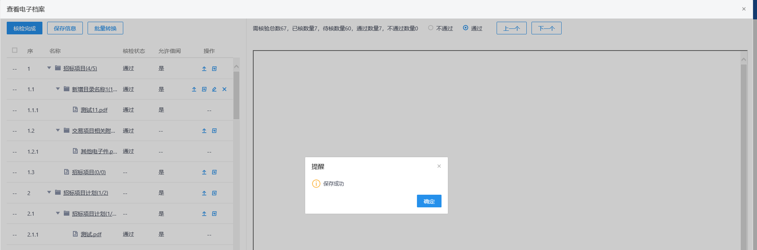
4、“查看电子档案”页面，所有档案均以核检完成，没有需要调整的数据后，点击【核检完成】按钮，确认核检完成后，自动关闭“查看电子档案”页面。如下图：
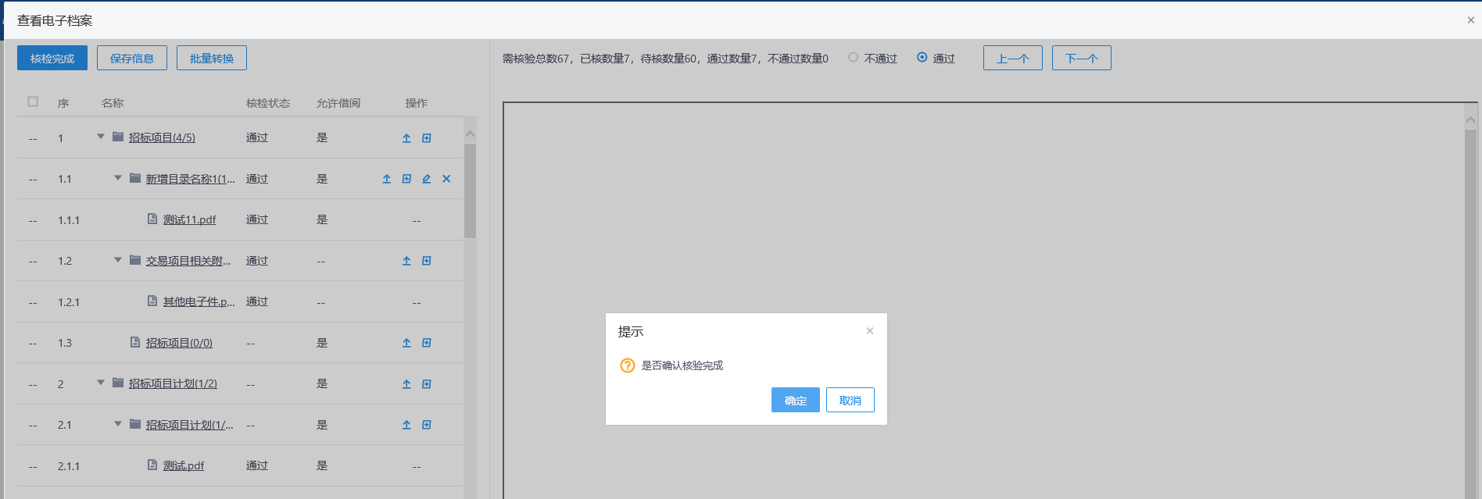
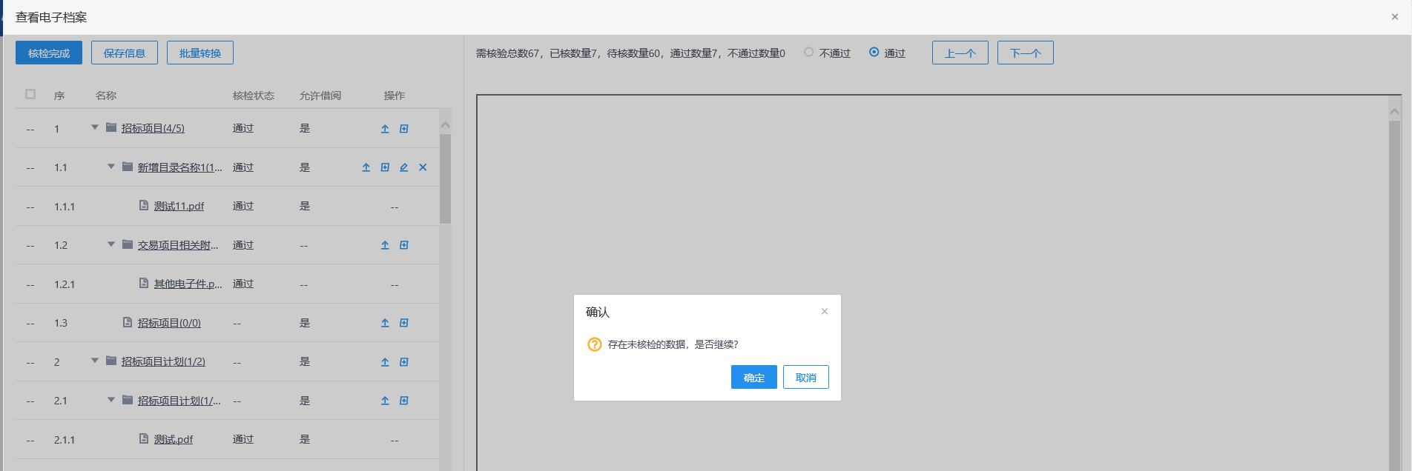
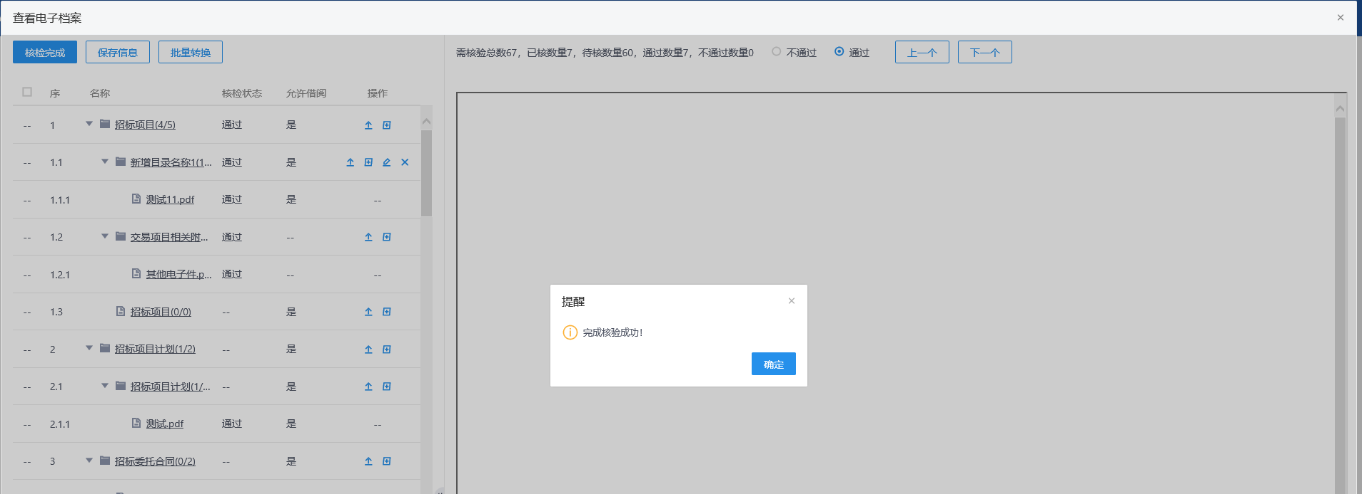
5、已经核检完成的档案，再次点击【档案数据核检】按钮，打开“查看电子档案”页面，页面仅支持档案信息查看和档案预览功能。如下图：
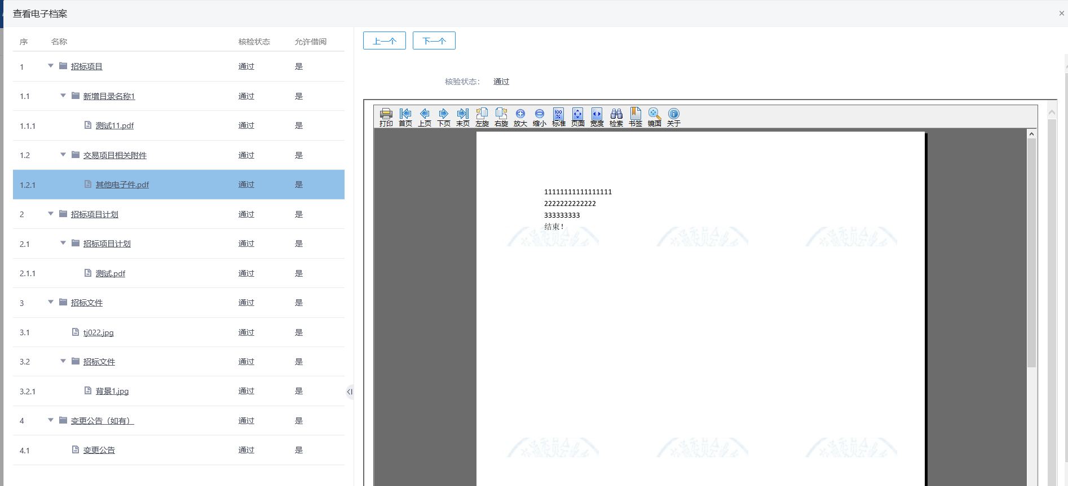
6、“档案审核”页面，点击【档案预览】按钮，打开“电子档案预览”页面。如下图：
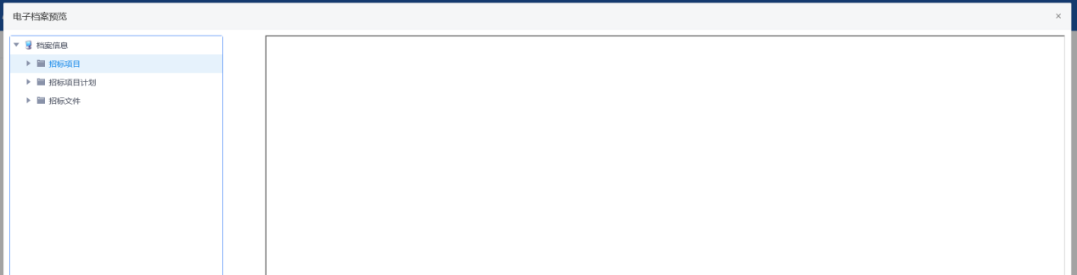
7、“电子档案预览”页面支持对档案附件进行预览。如下图：
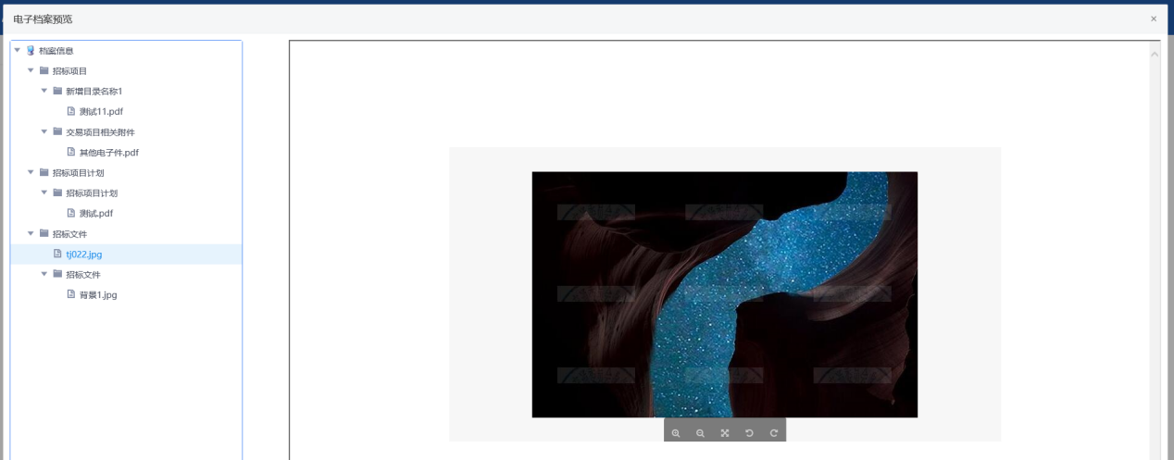
8、“档案审核”页面，录入档案信息、档案数据信息、档案编目信息、档案数据审核信息后，点击【修改保存】，保存成功，页面会自动关闭。如下图：
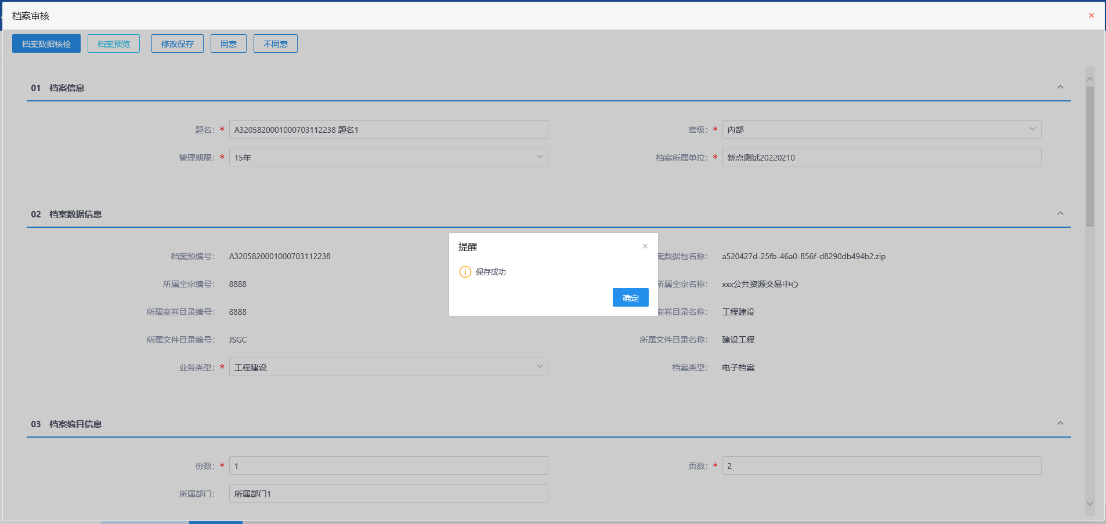
保存后的记录仍然是在待确认列表中显示。
9、“档案审核”页面，录入档案信息、档案数据信息、档案编目信息、档案数据审核信息，重新生成档案接收登记表后，点击【不同意】，操作成功，记录显示到不同意列表中。如下图：
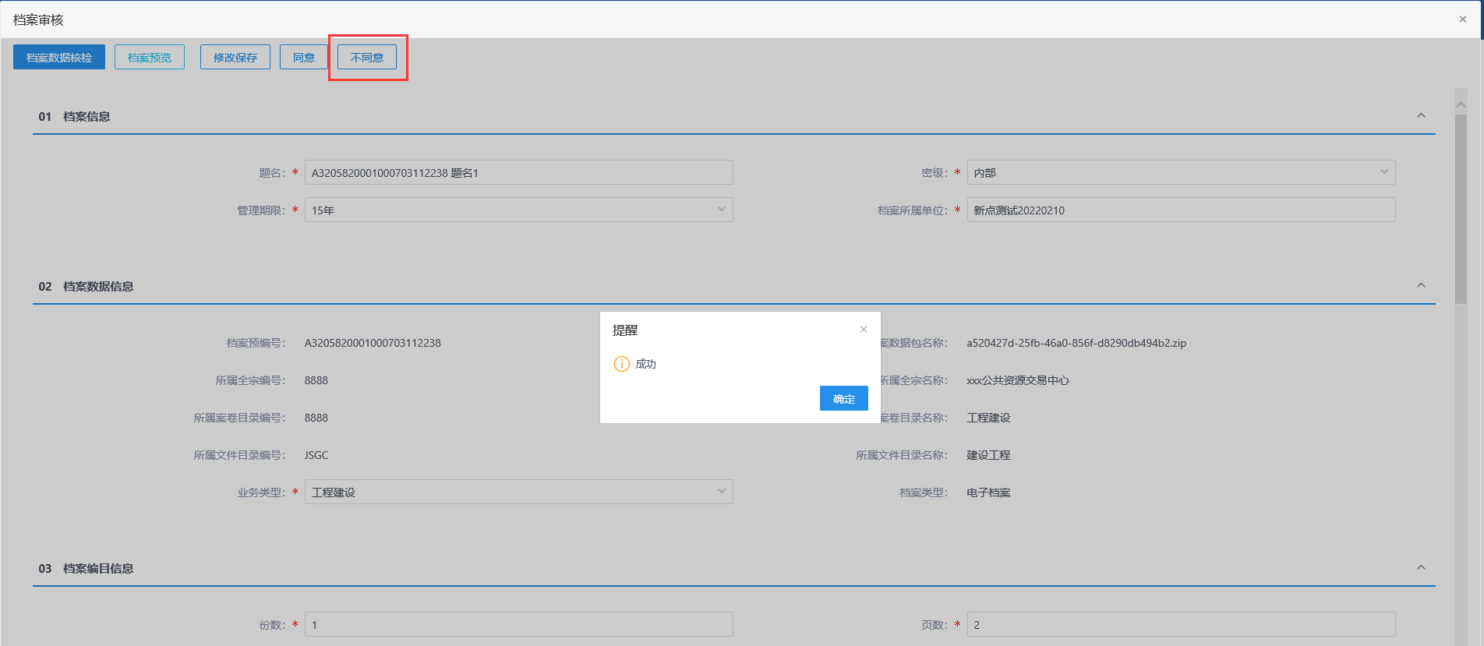
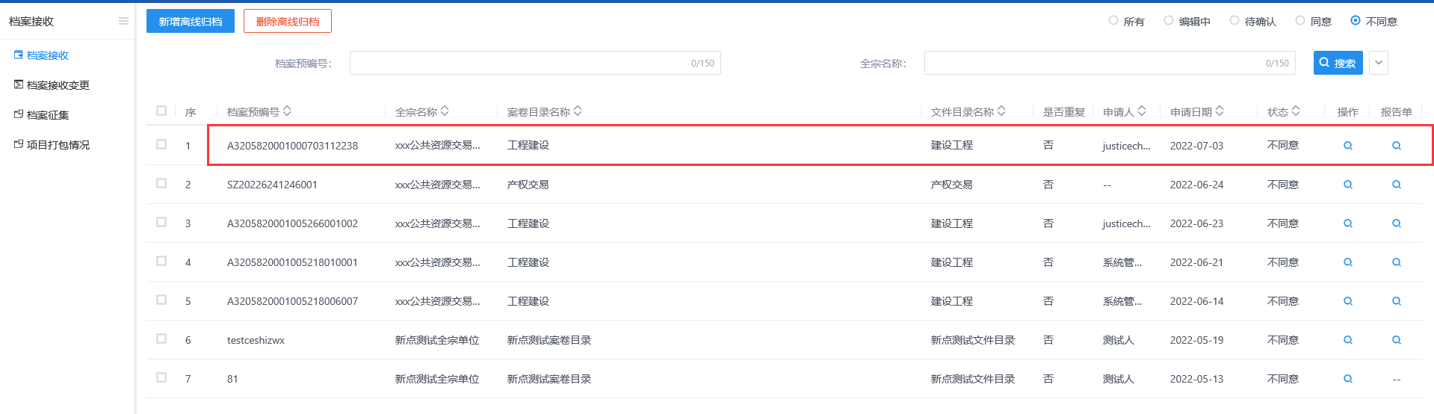
不同意的档案接收记录，档案系统只能查看，不能重新提交。
10、“档案审核”页面，录入档案信息、档案数据信息、档案编目信息、档案数据审核信息，重新生成档案接收登记表后，点击【同意】，操作成功，记录显示到同意列表中。如下图：
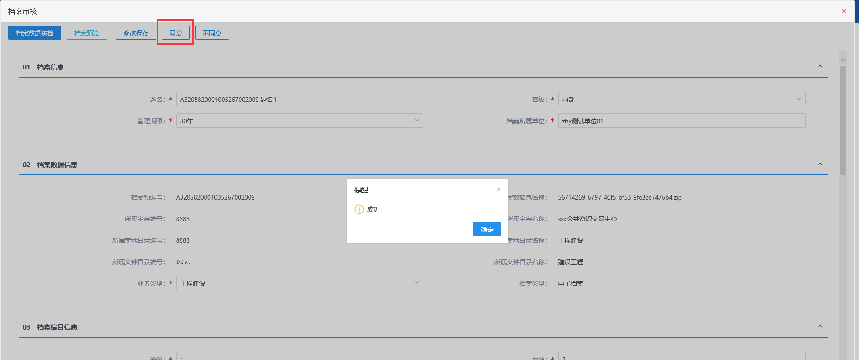
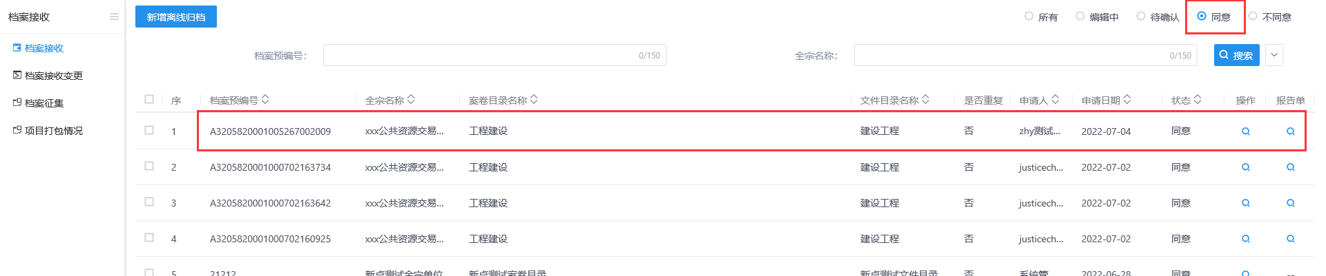
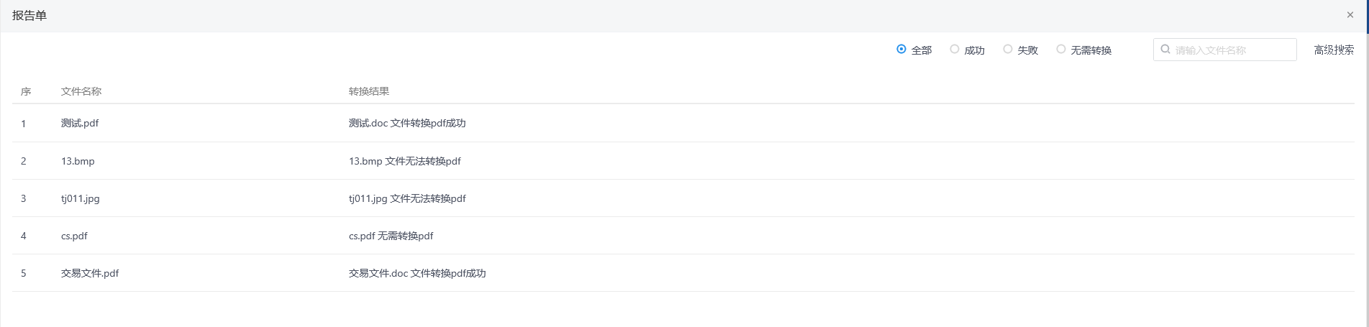
- 存在档案核检不通过的档案记录，不允许进行同意的操作，只能进行不同意操作。
- 档案接收同意后，对应预归档记录可在档案审批新增时挑选到，可进行正式档案归档。
- 同意列表中支持查看预归档成功的信息，同时可查看报告单；报告单显示所有文件转换成功、无需转换、转换失败的记录信息。
11、“档案接收”页面，点击【新增离线归档】按钮，打开“选择文件目录”列表页面。如下图：
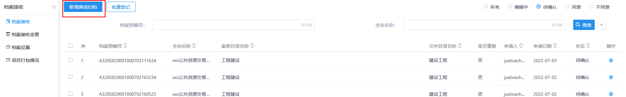
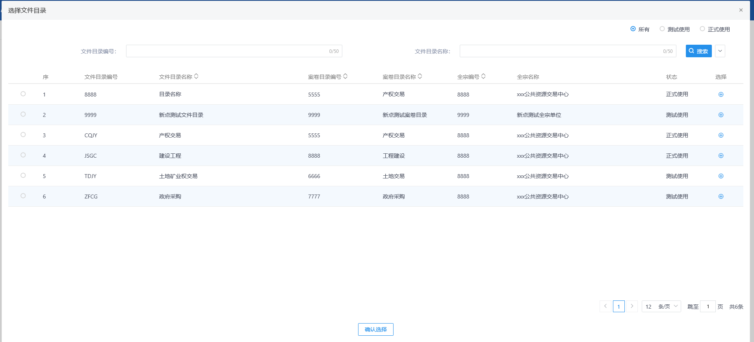
- “选择文件目录”列表页面的目录可在档案配置下进行配置。
- 离线归档申请记录新增后，会同时在“档案归档--离线归档”页面列表中显示。
12、“选择文件目录”列表页面选择文件目录，打开“离线归档申请”页面。如下图：
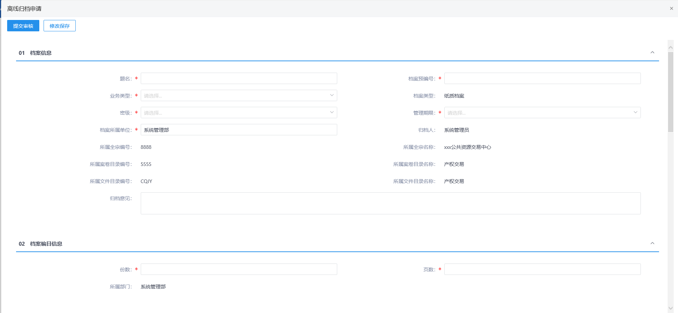
- 01档案信息中，档案信息默认显示纸质档案；所属全宗编号、所属全宗名称、所属案卷目录编号、所属案卷目录名称、所属文件目录编号和所属文件目录名称自动获取档案配置的数据，不允许修改。
- 02档案编目信息最正宗，所属部门默认显示当前操作人员所属部门，不能修改。
- 03上传电子件中的文件目录均自动根据档案配置里配置进行显示。
13、“离线归档申请”页面，录入档案信息、档案编目信息。如下图：
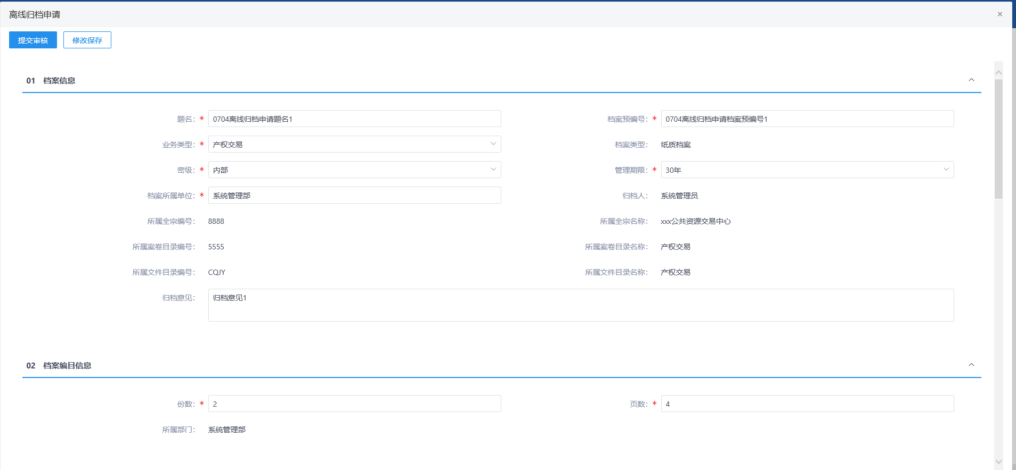
14、“离线归档申请”页面，上传电子件，支持新增、修改、删除目录和文件补录（文件上传、删除、转移目录）功能。如下图：
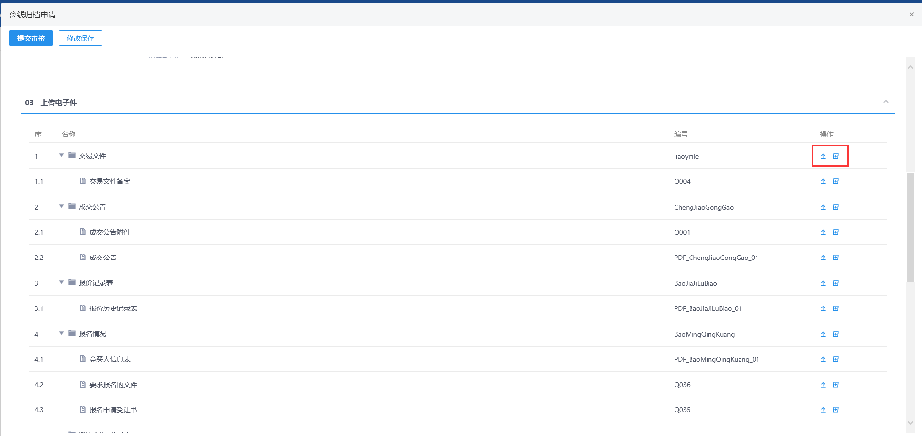
15、“离线归档申请”页面，03上传电子件，点击新增目录图标，打开新增目录页面。如下图：
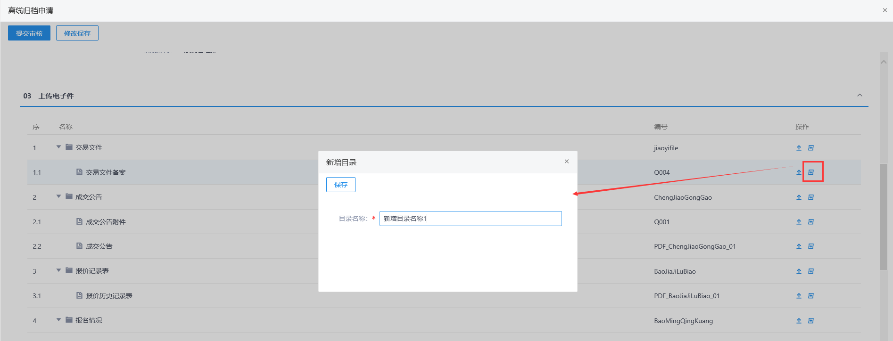
16、“新增目录”页面，录入目录名称，点击【保存】，目录新增成功，电子件列表中增加对应目录显示。如下图：
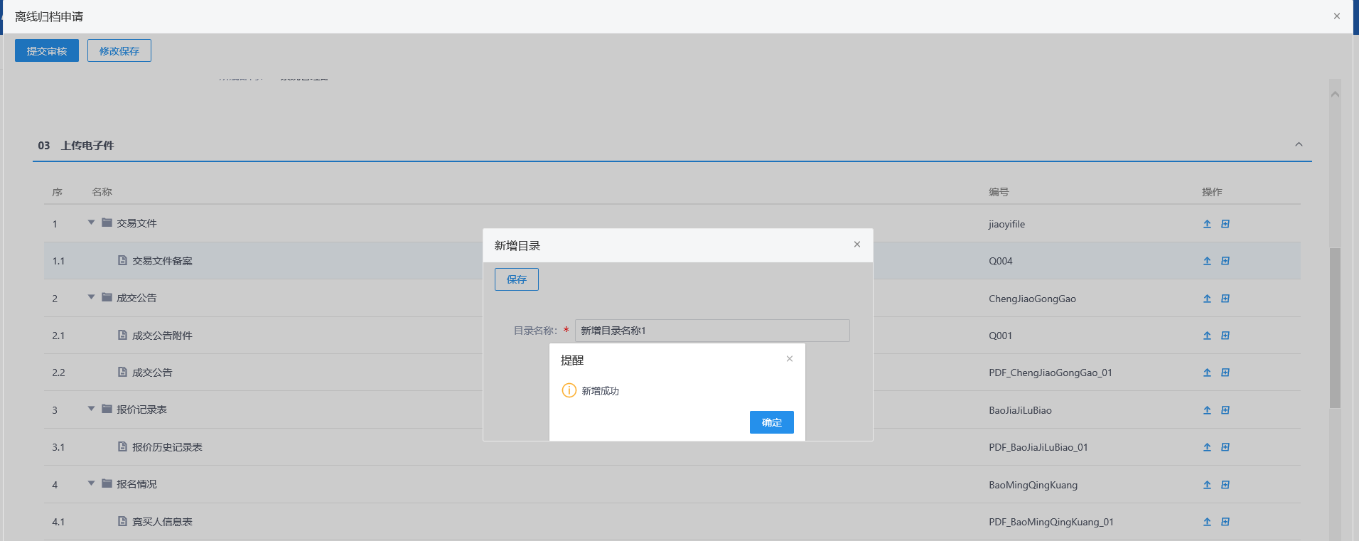
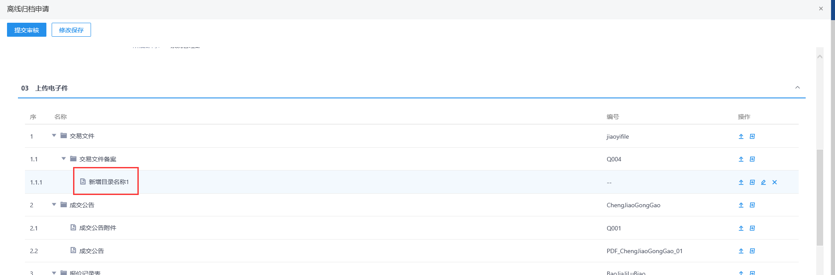

17、“离线归档申请”页面，03上传电子件，目录列表中点击修改目录图标，打开“修改目录”页面，修改目录名称后点击【保存】，保存成功。如下图：
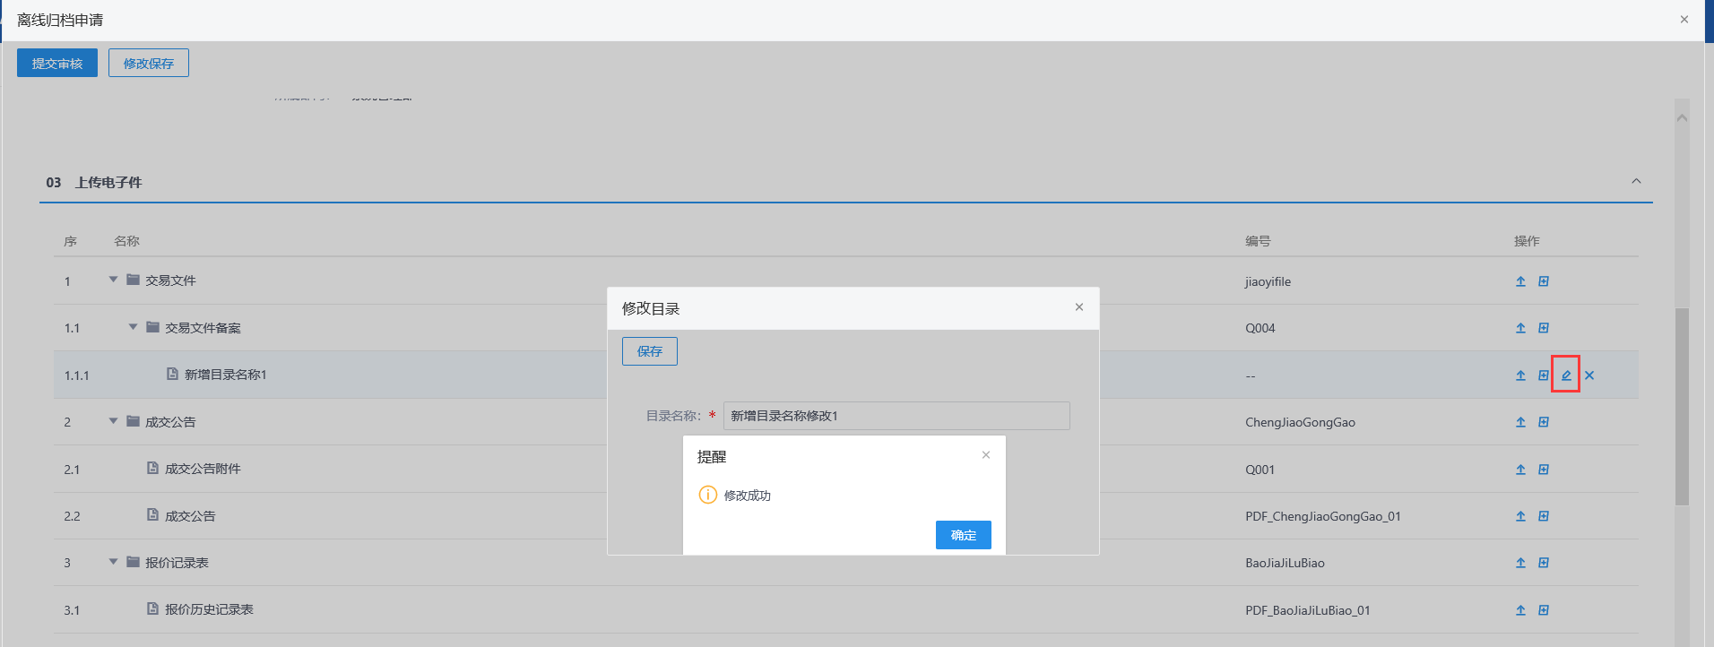
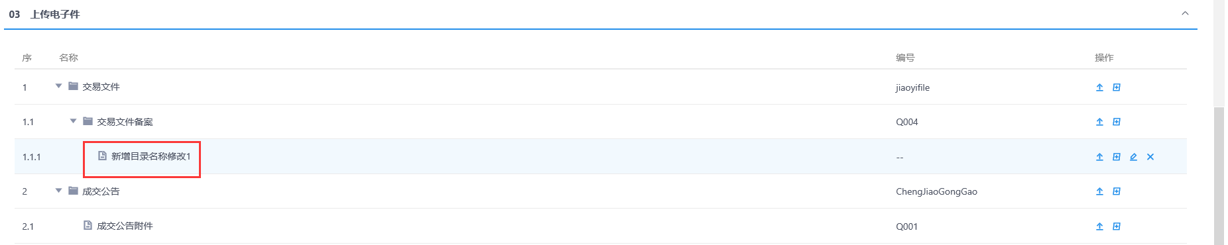
18、“离线归档申请”页面，03上传电子件，目录列表中点击删除目录图标，可成功删除目录，目录下电子件也同步删除。如下图：
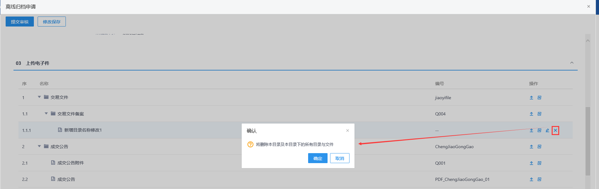
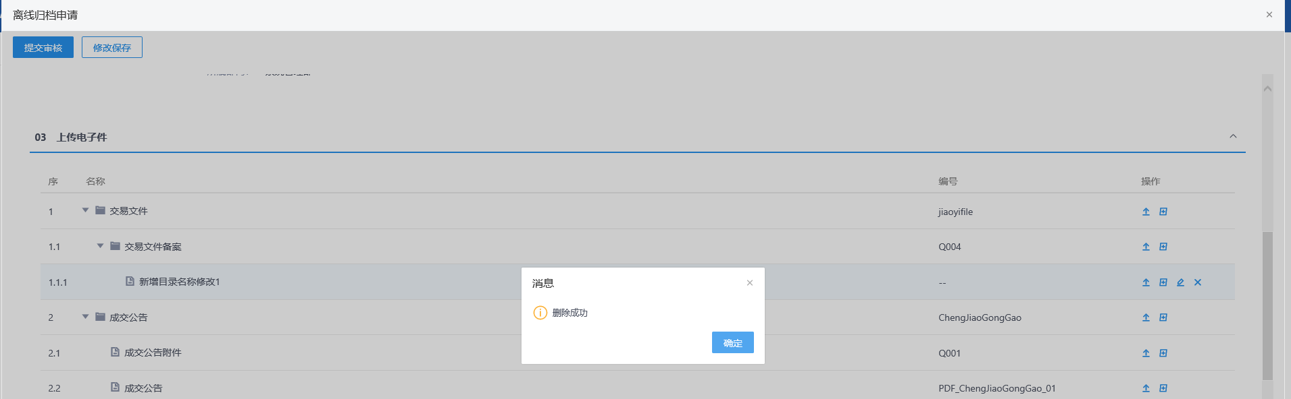
19、“离线归档申请”页面，03上传电子件，目录列表中点击档案补录图标，打开“档案补录”页面，页面支持文件上传、高拍仪录入、删除和转移目录功能。如下图：
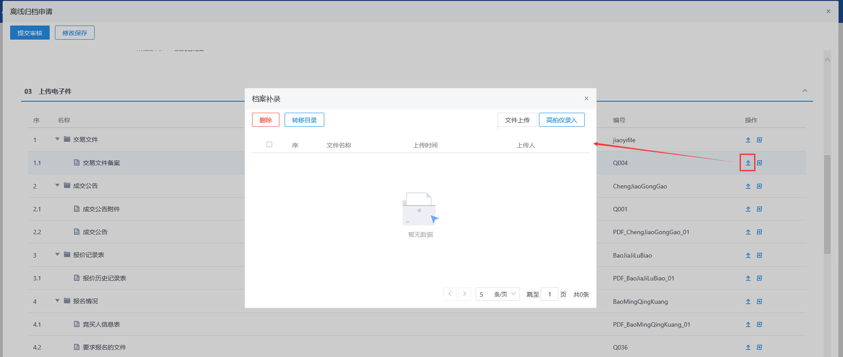
20、“档案补录”页面，点击【文件上传】按钮，选择文件后上传成功，列表中显示上传的文件记录。如下图：
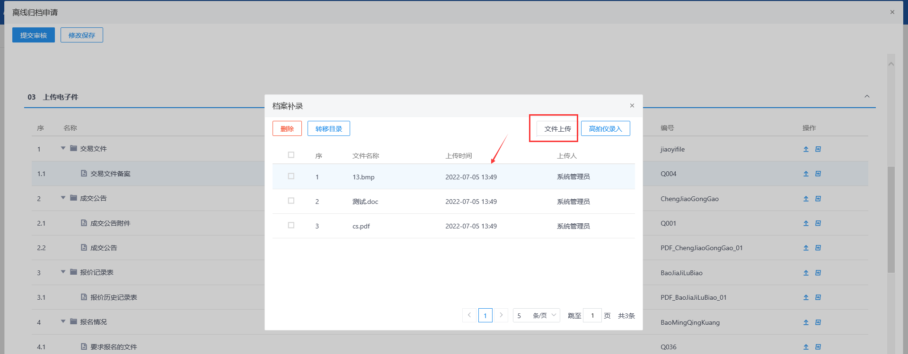
21、“档案补录”页面，勾选上传的文件记录，点击【转移目录】按钮，打开“目录”页面。如下图：
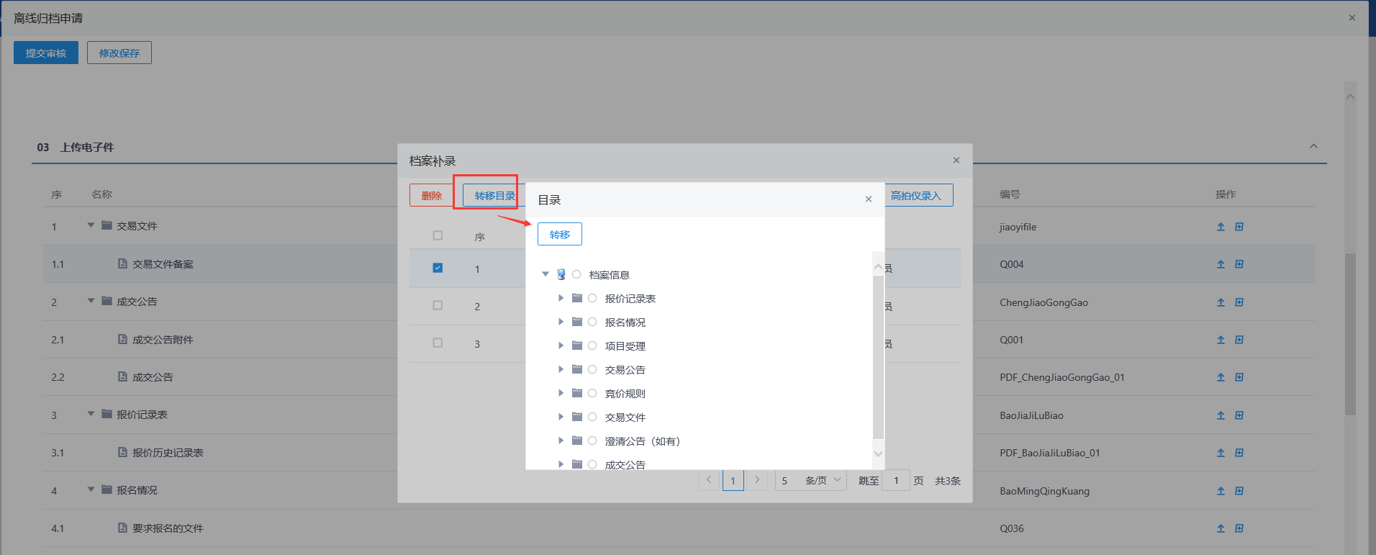

目录页面点击选择要转移到的目录后，点击【转移】按钮，转移成功。选择转移的附件显示到对应的目录下，原目录下不再显示。如下图：
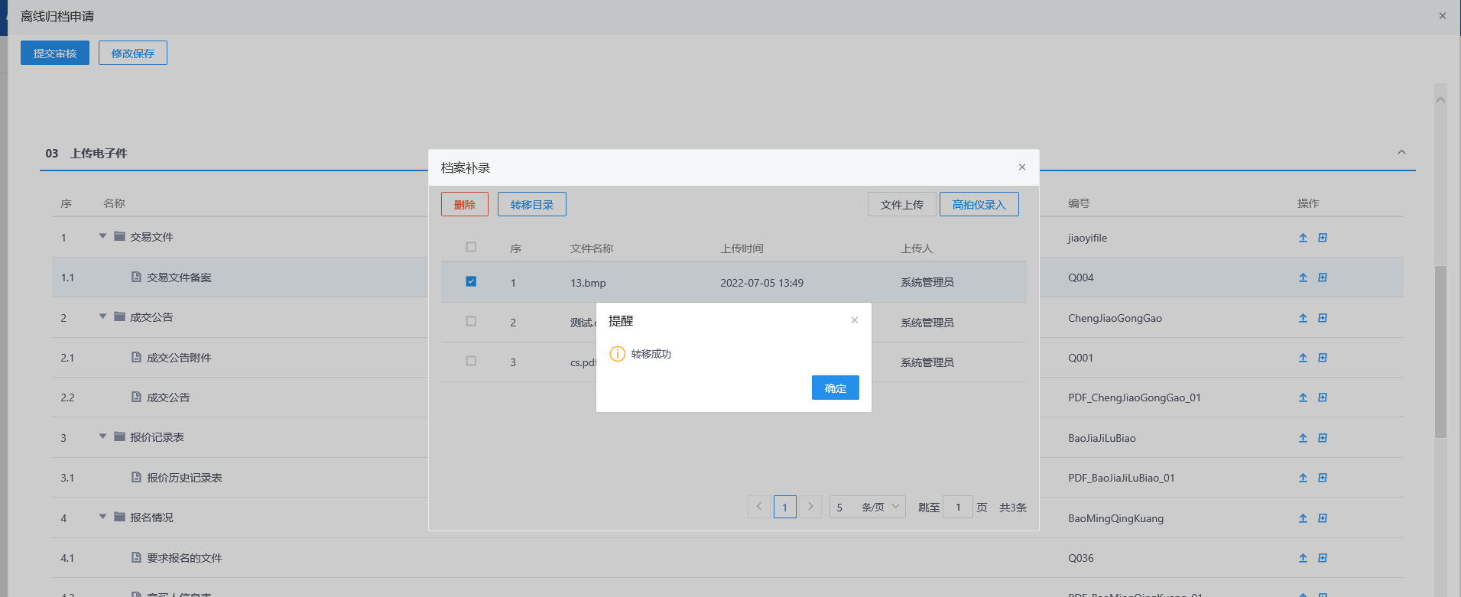
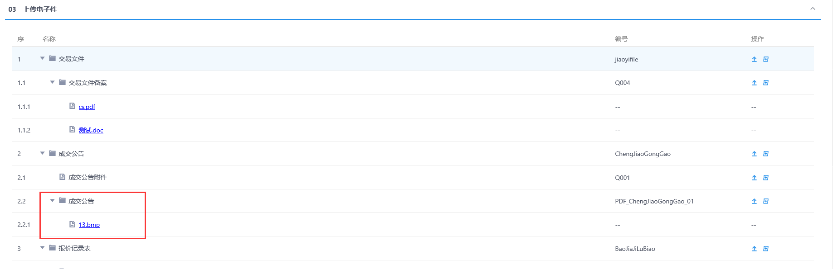
22、“离线归档申请”页面，录入档案信息、档案编目信息，上传电子件后，点击【修改保存】按钮，保存离线归档申请记录成功。编辑中列表中显示一条离线归档记录。如下图：
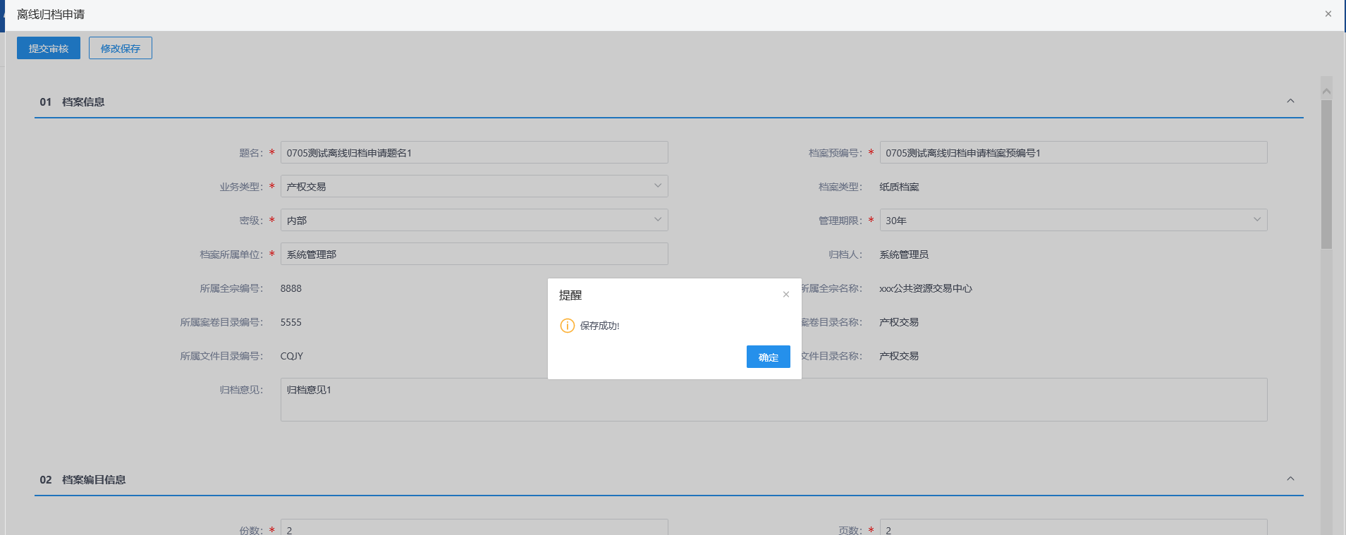
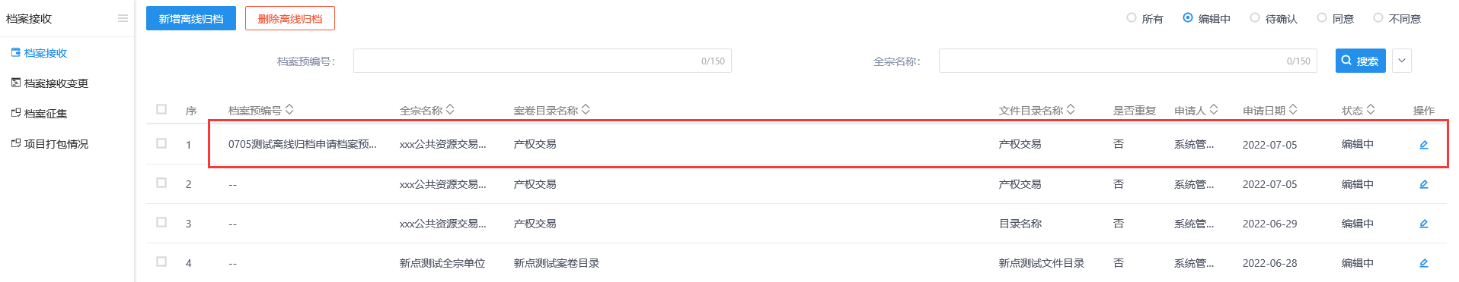
“档案归档--离线归档”页面，显示在编辑中状态列表中。
23、“离线归档申请”页面，录入档案信息、档案编目信息，上传电子件后，点击【提交审核】按钮，提交成功，提交给领导审核。提交后记录显示在档案接收的待确认列表中。如下图：
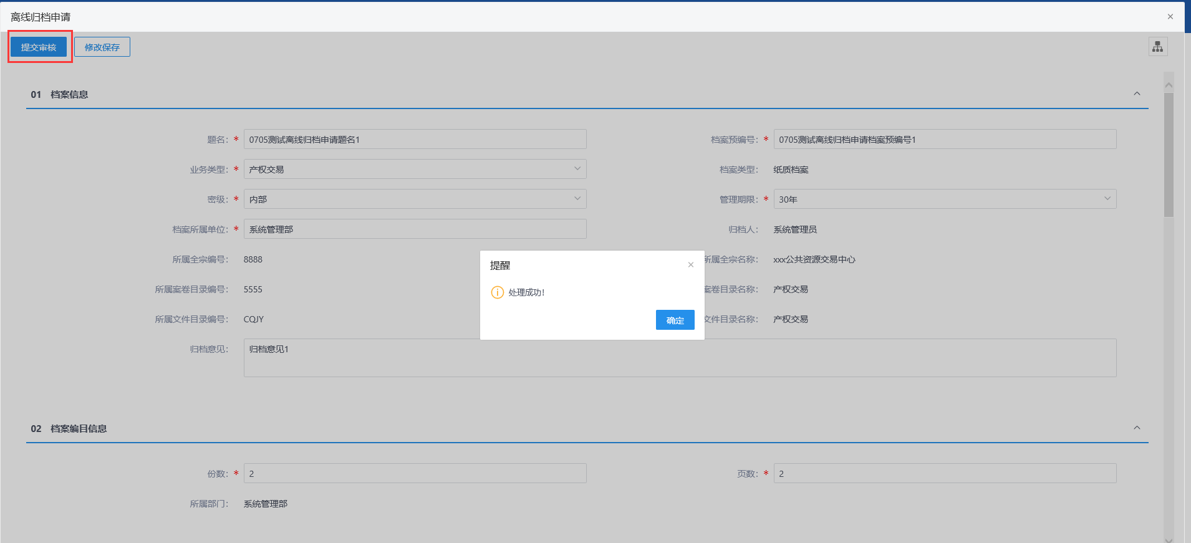
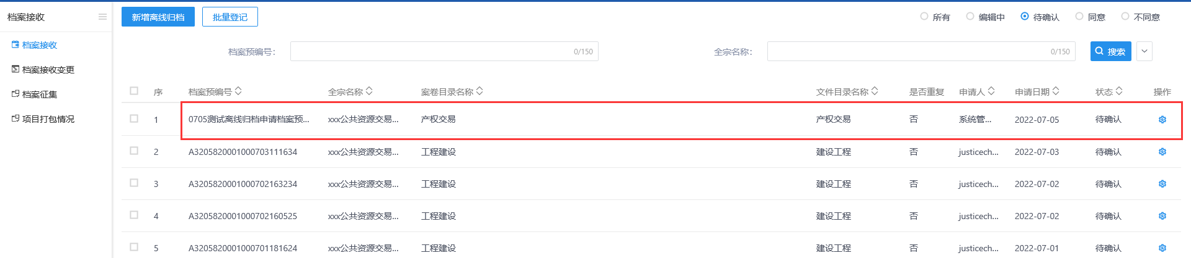
“档案归档--离线归档”页面，显示在待审核状态列表中。
24、领导登录电子档案系统，可在4个地方进行审核操作，分别是（1）首页-待办事宜列表中点击离线归档申请记录；（2）点击右上角的消息中心的待办列表中离线归档申请记录；（3）档案接收菜单列表中点击待确认记录；（4）离线归档菜单列表中点击待审核记录。如下图：
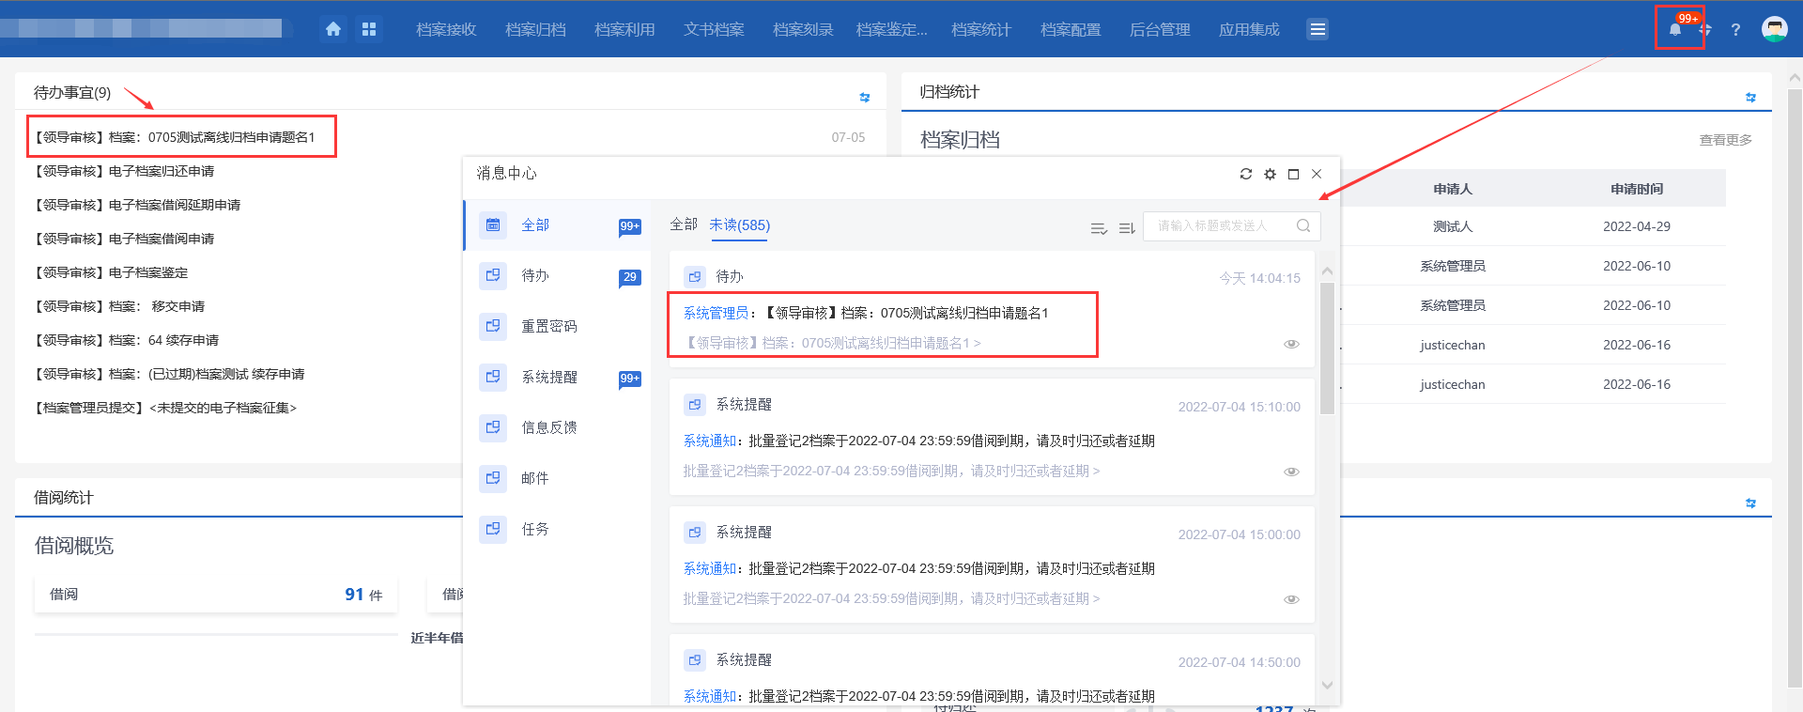
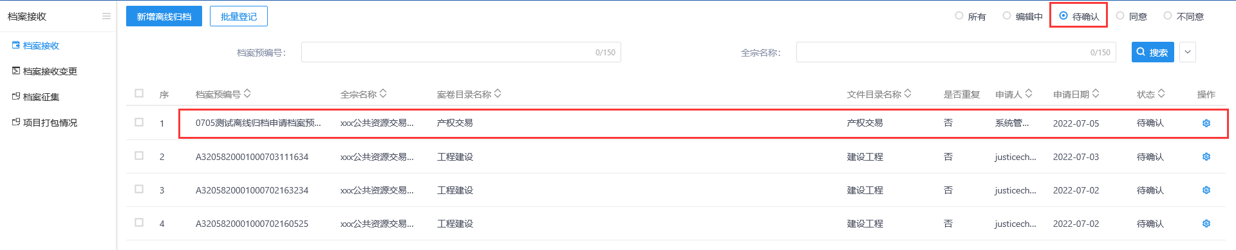
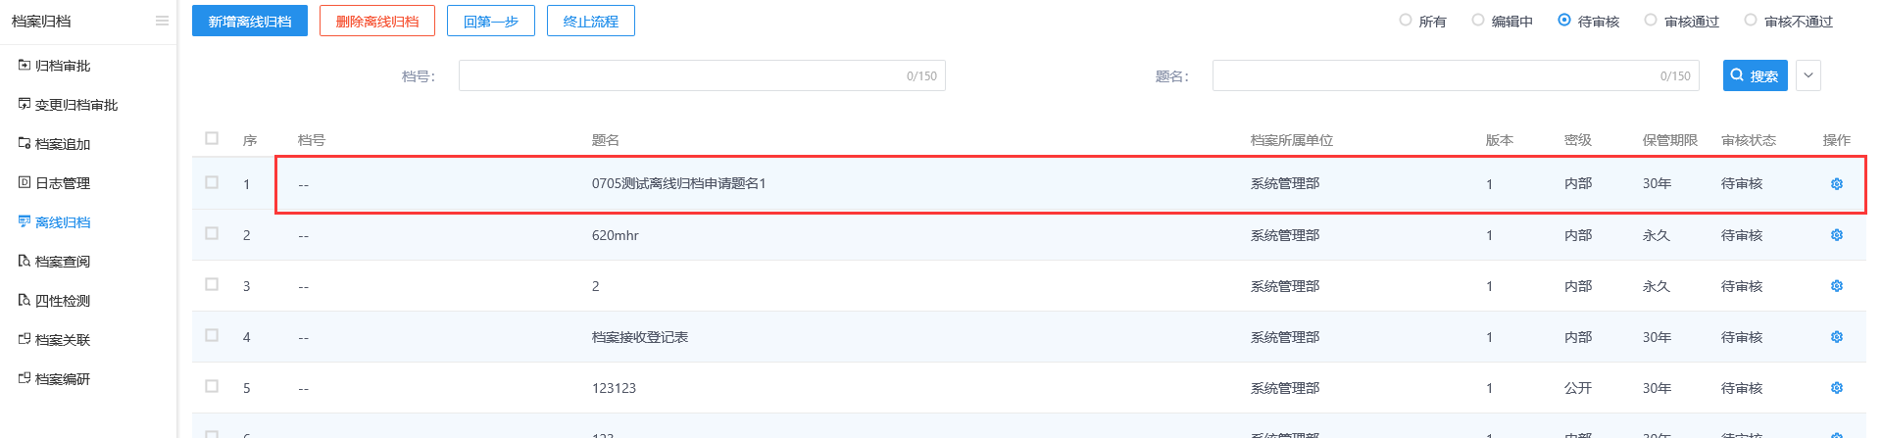
25、待办事宜/消息中心/菜单待确认/菜单待审核列表中，点击待审核记录，打开审核页面，页面上显示【同意】和【不同意】按钮。如下图：
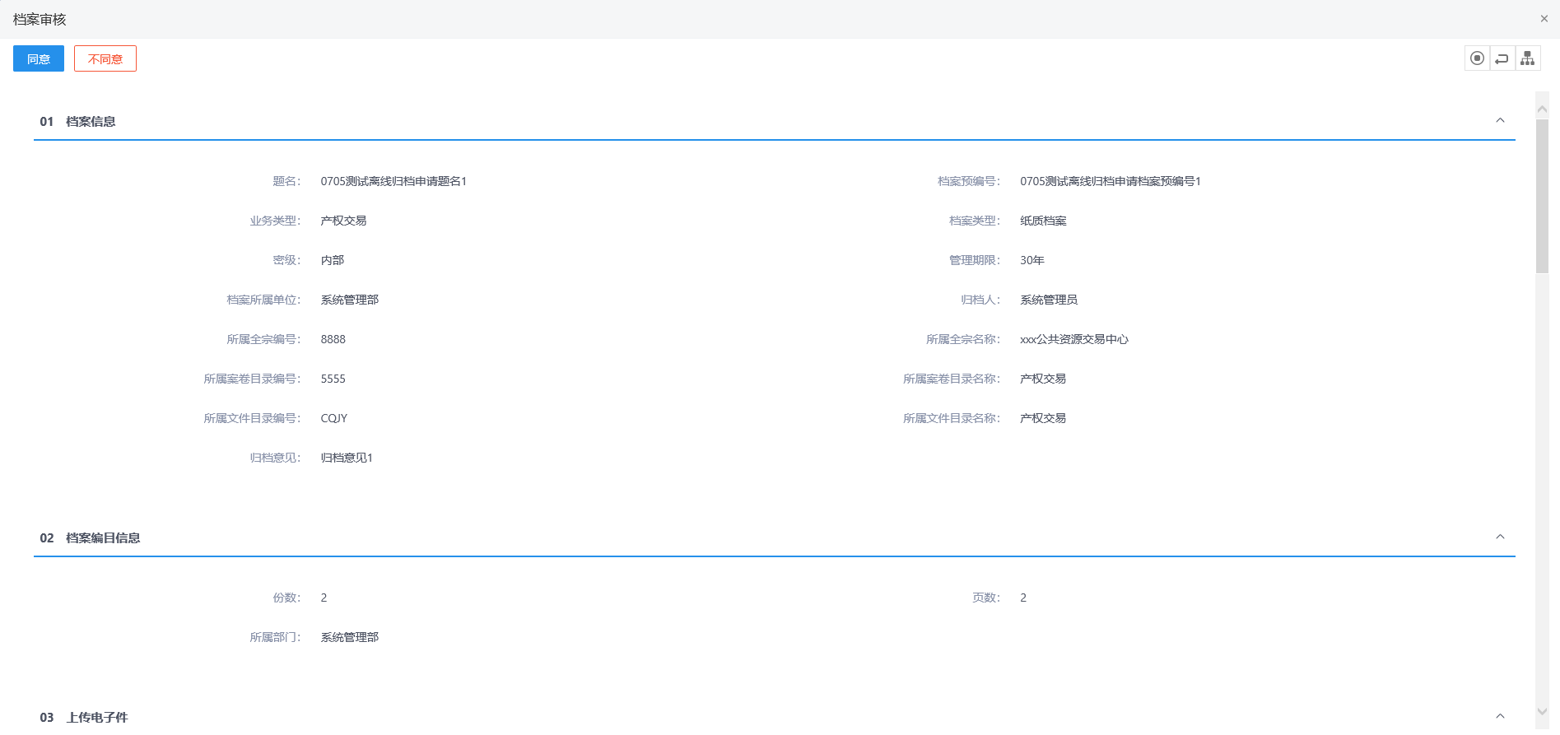
- 审核页面，点击【不同意】按钮，退回给提交人，可支持修改离线归档申请的相关信息后重新提交领导审核。
- 审核页面，点击【同意】按钮，离线归档申请审核通过。
26、“档案接收”列表页面，待确认列表中选择预归档记录，点击【批量登记】按钮，可对预归档记录进行批量同意的操作。批量登记操作成功的记录，显示到同意列表中。如下图：
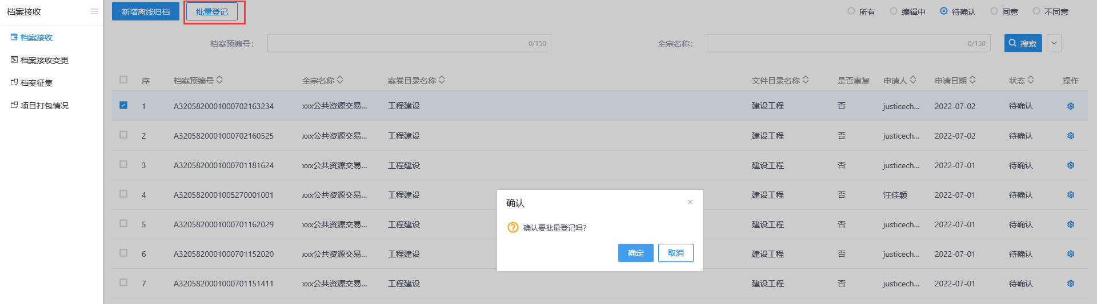
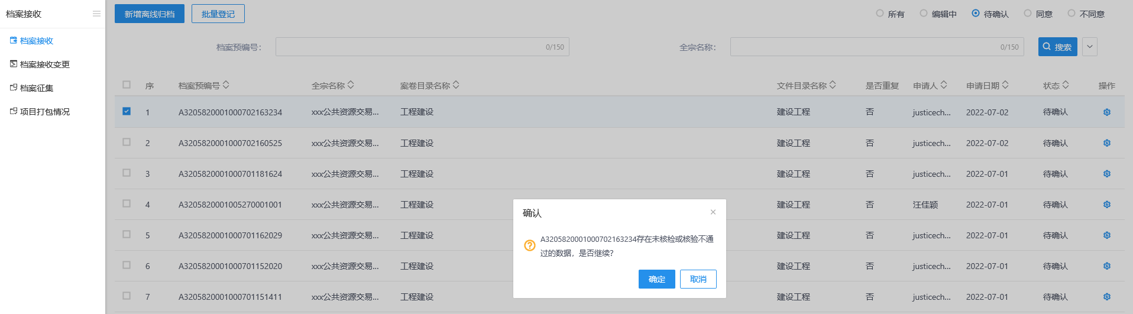
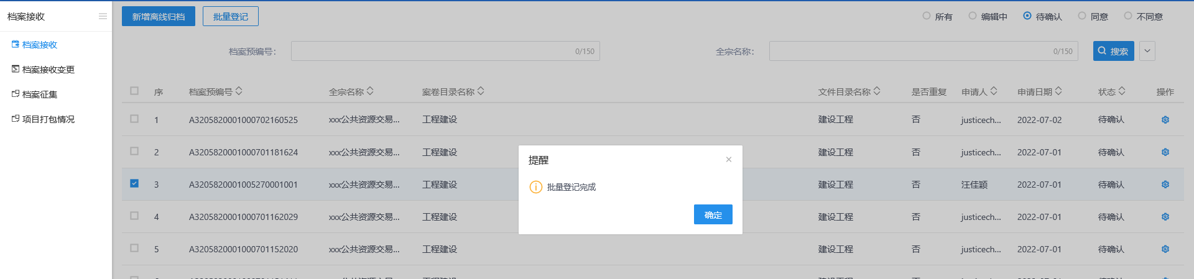
- 批量登记的前提条件，选择的预归档记录必须是录入了档案信息、档案数据信息、档案编目信息和档案数据审核信息并进行了保存操作的。
- 对于预归档记录已经录入相关信息并保存，当尚未进行档案数据核检的，给出提示信息，但仍然可以继续操作，默认数据核检均核检通过。
- 对于预归档记录已经录入相关信息并保存，档案数据核检存在核检不通过的数据，给出提示并无法进行批量登记。
27、“档案接收”列表页面，编辑中和不同意列表中勾选记录，点击【删除离线归档】按钮，可删除离线归档申请记录。如下图：
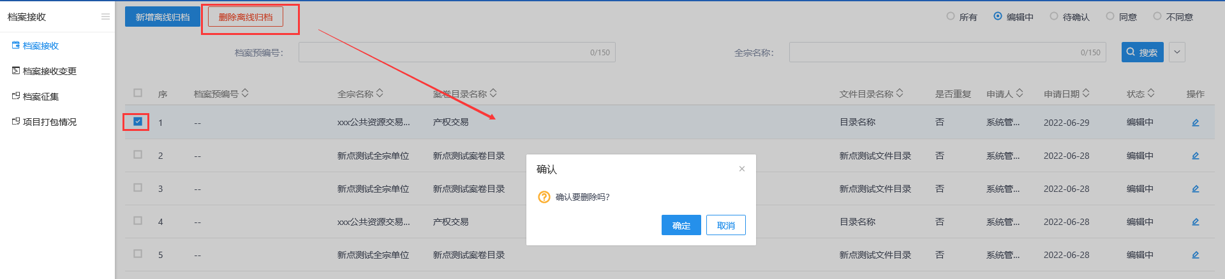
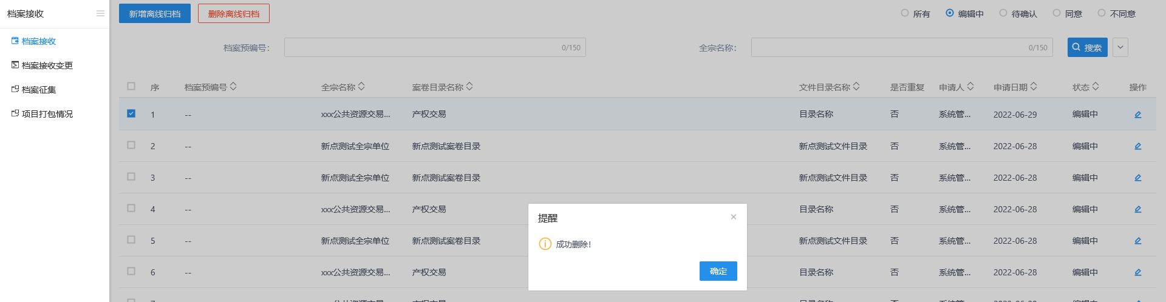
28、“档案接收”列表页面，同意列表中点击业务推送的预归档记录后操作图标，打开“档案审核”查看页面，支持查看档案数据核检信息、档案预览和档案接收检查功能。如下图：
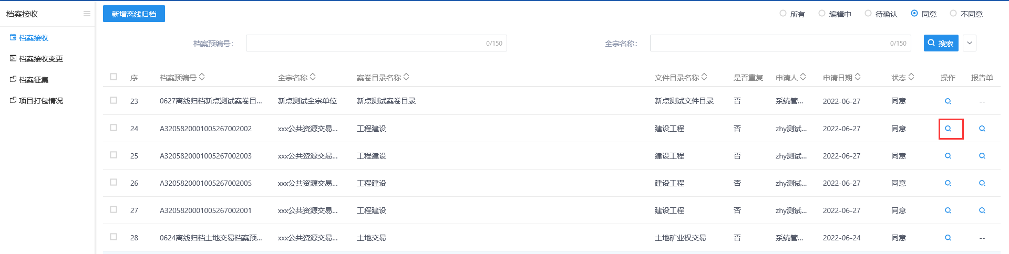
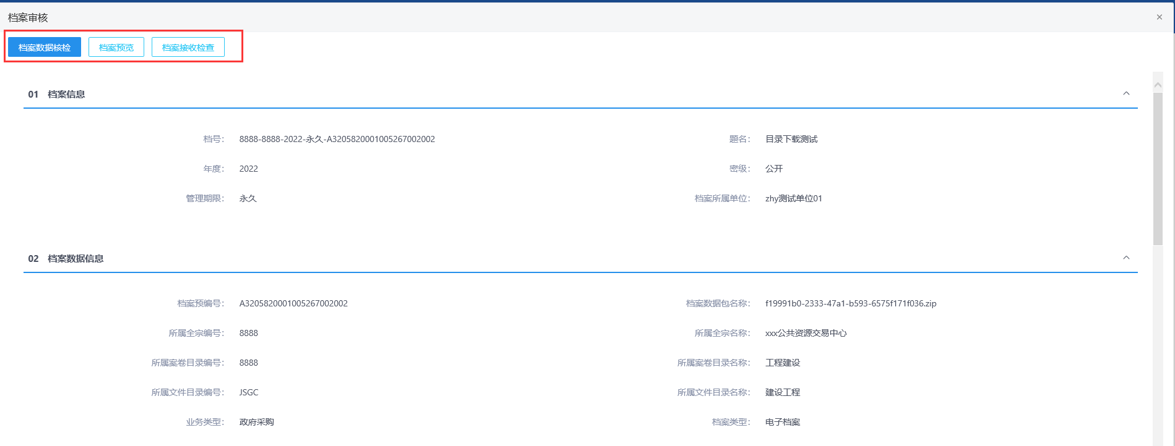
29、“档案审核”查看页面，点击【档案数据核检】按钮，打开“查看电子档案”页面，支持查看档案数据核检的相关信息以及档案预览。如下图：
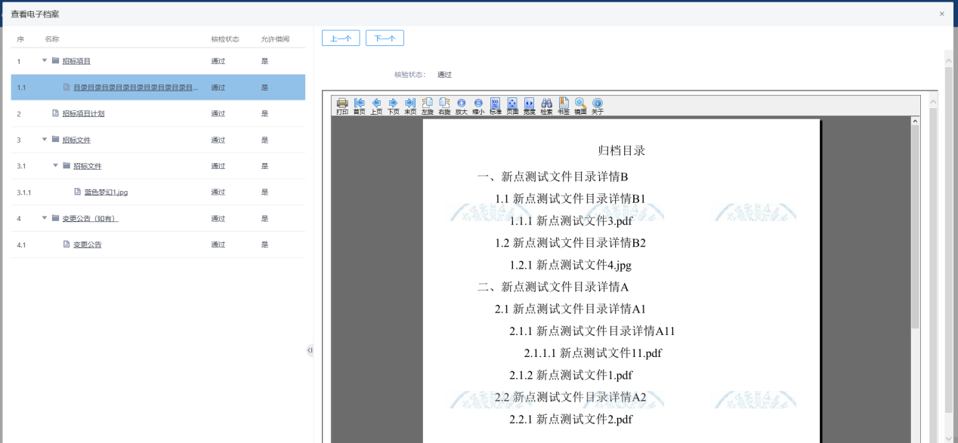
30、“档案审核”查看页面，点击【档案预览】按钮，打开“电子档案预览”页面，支持档案预览。如下图：
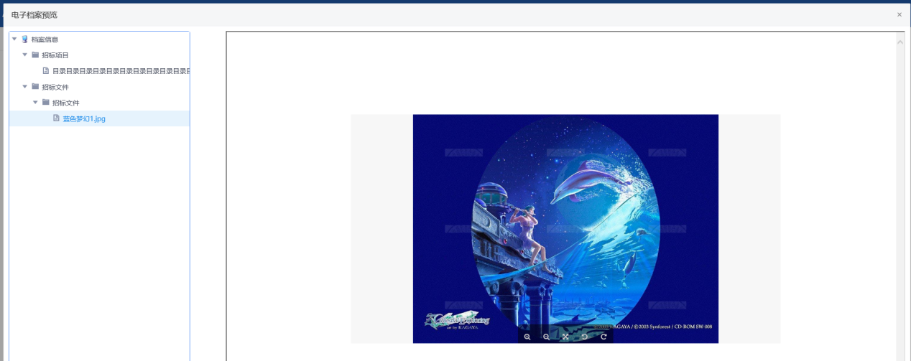
31、“档案审核”查看页面，点击【档案接收检查】按钮，打开“查看电子档案”页面，支持档案四性检测功能，页面默认记录显示空。如下图：
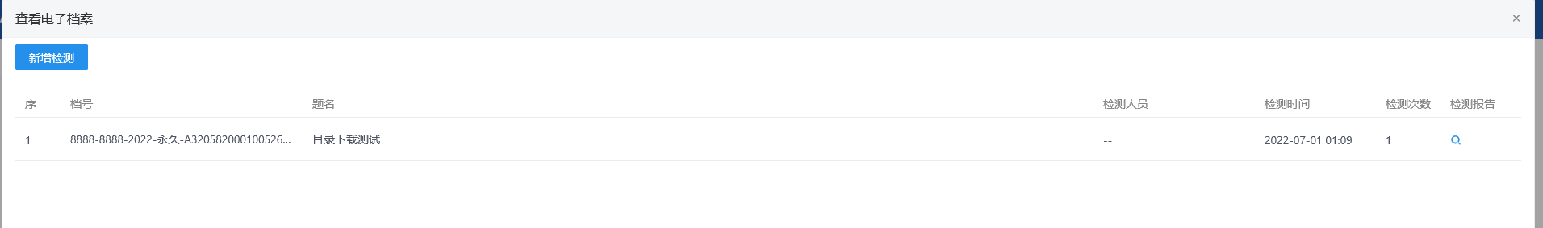
档案检测文件尚未生成（即档案未归档）时点击【档案接收检查】按钮，会弹出相关提示信息，需要等检测文件生成后才能正常打开查看电子档案页面。如下图：
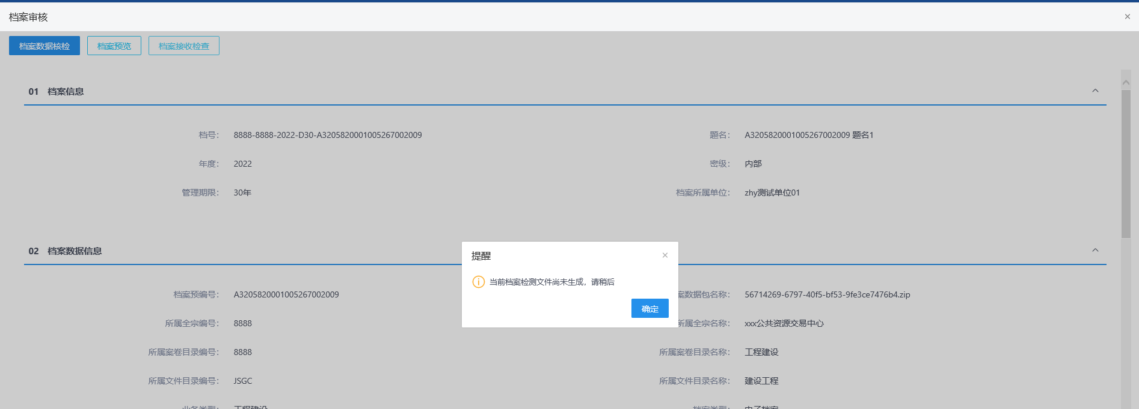
32、“查看电子档案”页面，点击【新增检测】按钮，打开“检测情况”页面，默认显示自动检测页面，可档案进行四性检测。如下图：
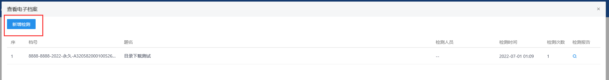
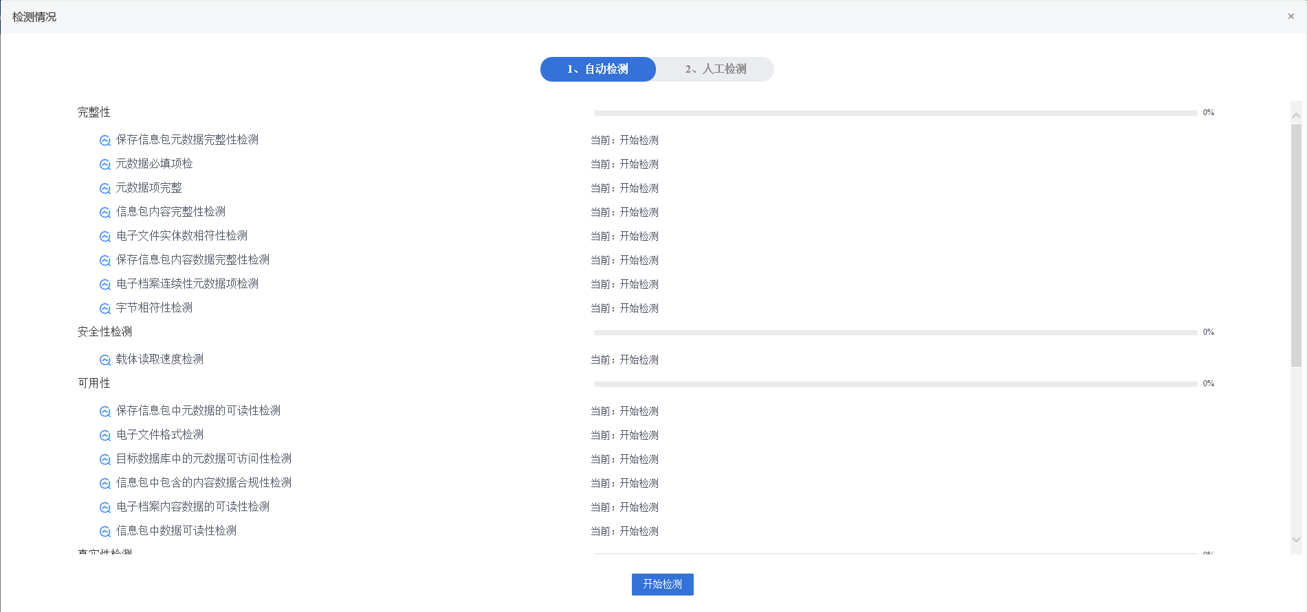
33、“检测情况”页面，点击【开始检测】按钮，系统自动对各项指标进行检测。如下图：
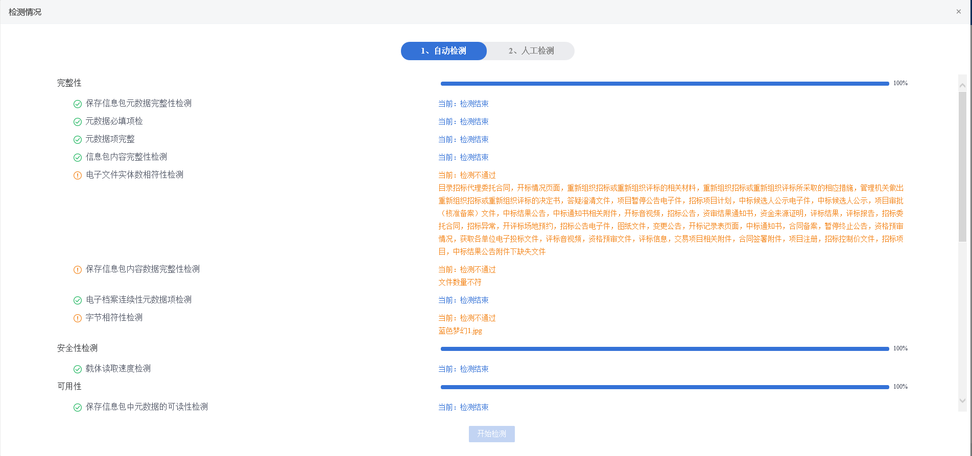
检测未通过的会显示标红显示检测不通过，同时显示未通过的具体原因。
34、“检测情况”页面，检测完成后点击人工检测页面，默认该页面上的检测结果均未通过，可修改。点击导出检测报告，可导出最终检测的报告，导出所有有检测结果。如下图：
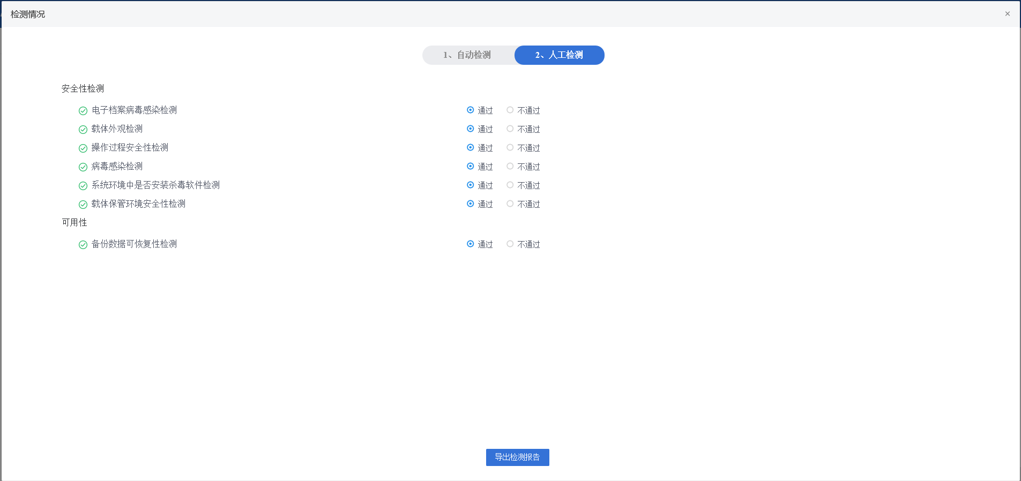
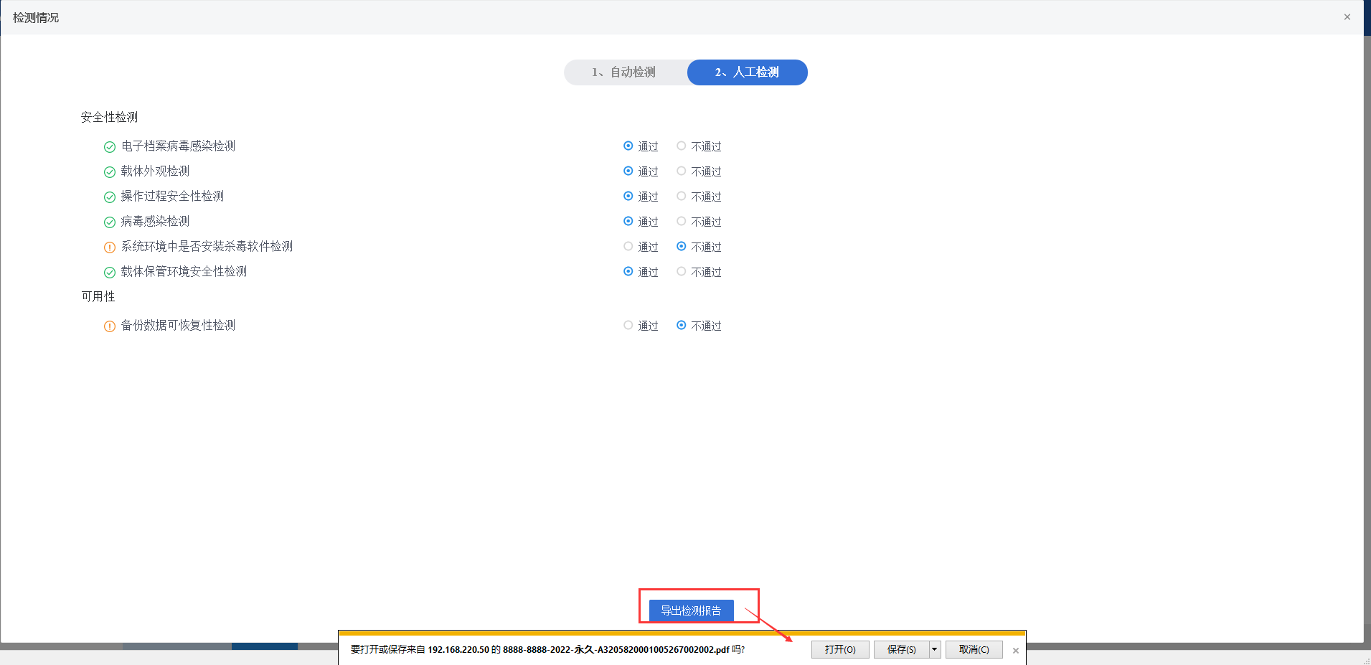
导出检测报告后，“查看电子档案”列表中会增加一条四性检测的记录，可点击查看检测报告。如下图：
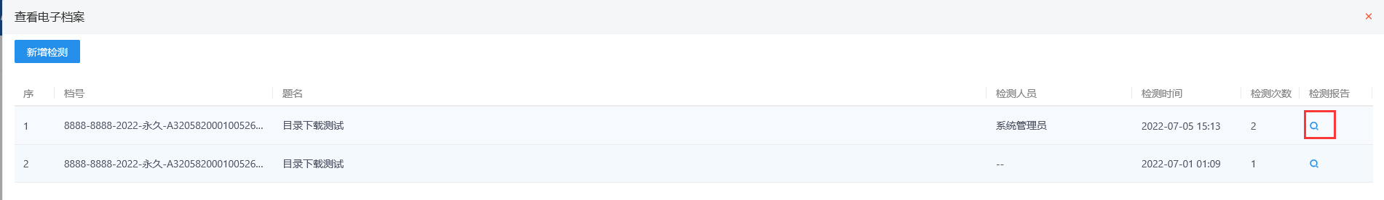
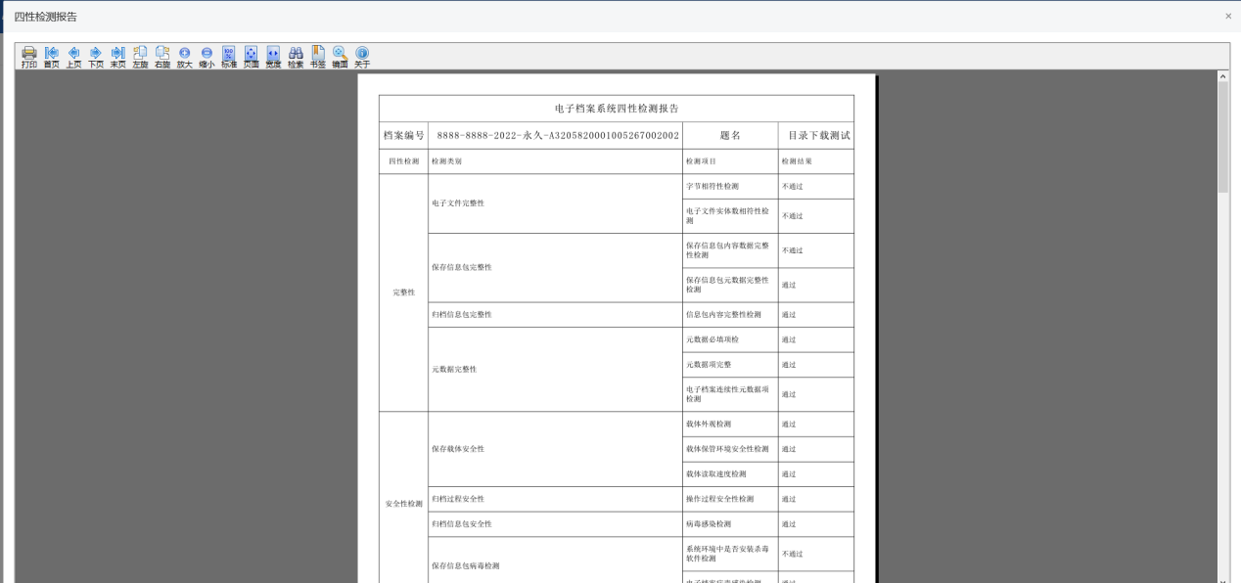
同一个档案多次进行四性检测，导出检测报告，四性检测列表页面的列表记录显示多条，且检测次数根据实际检测次数进行显示。

档案接受变更
前提条件：业务系统达到设定条件，会触发档案接受变更流程。
基本功能：功能同离线档案追加相似，档案接收变更补充完善。
操作步骤：
1、点击“档案接收--档案接受变更”模块，打开“档案接受变更”列表页面。如下图：
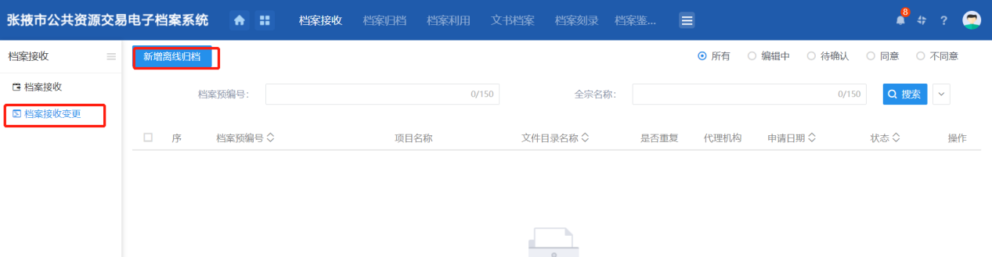

2、“档案接受变更”列表页面，点击【新增离线归档】按钮，打开“文件目录”页面。
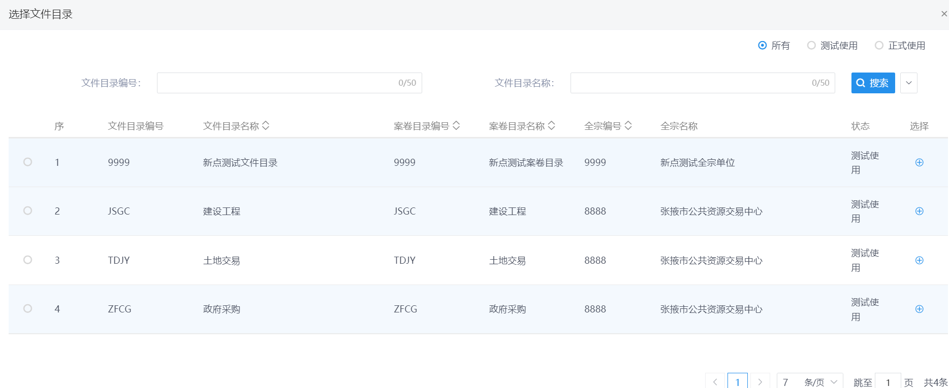

- “档案列表”页面的目录可在档案配置下进行配置。
3、“档案列表”页面选择文件目录，打开“档案离线申请”页面。如下图：
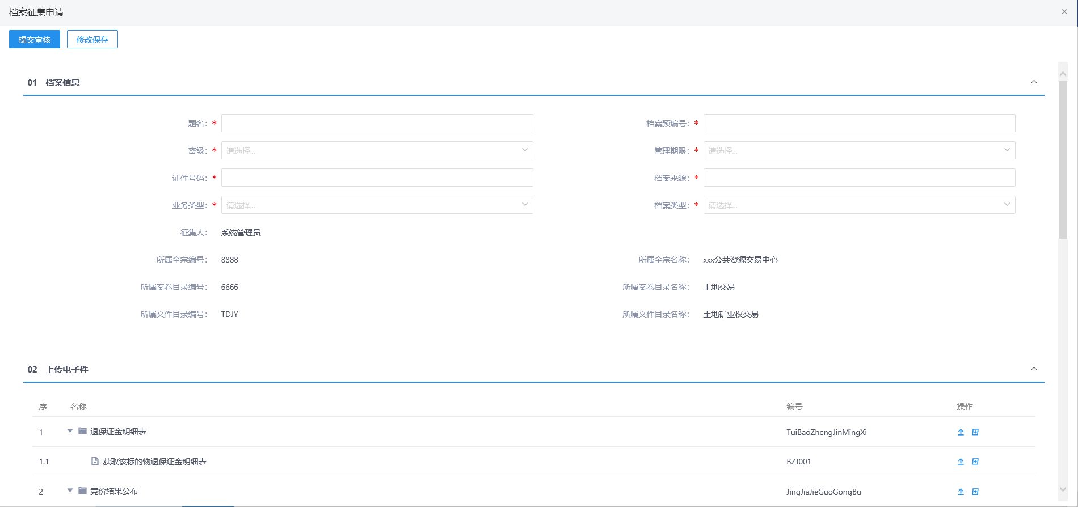
- 01档案信息中，离线人默认显示当前操作人员；所属全宗编号、所属全宗名称、所属案卷目录编号、所属案卷目录名称、所属文件目录编号和所属文件目录名称自动获取档案配置的数据，不允许修改。
- 02上传电子件中的文件目录均自动根据档案配置里配置进行显示。
4、“档案离线归档”页面，录入档案信息。如下图：
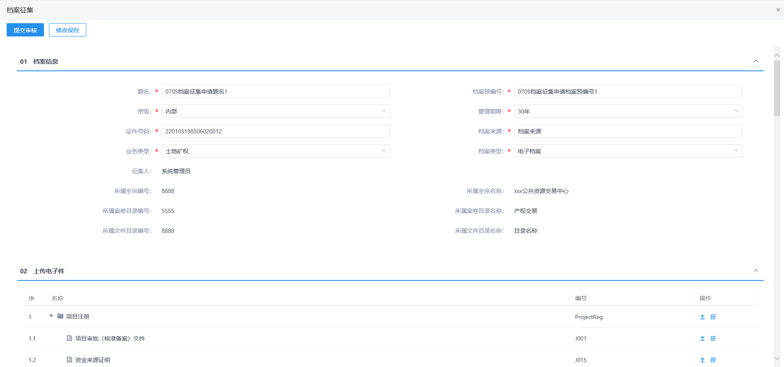
5、“档案离线归档申请”页面，上传电子件，支持新增、修改、删除目录和文件补录（文件上传、删除、转移目录）功能。如下图：
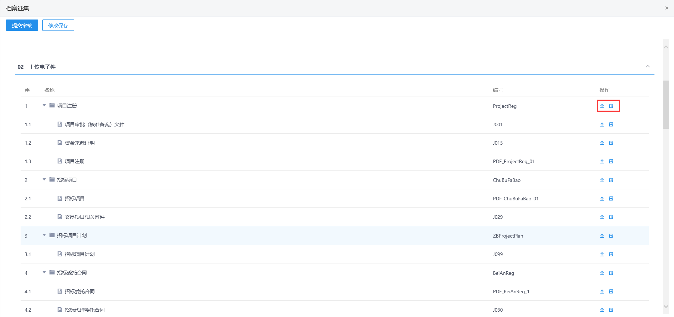
6、03上传电子件，点击新增目录图标，打开新增目录页面。如下图：
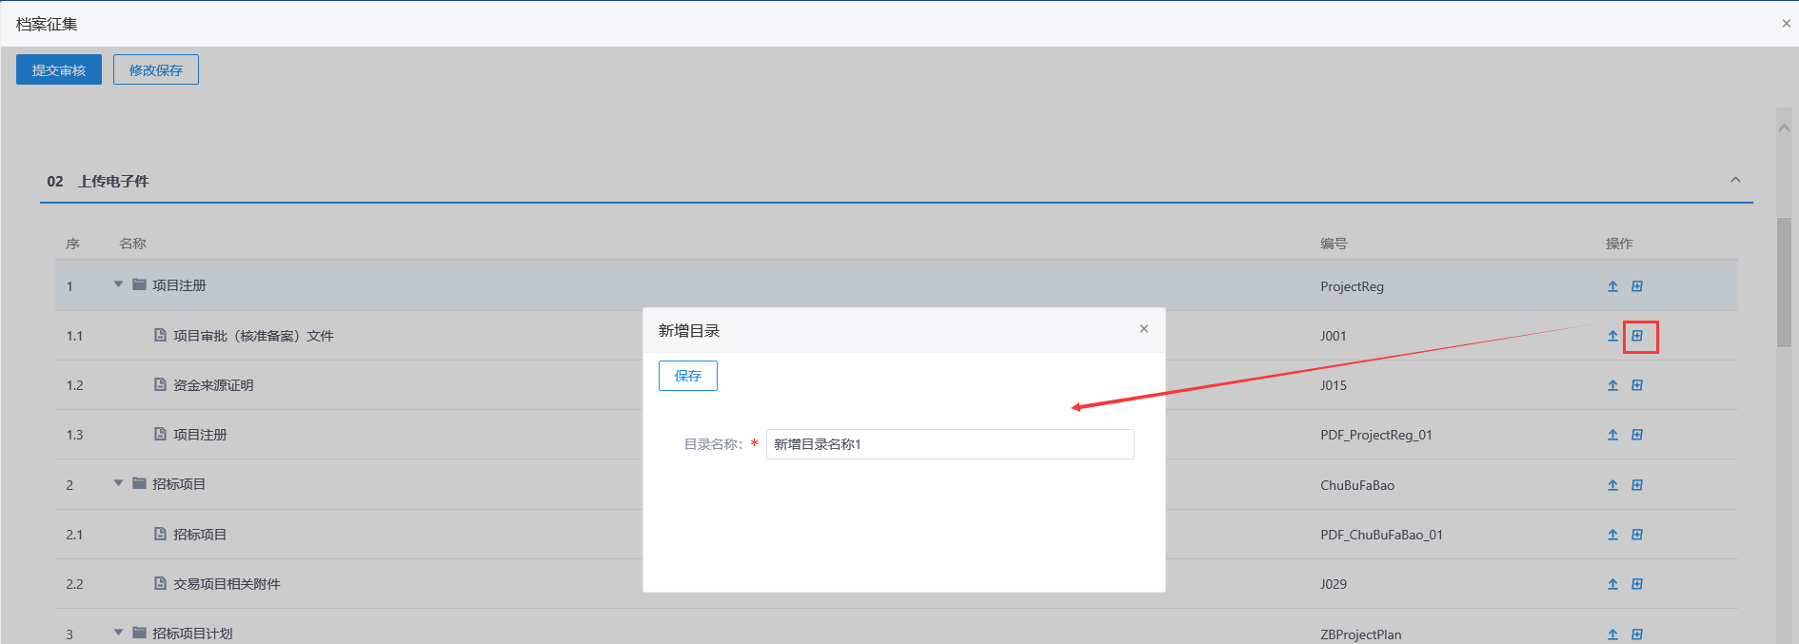
7、“新增目录”页面，录入目录名称，点击【保存】，目录新增成功，电子件列表中增加对应目录显示。如下图：
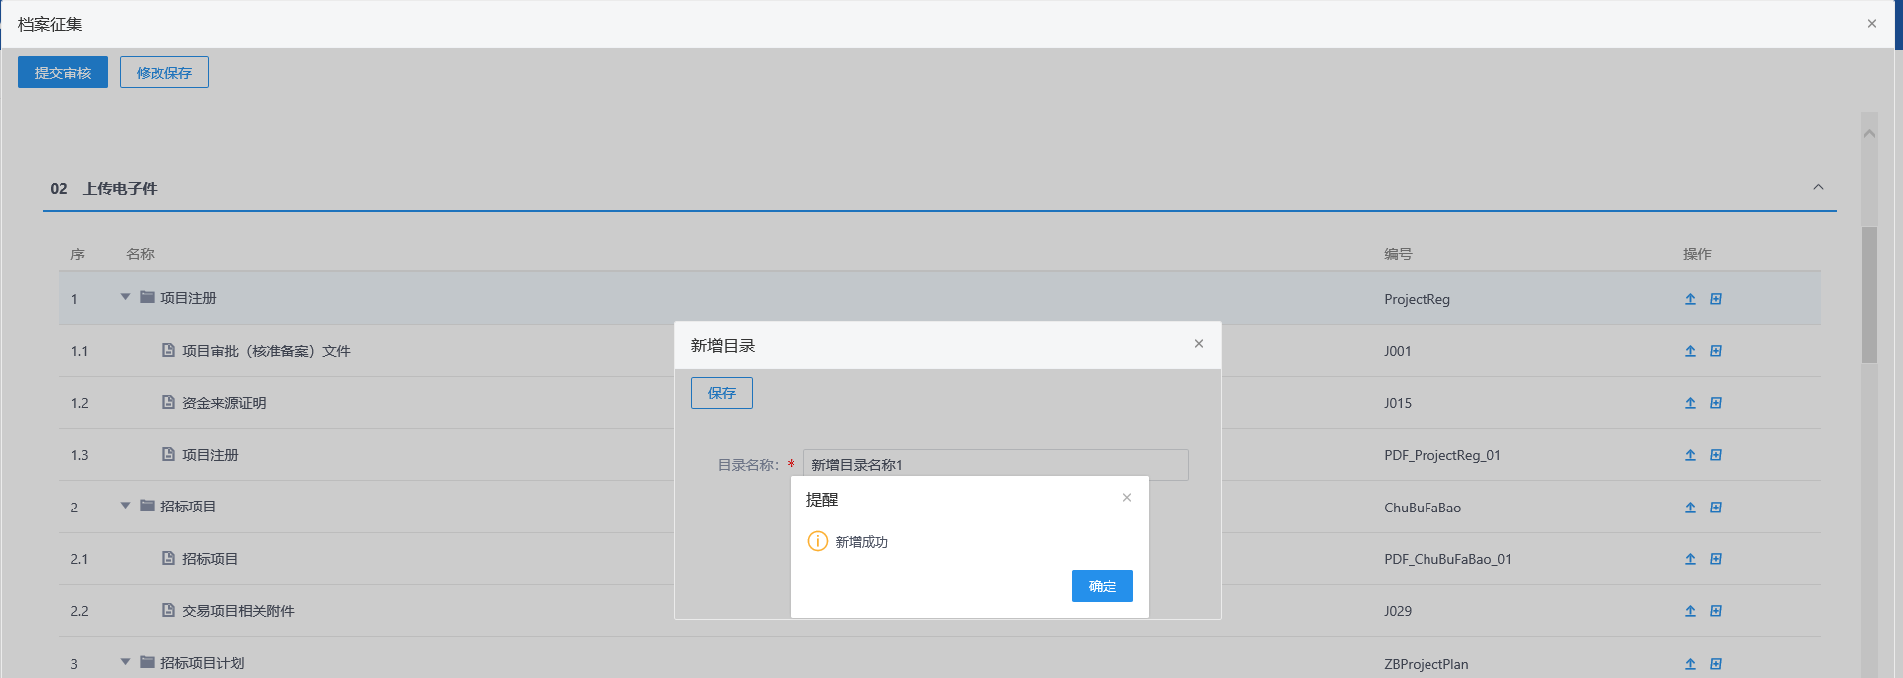
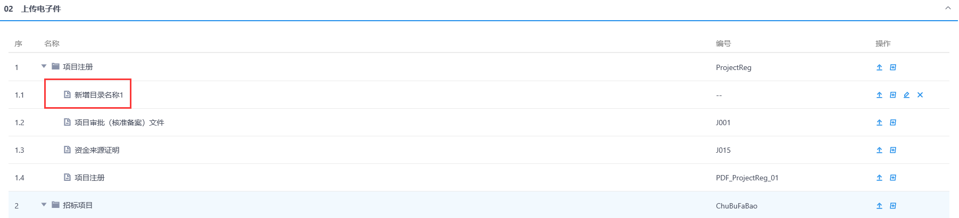
8、“档案离线归档申请”页面，03上传电子件，目录列表中点击修改目录图标，打开“修改目录”页面，修改目录名称后点击【保存】，保存成功。如下图：
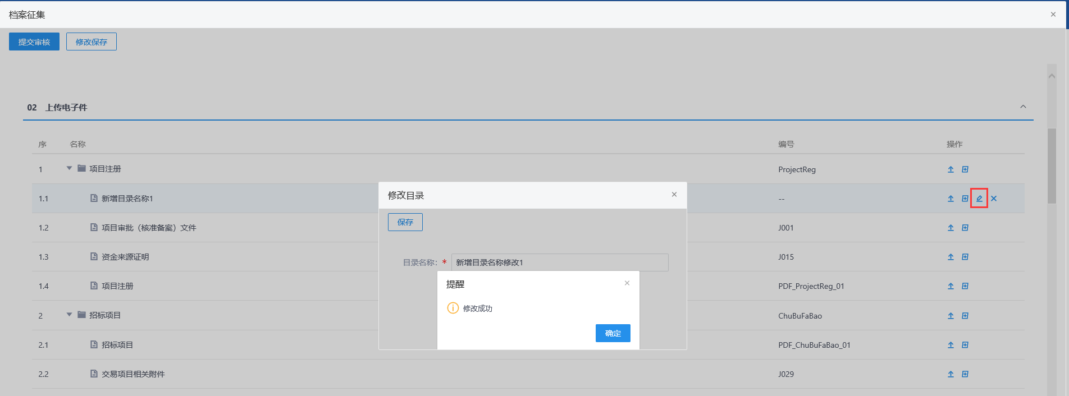
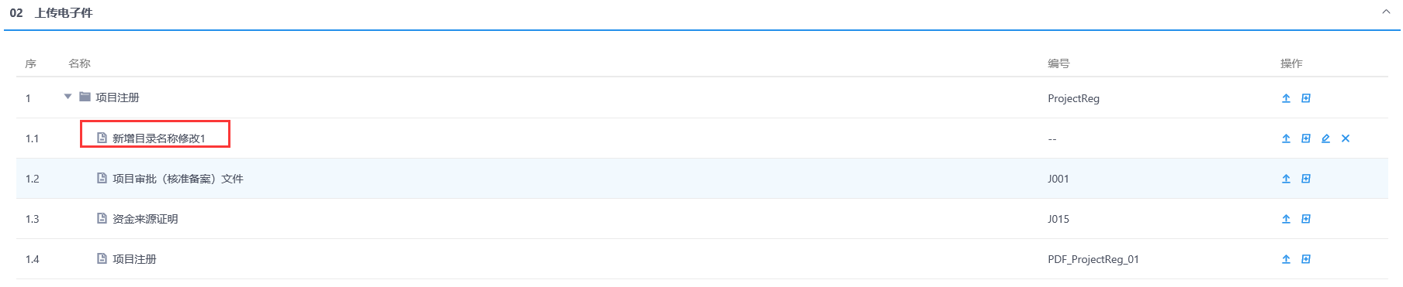
9、“档案离线申请”页面，03上传电子件，目录列表中点击删除目录图标，可成功删除目录，目录下电子件也同步删除。如下图：
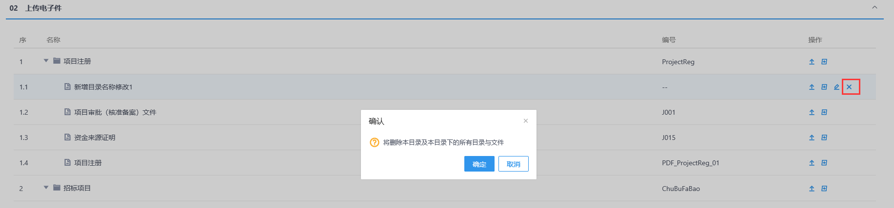
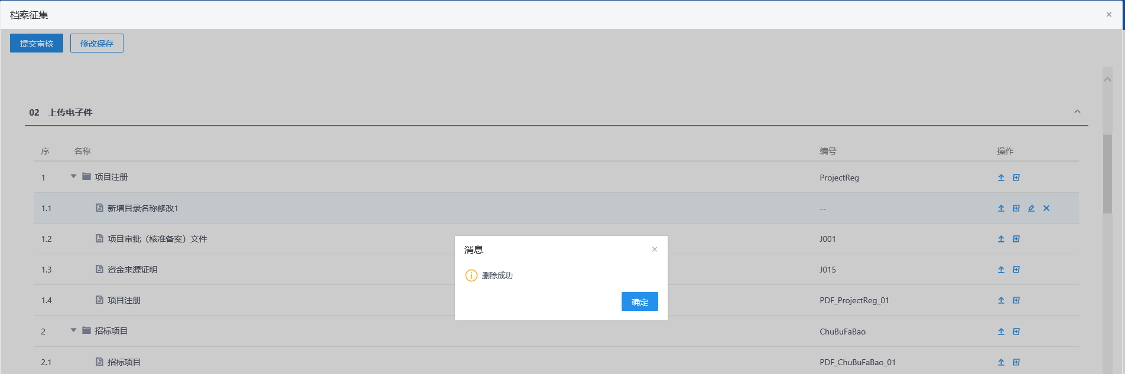
10、“档案离线申请”页面，03上传电子件，目录列表中点击档案补录图标，打开“档案补录”页面，页面支持文件上传、高拍仪录入、删除和转移目录功能。如下图：
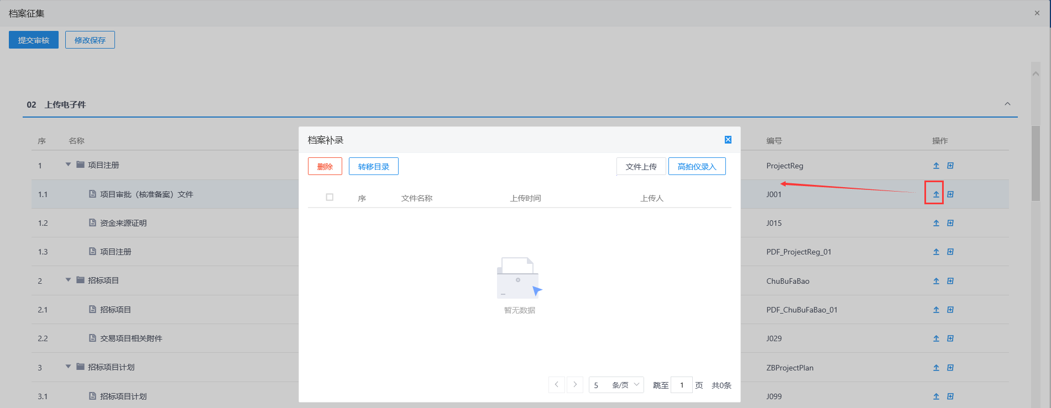
11、“档案补录”页面，点击【文件上传】按钮，选择文件后上传成功，列表中显示上传的文件记录。如下图：
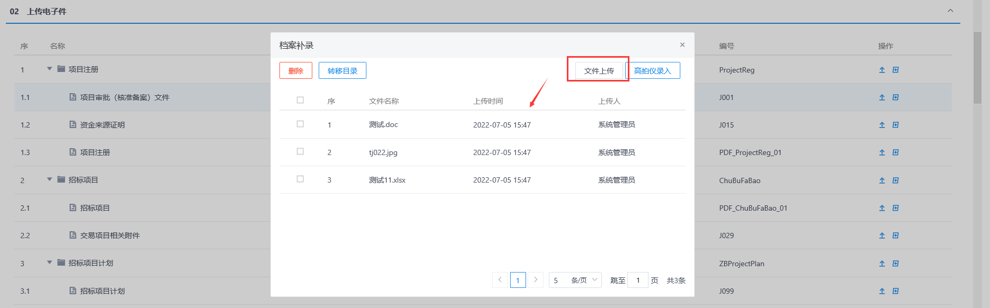
12、“档案补录”页面，点击【高拍仪录入】按钮，打开“高拍仪录入”页面，可通过高拍仪进行拍照录入附件。如下图：
注：需要有文档摄像头设备支持。
13、“档案补录”页面，勾选上传的文件记录，点击【转移目录】按钮，打开“目录”页面。如下图：
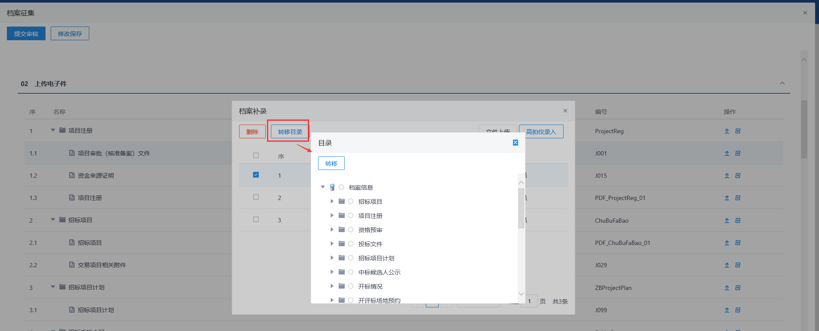
目录页面点击选择要转移到的目录后，点击【转移】按钮，转移成功。选择转移的附件显示到对应的目录下，原目录下不再显示。如下图：
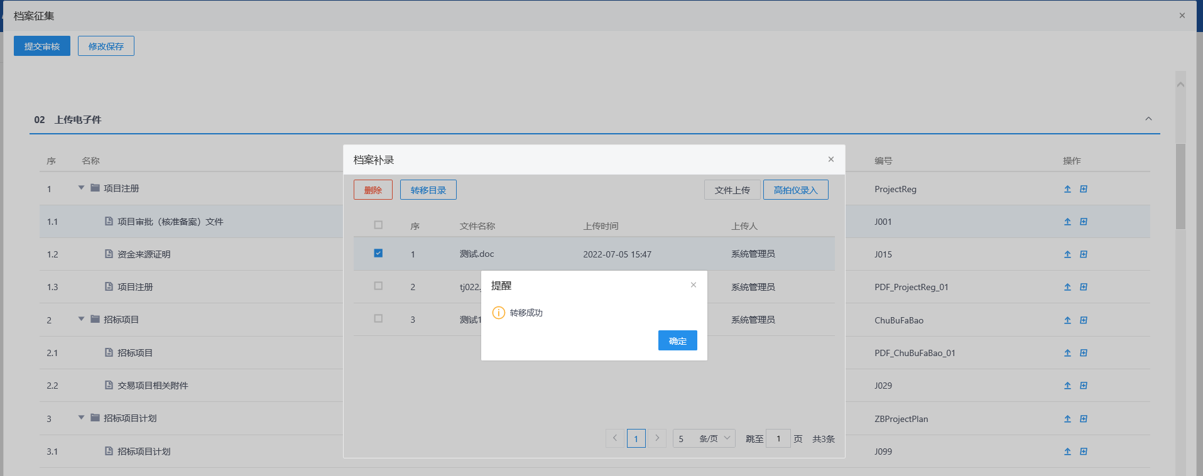
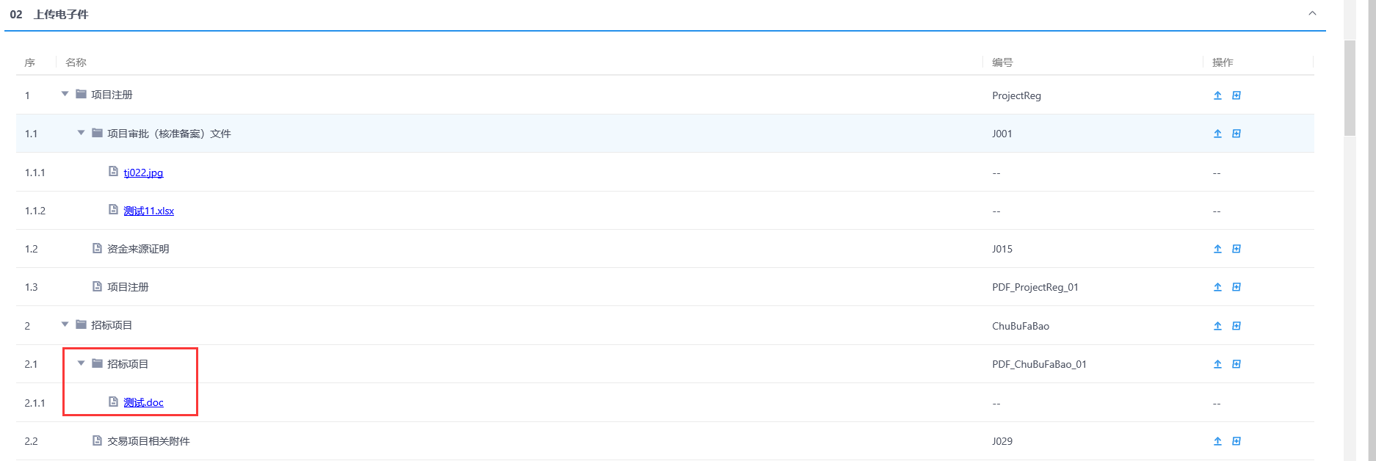
14、“档案补录”页面，勾选上传的文件记录，点击【删除】按钮，上传的文件删除成功。如下图：
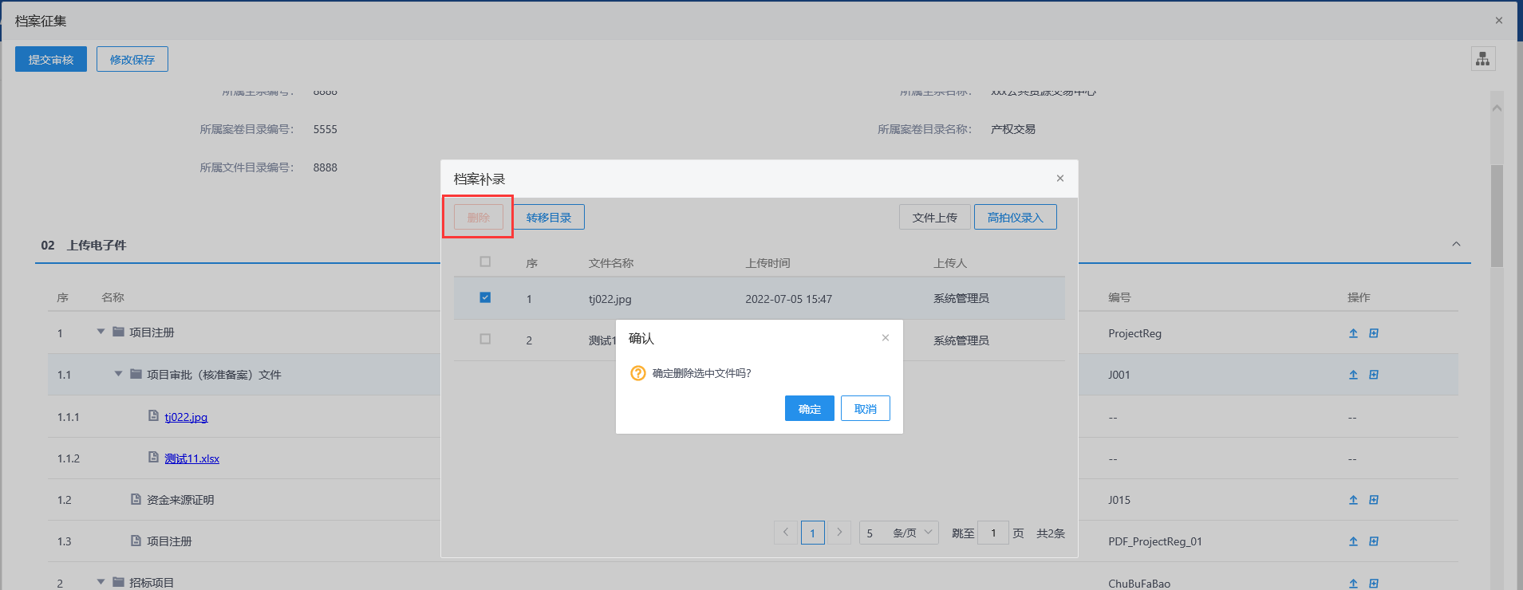
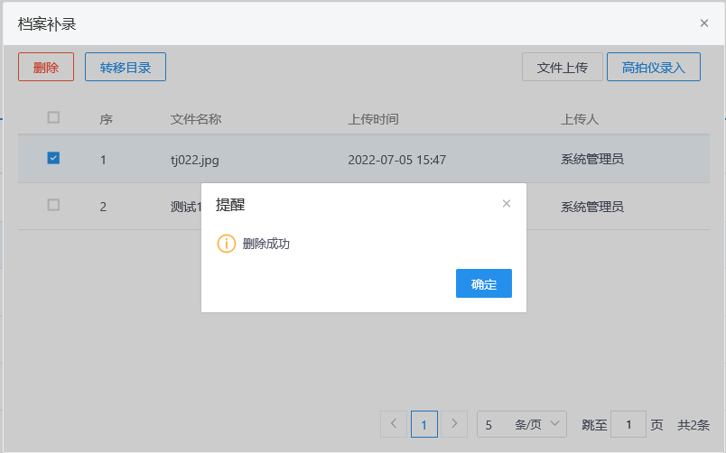
15、“档案离线申请”页面，录入档案信息，上传电子件后，点击【修改保存】按钮，保存档案离线记录成功。编辑中列表中显示一条档案离线记录。如下图：
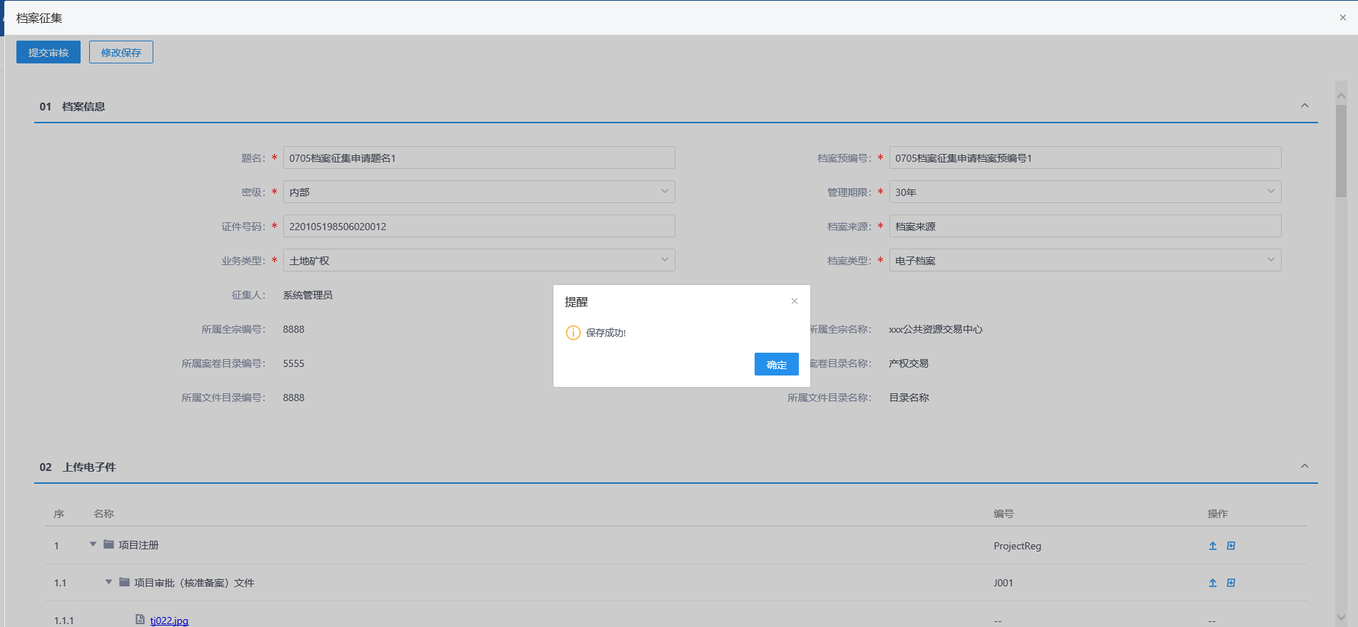
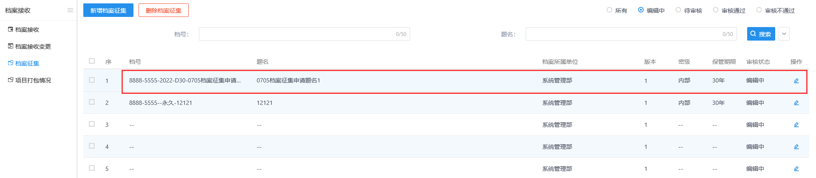
16、“档案离线申请”页面，录入档案信息，上传电子件后，点击【提交审核】按钮，提交成功，提交给领导审核。提交后记录显示在待审核列表中。如下图：
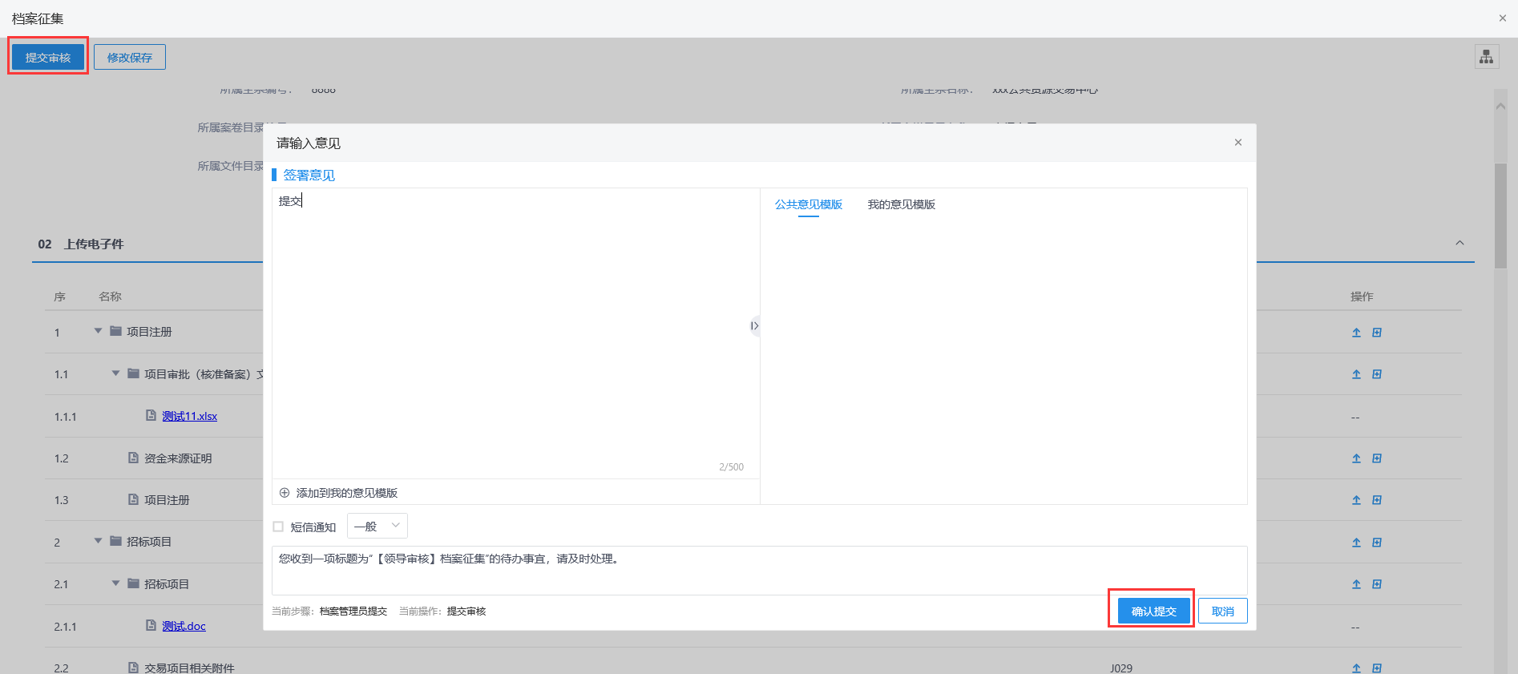
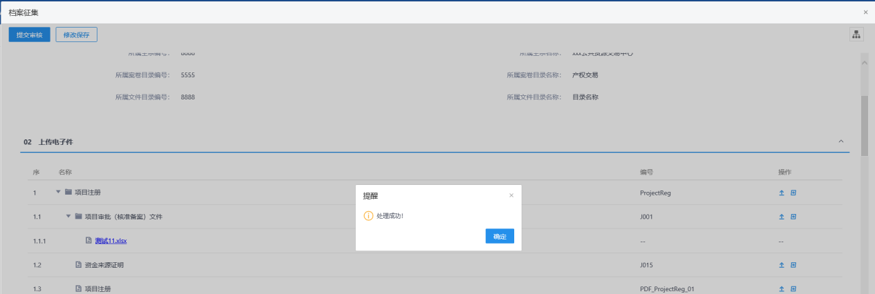
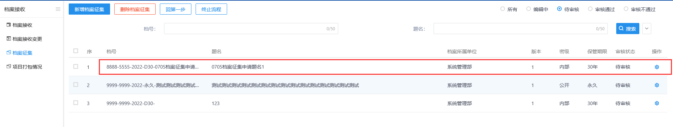
17、领导登录电子档案系统，可在3个地方进行审核操作，分别是（1）首页-待办事宜列表中点击档案离线记录；（2）点击右上角的消息中心的待办列表中档案离线记录；（3）档案离线菜单列表中点击待审核记录。如下图：
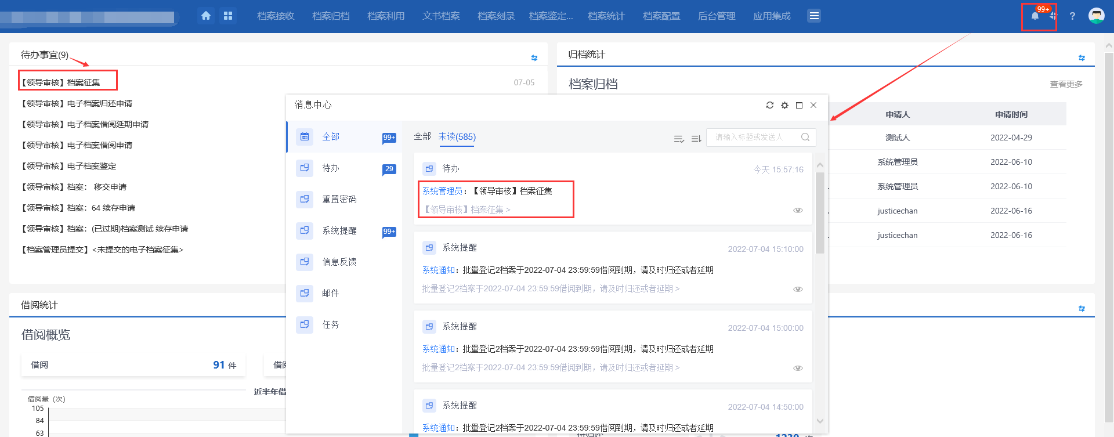
18、待办事宜/消息中心/菜单待审核列表中，点击待审核记录，打开审核页面，页面上显示【同意】和【不同意】按钮。如下图：
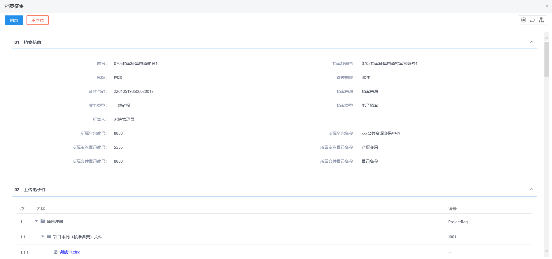
- 审核页面，点击【不同意】按钮，退回给提交人，可支持修改档案离线的相关信息后重新提交领导审核。
- 审核页面，点击【同意】按钮，档案离线审核通过。

档案归档

归档审批
前提条件：档案数据已预归档审核同意。
基本功能：
已经预归档成功的档案数据进行档案归档；支持档案补充。
操作步骤：
1、点击“档案归档--归档审批”模块，打开“归档审批”列表页面，默认显示待审核列表页面。如下图：
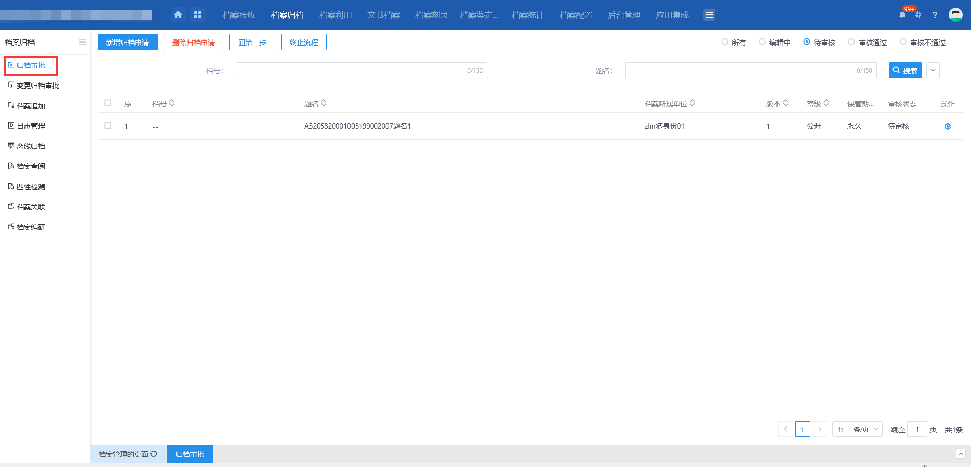
2、“归档审批”列表页面，点击【新增归档申请】按钮，打开“档案数据列表”页面。如下图：
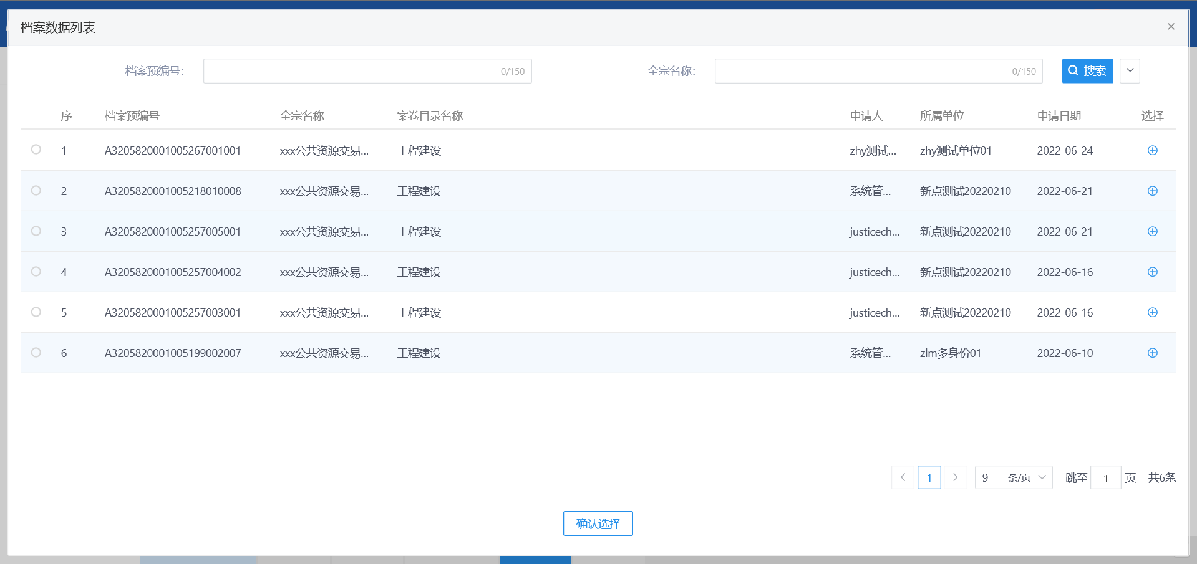
3、“档案数据列表”页面选择档案数据记录后点击【确认选择】按钮，或直接点击档案数据记录后的选择图标，打开“归档申请”页面。如下图：
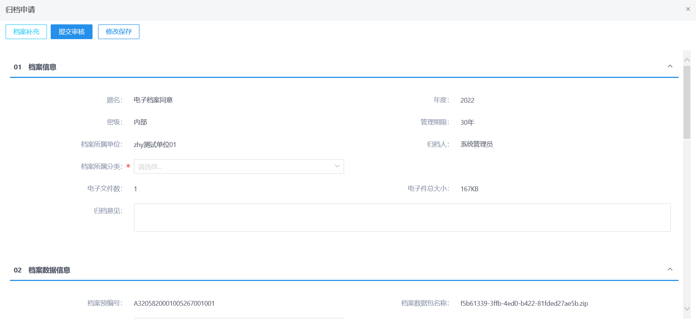
- 01档案信息中，题名、年度、密级、管理期限、档案所属单位、归档人、电子文件数和电子件总大小默认获取，不可修改。
- 02档案数据信息中，档案预编号、档案数据包名称、所属全宗名称、所属案卷目录名称、所属文件目录名称默认获取，不可修改。所属全宗编号、所属案卷目录编号、所属文件目录编号默认获取，可修改；修改上述编号后，对应名称也会改变。
- 03档案数据其他信息下的字段均默认获取，不可修改。
- 04相关电子附件，档案清单明细需要点击生成。
4、“归档申请”页面，点击【档案补充】按钮，打开“档案补充”页面，支持新增、修改、删除目录和文件补录、档案预览的功能。如下图：
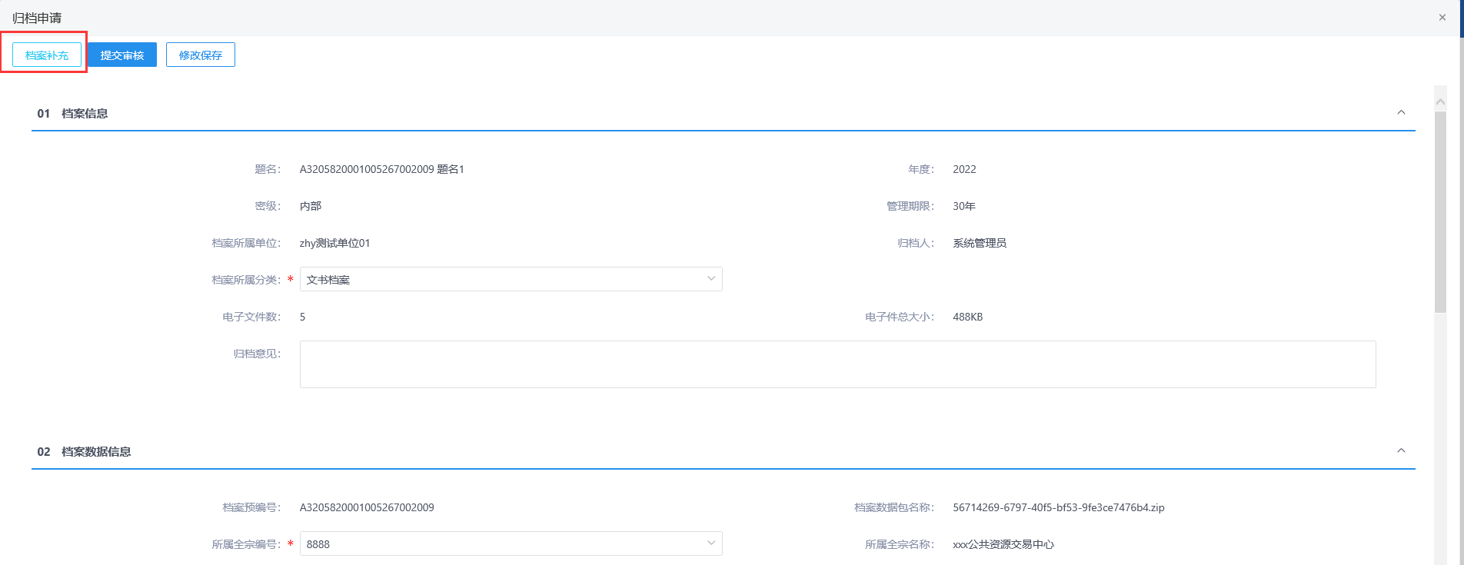
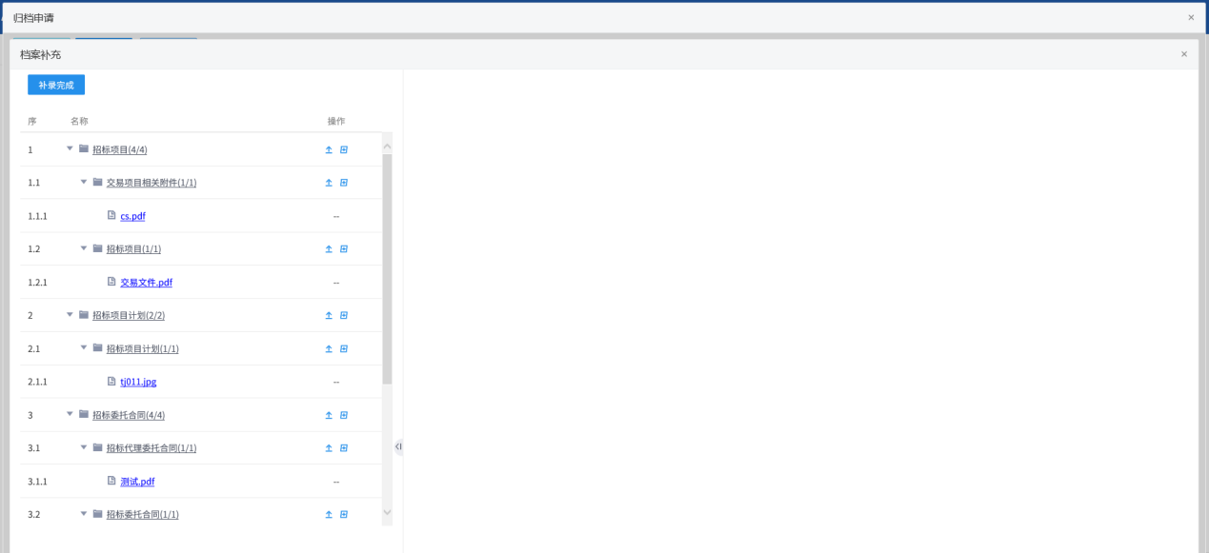
5、“档案补充”页面，点击新增目录图标，打开“新增目录”页面，输入目录名称，点击【保存】按钮，新增目录成功。如下图：
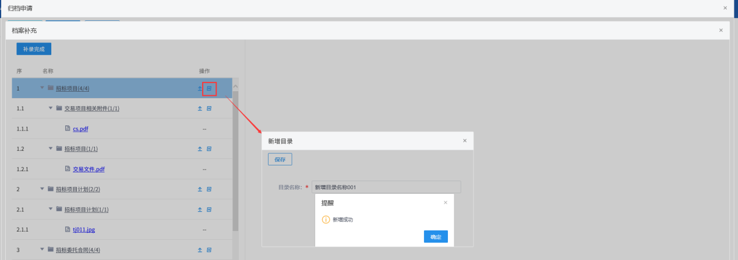
6、“档案补充”页面，点击修改目录图标，打开“修改目录”页面，修改目录名称，点击【保存】按钮，修改目录信息成功。如下图：
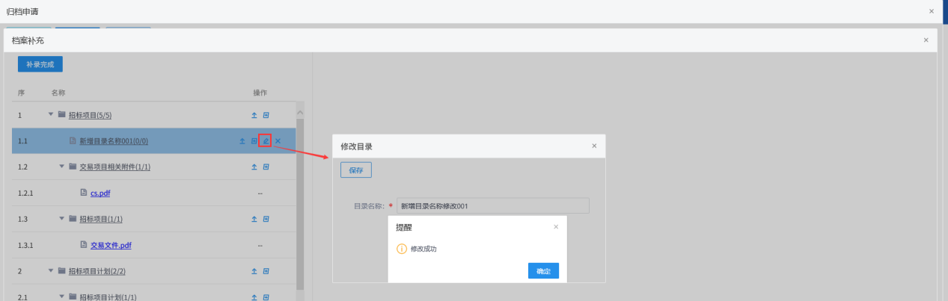
7、“档案补充”页面，点击删除目录图标，可删除目录及目录下的所有目录和文件。如下图：
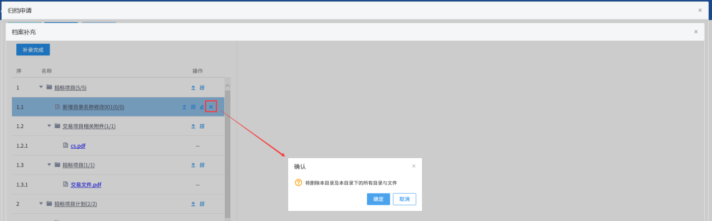
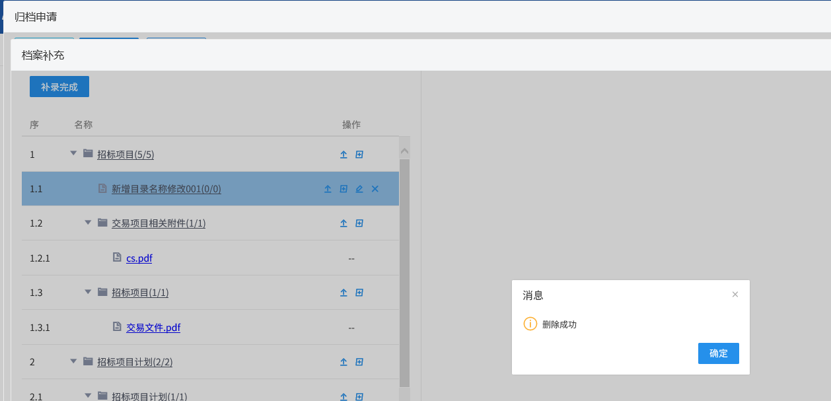
8、“档案补充”页面，点击文件补录图标，打开“档案补录”页面，支持文件上传、高拍仪录入、删除和转移目录功能。如下图：
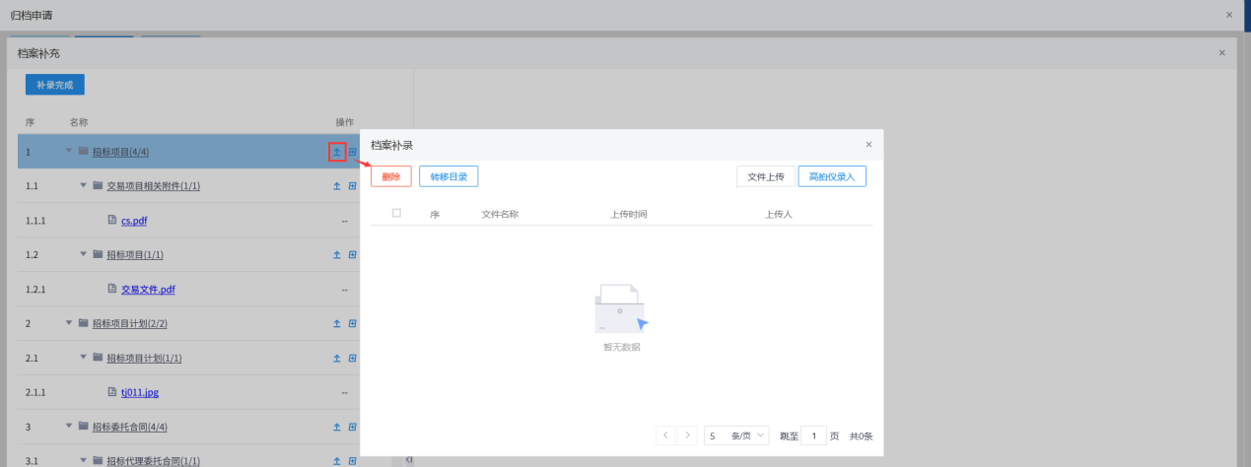
9、“档案补录”页面，点击【文件上传】按钮，选择上传的附件，上传成功。如下图：
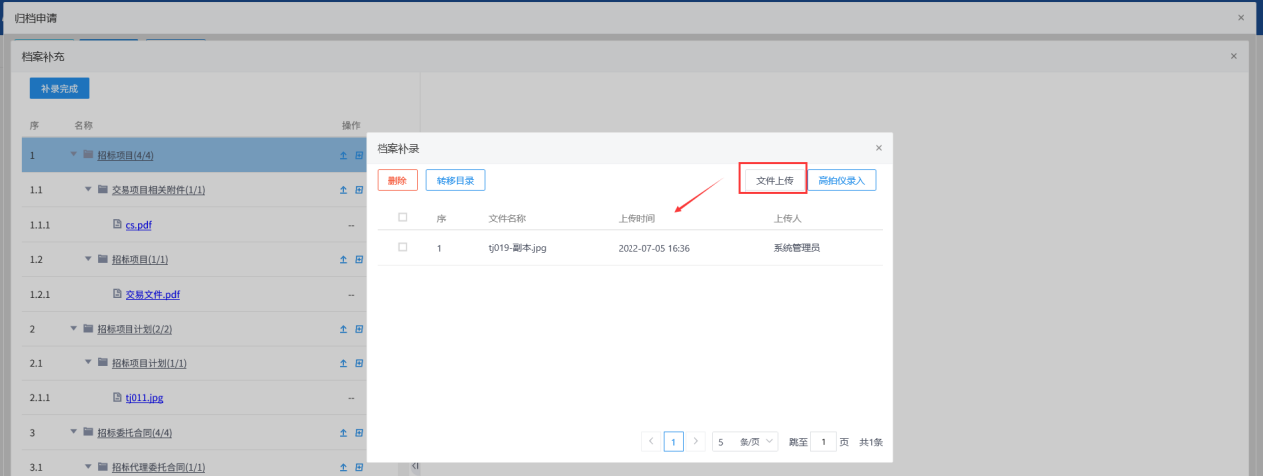
10、“档案补录”页面，点击【高拍仪录入】按钮，打开高拍仪录入页面，可通过高拍仪进行拍照录入附件。如下图：
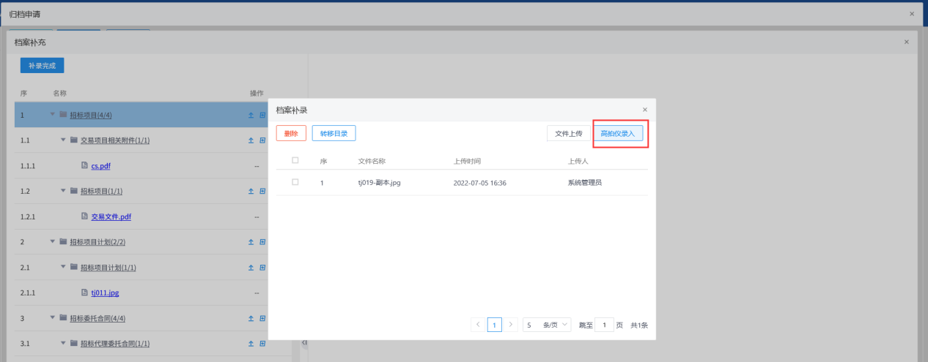
11、“档案补录”页面，勾选上传的文件记录，点击【转移目录】按钮，打开“目录”页面。如下图：
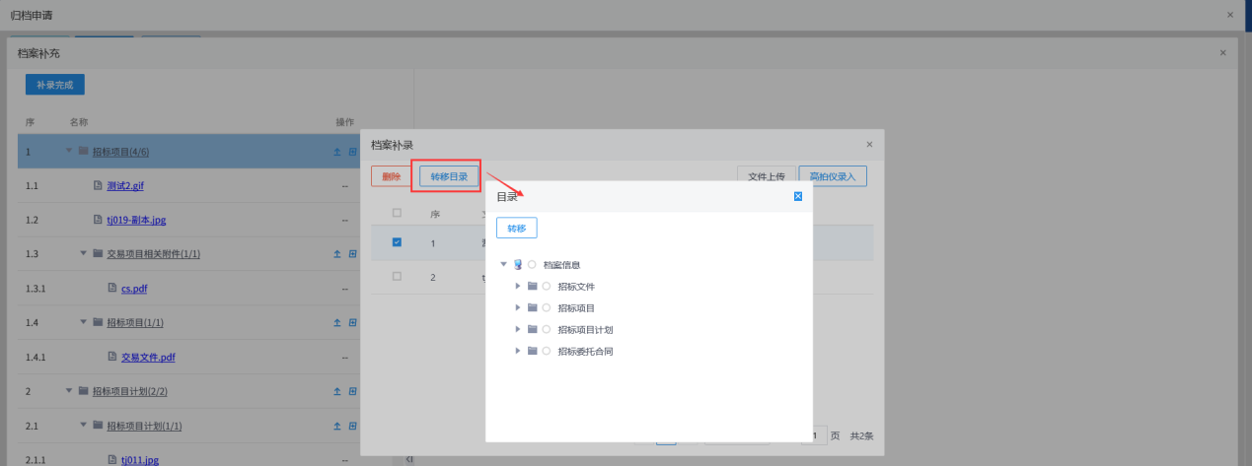
目录页面点击选择要转移到的目录后，点击【转移】按钮，转移成功。选择转移的附件显示到对应的目录下，原目录下不再显示。如下图：
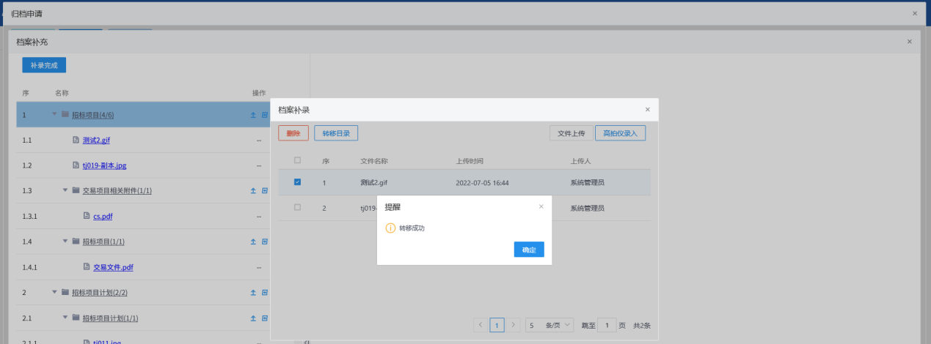

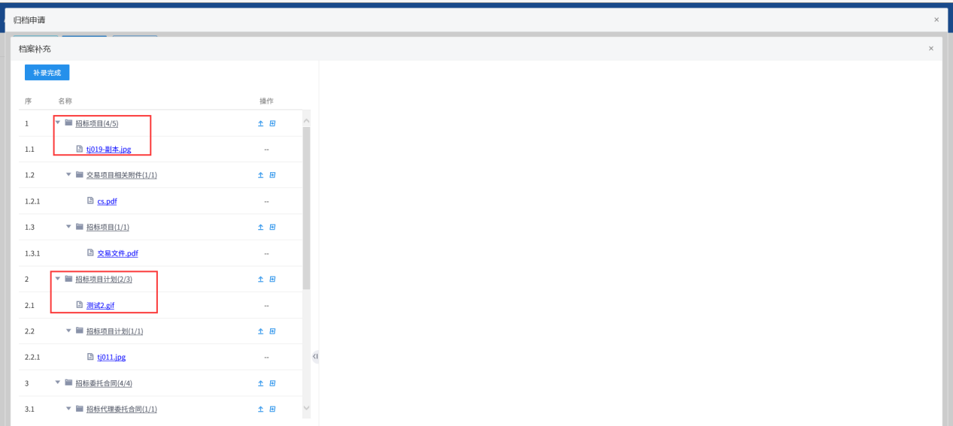
12、“档案补录”页面，勾选上传的文件记录，点击【删除】按钮，上传的文件删除成功。如下图：
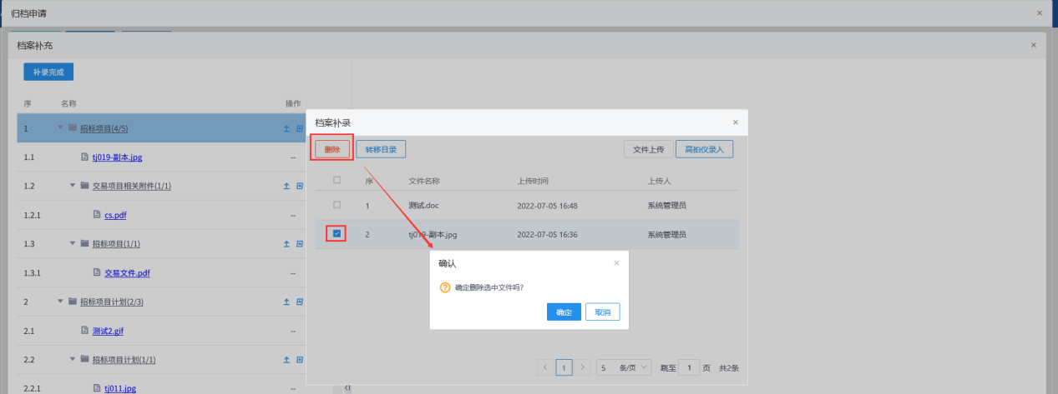
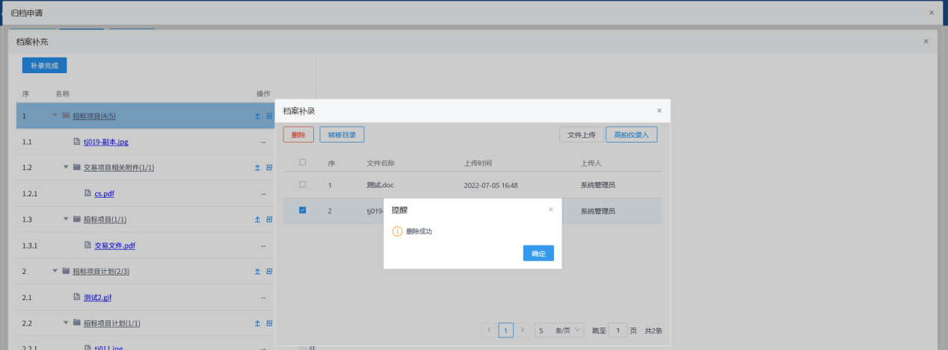
13、“档案补充”页面，补录完成后点击【补录完成】按钮，自动关闭“档案补充”页面，回到“归档申请”页面。如下图：
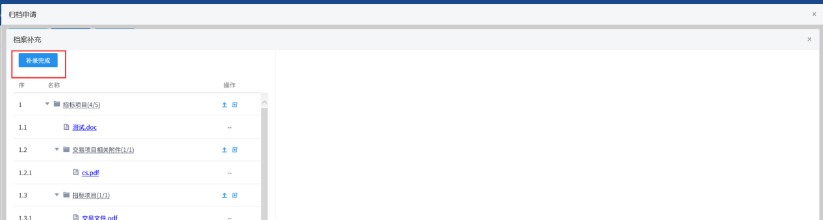
14、“归档申请”页面，录入档案信息、档案数据信息并且档案补充完成后，生成档案清单明细，点击【修改保存】按钮，保存归档申请数据成功。归档审批列表中显示编辑中的一条记录。如下图：
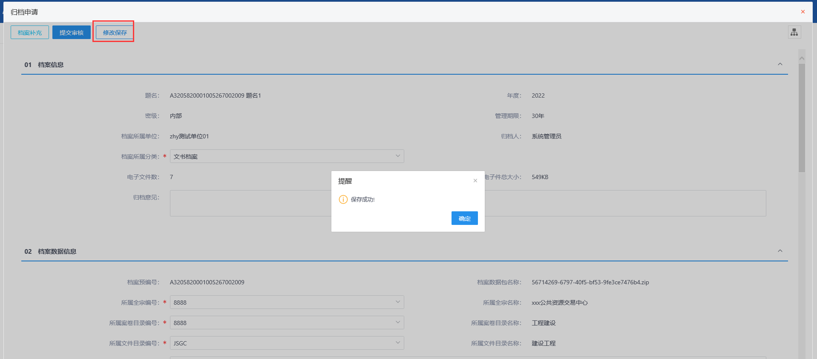
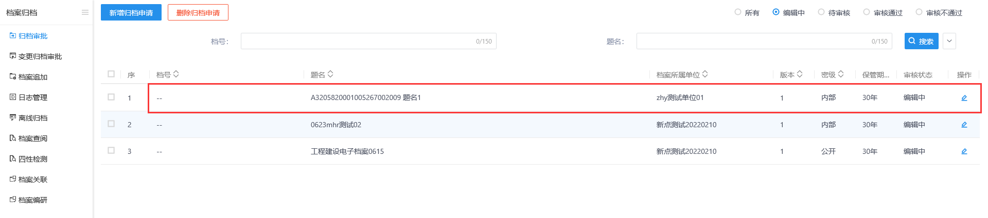
15、“归档申请”页面，录入档案信息、档案数据信息并且档案补充完成后，生成档案清单明细，点击【提交审核】按钮，提交成功，提交领导审核。归档审批列表中显示待审核的一条记录。如下图：
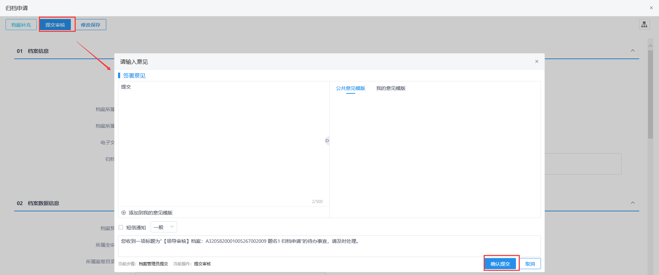
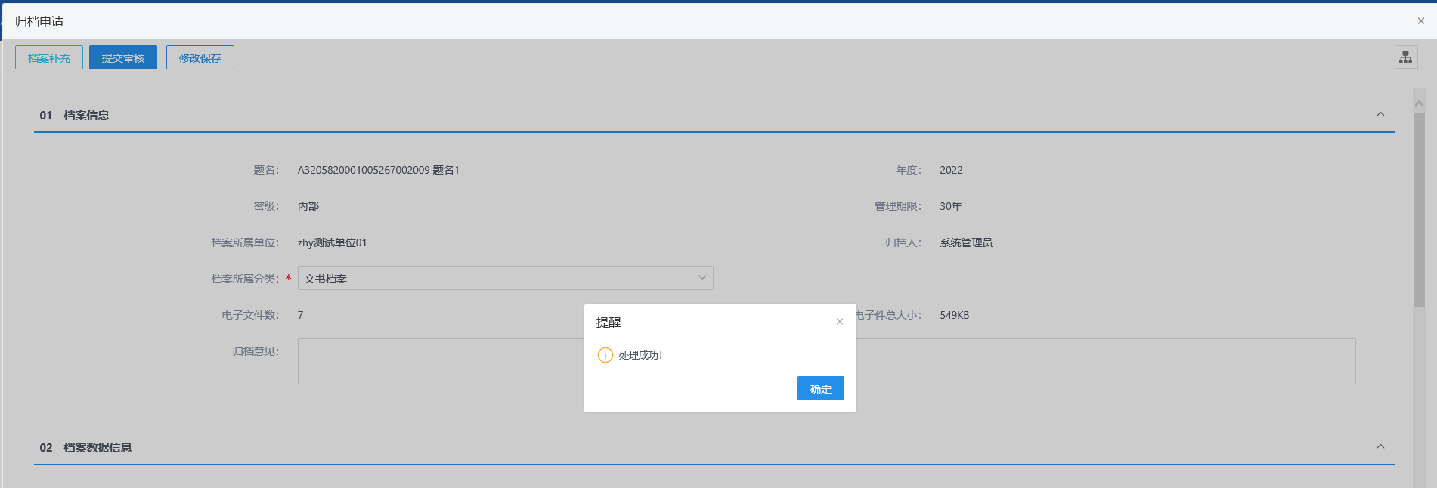
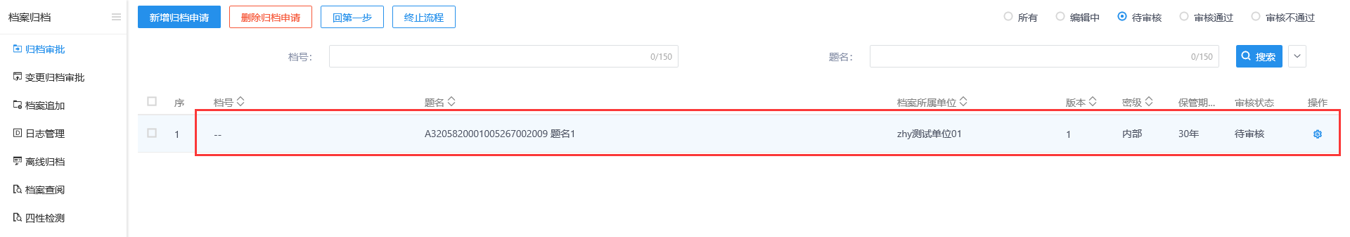
16、领导登录电子档案系统，可在3个地方进行审核操作，分别是（1）首页-待办事宜列表中点击归档审批记录；（2）点击右上角的消息中心的待办列表中归档审批记录；（3）归档审批菜单列表中点击待审核记录。如下图：
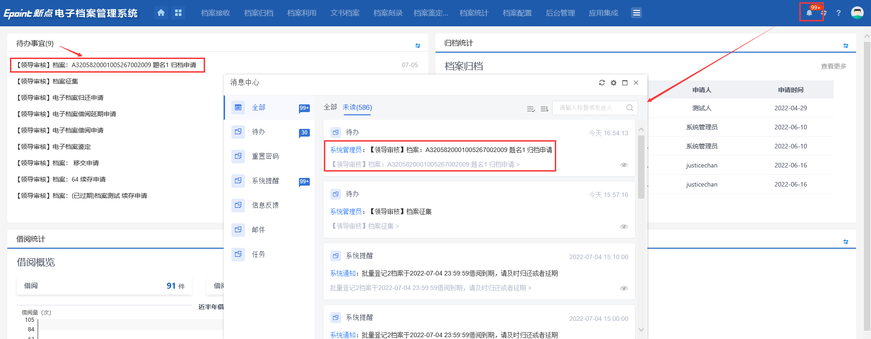
17、待办事宜/消息中心/菜单待审核列表中，点击待审核记录，打开审核页面，页面上显示【档案数据核验】、【档案入库】和【不同意】按钮。如下图：
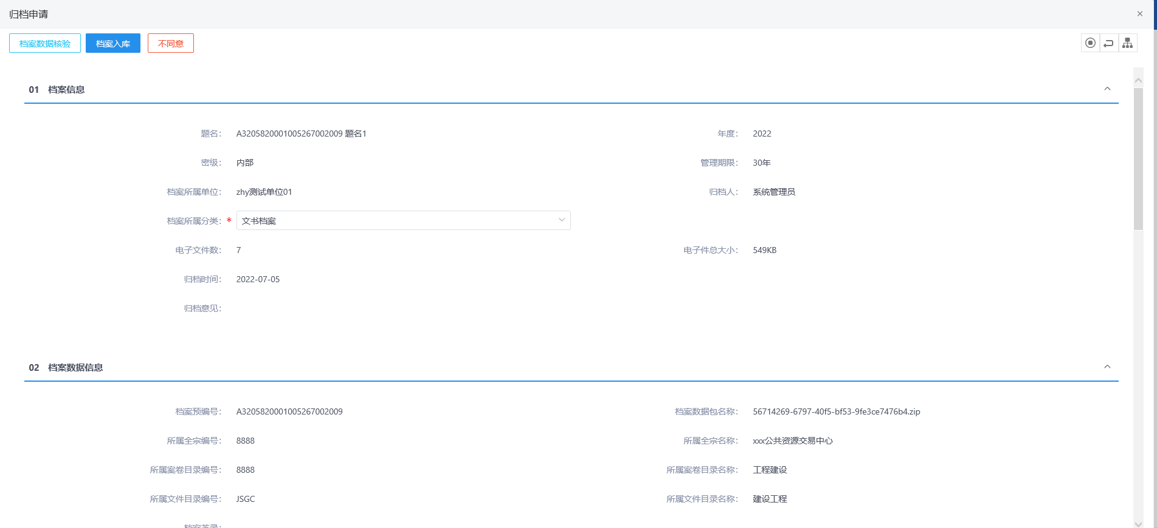
- 档案所属分类字段支持修改。
- 归档审批新增时进行了档案补充，补充了档案的，在档案入库时必须要进行档案数据核验，且必须核验通过才能入库。
- 档案数据核验时，核验存在不通过的情况下，不允许档案入库成功。只能操作不同意退回重新对档案进行修改。
18、审核页面，点击【档案数据核验】按钮，打开“电子档案审核”页面，页面支持档案核验、允许借阅设置以及档案预览功能。如下图：
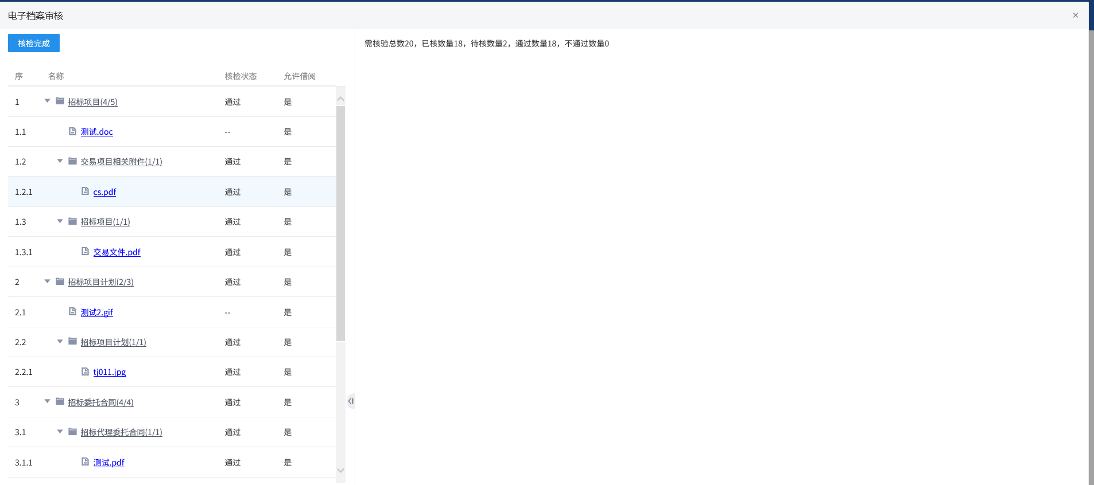
19、“电子档案审核”页面，点击附件后右面显示对应附件预览。如下图：
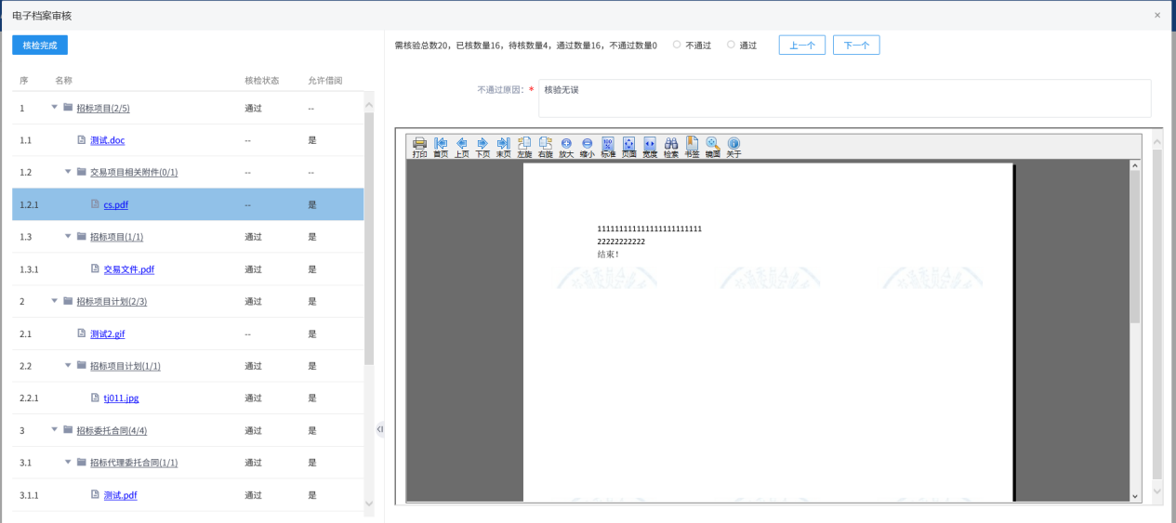
20、“电子档案审核”页面，左侧点击目录名称，支持目录列表中点击核验状态和允许借阅列进行设置；或者点击右侧的不通过、通过选项设置核验状态。如下图：
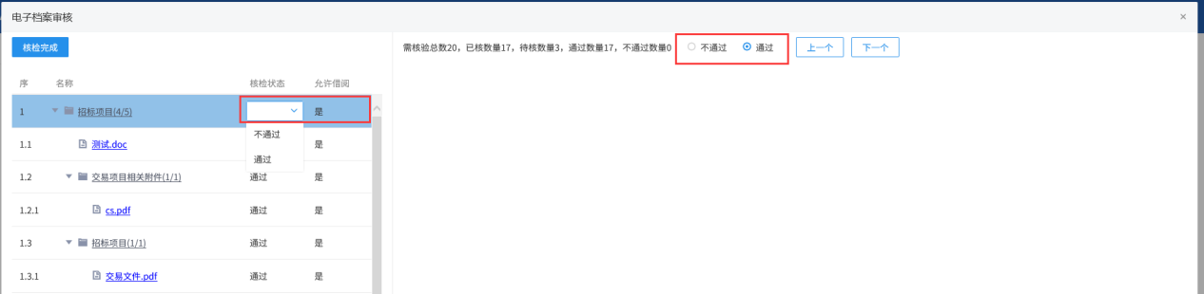
选择通过、不通过选项后，点击上一个或下一个按钮，会自动继承上一个或下一个目录的核检状态。
21、“电子档案审核”页面，点击【核检完成】按钮，如有档案未进行核检，会弹出相应提示，确认后自动将未核检的档案设置成通过。如下图
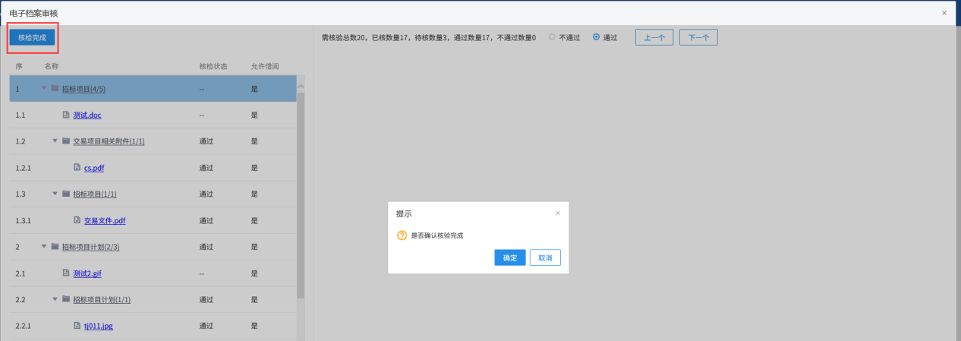
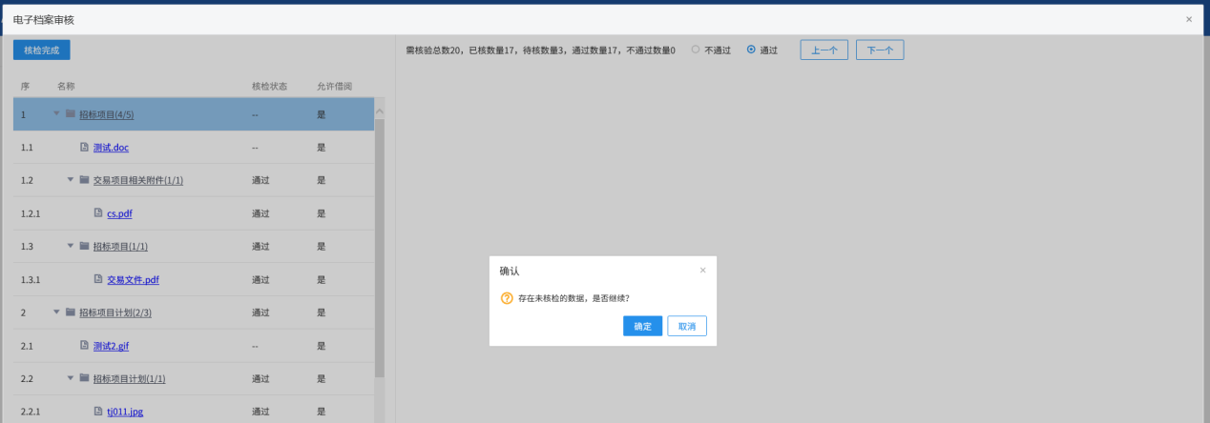
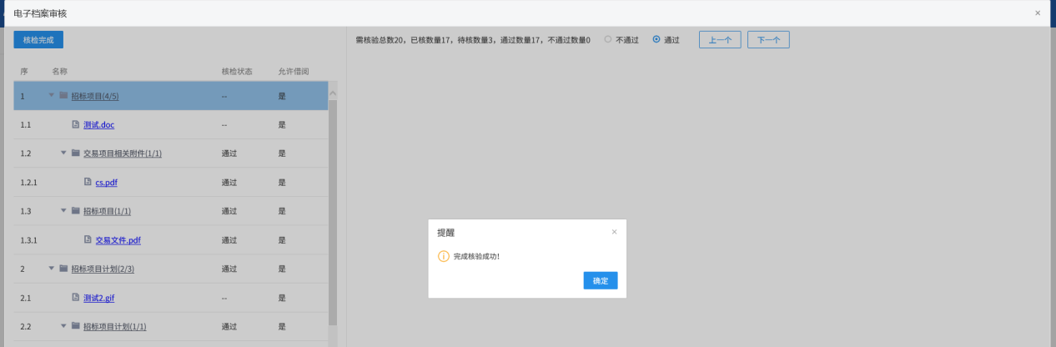
22、已点击【核检完成】按钮的档案，再次点击【档案数据核验】，打开“电子档案审核”页面，可重新对档案进行核检、是否借阅等设置。如下图：
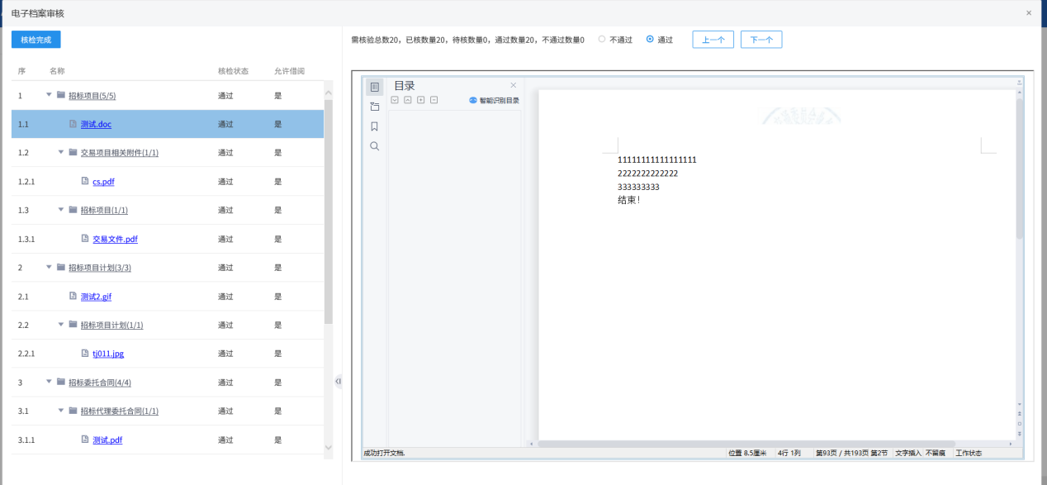
23、审核页面，档案数据核检完成，点击【档案入库】按钮，归档审批审核通过，提示“处理成功，稍后可至四性检测菜单对该档案进行检测”，档案数据正式归档成功。如下图：
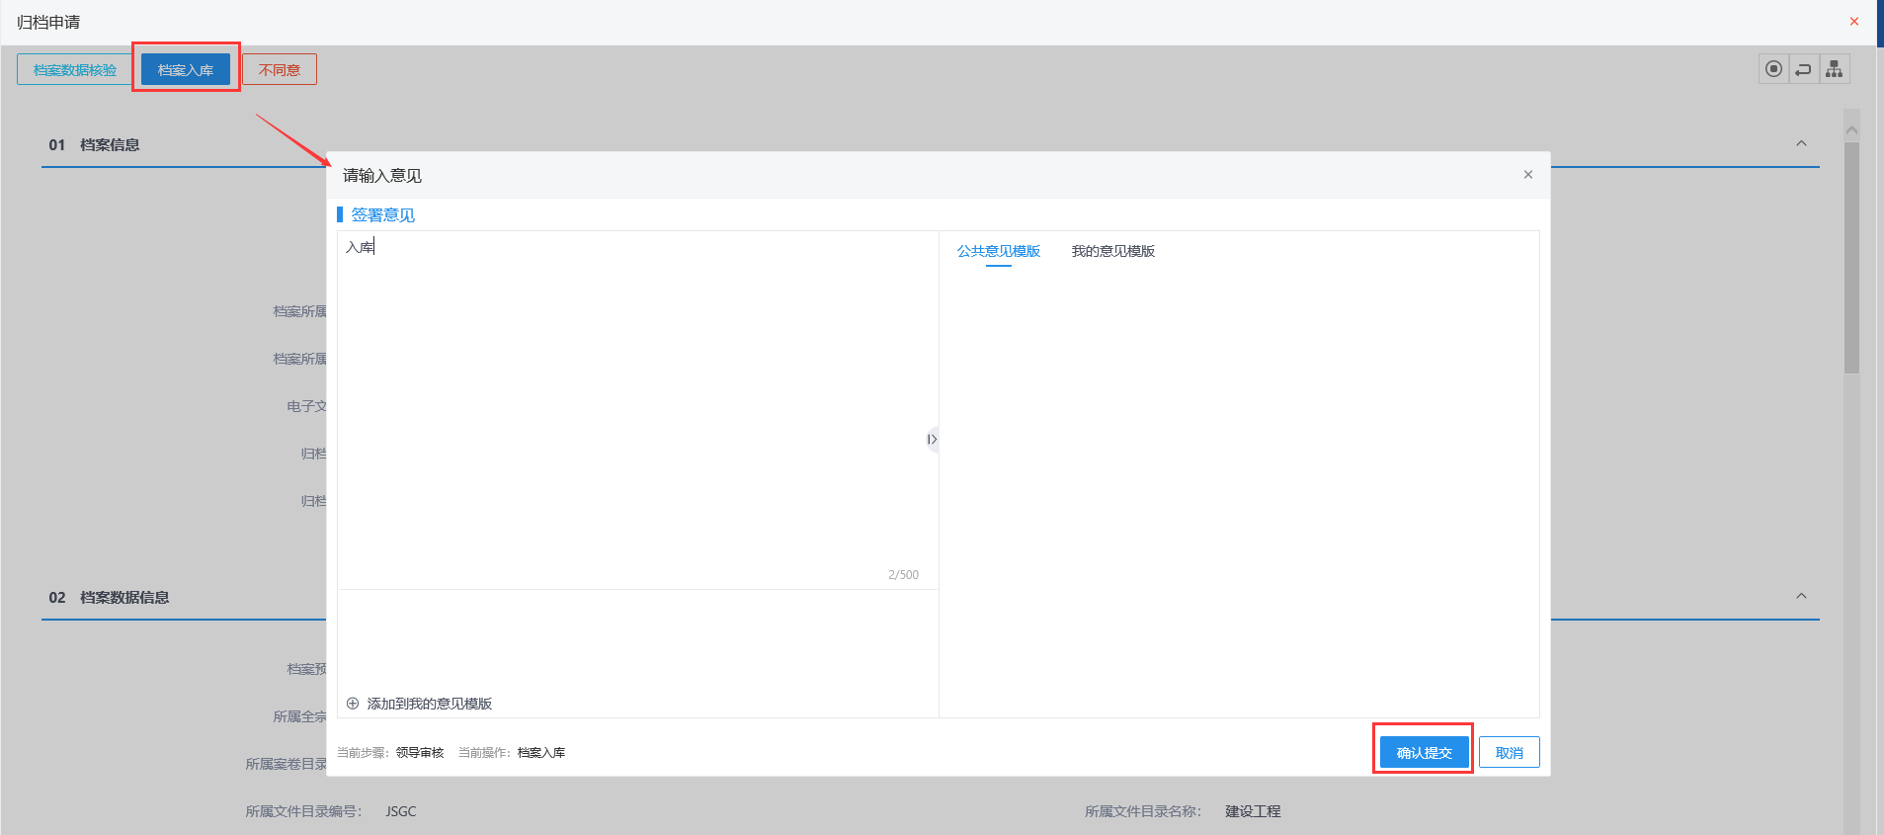
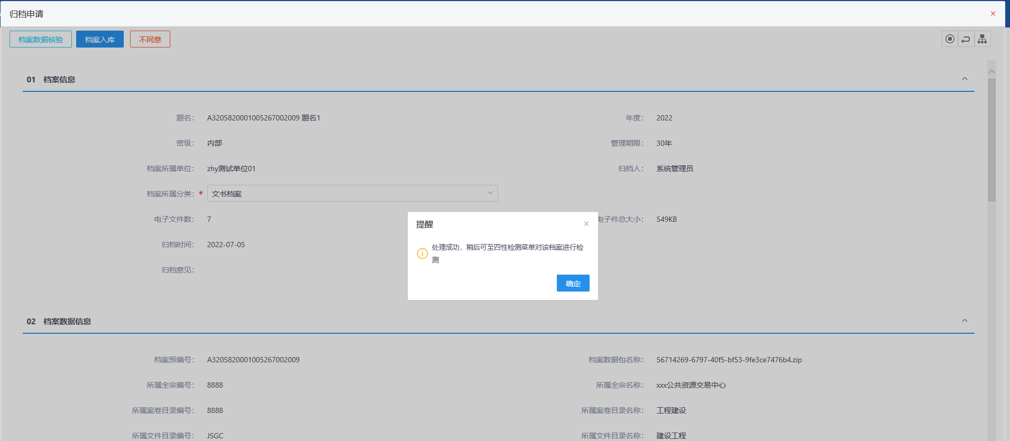
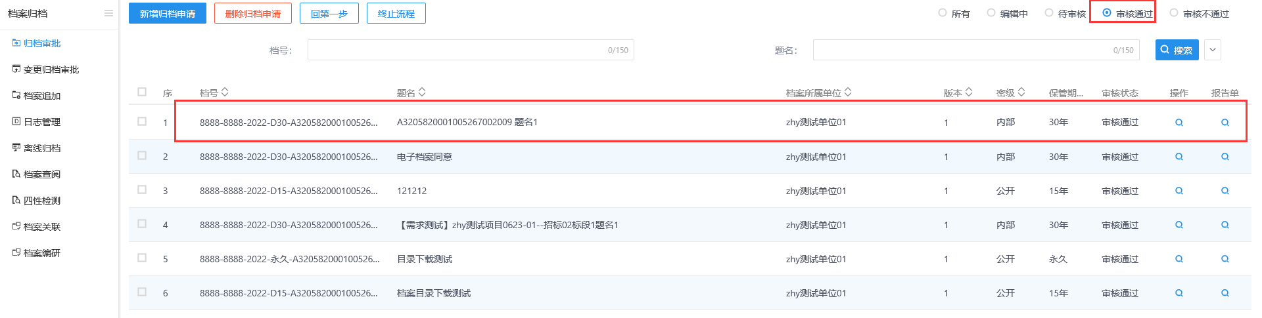
- 档案入库操作成功后，发送系统消息通知提交人员：您提交的档案归档已入库完成！。该消息仅显示在列表中，不支持点开。
- 审核页面，点击【不同意】按钮退回给提交人，可支持修改归档审批数据后重新提交领导审核归档。
24、“归档审批”列表页面，审核通过的列表中，支持查看归档记录和查看报告单信息。如下图：
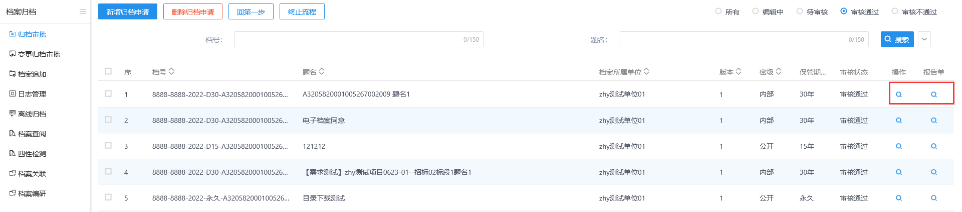
25、“归档审批”列表页面，审核通过的列表中，点击操作图标，打开“归档申请”查看页面，页面显示归档审批信息，支持查看档案数据核验信息。如下图：
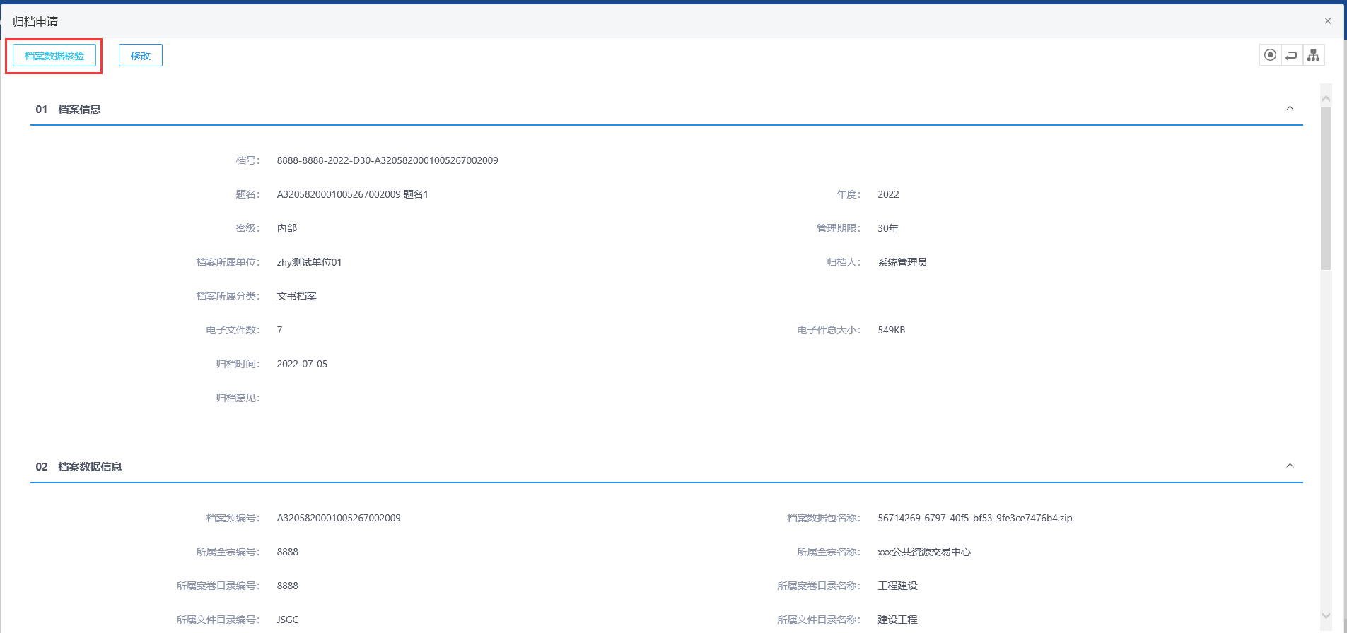
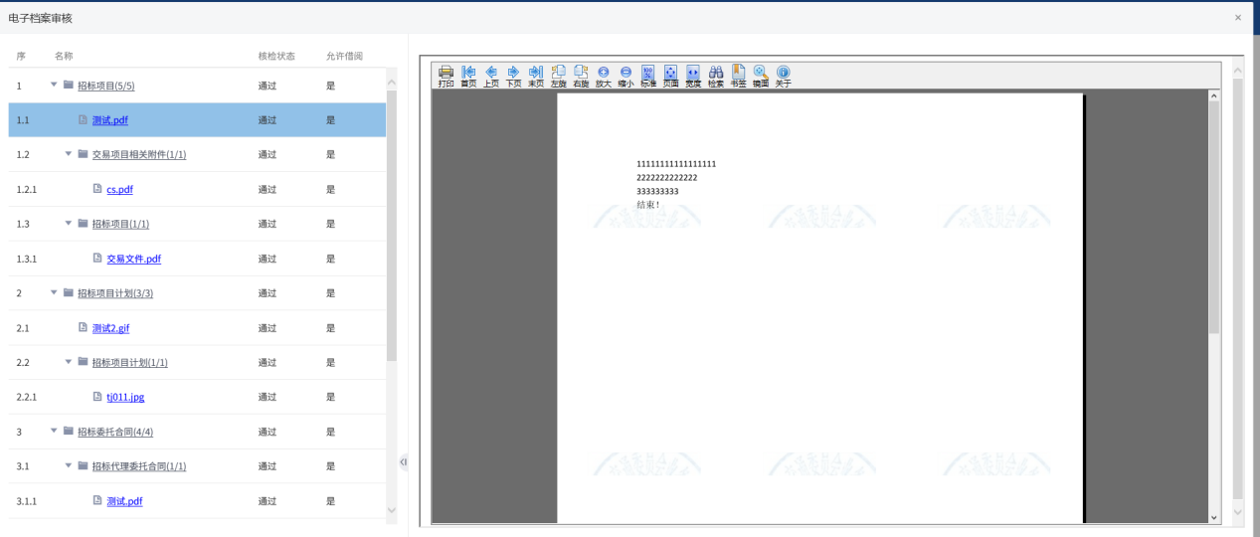
26、“归档审批”列表页面，审核通过的列表中，点击报告单图标，打开“报告单”查看页面，显示所有文件的转换情况。如下图：
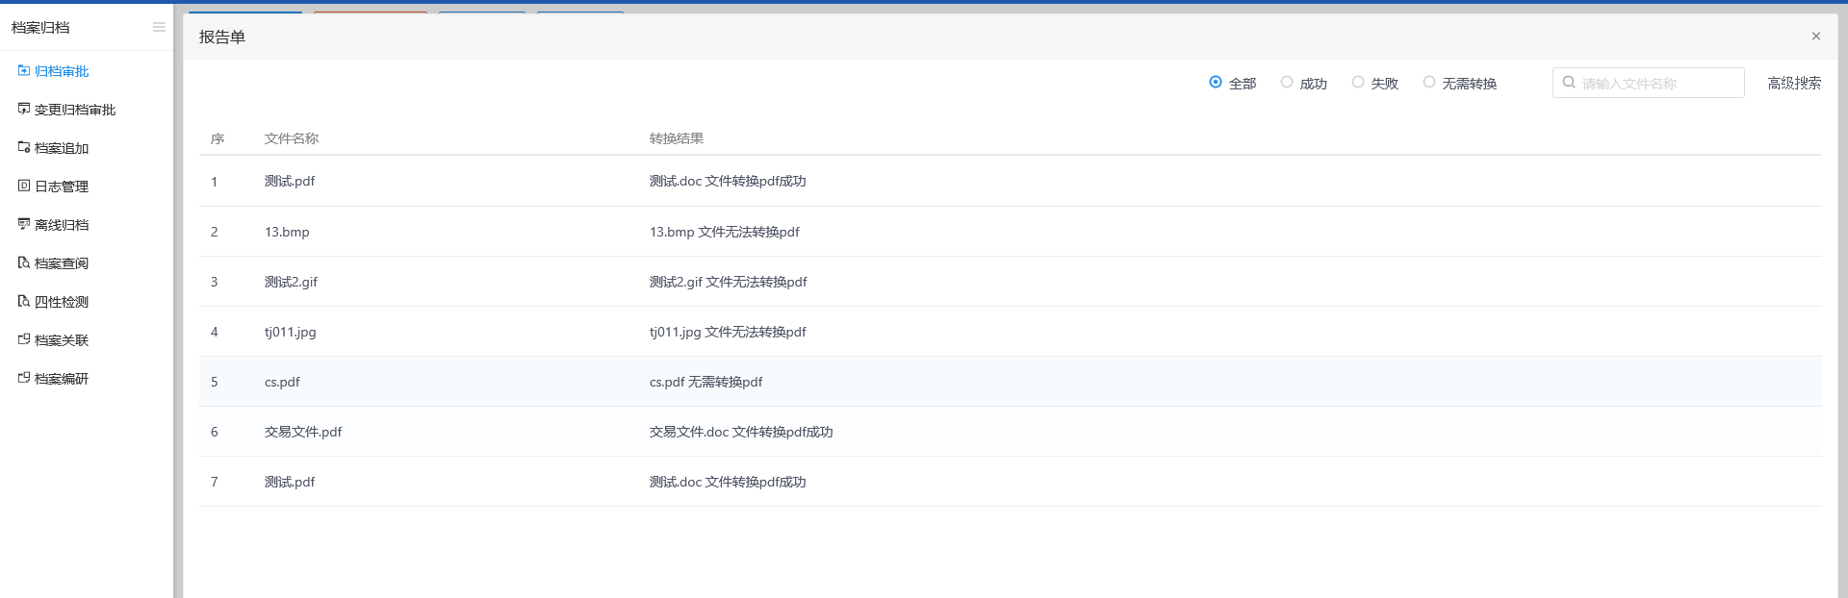

变更归档审批
前提条件：档案数据已预归档审核同意。
基本功能：
已经归档变更审核的档案数据可进行变更档案归档。
操作步骤：
1、点击“档案归档--变更归档审批”模块，打开“变更归档审批”列表页面，默认显示待审核列表页面。如下图：。
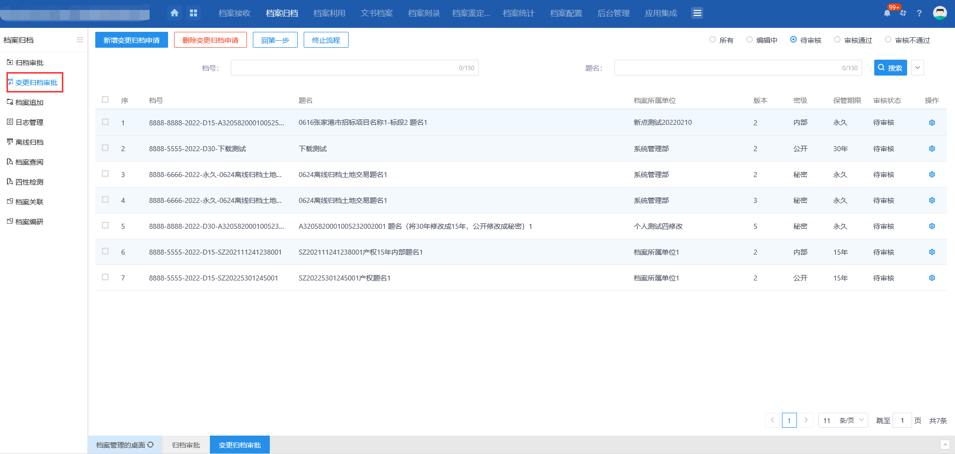
2、“变更归档审批”列表页面，点击【新增变更归档申请】按钮，打开“档案列表”页面。如下图：
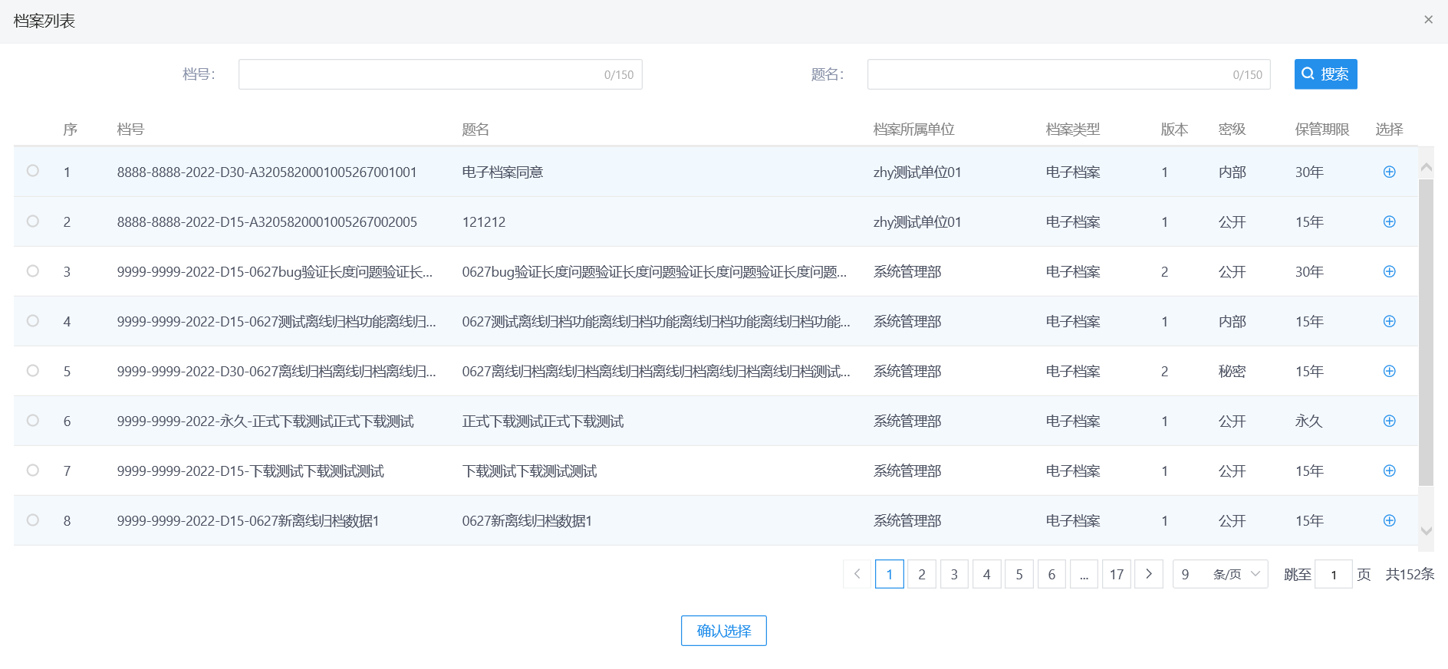
3、“档案列表”页面，选择档案数据记录后点击【确认选择】按钮，或直接点击档案数据记录后的选择图标，打开归档申请页面。如下图：
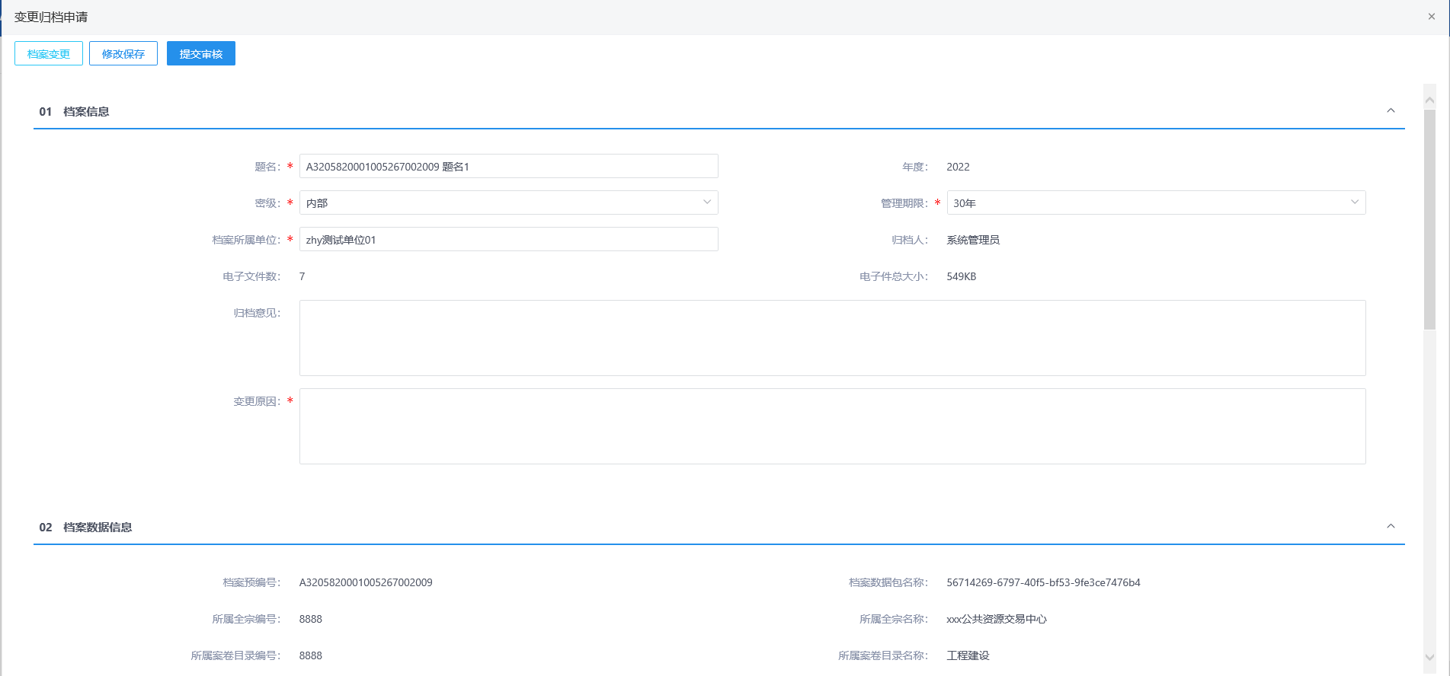
- 01档案信息中，题名、密级、管理期限、档案所属单位默认获取，可修改。年度、归档人、电子文件数和电子件总大小默认获取，不可修改。
- 02档案数据信息中，档案预编号、档案数据包名称、所属全宗名称、所属案卷目录名称、所属文件目录名称、所属全宗编号、所属案卷目录编号、所属文件目录编号默认获取，不可修改。
- 03档案数据其他信息下的字段均默认获取，不可修改。
- 变更归档审批申请，挑选的是离线归档记录，则03档案数据其他信息下不显示任何内容。
4、“变更归档申请”页面，修改档案信息，输入变更原因，点击【档案变更】按钮，打开“档案变更”页面，页面复制文件后获取档案归档的档案记录显示。支持新增、修改、删除目录和文件补录、档案预览的功能。如下图：
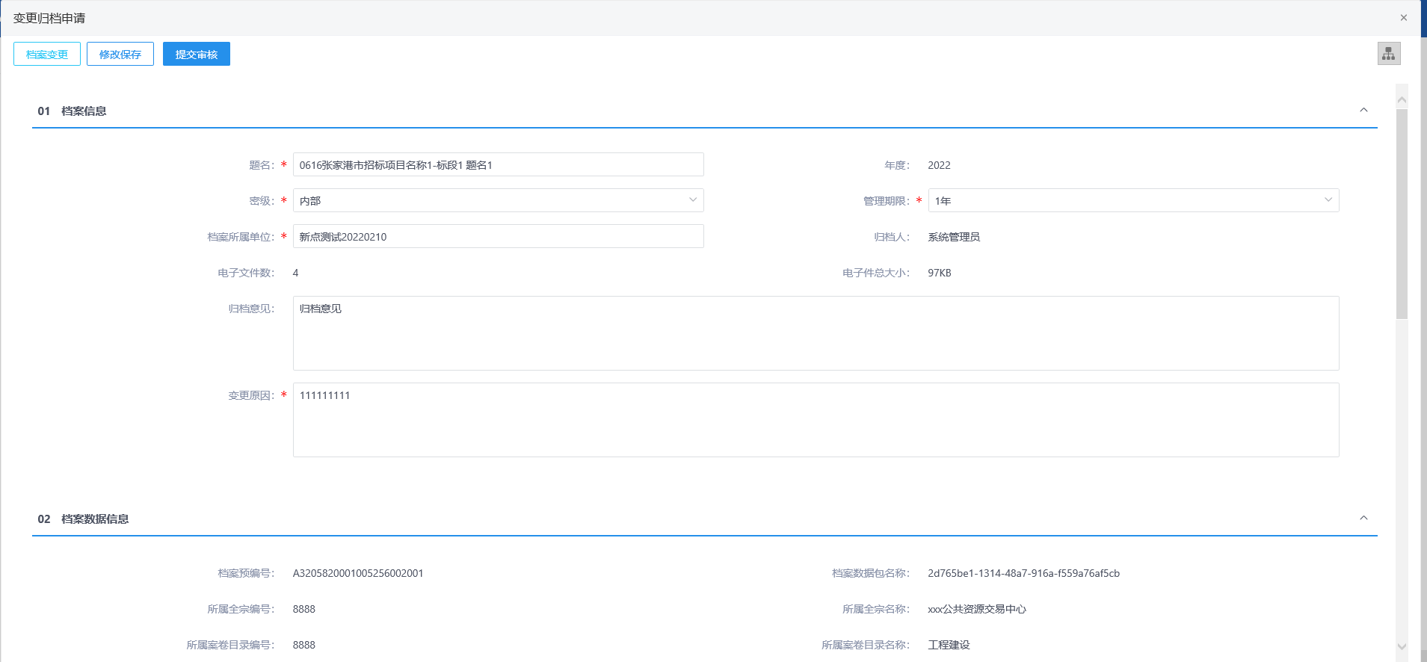
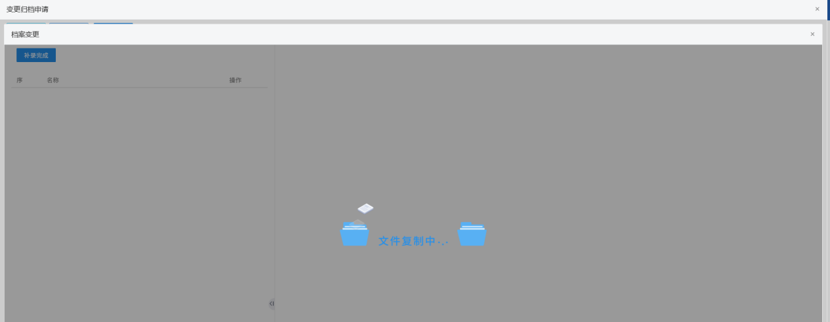
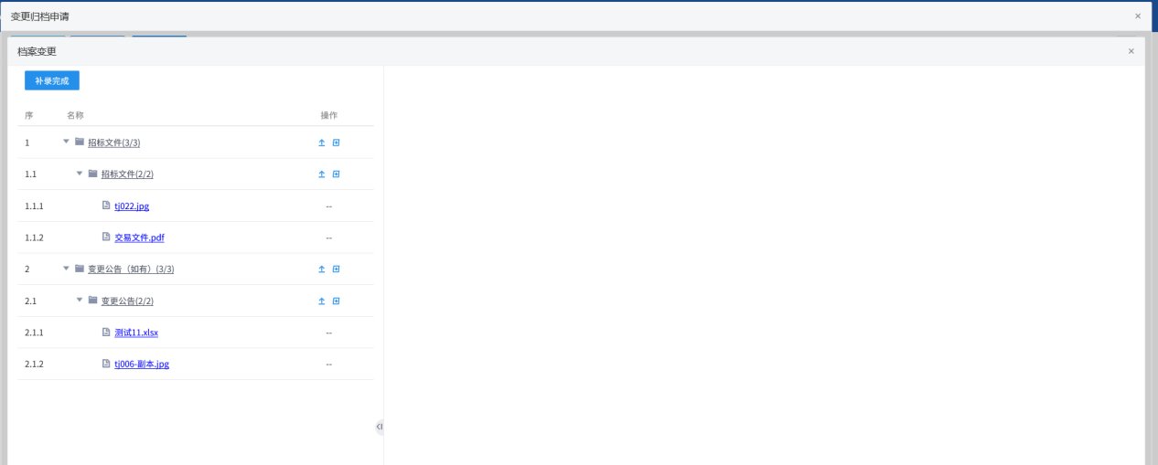
5、“档案变更”页面，点击新增目录图标，打开“新增目录”页面，输入目录名称，点击【保存】按钮，新增目录成功。如下图：
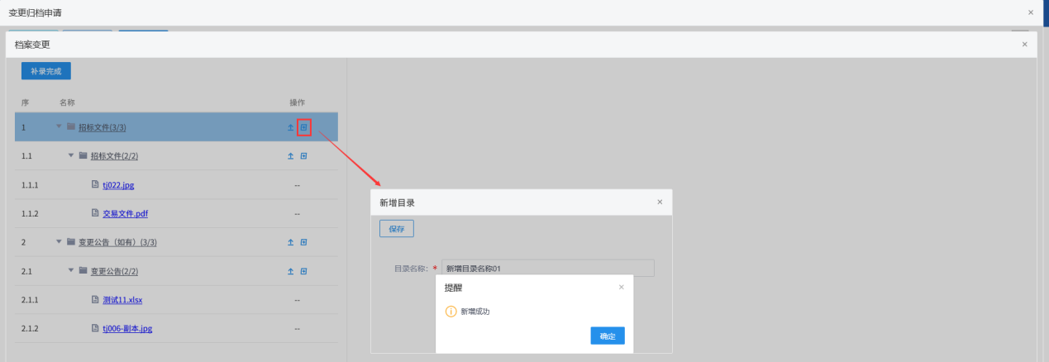
6、“档案变更”页面，点击修改目录图标，打开“修改目录”页面，修改目录名称，点击【保存】按钮，修改目录信息成功。如下图：
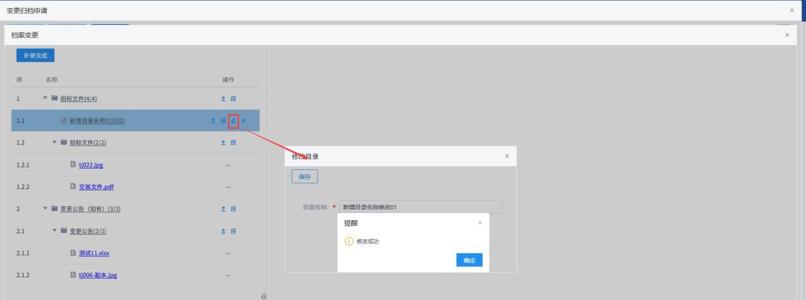
7、“档案变更”页面，点击删除目录图标，可删除目录及目录下的所有目录和文件。如下图：
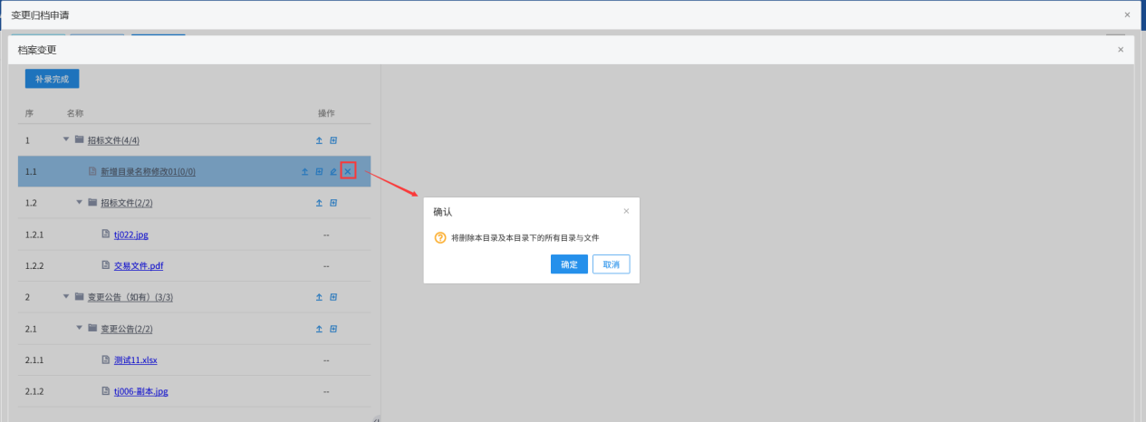
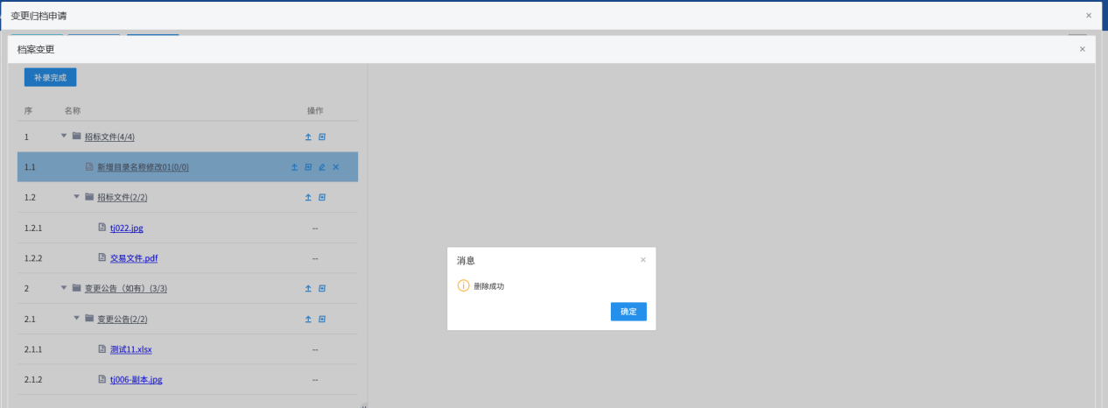
8、“档案变更”页面，点击文件补录图标，打开“档案补录”页面，支持文件上传、高拍仪录入、删除和转移目录功能。如下图：
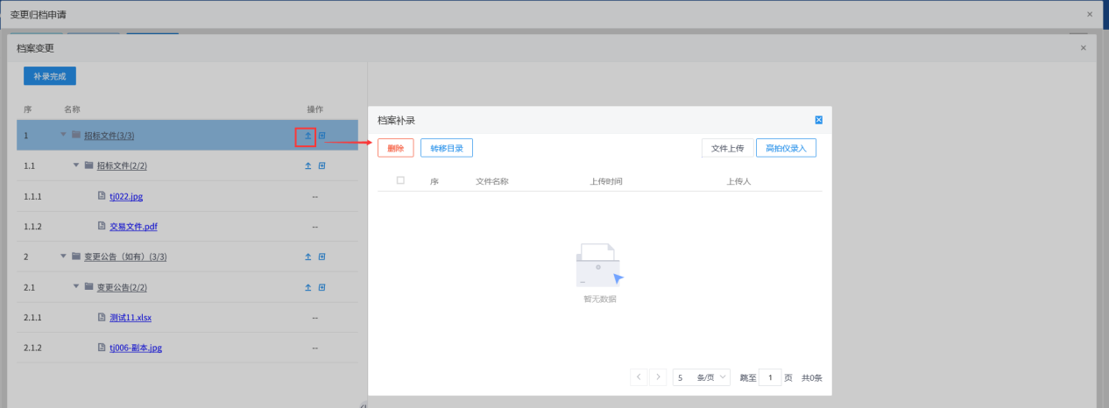
9、“档案补录”页面，点击【文件上传】按钮，选择上传的附件，上传成功。如下图：
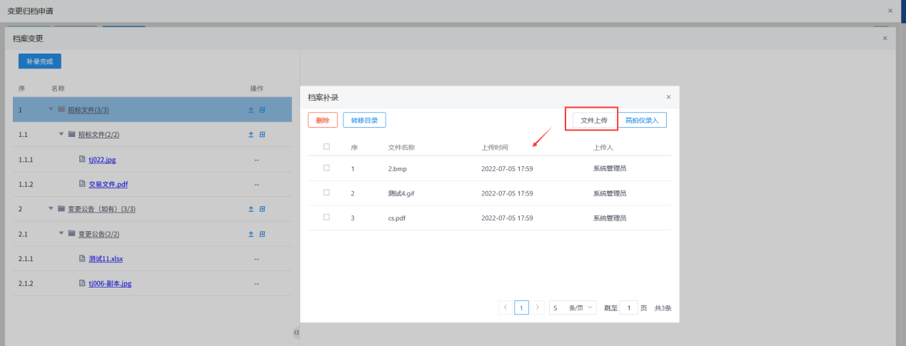
10、“档案补录”页面，点击【高拍仪录入】按钮，打开高拍仪录入页面，可通过高拍仪进行拍照录入附件。如下图：
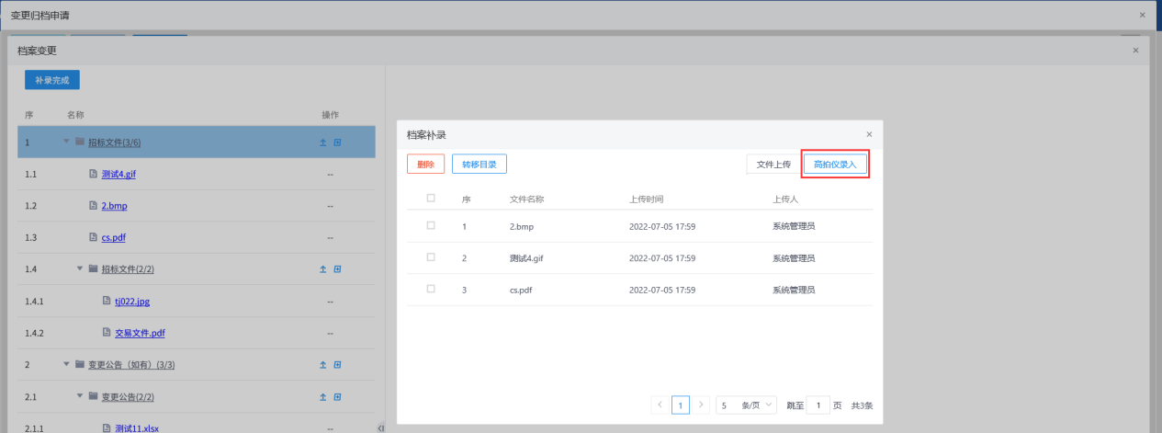
11、“档案补录”页面，勾选上传的文件记录，点击【转移目录】按钮，打开“目录”页面。如下图：
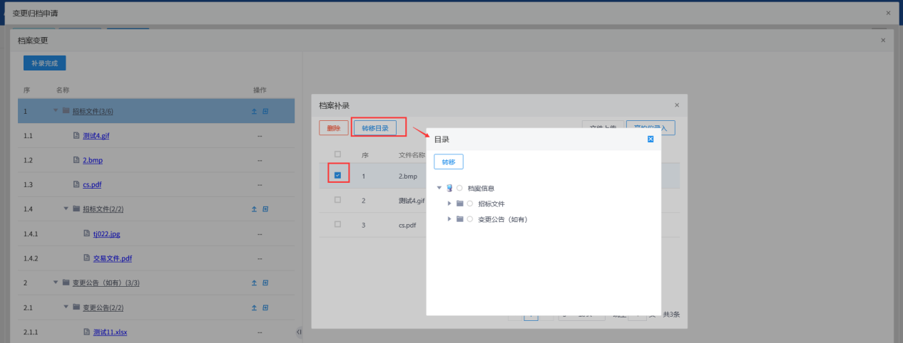
目录页面点击选择要转移到的目录后，点击【转移】按钮，转移成功。选择转移的附件显示到对应的目录下，原目录下不再显示。如下图：
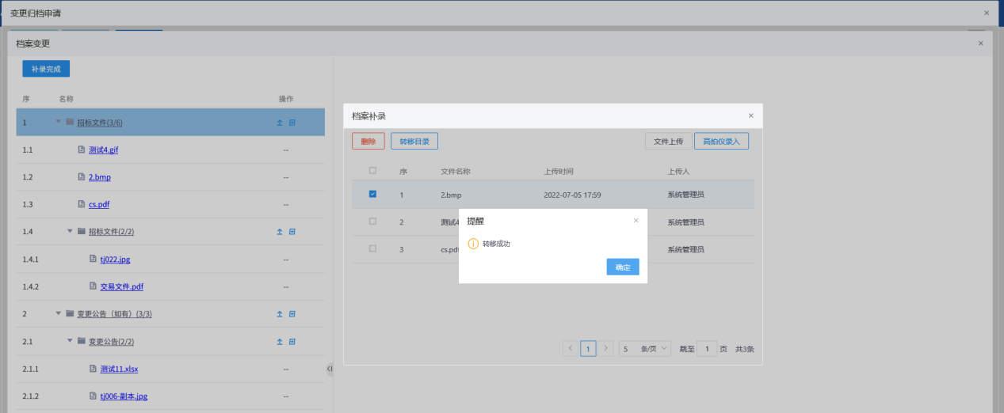
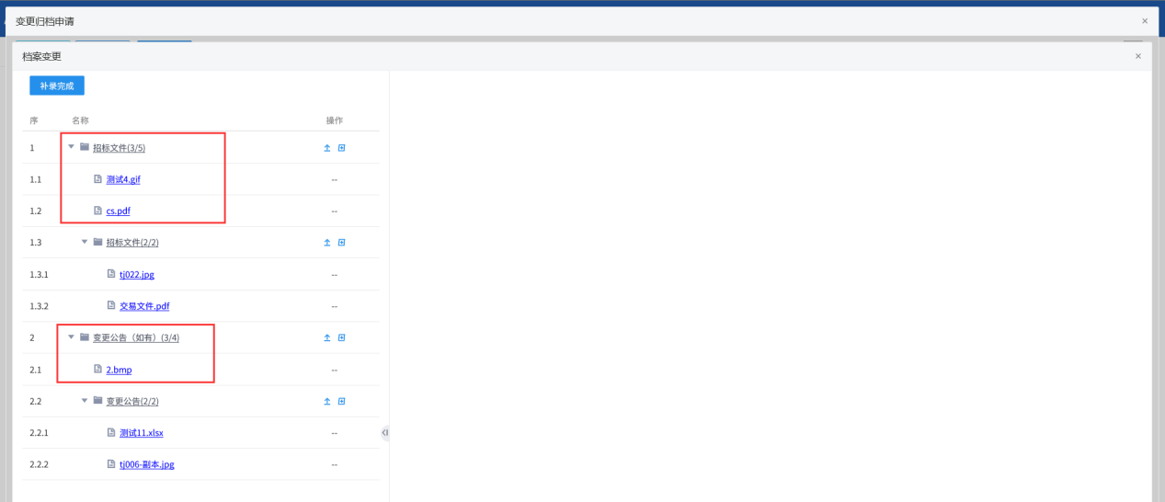
12、“档案补录”页面，勾选上传的文件记录，点击【删除】按钮，上传的文件删除成功。如下图：
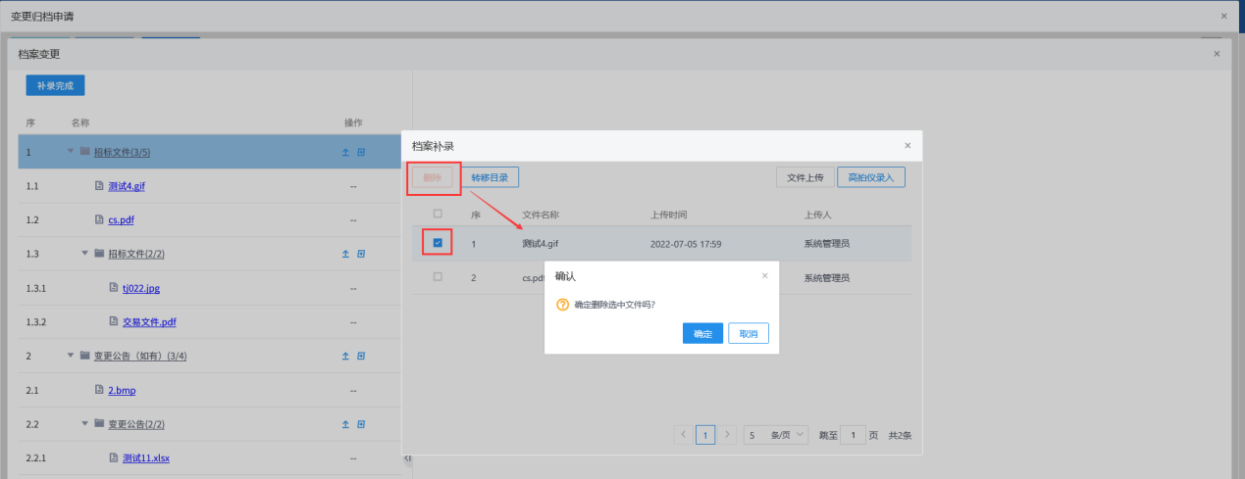
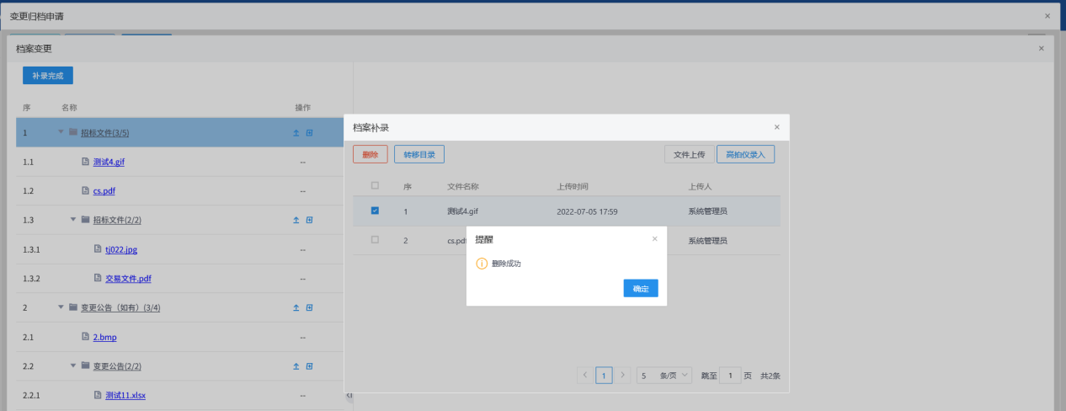
13、“档案变更”页面，补录完成后点击【补录完成】按钮，自动关闭“档案变更”页面，回到“归档申请”页面。如下图：
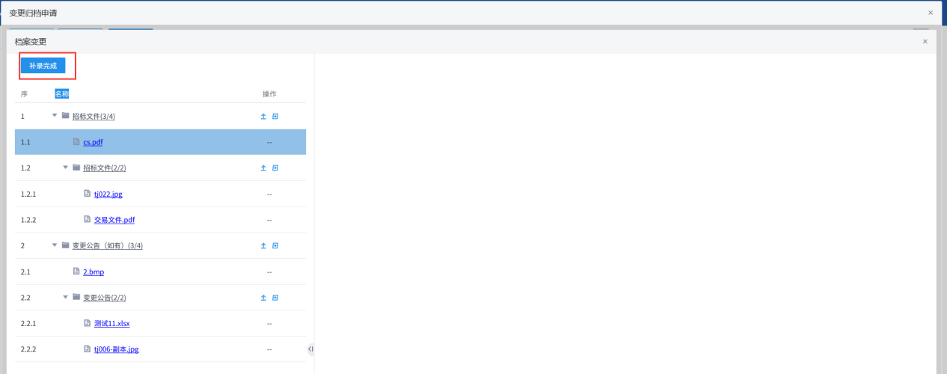
14、“变更归档申请”页面，录入档案信息，并且档案变更完成后，点击【修改保存】按钮，保存变更归档申请数据成功。变更归档审批列表中显示编辑中的一条记录。如下图：
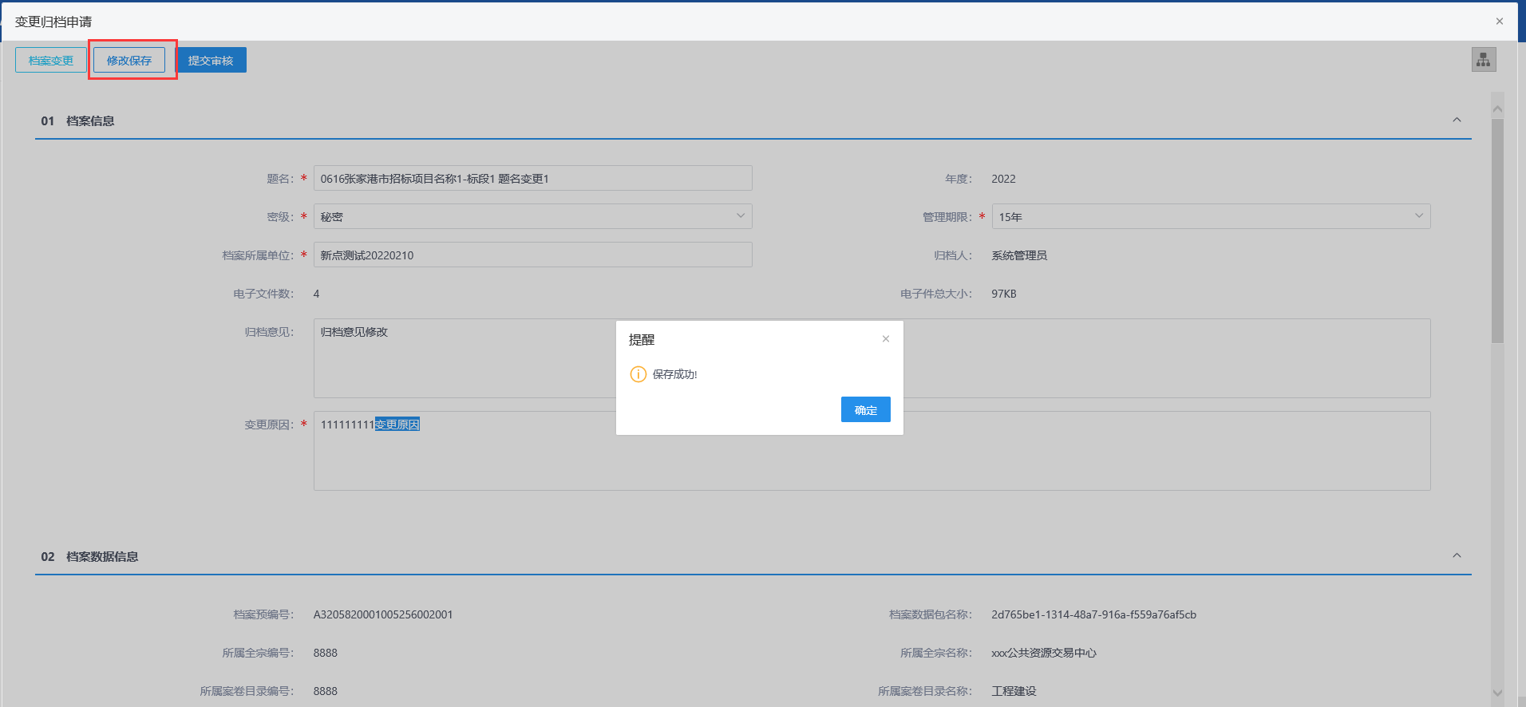
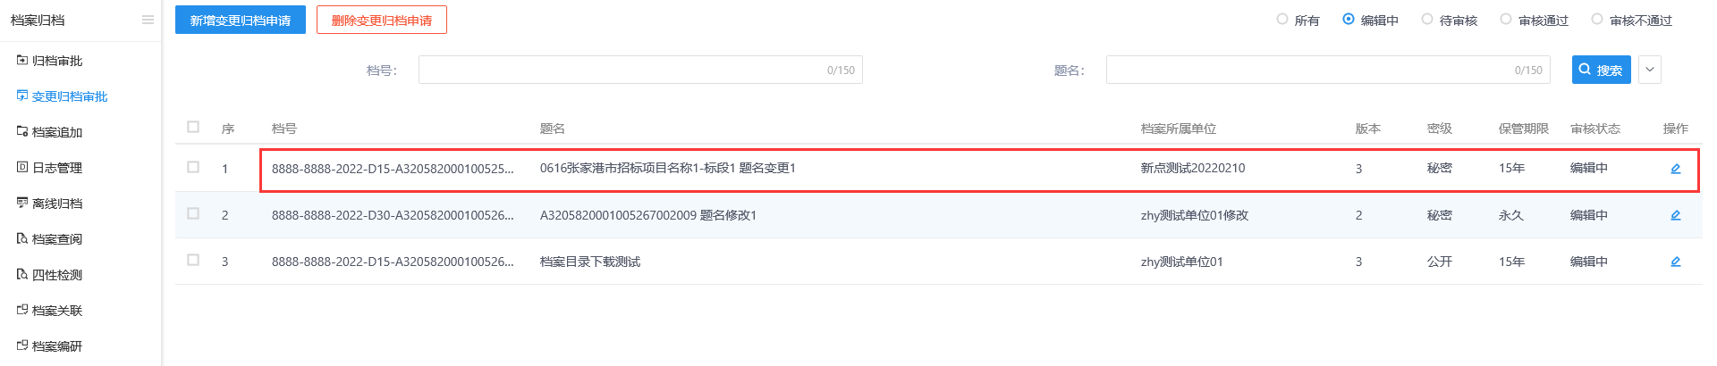
15、“变更归档申请”页面，录入档案信息，并且档案变更完成后，点击【提交审核】按钮，提交成功，提交领导审核。变更归档审批列表中显示待审核的一条记录。如下图：
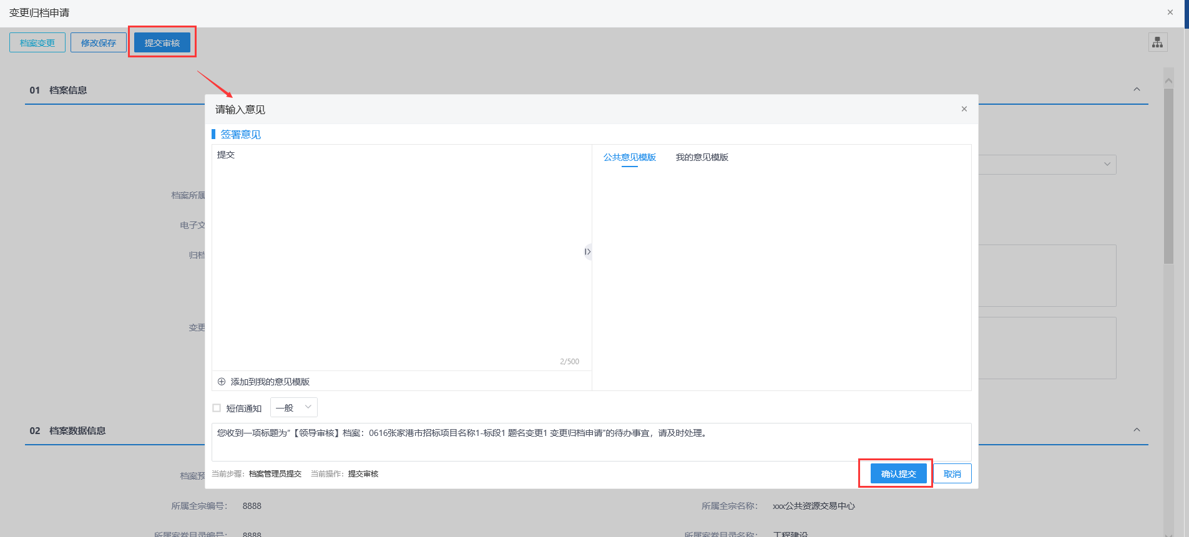
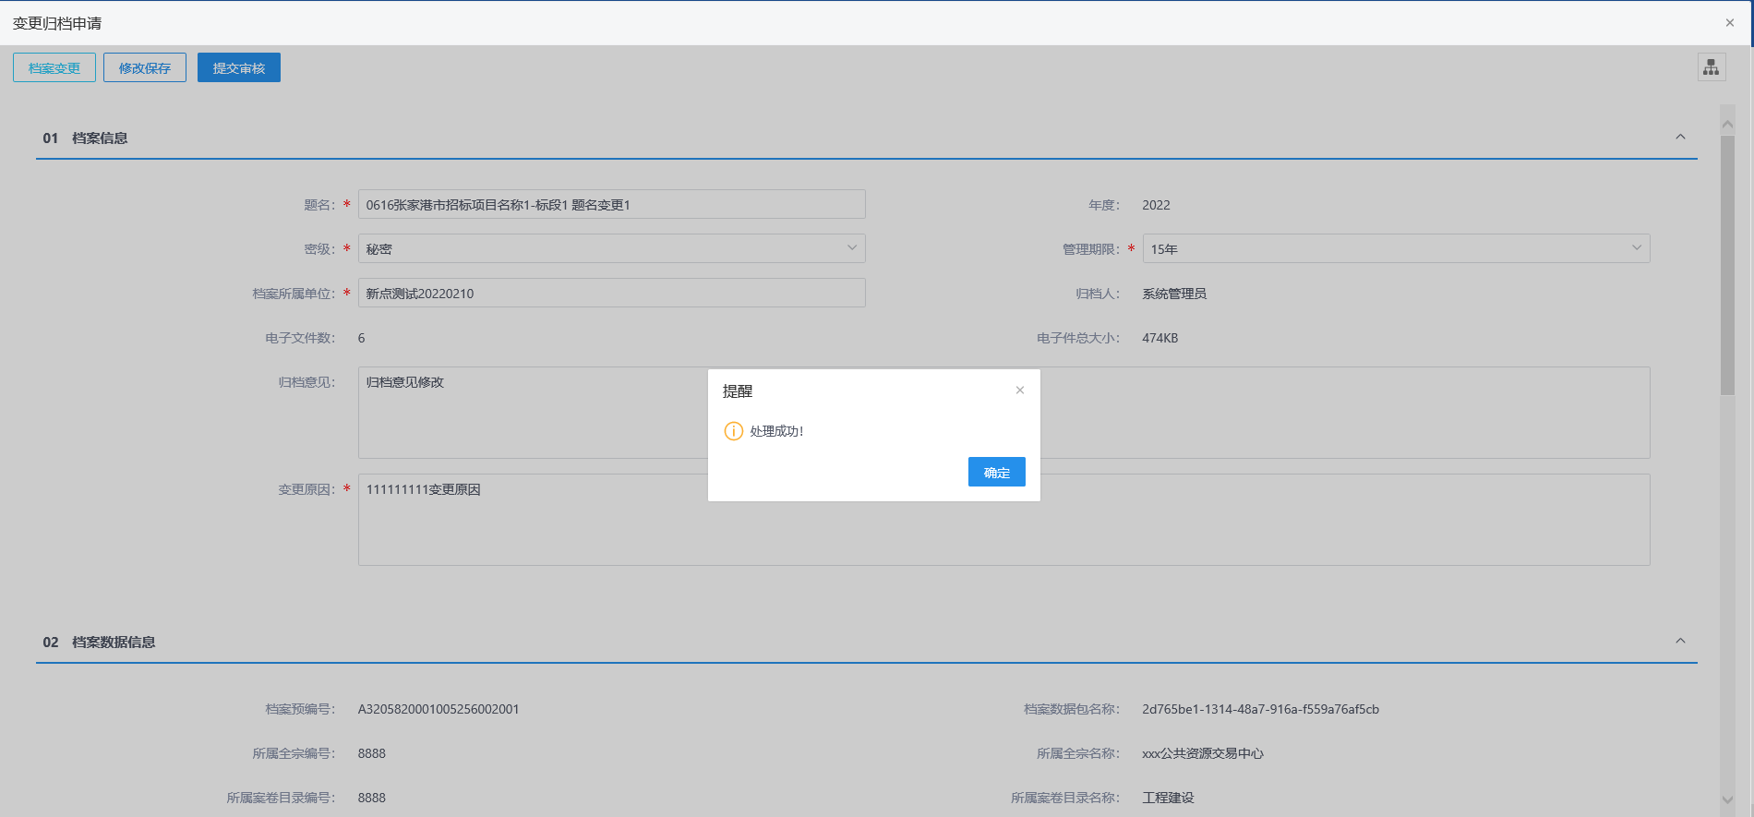
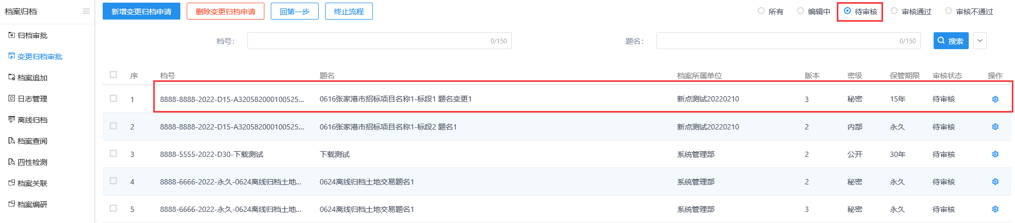
16、领导登录电子档案系统，可在3个地方进行审核操作，分别是（1）首页-待办事宜列表中点击归档审批记录；（2）点击右上角的消息中心的待办列表中归档审批记录；（3）归档审批菜单列表中点击待审核记录。如下图：
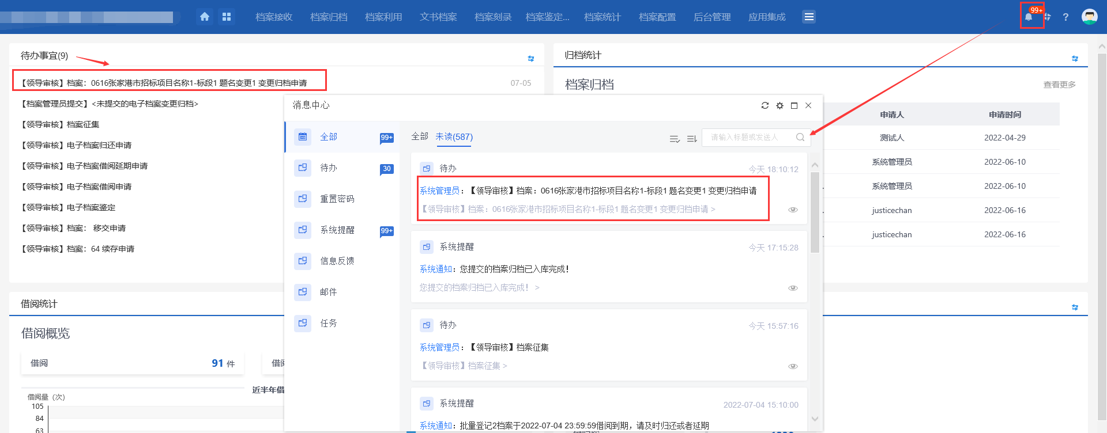
17、待办事宜/消息中心/菜单待审核列表中，点击待审核记录，打开审核页面，页面上显示【档案数据核验】、【档案预览】、【不同意】和【同意】按钮。如下图：
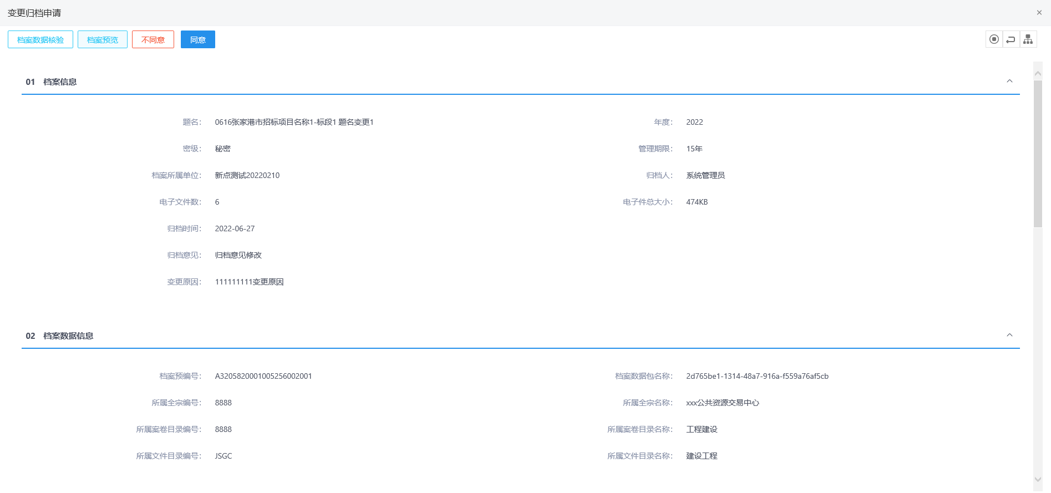
- 页面支持档案数据核验、档案预览功能。
- 变更归档审批新增时进行了档案补充，补充了档案的，在操作审核通过时必须要进行档案数据核验，且必须核验通过才行。
- 档案数据核验时，核验存在不通过的情况下，不允许进行同意操作。只能操作不同意退回重新对变更的档案进行修改。
18、审核页面，点击【档案数据核验】按钮，打开“电子档案审核”页面，页面支持档案核验、允许借阅设置以及档案预览功能。如下图：
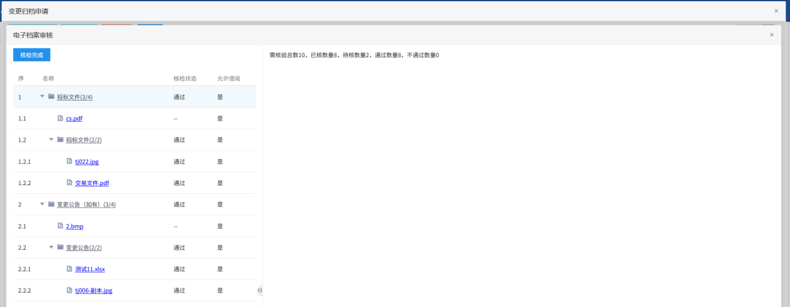
- 归档审批新增时进行了档案补充，补充了档案的，在档案入库时必须要进行档案数据核验，且必须核验通过才能入库。
- 档案数据核验时，核验存在不通过的情况下，不允许档案入库成功。只能操作不同意退回重新对档案进行修改。
19、审核页面，点击【档案数据核验】按钮，打开“电子档案审核”页面，页面支持档案核验、允许借阅设置以及档案预览功能。如下图：
20、“电子档案审核”页面，点击附件后右面显示对应附件预览。如下图：
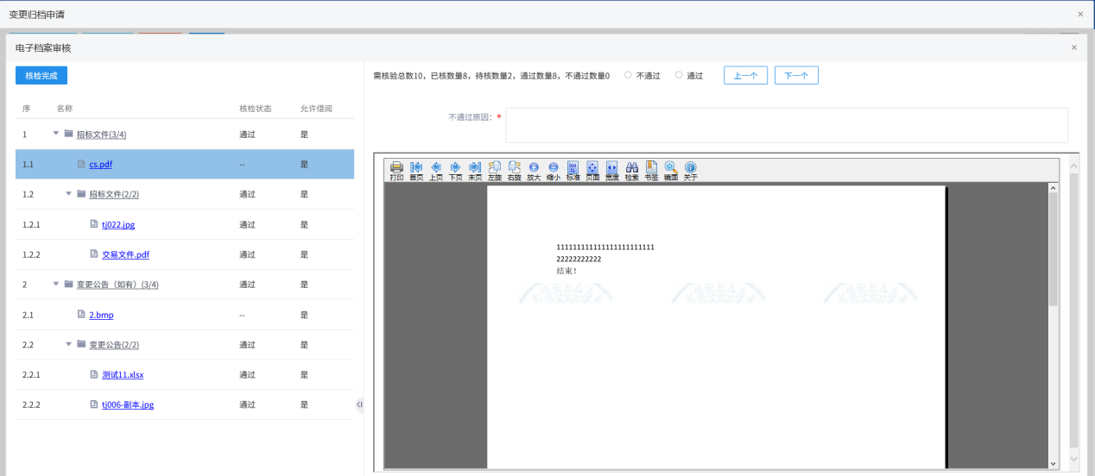
21、“电子档案审核”页面，左侧点击目录名称，支持目录列表中点击核验状态和允许借阅列进行设置；或者点击右侧的不通过、通过选项设置核验状态。如下图：
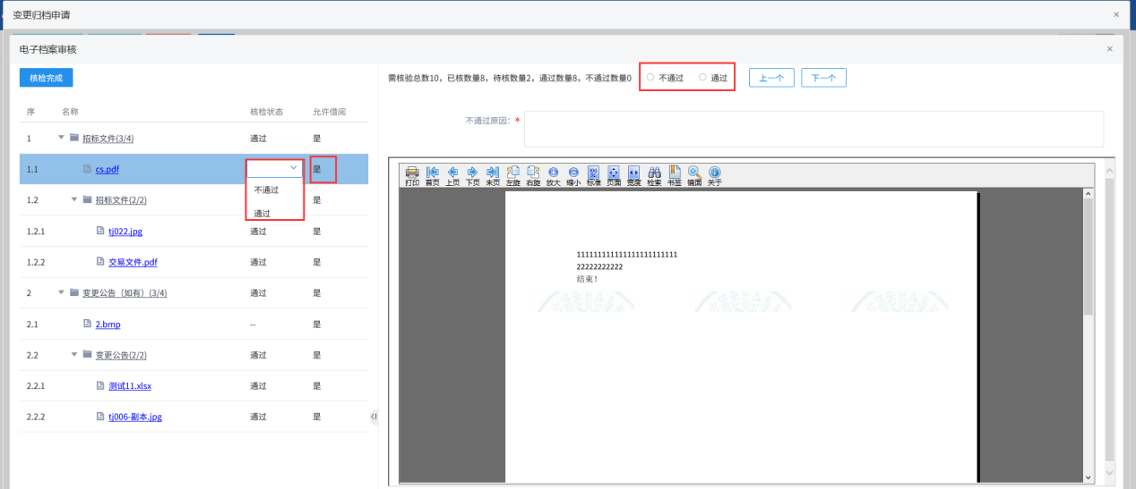
选择通过、不通过选项后，点击上一个或下一个按钮，会自动继承上一个或下一个目录的核检状态。
22、“电子档案审核”页面，点击【核检完成】按钮，如有档案未进行核检，会弹出相应提示，确认后自动将未核检的档案设置成通过。如下图
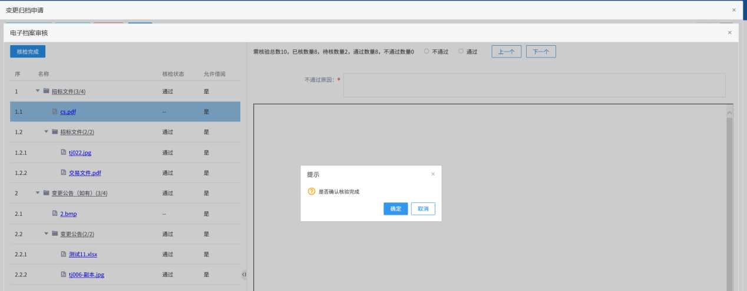
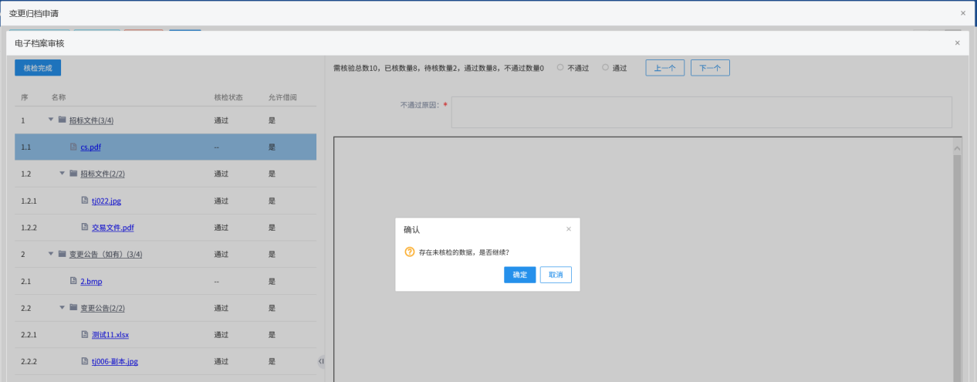
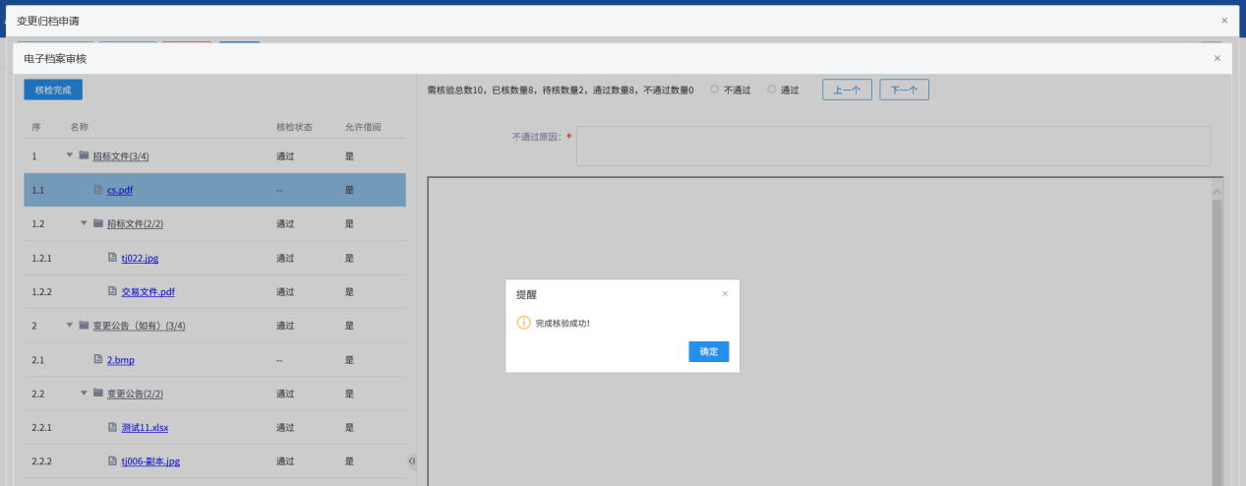
23、已点击【核检完成】按钮的档案，再次点击【档案数据核验】，打开“电子档案审核”页面，可重新对档案进行核检、是否借阅等设置。如下图：
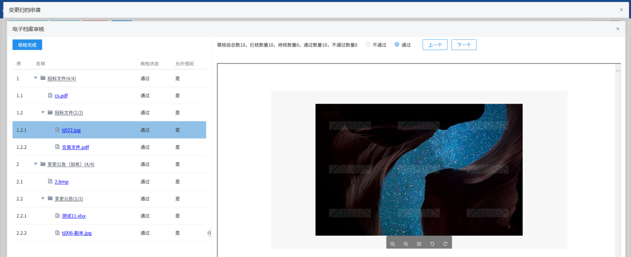
24、审核页面，点击【档案预览】按钮，打开“电子档案预览”页面，可点击预览电子件。如下图：
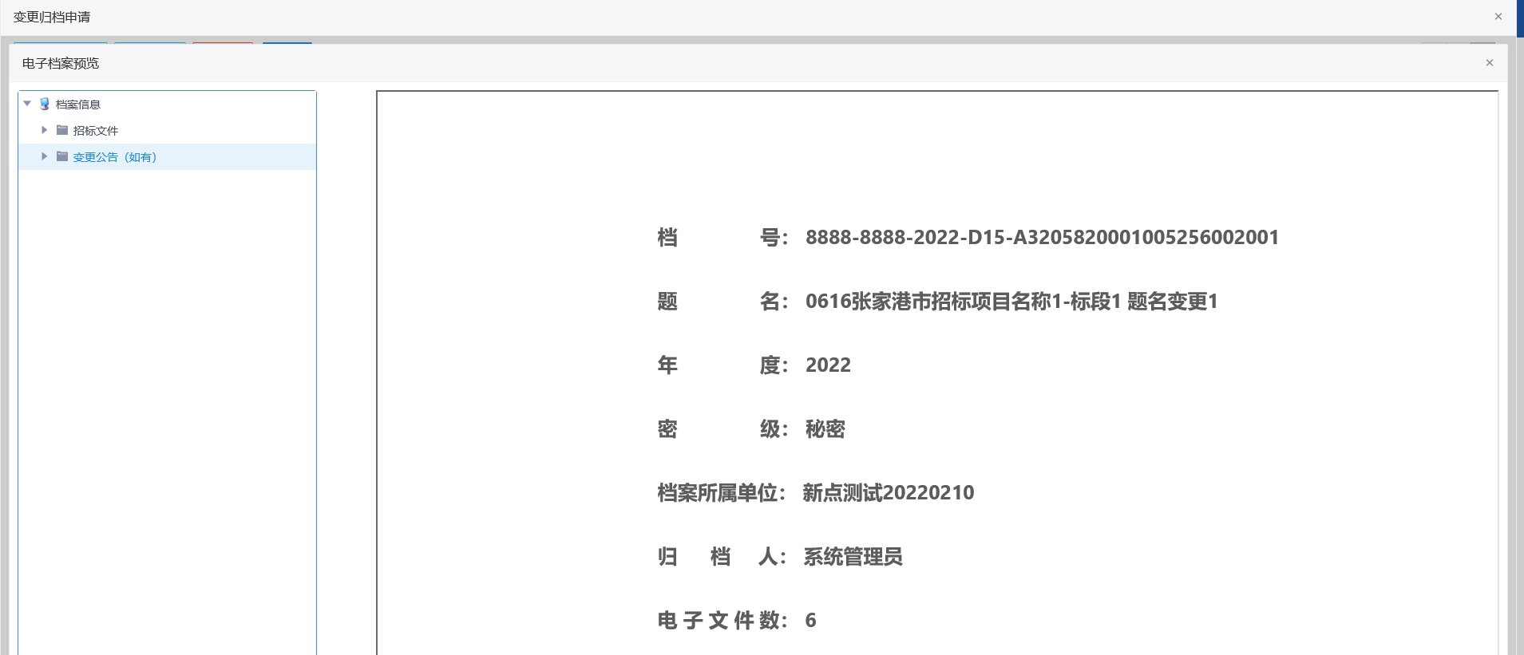
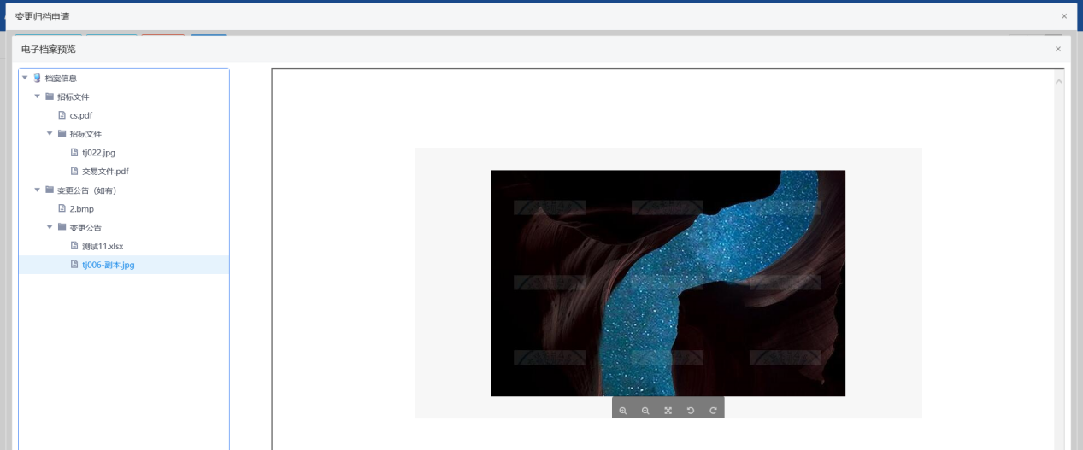
25、审核页面，档案数据核检完成，点击【同意】按钮，变更归档审批审核通过，提示“处理成功，稍后可至四性检测菜单对该档案进行检测”，变更档案数据正式归档成功。如下图：
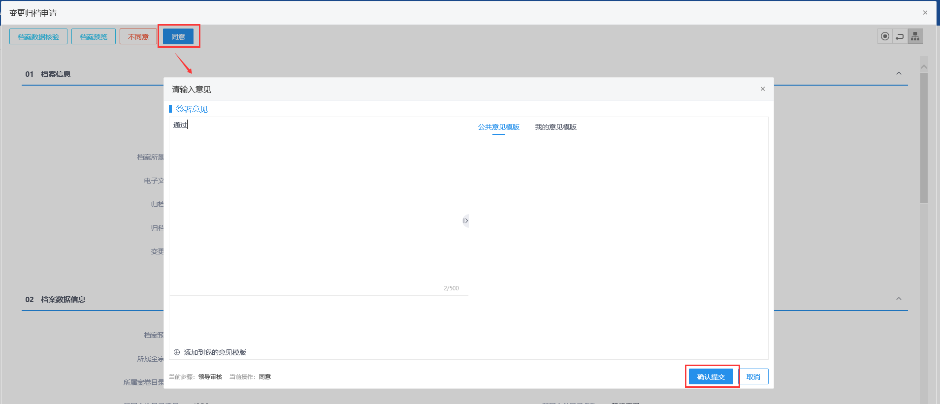
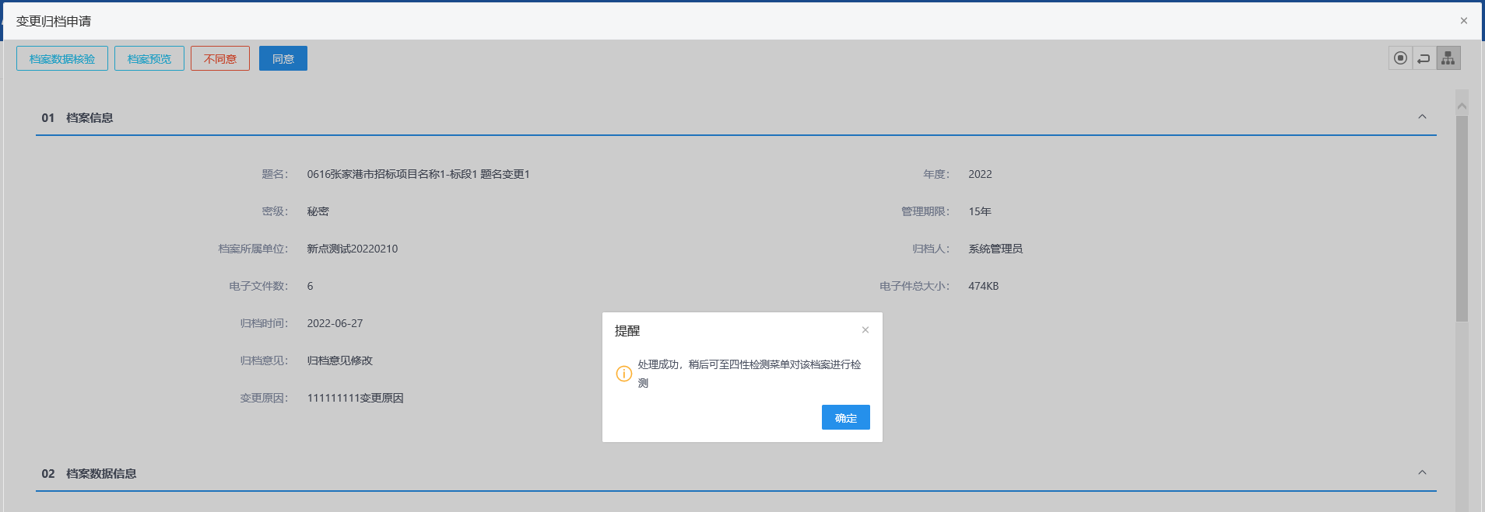
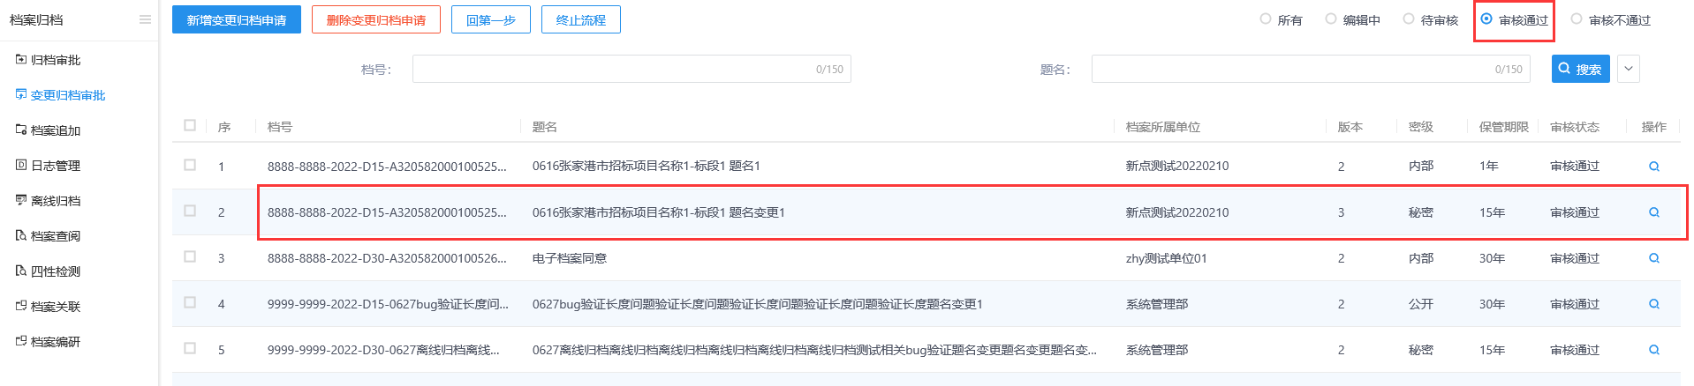
- 审核页面，点击【不同意】按钮退回给提交人，可支持修改变更归档审批数据后重新提交领导审核归档。
- 变更归档审批支持多次变更，每次变更后版本号+1。

档案追加
前提条件：无
基本功能：
新增档案追加申请。
操作步骤：
1、点击“档案追加--新增档案追加申请”模块，打开列表页面，如下图：
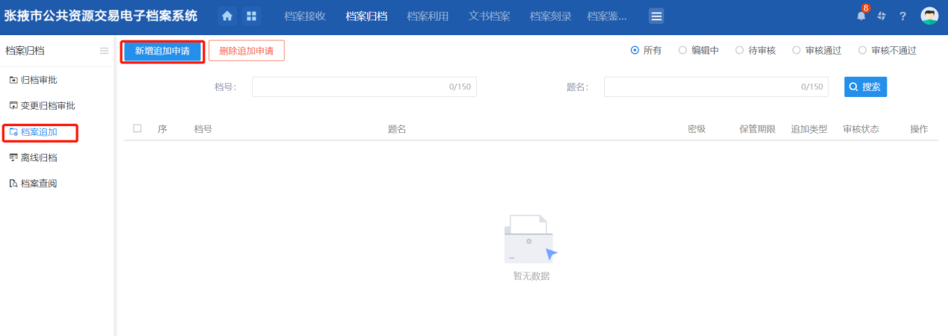
2、“档案数据”列表页面，选择预归档档案。确认选择，进行档案资料的补充追加。如下图，追加档案资料后保存提交。
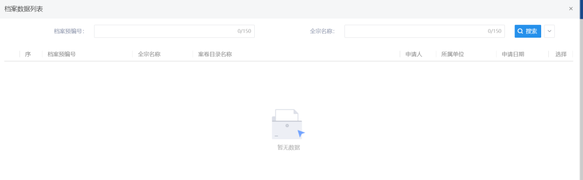

离线归档
前提条件：无
基本功能：
支持离线归档的新增、修改、查看、删除等操作。
操作步骤：
1、点击“档案归档--离线归档”模块，打开“离线归档”列表页面，默认显示待审核列表页面。如下图：
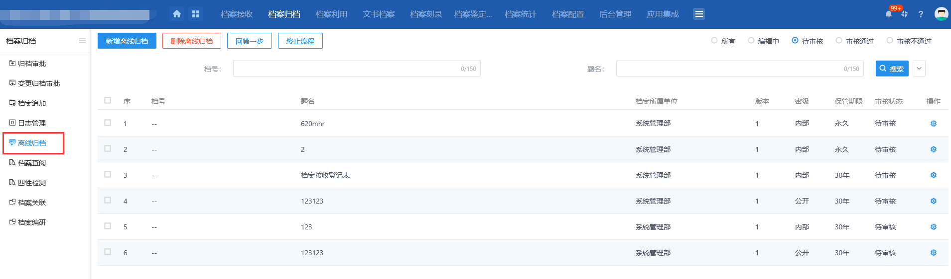
2、离线归档”列表页面，点击【新增离线归档】按钮，打开“选择文件目录”列表页面。如下图：
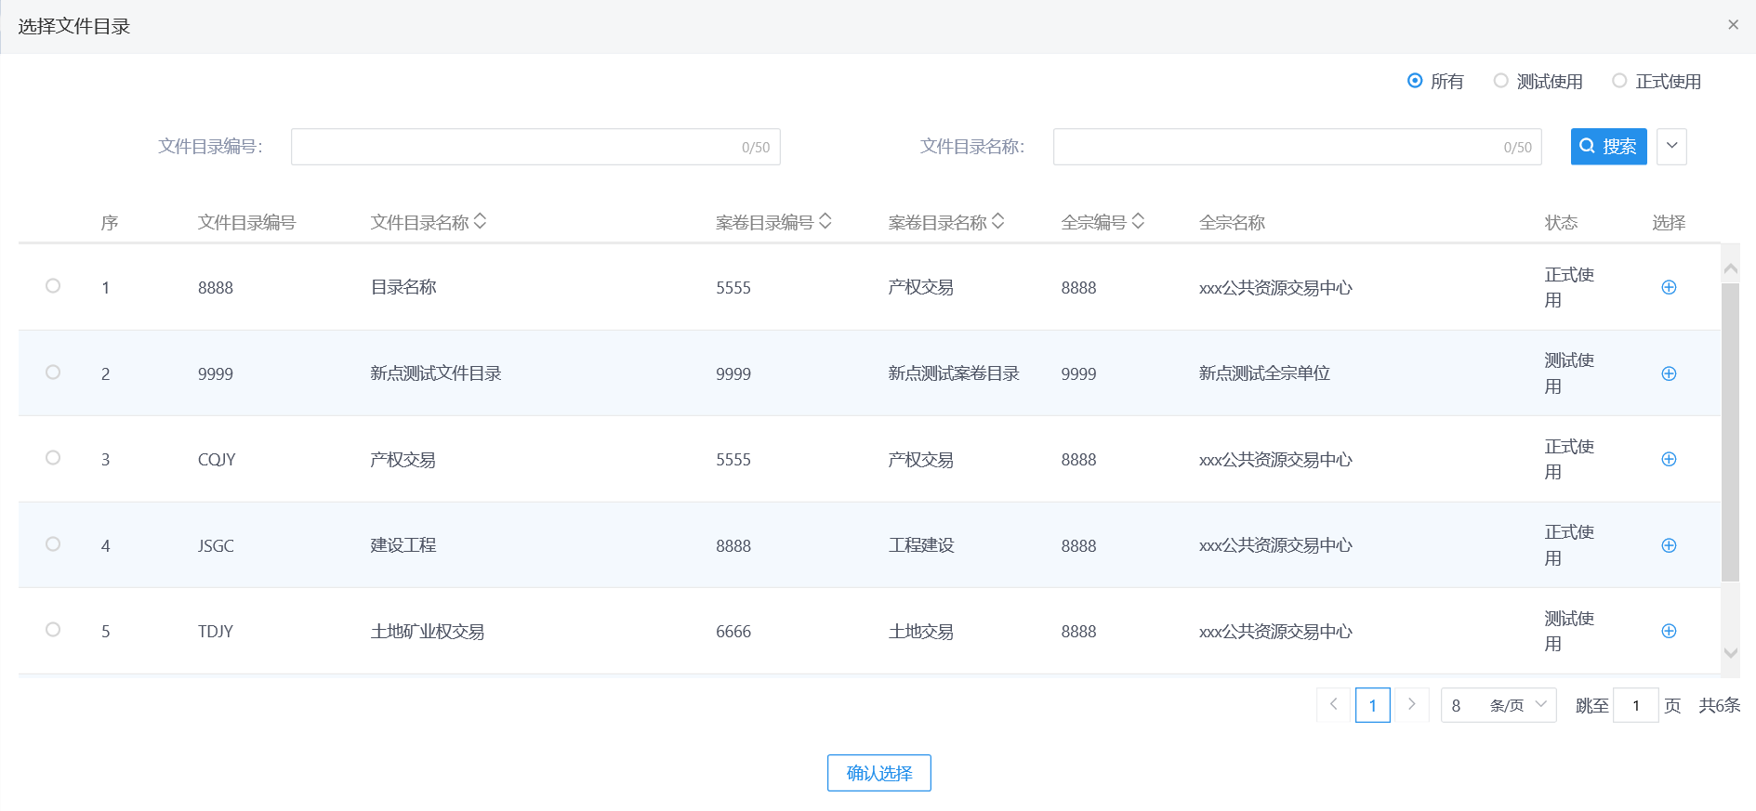
- “选择文件目录”列表页面的目录可在档案配置下进行配置。
3、“选择文件目录”列表页面选择文件目录，打开“离线归档申请”页面。如下图：
- 01档案信息中，档案信息默认显示纸质档案；所属全宗编号、所属全宗名称、所属案卷目录编号、所属案卷目录名称、所属文件目录编号和所属文件目录名称自动获取档案配置的数据，不允许修改。
- 02档案编目信息最正宗，所属部门默认显示当前操作人员所属部门，不能修改。
- 03上传电子件中的文件目录均自动根据档案配置里配置进行显示。
4、“离线归档申请”页面，录入档案信息、档案编目信息。如下图：
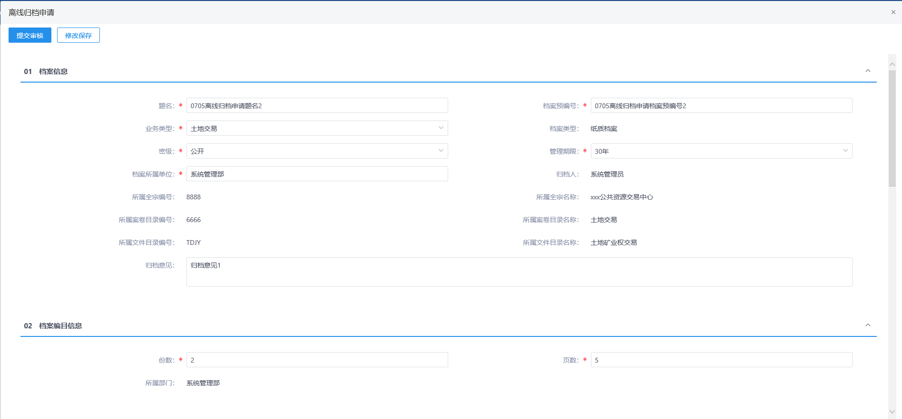
5、“离线归档申请”页面，上传电子件，支持新增、修改、删除目录和文件补录（文件上传、删除、转移目录）功能。如下图：
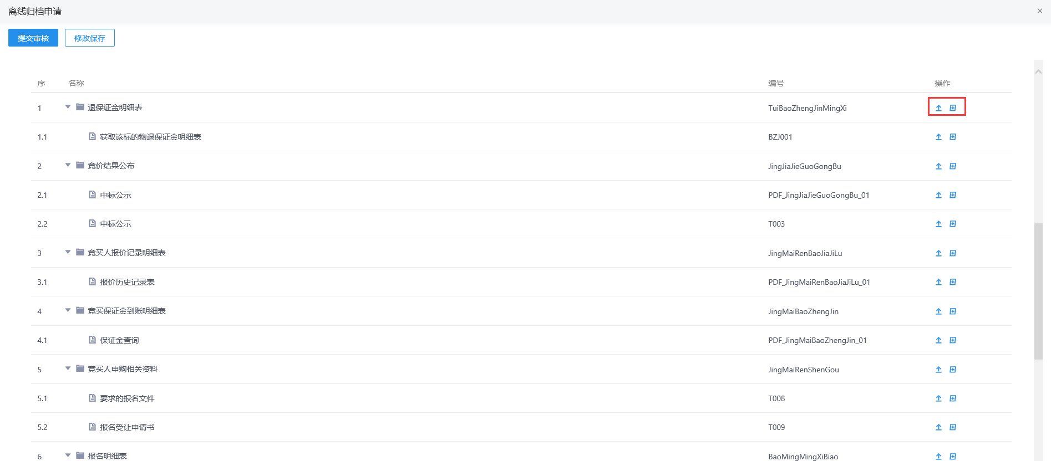
6、“离线归档申请”页面，03上传电子件，点击新增目录图标，打开新增目录页面。如下图：
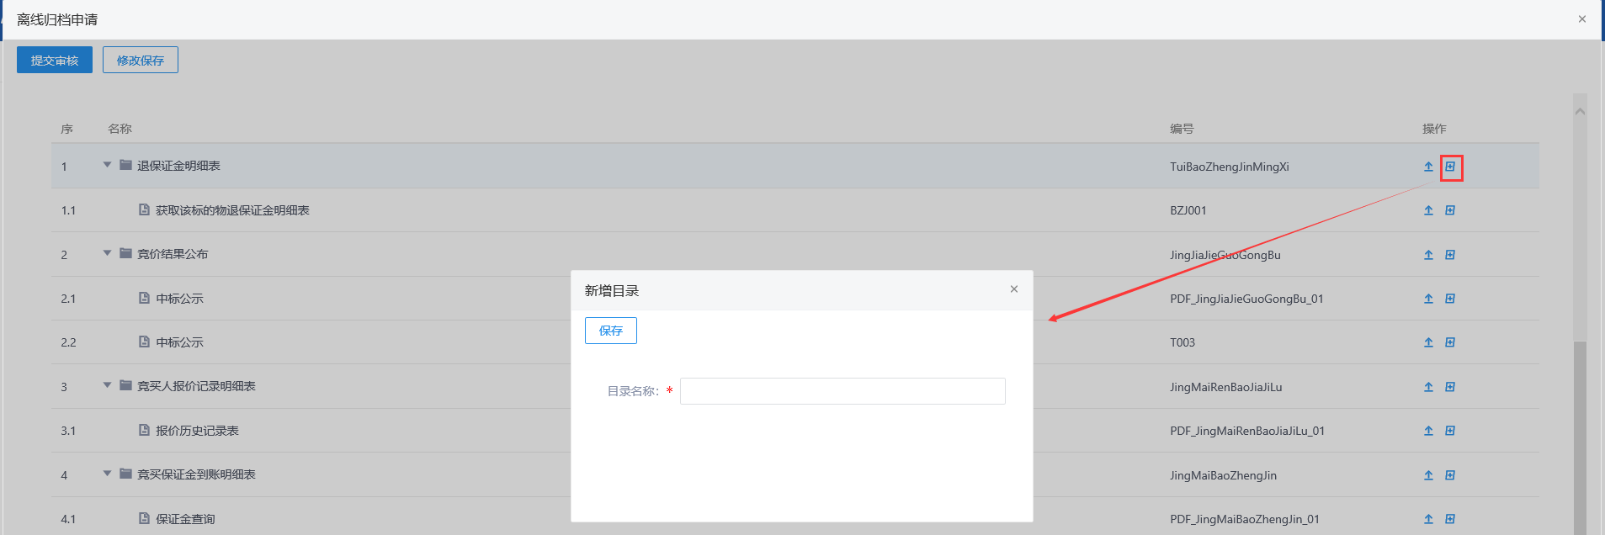
7、“新增目录”页面，录入目录名称，点击【保存】，目录新增成功，电子件列表中增加对应目录显示。如下图：
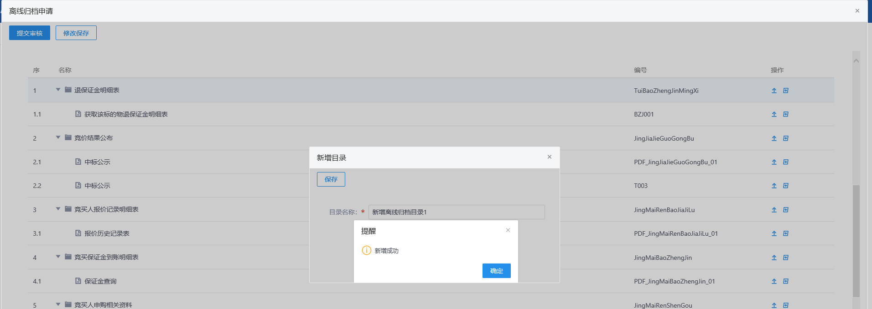
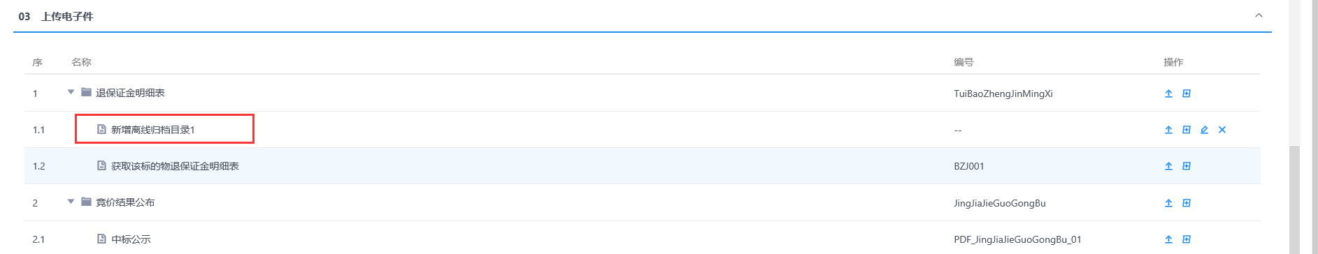
8、“离线归档申请”页面，03上传电子件，目录列表中点击修改目录图标，打开“修改目录”页面，修改目录名称后点击【保存】，保存成功。如下图：
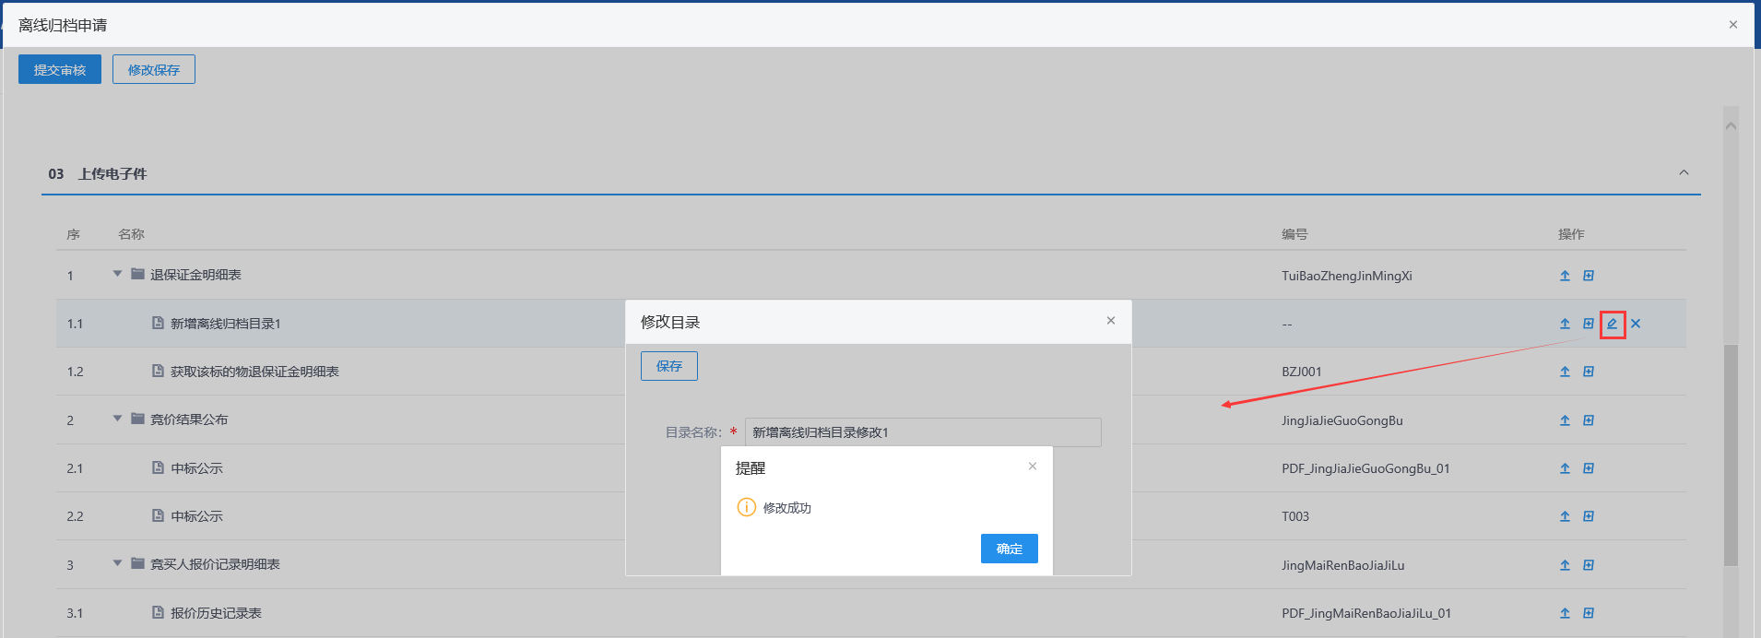
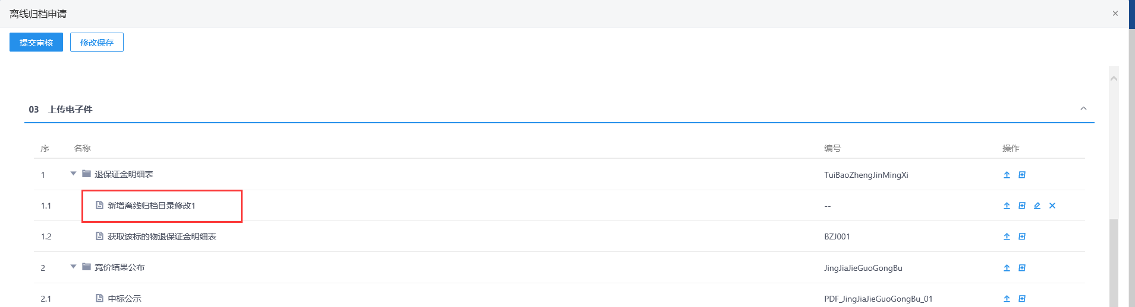
9、“离线归档申请”页面，03上传电子件，目录列表中点击删除目录图标，可成功删除目录，目录下电子件也同步删除。如下图：
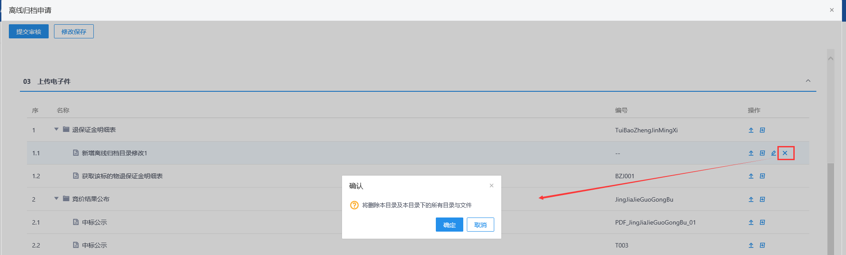
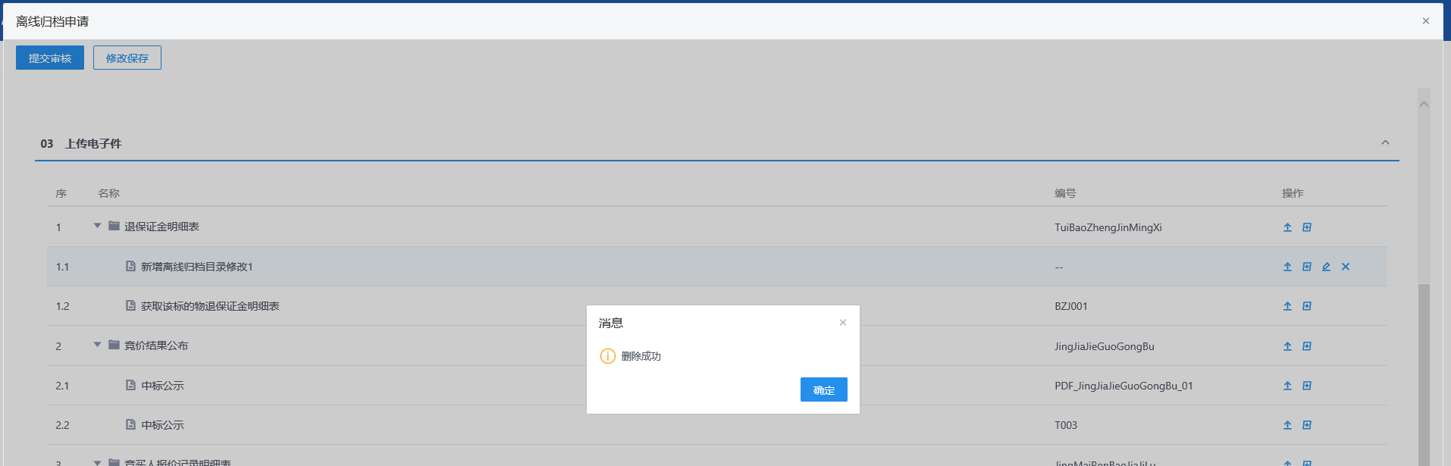
10、“离线归档申请”页面，03上传电子件，目录列表中点击档案补录图标，打开“档案补录”页面，页面支持文件上传、高拍仪录入、删除和转移目录功能。如下图：
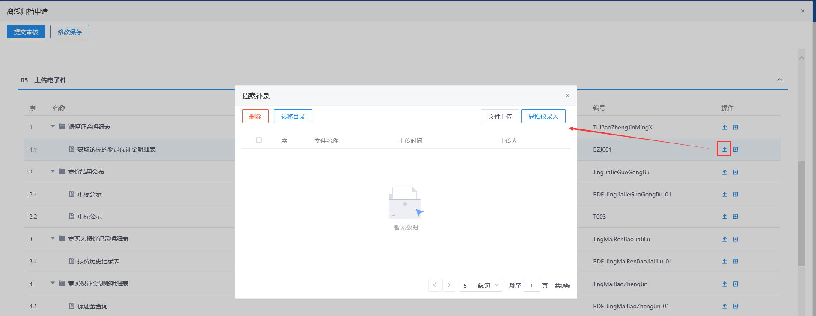
11、“档案补录”页面，点击【文件上传】按钮，选择文件后上传成功，列表中显示上传的文件记录。如下图：
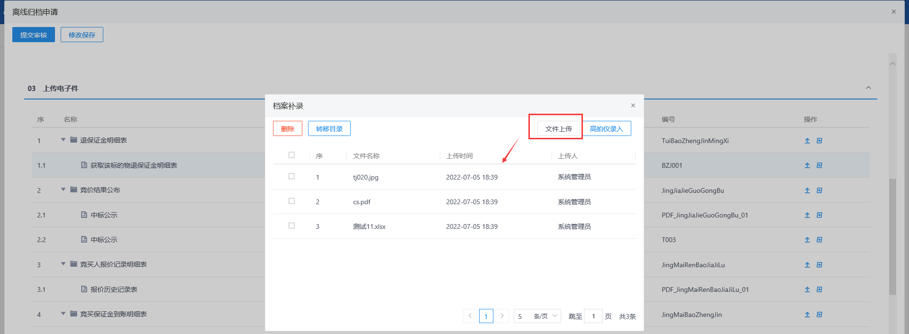
12、“档案补录”页面，勾选上传的文件记录，点击【转移目录】按钮，打开“目录”页面。如下图：
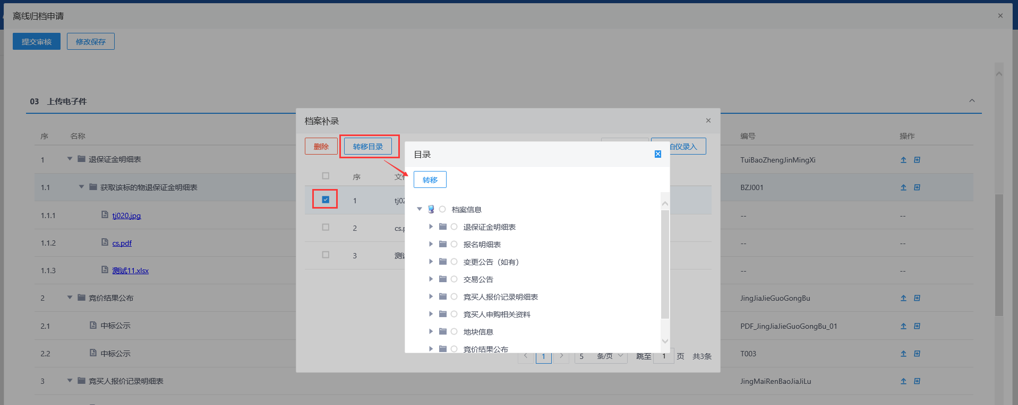
目录页面点击选择要转移到的目录后，点击【转移】按钮，转移成功。选择转移的附件显示到对应的目录下，原目录下不再显示。如下图：
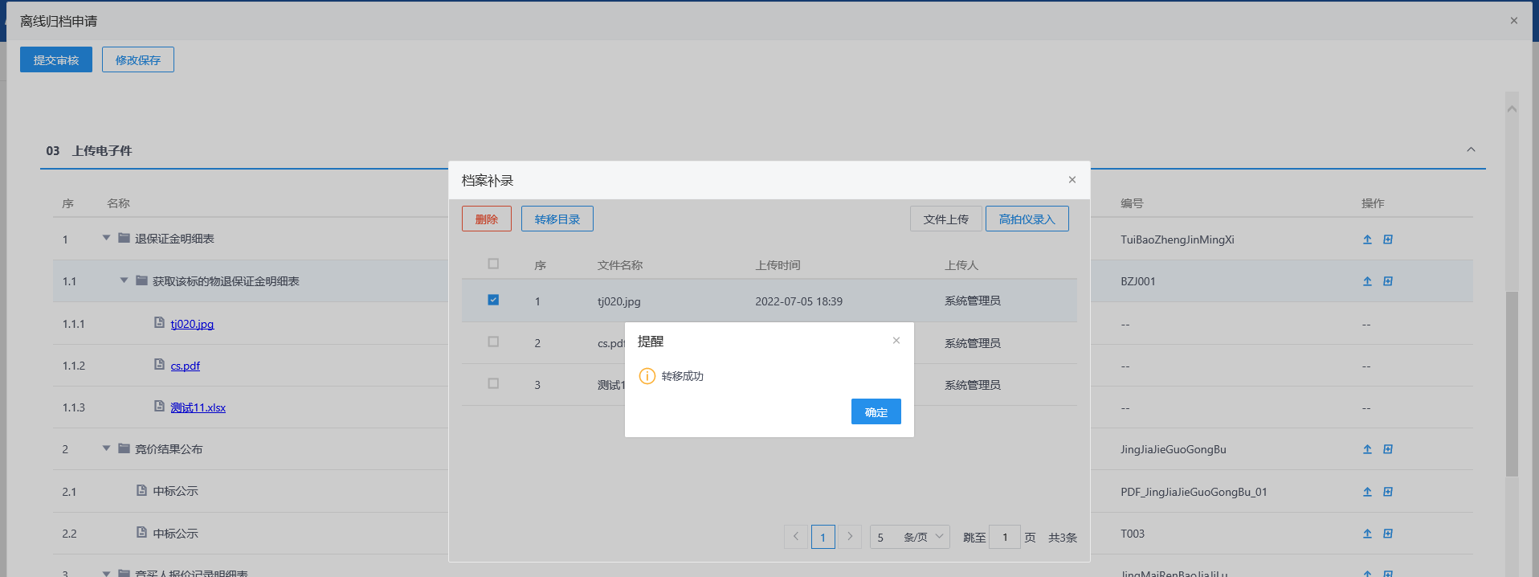
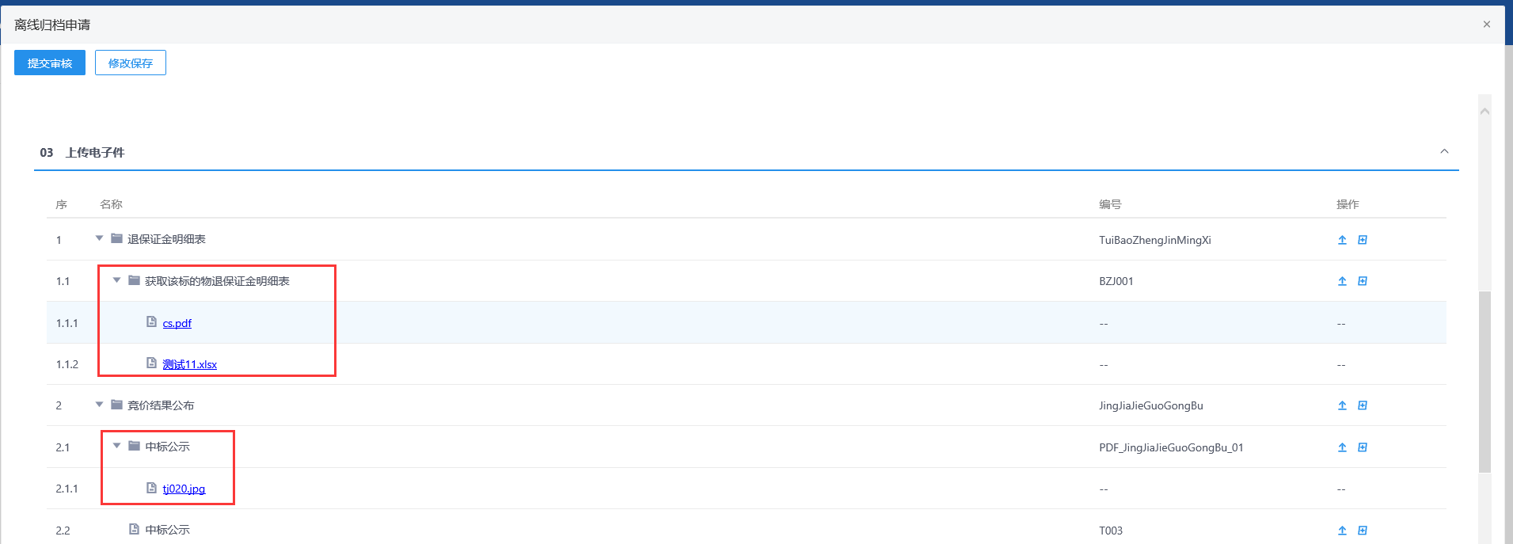
13、“离线归档申请”页面，录入档案信息、档案编目信息，上传电子件后，点击【修改保存】按钮，保存离线归档申请记录成功。编辑中列表中显示一条离线归档记录。如下图：
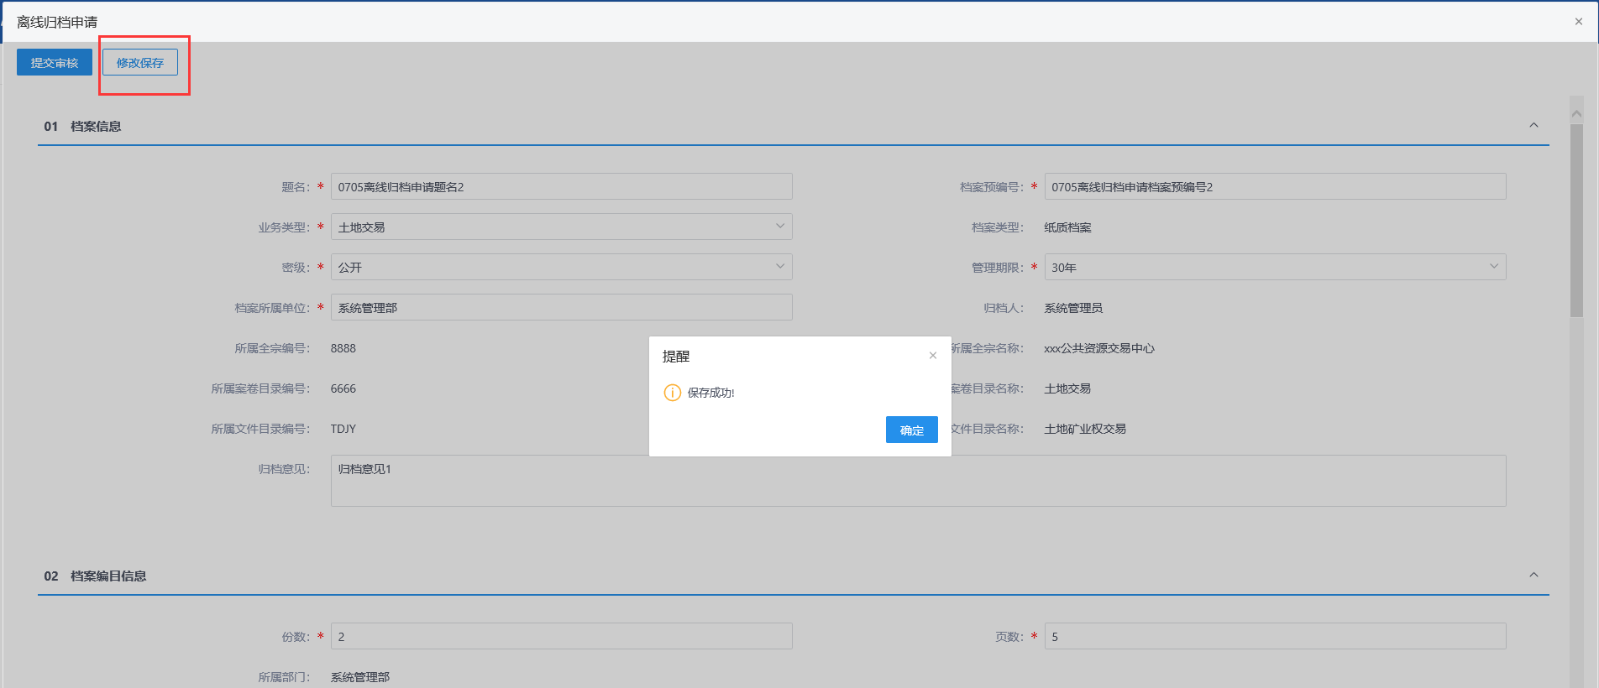
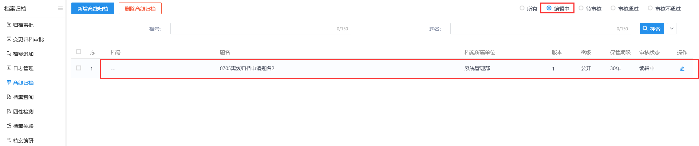
14、“离线归档申请”页面，录入档案信息、档案编目信息，上传电子件后，点击【提交审核】按钮，提交成功，提交给领导审核。提交后记录显示在档案接收的待确认列表中。如下图：
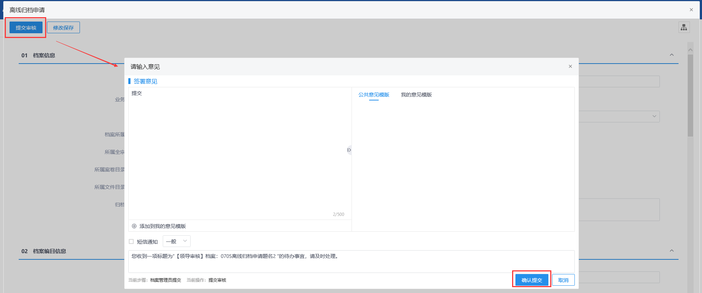
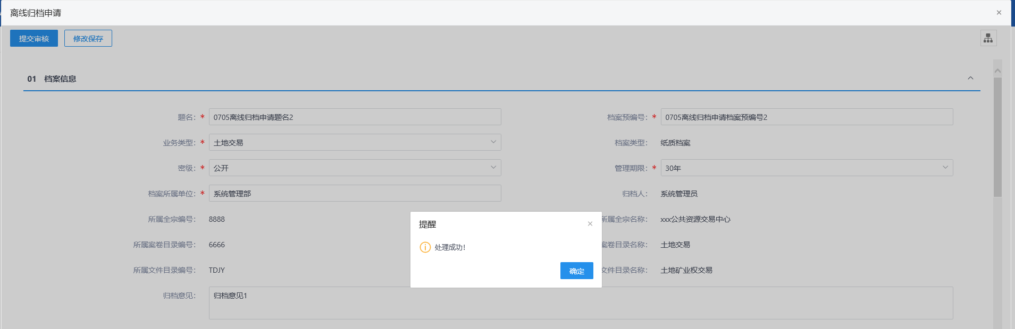
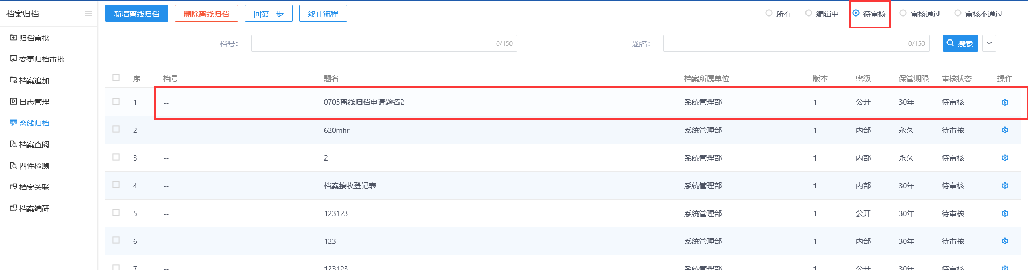
15、领导登录电子档案系统，可在3个地方进行审核操作，分别是（1）首页-待办事宜列表中点击离线归档申请记录；（2）点击右上角的消息中心的待办列表中离线归档申请记录；（3）离线归档菜单列表中点击待审核记录。如下图：
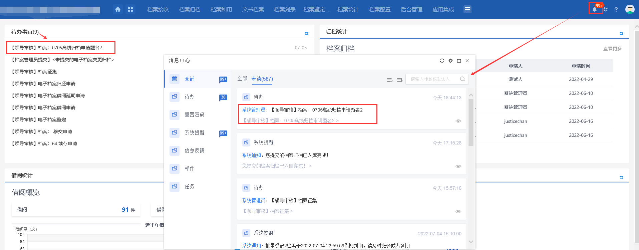
16、待办事宜/消息中心/菜单待审核列表中，点击待审核记录，打开审核页面，页面上显示【同意】和【不同意】按钮。如下图：
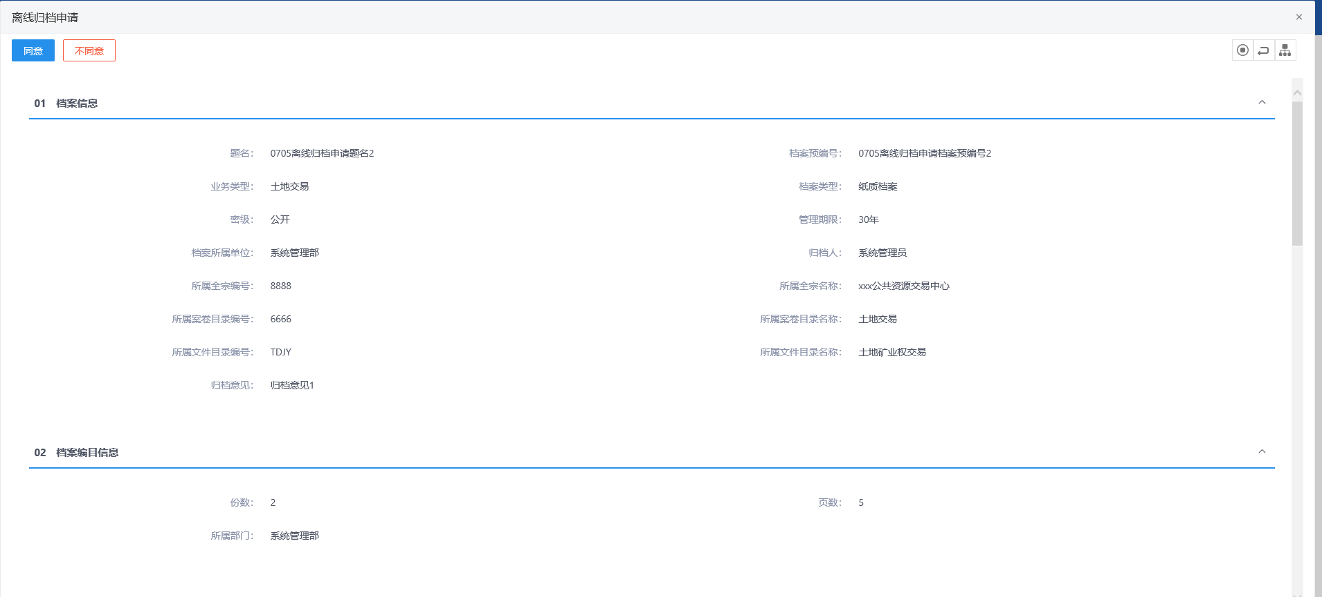
- 审核页面，点击【不同意】按钮，退回给提交人，可支持修改离线归档申请的相关信息后重新提交领导审核。
- 审核页面，点击【同意】按钮，离线归档申请审核通过。

档案查阅
前提条件：档案已归档、变更归档审核通过或离线归档审核通过。
基本功能：
支持检索结果导出excel清单功能，支持导出检索结果档案清单。
支持对常用检索条件的保存，标签入库。
操作步骤：
1、点击“档案归档--档案查阅”模块，打开“档案查阅”列表页面，默认显示所有归档、变更归档和离线归档审核通过的档案记录。如下图：
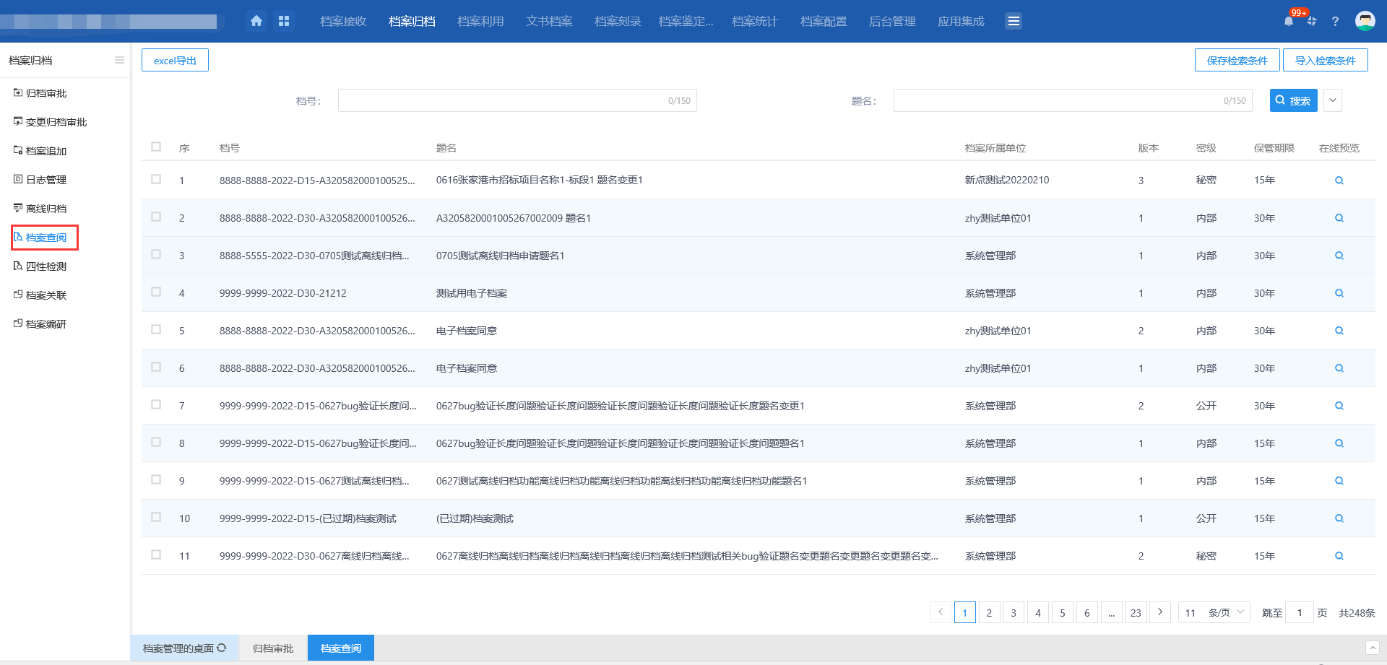
2、“档案查阅”列表页面，点击列表后的在线预览图标，打开“在线预览”页面，支持档案预览功能。如下图：
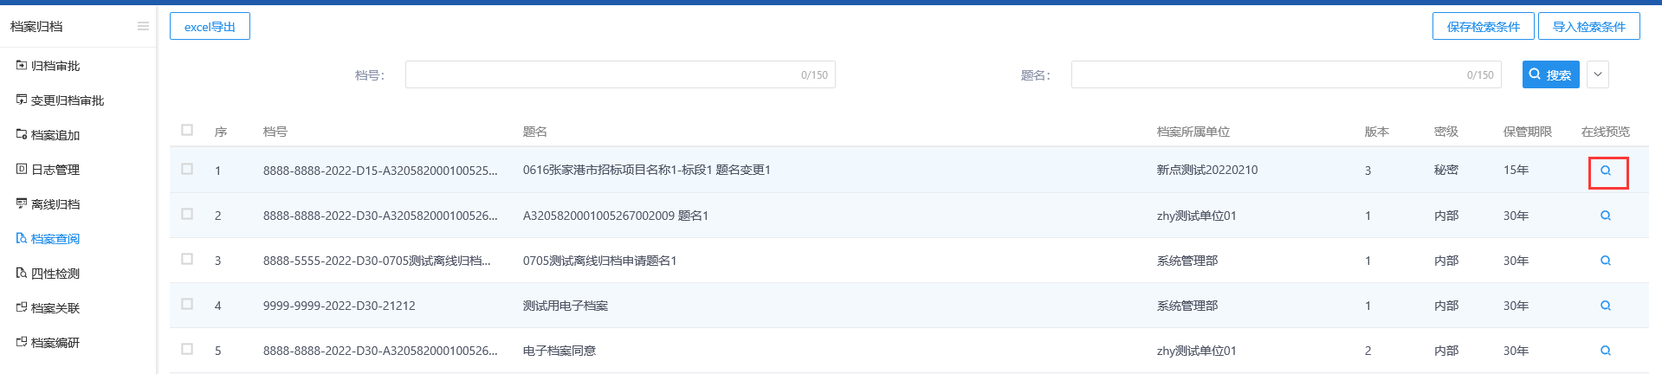
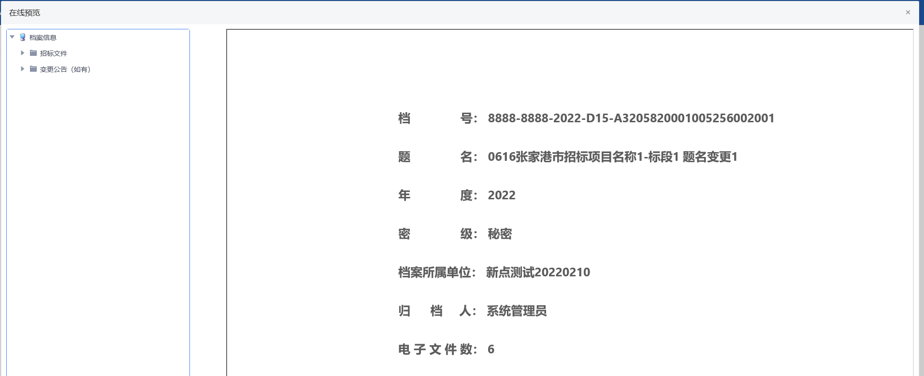
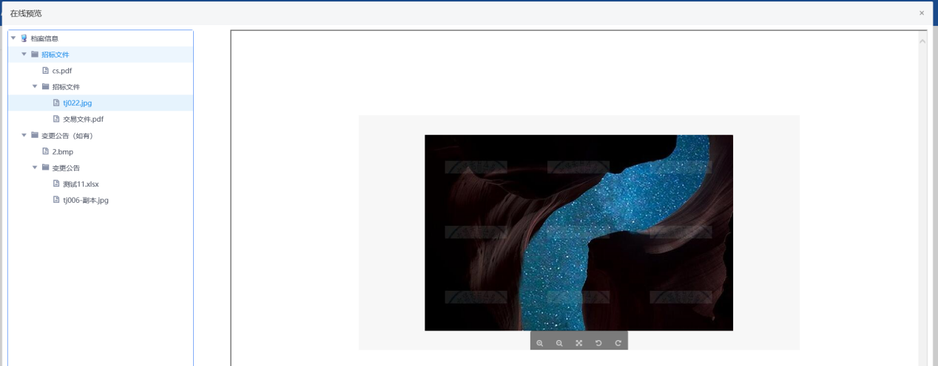
3、“档案查阅”列表页面，选择一个或多个档案记录，点击【excel导出】按钮，支持导出所选档案列表记录信息。如下图：
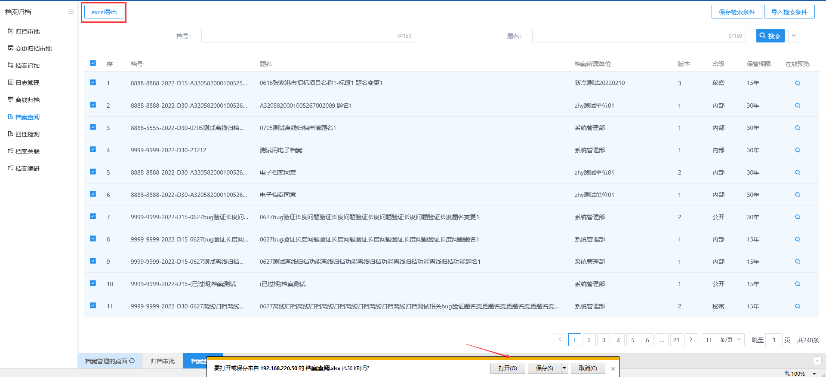
目前仅支持最多同时选择30条记录进行导出，对于30条记录，导出直接弹出提示框，提示“最多同时选择30条记录”。
4、“档案查阅”列表页面，检索条件中，输入需要搜索的档案相关信息，点击【保存检索条件】按钮，支持将搜索条件进行保存，保存的检索条件记录显示挑选检索条件列表页面，可供挑选。如下图：
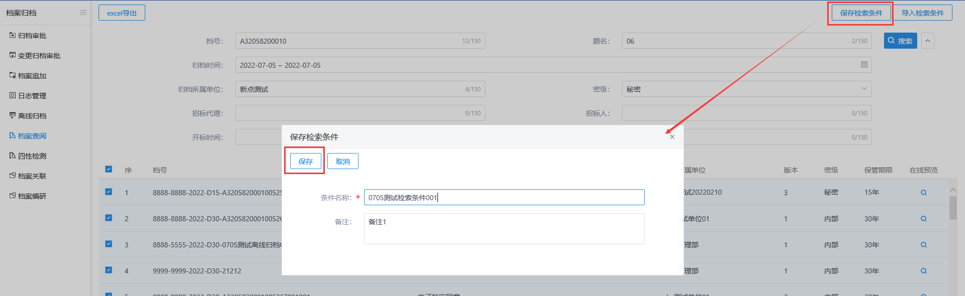
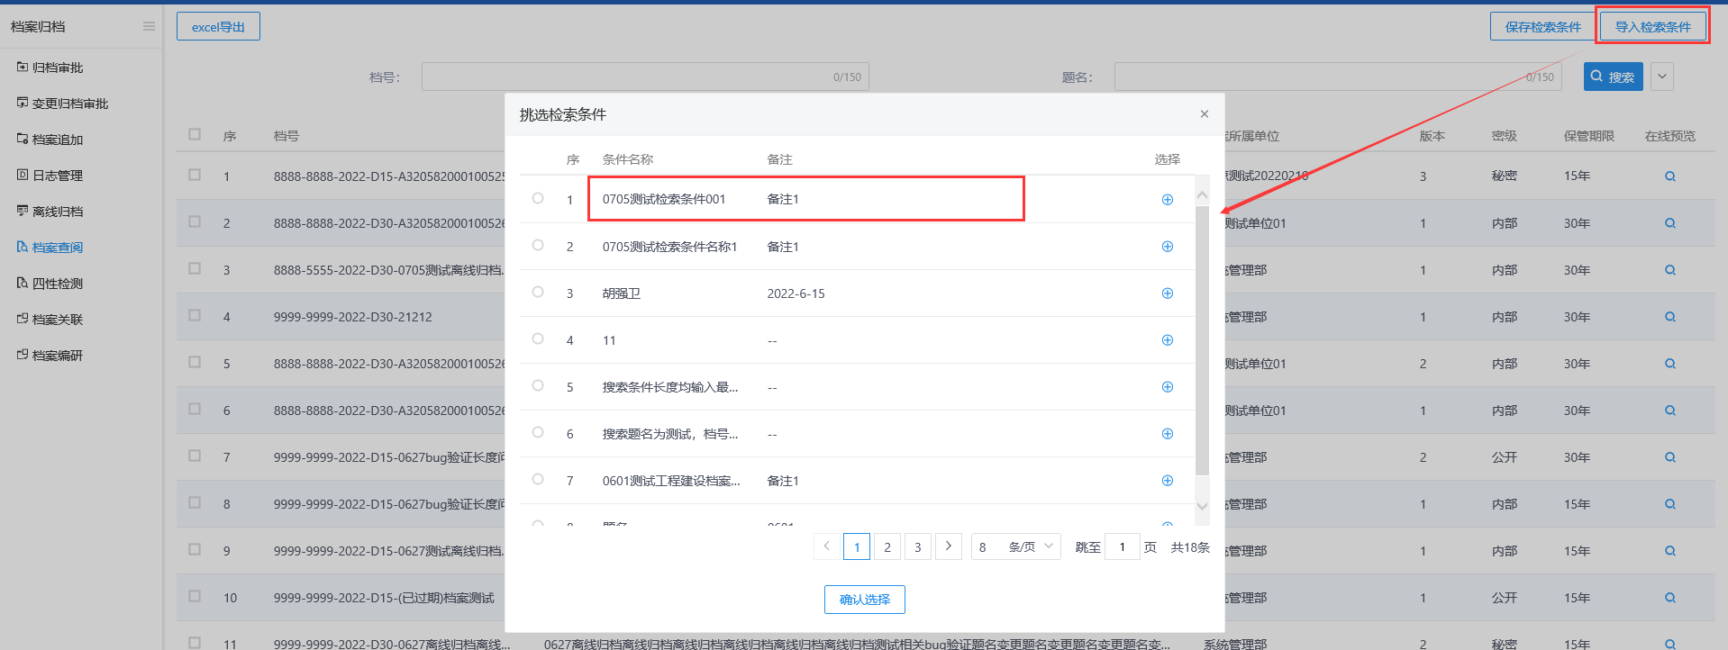
5、“档案查阅”列表页面，点击【导入检索条件】按钮，打开“挑选检索条件”列表页面，显示所有保存的检索条件记录。如下图：
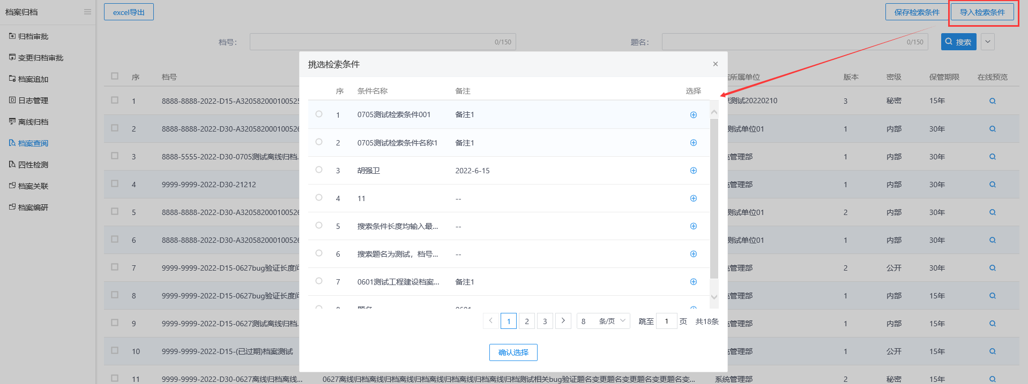
6、“挑选检索条件”列表页面，选择检索条件记录后点击确认选择，或者直接点击检索条件记录后的选择图标，对应搜索信息会自动反填到搜索条件字段中。如下图：
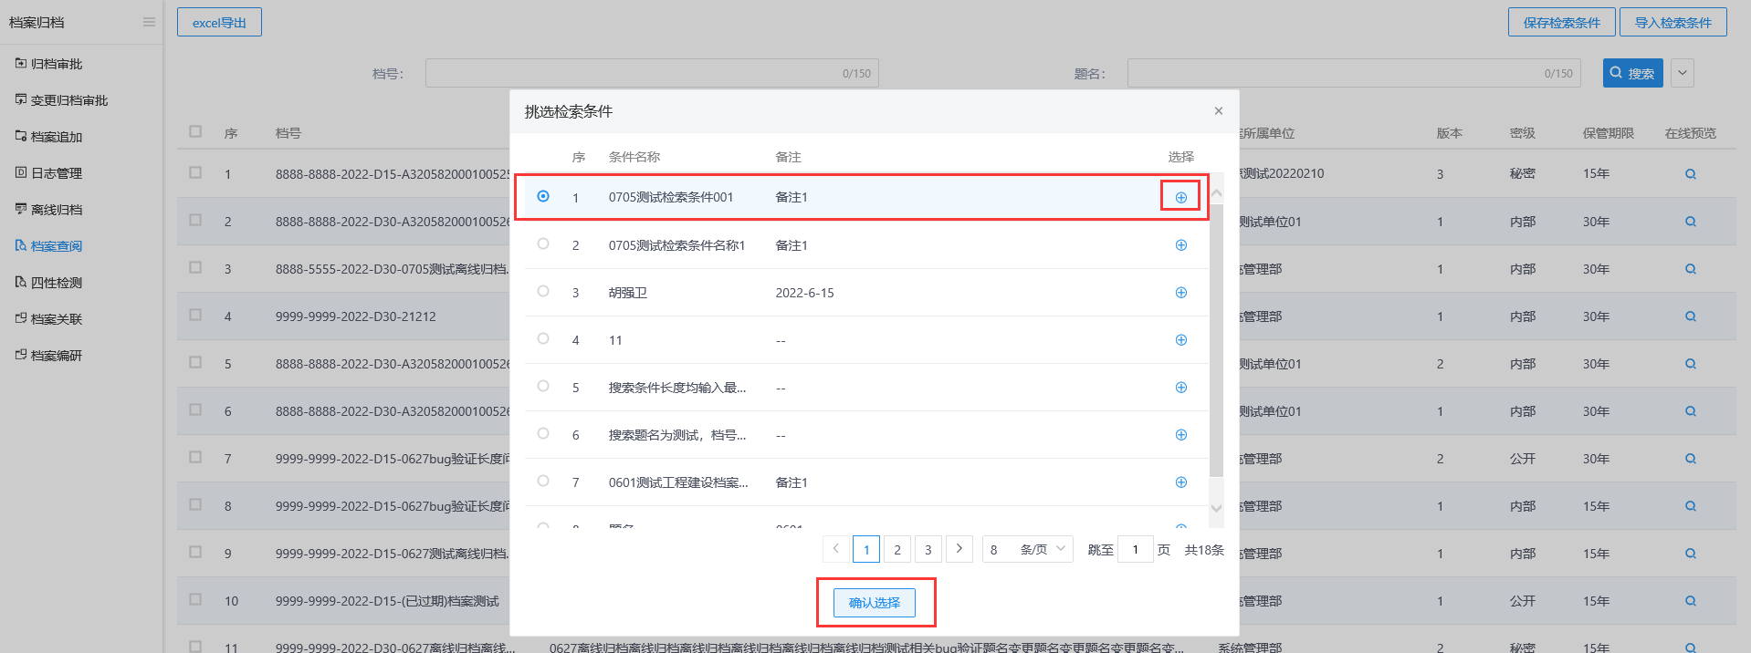
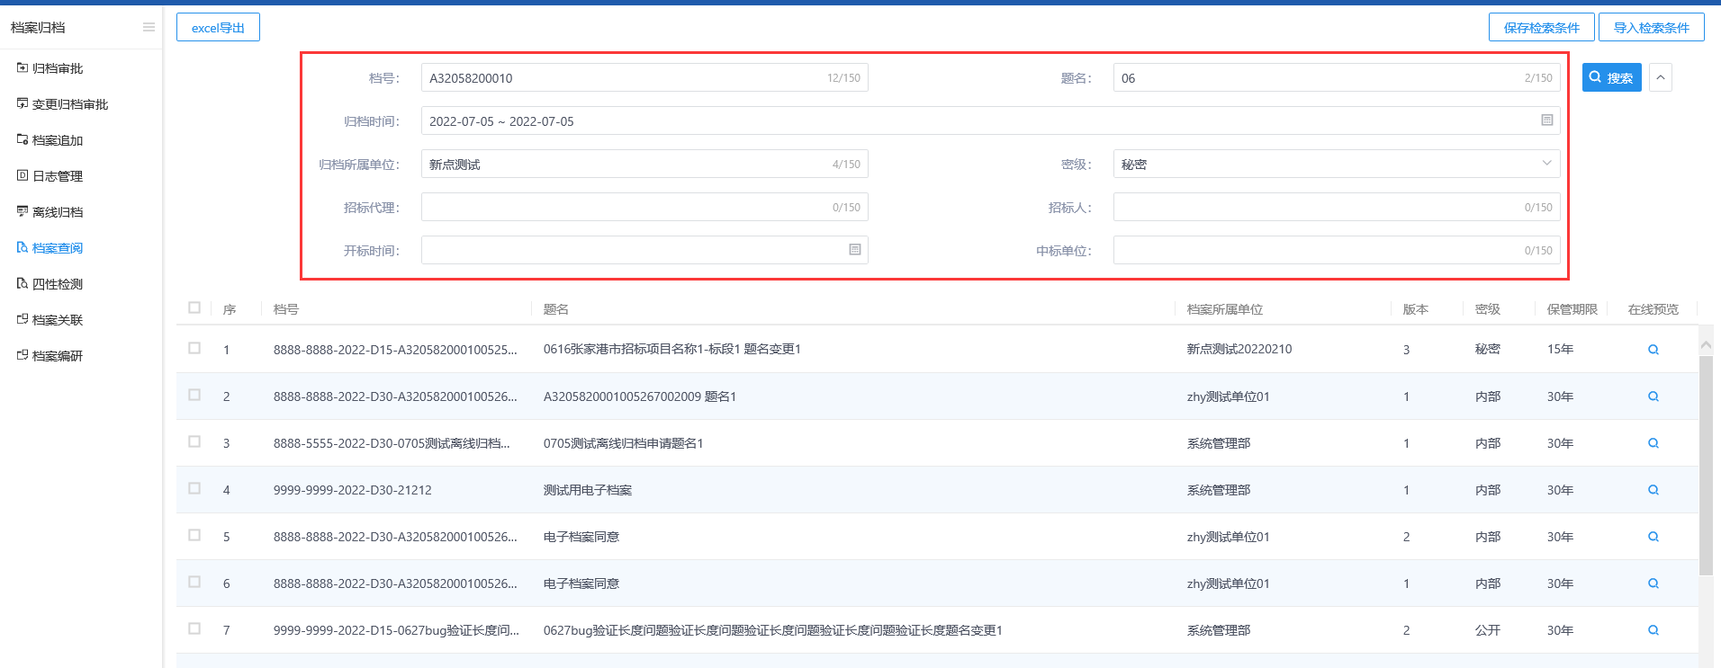
导入检索条件后点击【搜索】按钮，可搜索到对应档案记录。如下图：
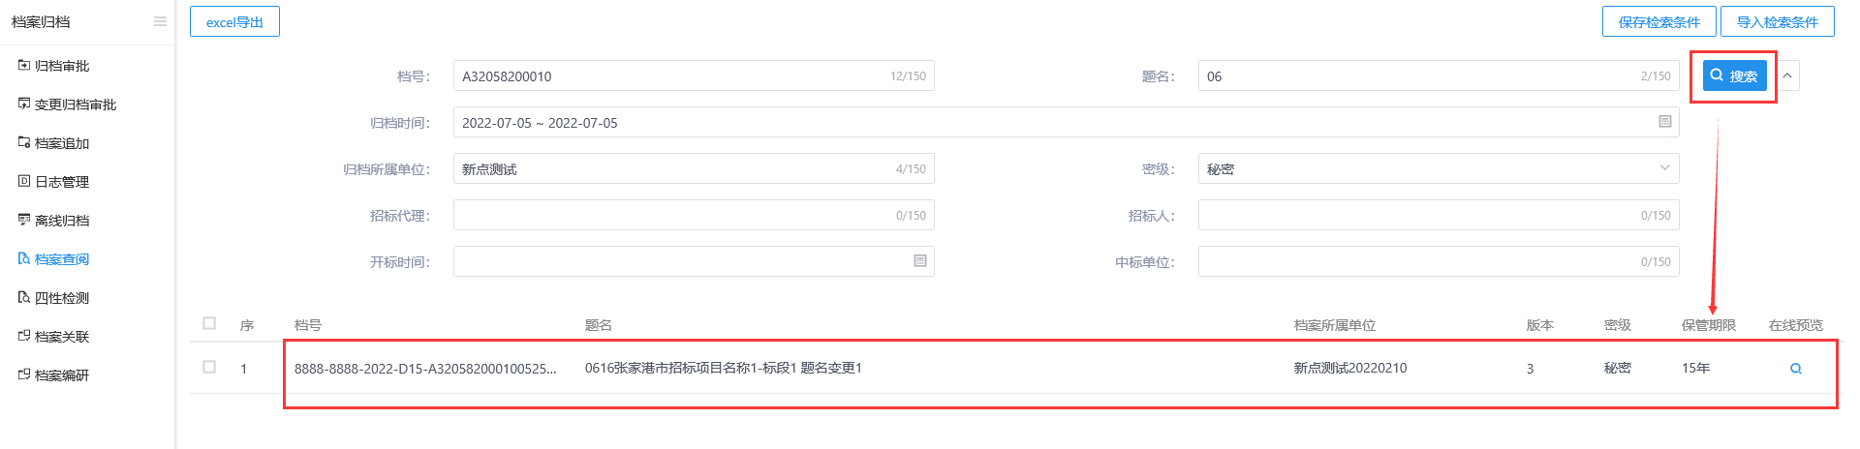

档案利用

借阅申请
前提条件：档案数据已经归档审批、变更归档和离线归档审批通过，归档成功。
基本功能：
- 支持借阅/借调者的电子档案的借阅、借调功能。
- 可选择需要借阅/借调的具体档案内容。
操作步骤：
1、点击“档案利用--借阅申请”模块，打开“借阅申请”列表页面，默认显示待审核状态列表页面。 如下图：
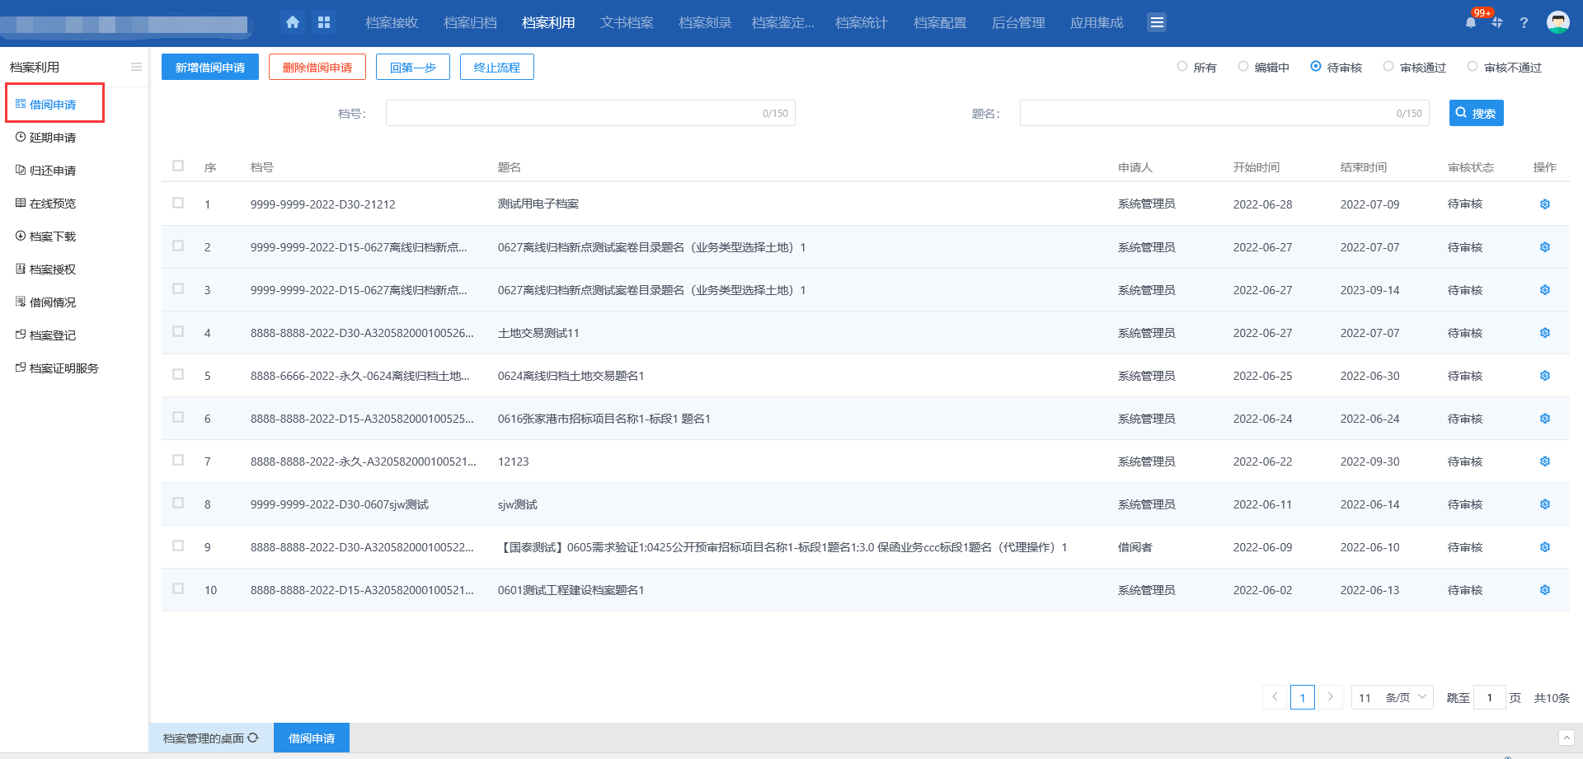
2、“借阅申请”列表页面，点击【新增借阅申请】按钮，打开借阅须知页面。如下图：
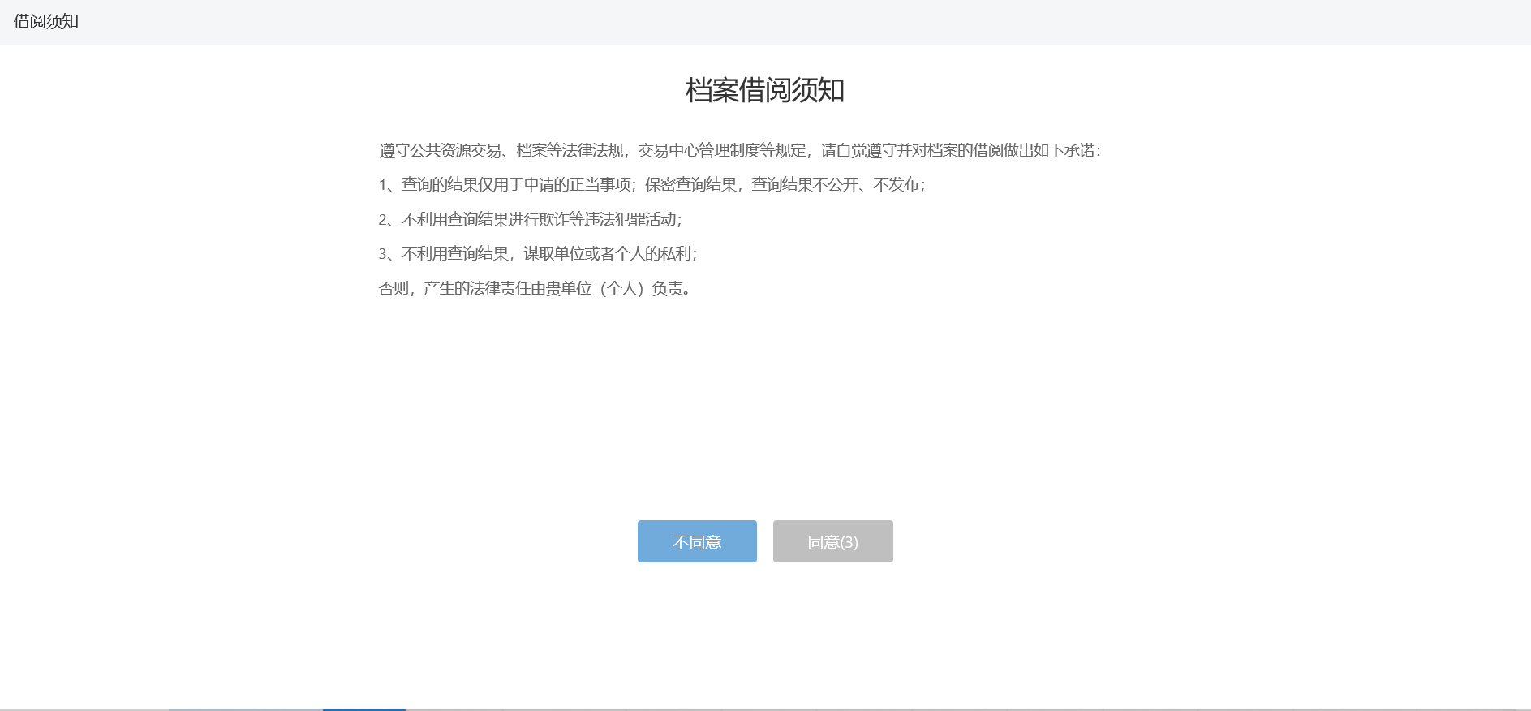
显示【不同意】和【同意】按钮，【同意】按钮置灰，默认5秒倒计时，倒计时结束后可正常才显示黄色，可点击操作；点击【不同意】按钮，会自动退回到借阅申请页面。
点击【同意】按钮，进入“档案列表”页面。如下图：
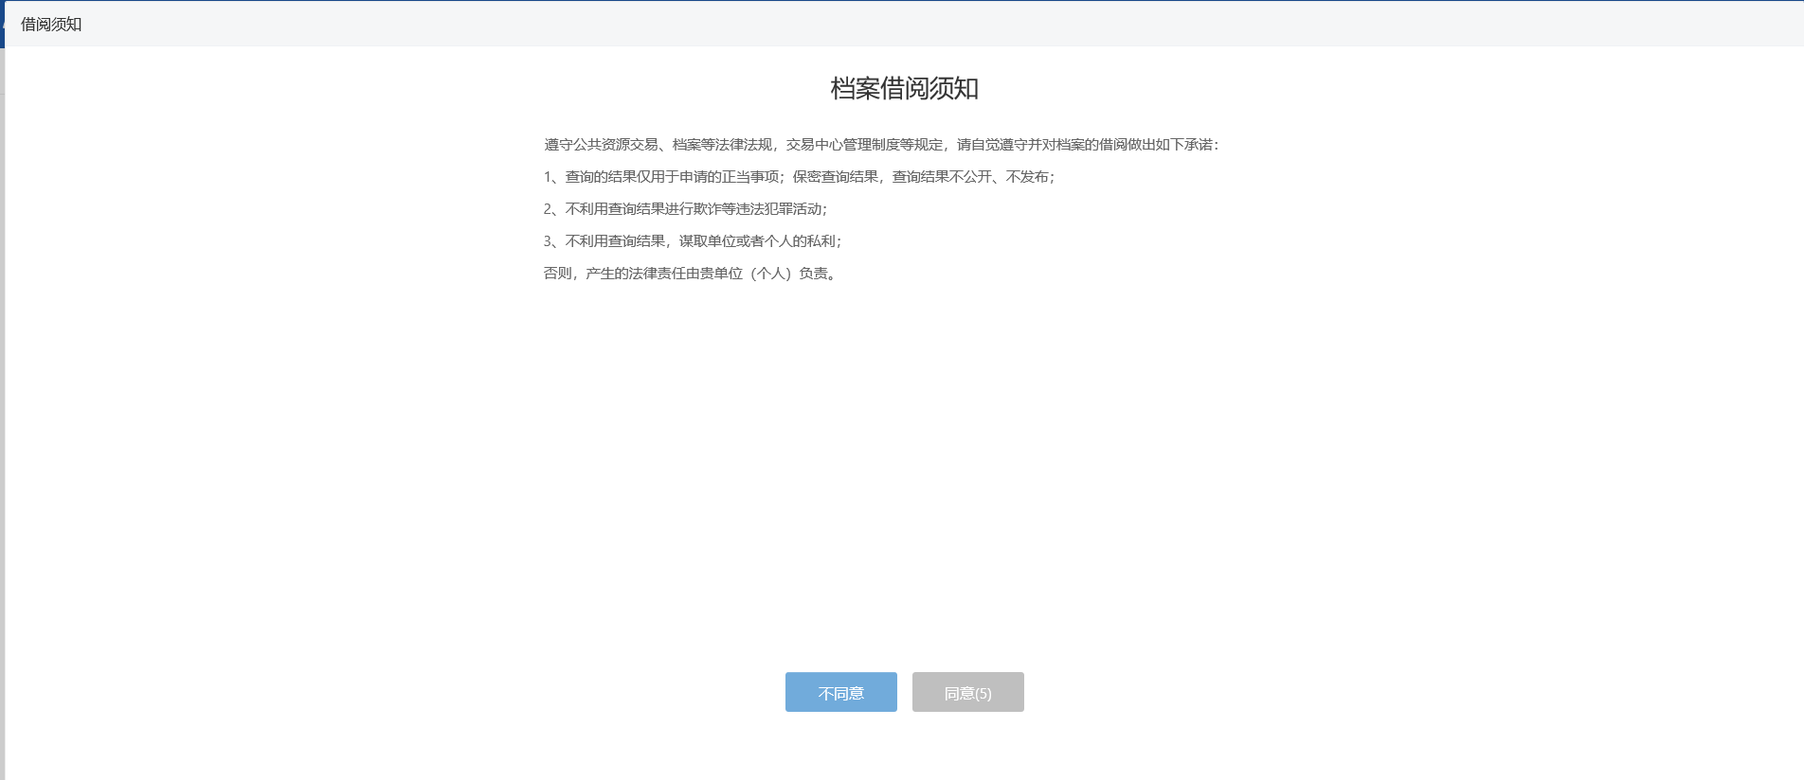
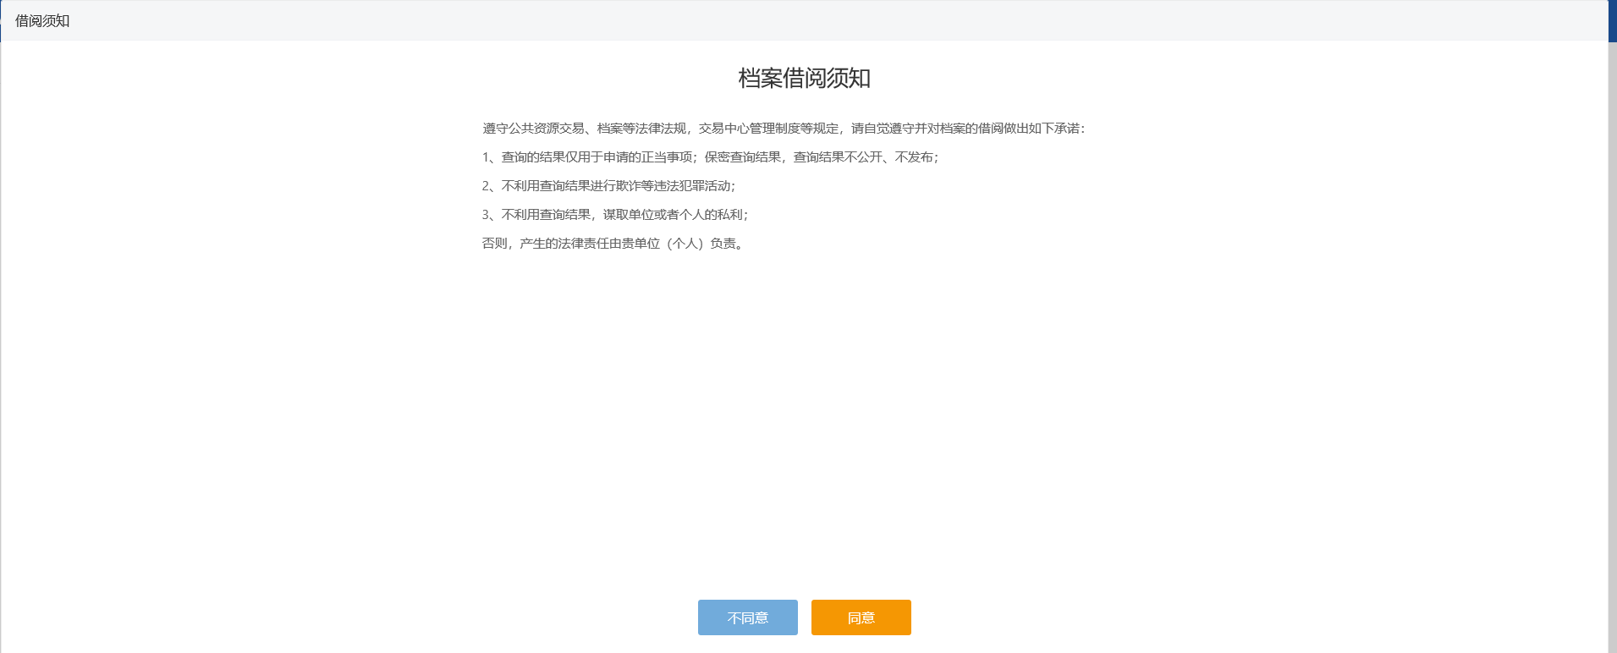
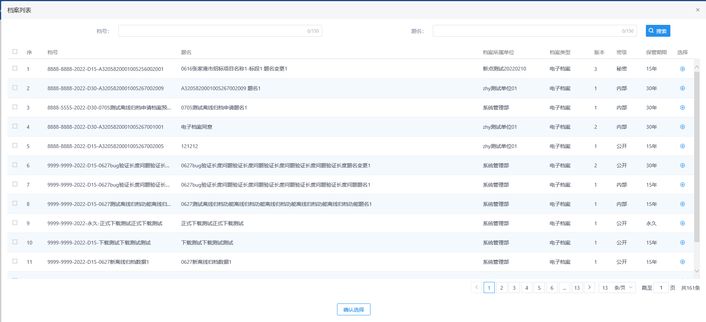
档案列表中的版本根据变更档案次数进行显示，未做过变更显示数字1，做过1次变更，显示数字2，以此类推。
3、“档案列表”页面，选择1个或多个档案数据记录后点击【确认选择】按钮，或直接点击档案列表记录后的选择图标，打开“档案借阅申请”页面。如下图：
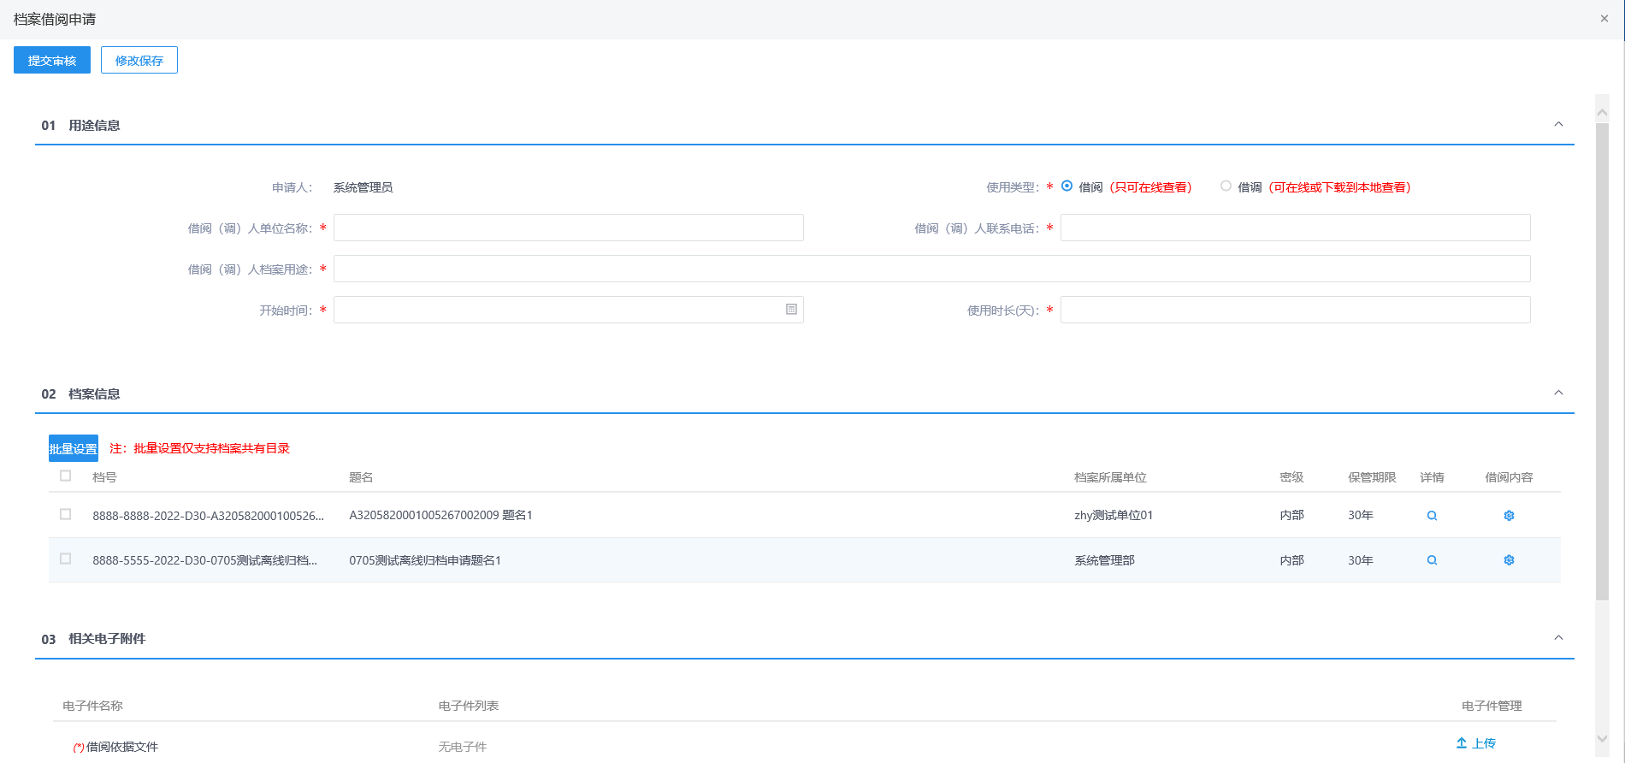
- 页面使用类型可分成“借阅”和“借调”两种。选择“借阅”，借阅申请审核通过后，档案仅支持档案预览；选择“借调”，档案支持预览和下载。
- 可选择借阅/借调的档案中具体的电子件；
- 借阅/借调需要选择开始时间和具体的使用天数。
- 支持档案信息查看。
- 支持单独设置借阅/借调内容和批量设置借阅/借调内容。批量设置仅支持档案共有目录。
4、“档案借阅申请”页面，录入用途信息后，点击02档案信息中列表后的详情图标，进入“档案信息”页面，可以查看档案信息。如下图：
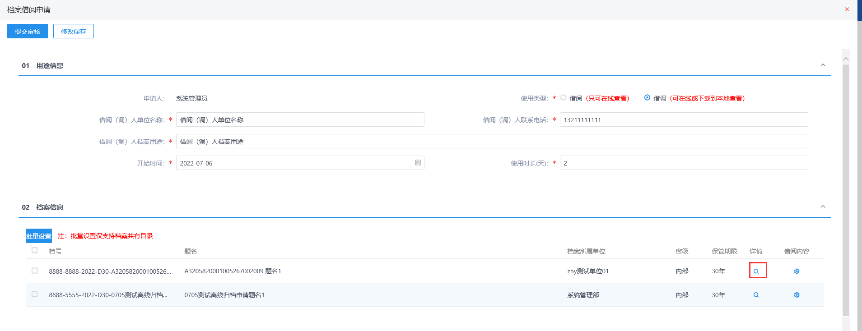
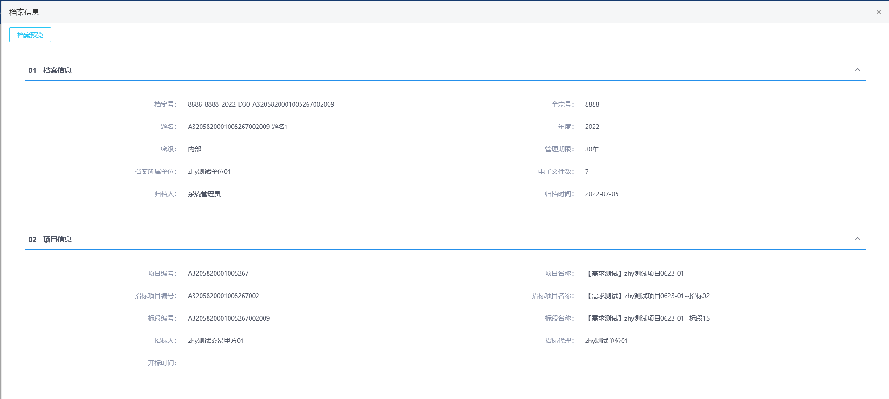
5、“档案信息”页面，点击左上角【档案预览】按钮，进入“电子档案预览”页面，支持档案预览。如下图：
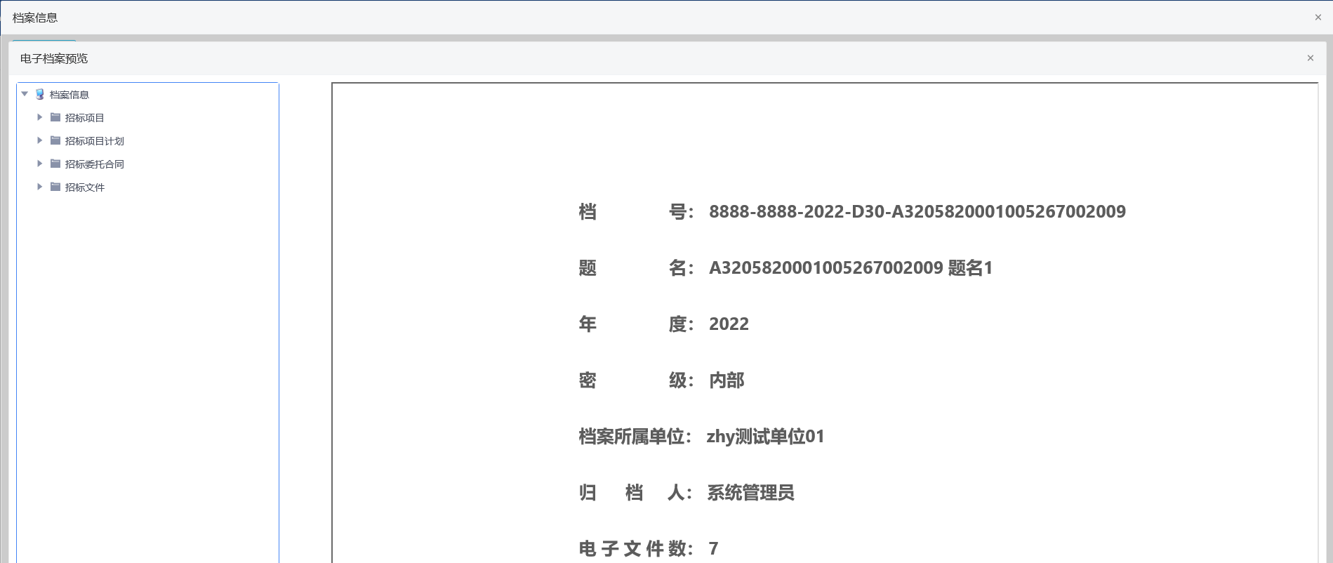
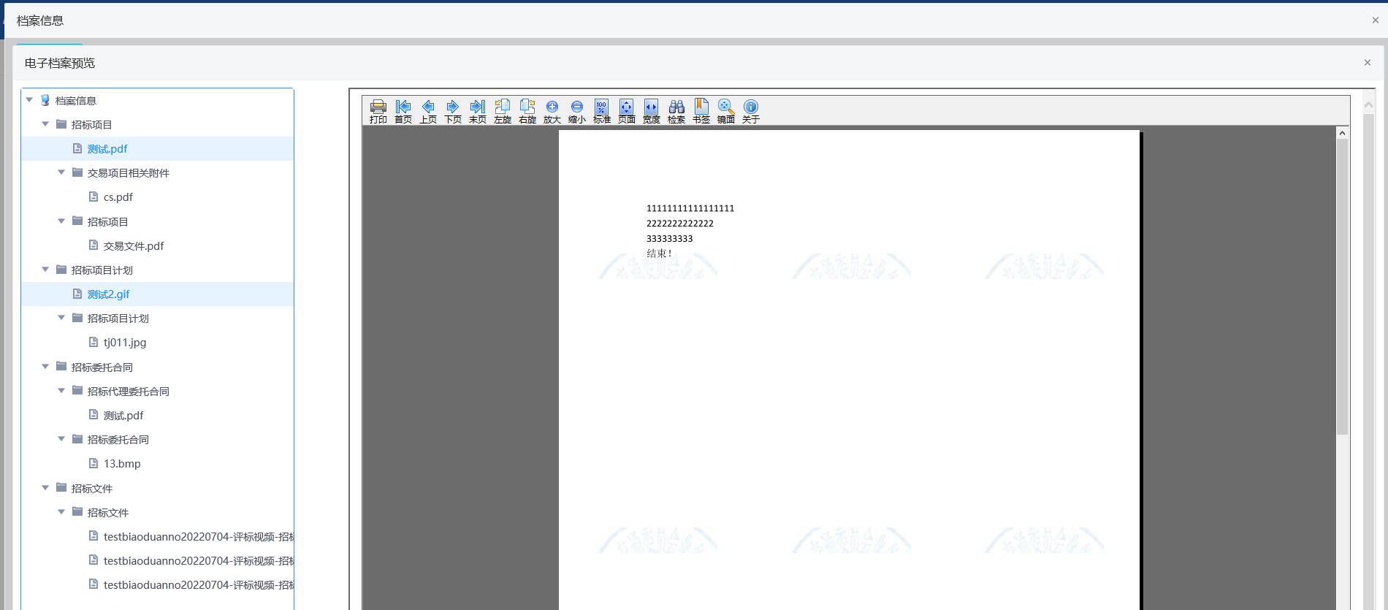
6、“档案借阅申请”页面，借阅内容设置分成单独借阅内容设置以及批量设置2种。
- 单独设置借阅内容：
（1）“档案借阅申请”页面，录入用途信息后，点击02档案信息中列表后的借阅内容图标，打开“挑选借阅档案”页面，页面显示该档案的具体档案信息。如下图：
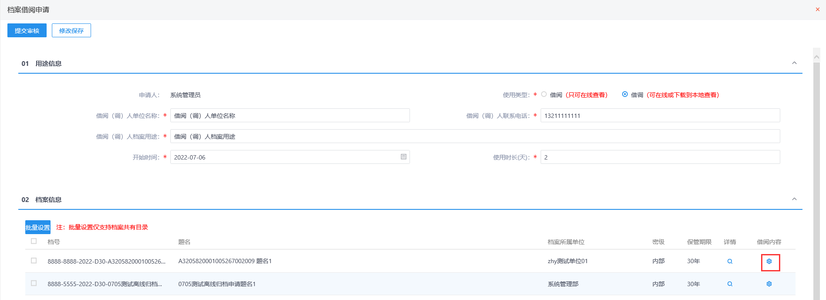
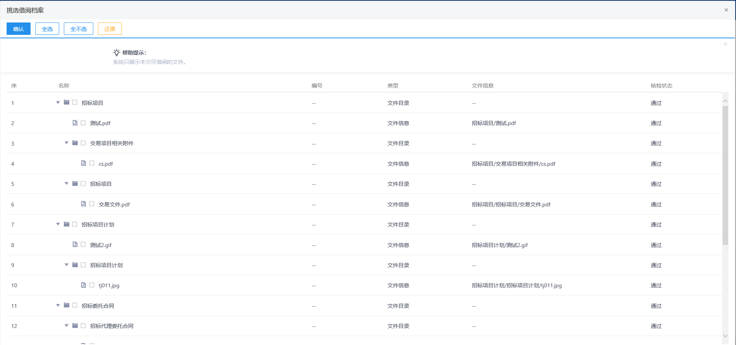
- 档案接收或归档变更审核页面确认时，设置不允许借阅的文件，挑选借阅档案页面列表里不显示，无法挑选借阅/借调。
（2）“挑选借阅档案”页面，支持档案目录进行勾选，也支持全选、全不选还原的操作。如下图：
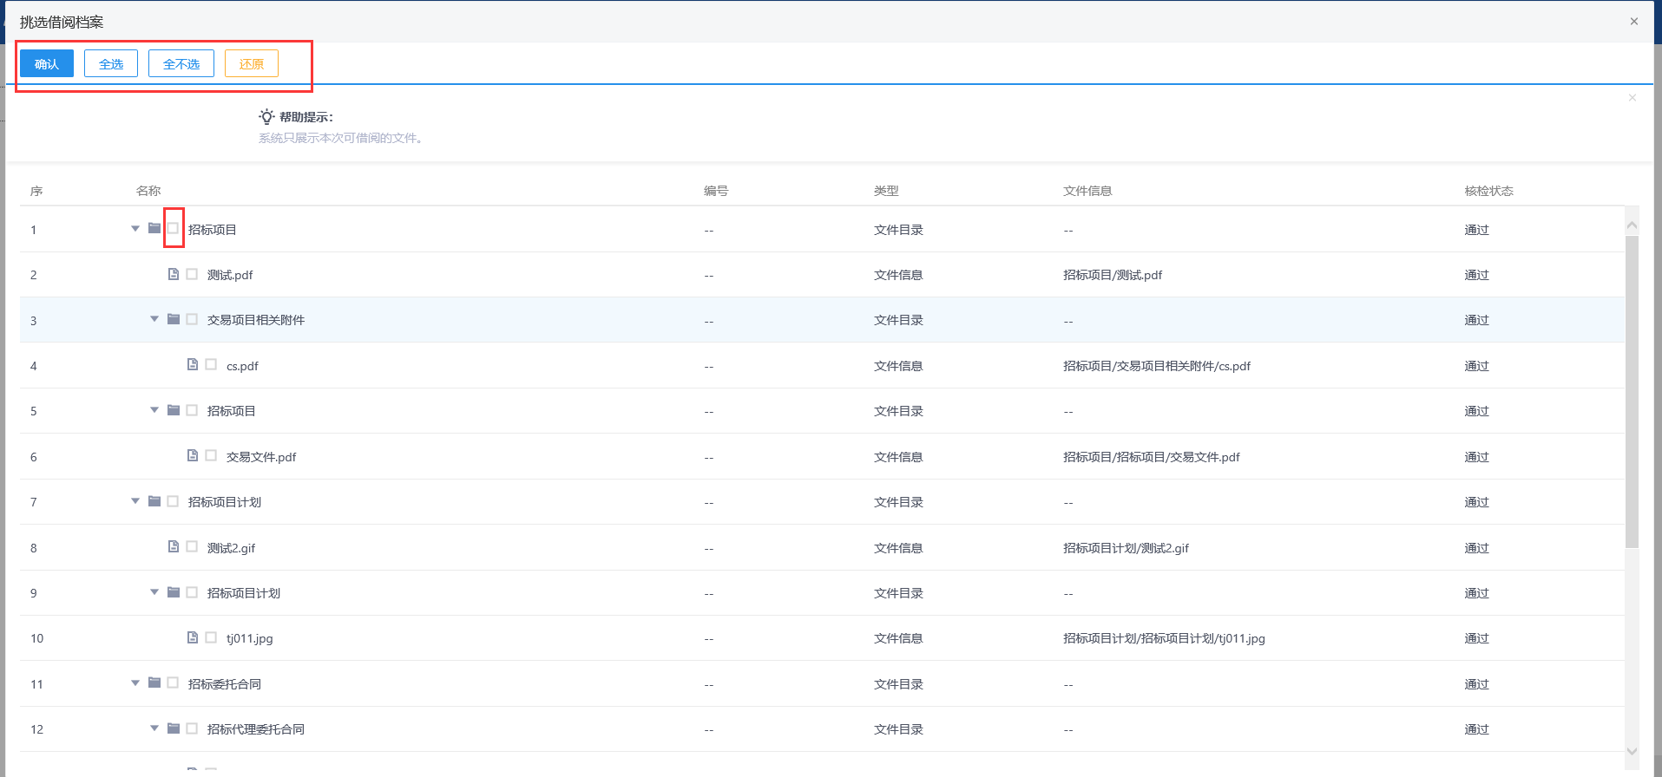
- 点击【全选】按钮，档案记录全部勾选。
- 点击【全不选】按钮后，档案列表下复选框勾选内容均清空，恢复成未勾选的状态。
- 点击【还原】按钮，还原到上一步操作。
（3）“挑选借阅档案”页面，选择需要借阅的档案目录，点击【确认】按钮，保存成功后页面自动关闭，回到“档案借阅申请”页面。如下图：
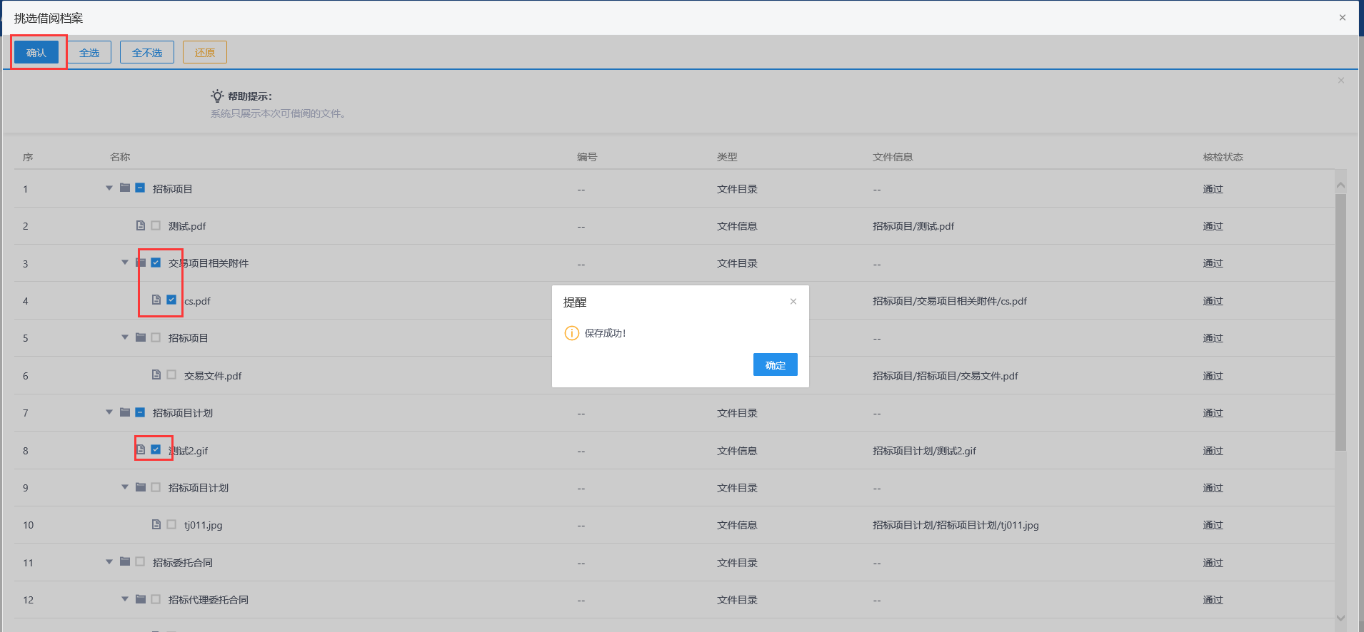
- 批量设置借阅内容：
（1）“档案借阅申请”页面，录入用途信息后，02档案信息列表中勾选需要批量设置的档案记录，点击【批量设置】按钮，打开“批量挑选授权档案”页面，页面显示选择档案对应的档案目录。如下图：
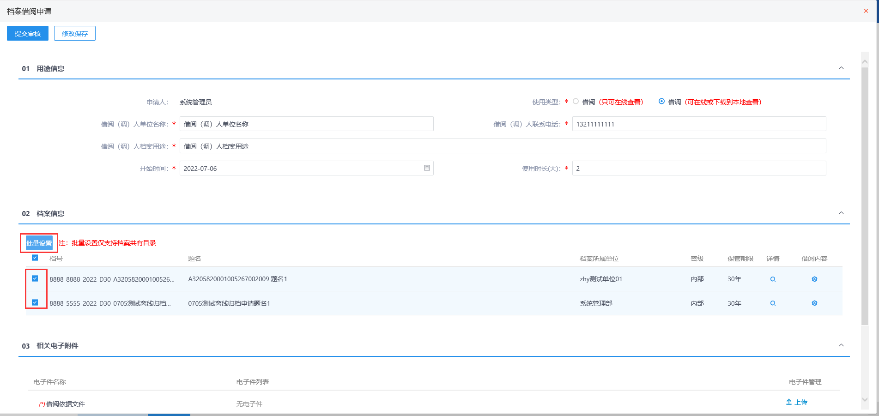
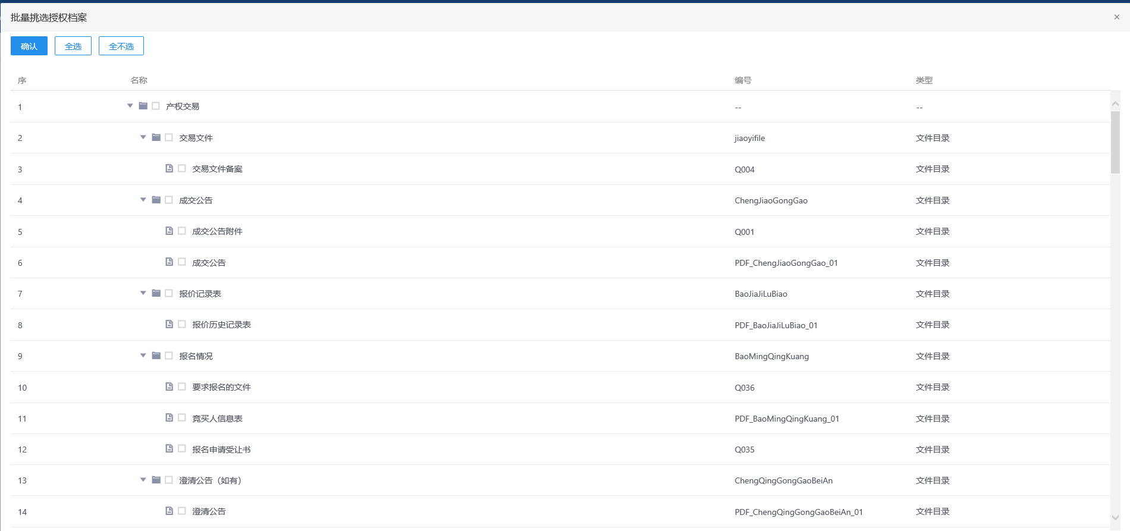
- “批量挑选授权档案”页面，仅显示档案目录，不显示具体电子件；
- “批量挑选授权档案”页面，仅支持档案共有目录；当目录不同时，显示所有档案目录。
- “批量挑选授权档案”页面，支持勾选目录、全选和全不选。
- 档案接收或归档变更审核页面确认时，设置不允许借阅的文件，挑选借阅档案页面列表里不显示，无法挑选借阅/借调。
- 点击【全选】按钮，档案记录全部勾选。
- 点击【全不选】按钮后，档案列表下复选框勾选内容均清空，恢复成未勾选的状态。
（2）“批量挑选授权档案”页面，选择需要借阅的档案目录，点击【确认】按钮，保存成功后页面自动关闭，回到“档案借阅申请”页面。如下图：
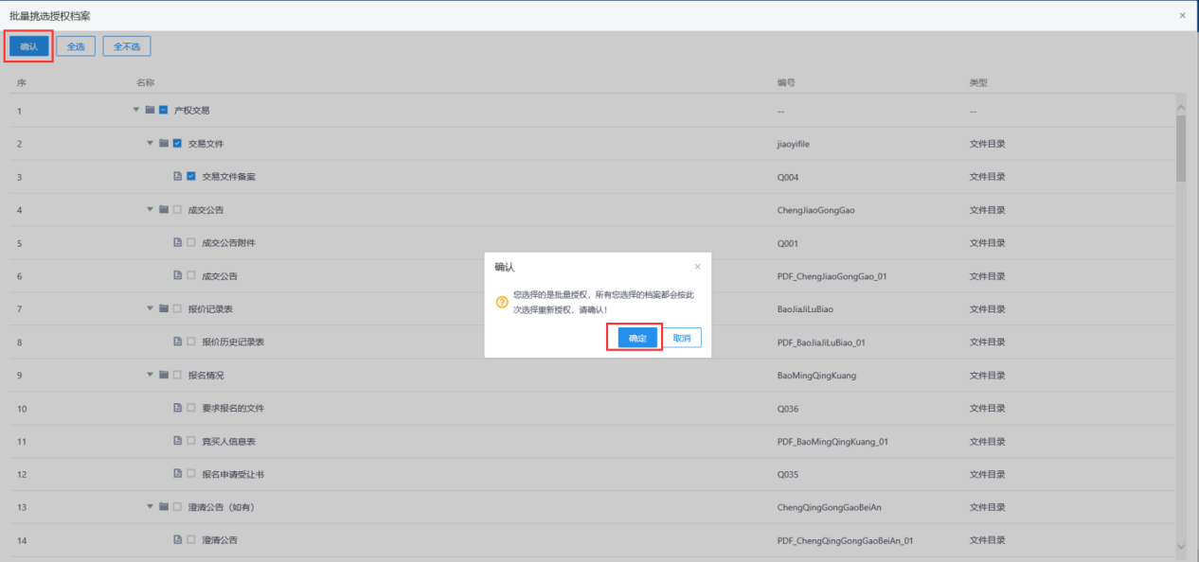
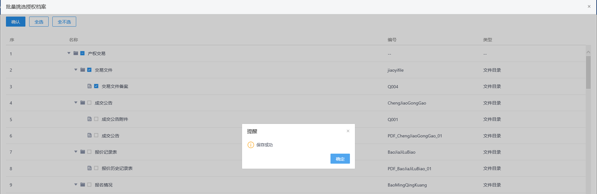
（3）批量设置借阅内容成功后，点击02档案信息列表中对应档案后的借阅内容图标，“挑选借阅档案”页面，默认勾选批量设置的借阅内容。如下图：
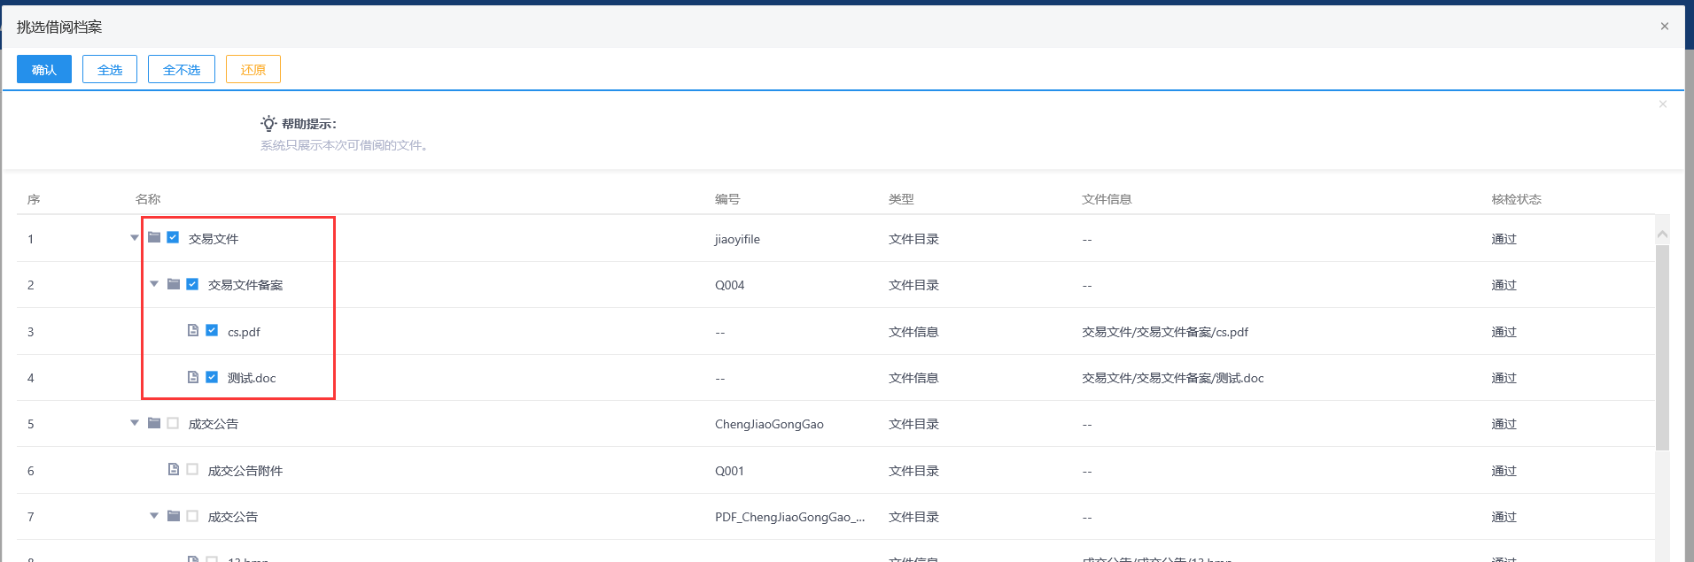
7、“档案借阅申请”页面，录入用途信息，设置借阅内容后，点击【修改保存】按钮，保存借阅申请记录成功，保存后借阅申请列表页面显示编辑中记录。如下图：
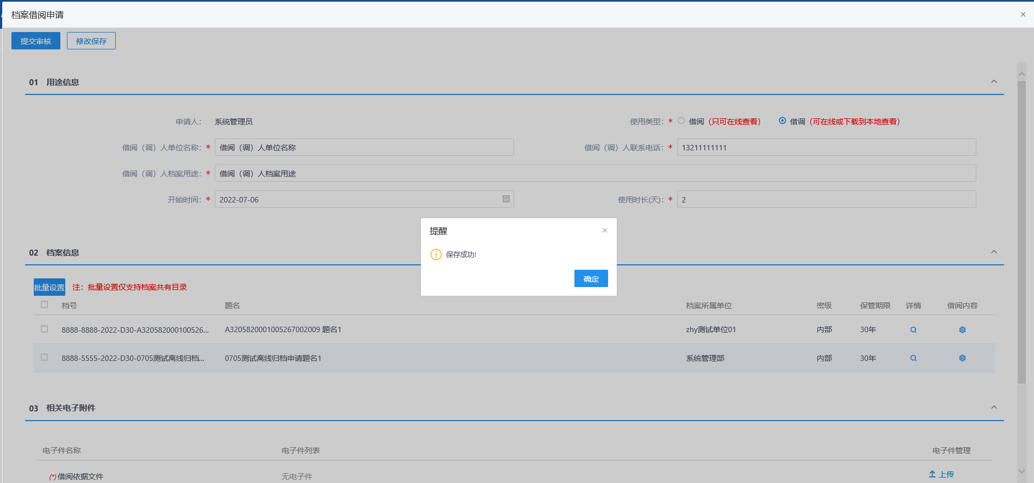
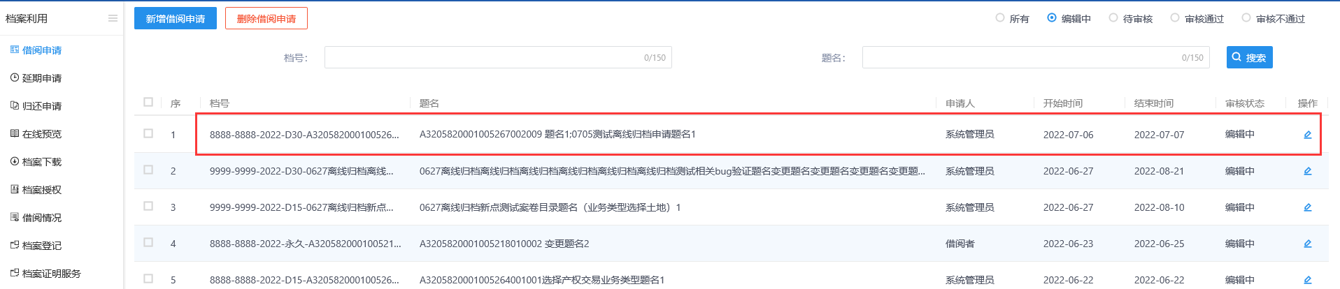
挑选多个档案进行借阅申请，列表中档号和题名以分号进行分割。
8、“档案借阅申请”页面，录入用途信息，设置借阅内容，上传借阅依据文件后，点击【提交审核】按钮，提交成功，提交给档案管理员审核，借阅申请列表页面显示待审核记录。如下图：
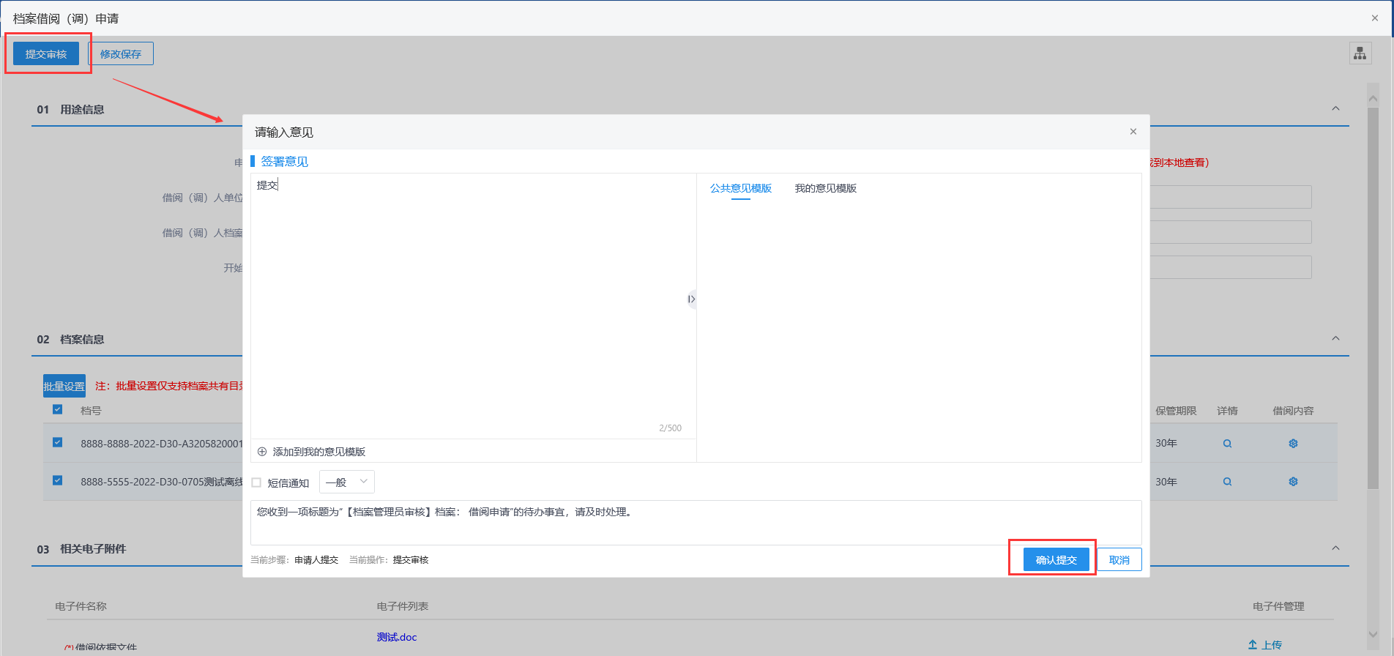
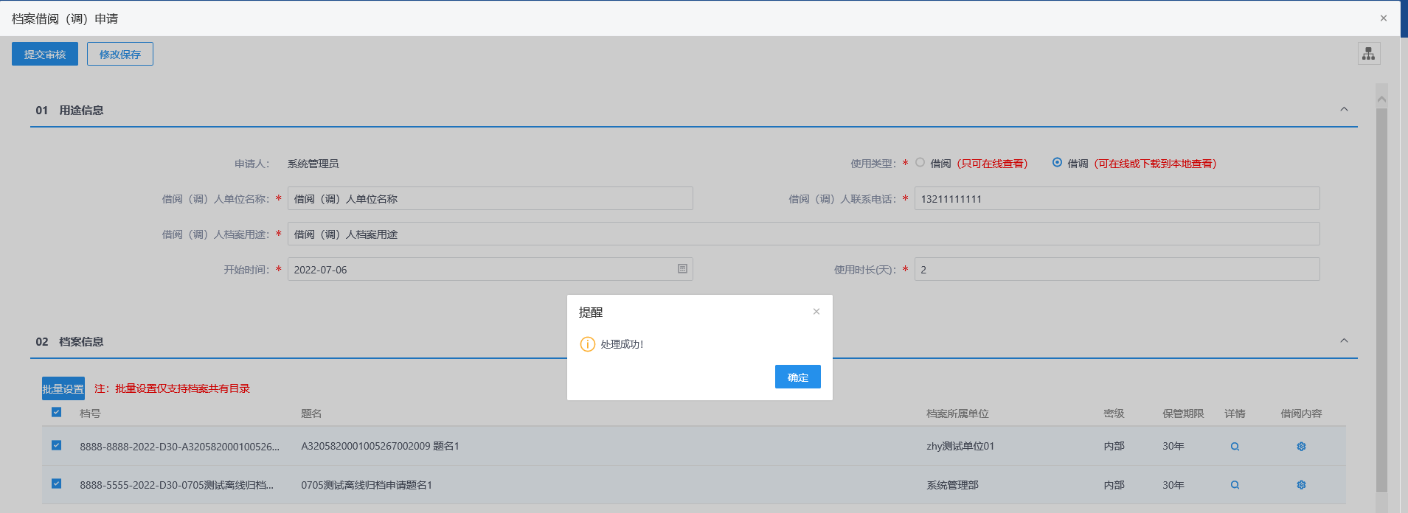
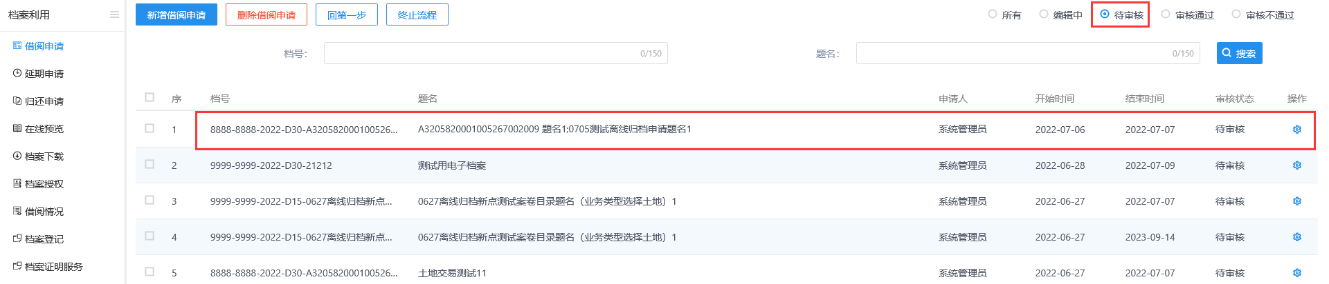
存在档案记录未设置借阅内容的情况下，借阅申请不允许提交审核。
9、档案管理员登录电子档案系统，可在3个地方进行审核操作，分别是（1）首页-待办事宜列表中点击借阅申请记录；（2）点击右上角的消息中心的待办列表中借阅申请记录；（3）借阅申请菜单列表中点击待审核记录。如下图：
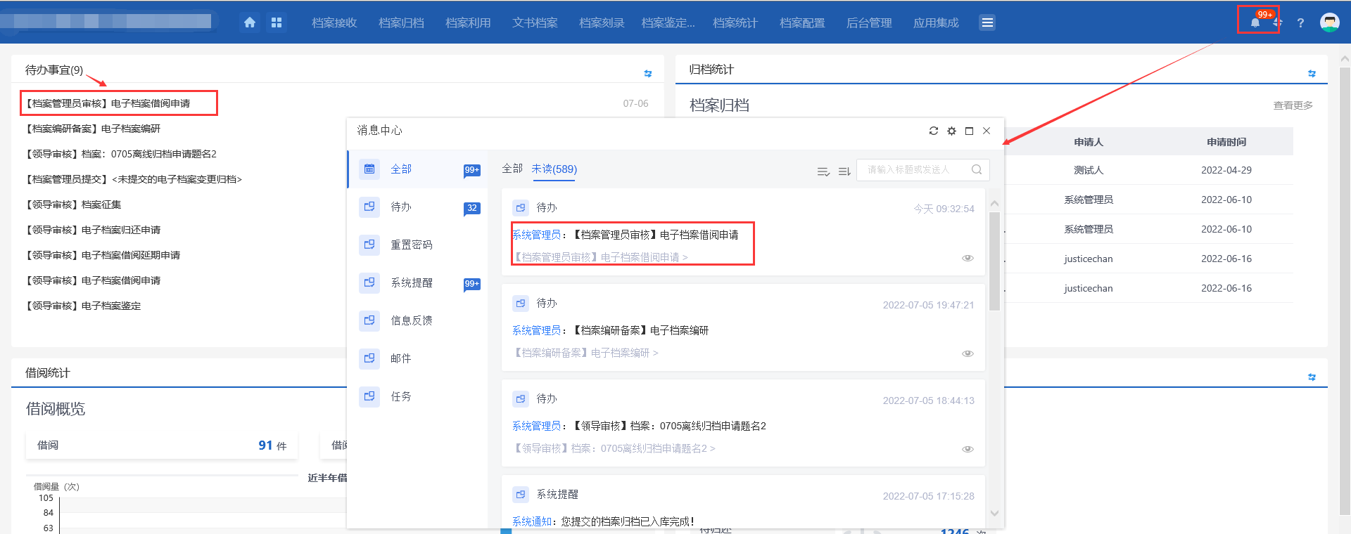
10、待办事宜/消息中心/菜单待审核列表中，点击待审核记录，打开审核页面，页面上显示【同意】和【退回】按钮。如下图：
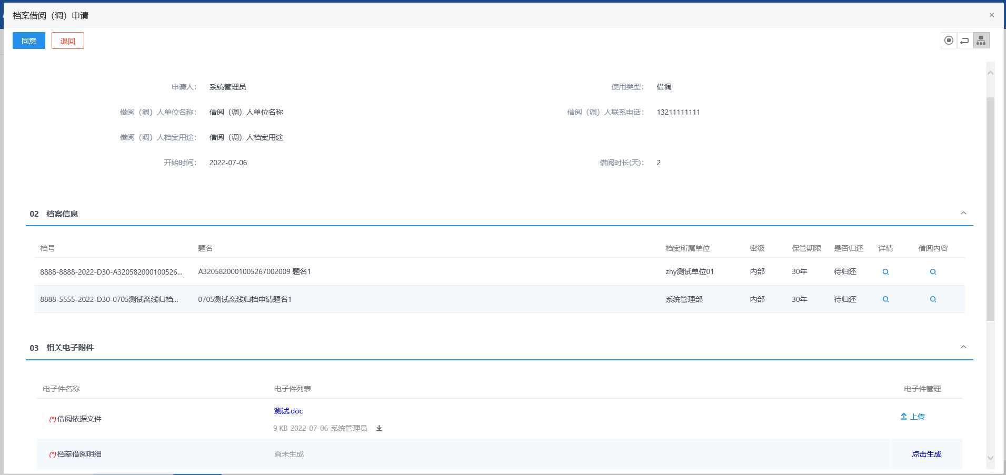
- 审核页面，点击【退回】按钮，退回给提交人，可支持修改借阅申请的相关信息后重新提交档案管理员审核。
- 审核页面，生成档案借阅明细后，点击【同意】按钮，提交给领导审核。如下图：
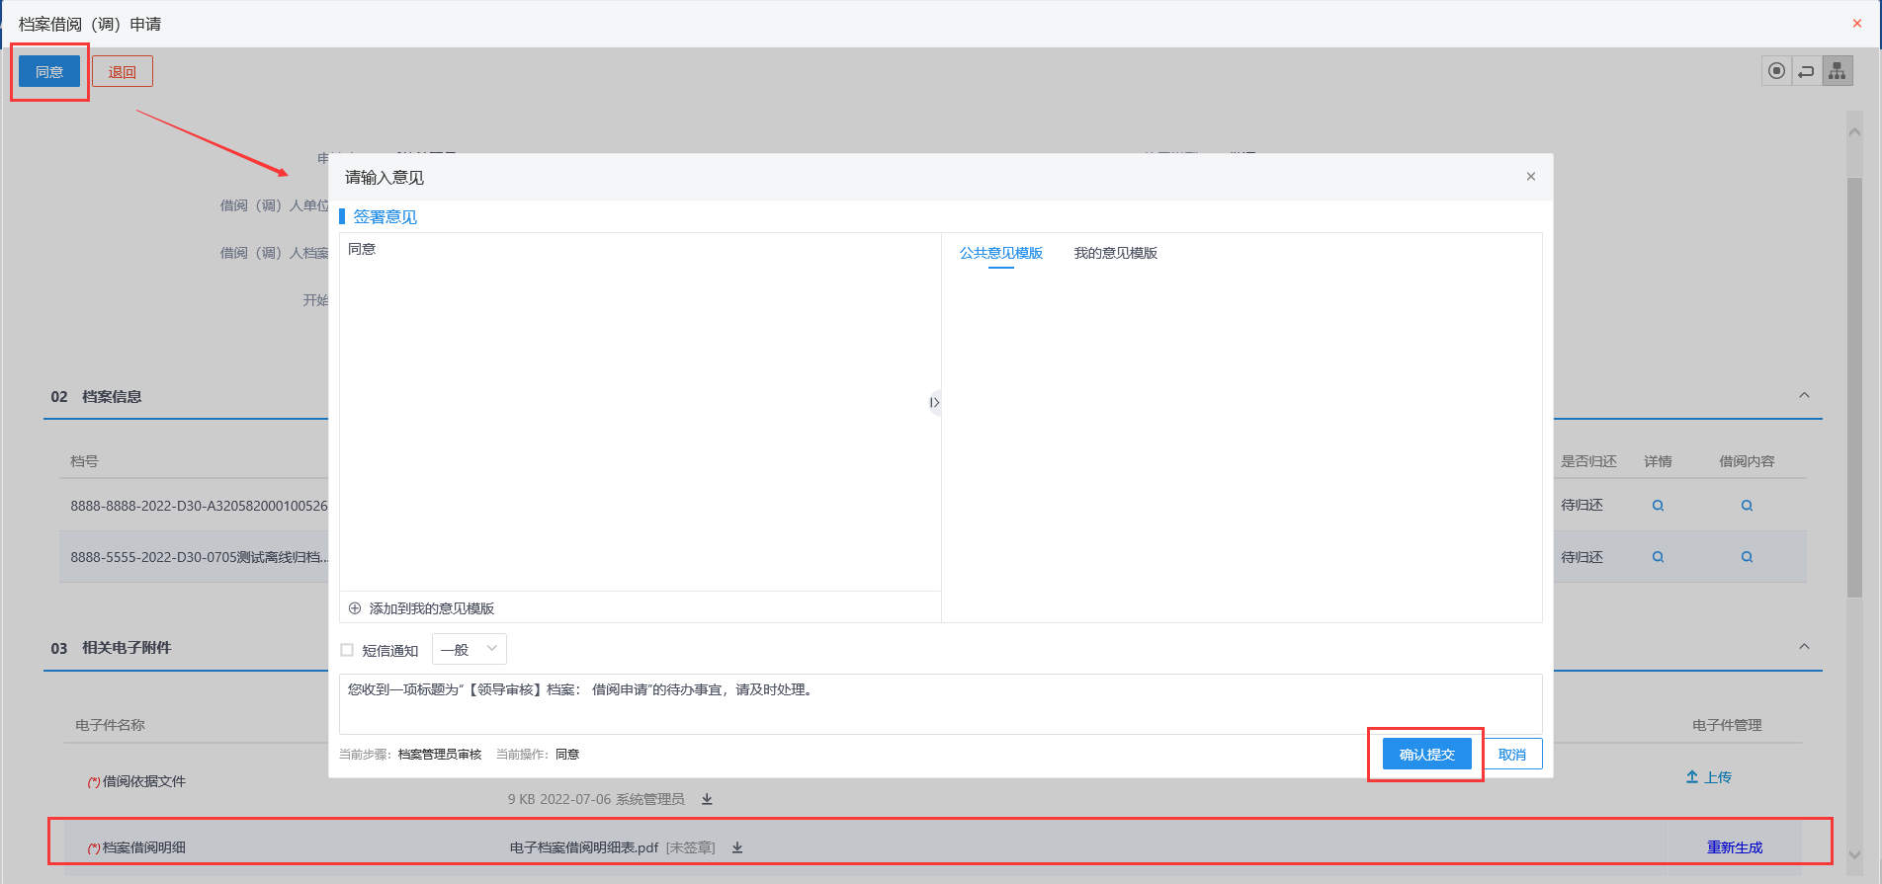
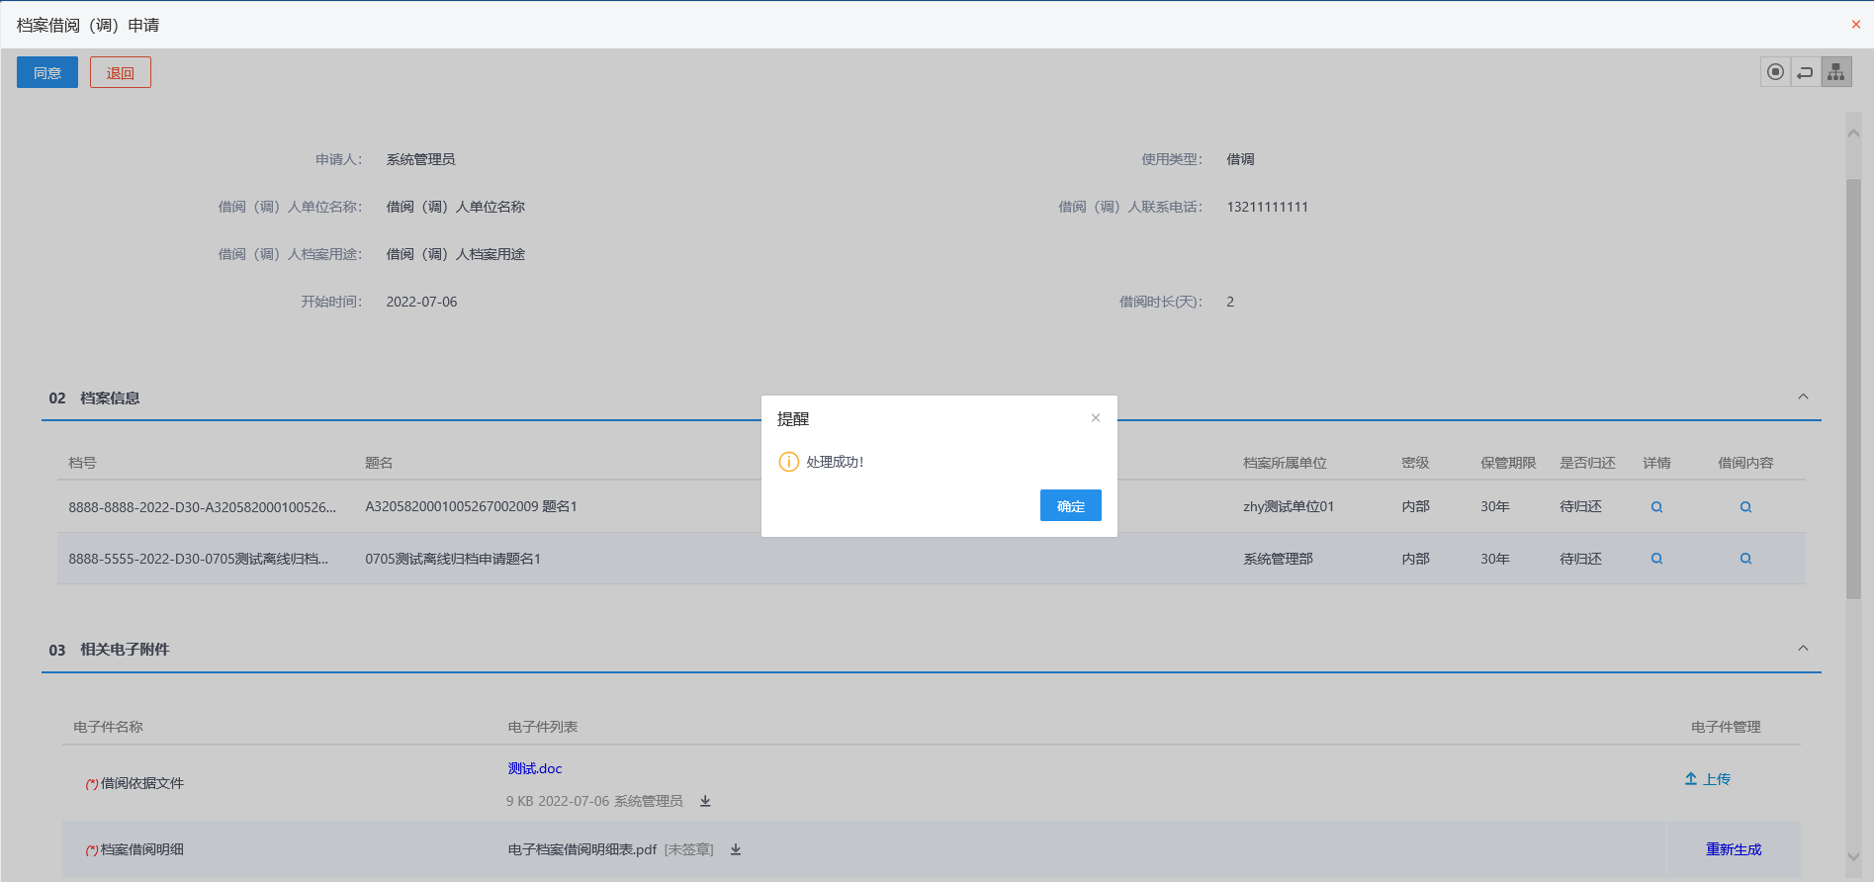
11、领导登录电子档案系统，可在3个地方进行审核操作，分别是（1）首页-待办事宜列表中点击借阅申请记录；（2）点击右上角的消息中心的待办列表中借阅申请记录；（3）借阅申请菜单列表中点击待审核记录。如下图：
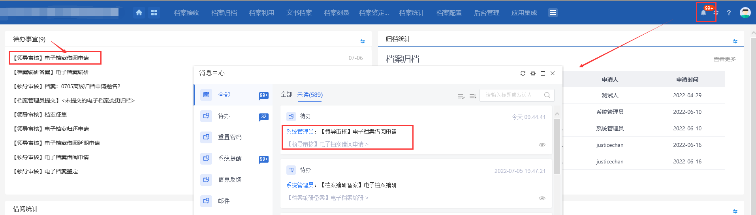
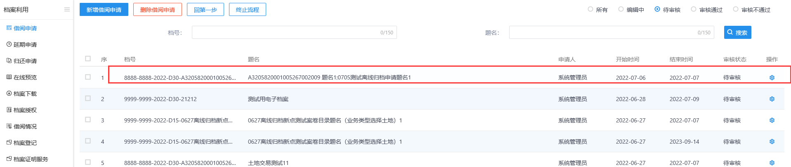
12、待办事宜/消息中心/菜单待审核列表中，点击待审核记录，打开审核页面，页面上显示【同意】和【不同意】按钮。如下图：
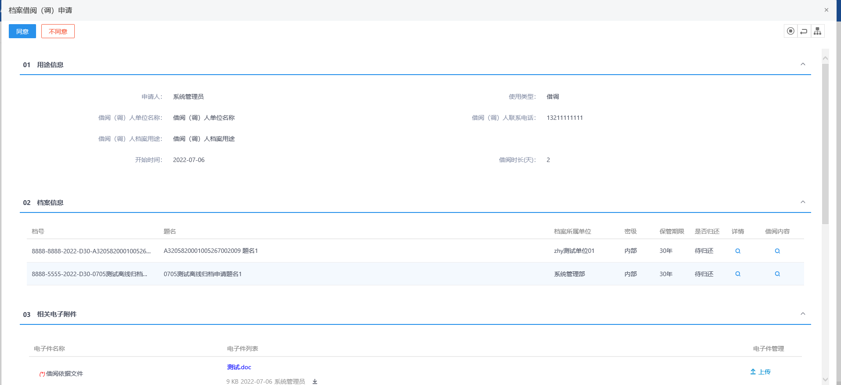
- 审核页面，点击【不同意】按钮，退回给提交人，可支持修改借阅申请的相关信息后重新提交档案管理员审核。
- 审核页面，点击【同意】按钮，借阅申请审核通过。使用类型选择“借阅”，则在档案预览列表中显示档案记录，可预览档案借阅的内容；使用类型选择“借调”，则在档案预览和档案下载列表中均显示档案记录，可预览和下载借调的档案内容。
- 借阅申请已经挑选的档案，尚未归还的情况下，再次借阅申请，无法再次借阅；其他借阅/借调者可新增挑选。

延期申请
前提条件：档案借阅申请审核通过，且尚未归还。
基本功能：
对于借阅/借调的档案进行延期，延长借阅/借调的时长。
操作步骤：
1、点击“档案利用--延期申请”模块，打开“延期申请”列表页面，默认显示待审核状态列表页面。 如下图：
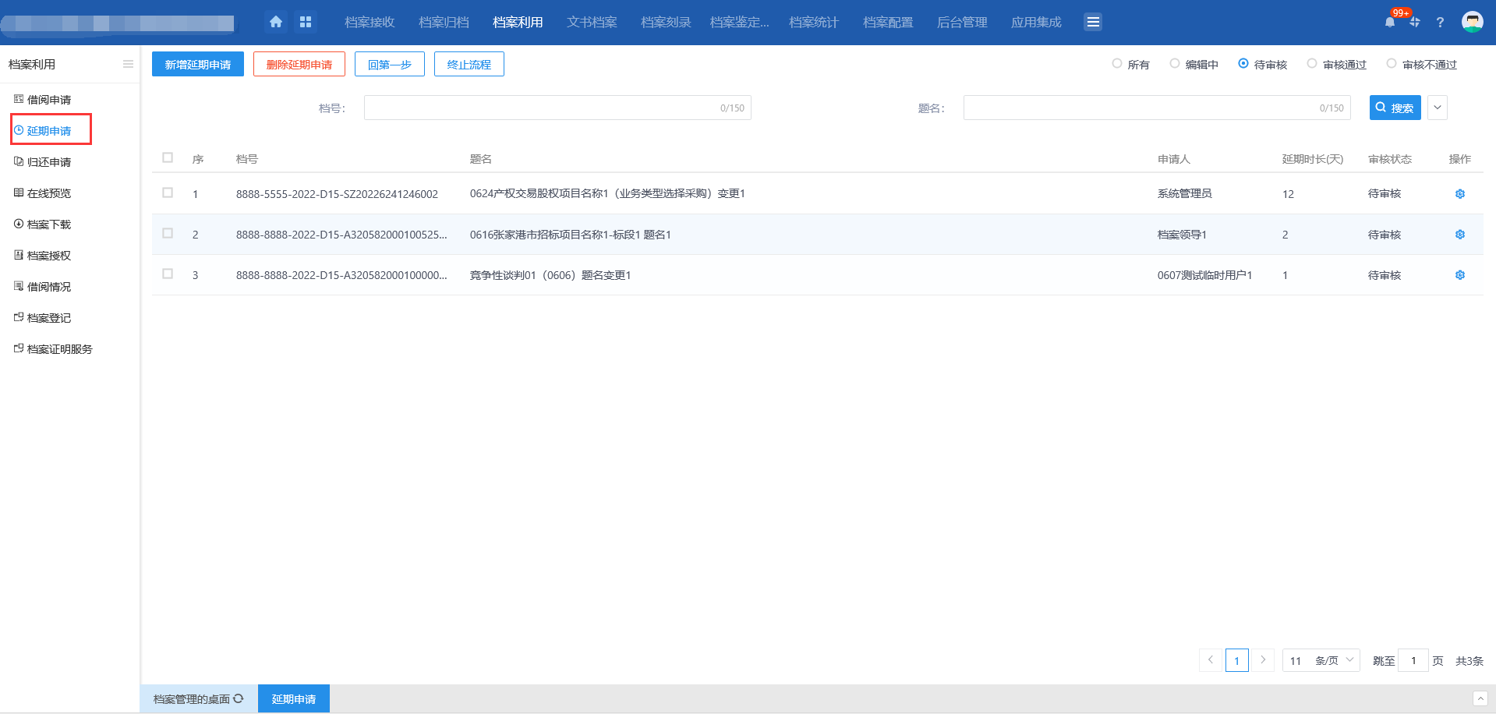
2、“延期申请”列表页面，点击【新增延期申请】按钮，打开“借阅列表”页面。如下图：
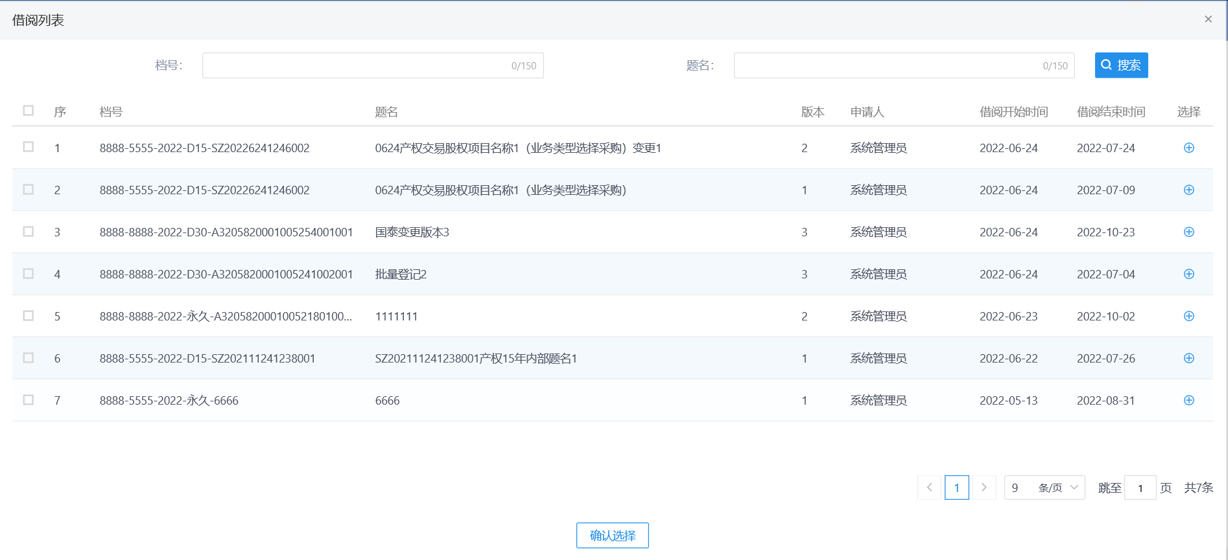
3、“借阅列表”页面选择1条或多条档案借阅记录后点击【确认选择】按钮，或直接点击数据记录后的选择图标，打开“借阅延期申请”页面。如下图：
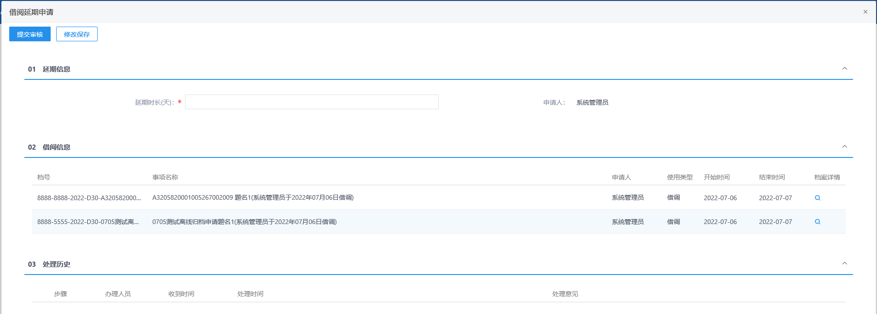
延期时长仅允许输入1-999之间的整数。
4、“借阅延期申请”页面，02借阅信息中点击列表后的档案详情查看图标，打开“档案信息”页面，可查看相当详细信息，支持档案预览功能。如下图：
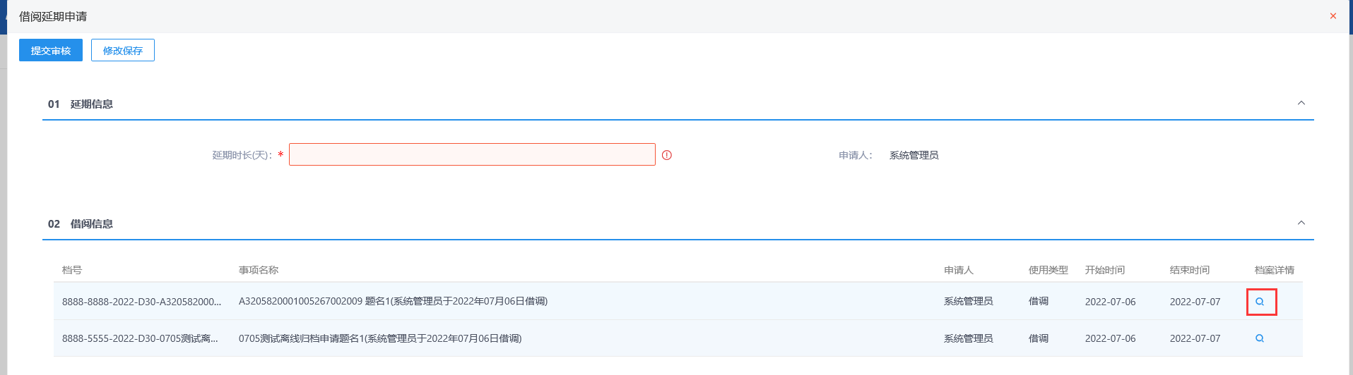
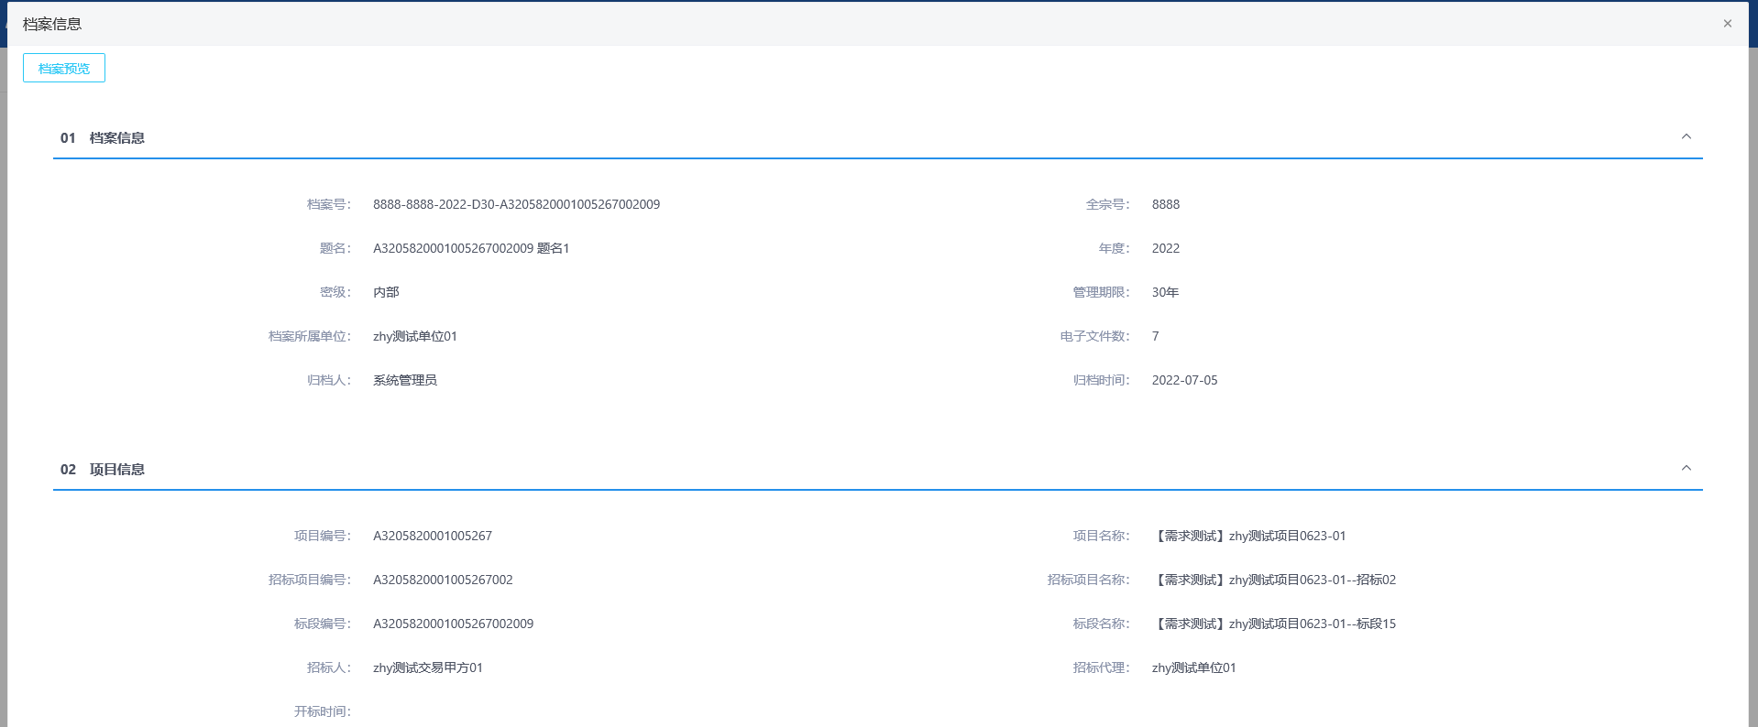
5、“档案信息”页面，点击【档案预览】按钮，打开“电子档案预览”页面，可点击预览档案。如下图：
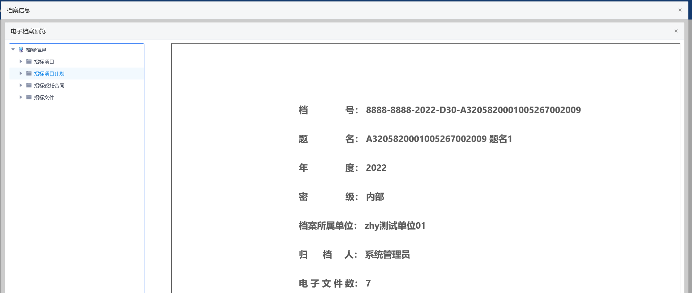
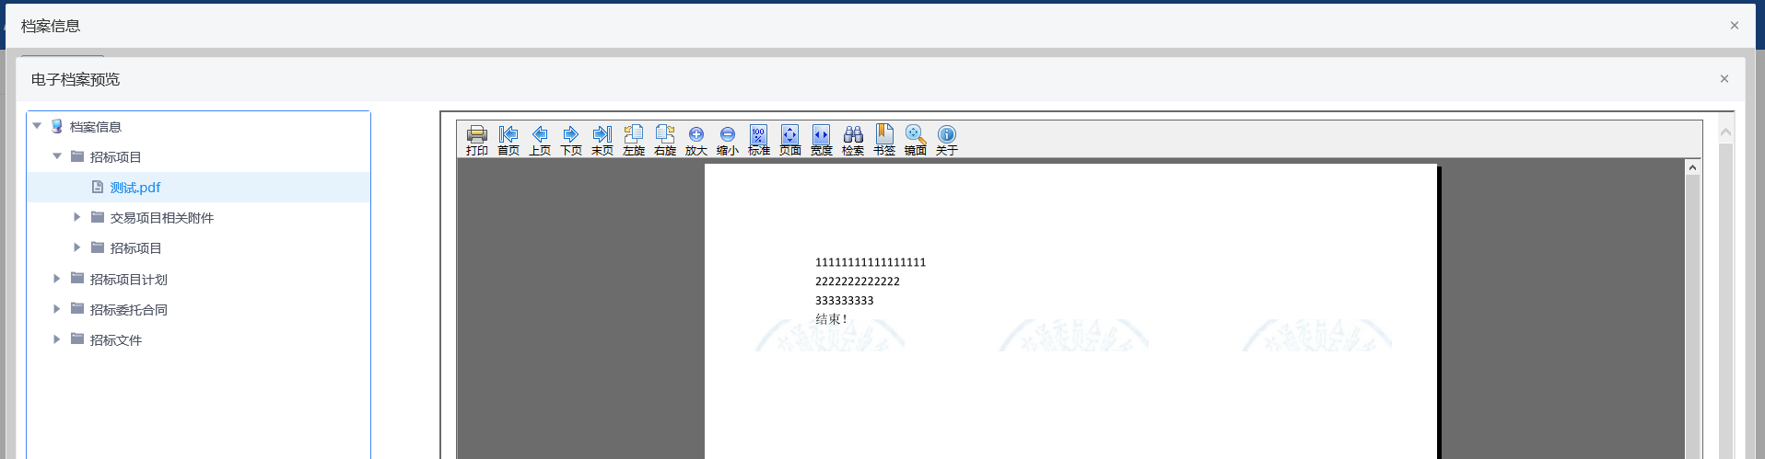
6、“借阅延期申请”页面，输入延期时长（天），点击【修改保存】按钮，可保存延期申请信息，保存后延期申请审批列表页面显示编辑中记录。如下图：
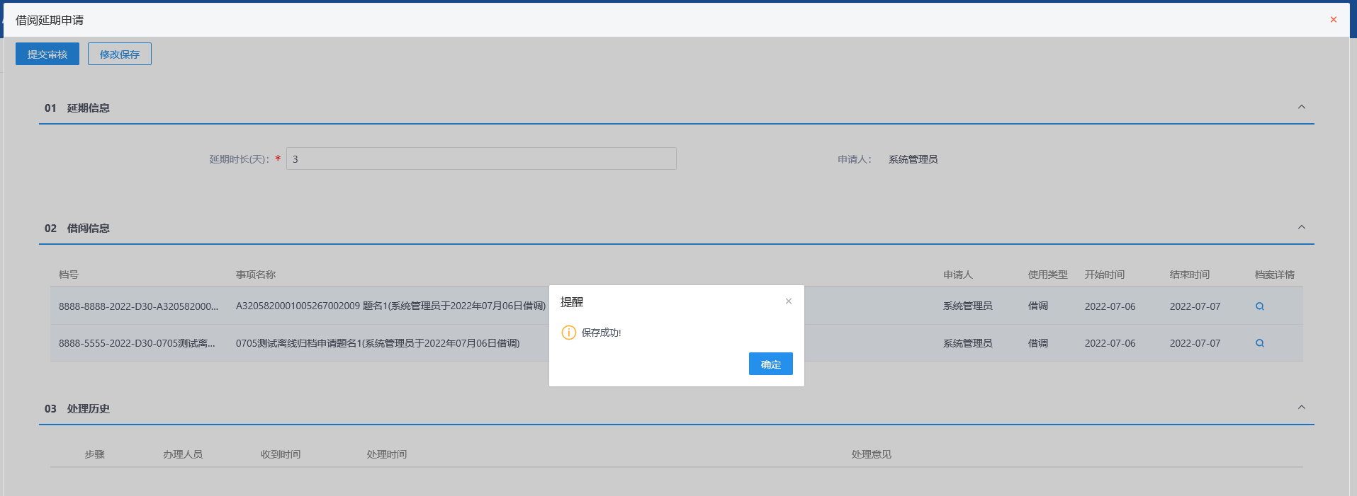
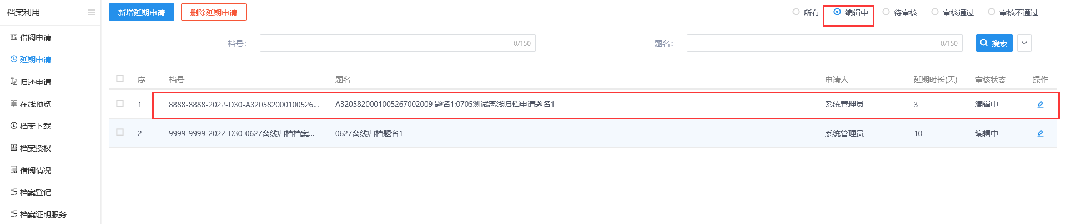
挑选多个档案进行借阅申请，列表中档号和题名以分号进行分割。
7、“借阅延期申请”页面，输入延期时长（天），点击【提交审核】按钮，提交成功，提交给档案管理员审核，延期申请审批列表页面显示待审核记录。如下图：
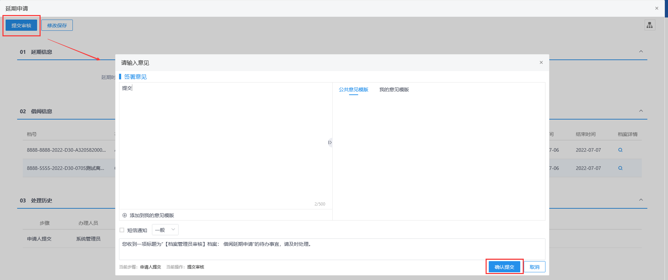
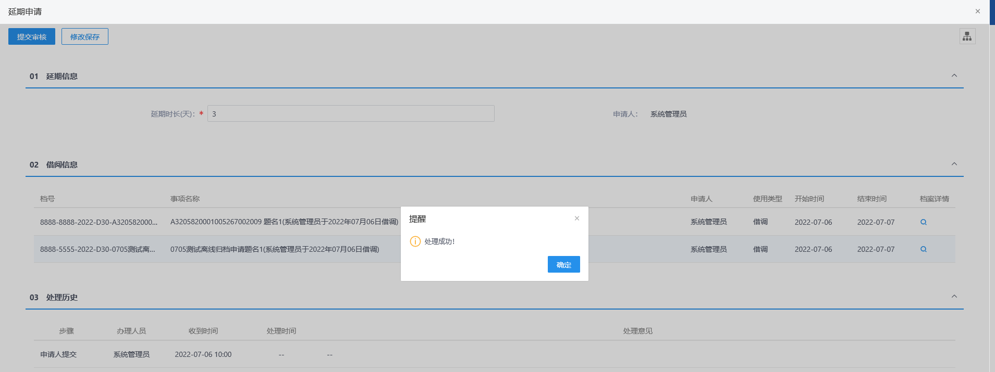
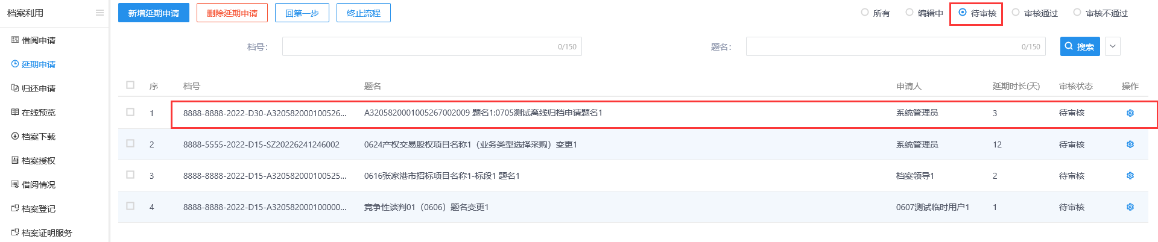
8、档案管理员登录电子档案系统，可在3个地方进行审核操作，分别是（1）首页-待办事宜列表中点击延期申请记录；（2）点击右上角的消息中心的待办列表中延期申请记录；（3）延期申请菜单列表中点击待审核记录。如下图：
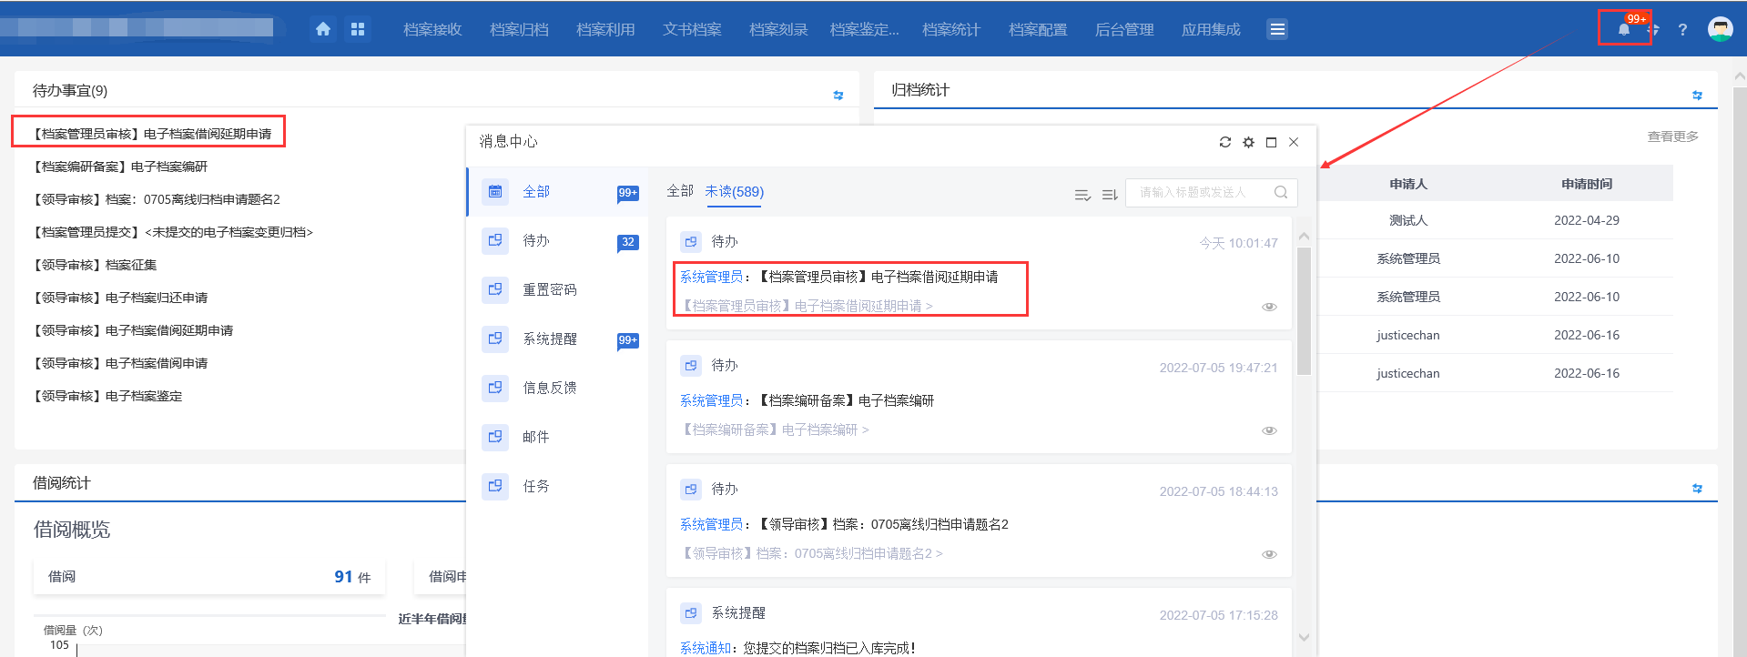
9、待办事宜/消息中心/菜单待审核列表中，点击待审核记录，打开审核页面，页面上显示【同意】和【退回】按钮。如下图：
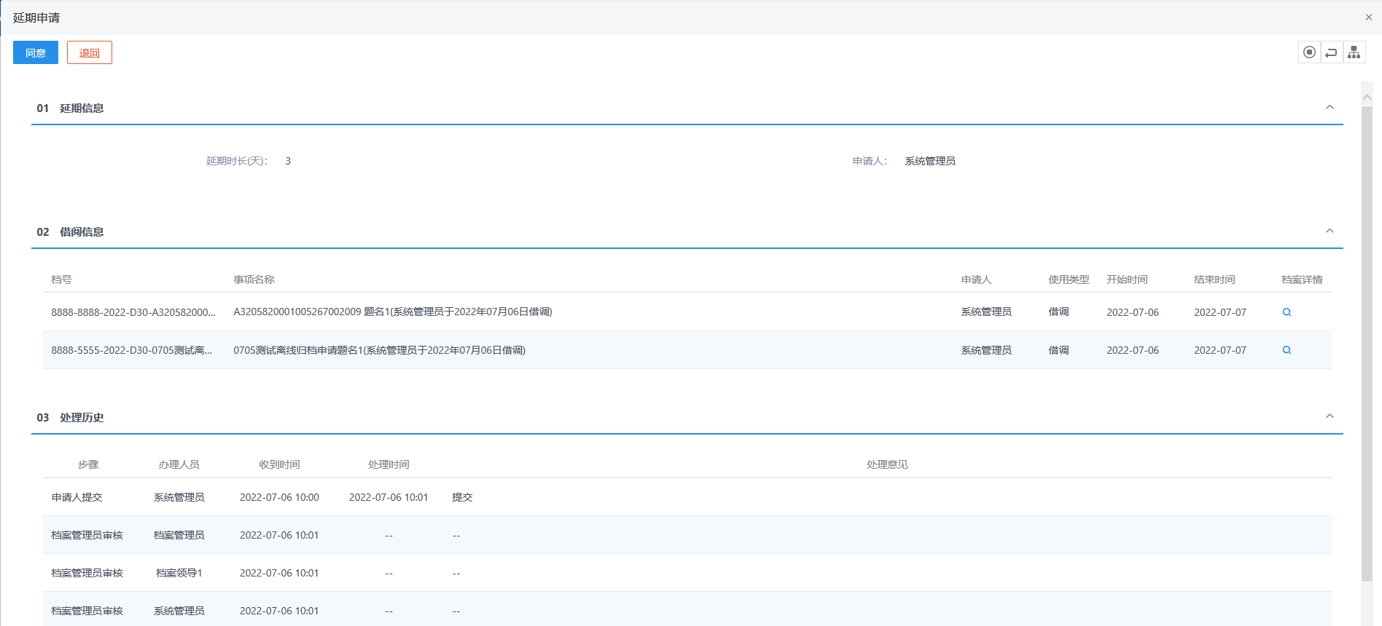
- 审核页面，点击【退回】按钮，退回给提交人，可支持修改延期申请的相关信息后重新提交档案管理员审核。
- 审核页面，点击【同意】按钮，提交给领导审核。如下图：
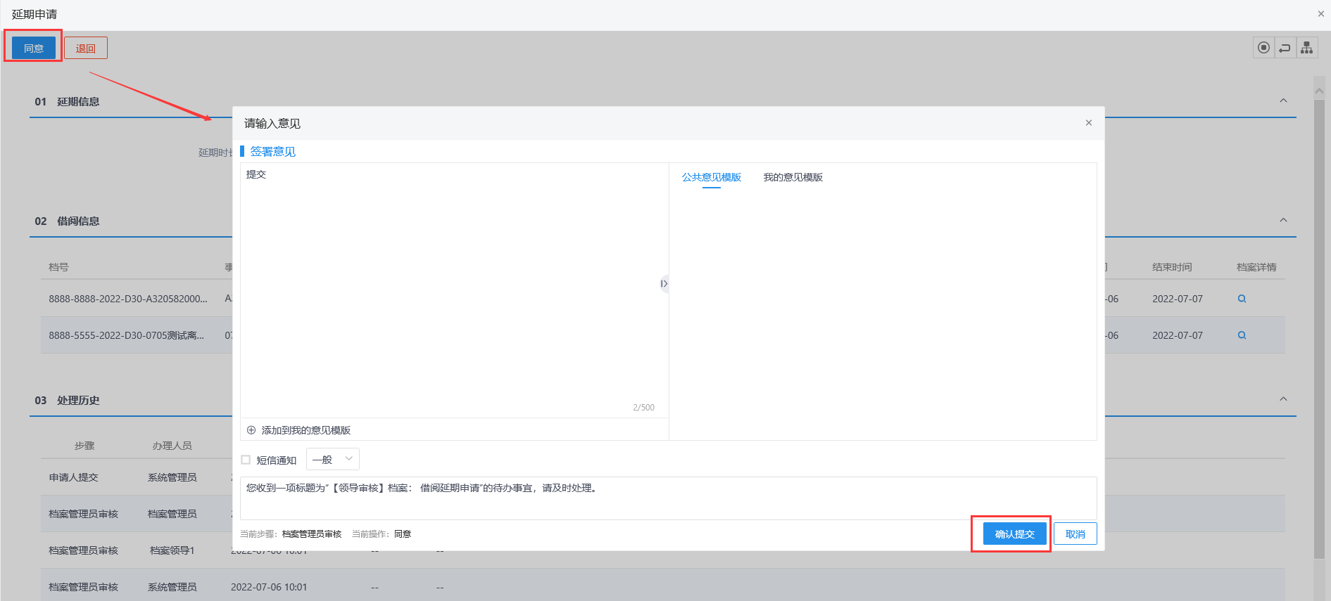
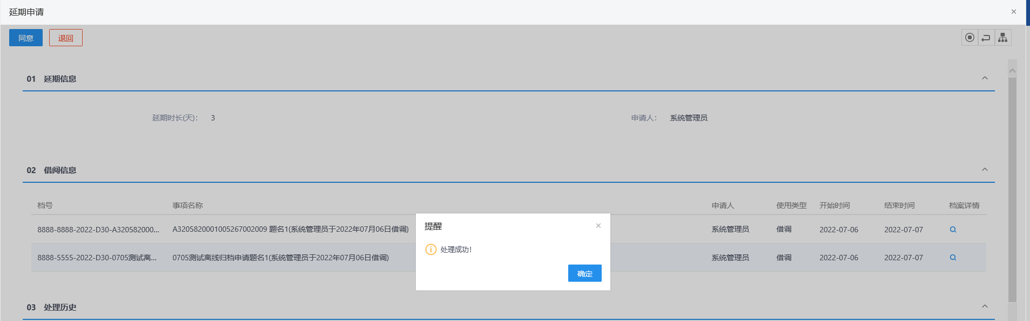
10、领导登录电子档案系统，可在3个地方进行审核操作，分别是（1）首页-待办事宜列表中点击借阅申请记录；（2）点击右上角的消息中心的待办列表中借阅申请记录；（3）借阅申请菜单列表中点击待审核记录。如下图：
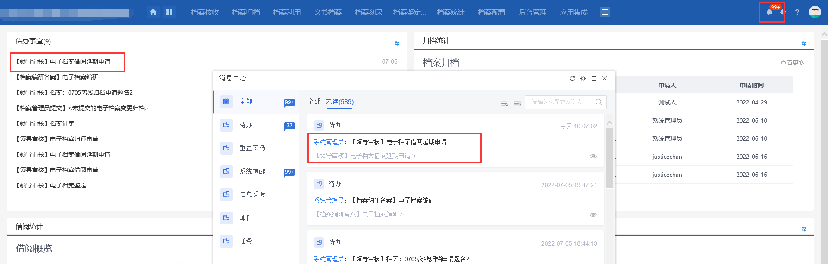
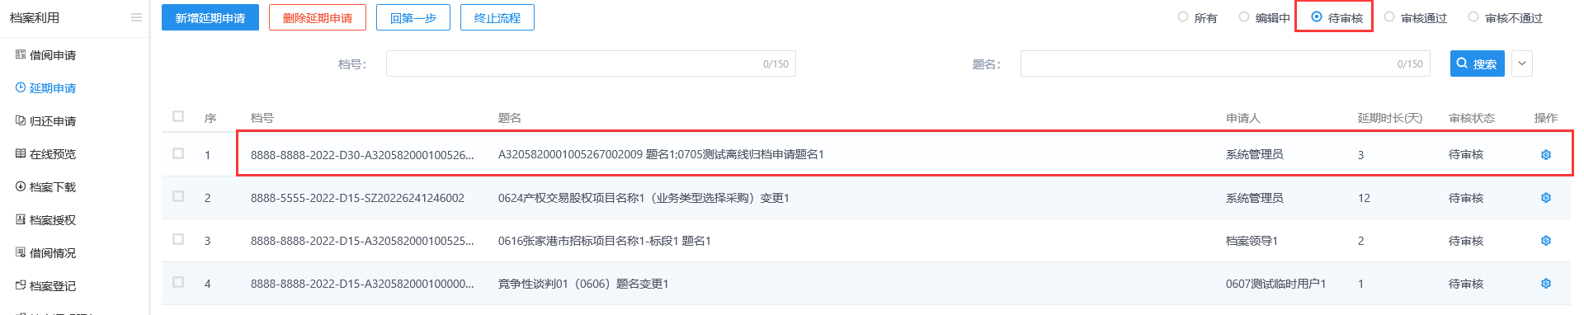
11、待办事宜/消息中心/菜单待审核列表中，点击待审核记录，打开审核页面，页面上显示【同意】和【不同意】按钮。如下图：
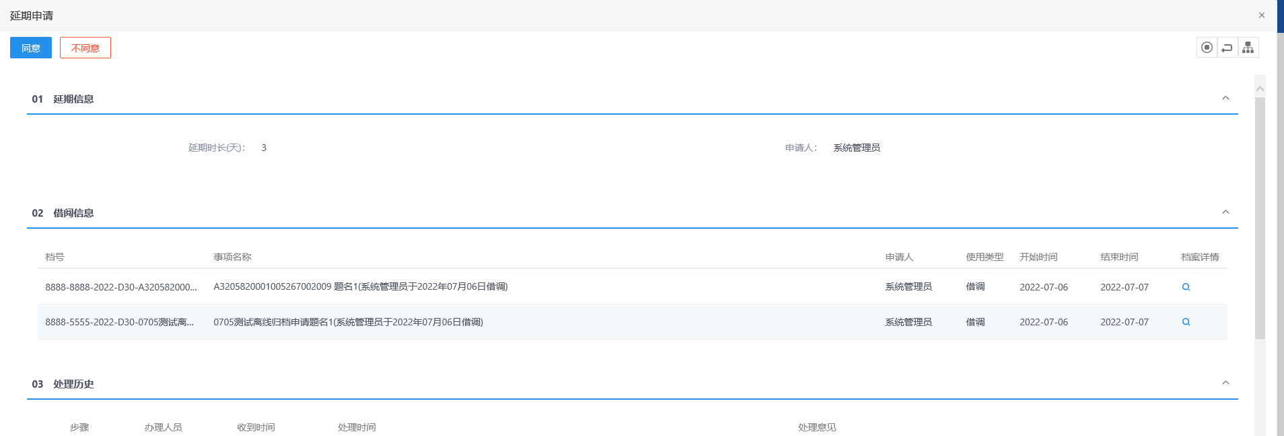
- 审核页面，点击【不同意】按钮，退回给提交人，可支持修改延期申请的相关信息后重新提交档案管理员审核。
- 审核页面，点击【同意】按钮，延期申请审核通过。借阅/借调时间延长。

归还申请
前提条件：借阅/借调申请审核通过。
基本功能：
借阅/借调的电子档案归还功能，支持提前归还。
自动归还服务开启的情况下，在借阅到期的情况下，列表中自动生成审核通过的归还记录。
操作步骤：
1、点击“档案利用--归还申请”模块，打开“归还申请”列表页面，默认显示待审核状态列表页面。 如下图：
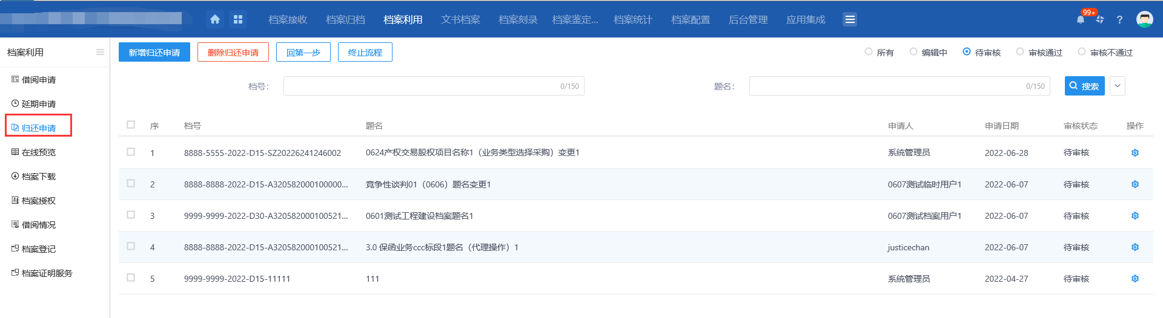
2、“归还申请”列表页面，点击【新增归还申请】按钮，打开“借阅列表”页面，显示所有借阅申请审核通过的档案记录。如下图：
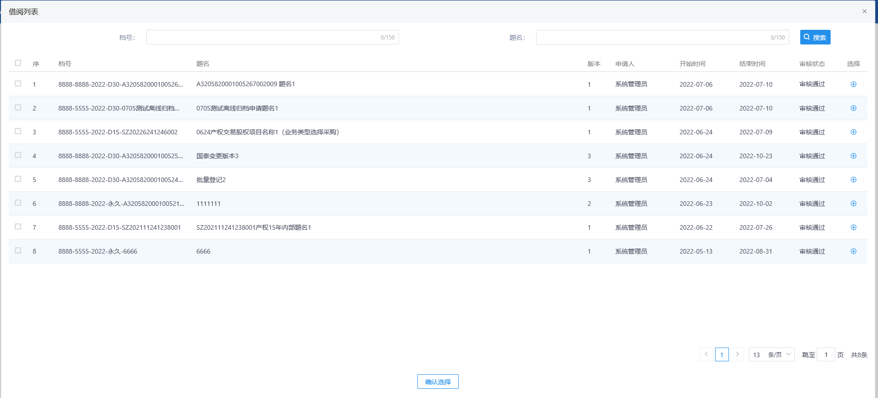
“借阅列表”页面，列表中的结束时间，获取实际借阅结束时间，做过延期的，按照延期后的日期显示。
3、“借阅列表”页面，选择1个或着多个借阅的档案记录后点击【确认选择】按钮，或直接点击档案借阅记录后的选择图标，打开“归还申请”页面，页面字段均默认获取，无需填写。如下图：
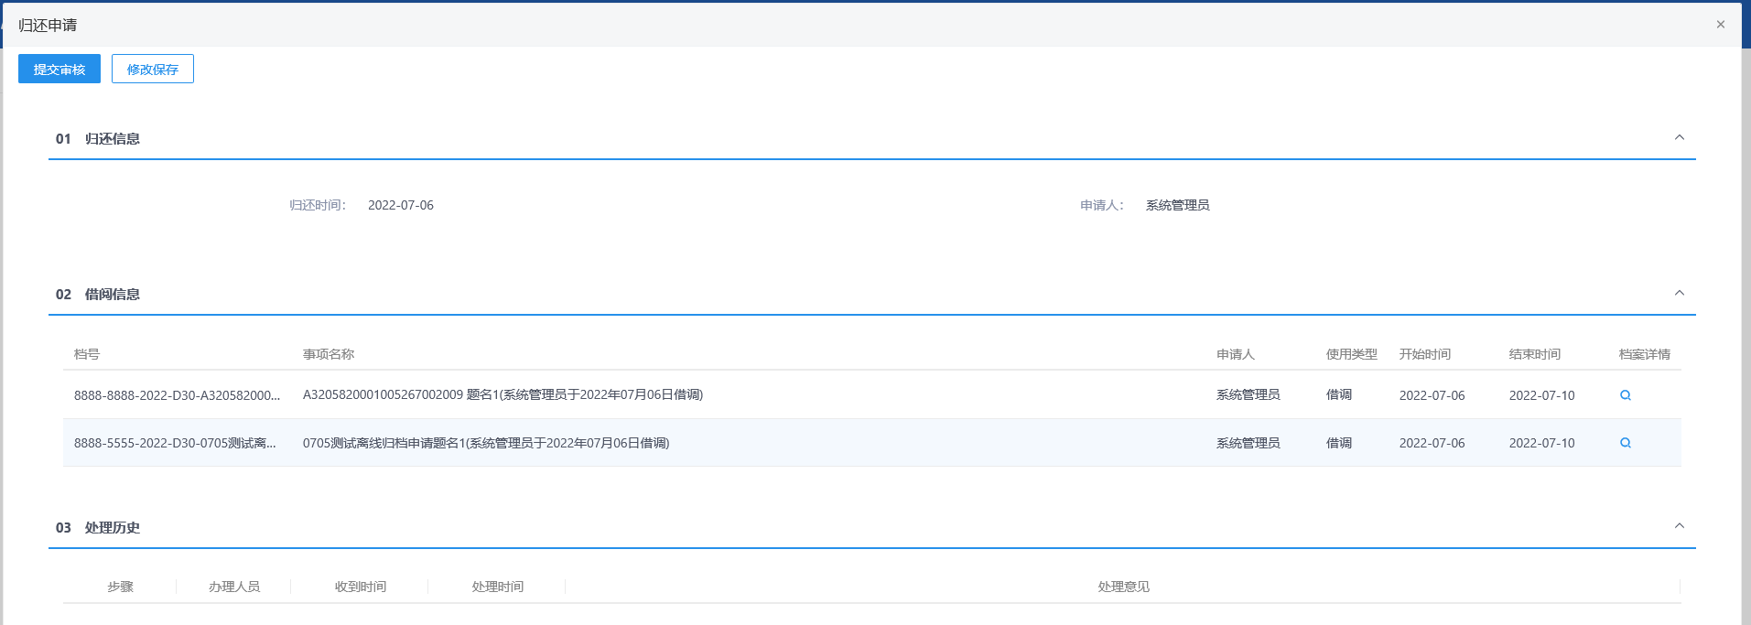
4、“归还申请”页面，02借阅信息中，点击列表后的档案详情查看图标，打开“档案信息”页面，显示档案详细信息。如下图：
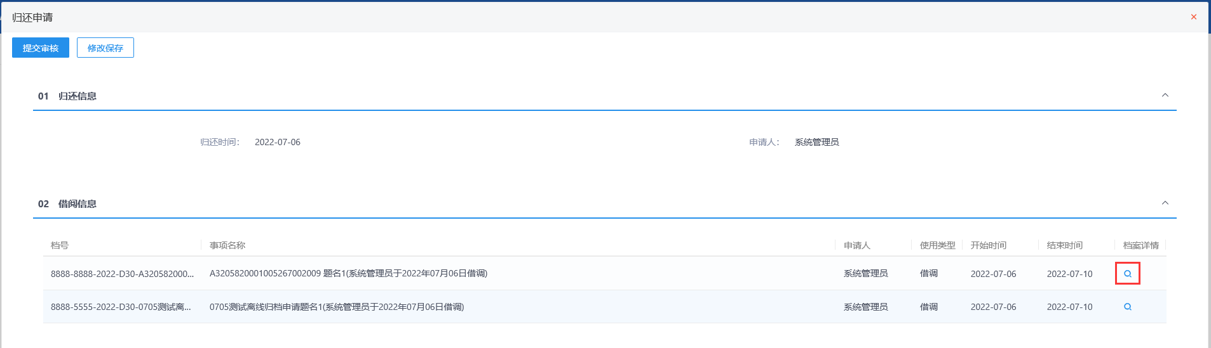
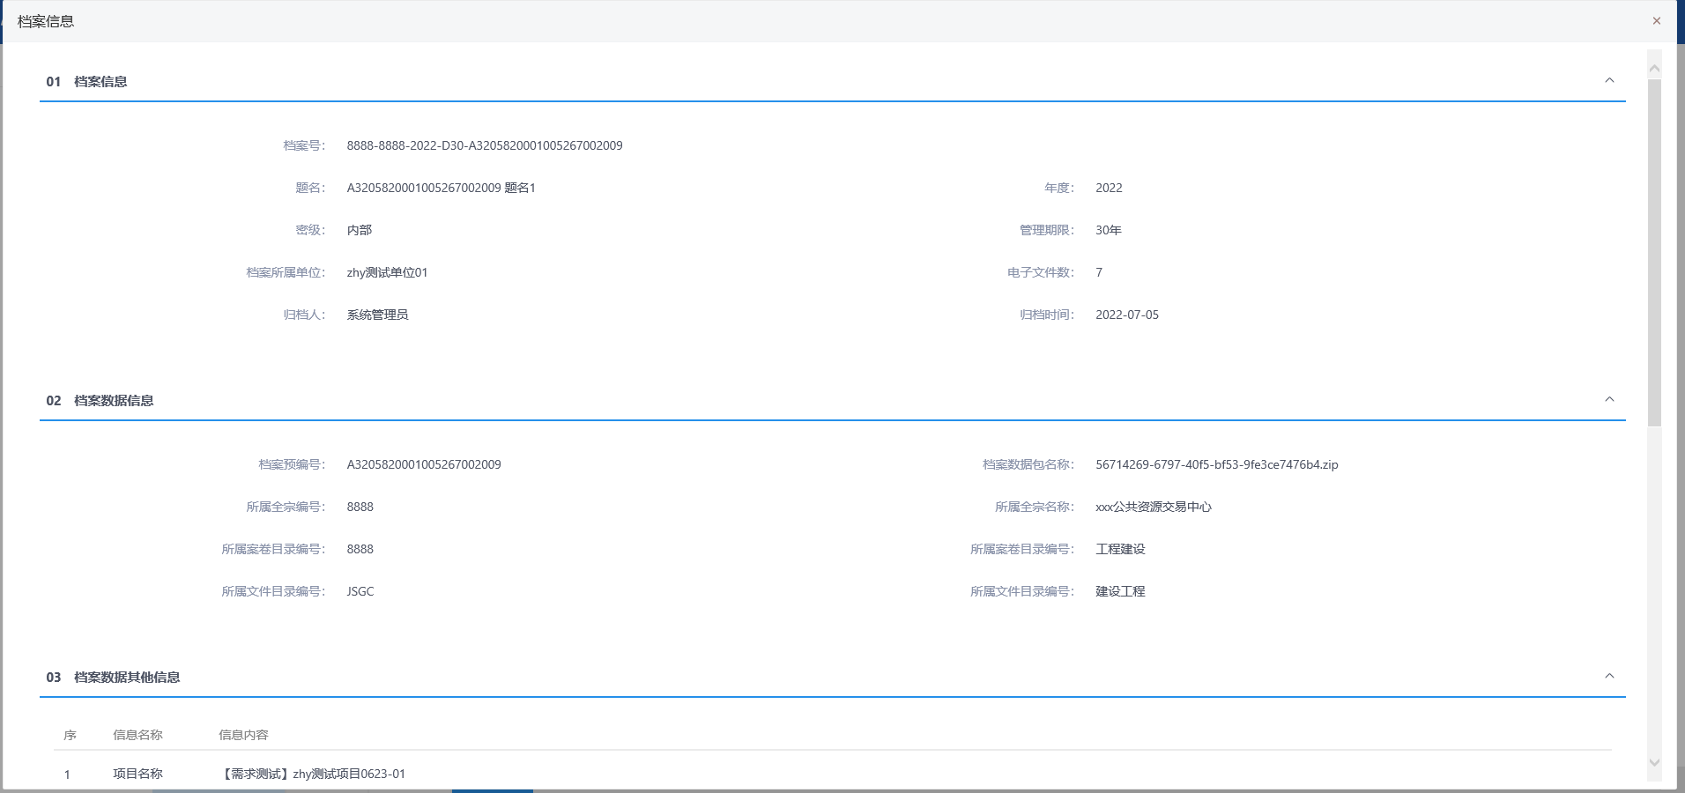
5、“归还申请”页面，点击【修改保存】按钮，可保存归还信息。保存后归还申请列表页面显示编辑中记录。
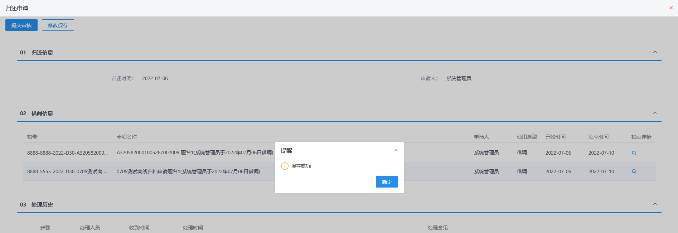
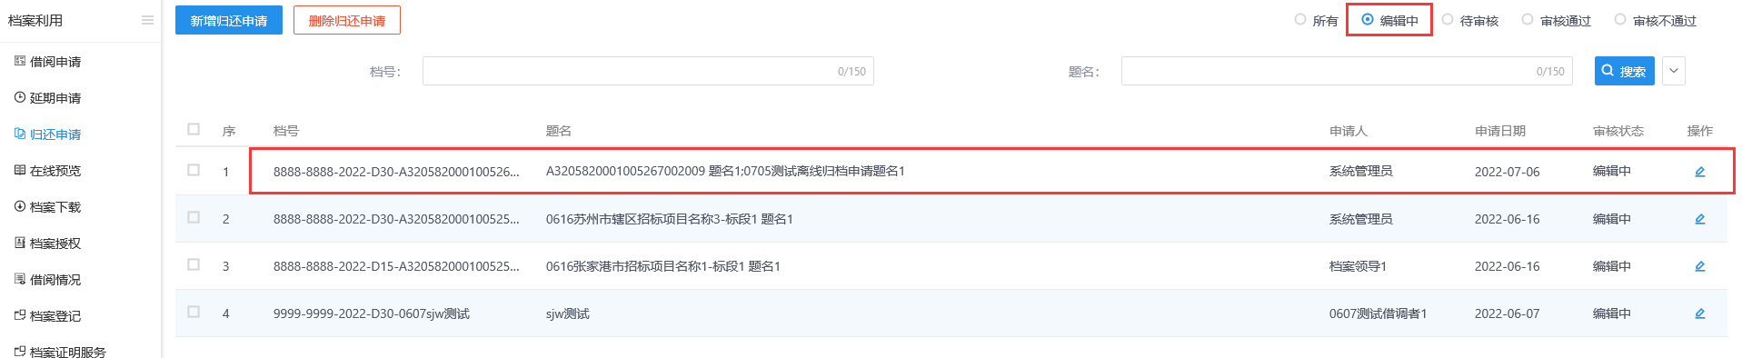
挑选多个档案进行借阅申请，列表中档号和题名以分号进行分割。
6、“归还申请”页面，点击【提交审核】按钮，提交成功，提交给档案管理员审核。归还申请列表页面显示待审核记录。
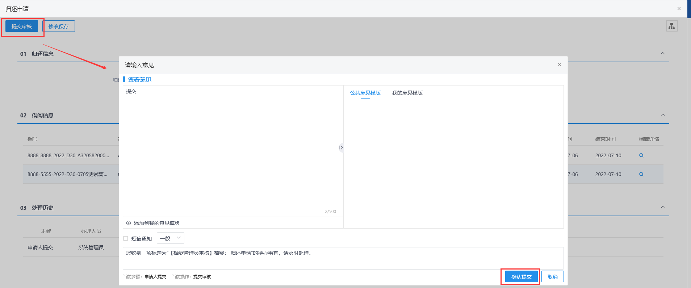
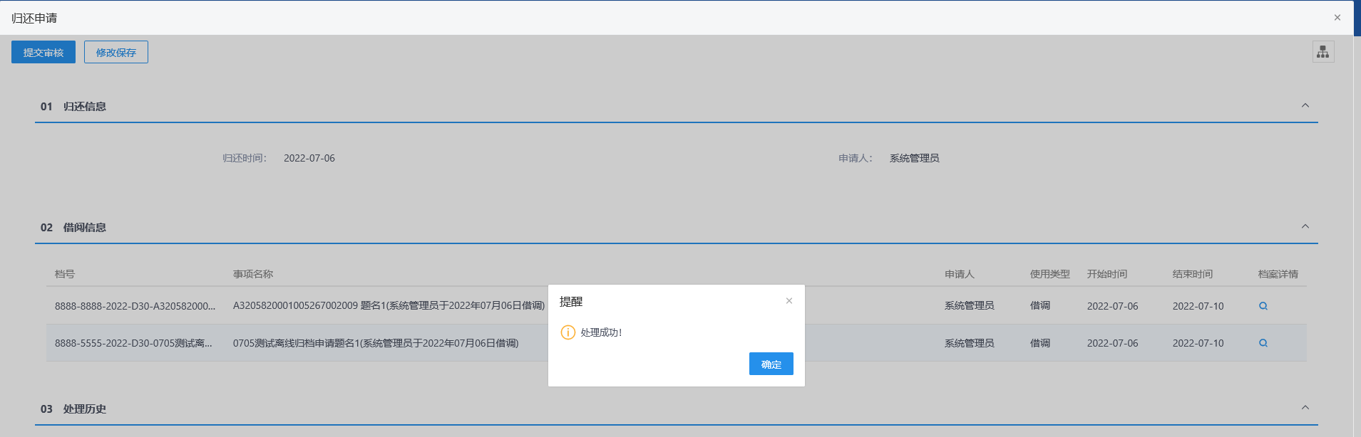
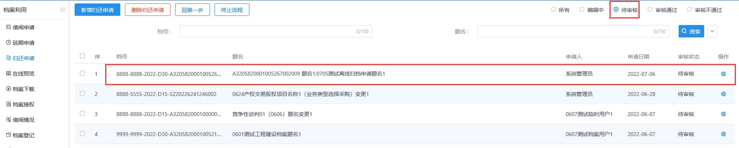
7、档案管理员登录电子档案系统，可在3个地方进行审核操作，分别是（1）首页-待办事宜列表中点击归还申请记录；（2）点击右上角的消息中心的待办列表中归还申请记录；（3）归还申请菜单列表中点击待审核记录。如下图：
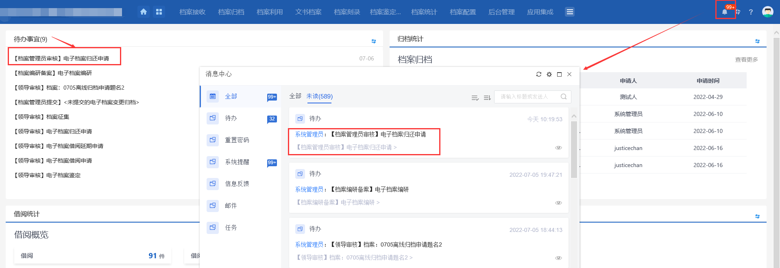
8、待办事宜/消息中心/菜单待审核列表中，点击待审核记录，打开审核页面，页面上显示【同意】和【退回】按钮。如下图：
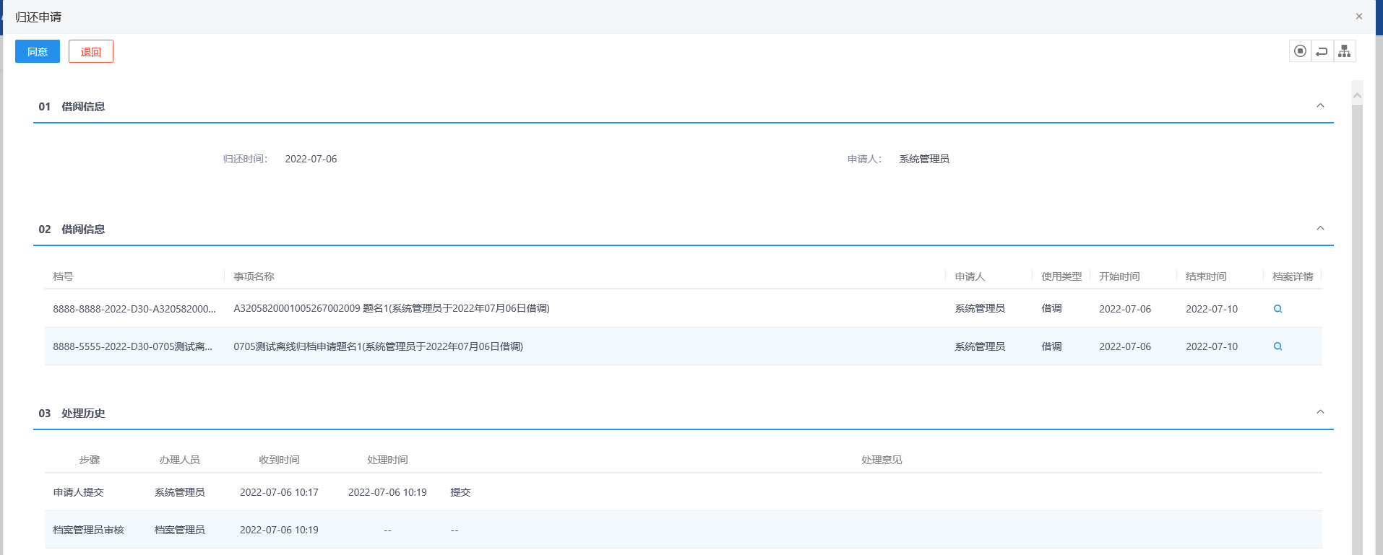
- 审核页面，点击【退回】按钮，退回给提交人，可支持修改归还申请的相关信息后重新提交档案管理员审核。
- 审核页面，点击【同意】按钮，提交给领导审核。如下图：
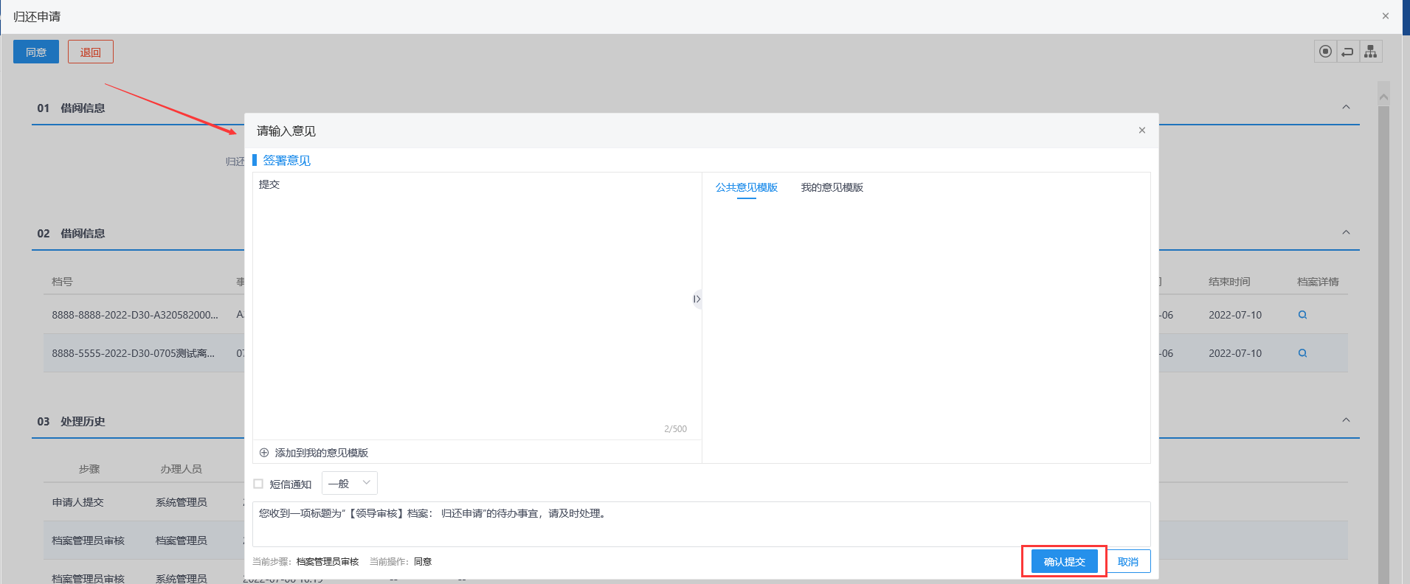
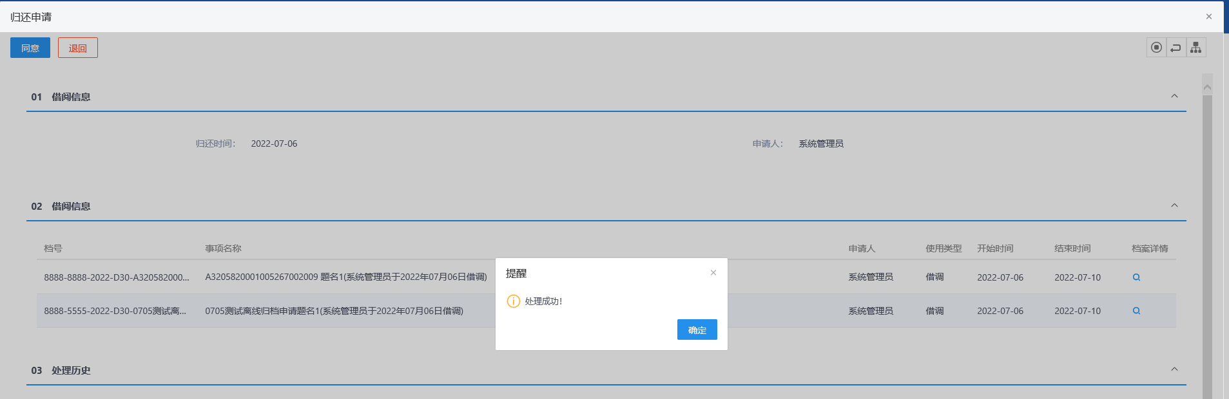
9、领导登录电子档案系统，可在3个地方进行审核操作，分别是（1）首页-待办事宜列表中点击借阅申请记录；（2）点击右上角的消息中心的待办列表中借阅申请记录；（3）借阅申请菜单列表中点击待审核记录。如下图：
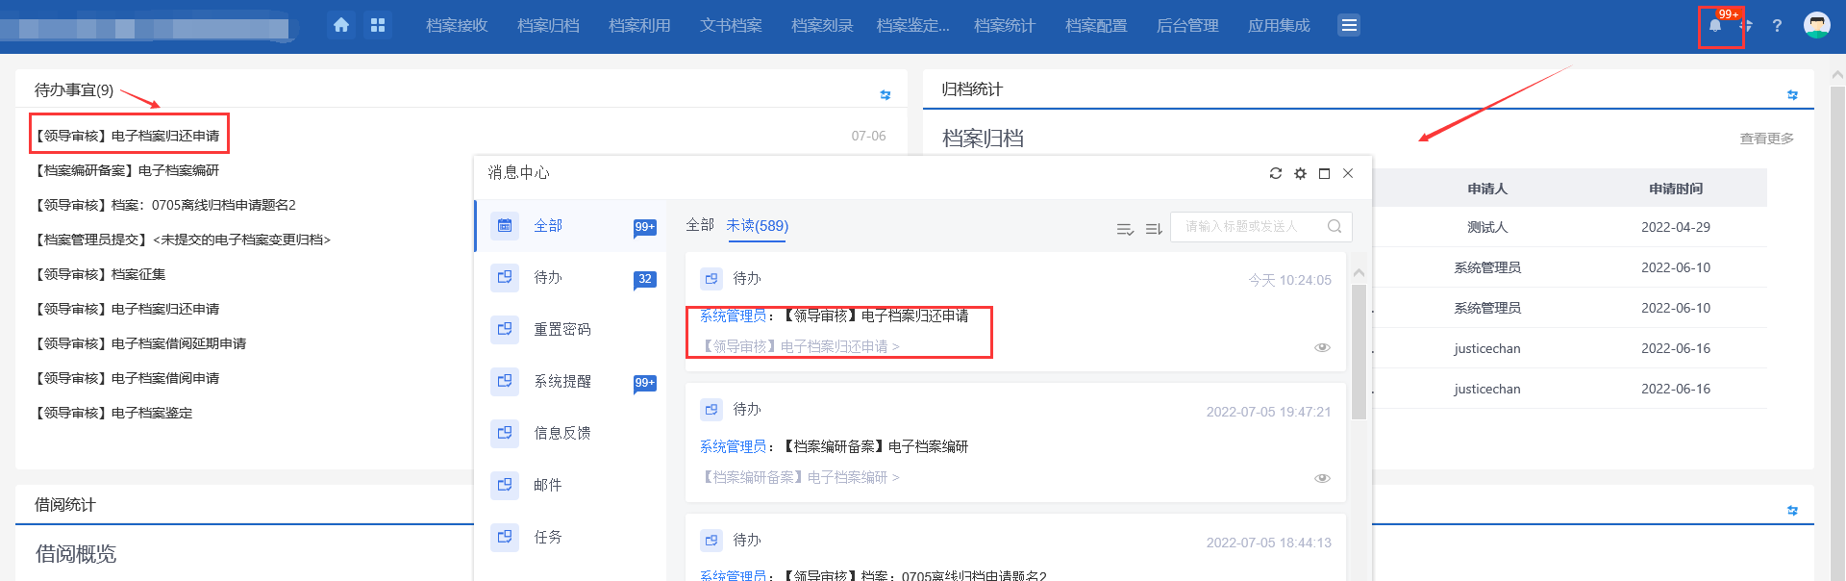
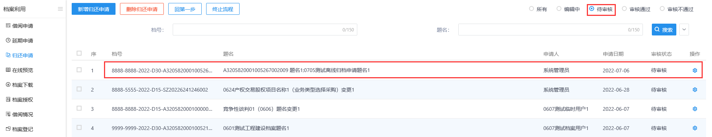
10、待办事宜/消息中心/菜单待审核列表中，点击待审核记录，打开审核页面，页面上显示【同意】和【不同意】按钮。如下图：
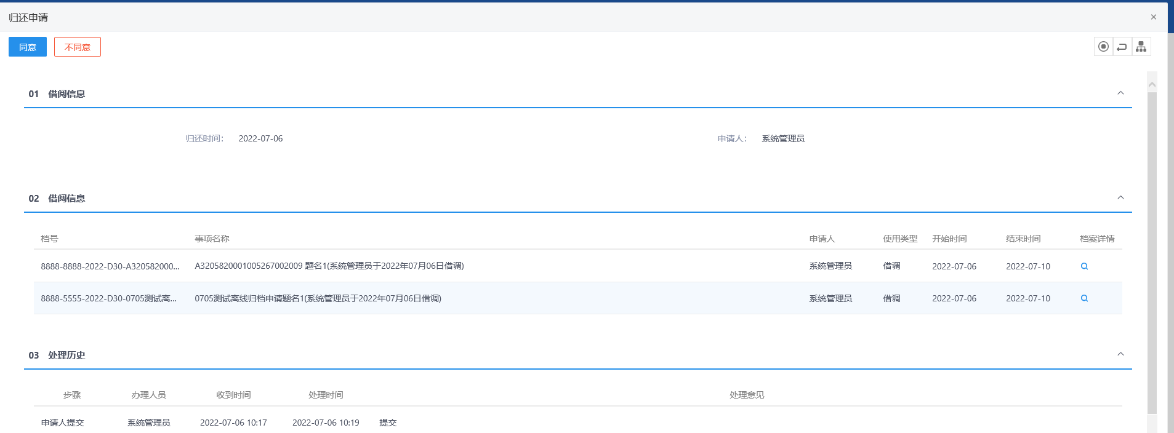
- 审核页面，点击【不同意】按钮，退回给提交人，可支持修改归还申请的相关信息后重新提交档案管理员审核。
- 审核页面，点击【同意】按钮，审核通过，档案归还成功，对应档案预览或档案下载列表中档案记录不再显示，无法预览或下载；当前借阅/借调者可重新借阅/借调该档案。
- 归还后，查看借阅申请列表中的借阅记录，02档案信息列表中档案记录的是否归还列显示已归还。
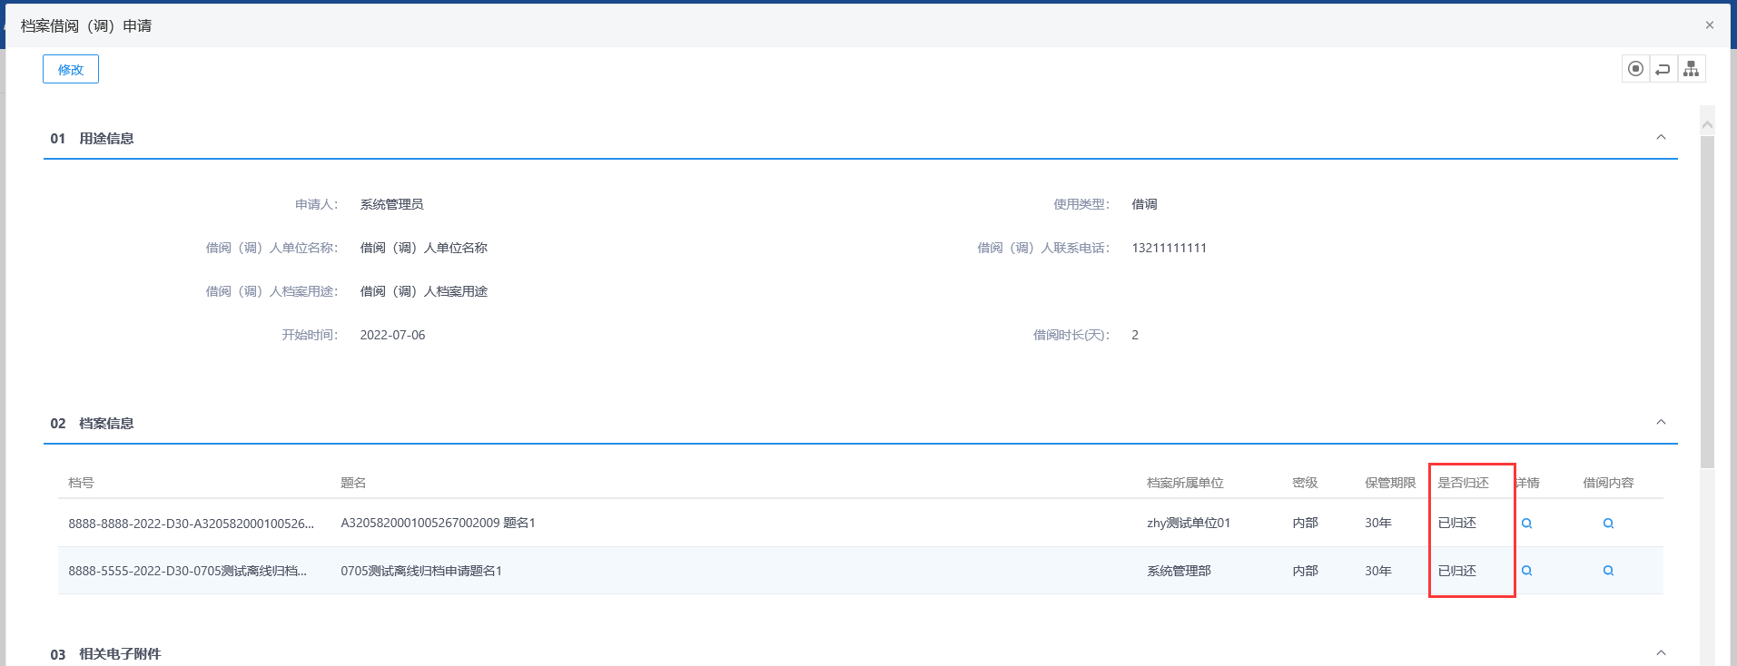

在线预览
前提条件：
借阅者、借调者身份，需要提交借阅申请，在档案借阅/借调中，尚未归还或超期。
基本功能：
档案在线预览功能。
档案管理员、档案领导，可直接在线预览所有归档成功、变更归档成功或离线归档成功的档案。
借阅者、借调者身份，需要提交借阅申请，在档案借阅/借调中，尚未归还或超期。只能在线预览借阅时选择的借阅内容。
操作步骤：
1、点击“档案利用--在线预览”模块，打开“在线预览”列表页面。如下图： 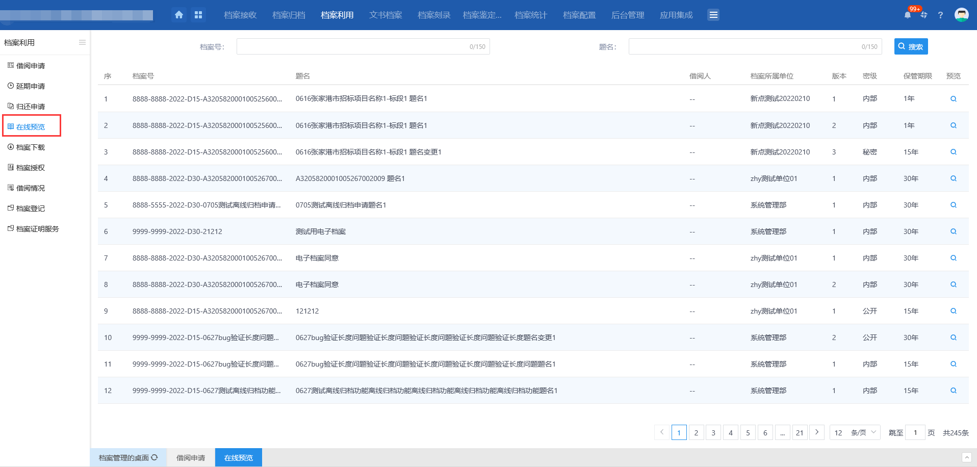
2、“在线预览”列表页面，点击档案记录后的预览图标，打开“查看电子档案”页面，可查看借阅的电子件内容。如下图：

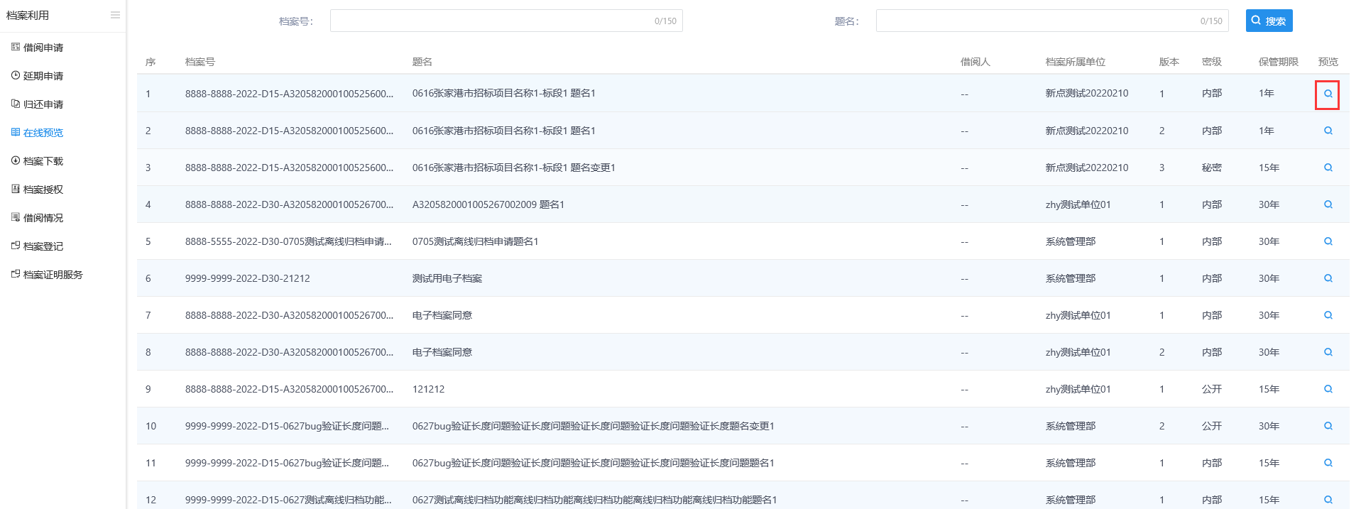
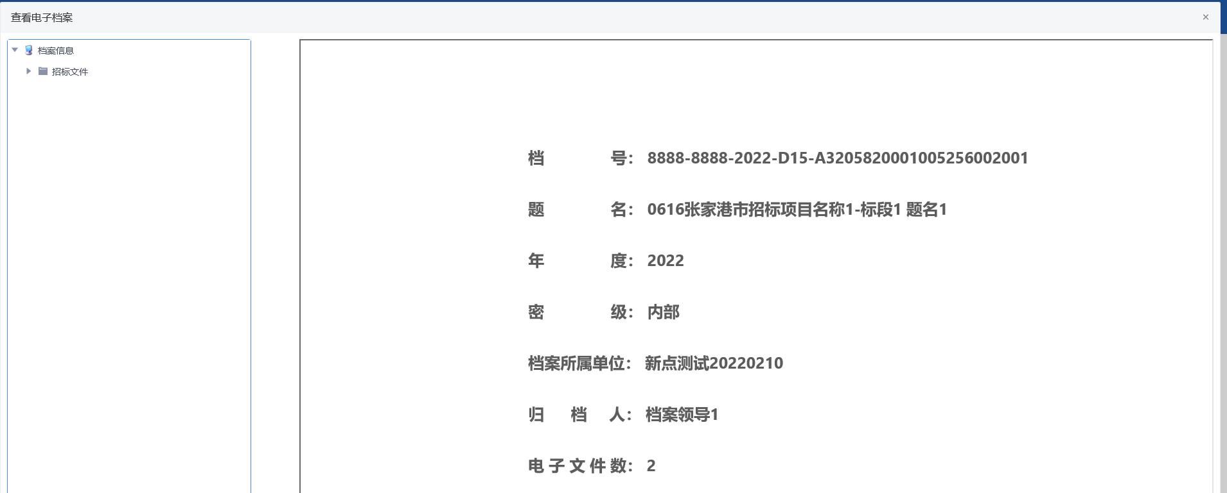
- 档案管理员、档案领导，可直接在线预览所有归档成功、变更归档成功或离线归档成功的档案。
- 借阅者、借调者身份，需要提交借阅申请，在档案借阅/借调中，尚未归还或超期。只能在线预览借阅时选择的借阅内容。
3、“查看电子档案”页面，点击档案附件，进行预览。如下图：
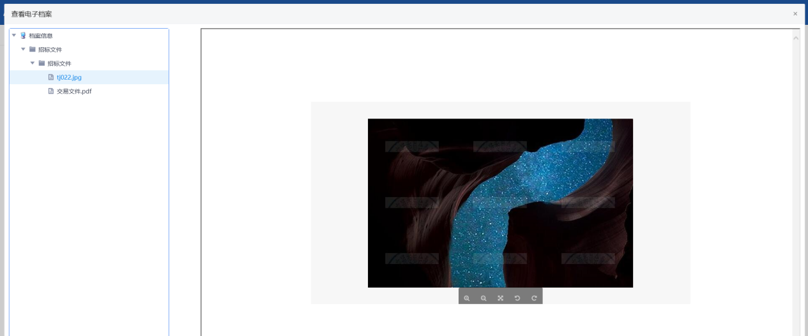

档案下载
前提条件：
借阅者、借调者身份，需要提交借阅申请，在档案借调中，尚未归还或超期。
基本功能：
档案下载功能。
1、档案管理员、档案领导，可直接下载所有归档成功、变更归档成功或离线归档成功的档案。
2、借阅者、借调者身份，需要提交借阅申请，在档案借调中，尚未归还或超期。只能下载借调时选择的借调内容。
3、增加“DZDA_档案最大可下载次数”控制参数，控制档案下载次数。限制同一个用户可下载同一个档案记录的次数。
操作步骤：
1、点击“档案利用--档案下载”模块，打开“档案下载”列表页面。如下图：
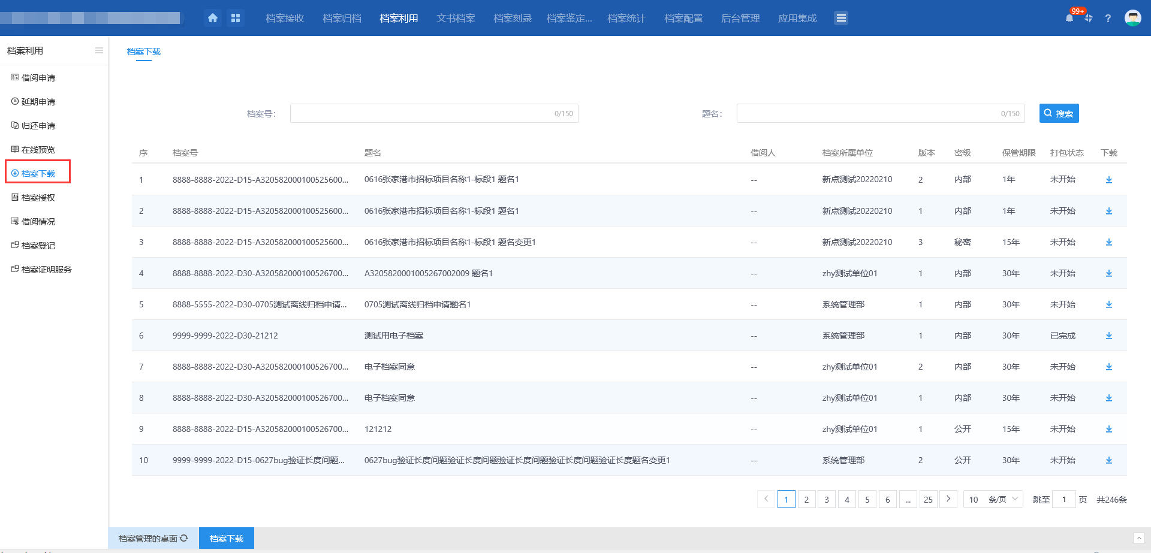
列表中打包状态初始显示未开始。
2、“档案下载”列表页面，点击列表后的下载图标，开始打包，打包成功后可下载成功。如下图：
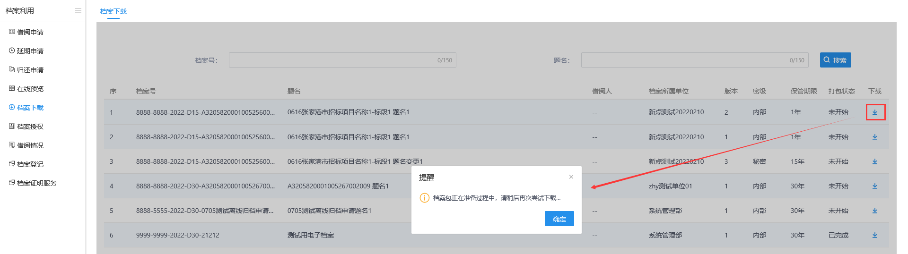
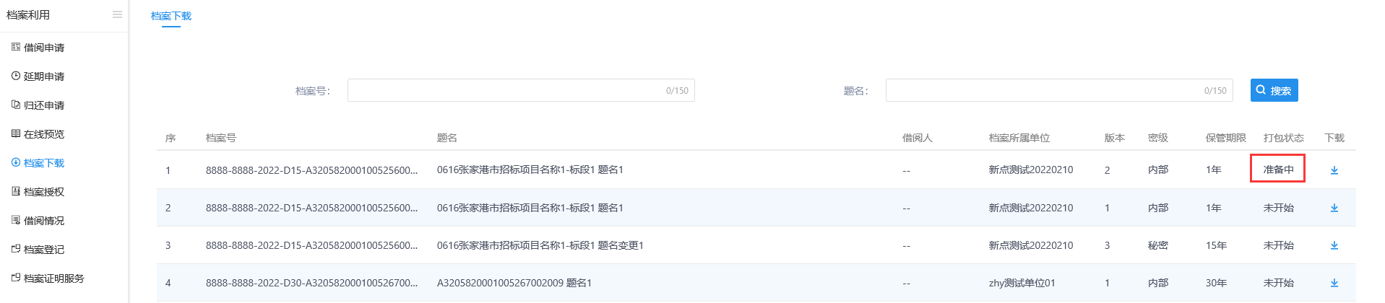
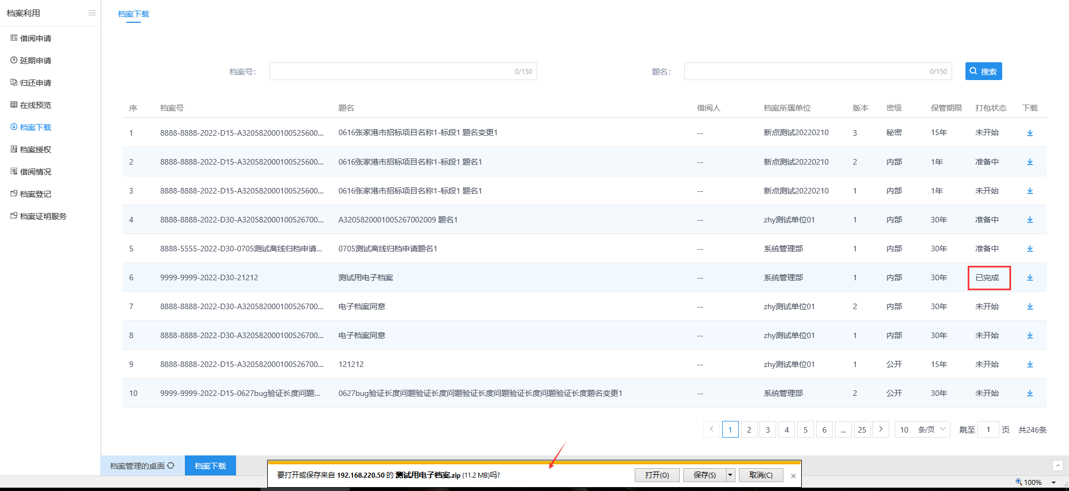
下载成功后可打开下载档案，查看档案电子件。
3、下载后打开下载的档案压缩包，下载的档案中会自动生成一个“目录.pdf”文件，该pdf文件主要显示档案目录。如下图：
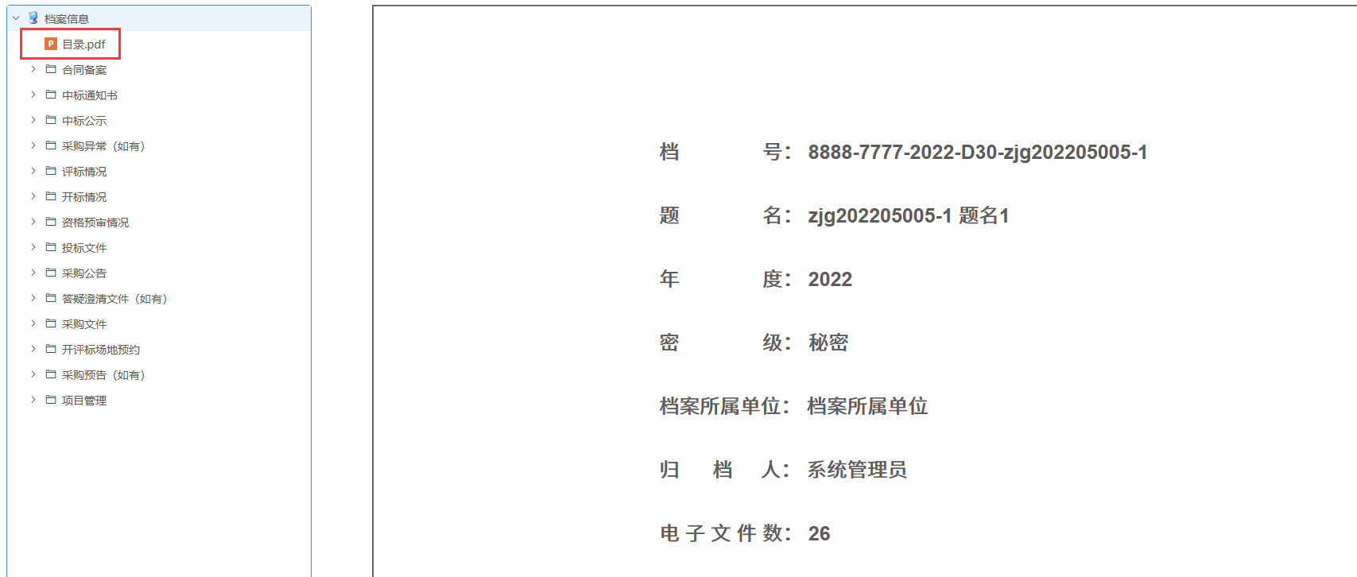
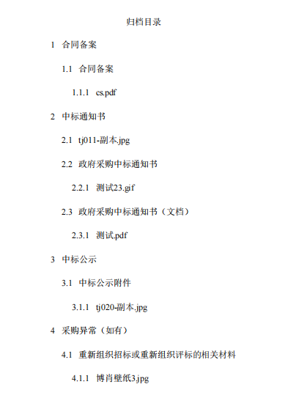

档案授权
前提条件：档案归档审批、变更归档或离线归档已审批通过，归档成功。
基本功能：
- 管理员和领导可以将档案的预览和下载权限授权给借阅/借调者。
- 被授权的借阅/借调者，可以在被授权期间预览或下载被授权的档案内容。
操作步骤：
1、点击“档案利用--档案授权”模块，打开“档案授权”列表页面，默认显示待审核状态列表页面。 如下图：
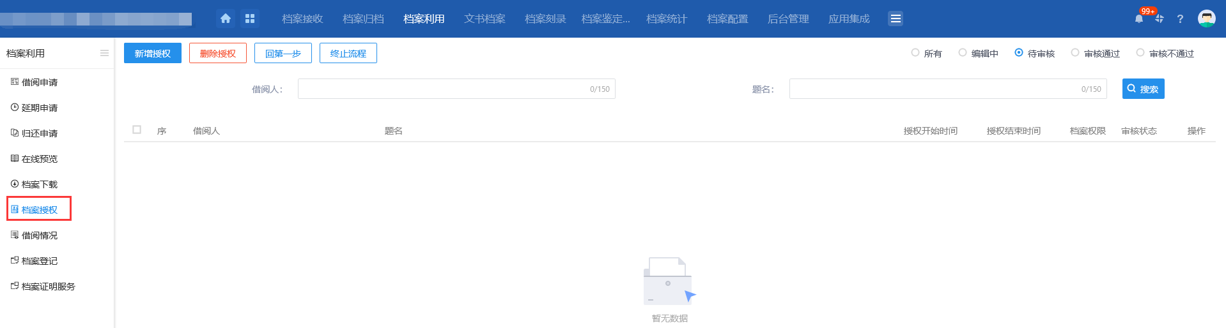
2、“档案授权”列表页面，点击【新增授权】按钮，打开“档案列表”页面，列表中显示档案归档、变更归档和离线归档审核通过的档案记录。如下图：
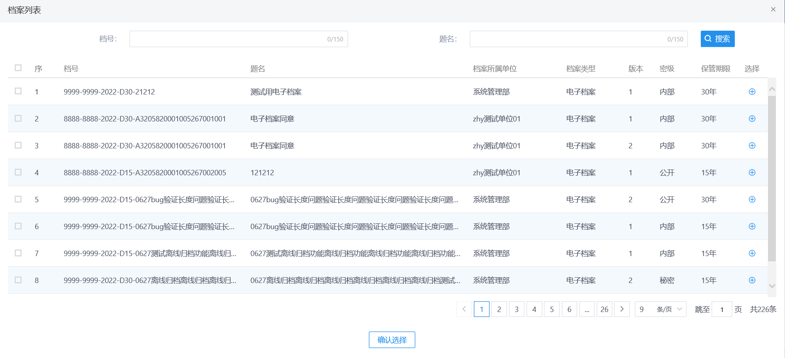
3、“档案列表”页面，选择1个或多个档案数据记录后点击【确认选择】按钮，或直接点击档案数据记录后的选择图标，打开“档案授权”页面。如下图：
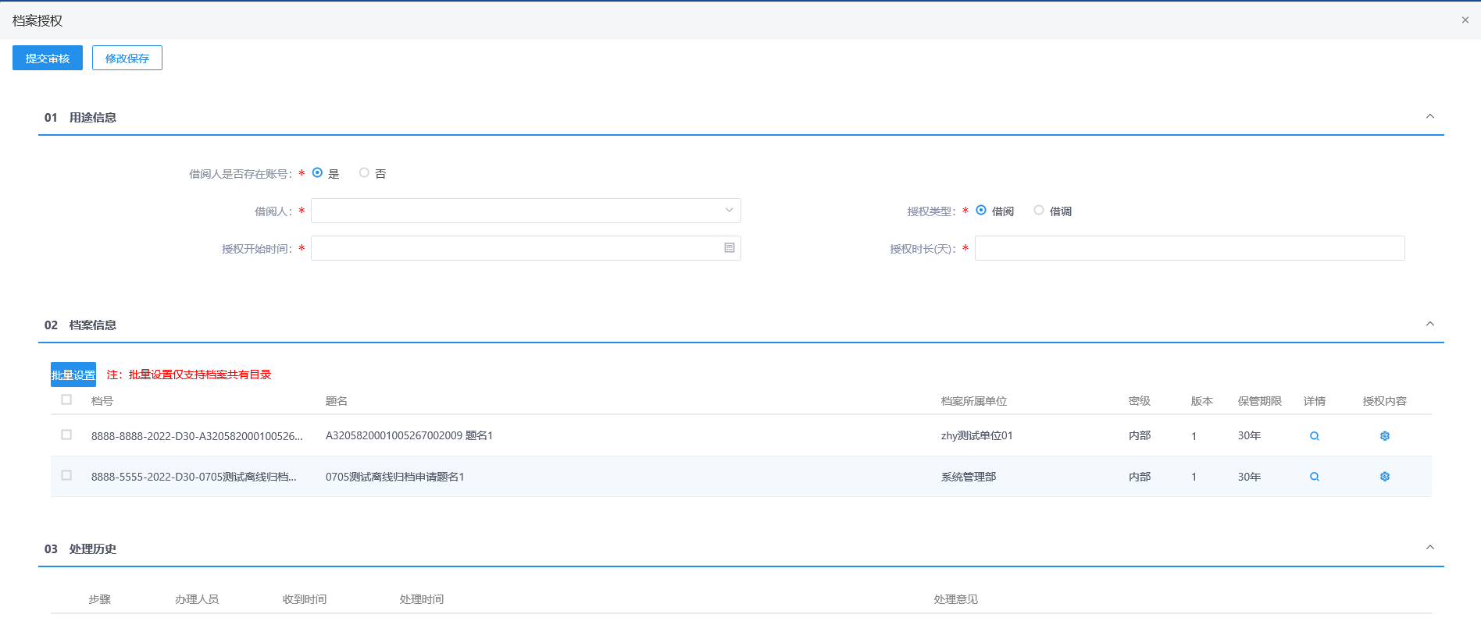
- 借阅人账号是否存在：默认显示“是”，隐藏临时借阅人名称、临时借阅人单位名称、临时借阅人联系电话字段；选择“否”，则显示临时借阅人相关字段。
- 授权类型：支持选择“借阅”和“借调”两种类型。
- 02档案信息：列表后支持选择授权的档案内容；也可以选择档案记录后对授权内容进行批量设置。
- 借阅/借调需要选择授权开始时间和具体的授权天数。
- 档案授权页面信息未填写并保存，无法选择授权内容。
- 未设置授权内容，无法提交。
4、“档案授权”页面，04档案信息中，点击列表后的详情查看投标，进入“档案信息”页面，可以查看档案信息，同时支持档案预览功能。如下图：
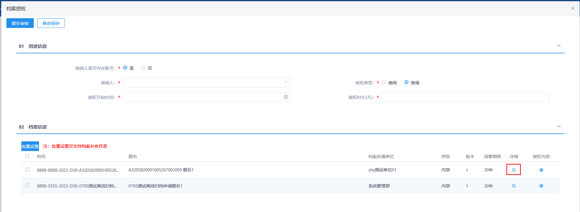
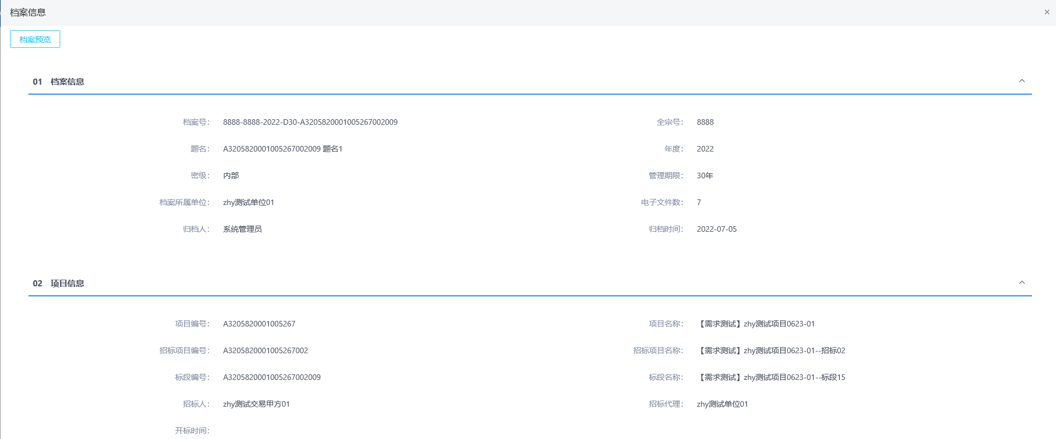

5、“档案信息”页面，点击【档案预览】按钮，打开“电子档案预览”页面，可点击预览档案。如下图：
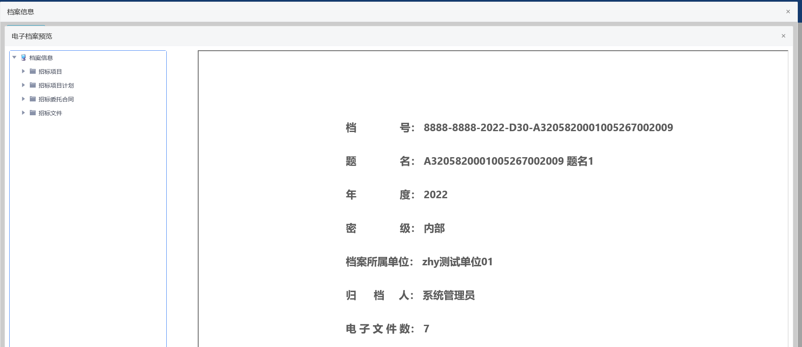
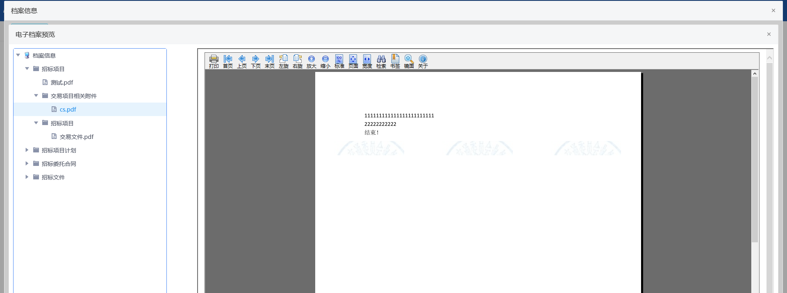
6、“档案授权”页面，选择借阅人是否存在账号，选择授权类型，选择借阅人，选择授权时间，录入授权时长（天），如下图：
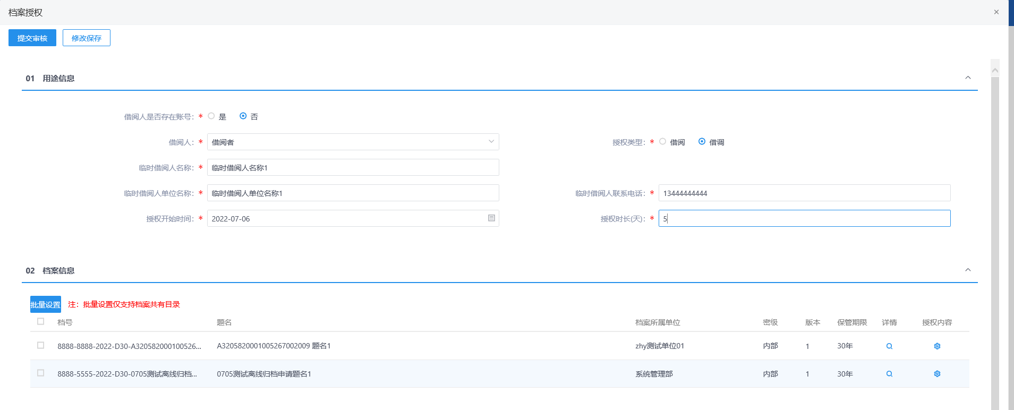
- 借阅人账号是否存在：选择“是”，隐藏临时借阅人名称、临时借阅人单位名称、临时借阅人联系电话字段；选择“否”，则显示临时借阅人相关字段。
- 授权类型：支持选择“借阅”和“借调”两种类型。借阅只能预览档案，借调可预览也可以支持下载档案。
- 授权时长（天），仅能录入1-999之间的整数。
7、“档案授权”页面，录入用途信息后，02档案信息中，授权内容设置分成单独授权设置以及批量设置2种。
- 单独授权：
（1）“档案授权”页面，录入用途信息后，点击02档案信息中列表后的授权内容图标，打开“挑选授权档案”页面，页面显示该档案的具体档案信息。如下图：
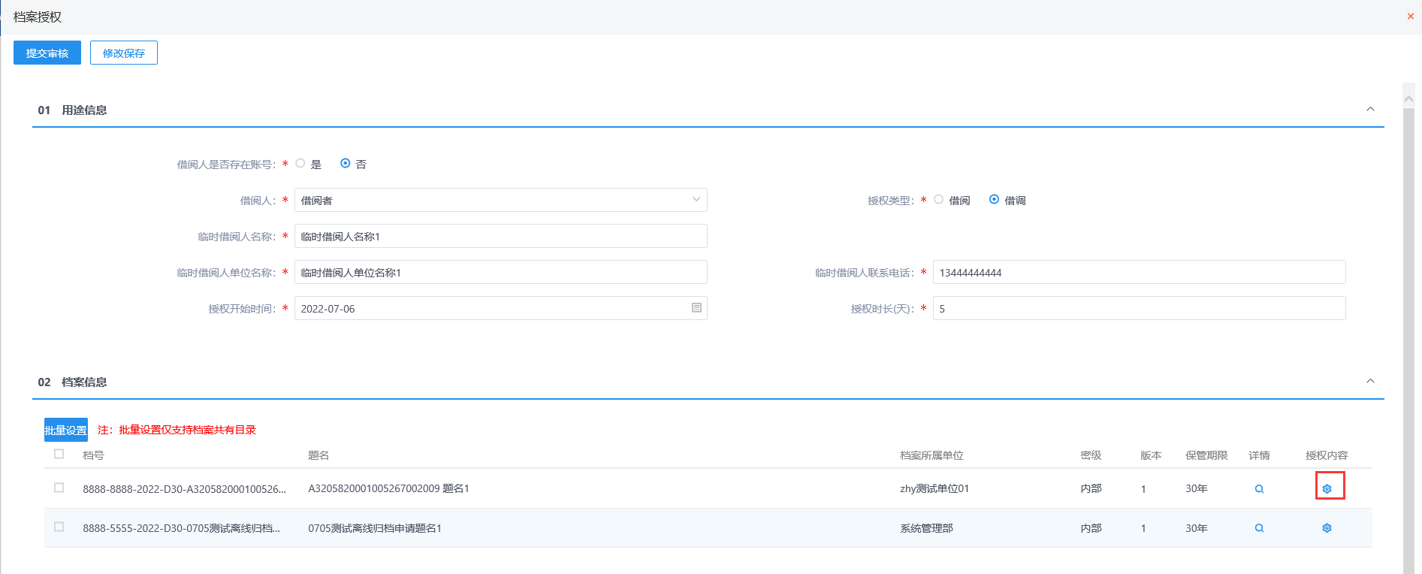
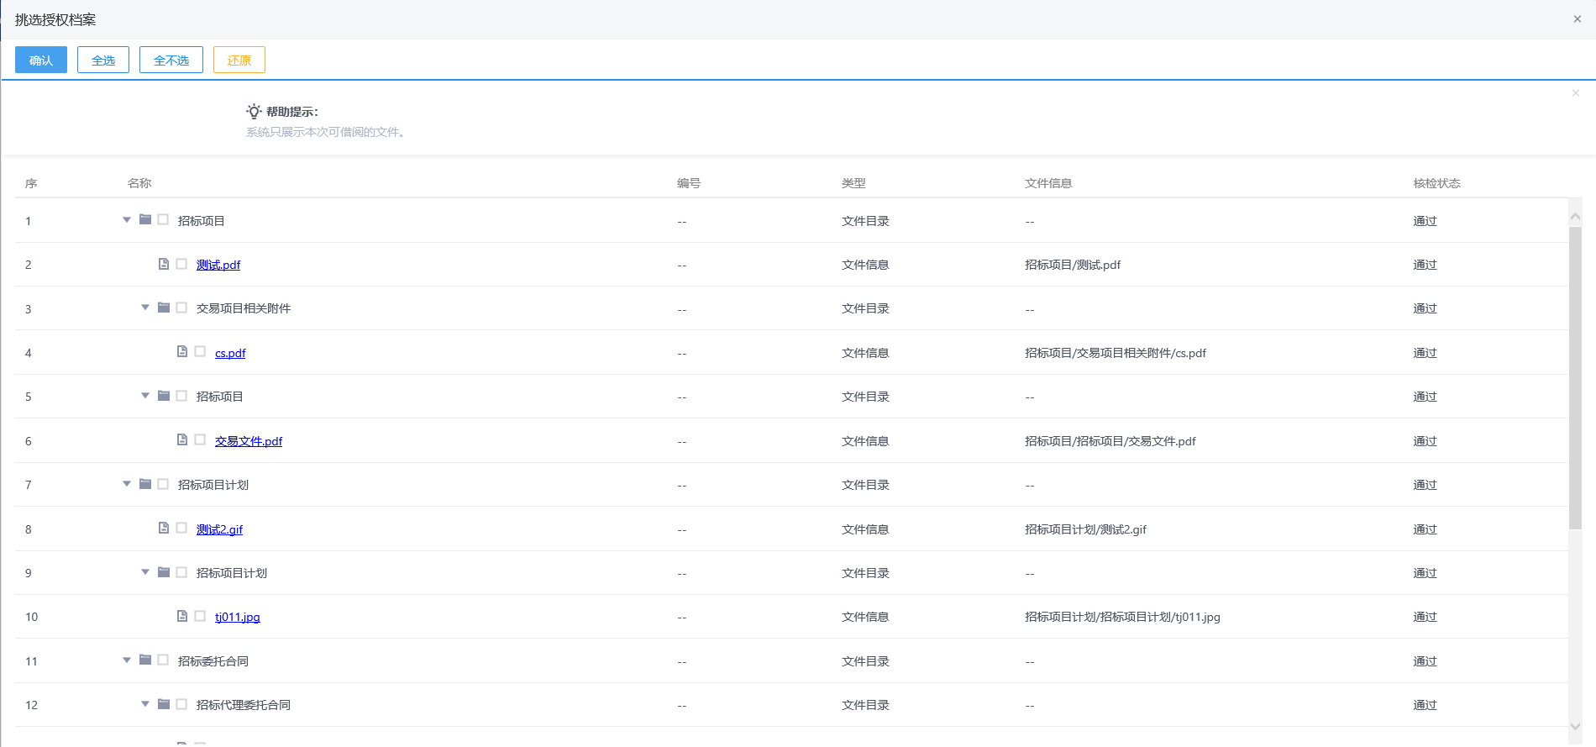
- 档案接收或归档变更审核页面确认时，设置不允许借阅的文件，挑选授权档案页面列表里不显示，无法挑选借阅/借调。
（2）“挑选授权档案”页面，支持档案目录进行勾选，也支持全选、全不选还原的操作。如下图：
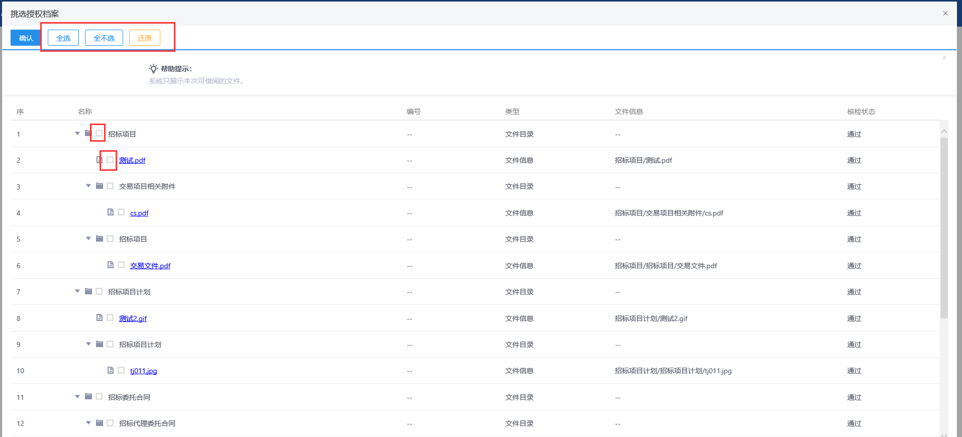
- 点击【全选】按钮，档案记录全部勾选。
- 点击【全不选】按钮后，档案列表下复选框勾选内容均清空，恢复成未勾选的状态。
- 点击【还原】按钮，还原到上一步操作。
（3）“挑选授权档案”页面，选择需要借阅的档案目录，点击【确认】按钮，保存成功后页面自动关闭，回到“档案授权”页面。如下图：
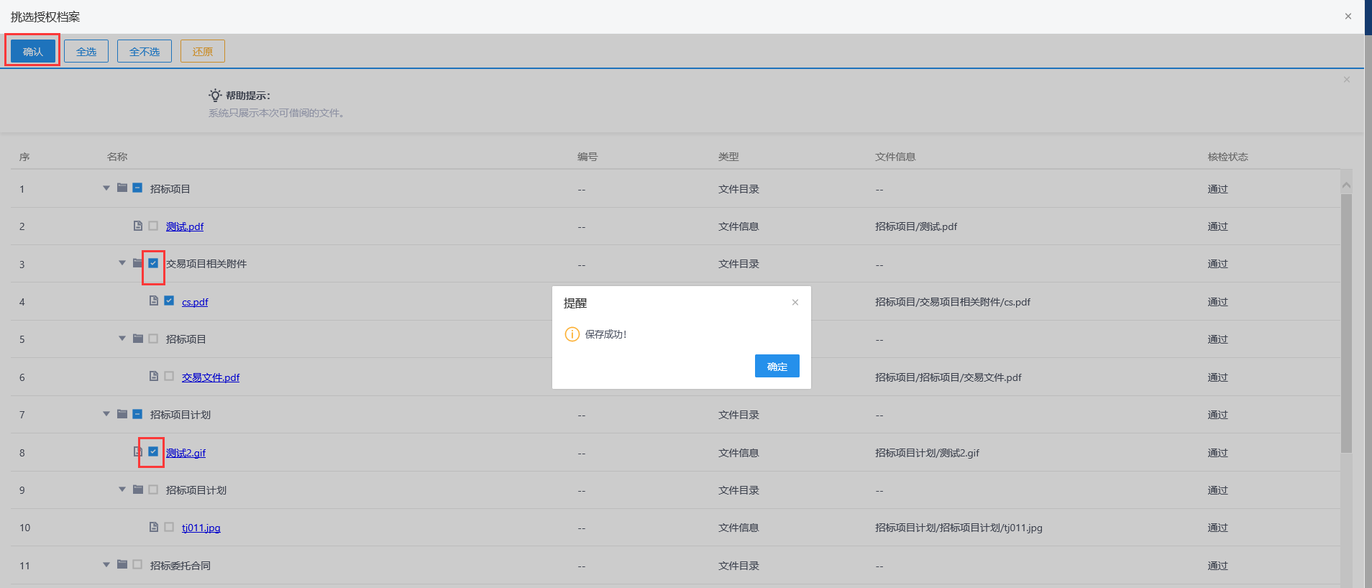
- 批量设置授权内容：
（1）“档案授权”页面，录入用途信息后，02档案信息列表中勾选需要批量设置的档案记录，点击【批量设置】按钮，打开“批量挑选授权档案”页面，页面显示选择档案对应的档案目录。如下图：
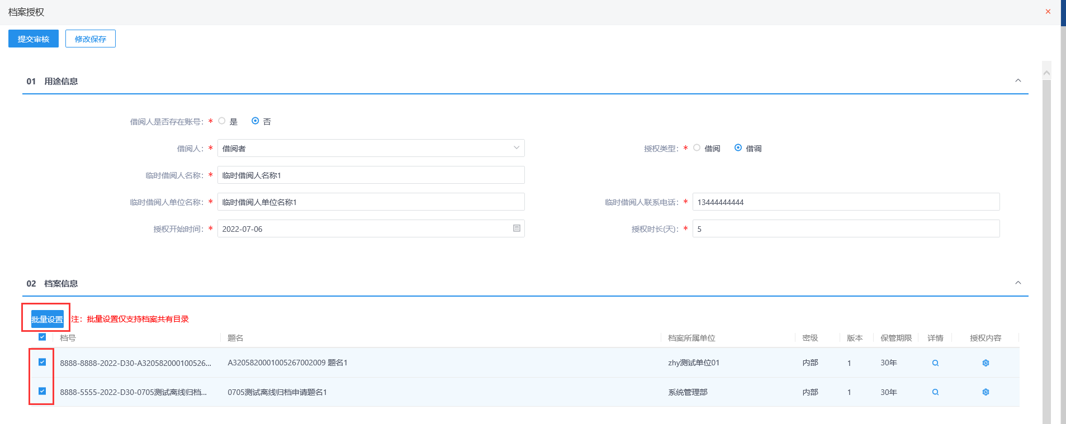
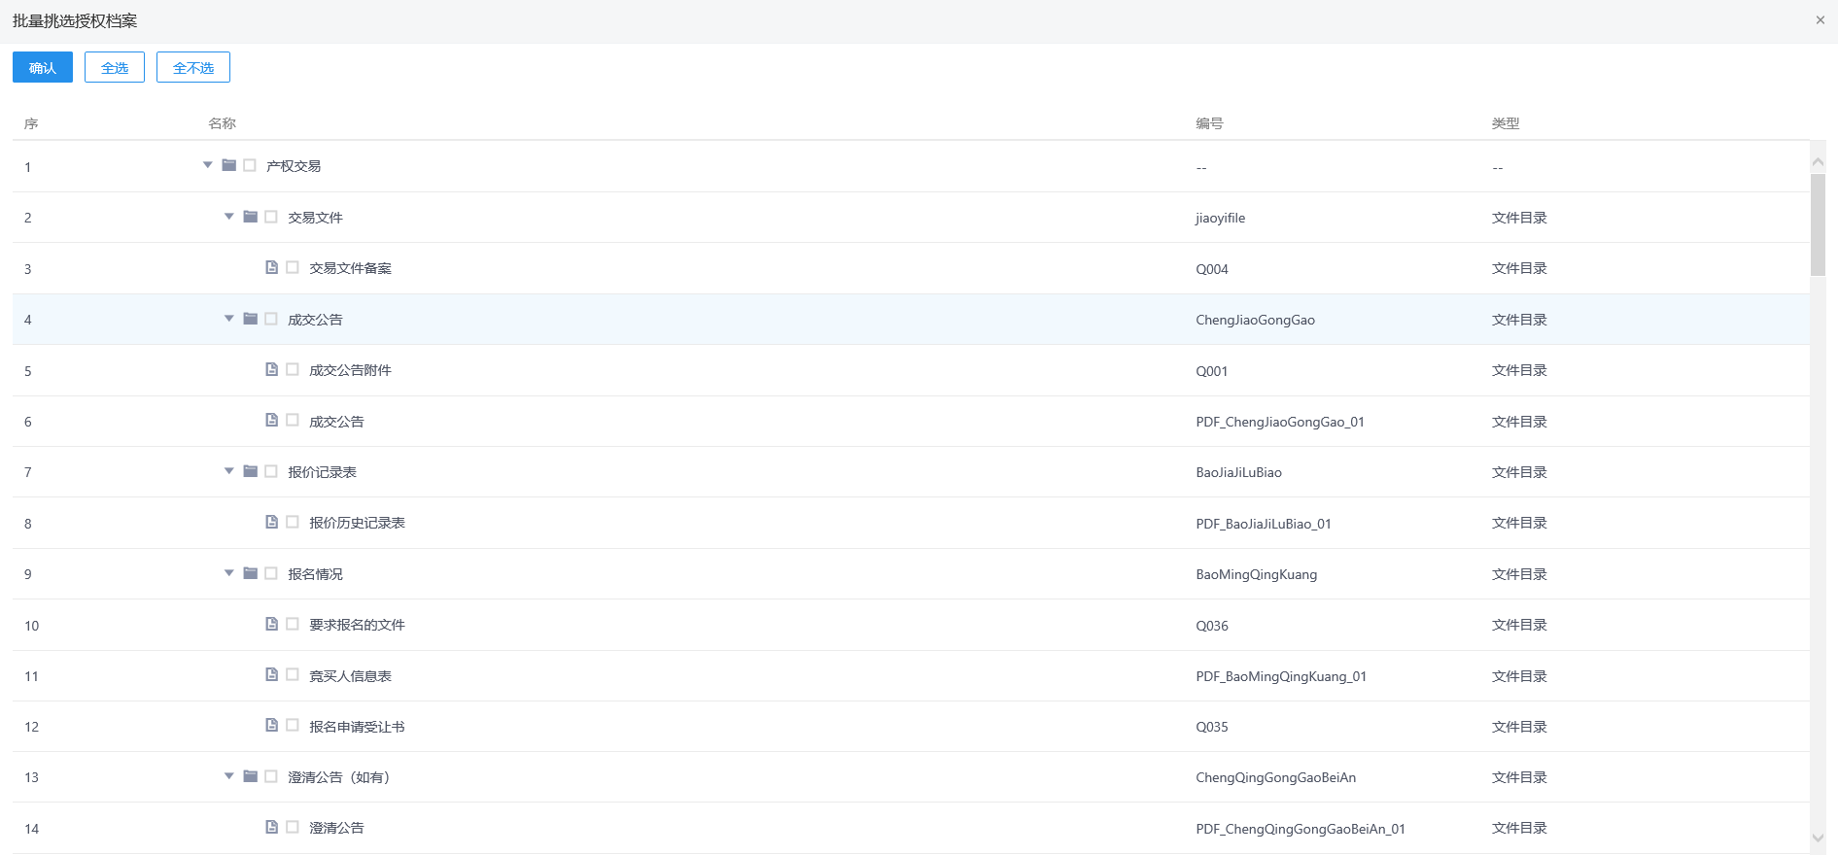
- “批量挑选授权档案”页面，仅显示档案目录，不显示具体电子件；
- “批量挑选授权档案”页面，仅支持档案共有目录；当目录不同时，显示所有档案目录。
- “批量挑选授权档案”页面，支持勾选目录、全选和全不选。
- 档案接收或归档变更审核页面确认时，设置不允许借阅的文件，挑选借阅档案页面列表里不显示，无法挑选借阅/借调。
- 点击【全选】按钮，档案记录全部勾选。
- 点击【全不选】按钮后，档案列表下复选框勾选内容均清空，恢复成未勾选的状态。
（2）“批量挑选授权档案”页面，选择需要授权的档案目录，点击【确认】按钮，保存成功后页面自动关闭，回到“档案授权”页面。如下图：
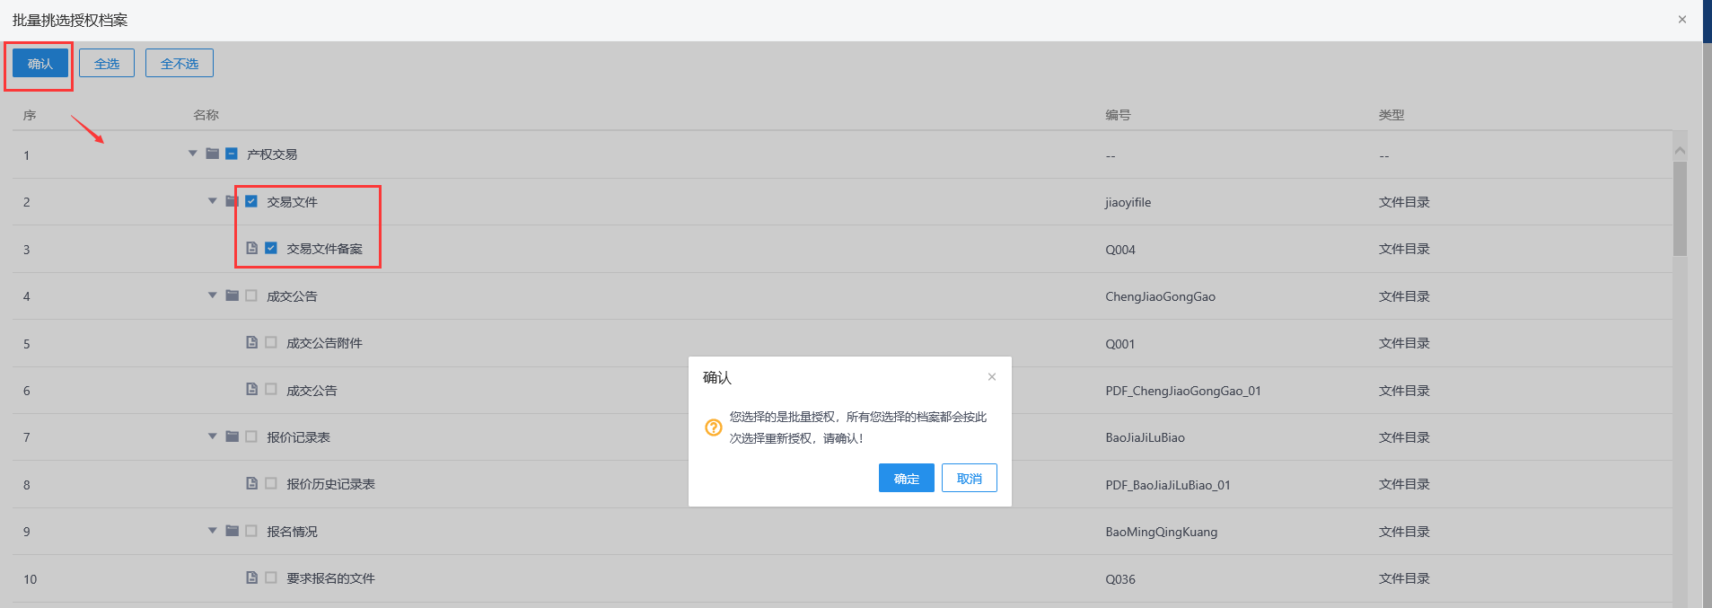
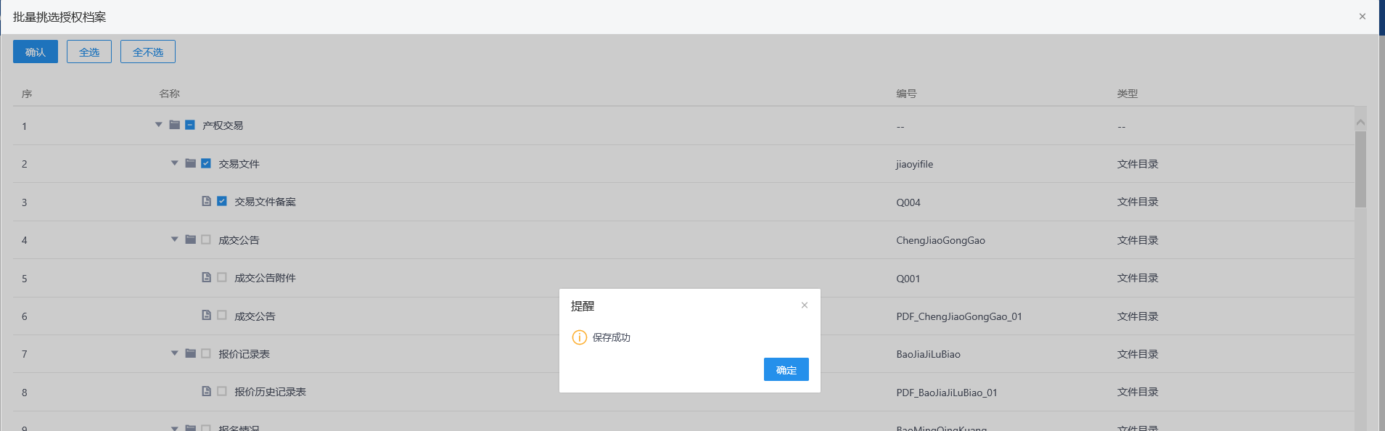
（3）批量设置授权内容成功后，点击02档案信息列表中对应档案后的申请内容图标，“挑选授权档案”页面，默认勾选批量设置的授权内容。如下图：
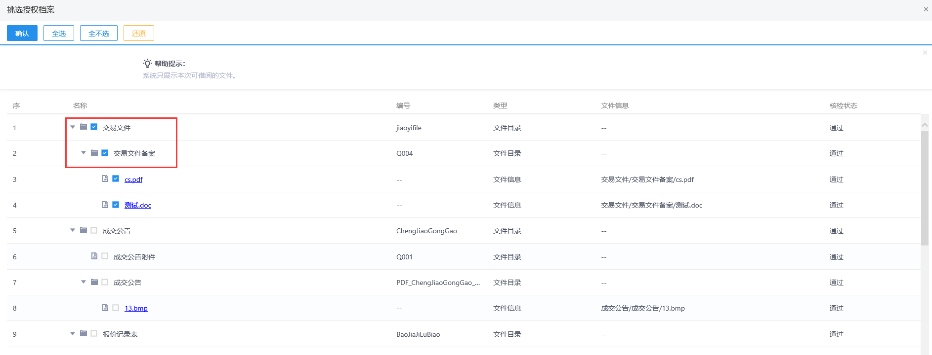
8、“档案授权”页面，录入用途信息，设置授权内容后，点击【修改保存】按钮，保存档案授权记录成功，保存后档案授权列表页面显示编辑中记录。如下图：
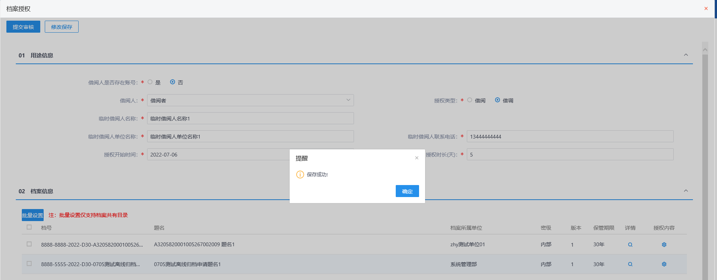
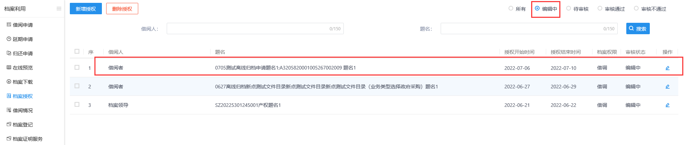
挑选多个档案进行借阅申请，列表中档号和题名以分号进行分割。
9、“档案授权”页面，录入用途信息，设置授权内容后，点击【提交审核】按钮，提交成功，无需审核人审核，直接审核通过，档案授权列表页面显示审核通过记录。如下图：
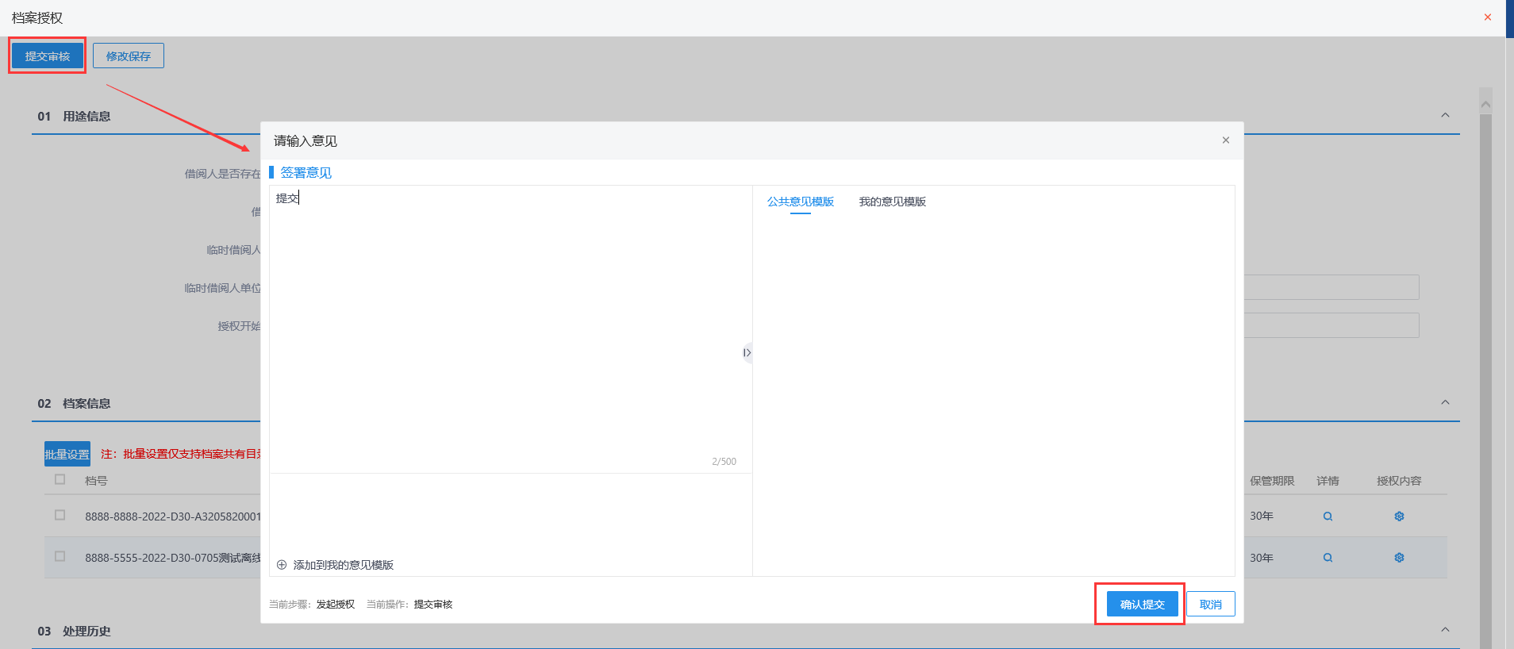
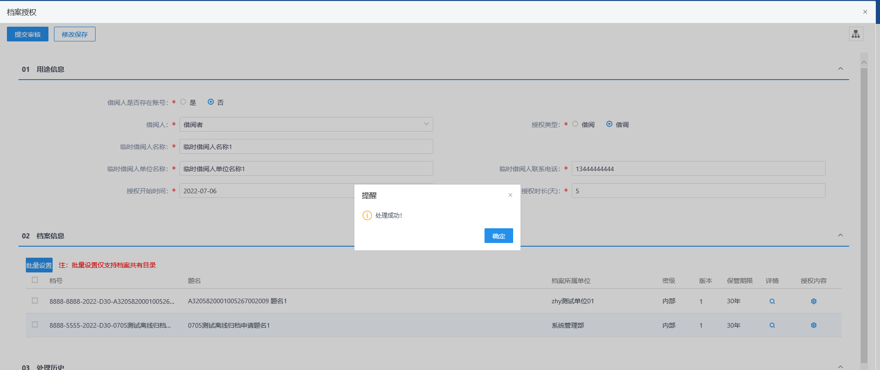
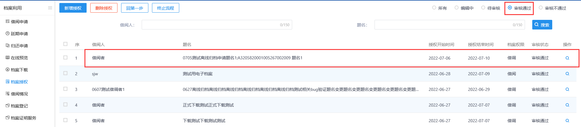

借阅情况
前提条件：档案数据已经归档审批、变更归档和离线归档审批通过，归档成功，对应档案有被借阅/借调记录。
基本功能：
记录档案被借阅的情况，支持查看具体借阅/借调信息。
操作步骤：
1、点击“档案利用--借阅情况”模块，打开“借阅情况”列表页面，显示已经归档审批、变更归档和离线归档审批通过，归档成功的档案记录。如下图：
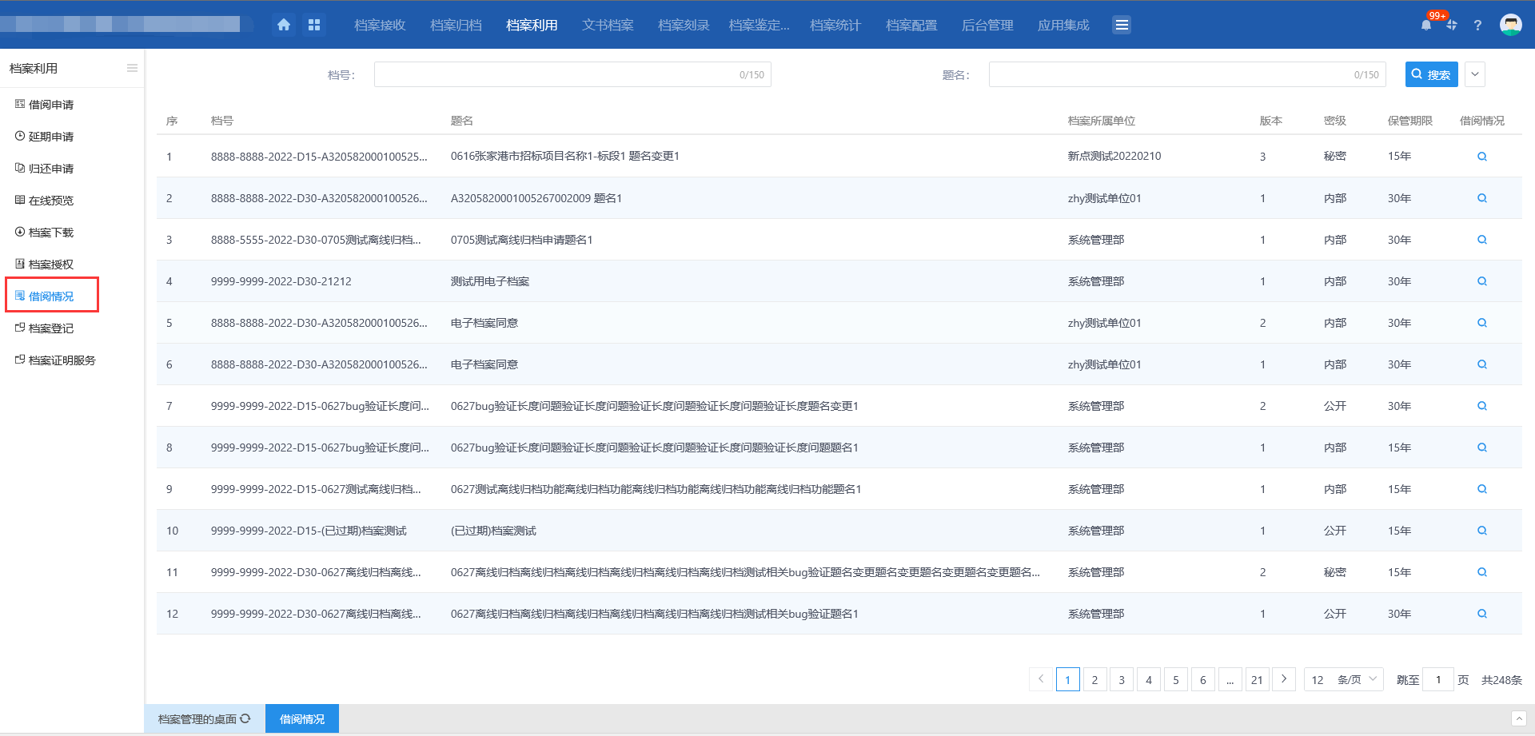
2、“借阅情况”列表页面页面，点击列表后的查看图标，打开“借阅情况”列表页面，列表中显示此档案的借阅记录，显示借阅者和借阅时间。
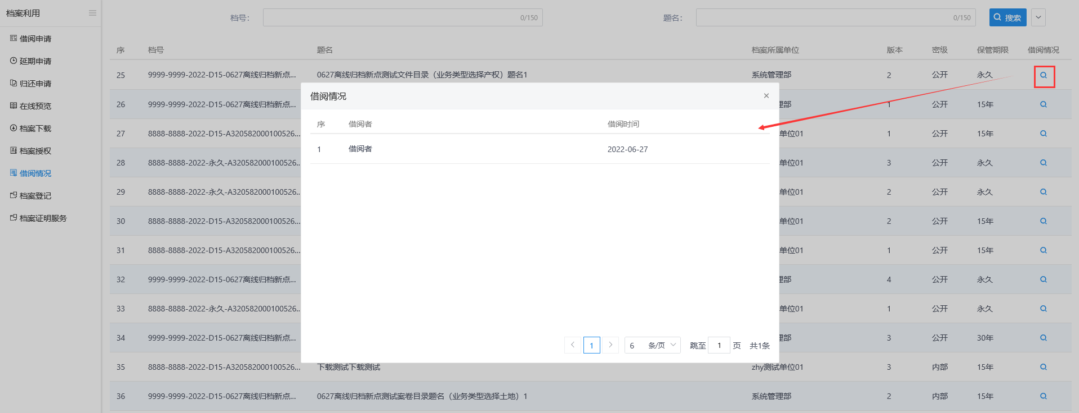

档案登记
前提条件：档案已归档、变更归档审核通过或离线归档审核通过。
基本功能：
用于登记线下借阅人信息、借阅内容以及归还信息记录。
操作步骤：
1、点击“档案利用--档案登记”模块，打开“档案登记”列表页面，默认显示待审核状态列表页面。 如下图：
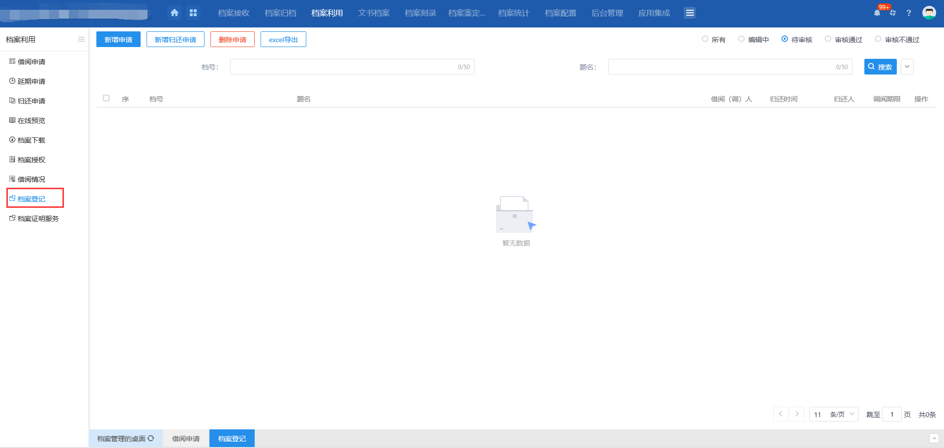
2、“档案登记”列表页面，点击【新增申请】按钮，打开“档案列表”页面，列表中显示归档、变更归档和离线归档审核通过的档案记录。如下图：
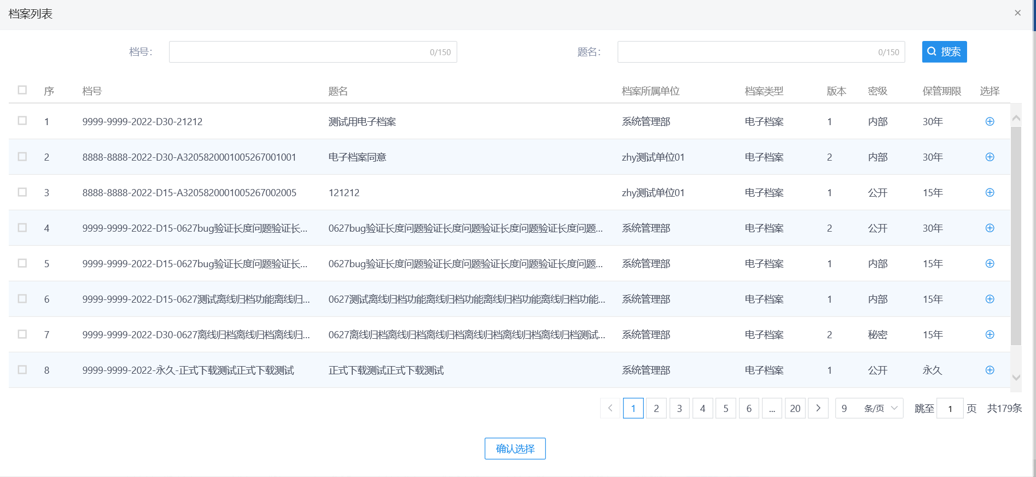
已经新增档案登记申请的，可反复新增，不做任何限制。
3、“档案列表”页面，选择1个或多个档案记录后点击【确认选择】按钮，或直接点击档案记录后的选择图标，打开“档案登记”页面。如下图：
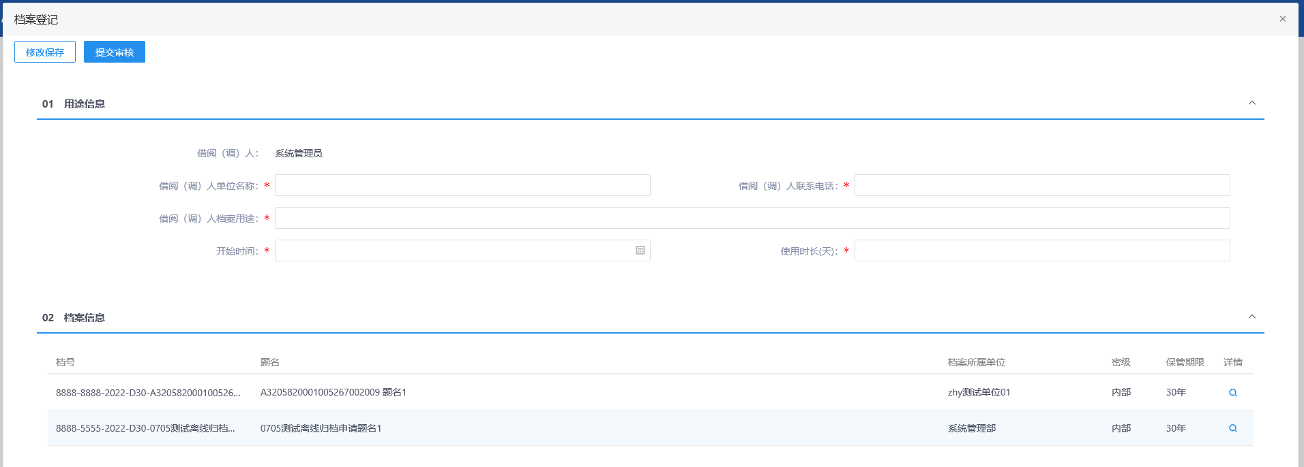
- 借阅（调）人字段默认显示当前操作人员。
- 02档案信息，显示档案登记挑选的档案记录。支持查看档案信息和档案预览。
4、“档案登记”页面，02档案信息，点击列表后的详情查看图标，打开“档案信息”页面，页面显示档案信息以及【档案预览】按钮，支持档案预览功能。如下图：
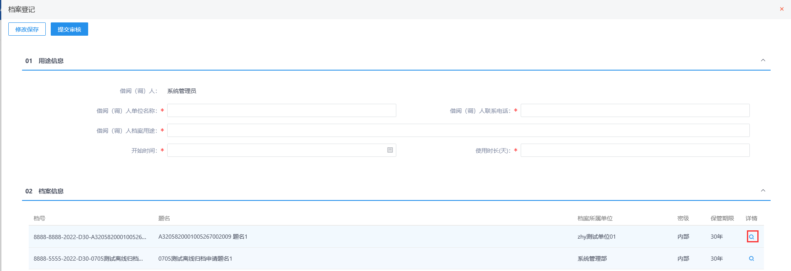
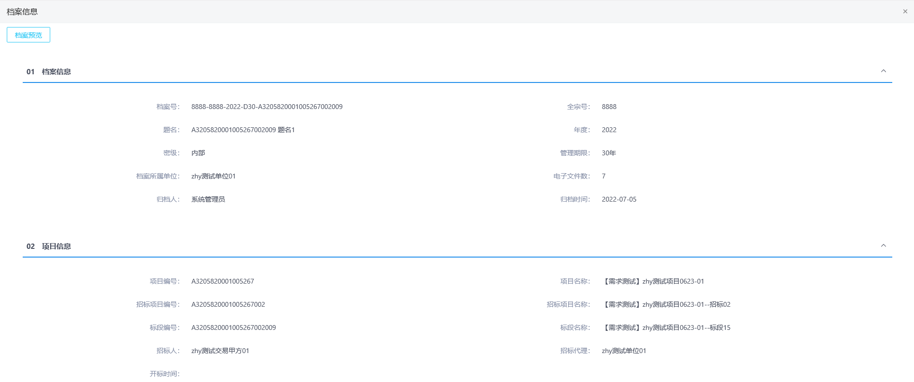
5、“档案信息”页面，点击【档案预览】按钮，打开“电子档案预览”页面，点击左侧档案目录，点击对应要查看的档案，右侧可预览对应档案。如下图：
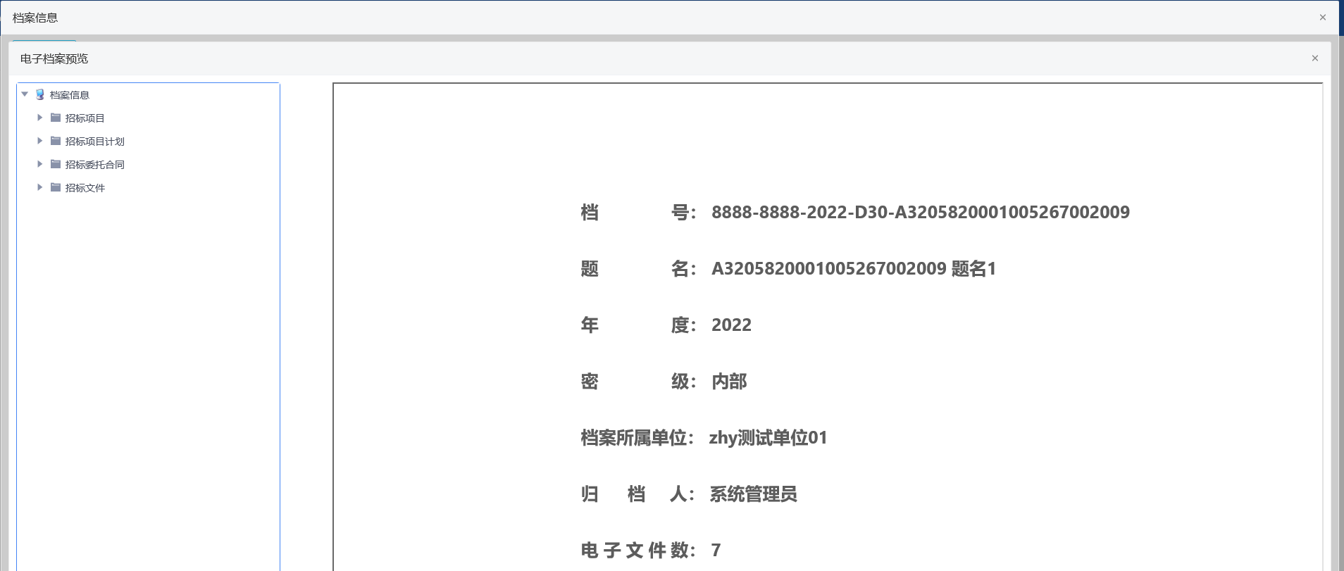
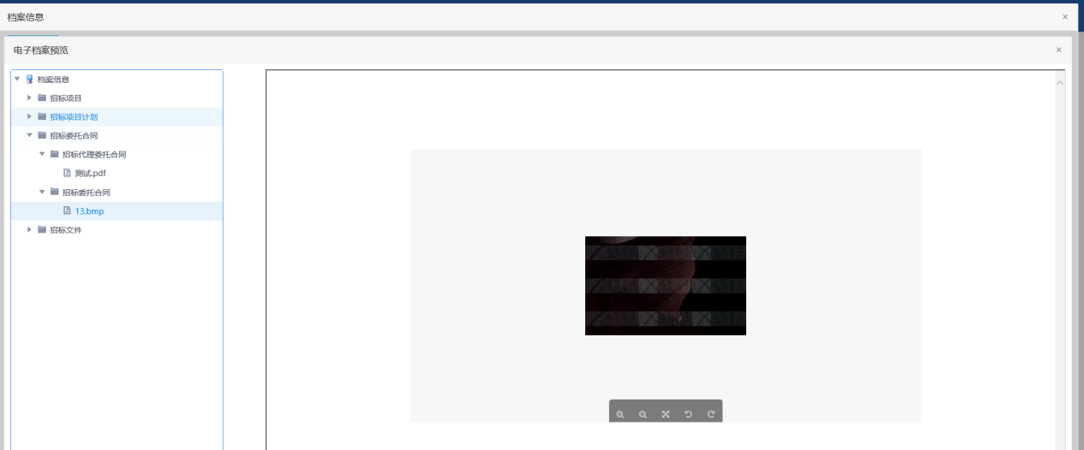
6、“档案登记”页面，填写字段信息后点击【修改保存】按钮，可保存档案登记信息。保存后档案登记列表页面显示编辑中记录。如下图：
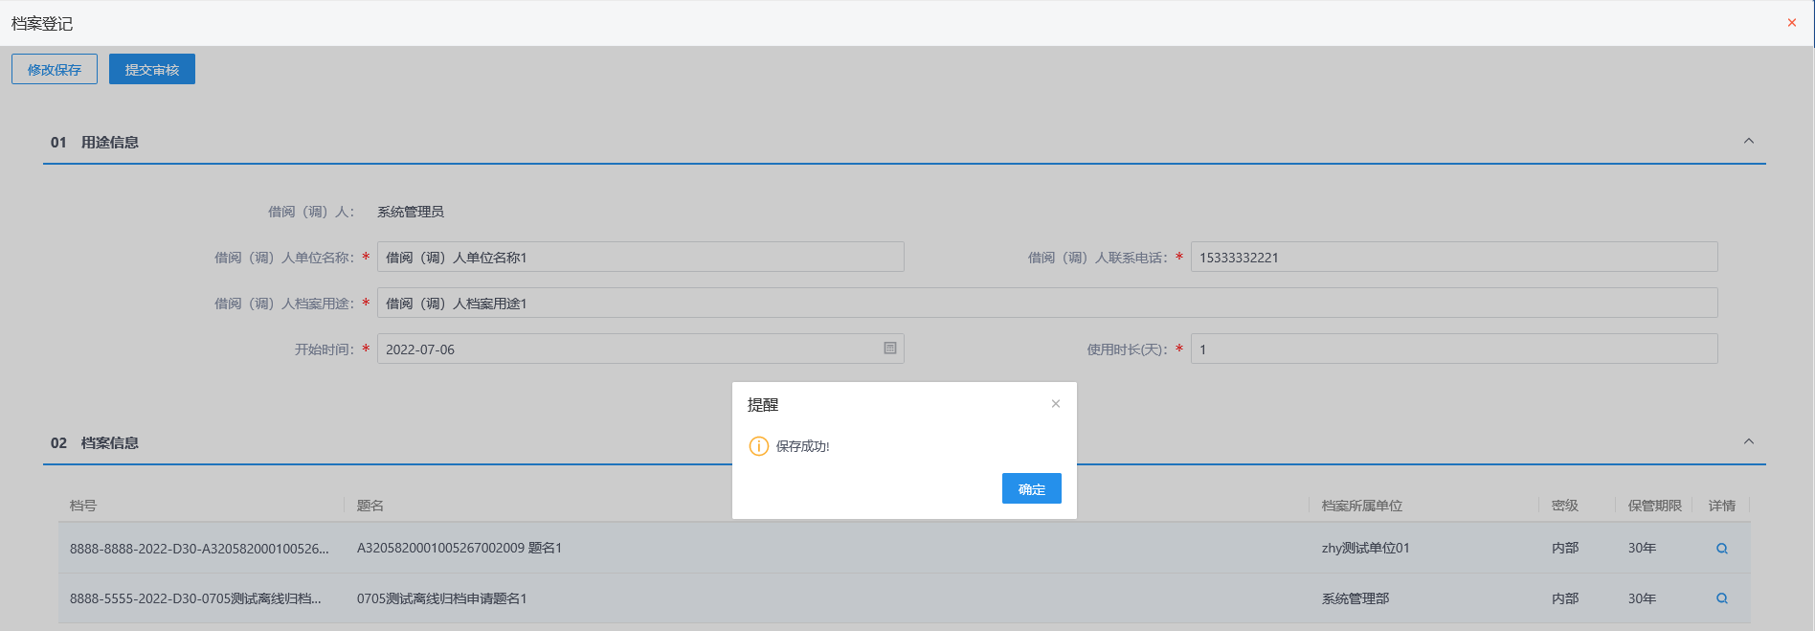
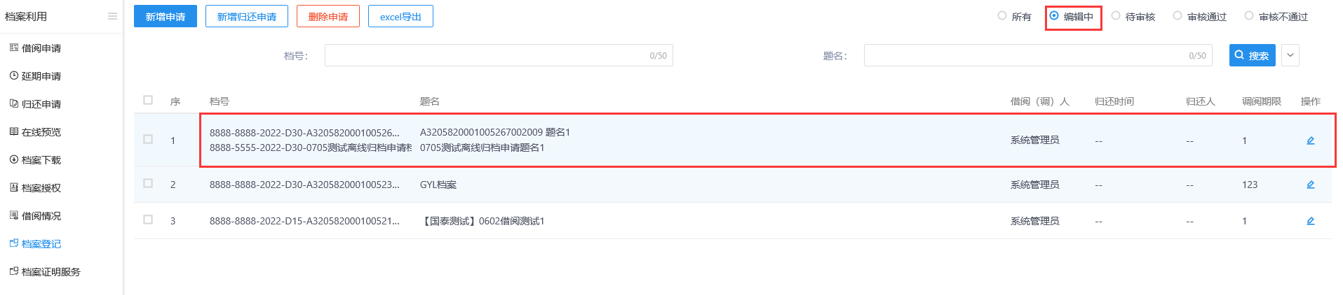
- 档案登记，挑选多个档案记录的情况下，档案登记列表中记录的档号和题名分行显示。
- 归还时间和归还人默认显示--。在新增归还申请审核通过后显示具体归还时间和归还人。
7、“档案登记”页面，填写字段信息后点击【提交审核】按钮，提交成功，无需审核，直接审核通过。档案登记列表页面显示审核通过记录。如下图：
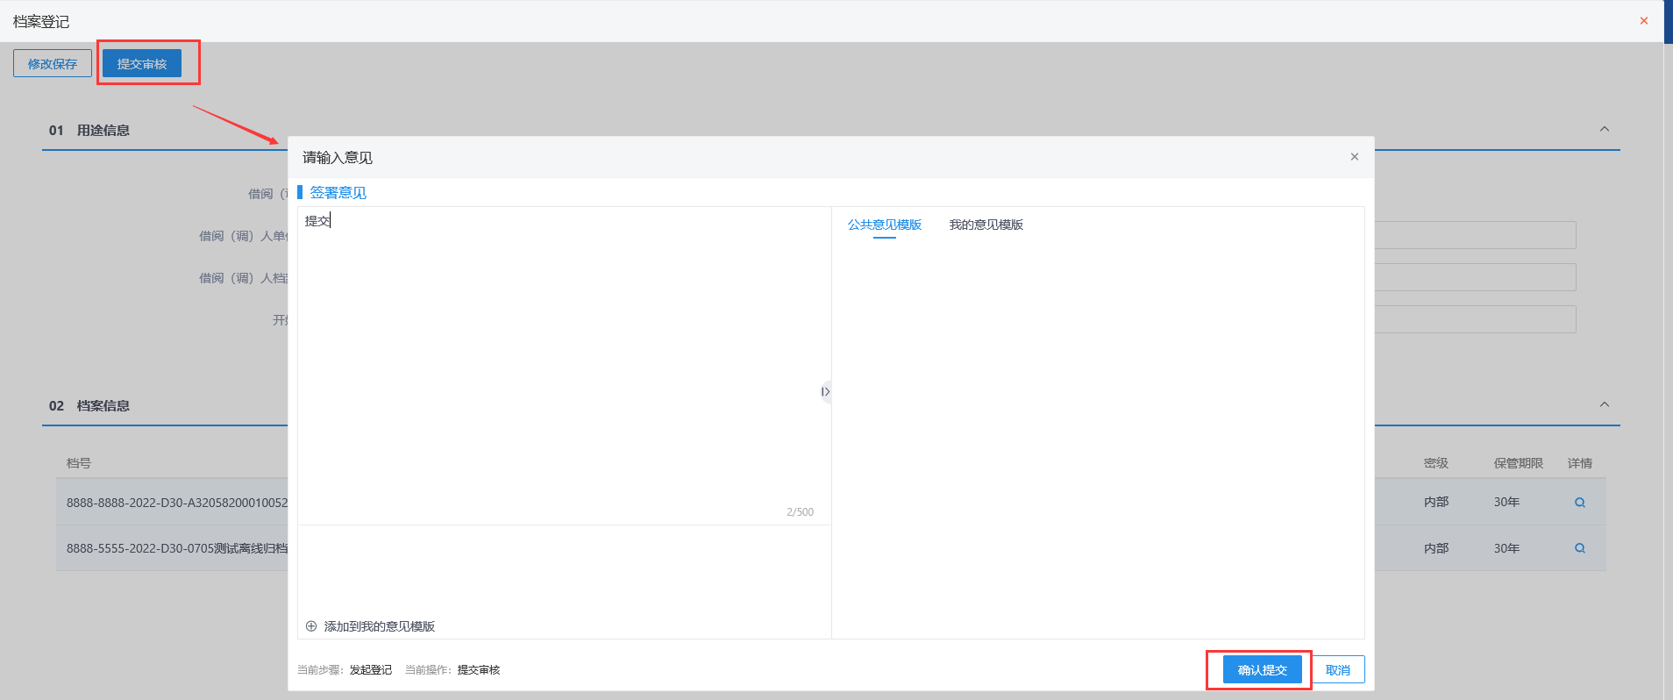
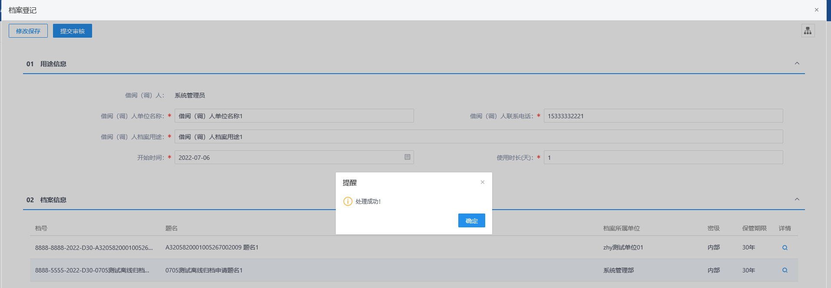
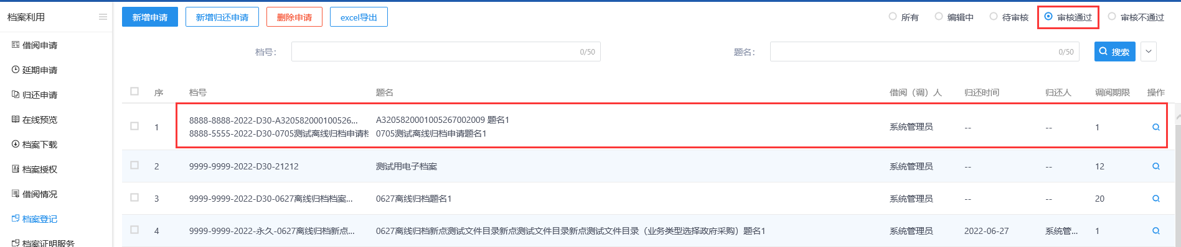
8、“档案登记”列表页面，点击【新增归还申请】按钮，打开“借阅列表”页面，列表中显示档案登记审核通过的记录。如下图：
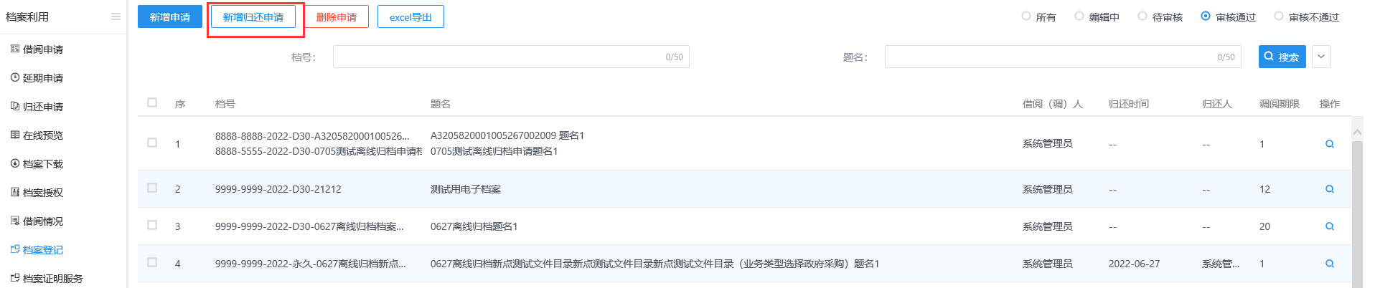
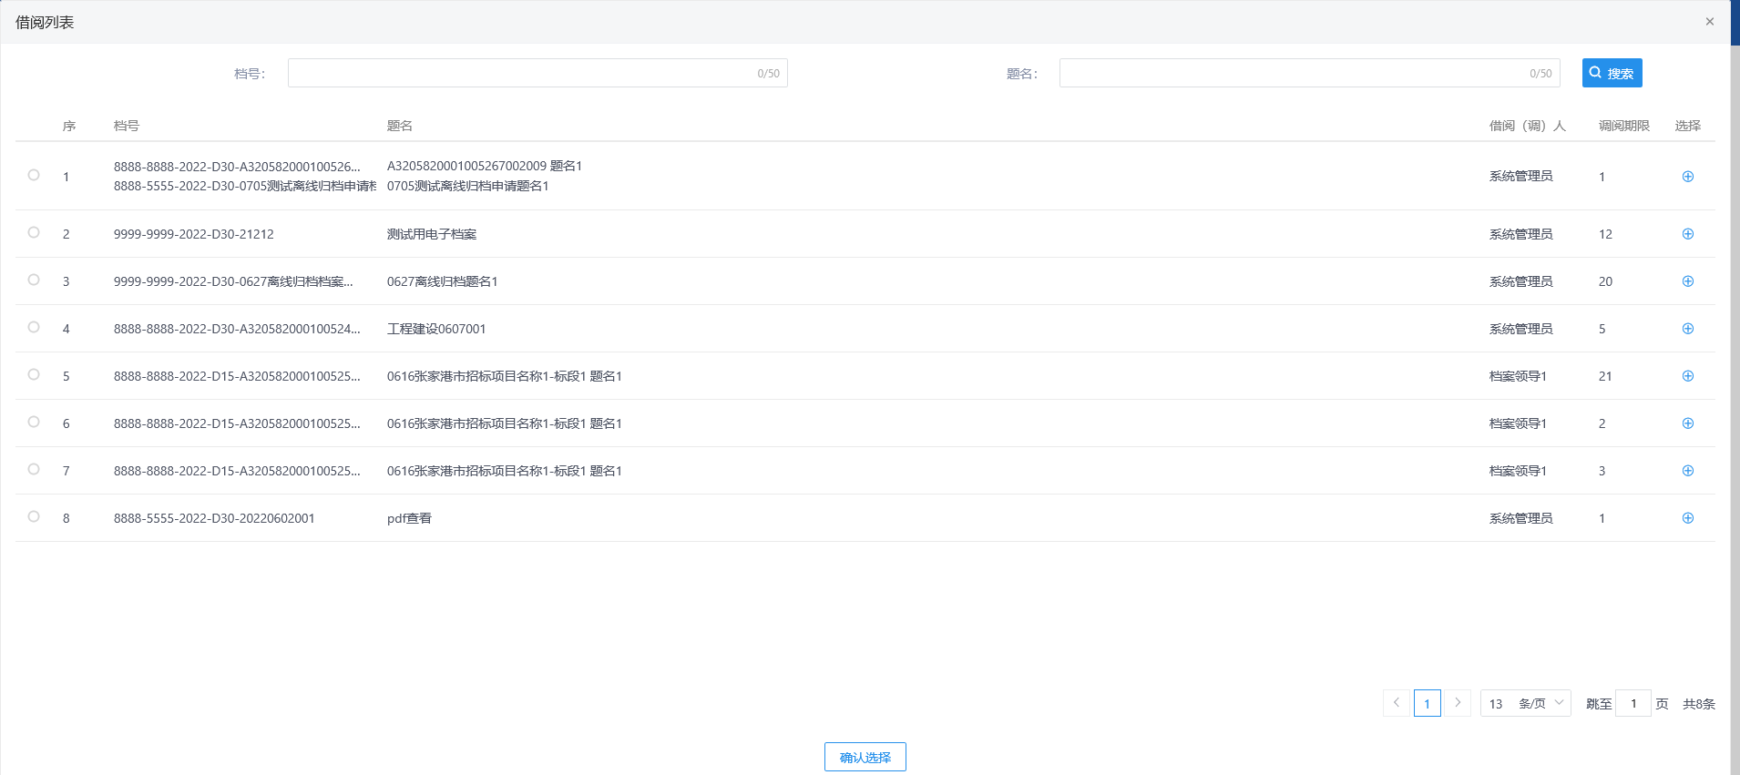
9、“借阅列表”页面，选择档案记录后点击【确认选择】按钮，或直接点击档案记录后的选择图标，打开“归还申请”页面。如下图：
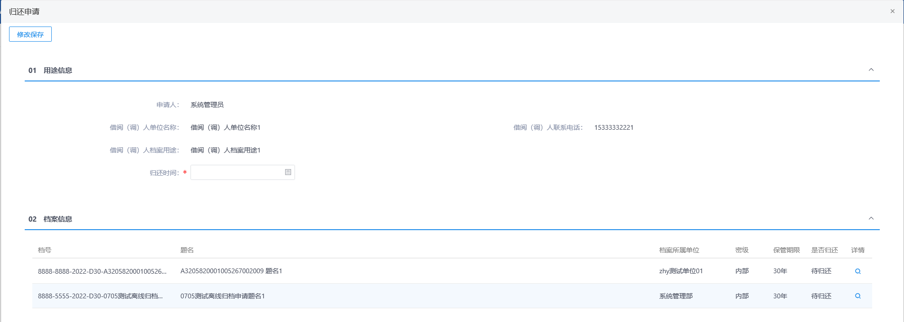
- 申请人字段默认显示当前操作人员。
- 02档案信息，显示归还申请挑选的档案记录。支持查看档案信息和档案预览。
- 02档案信息，是否归还默认显示待归还。
- 归还时间默认只能选择当天及以后的时间。
10、“归还申请”页面，02档案信息，点击列表后的详情查看图标，打开“档案信息”页面，页面显示档案信息以及【档案预览】按钮，支持档案预览功能。如下图：
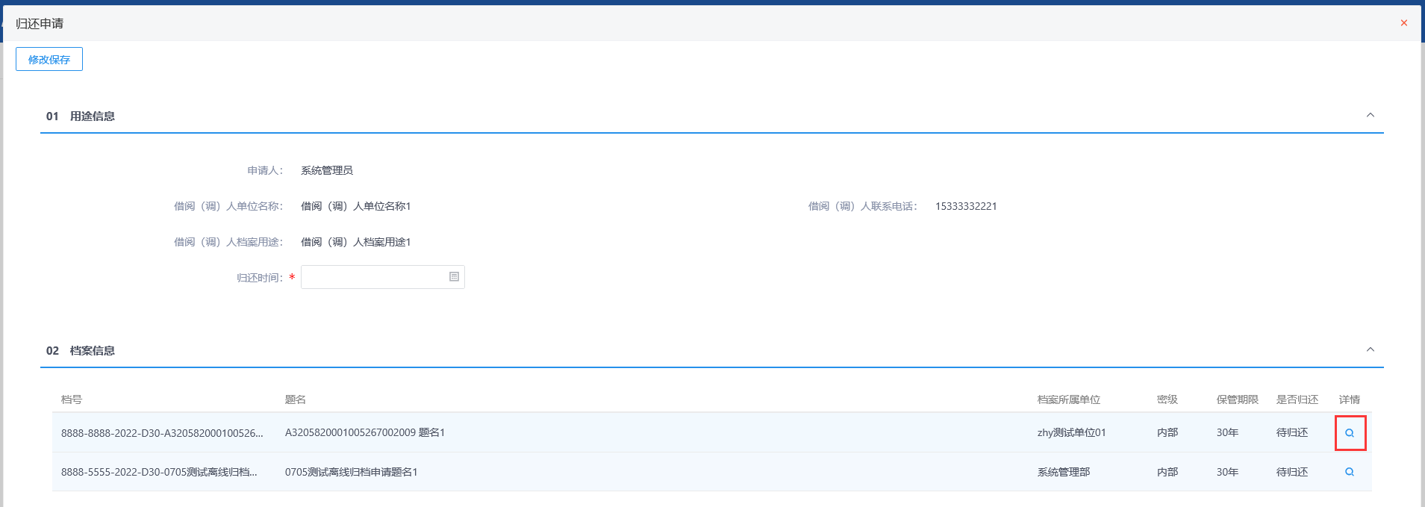
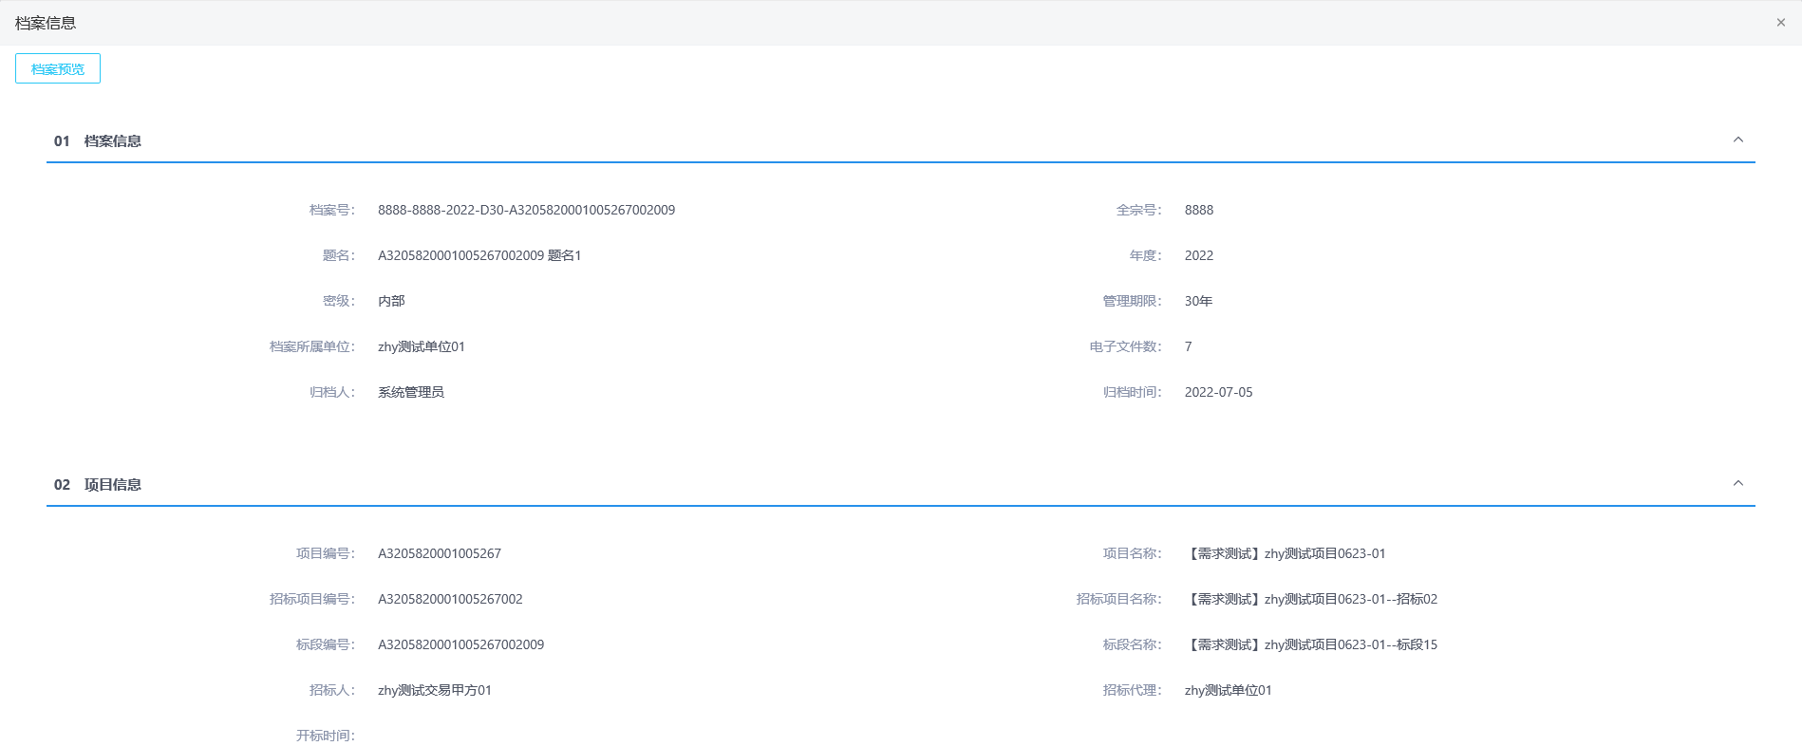
11、“档案信息”页面，点击【档案预览】按钮，打开“电子档案预览”页面，点击左侧档案目录，点击对应要查看的档案，右侧可预览对应档案。如下图：
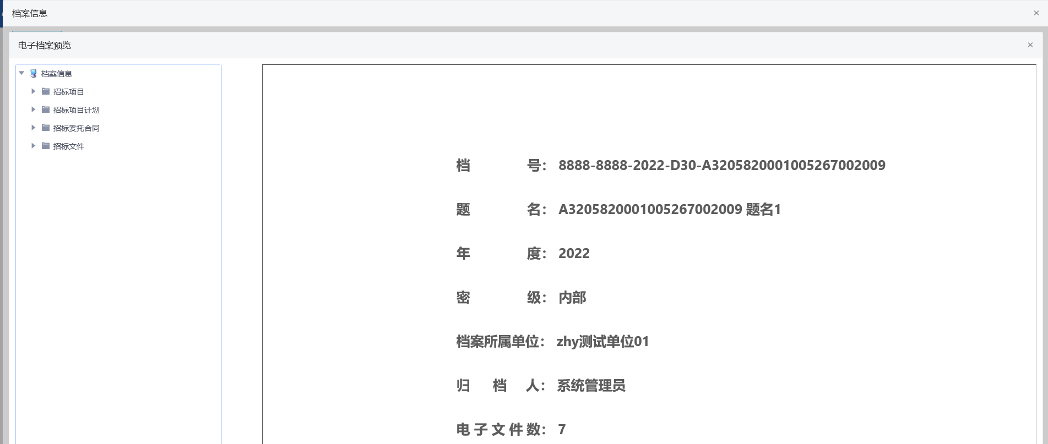
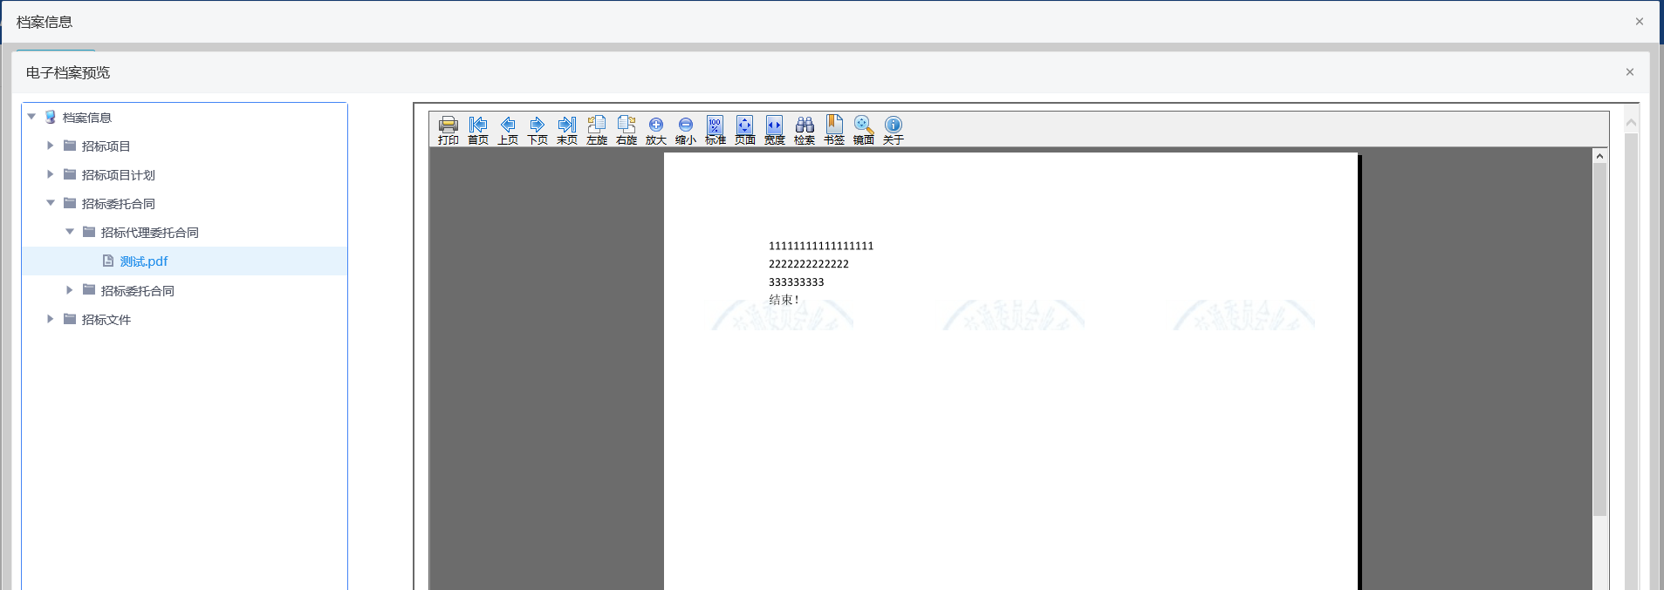
12、“归还申请”页面，填写归还时间后点击【修改保存】按钮，归还成功，“档案登记”列表页面的原档案登记记录的归还人、归还时间获取显示。如下图：
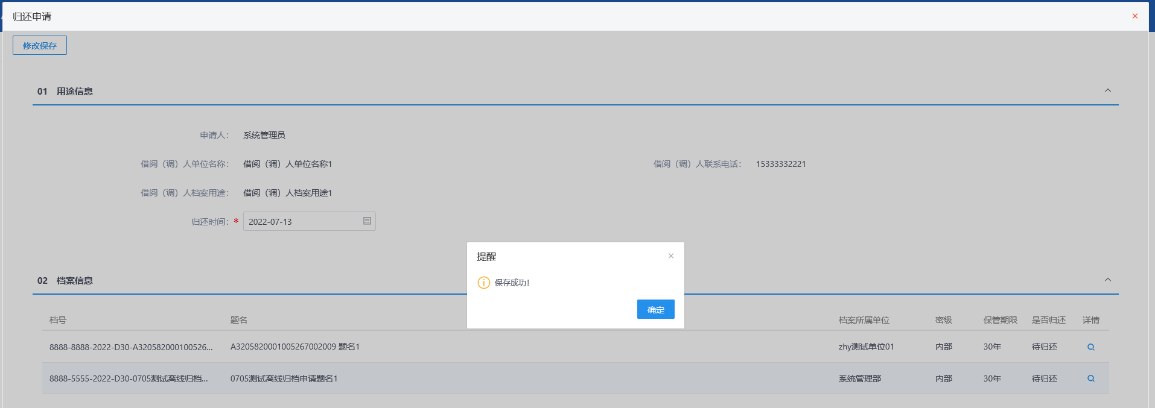
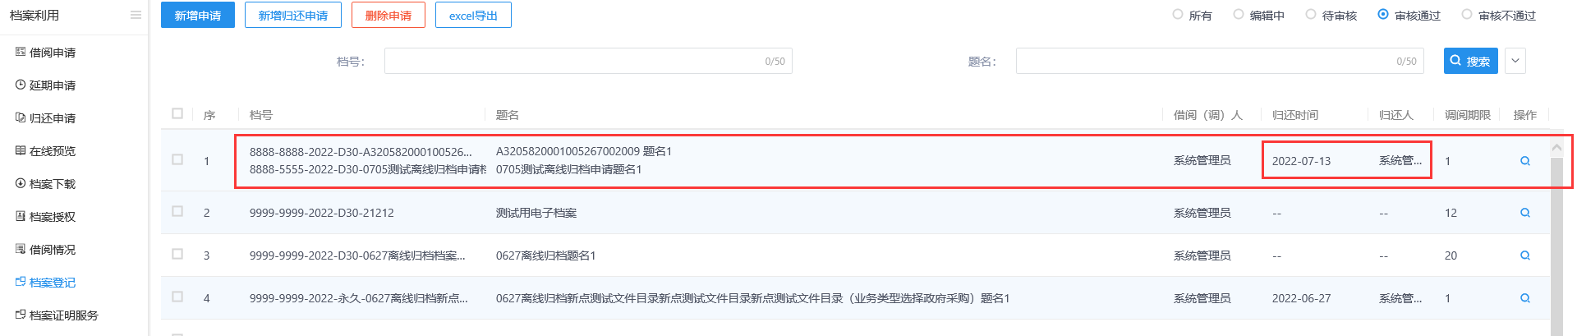
归还时间在当天时间以后的，也默认已归还。

档案证明服务
前提条件：档案已下载。
基本功能：
1、档案下载时自动记录操作人、 操作时间、档案相关信息、档案hash值等重要内容。
2、新增档案利用-档案证明服务菜单，通过上传档案，获取档案hash值并与系统中的下载记录做对比，判断该档案是否来源于本档案系统，以及档案下载后是否被篡改。
操作步骤：
1、点击“档案利用--档案证明服务”模块，打开“档案证明服务”列表页面。如下图：
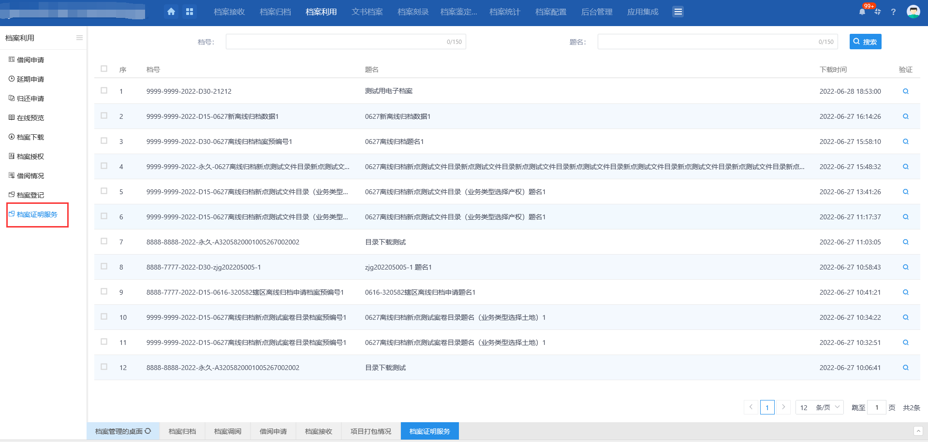
列表中显示当前用户下载了的档案记录。
2、“档案证明服务”列表页面点击验证，打开“档案证明”页面，页面显示档案的相关信息，支持档案hash校验功能。如下图：
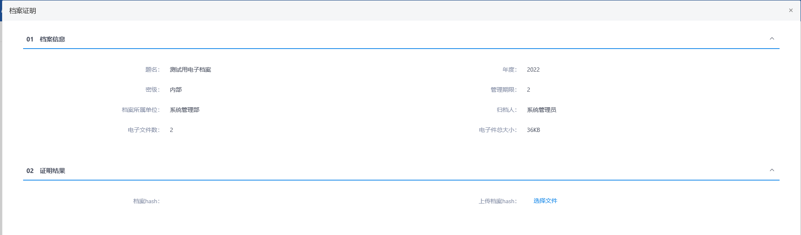

文书归档

档案归档
前提条件：无。
基本功能：
新增文书档案数据进行文书档案归档。
操作步骤：
1、点击“文书档案--档案归档”模块，打开“档案归档”列表页面。如下图：
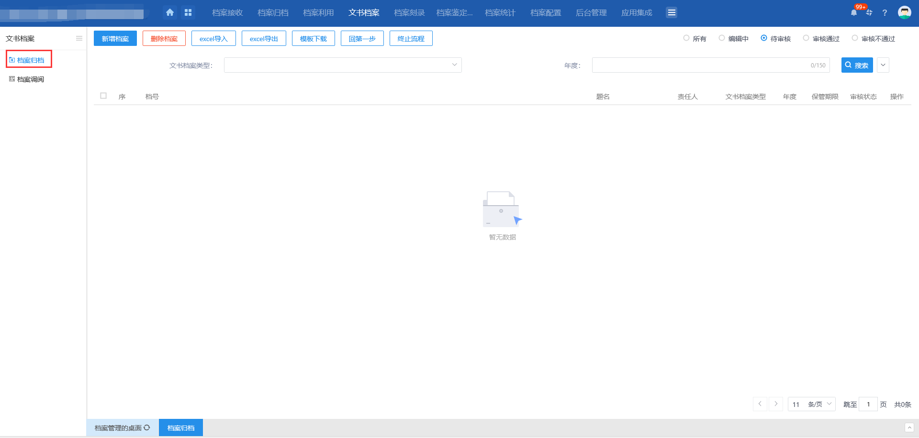
2、点击【新增档案】按钮，打开“文书档案归档申请”页面。如下图：
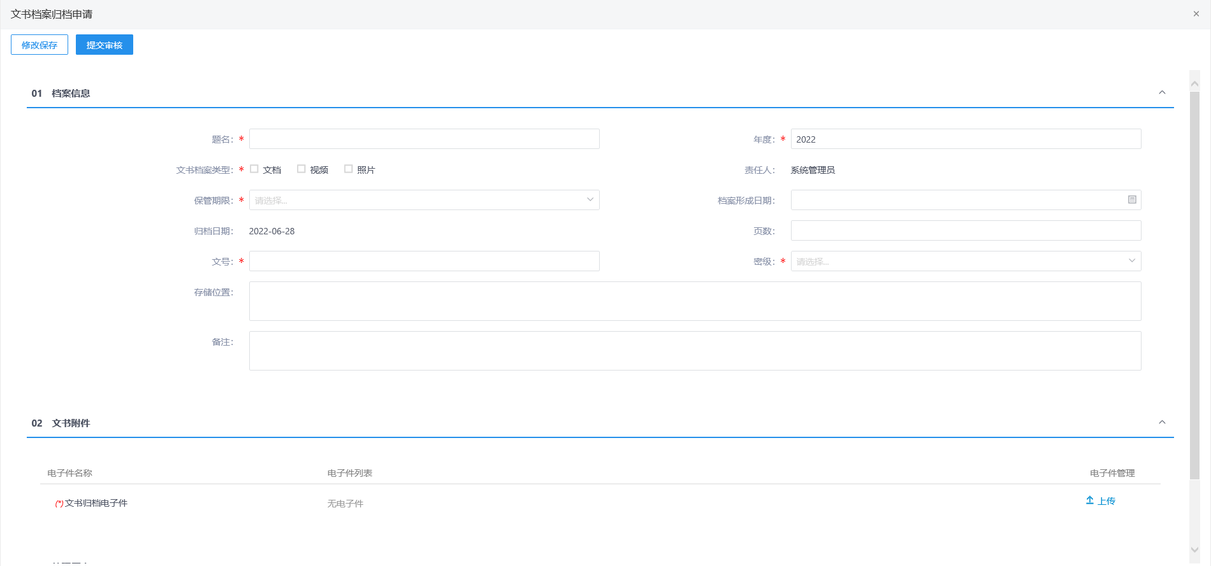
- 归档日期默认显示当天日期。
- 文书档案类型选择哪种类型，文书归档电子件就需要上传哪种类型的电子件。
3、“文书档案归档申请”页面，填写文书档案归档申请相关信息，点击【修改保存】按钮，可保存归档申请信息。保存后归档审批列表页面显示编辑中记录，档号默认为--。
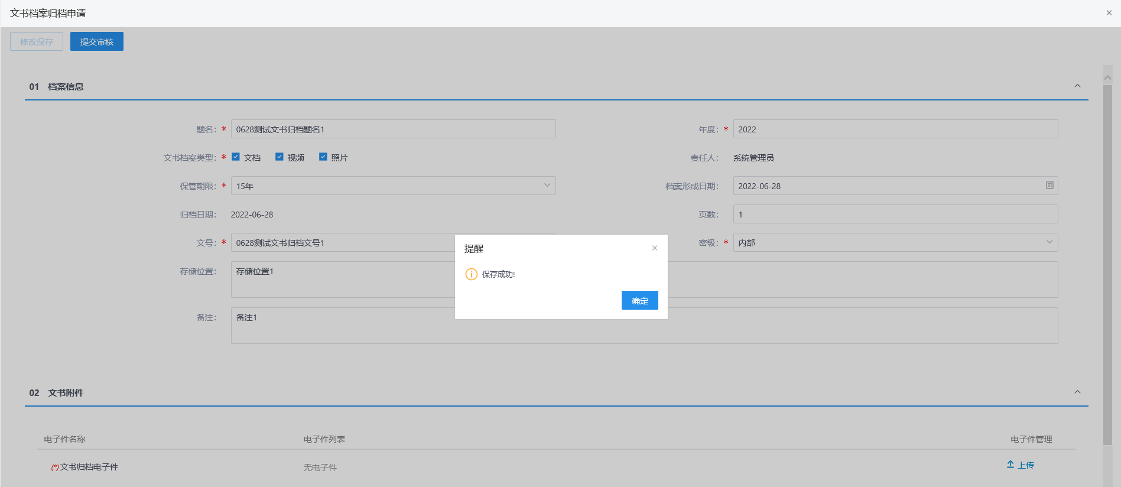
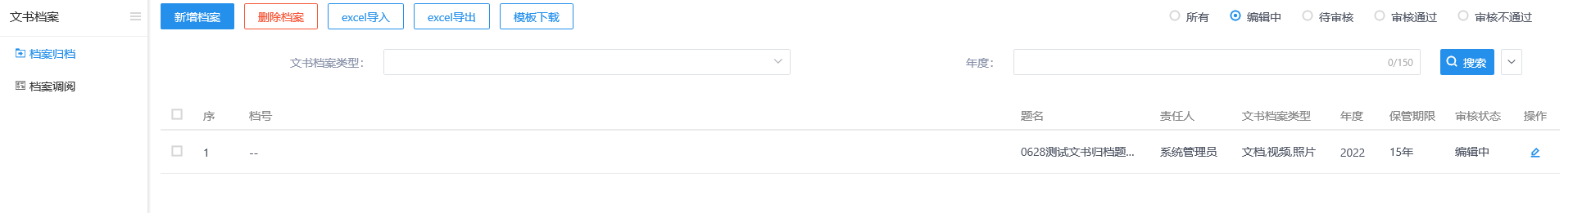
4、“文书档案归档申请”页面，填写文书档案归档申请相关信息后点击【提交审核】按钮，打开请输入意见页面，录入意见后点击【确认提交】按钮，提交审核成功，提交给领导审核。如下图：
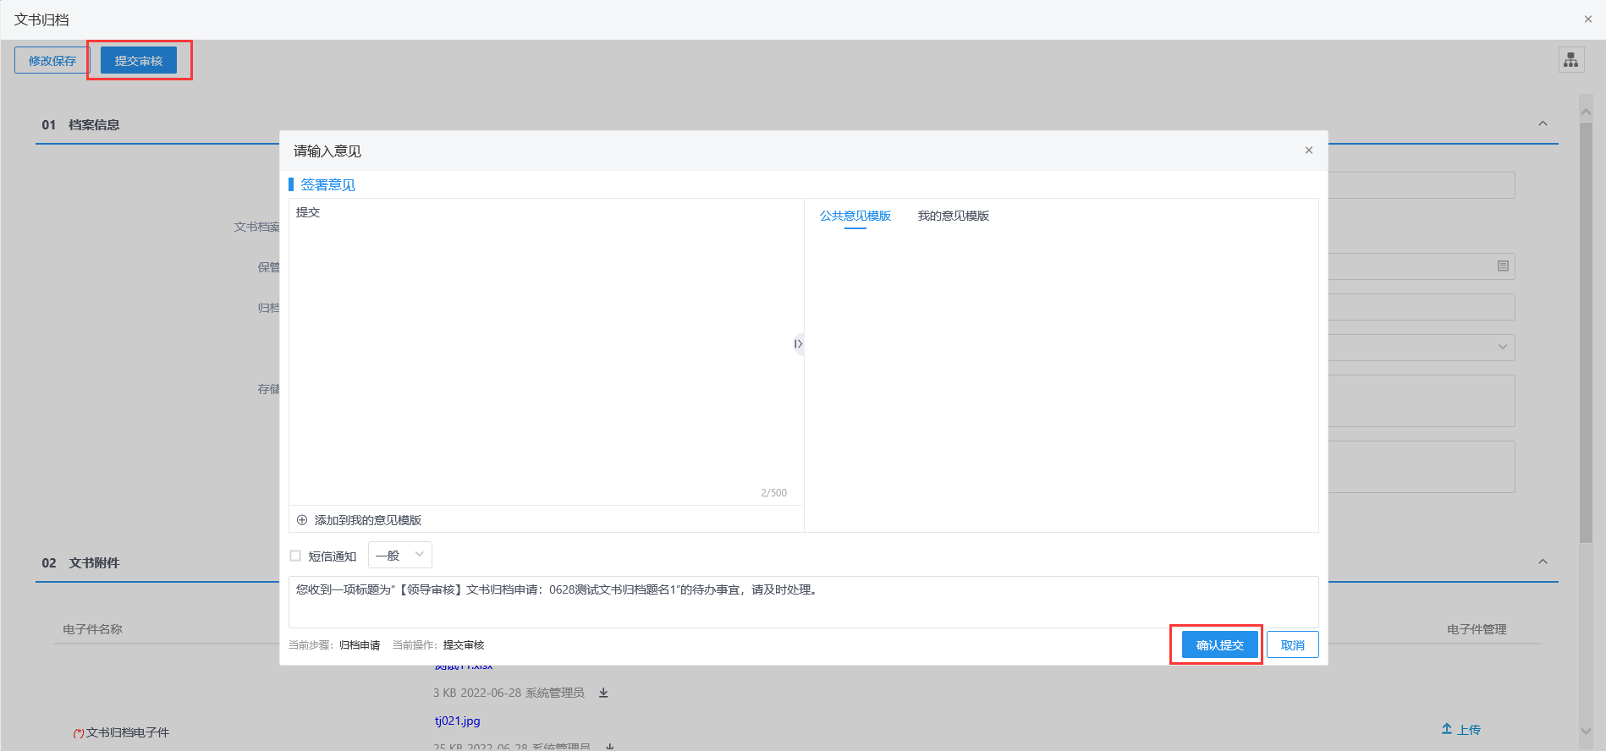
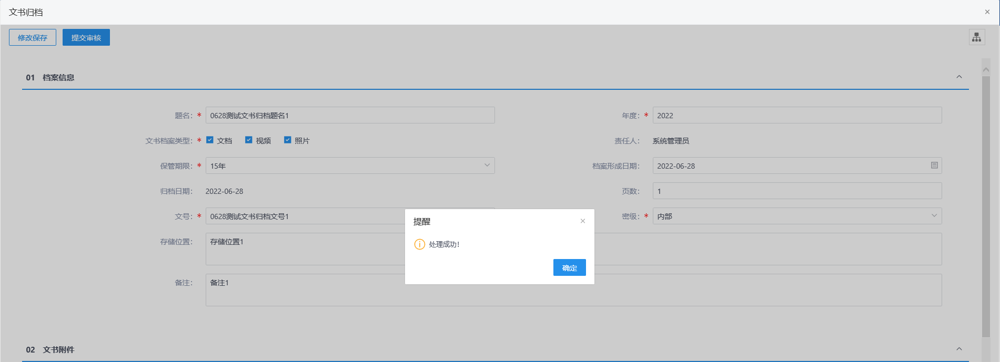
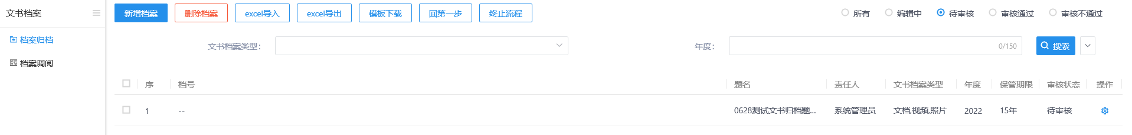
5、领导登录电子档案系统，可在首页-待办事宜中点击审核；或在右上角的消息中心点击待办事宜记录进行审核；也可在归档审批菜单列表中进行审核。
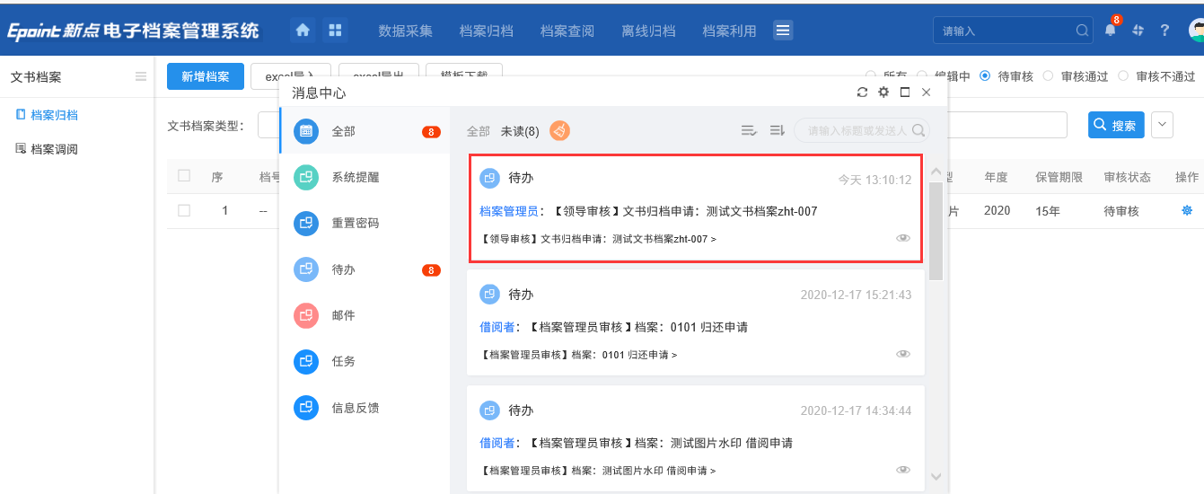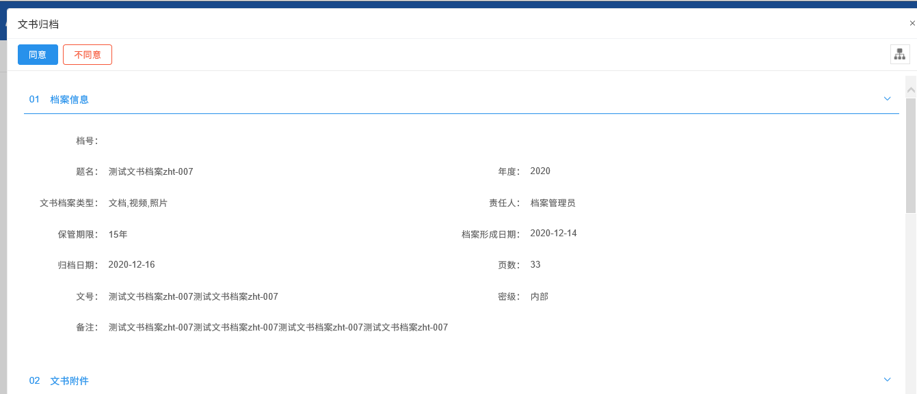
6、领导登录电子档案系统，可在3个地方进行审核操作，分别是（1）首页-待办事宜列表中点击文书归档申请记录；（2）点击右上角的消息中心的待办列表中文书归档申请记录；（3）档案归档菜单列表中点击待审核记录。如下图：
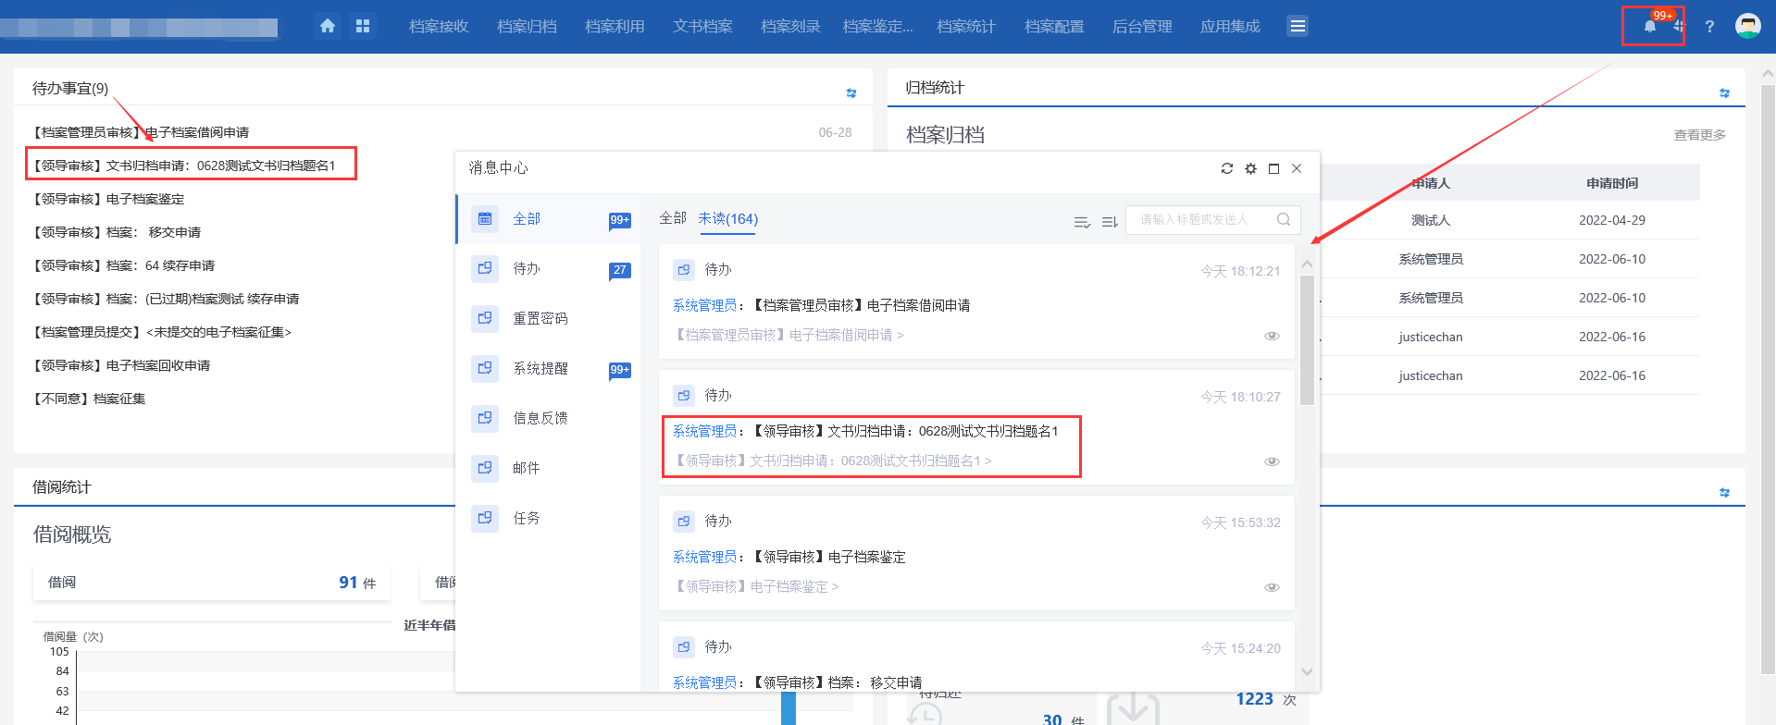
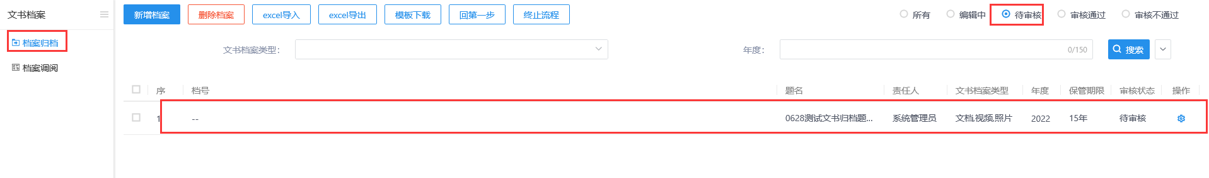
7、待办事宜/消息中心/菜单待审核列表中，点击待审核记录，打开审核页面，页面上显示【同意】和【不同意】按钮。如下图：
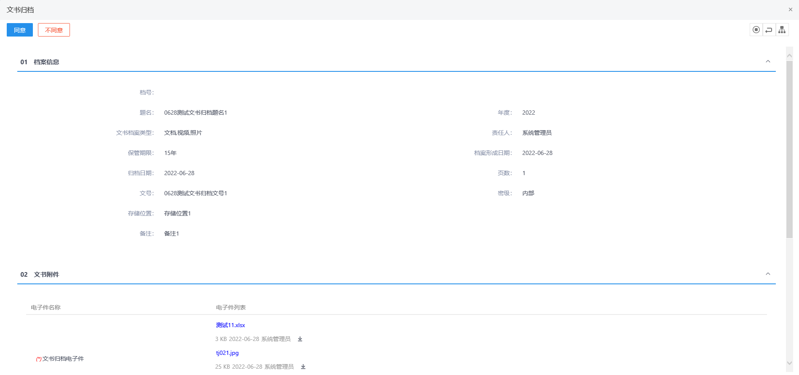
- 审核页面，点击【不同意】按钮，退回给提交人，可支持修改文书归档申请信息后重新提交领导审核。
- 审核页面，点击【同意】按钮，文书归档申请审核通过。审核通过后档号自动生成。

档案调阅
前提条件：文书档案信息归档成功。
基本功能：
对文书档案的调阅备案的功能。
操作步骤：
1、点击“文书归档--档案调阅”模块，打开“档案调阅”列表页面。如下图：
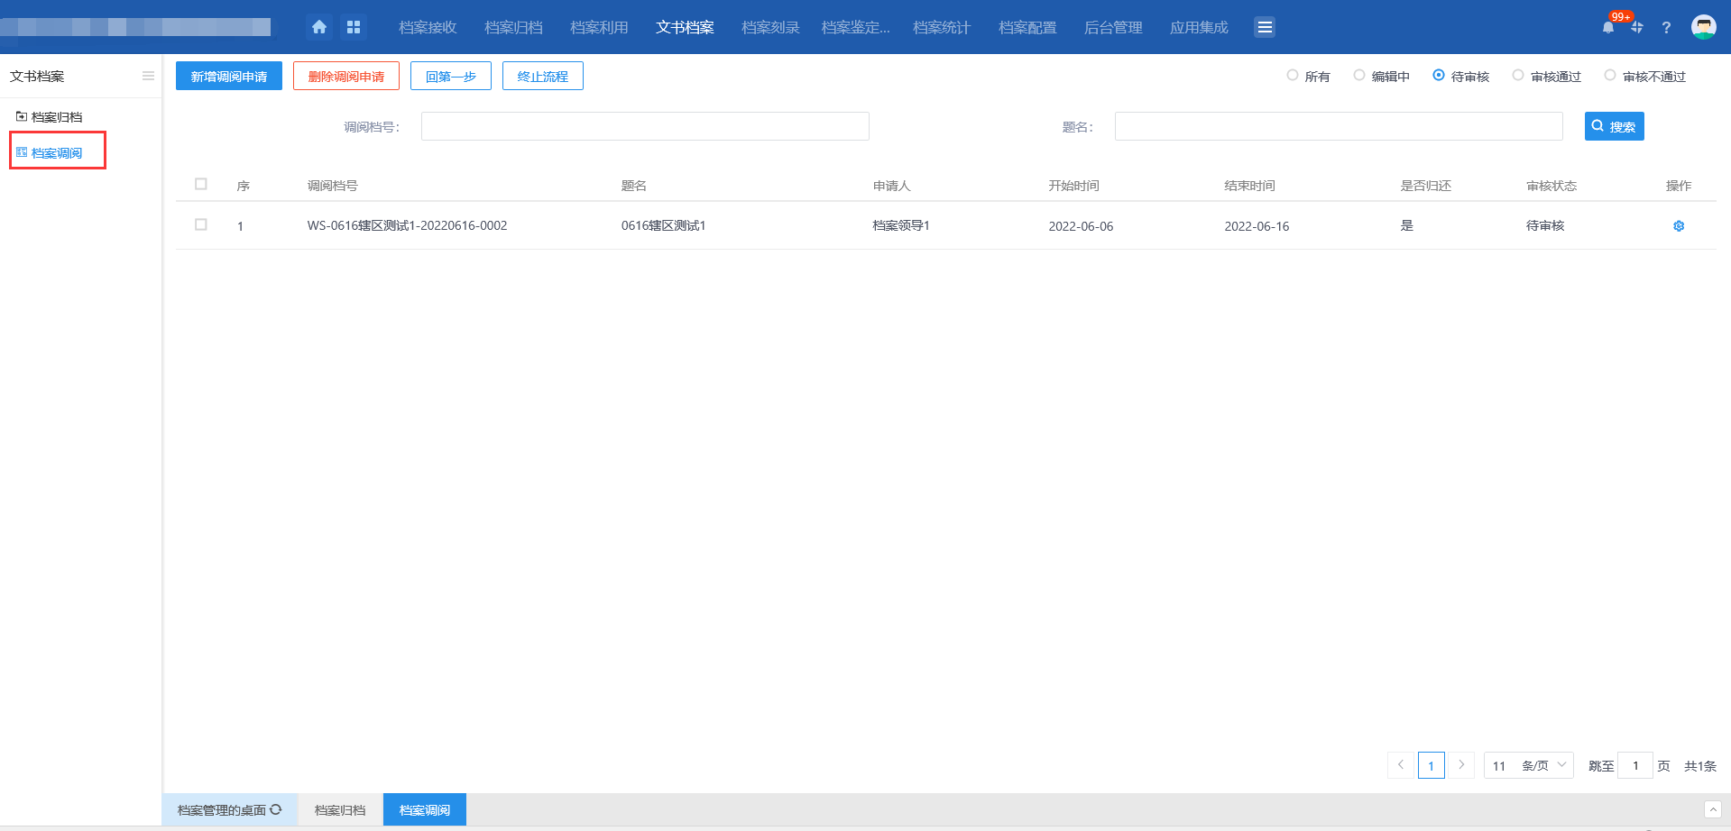
2、“档案调阅”列表页面，点击【新增调阅申请】按钮，打开“挑选档案”列表页面，列表中显示所有文书档案归档成功的记录。如下图：
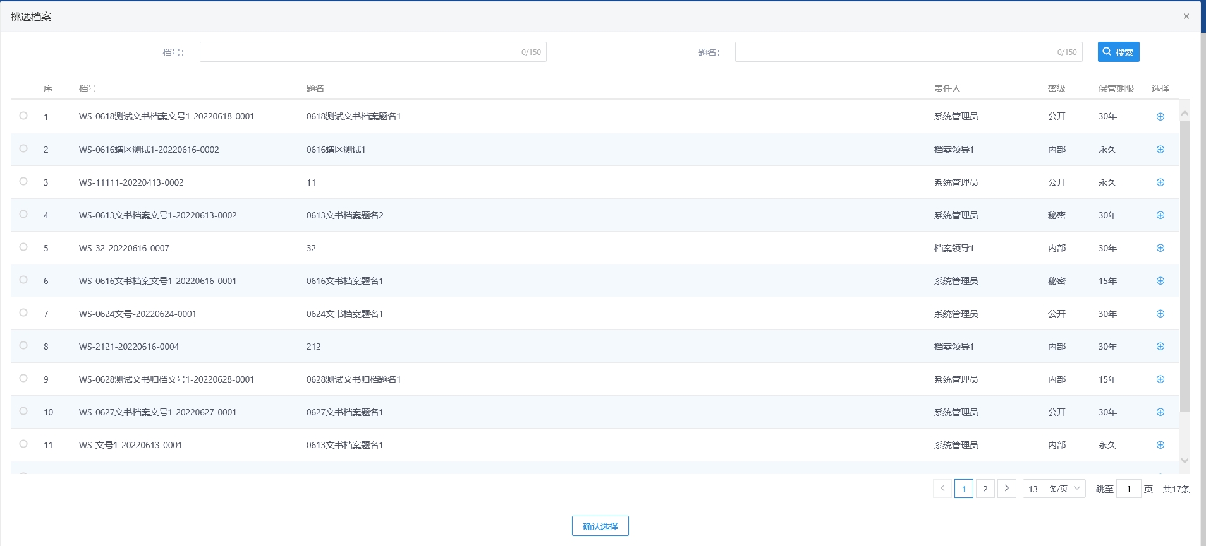
3、“挑选档案”列表页面，点击需要选择的档案记录，点击【确认选择】按钮，或点击列表后的选择图标，打开“文书档案调阅申请”页面。如下图：
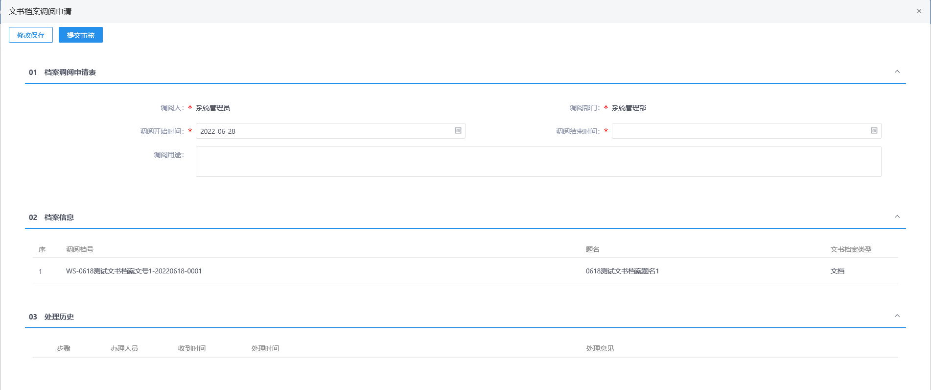
调阅开始时间默认显示当天，可修改。
4、“文书档案调阅申请”页面，录入文书档案调阅的相关信息后，点击【修改保存】按钮，保存成功。如下图：
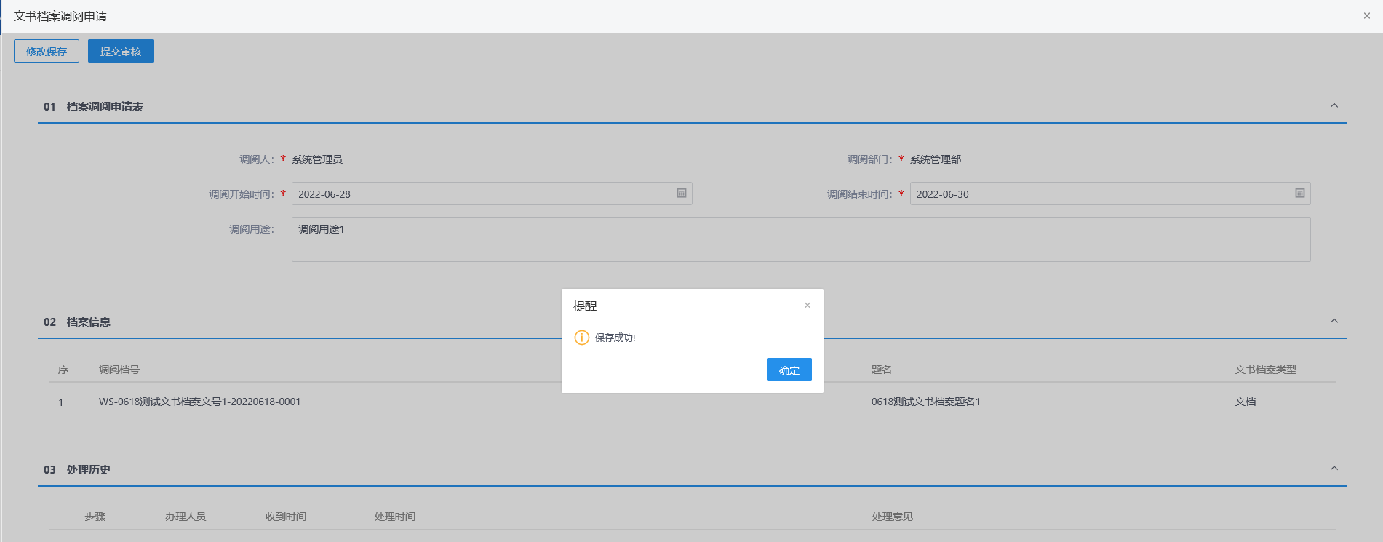
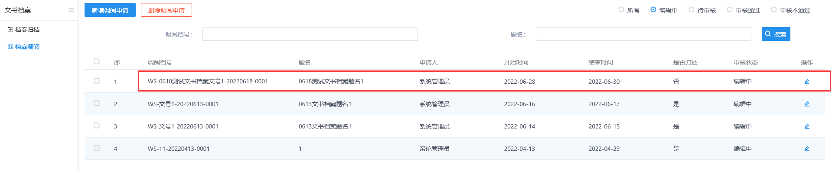
5、“文书档案调阅申请”页面，录入文书档案调阅的相关信息后，点击【提交审核】按钮，打开请输入意见页面，录入意见后点击【确认提交】按钮，提交成功，提交给领导审核。
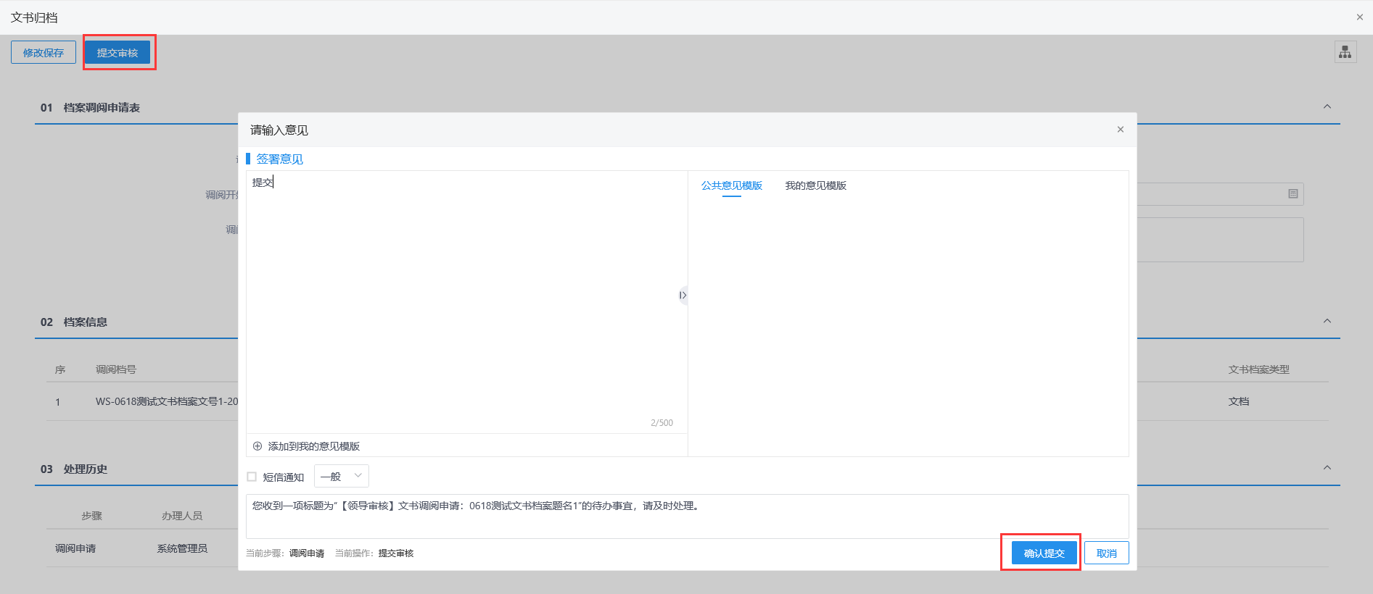
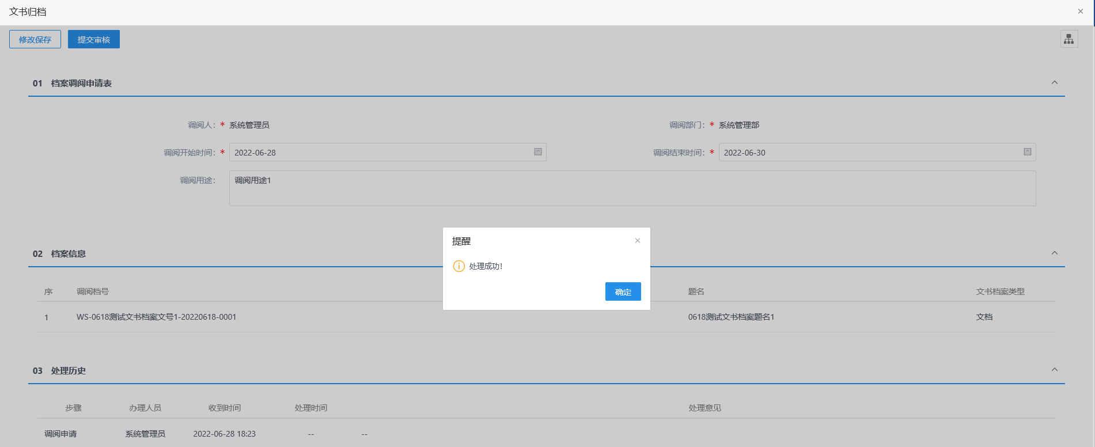
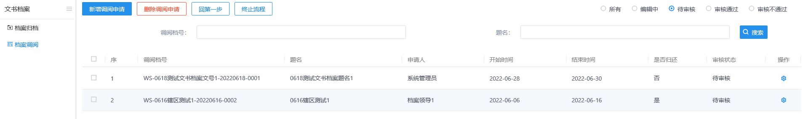
6、领导登录电子档案系统，可在3个地方进行审核操作，分别是（1）首页-待办事宜列表中点击销毁申请记录；（2）点击右上角的消息中心的待办列表中销毁申请记录；（3）档案销毁菜单列表中点击待审核记录。如下图：
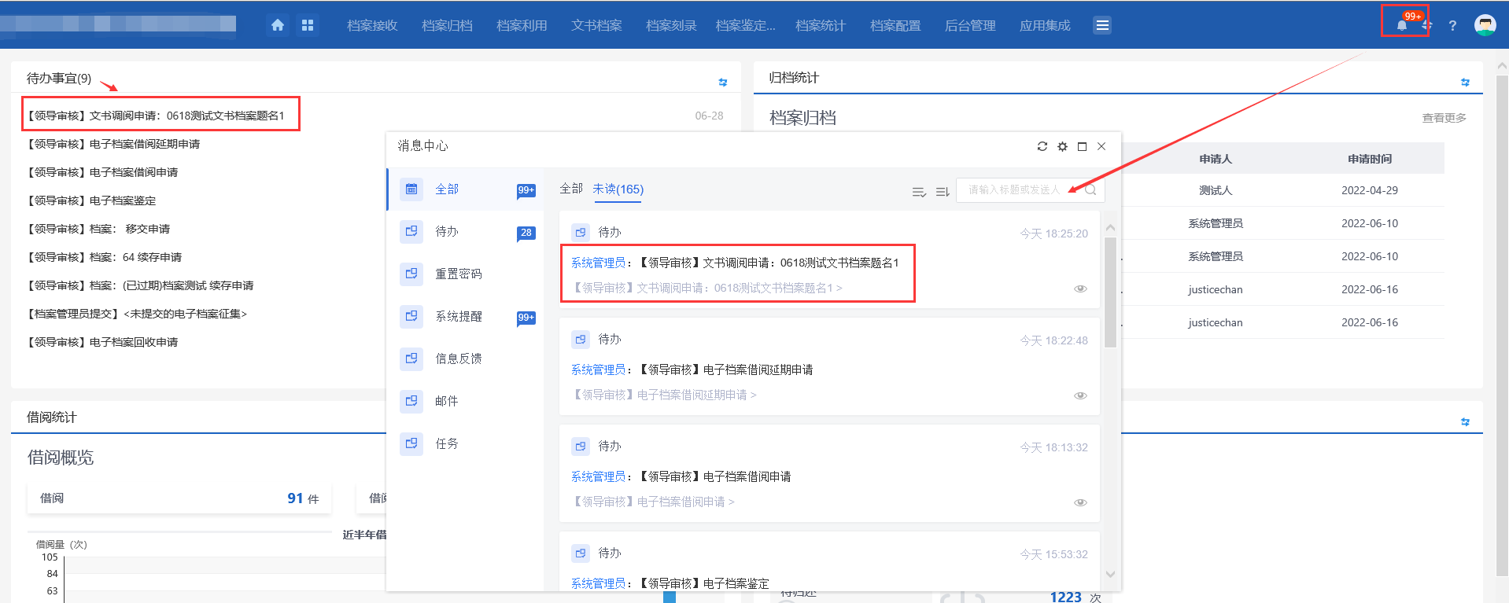
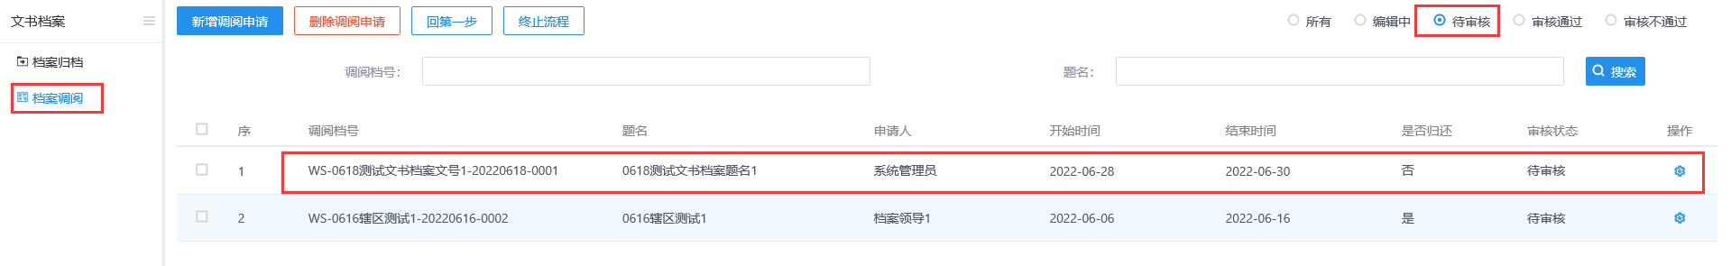
7、待办事宜/消息中心/菜单待审核列表中，点击待审核记录，打开审核页面，页面上显示【同意】和【不同意】按钮。如下图：
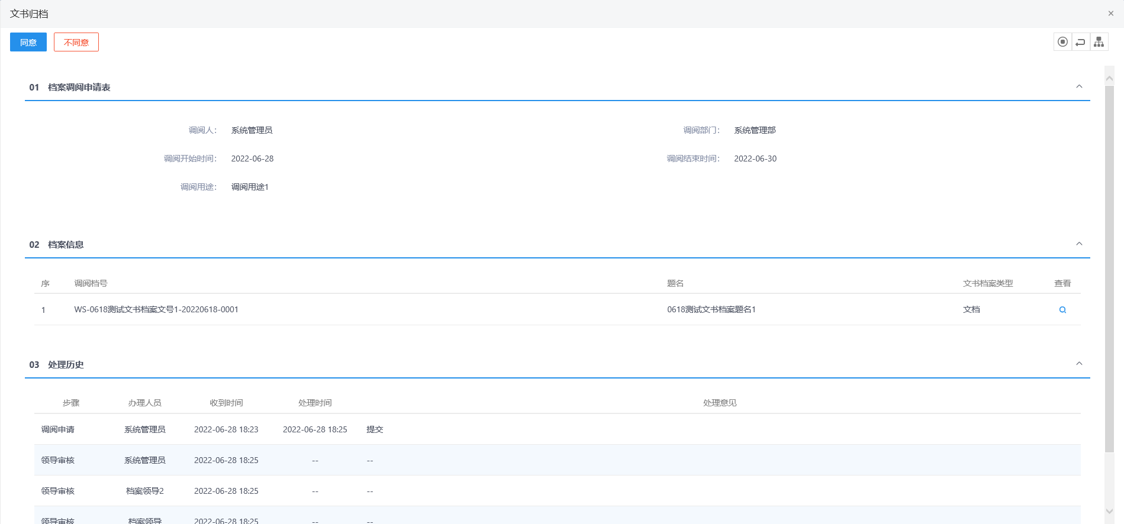
- 审核页面，点击【不同意】按钮，退回给提交人，可支持修改文书档案调阅信息后重新提交领导审核。
- 审核页面，点击【同意】按钮，文书档案调阅申请审核通过。列表中是否归还显示“否”，文书档案调阅新增挑选不到在调阅期间的记录；调阅结束时间过了后，是否归还自动显示成“是”，文书档案调阅新增可再次挑选到。

档案统计

归档信息
前提条件：档案已归档。
基本功能：
对应天数内的档案归档数量统计情况。
操作步骤：
- 点击“档案统计--归档信息”模块，打开归档信息统计图表页面，默认显示7天内电子档案归档数量统计。如下图：
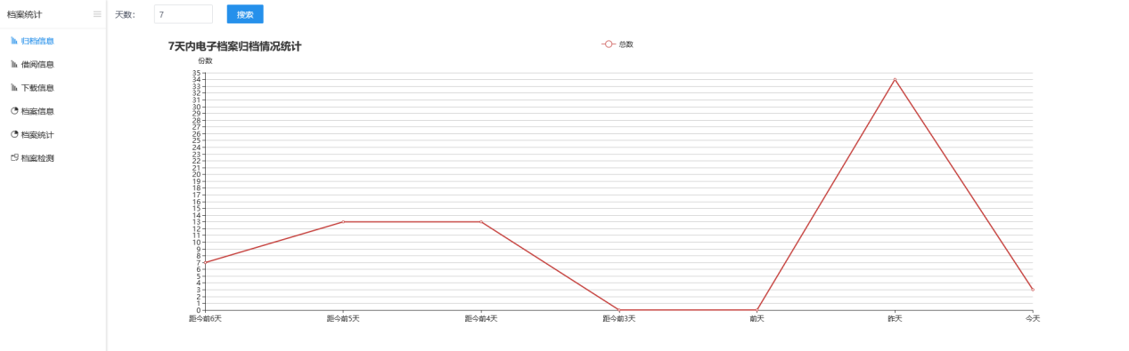
搜索条件中输入天数（天数限制只能输入1-20之间的整数），可查看对应天数内的电子档案归档数量统计情况。

借阅信息
前提条件：档案已借阅或借调。
基本功能：
对应天数内的电子档案借阅/借调次数统计。
操作步骤：
1、点击“档案统计--借阅信息”模块，打开归档信息统计图表页面，默认显示7天内电子档案借阅（调）量统计。
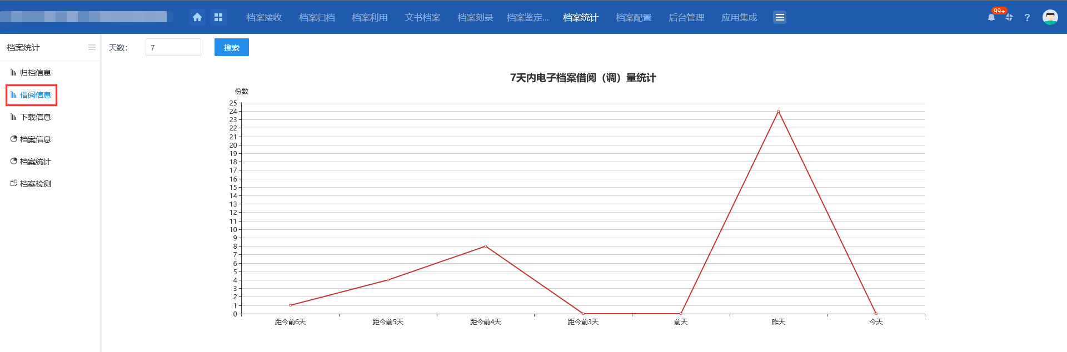
搜索条件中输入天数（天数限制只能输入1-20之间的整数），可查看对应天数内的电子档案借阅/借调次数统计情况。

下载信息
前提条件：电子档案已下载。
基本功能：
统计一年内每月的电子档案下载次数。
操作步骤：
1、点击“档案统计--下载信息”，打开一年内电子档案下载量统计图表页面，默认显示当前月份开始往前一年（12个月）每个月的电子档案下载次数。
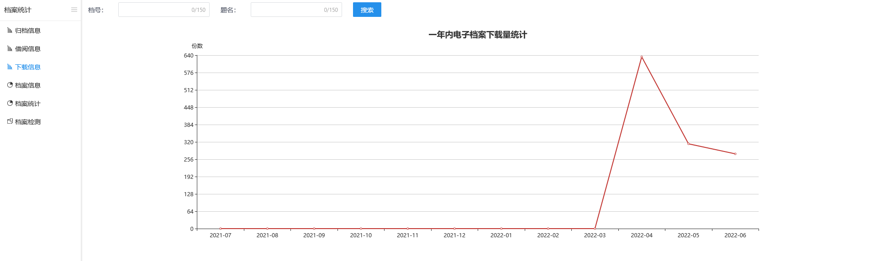
搜索条件中输入档号、题名，可查看一年内每个月对应档号、题名的电子档案下载次数。

档案信息
前提条件：档案已归档。
基本功能：
按照年度、密级和管理期限分别对归档的档案数量进行分类统计。
操作步骤：
1、点击“档案统计--档案信息”，打开档案信息图表页面，默认按照管理期限进行统计显示。如下图：
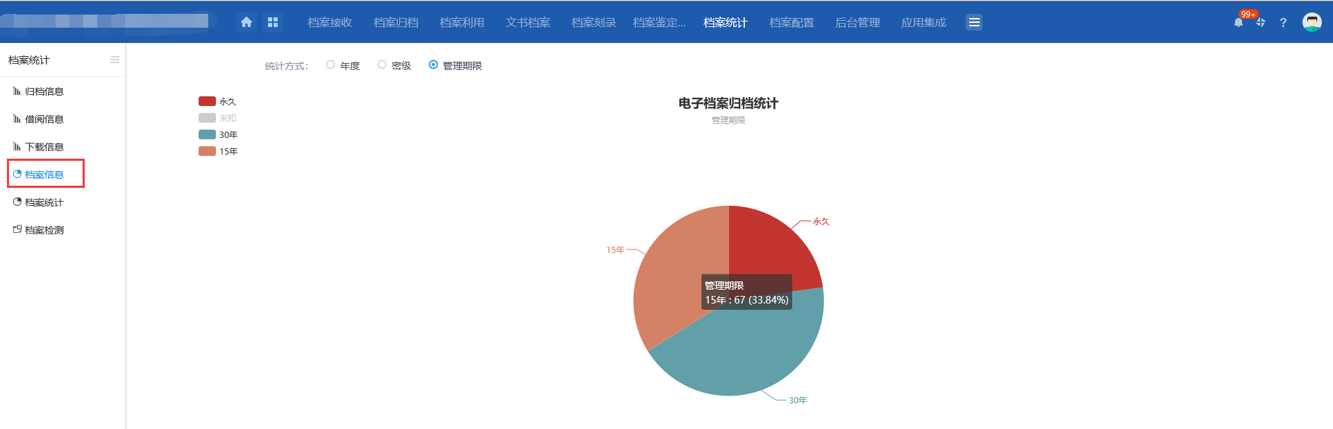
统计方式选择“管理期限”，页面上电子档案归档统计饼状图根据管理期限进行统计，管理期限分为：永久、30年和15年。
统计方式选择“年度”，页面上电子档案归档统计饼状图根据年度进行统计，默认显示当年的统计数据；
统计方式选择“密级”，页面上电子档案归档统计饼状图根据密级进行统计，密级分为：公开、秘密和内部。

档案统计
前提条件：存在各业务类型、各类型文件目录的档案，档案借阅/借调数据等。
基本功能：
统计电子档案，分为交易业务数统计、档案归档统计、档案分类统计、档案年限统计、档案用户统计、档案借阅统计、档案下载统计、文件补录情况统计和档案处置与鉴定统计等功能。
操作步骤：
1、交易业务统计，显示项目数量和文件数量的柱状图。鼠标放到柱状图上，会根据数据显示对应的数量。统计数据根据文件目录类型进行统计。如下图：
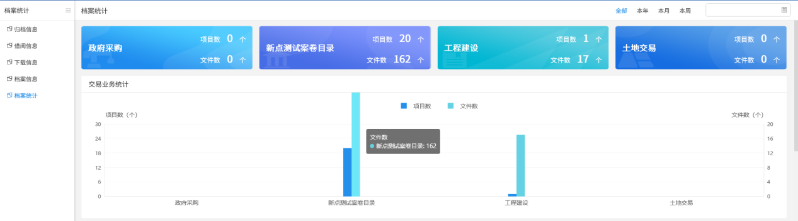

2、档案归档统计，显示待预归档档案数、预归档档案数、待归档档案数和已归档档案数。鼠标放到柱状图上，会根据数据显示对应的数量。
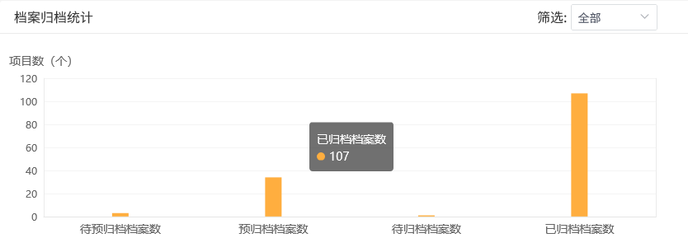
可选择右上角的筛选选项，选择分为工程建设、政府采购、产权交易和土地交易，根据业务类型进行分类统计。
3、档案分类统计，统计纸质档案和电子档案的全宗、案卷和文件数量。
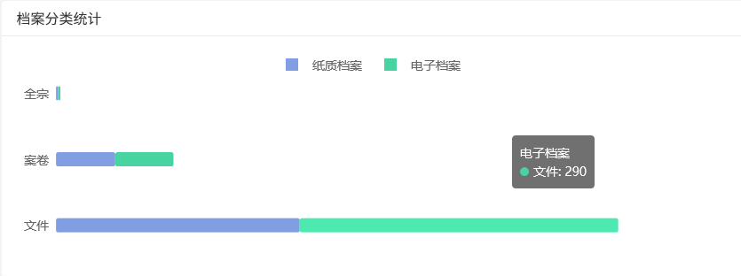
4、档案年限统计，分为按时间（年限）统计和业务类型统计。时间（年限）分成永久、15年、30年、其他、已销毁、已移交。业务类型统计分成工程建设、政府采购、产权交易和土地交易。鼠标放到饼状图上，会根据数据显示对应的数量。

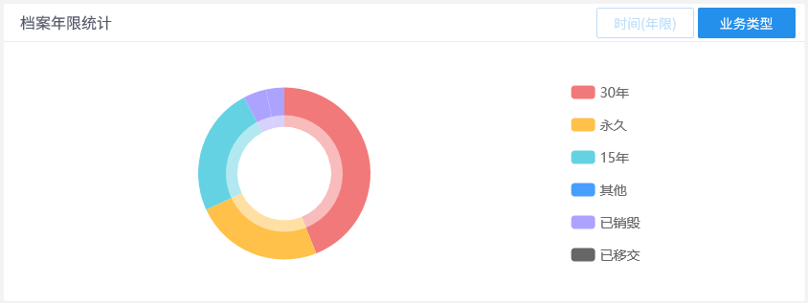
5、档案用户统计，显示档案管理员和档案领导的饼状图以及百分比。
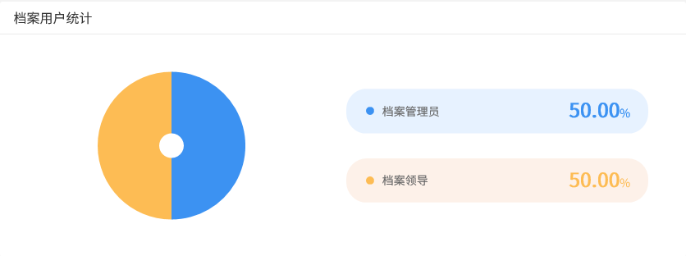
6、档案借阅统计，可按照借阅时间（天数）统计、业务类型统计以及档案借阅类型统计情况。
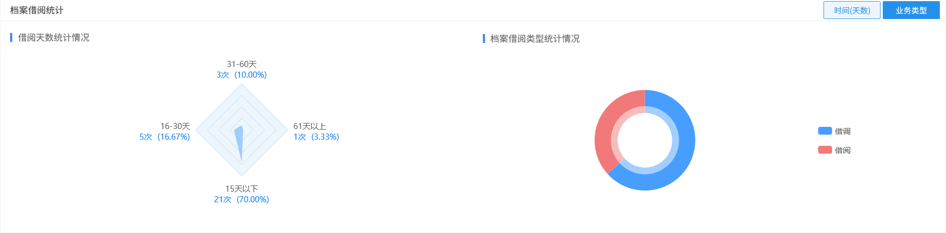
7、档案下载统计、文件补录情况统计。显示对应文件目录类型的档案下载次数和文件补录的档案数量。同一个用户下载同一个档案下载次数也会累加。
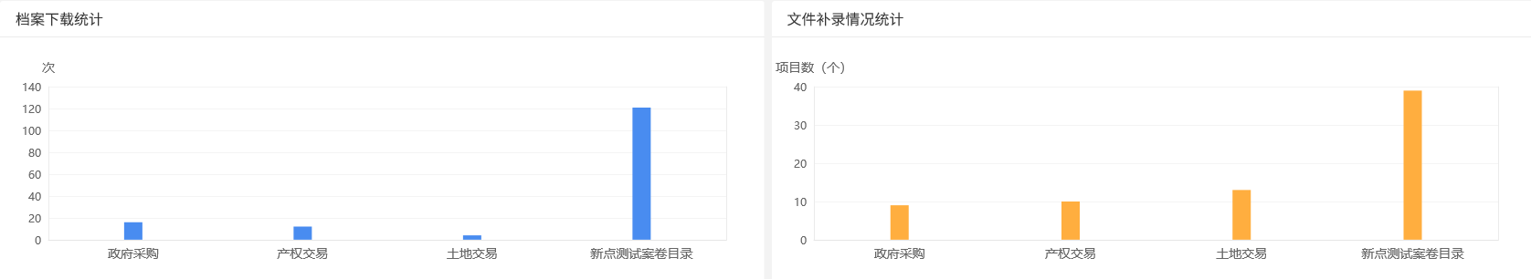
8、档案处置与鉴定统计，统计显示档案鉴定、档案销毁、档案回收、档案续存和档案移交的数量柱状图。按照审核通过的记录数进行统计。
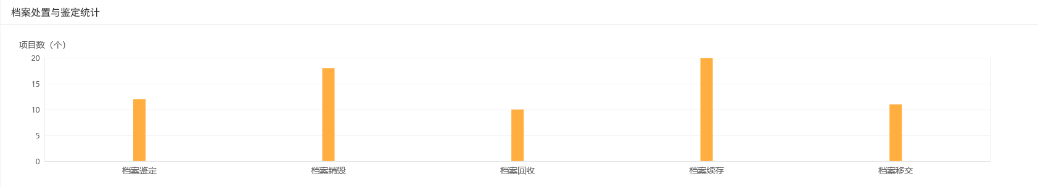

档案检测
前提条件：无
基本功能：
与运维监控平台对接，页面内容展示运维监控平台页面。
操作步骤：
1、点击“档案统计--档案检测”模块，打开“档案检测”列表页面。如下图：
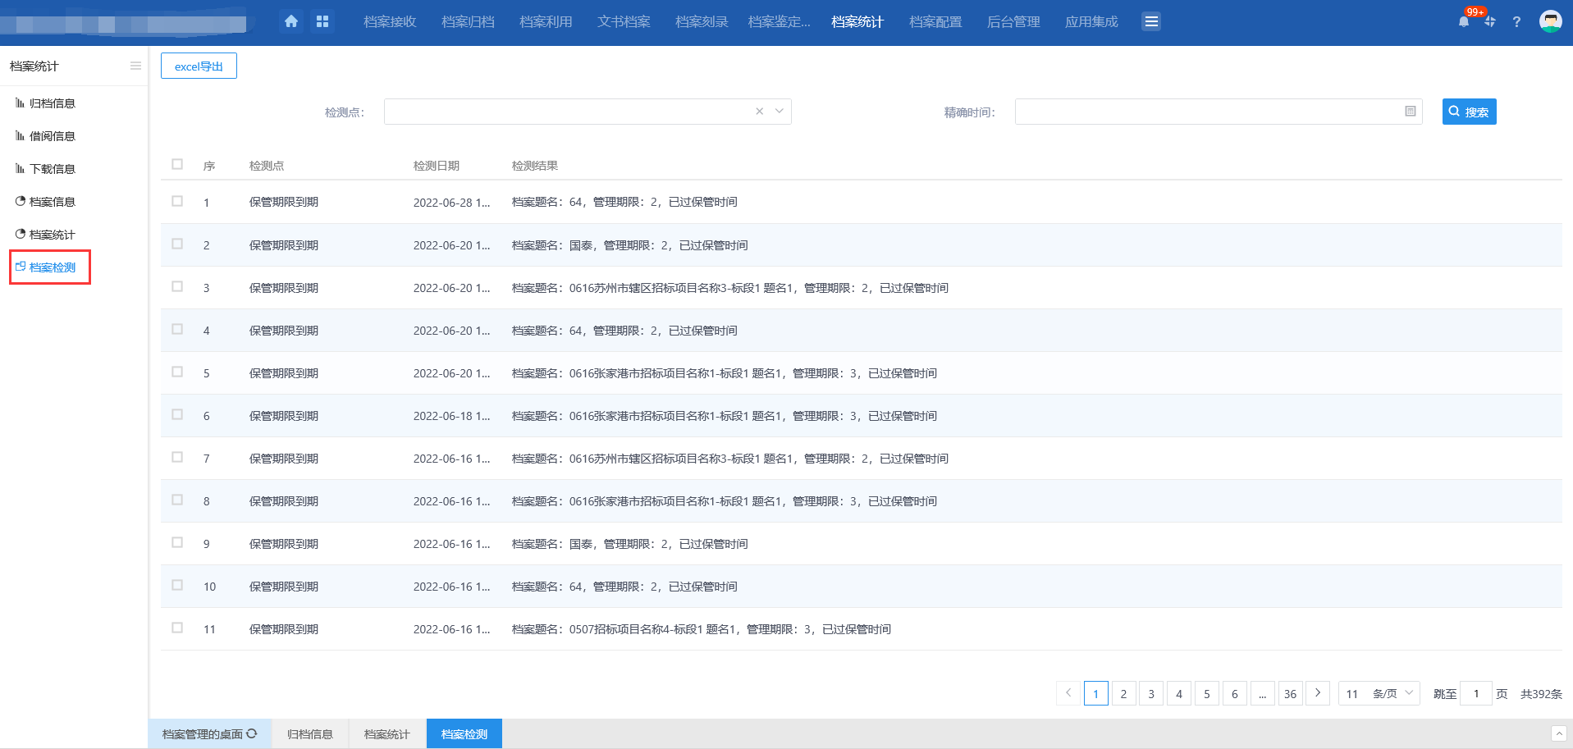
应支持对电子档案系统异常运行、电子档案非授权访问等状况进行报告。
应支持对保管期限到期、存储空间不足、电子档案关联关系发生变化等情况，进行自动提示。
应具备对系统在线用户及其存取访问情况进行监督、管理的功能。

档案鉴定与处置

档案销毁
前提条件：档案归档/变更归档成功或离线归档审核通过。
基本功能：
- 支持档案销毁功能。销毁的档案，限制借阅等其他操作。
- 支持标记销毁和彻底销毁两种方式。
- 增加控制参数“DZDA_档案存储到期后续操作”，参数值设置成2，可支持自动提交档案销毁申请功能。服务开启的情况下，已经过了管理期限的档案会自动在档案销毁列表中生成一条待审核的记录，提交领导审核。
操作步骤：
1、点击“档案鉴定与处置--档案销毁”模块，打开“档案销毁”列表页面。如下图：
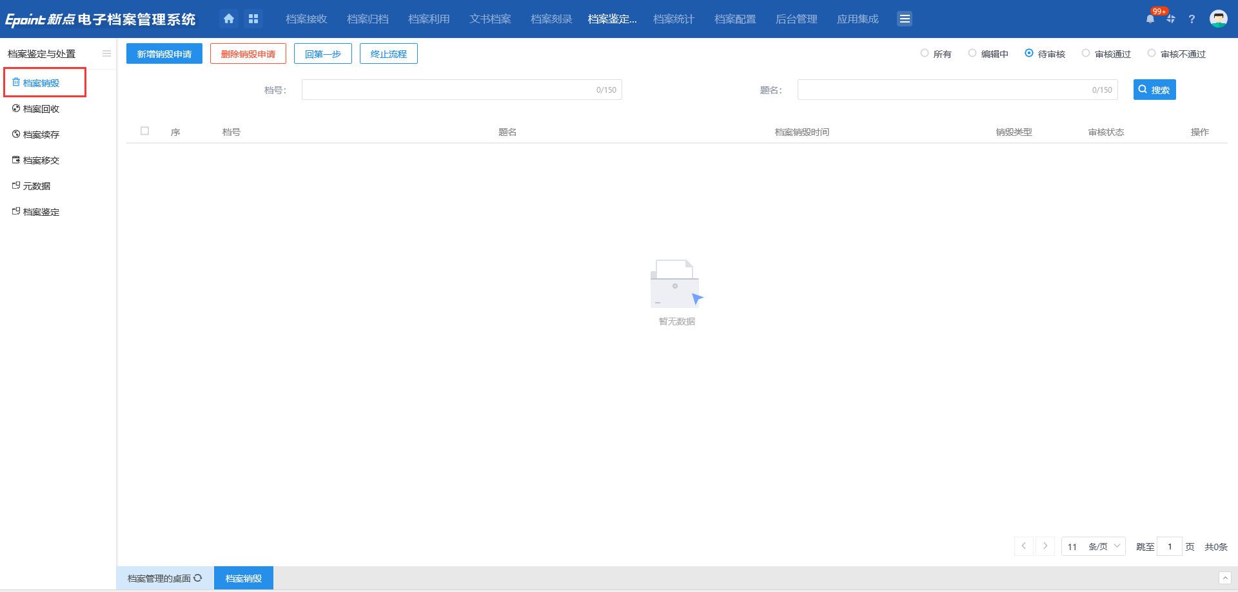
2、点击【新增销毁申请】按钮，打开“档案列表”页面。如下图：
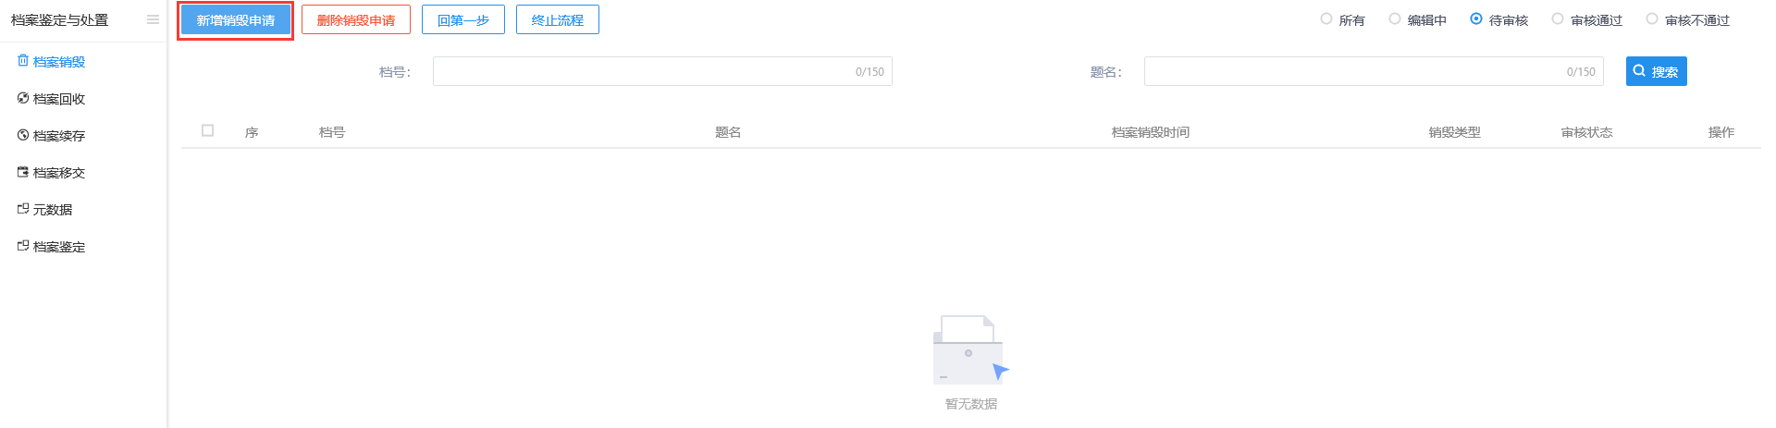
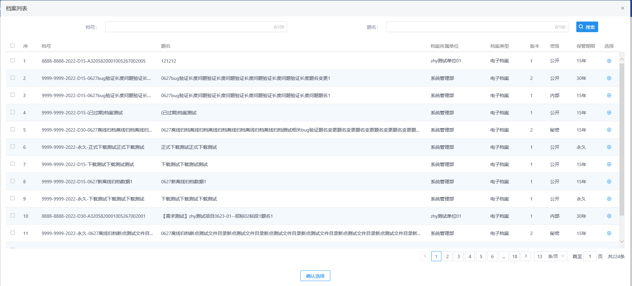
- “档案列表”页面显示档案归档成功，变更归档成功以及离线归档成功的记录。
3、“档案列表”页面选择档案记录后点击【确认选择】按钮，或直接点击档案记录后的选择图标，打开“电子档案销毁申请”页面。如下图：
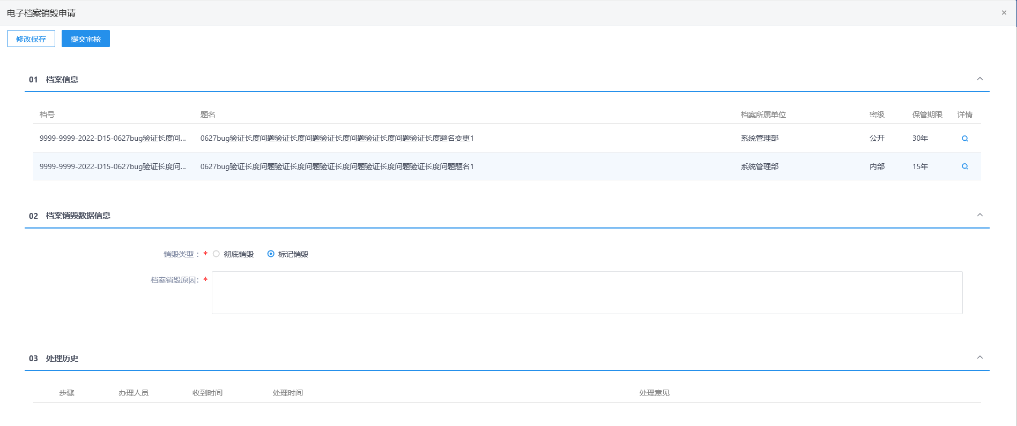
- 销毁类型分成“标记销毁”和“彻底销毁”两种，“标记销毁”后可在档案回收站回收，回收后可重新进行借阅等操作。“彻底销毁”后无法再档案回收，彻底被销毁。
4、“电子档案销毁申请”页面，选择销毁类型，填写销毁原因后点击【修改保存】按钮，保存成功。如下图：
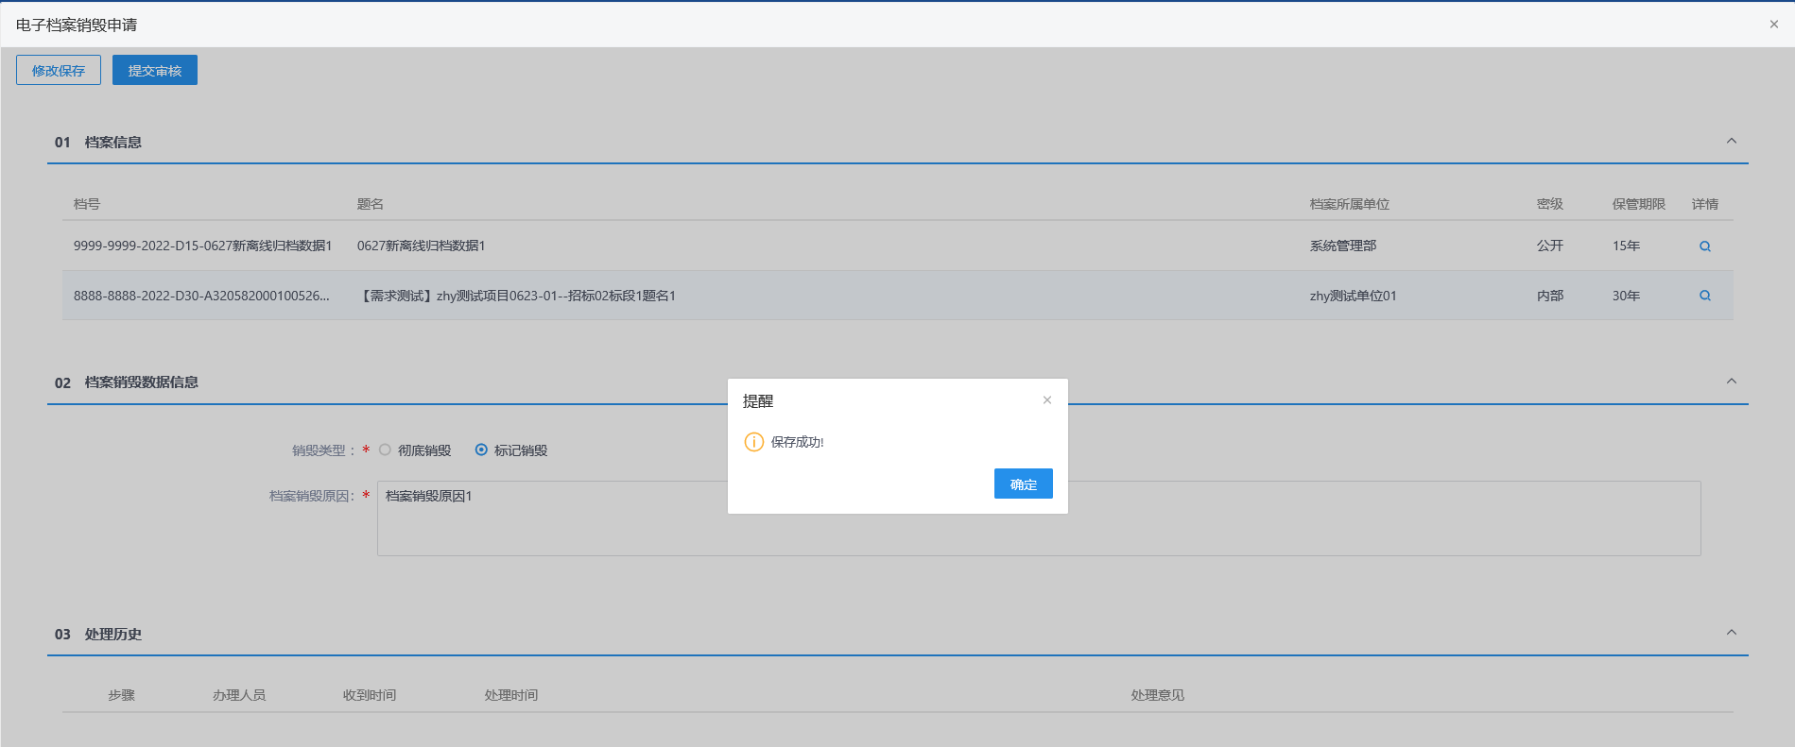
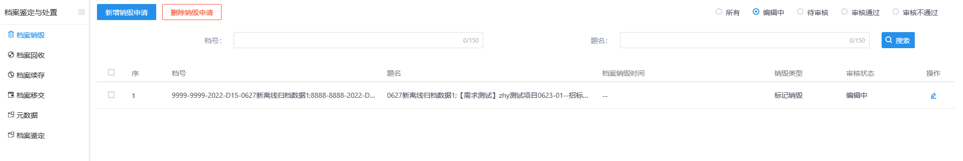
5、“电子档案销毁申请”页面，选择销毁类型，填写销毁原因后点击【提交审核】按钮，打开请输入意见页面，录入意见后点击【确认提交】按钮，提交成功，提交给领导审核。如下图：
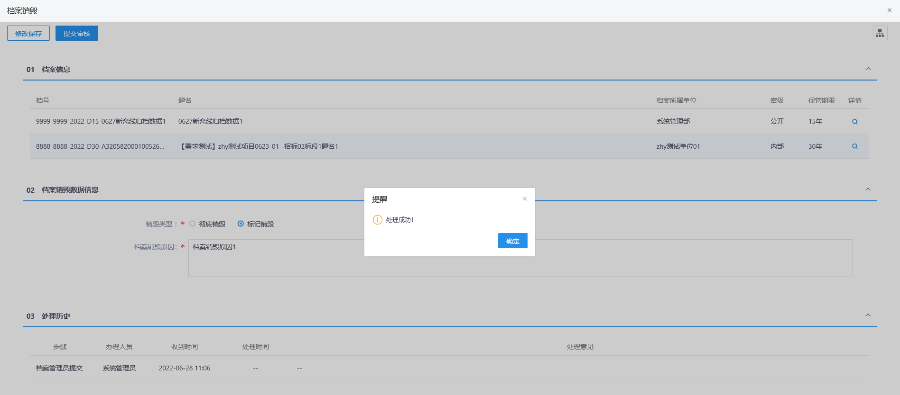
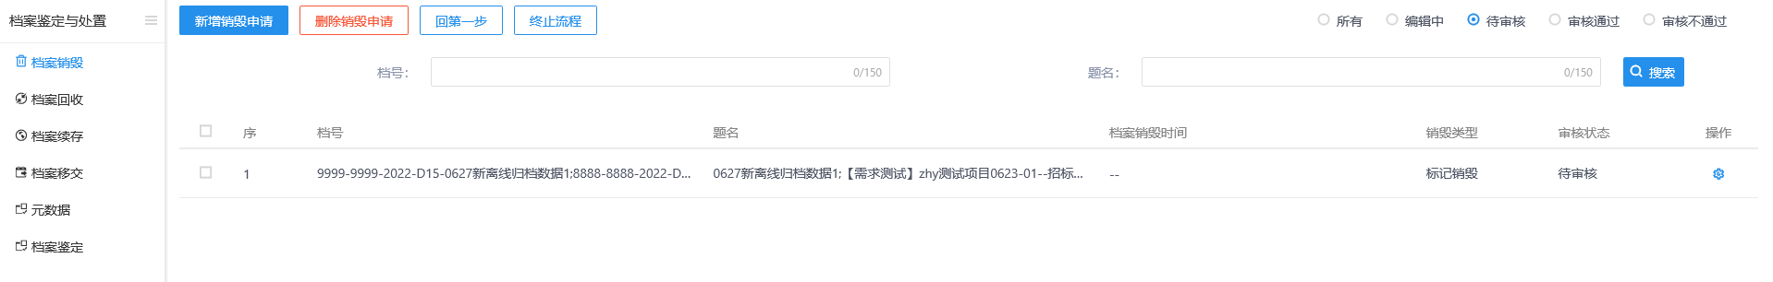
6、领导登录电子档案系统，可在3个地方进行审核操作，分别是（1）首页-待办事宜列表中点击销毁申请记录；（2）点击右上角的消息中心的待办列表中销毁申请记录；（3）档案销毁菜单列表中点击待审核记录。如下图：
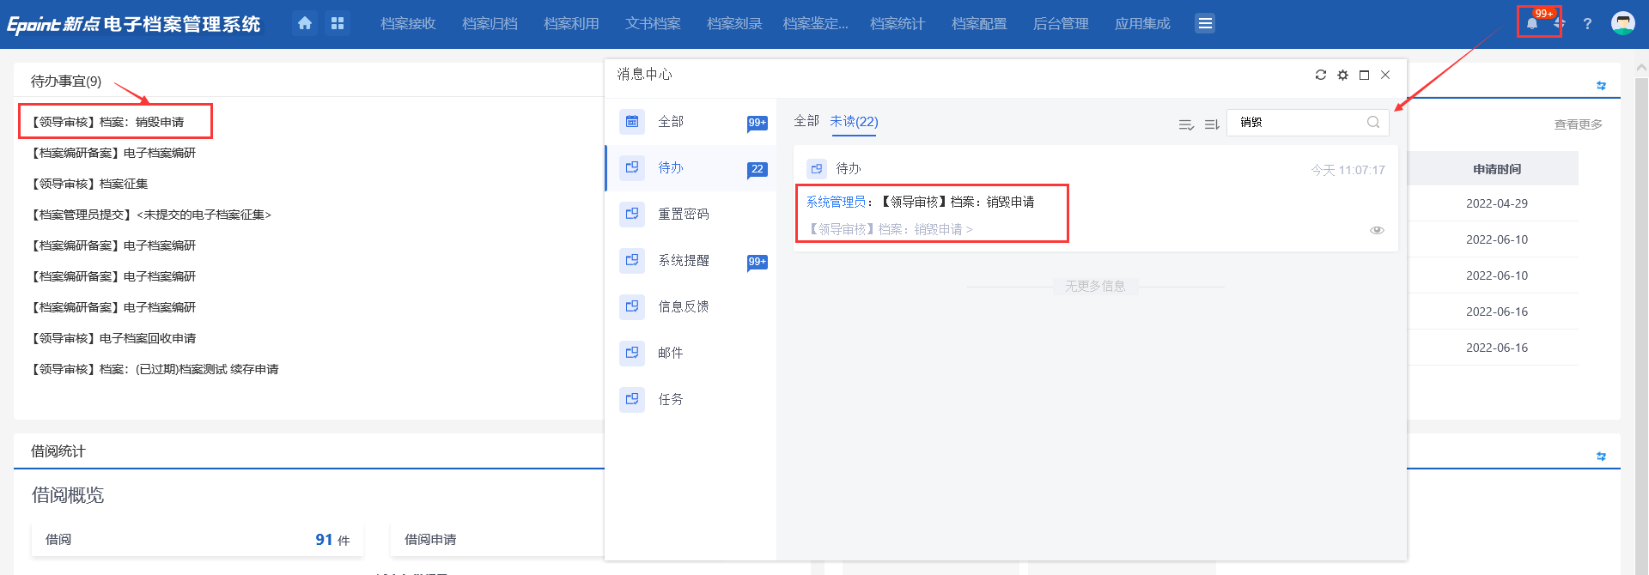
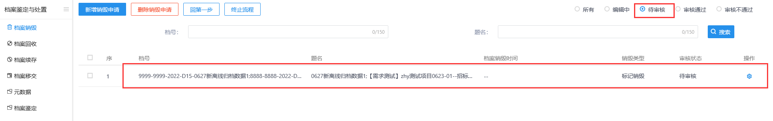
7、待办事宜/消息中心/菜单待审核列表中，点击待审核记录，打开审核页面，页面上显示【同意】和【不同意】按钮。如下图：
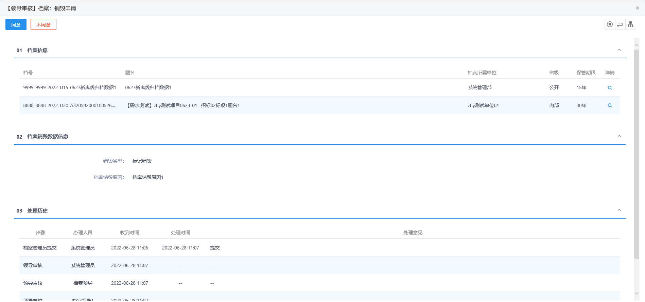
- 审核页面，点击【不同意】按钮，退回给提交人，可支持修改档案销毁信息后重新提交领导审核。
- 审核页面，点击【同意】按钮，档案销毁申请审核通过。相关档案记录不能再进行借阅等操作。

档案回收
前提条件：存在档案销毁类型为标记销毁的档案记录。
基本功能：
档案销毁类型为标记销毁的档案，可在档案回收站进行还原或销毁，还原后可重新进行借阅等操作；销毁后则彻底销毁，无法再还原。
操作步骤：
1、点击“档案鉴定与处置--档案回收”模块，打开“档案回收”列表页面。如下图：
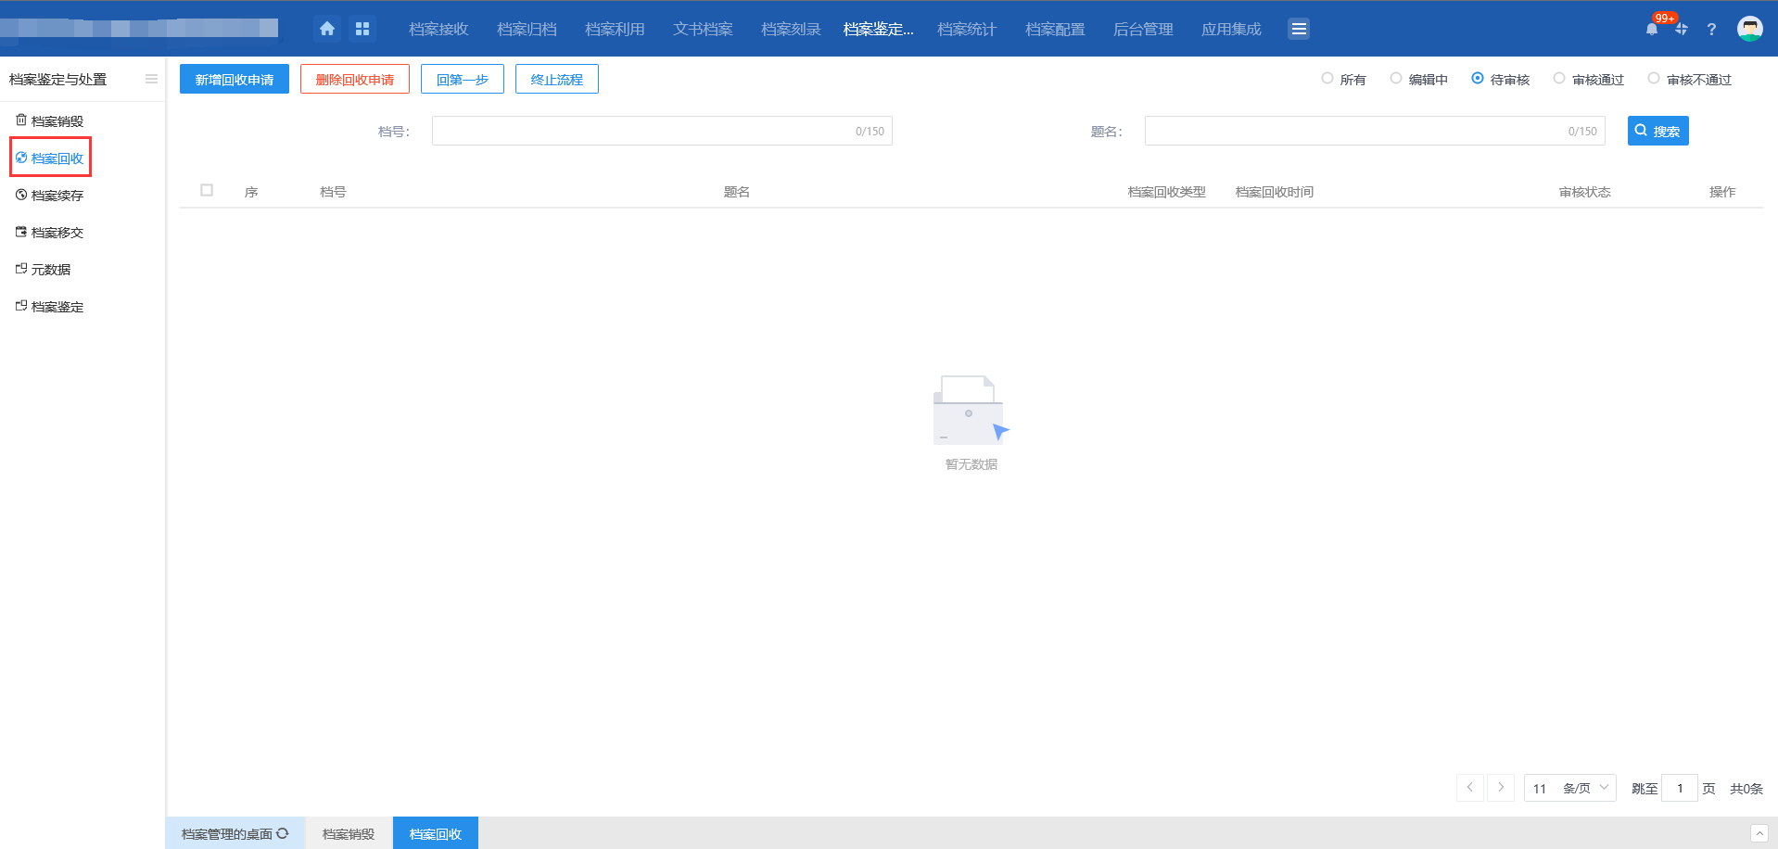
2、点击【新增回收申请】按钮，打开档案列表页面，显示所有标记销毁的档案记录。如下图：
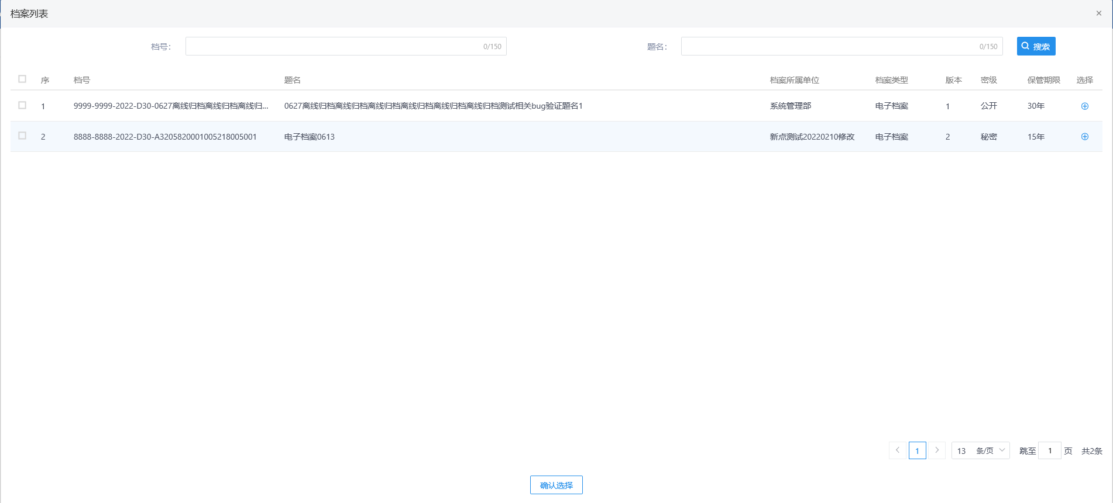
3、“档案列表”页面选择档案记录后点击【确认选择】按钮，或直接点击档案记录后的选择图标，打开“电子档案回收申请”页面。如下图：
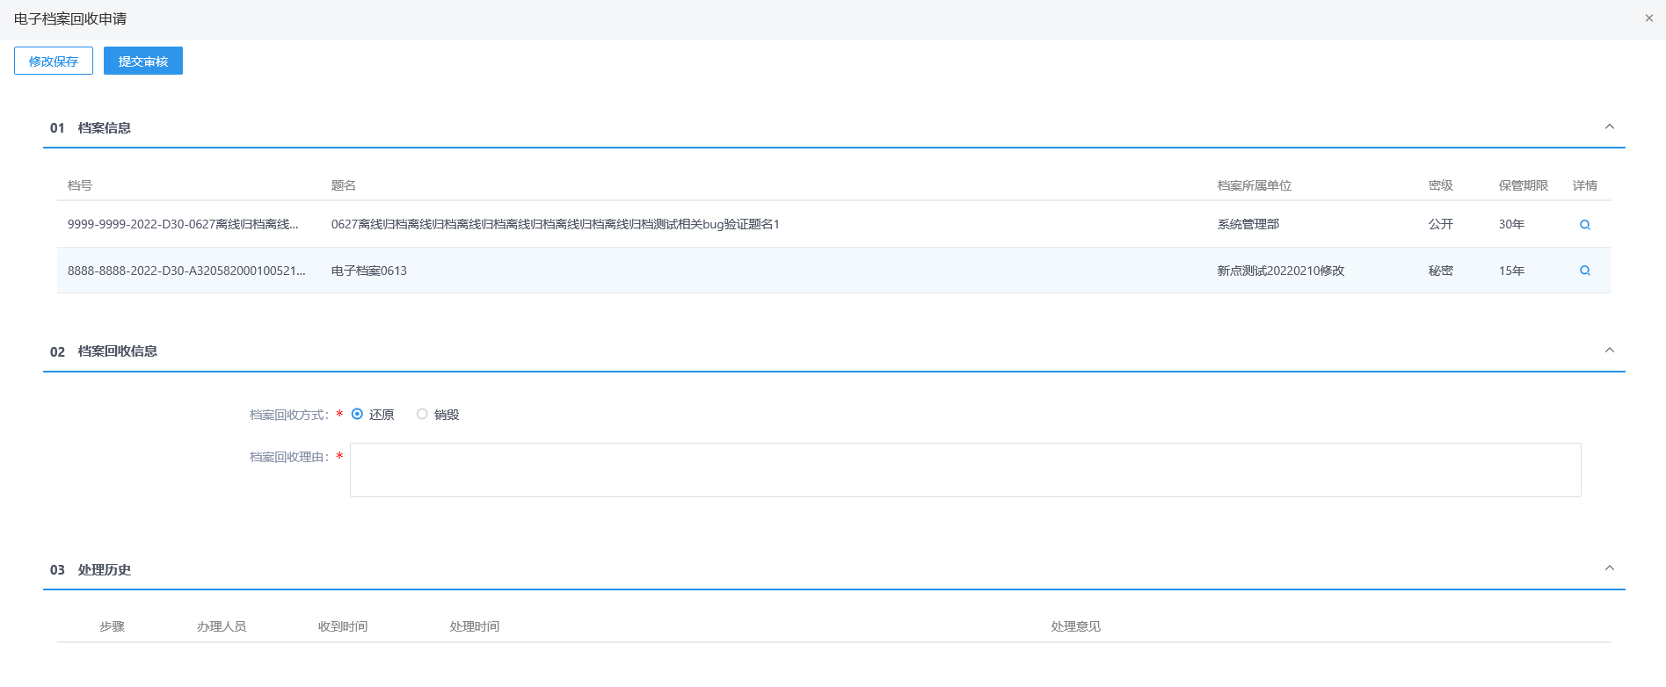
- 档案回收方式：选择还原，档案在还原后可重新进行借阅等操作；选择销毁，则彻底销毁，无法再还原。
4、“电子档案回收申请”页面，输入档案回收理由，点击【修改保存】按钮，保存成功。如下图：
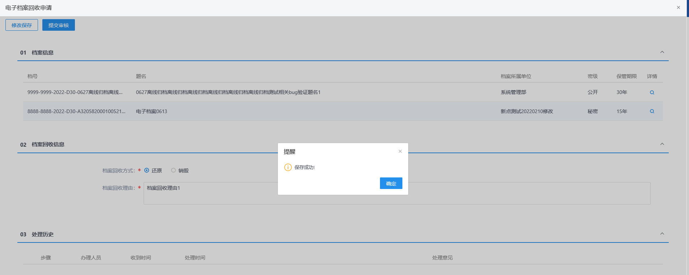
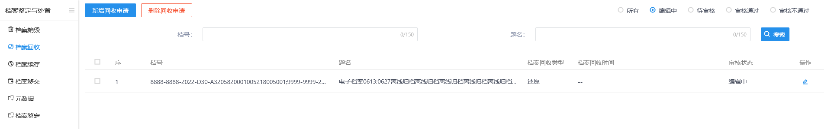
5、“电子档案回收申请”页面，输入档案回收理由，点击【提交审核】按钮，打开请输入意见页面，输入意见后点击【确认提交】按钮，提交成功，提交领导审核。如下图：
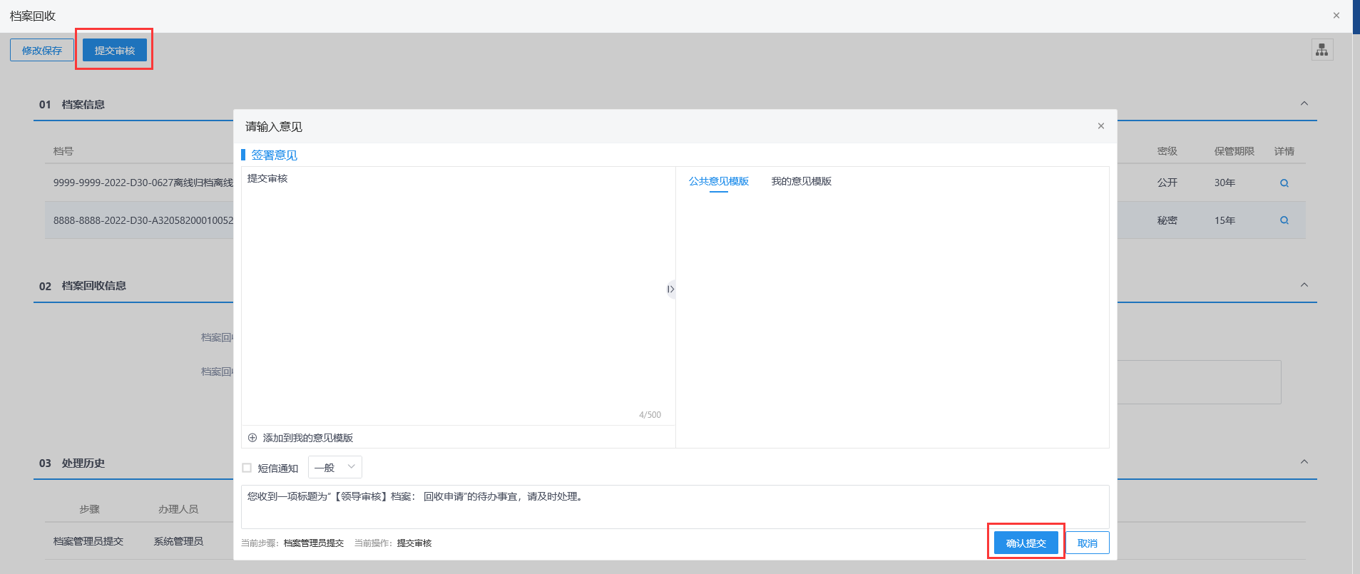
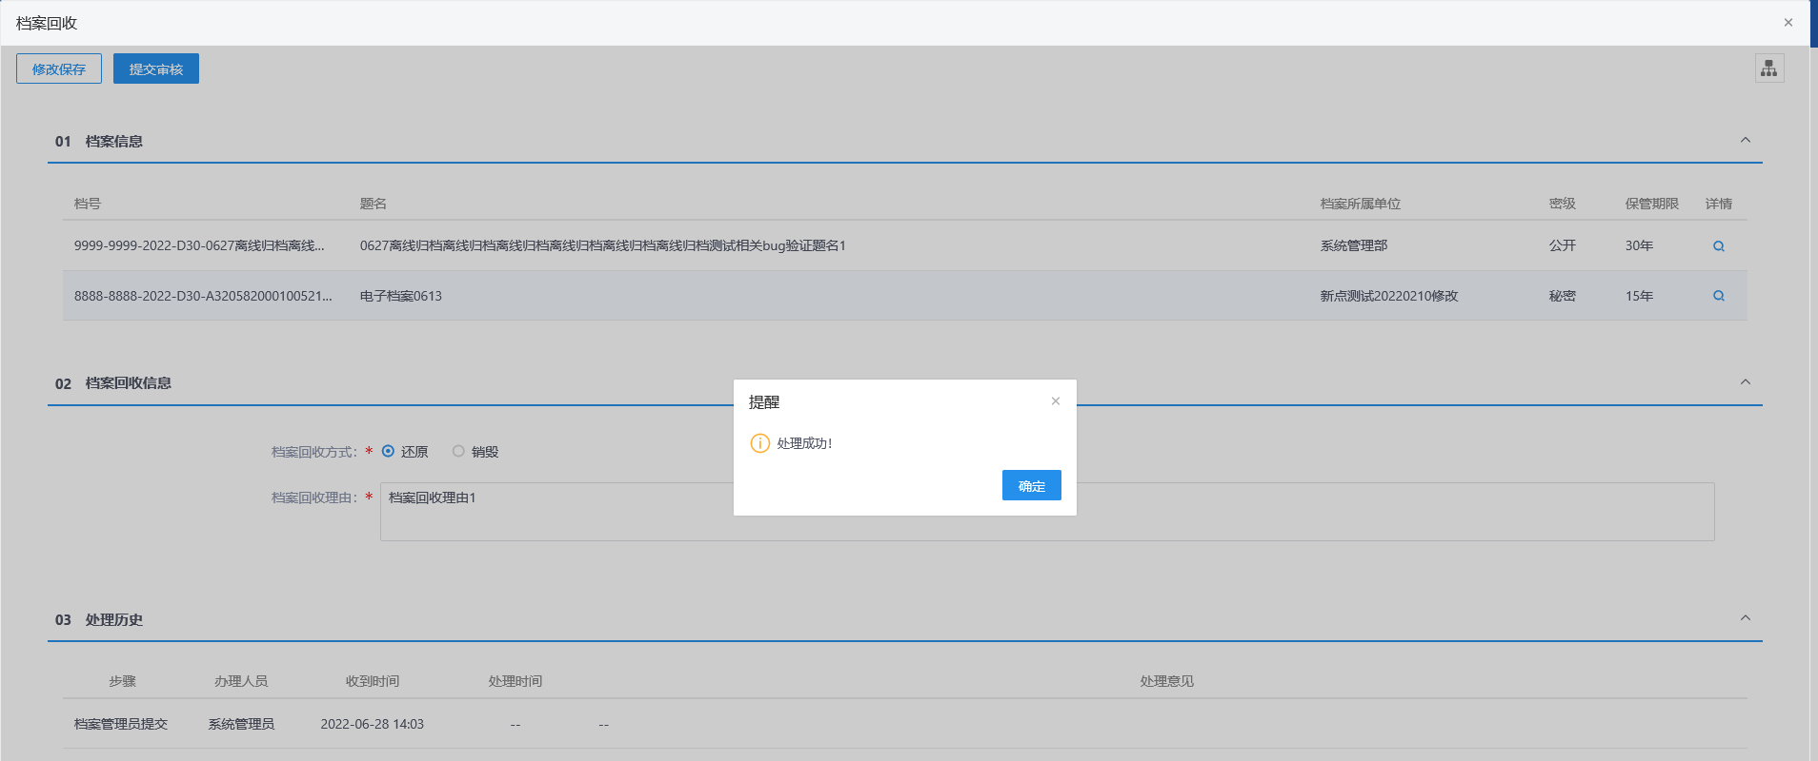
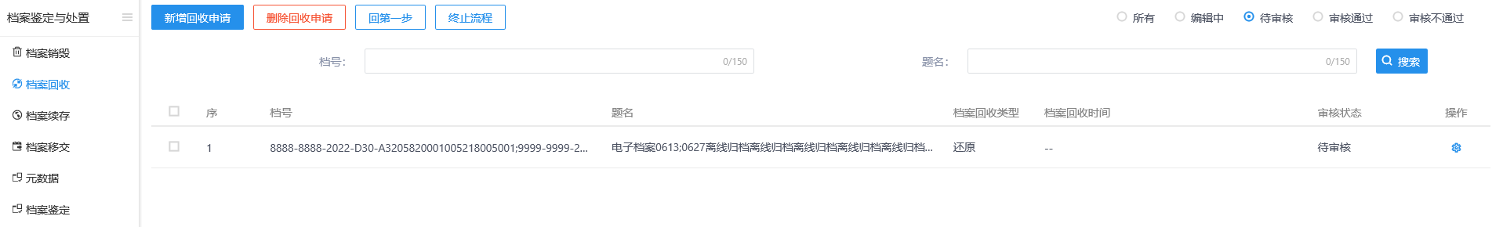
6、领导登录电子档案系统，可在3个地方进行审核操作，分别是（1）首页-待办事宜列表中点击电子档案回收申请记录；（2）点击右上角的消息中心的待办列表中电子档案回收申请记录；（3）档案回收菜单列表中点击待审核记录。如下图：
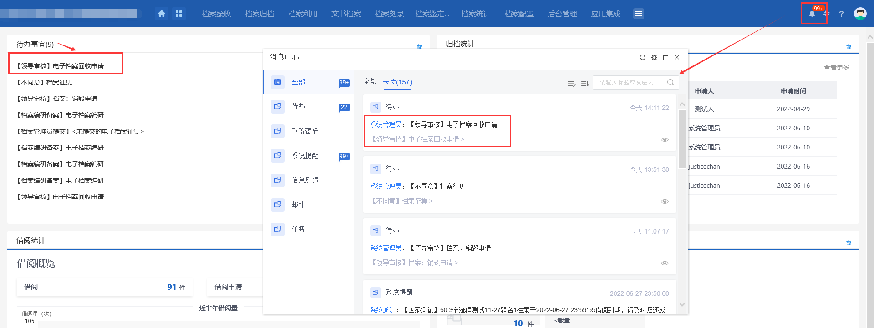
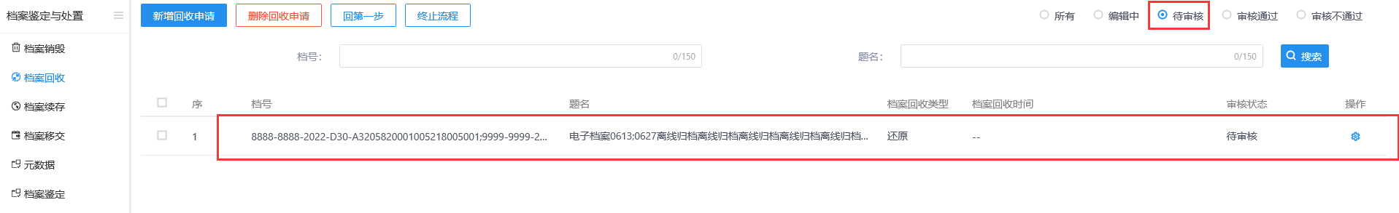
7、待办事宜/消息中心/菜单待审核列表中，点击待审核记录，打开审核页面，页面上显示【同意】和【不同意】按钮。如下图：
- 审核页面，点击【不同意】按钮，退回给提交人，可支持修改档案回收申请信息后重新提交领导审核。
- 审核页面，点击【同意】按钮，档案回收申请审核通过。还原后可重新进行借阅等操作；销毁后则彻底销毁，无法再还原。

档案续存
前提条件：档案管理期限已经到期或超期，且档案尚未被销毁。
基本功能：
- 到期或超期的档案，可以执行续存操作。
- 增加控制参数“DZDA_档案存储到期后续操作”，参数值设置成1，可支持自动提交档案续存功能。服务开启的情况下，已经过了管理期限的档案会自动在档案续存列表中生成一条待审核的记录，提交领导审核。续存的管理期限根据控制参数“DZDA_档案默认续存期限”设置。
操作步骤：
1、点击“档案鉴定与处置--档案续存”模块，打开“档案续存”列表页面。如下图：
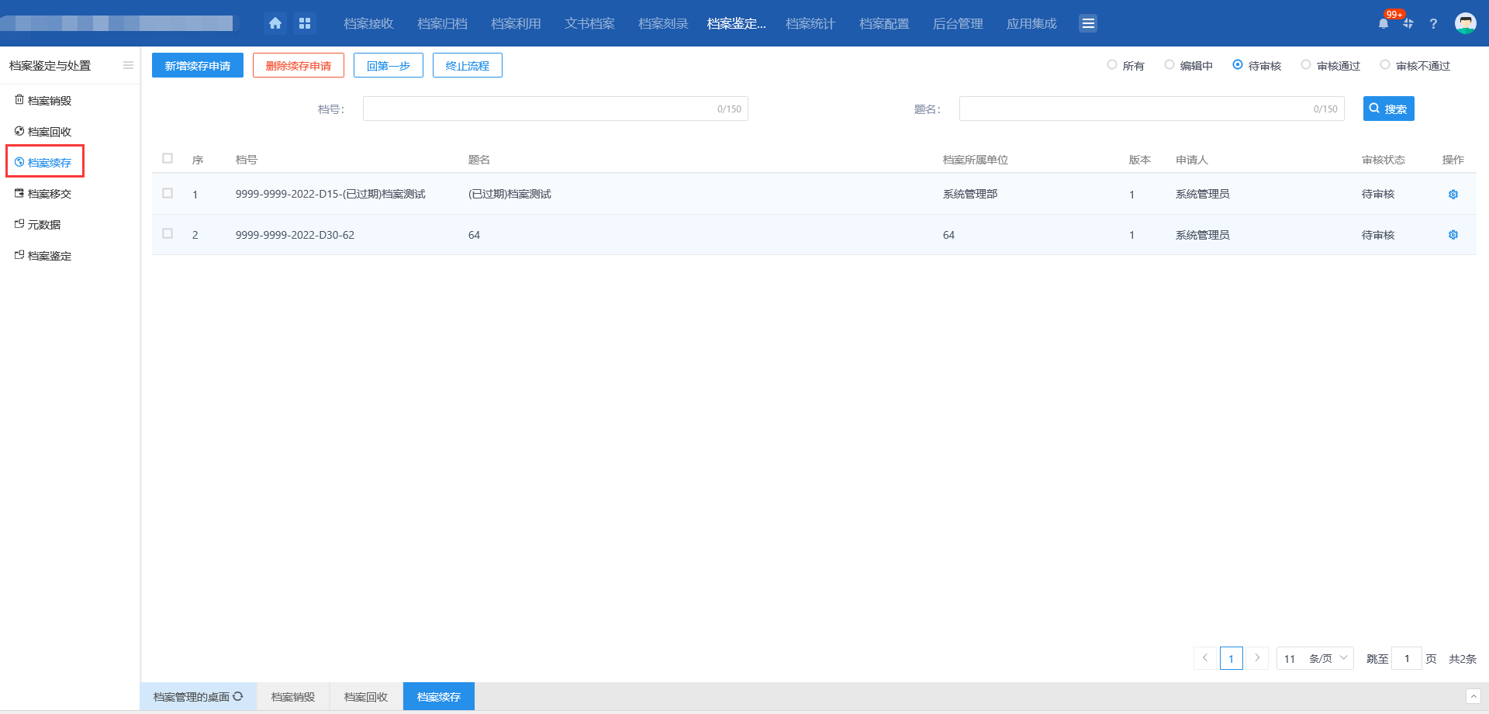
2、点击【新增续存申请】按钮，打开档案列表页面，列表中显示到期或超期的档案记录。如下图：
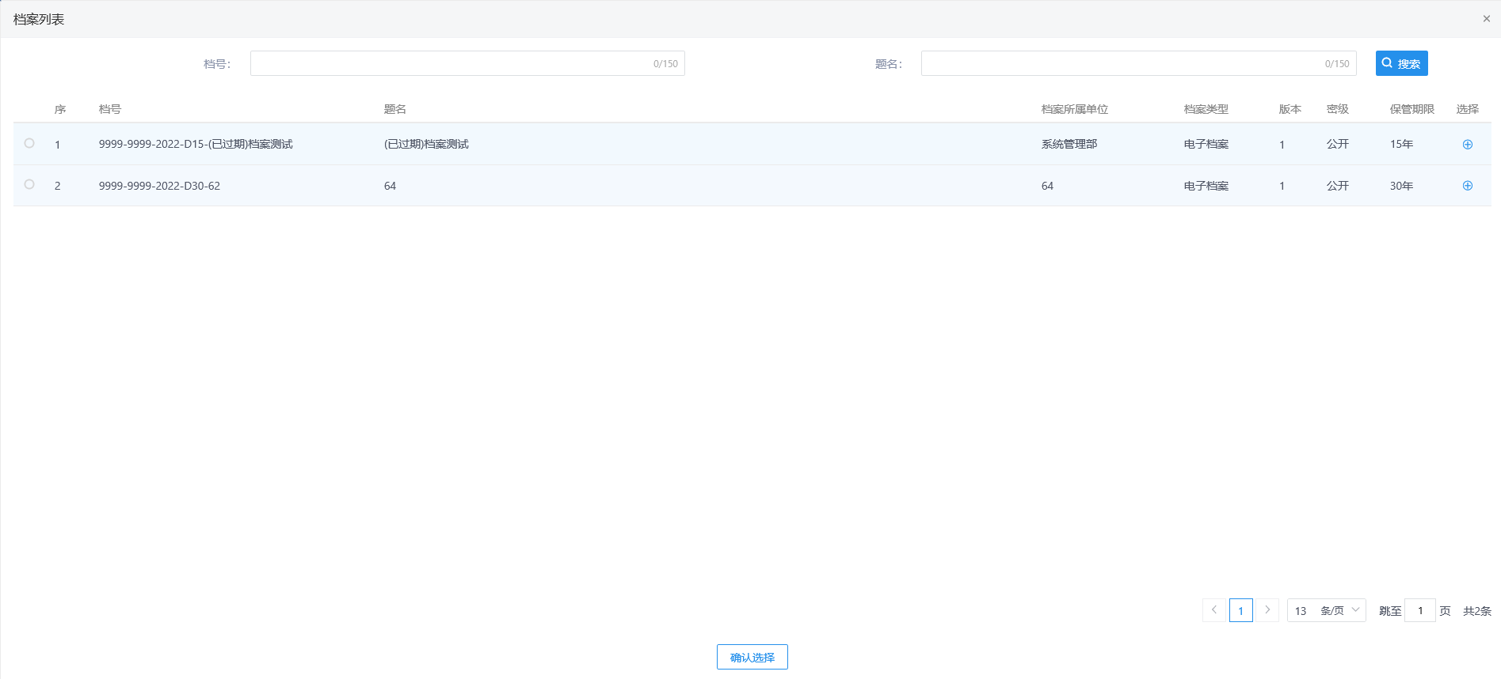
3、档案列表页面，点击需要选择的档案记录，点击【确认选择】按钮，或点击列表后的选择图标，打开“续存申请”页面。如下图：
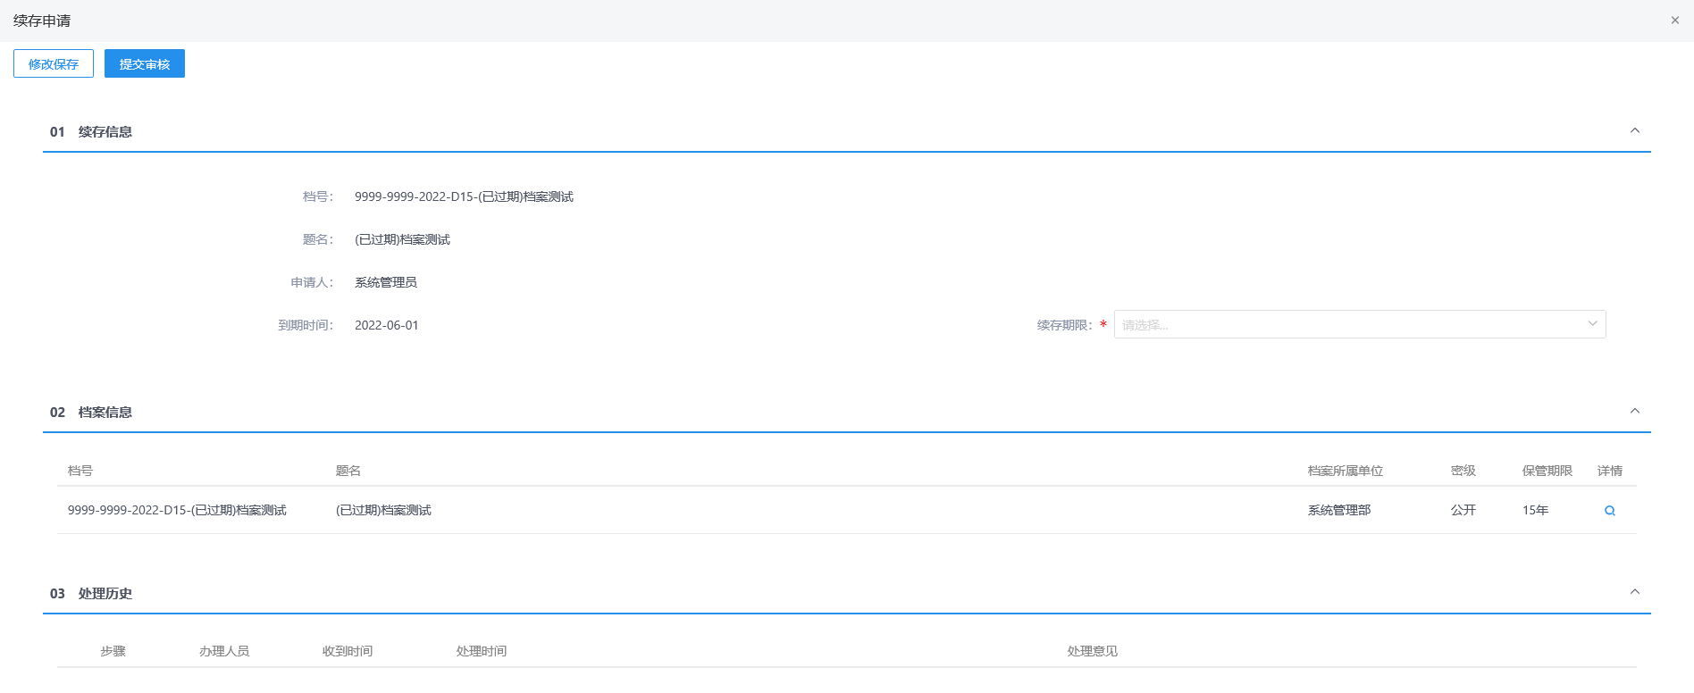
4、“续存申请”页面，选择续存期限，点击【修改保存】按钮，保存成功。如下图：
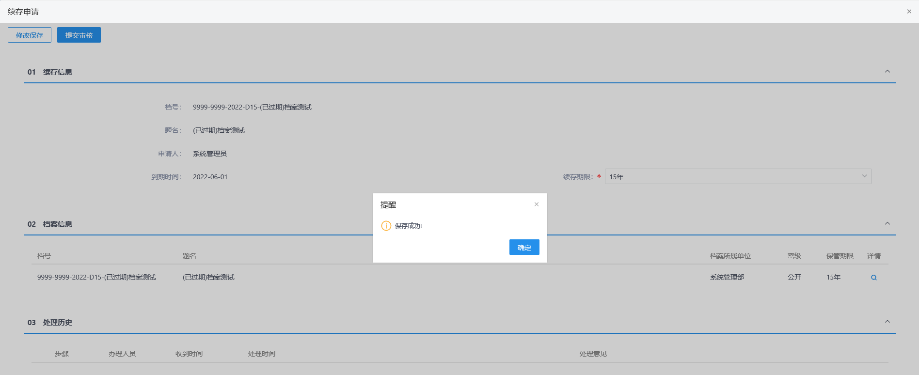
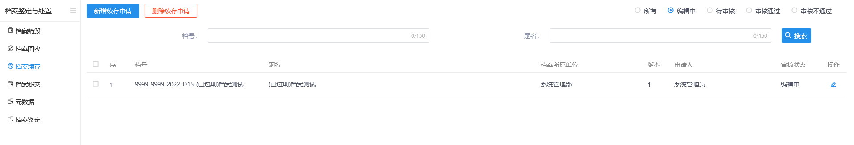
5、“续存申请”页面，选择续存期限，点击【提交审核】按钮，打开请输入意见页面，输入意见后点击【确认选择】按钮，提交成功，提交给领导审核。
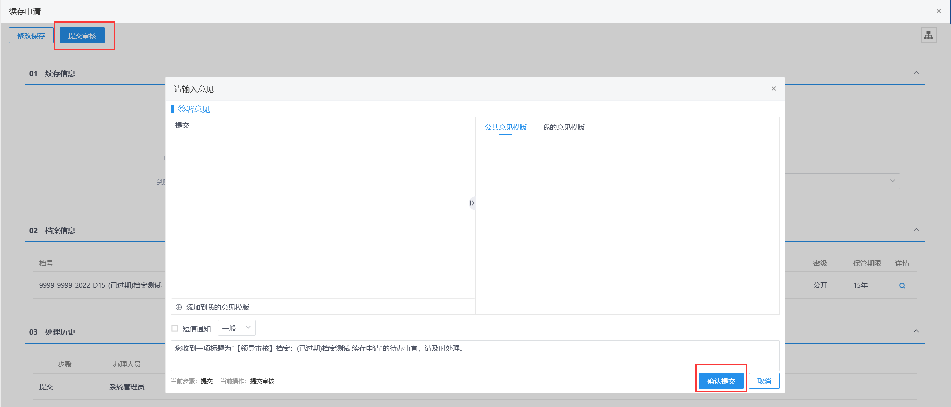
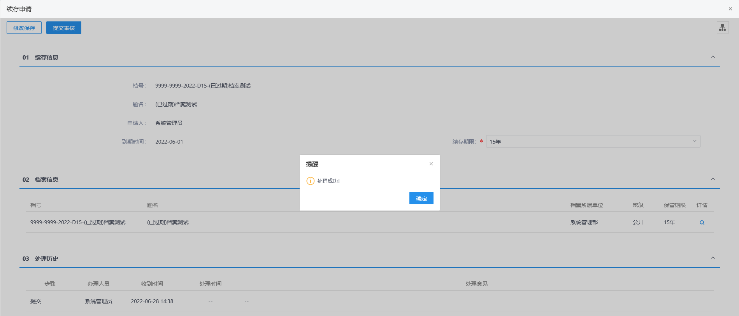
6、领导登录电子档案系统，可在3个地方进行审核操作，分别是（1）首页-待办事宜列表中点击续存申请记录；（2）点击右上角的消息中心的待办列表中续存申请记录；（3）档案续存菜单列表中点击待审核记录。如下图：
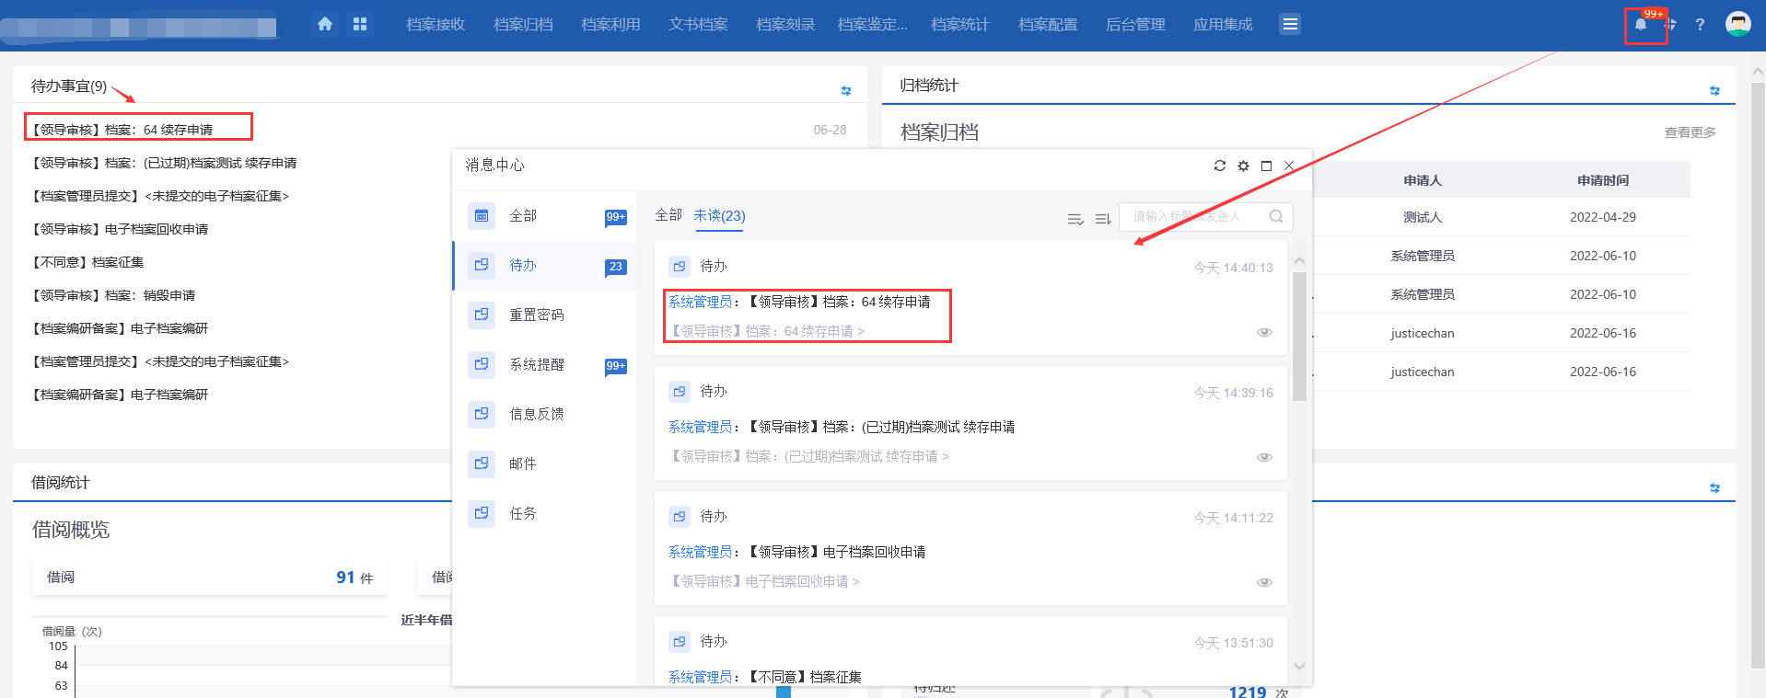
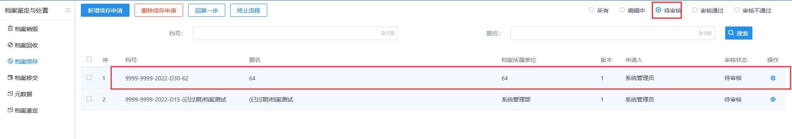
7、待办事宜/消息中心/菜单待审核列表中，点击待审核记录，打开审核页面，页面上显示【同意】和【不同意】按钮。如下图：
- 审核页面，点击【不同意】按钮，退回给提交人，可支持修改档案续存申请信息后重新提交领导审核。
- 审核页面，点击【同意】按钮，档案续存申请审核通过。

档案移交
前提条件：档案归档、变更归档以及离线归档成功。
基本功能：
- 将档案从档案系统中移出。
- 增加控制参数“DZDA_档案存储到期后续操作”，参数值设置成3，可支持自动提交移交功能。服务开启的情况下，已经过了管理期限的档案会自动在档案移交列表中生成一条待审核的记录，提交领导审核。
操作步骤：
1、点击“档案鉴定与处置--档案移交”模块，打开“档案移交”列表页面。如下图：
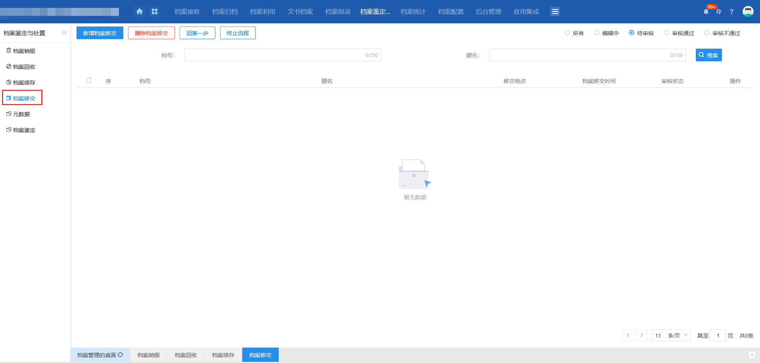
2、点击【新增档案移交】按钮，打开档案列表页面，列表中显示档案记录。如下图：
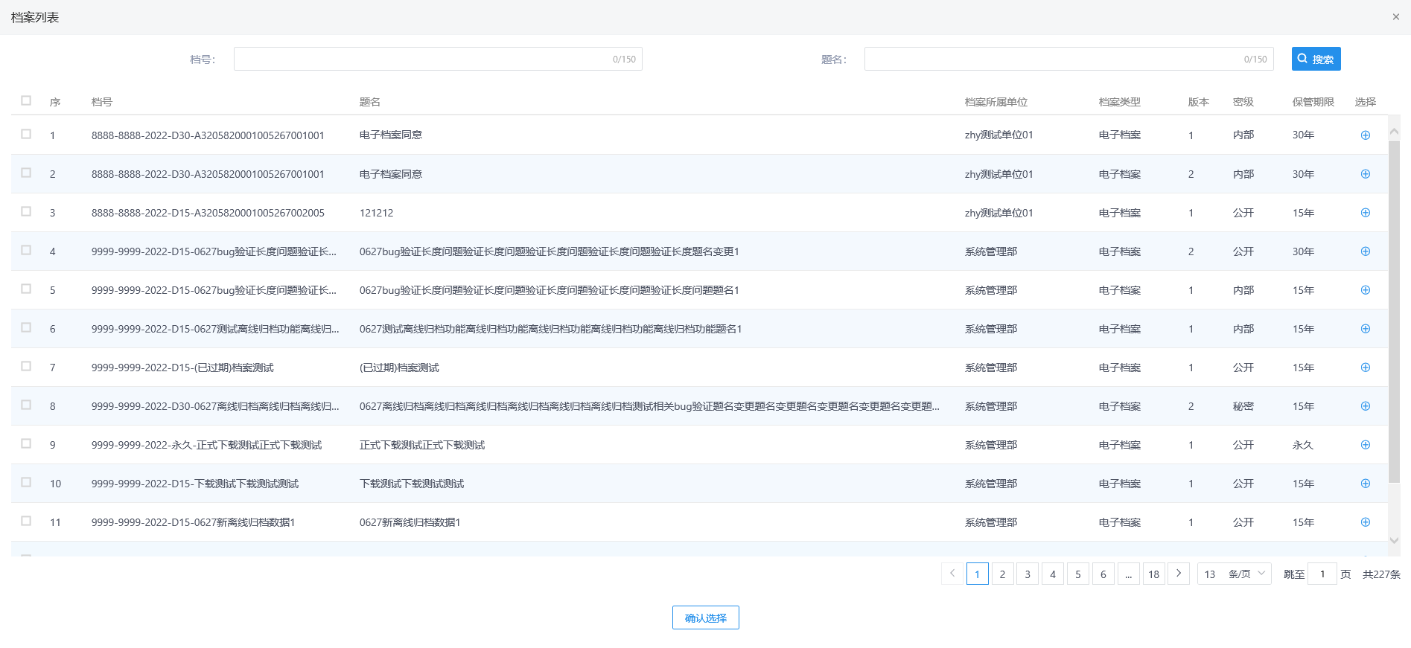
3、档案列表页面，点击需要选择的档案记录，点击【确认选择】按钮，或点击列表后的选择图标，打开“电子档案移交申请”页面。如下图：
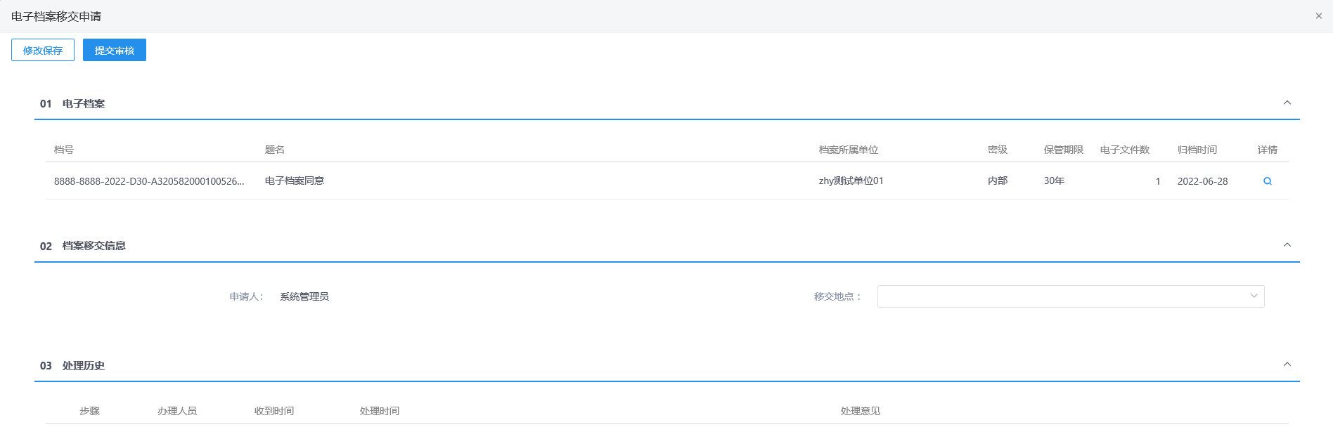
4、“电子档案移交申请”页面，选择移交地点，点击【修改保存】按钮，保存成功。如下图：
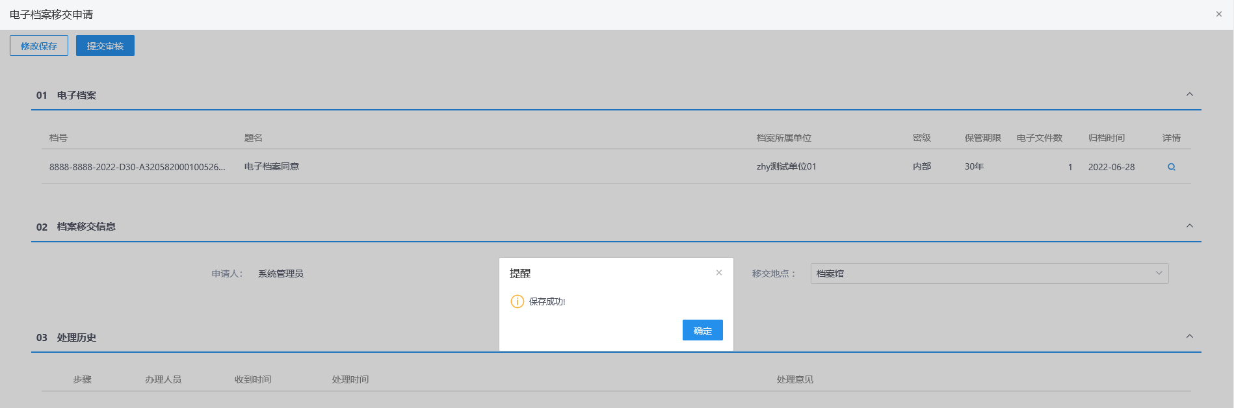
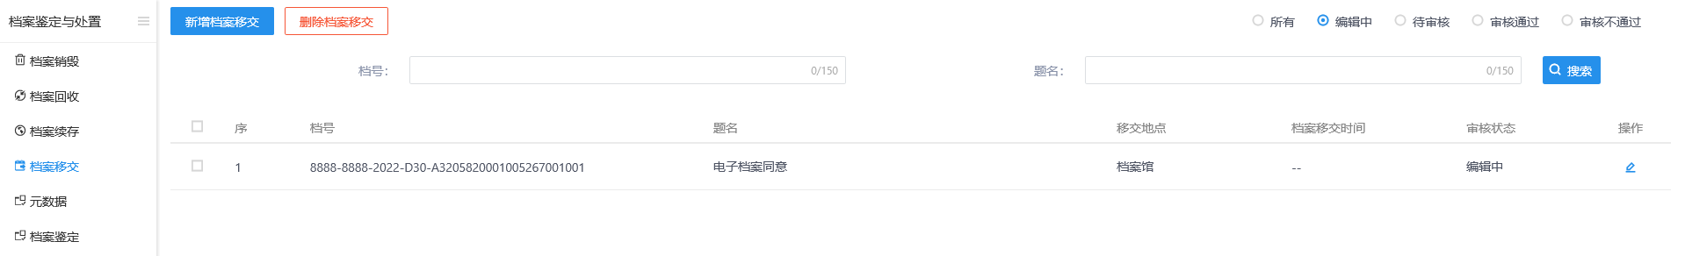
5、“电子档案移交申请”页面，选择移交地点，点击【提交审核】按钮，打开请输入意见页面，输入意见后点击【确认选择】按钮，提交成功，提交给领导审核。
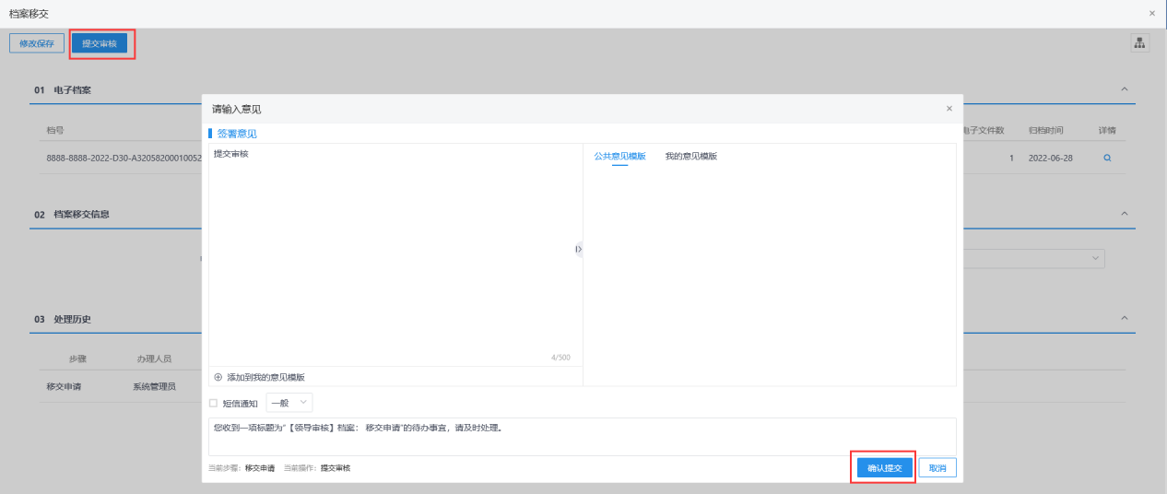
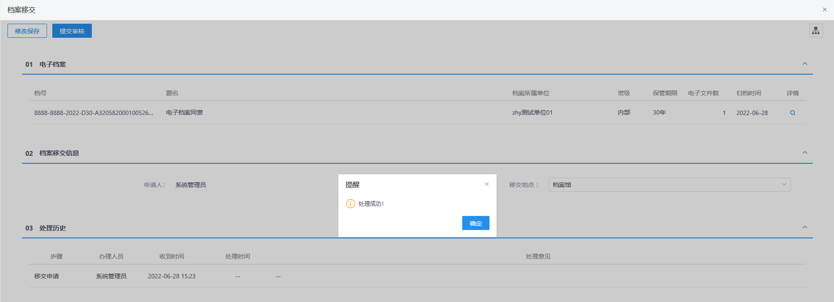
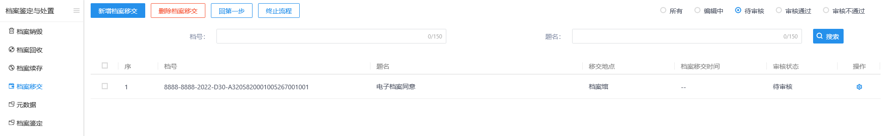
6、领导登录电子档案系统，可在3个地方进行审核操作，分别是（1）首页-待办事宜列表中点击续存申请记录；（2）点击右上角的消息中心的待办列表中续存申请记录；（3）档案续存菜单列表中点击待审核记录。如下图：
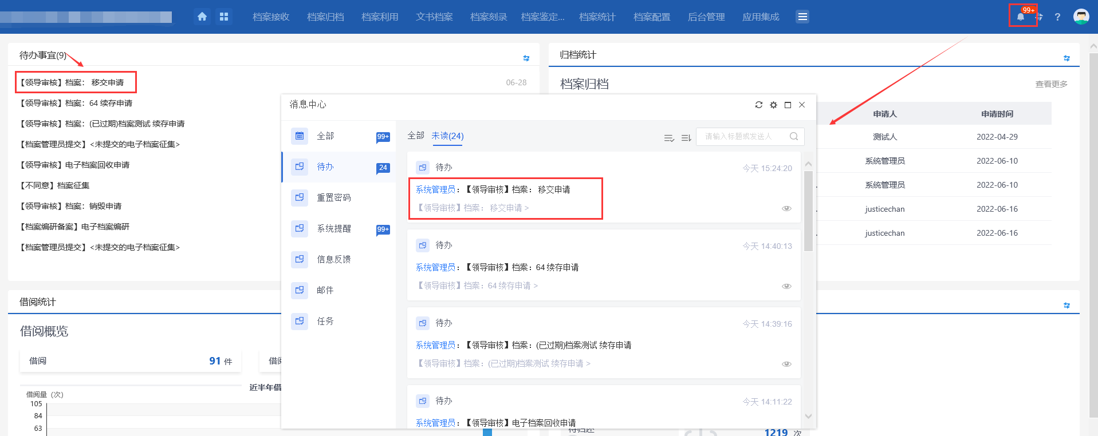
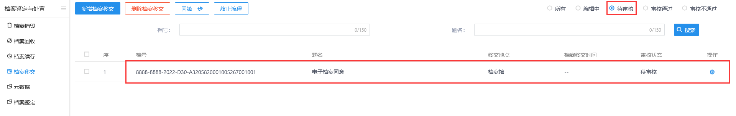
7、待办事宜/消息中心/菜单待审核列表中，点击待审核记录，打开审核页面，页面上显示【同意】和【不同意】按钮。如下图：
- 审核页面，点击【不同意】按钮，退回给提交人，可支持修改档案移交申请信息后重新提交领导审核。
- 审核页面，点击【同意】按钮，档案移交申请审核通过，档案直接移出档案系统。

档案鉴定
前提条件：档案归档、变更归档以及离线归档成功。
基本功能：
新增鉴定记录，选择档案--填写鉴定信息，提交审核，支持批量选择档案。
档案存储到期后自动给档案管理员发送待办。
操作步骤：
1、点击“档案鉴定与处置--档案鉴定”模块，打开“档案鉴定”列表页面。如下图：
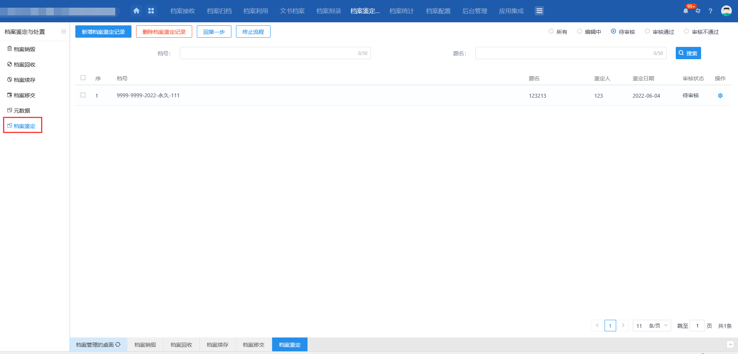
2、点击【新增档案鉴定记录】按钮，打开档案列表页面，显示所有档案记录。如下图：
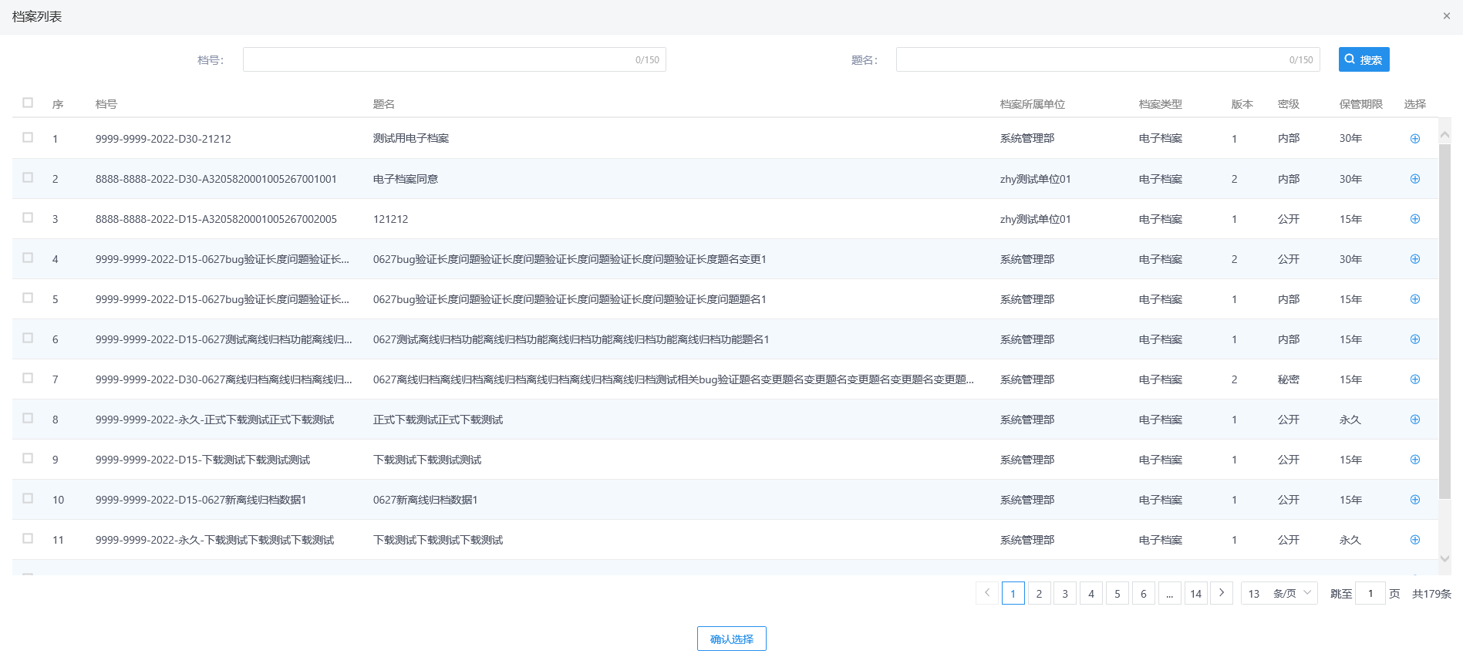
3、“档案列表”页面选择档案记录后点击【确认选择】按钮，或直接点击档案记录后的选择图标，打开“档案鉴定申请”页面。如下图：
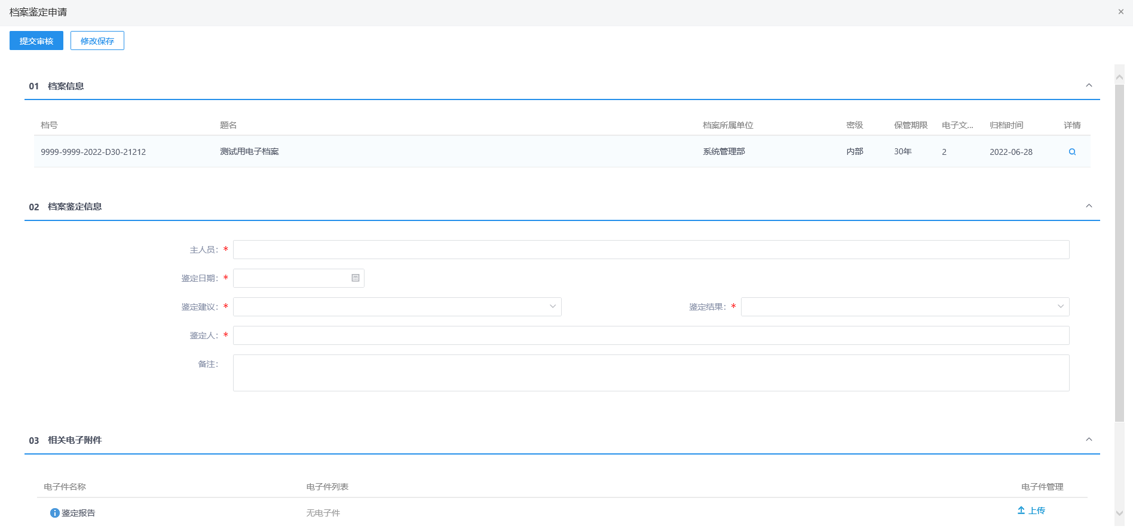
4、“档案鉴定申请”页面，录入档案鉴定信息，上传鉴定报告后，点击【修改保存】按钮，保存成功。如下图：
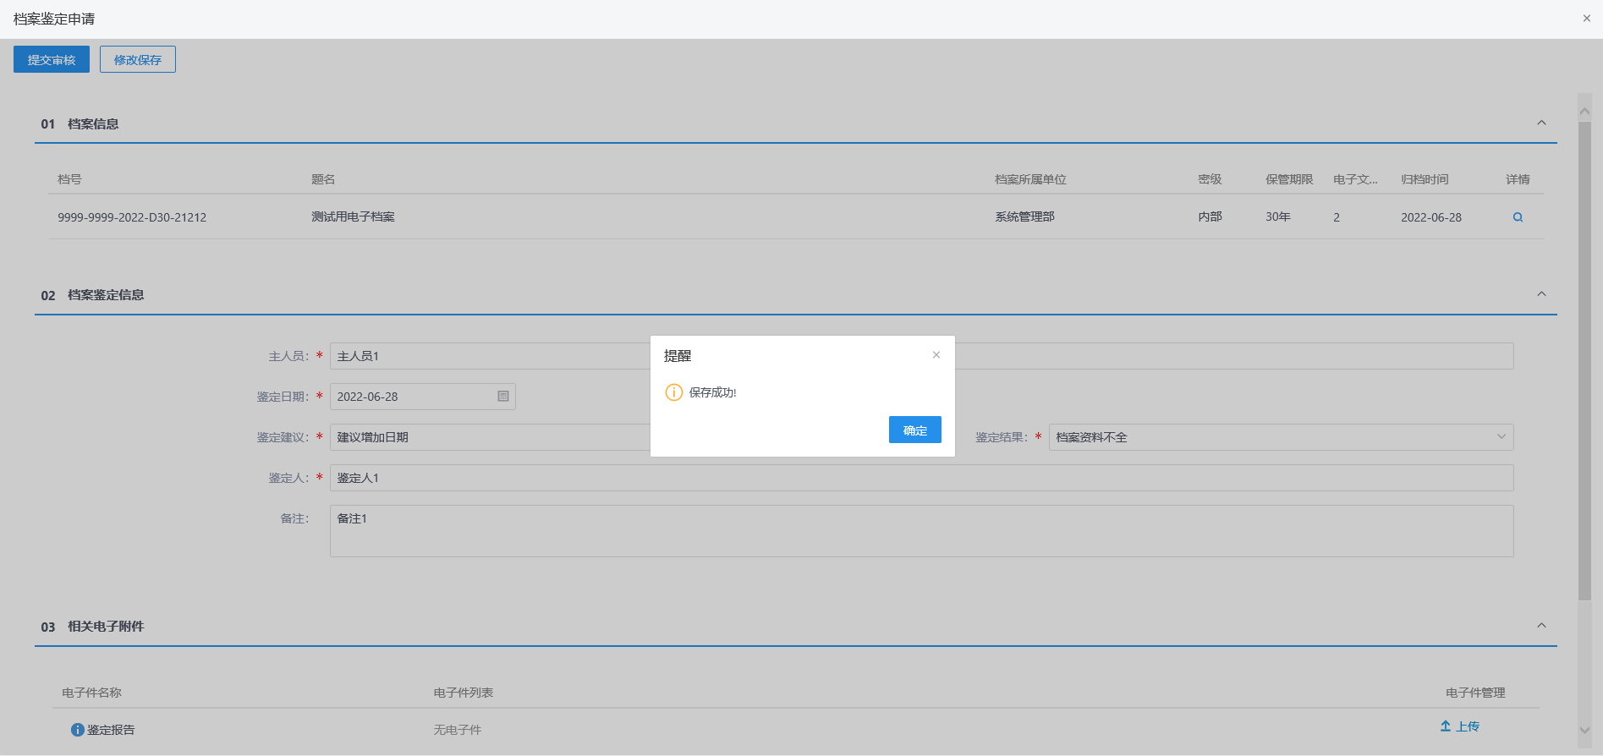
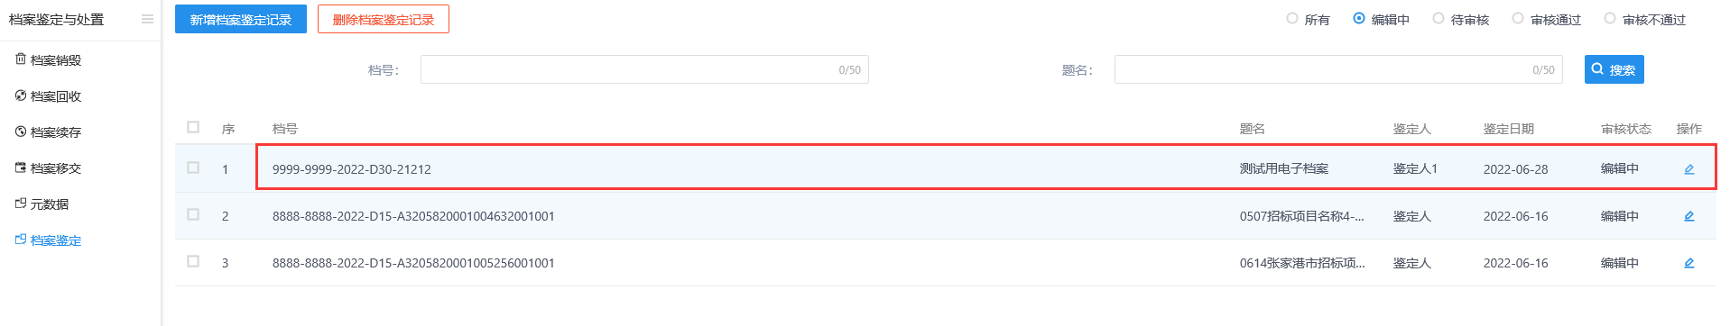
5、“档案鉴定申请”页面，录入档案鉴定信息，上传鉴定报告后，点击【提交审核】按钮，打开请输入意见页面，输入意见后点击【确认提交】按钮，提交成功，提交领导审核。如下图：
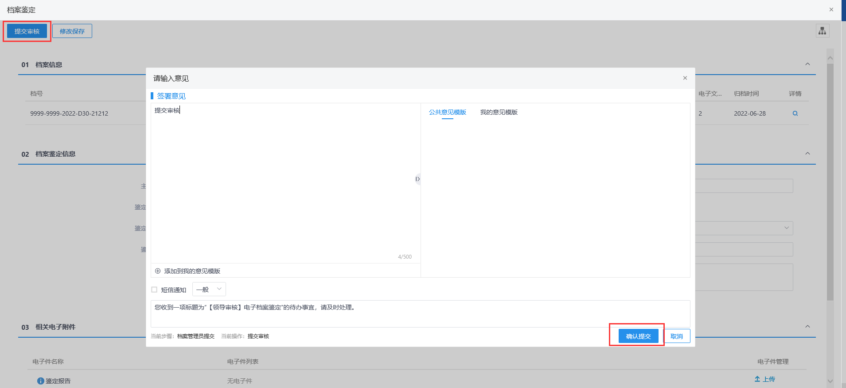
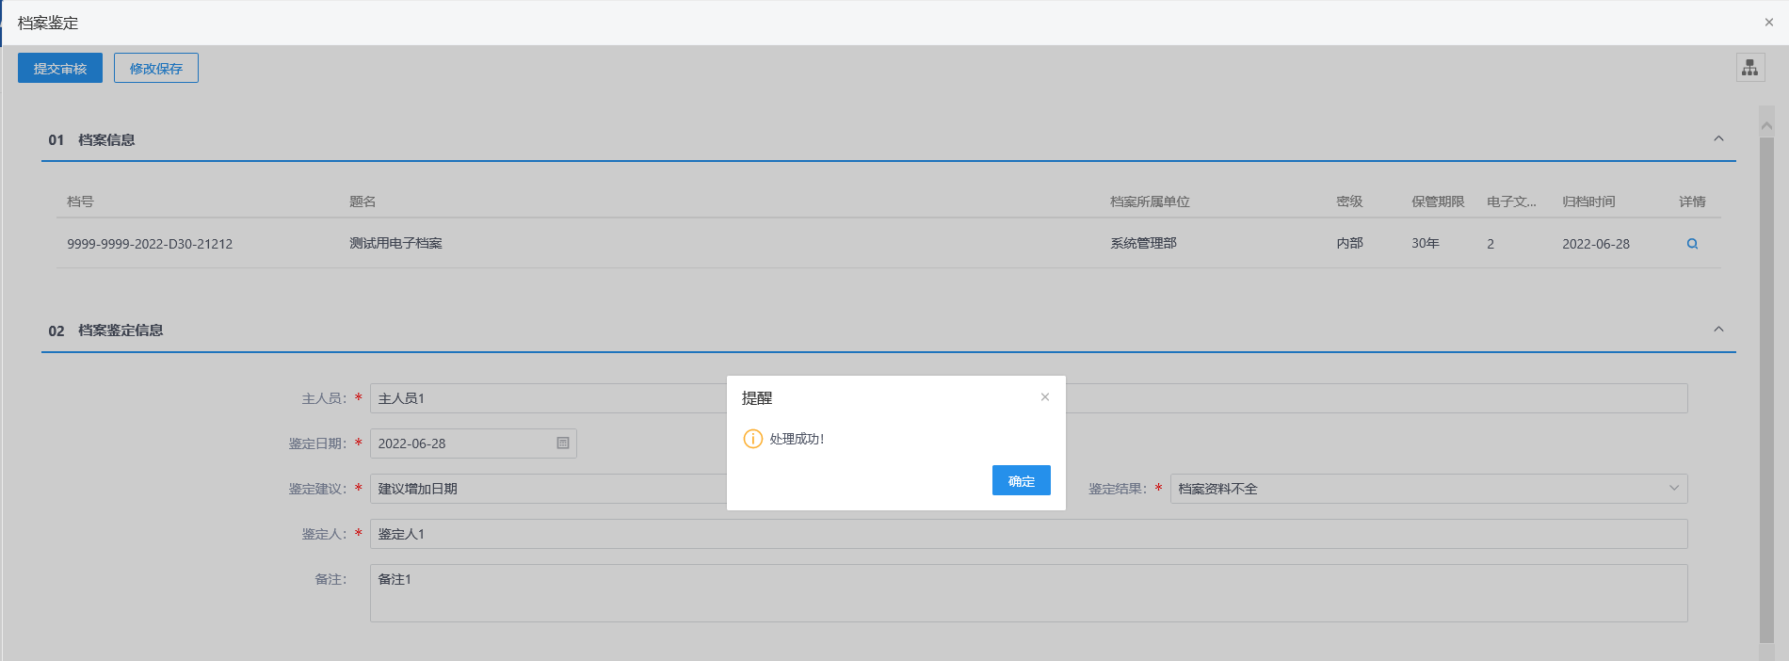
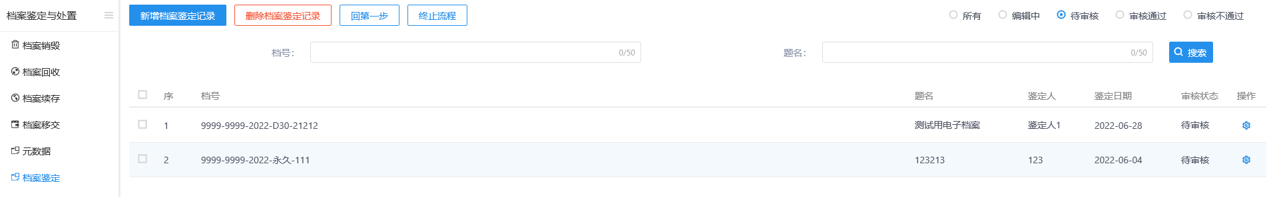
6、领导登录电子档案系统，可在3个地方进行审核操作，分别是（1）首页-待办事宜列表中点击电子档案鉴定记录；（2）点击右上角的消息中心的待办列表中电子档案鉴定记录；（3）档案鉴定菜单列表中点击待审核记录。如下图：
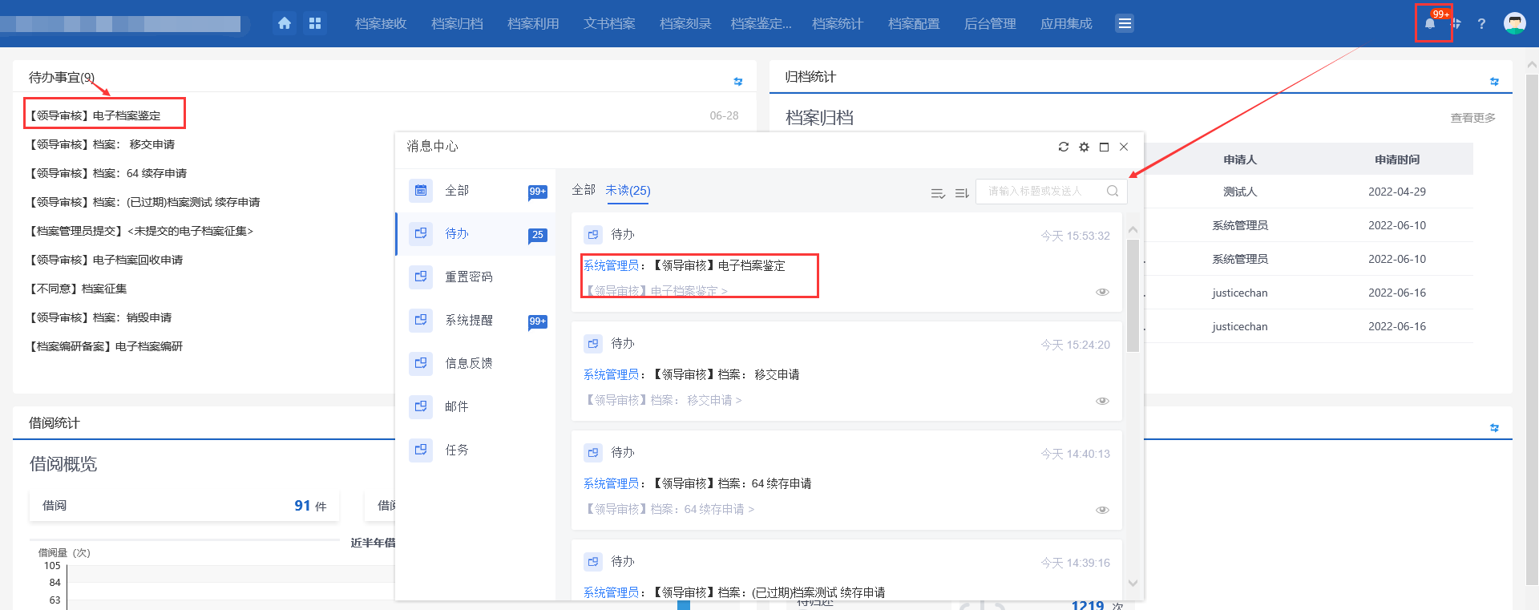
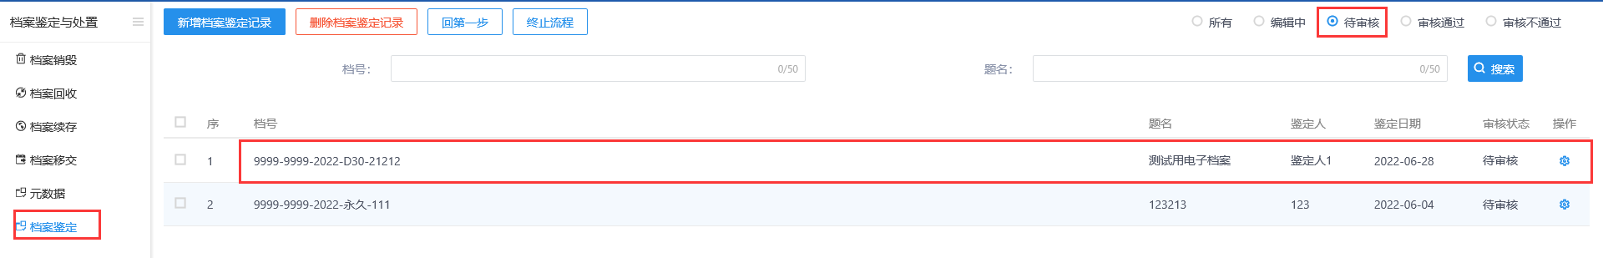
7、待办事宜/消息中心/菜单待审核列表中，点击待审核记录，打开审核页面，页面上显示【同意】和【不同意】按钮。如下图：
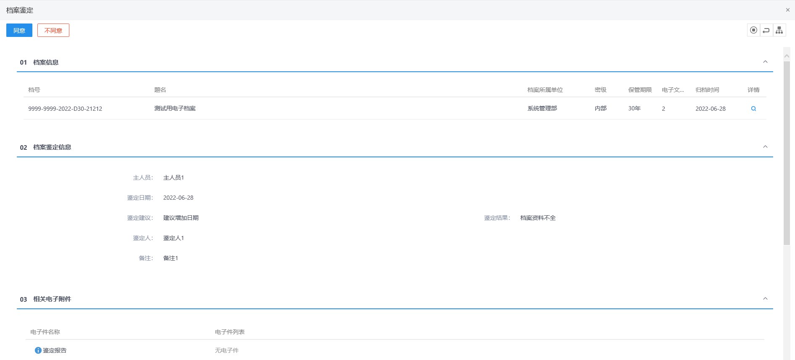
- 审核页面，点击【不同意】按钮，退回给提交人，可支持修改档案鉴定信息后重新提交领导审核。
- 审核页面，点击【同意】按钮，档案鉴定审核通过。
8、服务开启的情况下，档案管理期限到期自动发送档案到期的消息提醒，仅是一条消息提醒记录，不支持查看。如下图：
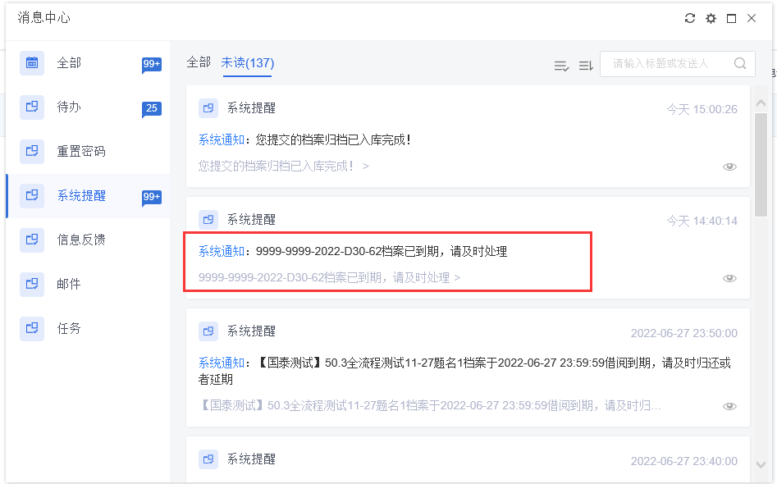

档案配置

档案备份管理菜单
前提条件：档案归档成功（不包括文书档案）。
基本功能：
支持档案备份和档案恢复功能。
操作步骤：
1、点击“档案配置--档案备份管理菜单”模块，打开档案备份管理菜单页面。如下图：
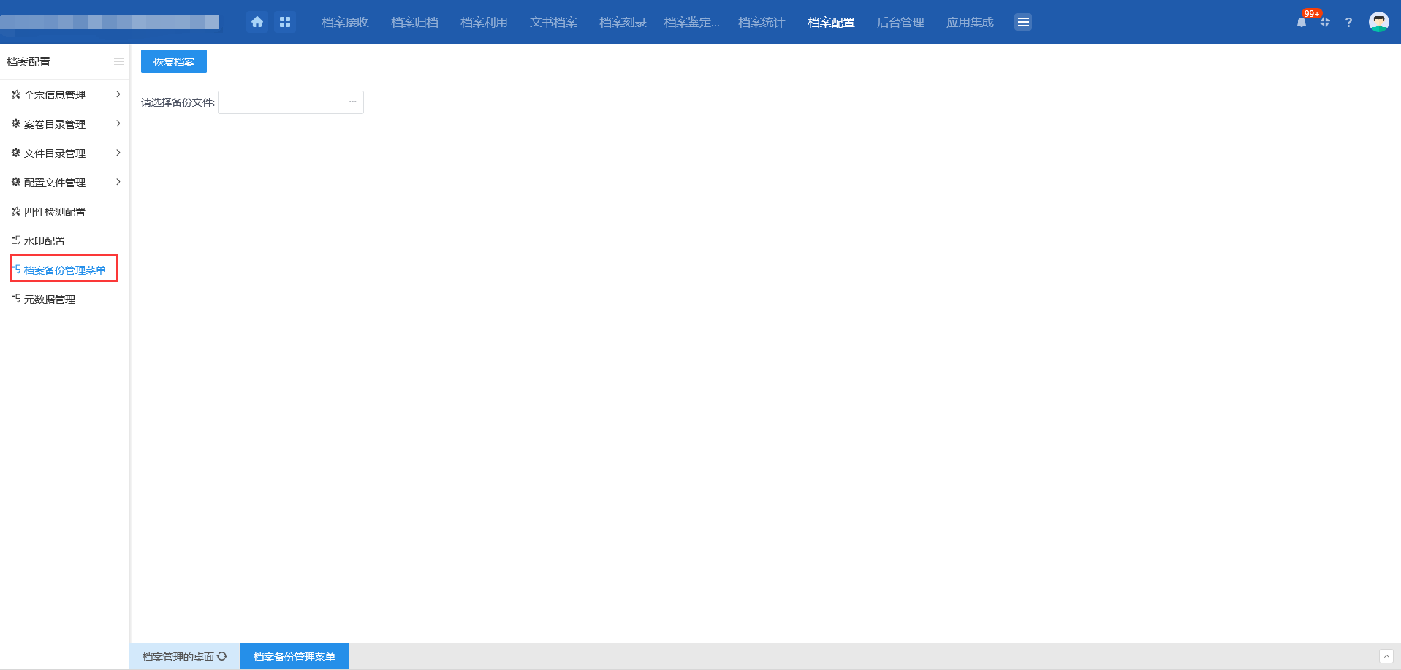
2、点击“请选择备份文件”后的图标，打开“选择恢复档案信息”列表页面，列表中显示所有归档成功的档案记录。如下图：
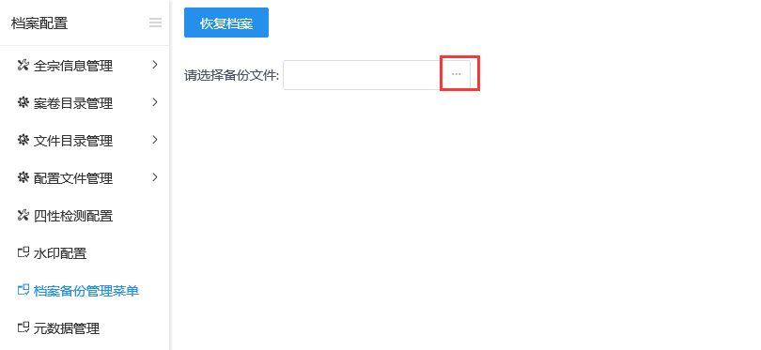

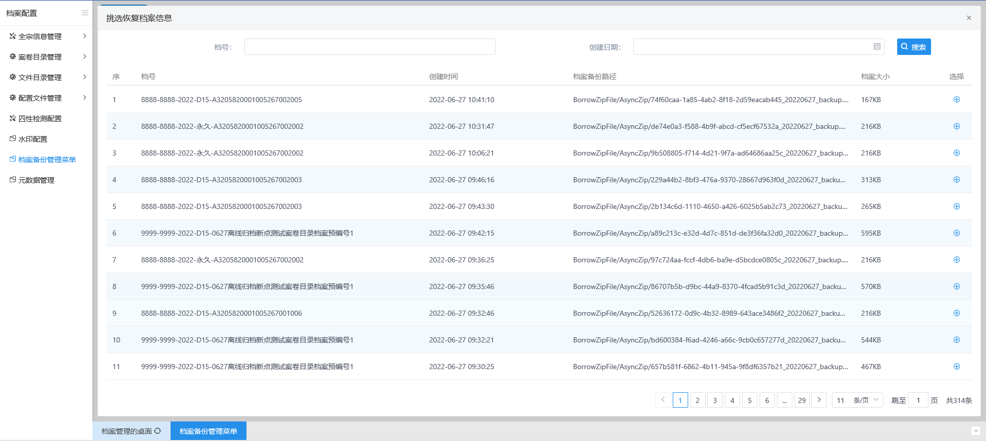
注：
- “选择恢复档案信息”列表记录按照创建时间倒序排序，最新时间显示在最上面。
- “选择恢复档案信息”列表中不显示文书档案归档成功的记录。文书档案不支持档案备份和恢复功能。
- 档案变更后产生多个版本的记录，在“选择恢复档案信息”列表中显示多条记录。
3、点击“选择恢复档案信息”页面档案记录后的选择图标，选中需要恢复的档案记录，点击【恢复档案】按钮，可支持恢复对应的档案数据。如下图：
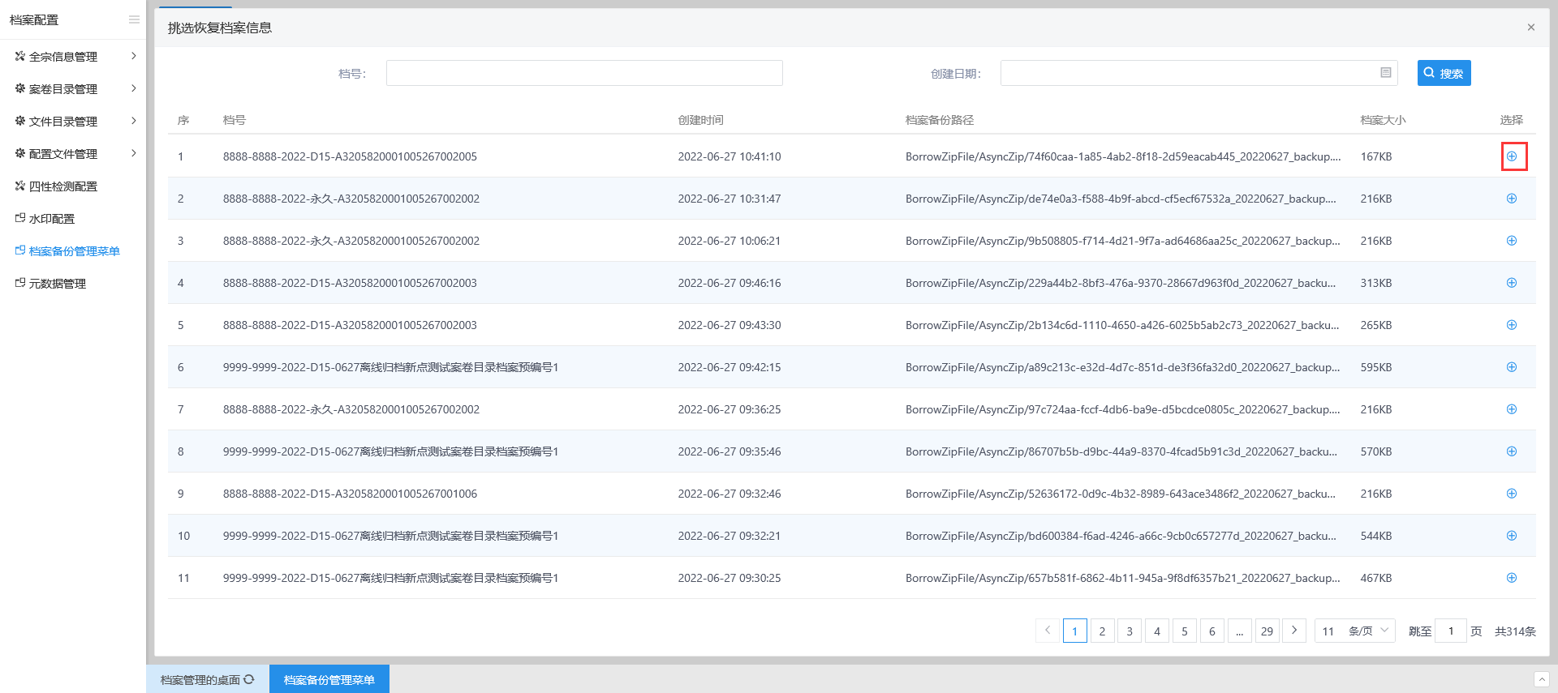
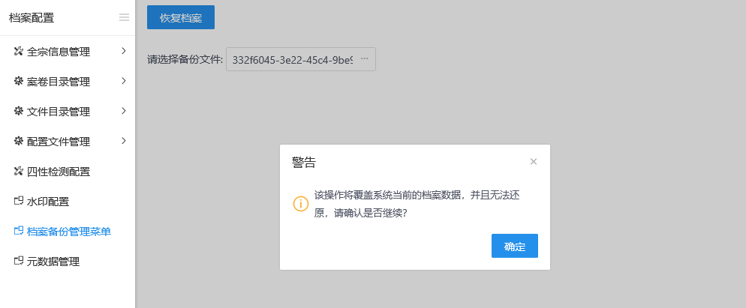
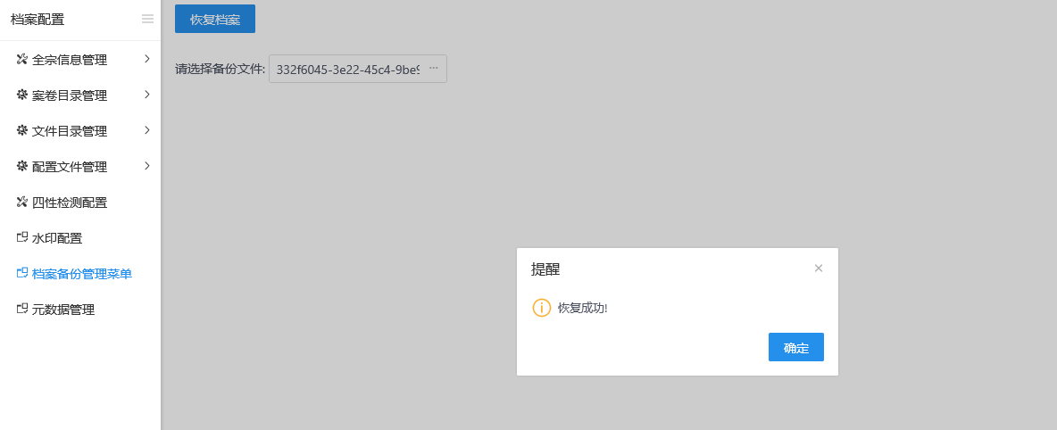

水印配置
前提条件：无。
基本功能：
支持在线预览档案时显示水印。
操作步骤：
1、点击“档案配置--水印配置”模块，打开水印配置页面，默认显示修改水印配置页面。如下图：
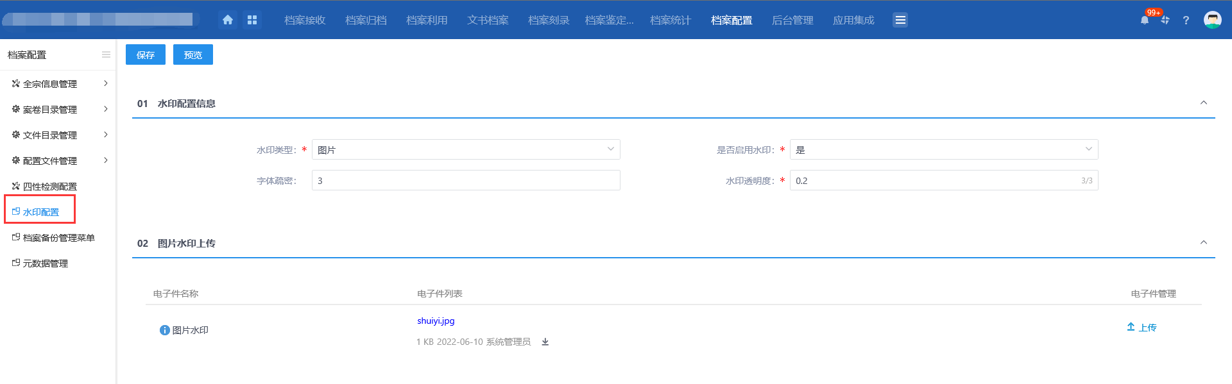
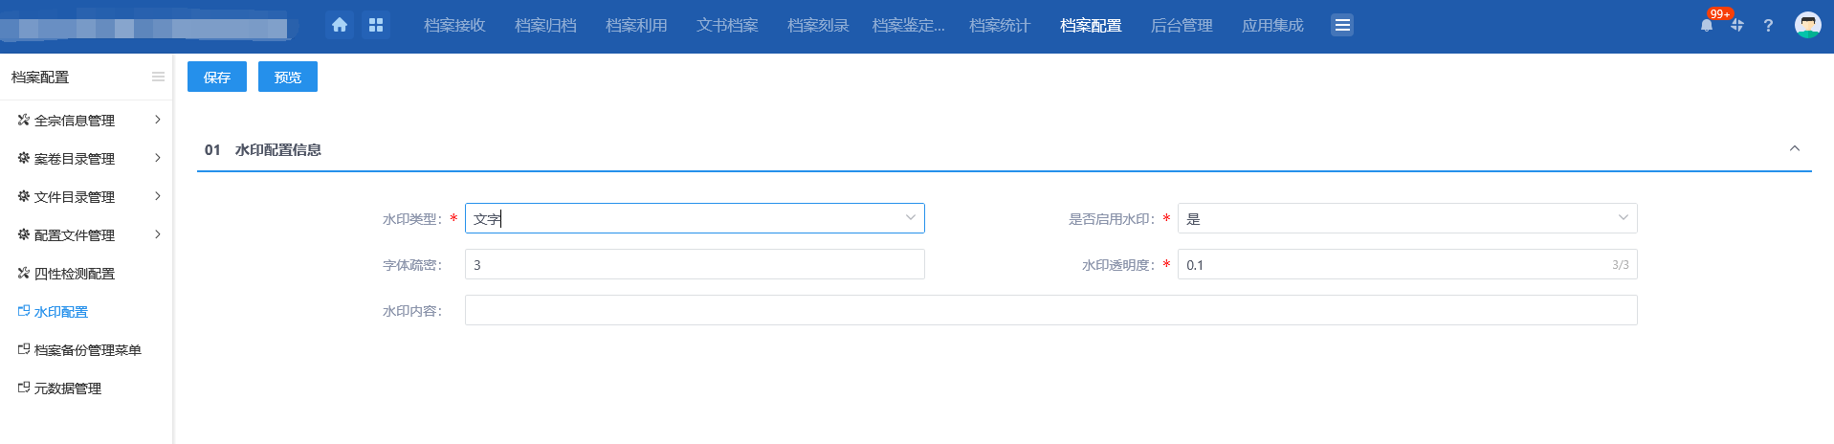
- 水印类型支持图片和文字两种形式；
- 是否且用水印：选择“是”，档案预览显示水印；选择“否”，档案预览不显示水印。
- 字体疏密：支持输入1-10之间的整数；输入值越大，越密。
- 水印透明度：支持输入0-1之间的数字，仅支持小数点后1位；输入值越小显示的水印月透明；
- 图片水印上传：水印类型选择图片时显示图片水印上传部分，支持上传图片水印，档案预览时显示对应图片水印。
- 水印内容：水印类型选择文字时显示水印内容字段，输入内容后，档案预览时显示水印显示为录入的水印内容。
- 点击预览，支持预览水印的效果。
- 系统启动最开始设置完毕，中途不可以再做修改（人为控制）。

借阅（调）者首页

待办事宜
前提条件：存在借阅、归还、延期审核退回的记录进行操作。
基本功能：
对于退回的记录重新修改进行提交。
操作步骤：
1、借阅（调）者登录电子档案系统，查看首页-待办事宜模块。
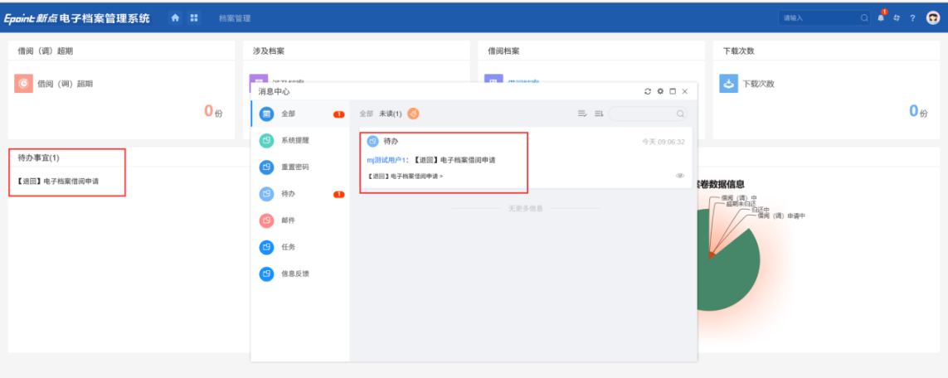

借阅（调）超期
前提条件：当前借阅（调）者存在借阅/借调超期但未归还的档案。
基本功能：
- 显示借阅（调）超期的档案份数。
操作步骤：
- 借阅（调）者登录电子档案系统，查看首页-借阅（调）超期模块，显示借阅（调）超期的档案份数。
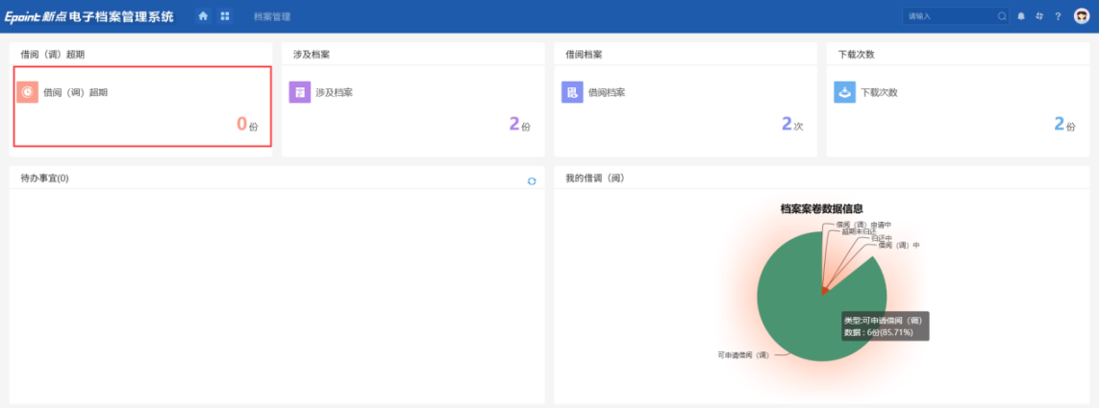
注意：超期已经归还的档案不会再统计进去。

涉及档案
前提条件：当前借阅（调）者存在借阅（调）的档案。
基本功能：
统计当前借阅（调）者涉及到的档案份数。
操作步骤：
1、借阅（调）者登录电子档案系统，查看首页-涉及档案模块，显示当前借阅（调）者相关的档案份数。
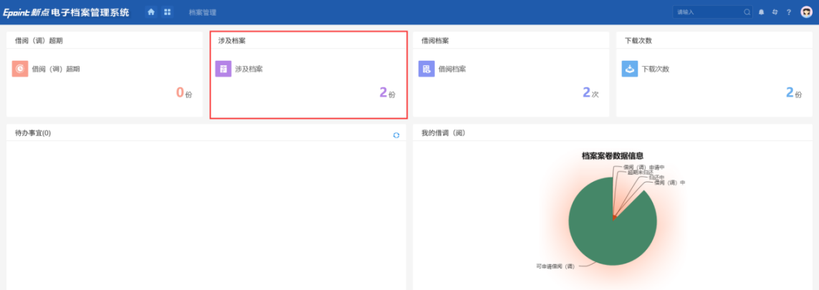

借阅档案
前提条件：当前借阅（调）者存在借阅（调）的档案。
基本功能：
统计当前借阅（调）者借阅（调）档案的次数。
操作步骤：
1、借阅（调）者登录电子档案系统，查看首页-借阅档案模块，显示当前借阅（调）者借阅（调）档案的次数，根据借阅申请列表页面审核通过的该借阅（调）者的借阅记录条数进行统计显示。
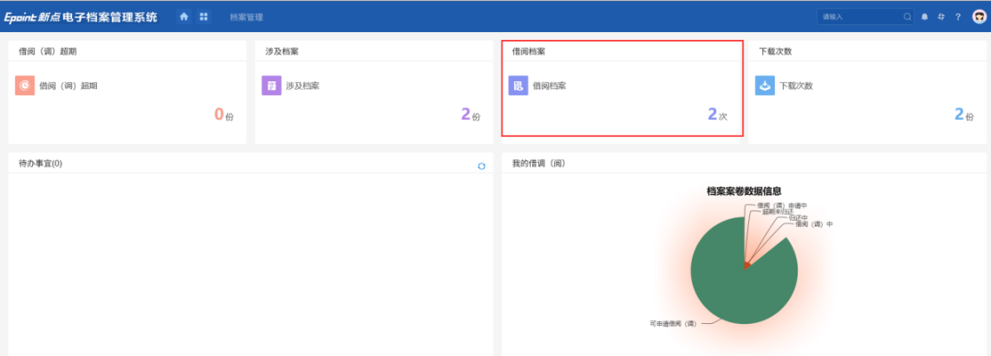

下载次数
前提条件：当前借阅（调）者有下载过档案。
基本功能：
统计当前借阅（调）者下载档案的次数。
操作步骤：
借阅（调）者登录电子档案系统，查看首页-下载次数模块，显示当前借阅（调）者下载档案的次数。
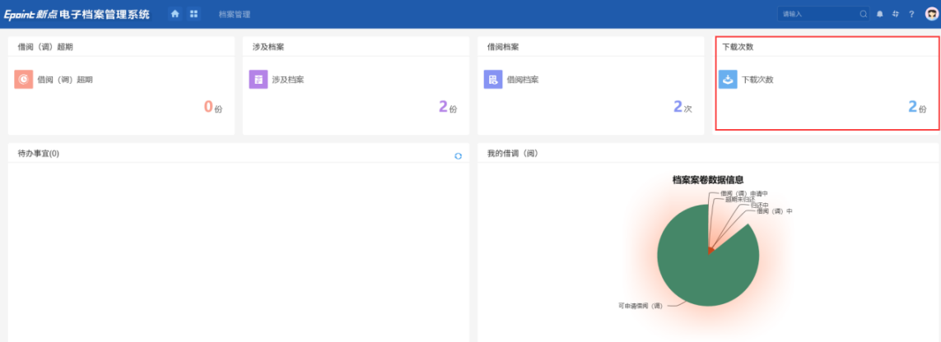

我的借调（阅）
前提条件：存在可借阅（调）、借阅（调）申请中、超期未归还、归还中和借阅（调）中的档案。
基本功能：
对于可借阅（调）、借阅（调）申请中、超期未归还、归还中和借阅（调）中的档案数进行统计。
操作步骤：
1、借阅（调）者登录电子档案系统，查看首页-我的借调（阅）。
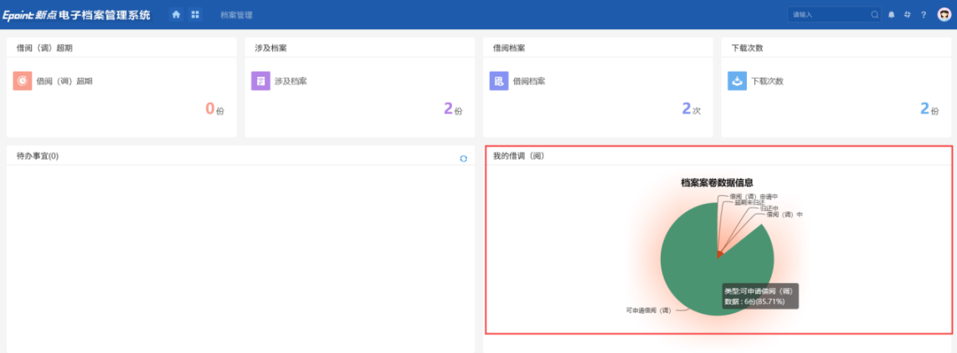
- 可申请借阅（调）的档案统计的是档案已归档成功且未在借阅（调）申请中、未在借阅（调）期间和已归还的档案数。
- 借阅（调）申请中指的是借阅或借调的申请中，即新增借阅（调）但未审核通过。
- 超期未归还指的是借阅（调）的结束时间已过，尚未归还。
- 归还中指的是新增归还申请当尚未审核通过，仍然在申请中。
- 借阅（调）中指的是借阅或借调审核通过，结束时间未过。

